第一篇轧钢生产总论… 3
第一章钢材的品种及其生产系统 3
第一节钢材的品种 3
第二节轧钢生产系统 5
第二章轧钢生产工艺过程及其制定 8
第一节钢材产品标准和技术要求 8
第二节碳素钢与合金钢的钢种特性 10
第三节碳素钢与合金钢的一般生产工艺过程及其基本工序 12
第四节‘拟订轧钢产品生产工艺过程（规程）举例 24
第二篇钢还及型、线材生产 27
第三章初轧生产” 30
第一节初轧机的类型及生产特点 30
第二节钢键及其质量 32
第三节初轧生产工艺 …加
第四节初轧机的速度制度 "…仏
第五节初乳机生产的强化及自动化 52
第四章型钢生产 56
第一节型钢的生产方式 r……56
第二节型钢轧机的■布置及生产特点 58
第三节重轨生产 61
第四节常用型钢生产* 65
第五节H型钢生产 •••••67
第六节型铜连轧中的几个问题 -72
第五章线材生产“ ——76
第=节线材生产特点 《76
第二节大压下量轧机及无头轧制* …挝
第三节髙速无扭线材轧制 r«4
第四节散卷冷却和性能控制 .”•••• 89
第五节■现代化线材车间简介
第六章冷弯型钢生产与楔横轧工艺 93
第一节冷弯型钢生产… 93
第二节楔横工艺
第七章受计的基本知i只 •"•••• 103
第一节.孔型设计的内容和要求 103• i
第二节孔型设计的基本原则与程序 104
第三节孔型及其分类“ - 106
第四节孔型各部分的名称与功用 107
第五节孔型的fe置 109
第章延伸孔型设计 114
第一节延伸孔型系统及其设计方法 114
第二节箱形孔型系统 115
第三节褰-方孔型系统 120
第四节萎-菱孔型系统 126
第五节椭圆-方孔型系统 130
第六节六角-方孔型系统 136
第七节椭圆-立椭圆孔型系统 138
第八节椭圆-圆孔型系统 141
第九节混合孔型系统 143
第九章钢坯孔型设计 146
第一节初轧机孔型设计 146
第二节板坯初轧机的压下规程 156
第三节三辊开坯机的孔型设计 ， 161
第十章型钢孔型设计 ••••••• 167
第一节圆钢孔型设计 167
第二节角钢孔型设计 - 175
第三节凸缘孔型中金属变形的特点 189
第四节工字钢孔型设计 199
第五节连轧机孔型设计 214
第十一章导卫装置的设计 222
第一节导卫装置的作用 222
第二节横梁 222
第三节卫板 223
第四节导板（门子） 225
第五节夹板 * * 226
第六节导板箱（导板盒） r…", 227
第七节围盘” 2邳
第八节 '滚动的导卫装置 * 232
第三箱拫带钢生产 r ••• 235
第十二章中厚板生产 237
第j节中.厚板乳机的型式及其布置 237
第二节中厚板生产的工艺过程 241
第十三章热轧薄板带钢生产 •••……“ 246
第一节热连轧带钢生产 246
第二节中小型企业薄板带钢生产 254
第十四冷轧板带钢生产 * 260
第一节冷轧板带钢生产工艺特点 260
第二节冷轧工艺流程与冷轧机的种类 267
第十五章板带钢轧制制库_定 : 280I
第一节制定轧制制度的原则和要求 280
第二节板带钢的平直度与横断面厚差的控制 286
第三节压下或轧制规程设计（设定） …… V 297
第十六章板带钢轧制中的厚度控制••……: 322
第一节板带钢厚度波动的原因和特点 322
第二节板带钢实际轧出厚度的确定及一般厚控方法 1 324
第三节热轧板带钢厚度控制 328
第四节冷轧板带钢厚度控制 332
第五节关于板带钢乳制中的最小可轧厚度问题 334
第十七章板带钢轧制中温度和性能的控制 336
第一节板带钢组织性能的控制 336
第二节板带钢轧制中温度的控制 346
第十章板带钢技术的发展 ••••••“•••••• 352
,第一节围绕着降低金属变形抗力（内阻）的演变发展 352
第二节围绕着降低应力状态影响系数，（外阻）的演变发展 354
第三节在减少和控制轧机变形方面的演变发展…•••“•: 357
第四篇钢管生产 •二 ••••••，… 361
第十九章槪论 361
第一节钢管的用途和分类 •••••• 361
第二节钢管的主要生产方法 …363
第二十章热轧锎管生产工艺过程 ••••• 365
第节一般生产工艺过程 365
第二节各机组的生产工艺过程特点… ^65
第二十一章热轧无缝钢管的管坯及其轧前准备和加热 370
第一节管坯及其乳前准备 370
第二节管坯加热 372
第二十二章管坯穿孔 ; 376
第一节二辊斜轧穿孔 - 376
第二节其它斜轧穿孔及推轧穿孔 409
第三节毛管延伸 413
第二十三章毛管轧制••••• ••••• 417
第一节自动式轧管机轧管 417
第二节连续轧管机轧管… T 43i
第三节三辕乳管机轧管 •…••…，…"438
箄二十四章钢管的定径、减径和张力减径…•••••••:•• •••_". - 443
第一节钢管定径、减径和张力减径理论 ••••••••••…“ 443
第二节定、减径机和张力减径机的变形制度和乳辊孔型设计… 453
第二十五章钢管的冷却和精整••••••： :•••••••• 460
第一节钢管冷却 460
第二节钢管的精鹜和加工 460
第二十六章轧制表的编制和钢管质量的保证469
笫一节轧制表编制••…; 46夺
第二节钢管质量的保证 47S
第二十七章焊管生产 475
第一节高频直缝连续电焊管生产 475
第二节UOE直缝电焊管生产工艺 484
第三节螺旋电焊管生产工艺 487
,第四节连续炉焊管生产 488
第二十八章冷轧、冷拔钢管生产 ••• 490
第一节冷轧、冷拔锎管生产概述 * 490
第二节钢管冷拔 493
第三节钢管冷轧 500
第四节钢管冷轧、冷拔制表编制 506
第五篇轧钢车间工艺设计基本知识 •“•“509
第二十九章车间设计概述 • 509
第一节车间设计程序 509
第二节产品方案编制 511
第三十章钢铁联合企业及轧钢车间组成 * 512
第一节’铜铁联合企业组成及其相互关系 512
第二节轧锎车间组成及其相互关系 右14
第三十一章轧钢机型式选择•••••• 516
第一节轧辊尺寸确定 “•••，•• 516
第二节轧钢机机架布置及数目确定 :…^18
第三十二章轧机产量计算 521
第一节轧钢机的小时产量 521
第二节影响轧机小时产量的因素… 523
第三节车间年产量计算 * 524
第四节轧钢机工作留表 •' 525
第三十三章辅助设备选择 529
第一节加热设备选择 -•…“ •” S29
第二节切断设备选择 531
第三节矫直设备选择 * *• 536
第四节冷却设备选择 538
第三十四章■轧钢车间平面布置 •••" -“- 540
第一节金属流程线的选定 •• 540
第二节设备间距的确定 540
第三节仓库面积计算 “ 542
第四节其它设施面积的确定 ^ 544
第五节轧钢车间厂房组成及立面尺寸确定•••••: * 545
第三十五章、各项技术经济指标 547
第一令金属消耗 547
飨二节燃料消耗 ••••“• 549F
第三节电能消耗 549
第四节轧辊消耗 549
第五节水的消耗 552
第三十六章轧钢厂獅境保护 ssa

众所周知，钢铁的用途十分广阔，在国民经济中所起的作用极为重要。可以说，钢铁 生产的水平是衡量3个国家工业、农业、国防和科学技术四个现代化水平的重要标志。在 钢的生产总量中，除少部分采用造及锻造等方法直接制成器件以外，其余约占90%以上 的钢都须经过轧制成材。一些钢材虽非直接由筑钢车间生产，但亦须由轧钢车间提供坯 料。因此，在现代钢铁联合企业里，作为锎材生产最后一个环节的轧钢生产，在国民经济 中占据极其重要的地位。
本世纪六十年代以来，随着炼铁、炼钢技术的发展和机械电气工业的进步，随着电子 计算机自动控制技术的广泛应用和整个科学技术水平的提髙，轧钢生产技术也有着飞跃的 发展，总的看来，其发展的主要趋向和特点有以下几个方面。
1.生产过程日趋连续化近二十年来带钢和线材生产过程连续化更加完善，出现了 连续钢管轧机和连续型钢轧机。像无头轧制这样的完全连续式作业线，a,由线材丰产捧广 应用于冷轧带锎及连续焊管生产。近年还出现了包括电解脱'脂、退火、冷却、平k及卷取 等多个工序的蓬续精整作业线，使生产效率大为提髙。
2.:轧制速度不断提高生产过程的连续化为提高作业速度创造了条件。近二十年 来，各种轧机的乳制速度不断提高（表2-8)。目前线材轧制速度已达100米/秒，带钢冷轧 速度达41.7米/秒,钢管张力减径速度达20米/秒。随着连续化、自动化的发展，各种作业 速度仍在提高。
3.卑产过程自动化日益完善生产过程自动化不仅是提髙科机生产能力的重要条 件，而且是提高产品质量、节省劳力、降低消耗的重要前提。六十年代以后发展起来的电 子计算机_在.乳钢生产中已得到日益普遍的应用，尤其在带钢连轧机上应用得最为全 面。目前采用的多层计算机控制系统，不仅实现了过程控制和数字直接控制，而且使计算 机技术在企业管理主也得到了应用。许多工厂正将电子计算机自动控制技术扩大应用到钢 材精整、热处理及无损探伤等方面。
4.生产过程日趋大型化炼铁、炼钢生产能力的大幅度提髙，必然促使轧钢生产规 模的扩大。,将六十年代和七十年代加以比较，梹坯初轧机最高年产能力从350万吨增至600 万吨，，带钢热连轧机从3p0万吨增至600万吨。初A钢锭重达60〜70吨，热轧板垤簞达45 吨，冷轧板卷重达60吨。主电机容量初轧机达2x6700千瓦，厚板乳机达2x8000千瓦。最 大轧辊重奪达²⁴0啤，牌坊寘达码0吨，轧制压力超过万吨。葶板、薄板•、大型H_、巨 型管线等生产设备都在日趋重型化，生产规模愈来愈大。
5.生产趋向专业化为了满足产量和质量的要求，往往把乳机分为大批量专业化轧 机和小批量多品种轧机两类。前者为主要力量，采用专用设备及专用加工线进行生产，以 利于提髙产量、质最和降低成本。为此将各类轧机进行机组配套及专业分工，形成钢板、 钢管或型钢生产系统，其中叉分为厚板、薄槟、硅钢片、轨梁、H型钢及线材轧机等专业 化工厂，以从事专门产品的大量生产。
6.采用自动控制不断提高产品精度质量计算机自动控制，大大提高了对钢材尺
寸、形状和表面质量的控制精度。例如，能使厚5毫米以下的热轧宽带锎的厚度精度控制 到士0.025毫米，冷轧带钢厚度精度控制到士0.004毫米，使带钢宽度公差控制到5毫米； 能使盘重达4.4吨的线材直径精度控制在0.1毫米以内，冷加工钢管外径偏差达士0.05毫 米，壁厚偏差达士0.01毫米，表面光洁度达V9〜V10。
7.发展合金钢种与控制轧制工艺以提高钢材性能质量利用锰、硅、铌、钛、钒等 微量合金元素生产低合佥钢种，配合控制乳制或形兹热处理工艺，可以显著提髙钢材性 能，延长使用寿命。近年，由于工並发展的需要，对石油钴采用管、造船钢板、深冲钢板 和硅钢片等生产技术的提高特别注意，所以，在这方面取得的进步也特别显著。
8.不断扩大钢材品种规格及增加板带钢和锎管的产品比重钢材品种规格已达徵方 种以上。现已能生产1200X530H型钢、78公斤重轨、直径1*6米以上的管线人宽5米以上 的钢板、薄至0:1毫米以下的镀锡板等。近年来,经济钢材（包括经济断面钢材和异型少
(无）切削银材）和冷弯型材的生产，发展很快。H型钢在几个主要国家已占大型钢材产 量的30〜45%，可使金属节约30〜40%。各种特殊断面及变断面钢材、各种镀层、复层及 涂层钢材都有很大的发展。在钢材总产量中，板带钢和钢管产量所:占比重不断增大。主要 产钢国家的热乳钢材产量及锎材构成比例如表1-1所示。由表可知，在工业发达的国家里 板带钢占钢材产釐的50〜65%,美国则达66%以上。
.9.连铸钢坯取代初轧钢坯采用连铸钢坯可有大大提高成材率、简化工艺过程、降 低生产成本等许多优点（表2-3)，故近年得到迅速发展。一些工业发达的国家如日本， 197&年连铸坯约占钢坯总量的46%，预计王年后将达70%。近年来永平连铸得到很快发 展。各国对于直接采用连铸坯乳管及连铸还穿孔的新工艺也极为重视。.压力铸还在不少中 小型企业已开始得到应用和发展。
10.大力发展新工艺、新技术，节约能源和金属消耗，降低生产成本近年来很多新 工艺.，例如“液芯加热”、初轧坯“直接亂制”、“大头进钢”‘乳制、簿板的，不对称轧 制”等，正在得到积极试验和推广。有的工厂还开始进行连铸连轧、液态铸轧甚至钢锭直 接轧制的试验。这些都可大夭节约能潇消耗、提髙成材率。'
轧钢生产技术发展的这些特点正是皮映了当前乳钢工艺研究的主荽内容。轧锎工艺牵 主要是研究如何通过生产工艺改进来达到提高钢材的产量珀质量并條低其各项消耗和生产 成本的目的。 、 - • ' ^{e}
通过对轧钢工艺学课程的学习，应能做到:1) 了解和熟悉各类钢材的生产工艺过 程、工艺规律及有关数学模型，拿撞軋锎生产的基本知识；2V了解与拿撞i艺分析盼基 本方法，包括对钢材生产的质量和产暈的分拆方法以及改进技术经济指标的途径；3)具 有合理地组织轧钢生产工艺过程，制定工艺规程及进行乳辊孔型与丈具设计的初步能力；
4) 了解和掌握轧钢车间工艺设计的基本知识和必要的工程计算方法与技能;5> 了解当 代国内外轧钢生产的新工艺、新技术、新成就与新发雇。
由于钢材品种繁多，轧钢工艺学的内容十分广泛，因此，本书只能重点讲述较为先迸 和典型的技术内容。为了加強理论和奕际_系，在学习本课程乏前应先学习金属压力加 卫戚通及轧制理论等课程；同时，在学习过程中应配合专业实习、:现场教学等較学环节， 才能很好完成本课程的学习任务，达到预期的目的。

第一篇轧钢生产总论

第一章钢材的品种及其生产系统

第一节钢材的品种
轧制钢材的断面形状和尺寸总称为钢材的品种规格。国民经济各部门所使用的以轧制 方法生产的铜材品种规格已达数万种之多。根据钢材形状特征之不同，可分为型钢、线 材、特殊钢材、钢板、带钢及钢管等数类。
〇 o
c
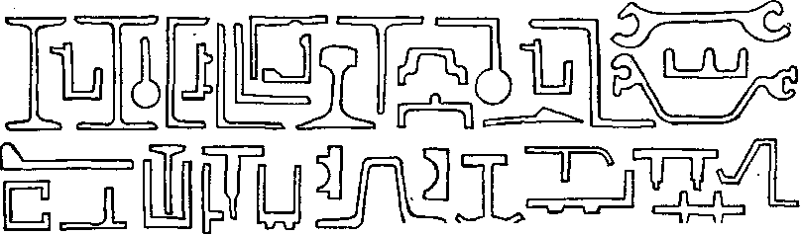
<b.
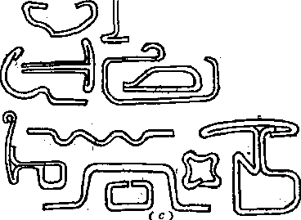
1>=
Xd>
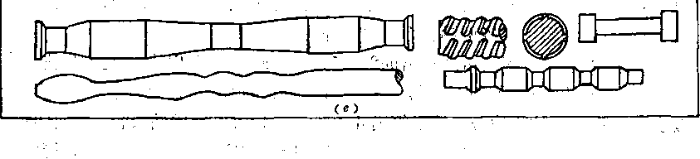
图1-1各种型钢示例 “
简单断面型钢,<6)复杂或异型断面型钢,（C)弯曲型钢,（J)焊 接型钢广（O ,特殊断面钢材
型钢和线材是广泛使用的钢材，在工业先进的国家中一般占总钢材的30〜35%，苏联 和我国达50%以上（表1-1)。，型钢的品种很多，按其用途可分为常用型钢（方钢、圆钢、 扁铜、角钢、槽钢、工字钢骞）及专卑型钢（钢轨、钢桩、球扁窗框钢等）。按其断面 形状可分为简单断面型钢和复杂或异型断面型钢，前者的特点是过其横断面周边上任意点 做切线一般不交于断面之中，如图1-1(a)所示。按其生产方法又可分为轧制型钢、弯曲 型钢、焊接型钢，如图1-1 (c), id)所示，用纵乳、横旋轧或楔横轧等特殊加工方法 生产的各种周期断面或特殊断面钢材，又分为螺纹钢、竹节钢、犁铧钢、车轴、变断面 轴、钢球、齿轮、丝杠、车轮和轮箍等，如_1-1 (e)所示。
表l-t主要产钢圃家热轧材产量及铕It构成比
国 | 年 | -热轧材总产量 | 厚板占总产 | 簿扳、带钢占 | 型钢占总'产 | 线材占总产 | 钢管占总产 | 焊管占钢管
 |  |  | ..量比重 | 总产量比簠 | 黴比重- | 量fefi厂. | 最比重： | 产量比重
家 | 份 | 万 吨 | % | % | % | % | % | %
美 | 1963 | 7425.1 | 10.0 | 55.5 | 22.4 | 5.7 | 8.8 | 59.4
 | 1973 | 10109.0 | 8.7 | 55 «5 | 22.2 | 4.7 | 8.2 | 56.9
国 | 1976 | 8114-5 | 8.0 | 58.3 | 22.5 | 4.9 | 7.0 | 54.4
曰 | 1963 | 2564.8 | 16.2 | 37.4 | S3.7 | 9.2 | 8.6 | 75.0
本 | 1973 | 10040.4 | 18.8 | 43*4 | 27.5 | 7.6 | 9.5 | 80.0
 | 1976 | 9321.3 | 17.2 |  | 26.6 | 8*2 | 9.9 | 76.7
苏 | 1963 | 5512-1 | —. | — | 44.0 | 7.9 ； | 13.6 | 50.1
 | 1973 | 9311-8 | 18.2 | — | 42.6 | 8.6 | 15.1 | 58.0
联 | 1976 | 10311.3 | 19.7 | ■— | 40.7 | 8.1 | 16.2 | 59.9
西 | 1963 | 2422.5 | 22,2 | 23.0 | 31.3 | 9.1 | 9.0 | 38.7
德 | 1973  1976 | 4022-6 | 23.8 | 28.3 | 23,4 | 10.7 | 10.1 | 53.8
中 |  |  | 23.5 | 9.5 - ■ ■ • | 53.5 | 13.2
国 | 1976 | 1472.8 | 23.0 |  | 56.7 |  | 8,2 | 58
板带钢是应用最广泛的钢材，各工业先进国家多在50〜60%以上，美国达66%以上。 板带钢按制造方法可分为热轧板带和冷轧板带^按用途可分为锅炉板、桥梁板、造船板、 汽车板、镀锡板、电工钢被等；按产品厚度」般分为：1.)序板厚4〜500毫米或以上， 宽至500.0毫米，长25米以上，一般成块供应；2) MU：厚0.2〜4-米)宽152S00毫米，可 剪成定尺苌度，也可成卷供应;3 )箱材：厚0.2‘0.001或以下；^0〜彳60赛米，一般成 卷供应。各种钢板宽度及厚度的组合已超过5000种以上,宽度对琿度的比值iiioooo以上。 异型断面钢板、变断面钢板等新型产品正不断出现。板带锎不仅作为成品钢材使用，而且 也常用作制造弯曲型钢、焊接型铜和焊接钢管等的原料。
钢管用途也很广，一般约占,总钢材的8〜15%，苏联占15%以上。它的规格用外形尺 寸（外径或边长）和内径及壁厚表示。它的断面一般为圆形，但也有多#异型钢管（图
1-2)及变断面钢管。按用途分为输送管道用钢管、锅炉管、地质钴探管、轴承钢管、注 射针管等；按制造方法分为无缝钢管、焊接钢管及冷轧与冷拔钢管等。各种钢管的规格按 直径与壁厚组合也非常多，其外径最小达04毫米，大至4米，壁厚薄达0_01毫米，厚至 100毫米。随着科学技术的不断发展，新的钢管品种也在不断增多。
0
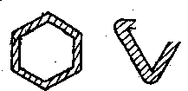
\^ZZZZZZ3

: 图1-2部分异型钢昝示例
用轧制方法生产钢柄;'卑产效率高、.质量好I金属消耗少及生产成本低。随着轧制钢 材产量的不断提髙，钢材品种必将日益扩大。：

第二节乳钢生产系统
采用模铸钢錠作原料，用初轧机（或开坯机)将钢锭轧成各种规格的钢坯，然后再通 过成品轧机轧成各种钢材。这种传统的钢材生产方法直到目前仍然在钢材生产中占着主要 的地位。近二十年来迅速发展起来的连续铸钢技术，将钢水直接通过连续铸造机铸造成一 定断面形状和规格的钢坯，省去了靖锭、初乳等_多n;序，大大简化了钢材生产工艺过程， 其生产工艺流程如图丨-3所示。连续铸钢与一般模铸生产过程的比较如图1#所示。连铸钢 坯与传统的初轧坯的比较如表2“3。可见釆用连緯铸钢方法，:不仅可以大大简化钢材生产 工艺过程，而且有着节约金属、提高成材率、节约燃料消耗、降低生产成韦、改善劳动条 件、提高劳动生产率及改善枝晶偏析提髙钢材质量等许多优点。1978年全世界连铸钢坯产
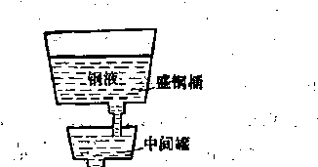

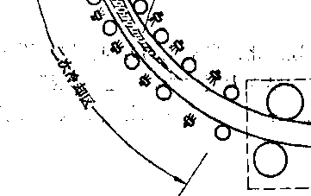
拉矫机
OTJ
切割装置


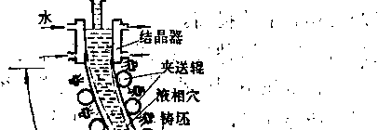
图1-3连续铸钢生产工艺流程
量已超过1.5亿吨，约占世界钢总产量的20%以上,芬兰连铸钢坯比例已达89%，日本则达
到46%，预计三年后将达70%。日本最近还采用了在 连铸过程中可自由改变钢坯宽度的结晶器，缩减了更 换结晶器的时间损失及减少了_逢事故。有的工厂将 转炉用的大型钢坯及板坯连铸和电炉用的钢坯连铸结 合起来，甚至使垒部产品都—连铸化。我国自1958 年以来也在积极发展珲续铸钢生产，弧形连铸机日益 得到广泛使用。最近又由国外引进了板坯连铸机，它 必将促进,我国连续铸钢技术更快地发展。
一般在组织生产时，根据原料来源、产品种类以 及生产规模之不同< 将初轧机或连逯铸钢装置与各种 成品轧机配套设置，组成畚种轧钢生产系统。例如， 按生f规模划分有大型的、中型的及小型的生产系 统；”按产品种类分则有板带钢的、型铜的、合金钢的 以及混合的生产案统。每一种生产系统的车间组成、
'轧机齙置及生产工艺过程又是千差万别的。因此，在 大致说明L般钢材的生产过程及生产系统的特点。
1.板带锎生产系统近代板带钢生严由于广汔采用先进的连续轧翻方法，生产规模 愈来愈大。例如，一套现代化的宽带&热连乳机年产量达300〜600万吨；一套宽厚板轧机 年产约100〜^00万吨。采用连铸板坯作为轧制板带钢的原料是今后发展的宓然趋势，曰本 一些厂连铸坯已占56%，个别严甚至& 100 %。特厚板的生产往往述采用将重型钢锭锻庄 成的还作为原料i
2.型钢生产系统型钢生产系统的规模往往并木很大。就其本身规模而言又可分为 大型、中型和小型三种生产系统o —般年产100万吨以上的可称为大'型的系统，年产30〜 100万吨的为中型的系统，年产30万吨以下的可称为小型的系统。
3.混合生产系统在一个钢铁企业中可同时生产板带钢、塾钢或钢管时，称为混合 系统。无论在大型、中型或小型的企业中，混合系统都比接多，其忧点是可以满足多品种 的需要。但单一的生产系统却有利于产量和质量的提髙。
4.合金钢生产系统由于合金钢的用途、钢种特性及龟产工艺都比较特殊，材料也 比较稀贵，产量不大而产品种类繁多，故它常属中型或/i、型^型钢生产系统或混合生产系 统。由于有些合金钢塑性较低，故开坯设备除轧机以外，_还采用锻锤。
各种轧钢生产系统组成示例见表1-2。 .、-'
现代化的轧钢生产系统向着大型化、连续化、自动化的方向发展，原料断面及重量曰 益增加，生产规模日益_大。但应指出，近年来大墊化的趋向已日见消退，而投资省、收 效快、生产灵活且经济效果好如中小型钢厂在不少国家（如美寧及很多发展中国家）却有 了较快的发展。 ,
mm
n^i
!~|盛士桶'
连续铸锭
初:
msum
轧制
图1-4 —模铸与连铸过程比絞 这里只能奉凡神较为典型的例子，
表各种就锎生产系统组成示例
生产系统
扳'带钢
型
钢
混
合
合金钢
中型混合
小型混合
年产量万吨
300〜800
150〜300
300〜600
20 〜30
.30 〜100
原
料
铸锭 连铸坯
铸锭 连铸坯
铸锭 连铸坯
连铸坯
连铸坯
连铸坯
辊
开
坯
机
-型及线材轧机
—窄带钢轧机 I邝无缝钢管轧机
初
轧
开
坯
机
I丨中板乳机
-
_—m.型乳机
—迭轧薄板或带钢轧机
丨中型轧机—无缝钢管轧机
锻
锤
轧
开
坯
机
.线材轧机——拉丝-W .小型轧机 .带钢轧矶——冷带轧机 .中型轧/机——无缝钢管轧机
轨
梁
轧
机
,冷连轧机 .焊管机 ,热轧产品
,无缝钢管轧机
考
•#*-¥
方钢
初
连
轧
机轧
及机
丨轨梁轧机 I中M-乳机 I小型轧机 I线材轧机
水破
压坯 初
机.
轧
机
•宽带热连轧机-
I热乳产品 丨冷连札机 I可逆式冷I机 丨焊管机
•宽厚板轧机
初乳、开坯，机
成品轧机组成

第二章轧钢生产工艺过程及其制定
由钢锭或钢坯轧制成具有一定规格和性能的钢材的一系列加工工序的组合称为轧钢生 产工艺过程。 .
_{t}组织轧钢生产工艺过程首先是为了获得合格的，即合乎质量要求或技术要求的产品， 也鉍是说，保证产品质量是轧钢生产工作中的一个主要奋斗目标。因此拟订某种产品的电 产工艺过程，就必輝以该产品的质量要求或技术要求作为主_依据。
组织轧钢生产工艺过程的另一任务是，在保证产品质量的基础上努力提髙产量。这一 任务的完成不仅取决于生产工艺过程的合理性，而且取决于时间和设备的充分利用程度。 此外，在提髙质量和产量的同时，还应该力求降低成本。因此，如何能够优质、高产、低 成本地生产出合乎技术要求的钢材，乃是制定轧铜生产工艺过程的总任务和总依据。
在了解钢材技术要求的同时，我们还必须充分了解各种钢的内在特性，尤其是加工工 艺特性及组织性能变化特性，即该钢种的固有内在规律，然后，利用这些规律，才能正确 地制订生产工艺过程及采取有效的工艺手段，来达到生产出合乎技术要求的产品的目标。

第一节钢材产品标准和技术要求
钢材的技术要求就是为了满足使用上的需要对钢材提出的必须具备的规格和技术性 能，.例如，形状、尺寸、表面状态、机械性能、’物理化学性能、金属内部组织和化学成分等方 面的要求。钢材技术要求系由使用单位按用途的要求提出，再根据当时实际生产技术水平 的可能性和生产的经济性来制定的，它体现为产品的标准。银材技术要求有一定的范围， 并且随着生产技术水平的提高，这种要求及其可能满足的程度也在不断提髙。轧钢工作者 的任务就是不断提髙生产技术水平来尽量满足使用上的更¥求。'
由于各种钢材的使用范围不同，有的范围小，有的范afe为广泛，因而产品标准相应 地也分为企业标准、地方标准与国家标准或部颁标准。企业标准是几个企业之间根据使用 要求和生产条件相互协商而制订的标准，它仅适用于承认该协议的各企业，地方标准是指 对于某些只在局部地区通用的产品所制定的标准，它只适用于一定的地区。而国家标准则 是对使用范围很广泛而且较多生产厂生产的钢材，根据产品的使用要求与生产条件所制定 出的适用于全国各生产厂的标准。
钢材的产品标准一般包括有品种（规格）标准、技术条件、试验标准及#货标准等方 面的内容。 ⁽
品种（规格）标准主要规定钢材形状和尺寸精度方面的要求，要求形状正确，消除断 面歪扭、长度上弯曲不直和表面不平等。尺寸精确度是指可能达到的尺寸偏差的大小。尺 寸精确度之所以重要是因为钢材断面尺寸的变化不仅会影响到使用性能，而且与钢材的节 约有很大关系。如果钢材尺寸超过了国家标准，不仅满足不了使用的要求，而耳要造成金 属的浪费，从而使成本增髙。钢材断面愈小，这种浪费的百分比也就愈大。例如，直径6 毫米的线材，如果超差0.2〜0.3毫米，便会浪费4〜10 %的金属。在这方面按缩减公差或 .负公差轧制是非常必要的。所谓负公差轧制，是在负偏差范围内轧制，实质上就是对轧制
精确度的要求提髙了一倍，这样自然要节约大量金属，并且还能使金属结构的重量减轻。 但应该指出，有些钢材若在使用时还要经过加工处理工序，则常按正偏差交货。例如，工 具钢由于要经退火、钢板长度宽度要经剪裁，故全部按正偏差交货。
产品技术要求除规定品种规格要求以外，还规定其他的技术要求，例如，表面质量、 钢材性能、组织结构及化学成分等，有时还包括某些试验方法和试验条件等。
产品的表面质量直接影响到钢材的使用性能和寿命。所谓表面质量主要是指表面缺陷 的多少、表面光整平坦和光洁程度。产品表面缺陷种类很多，其中最常见的是表面g纹、 结疤、重皮和氧化铁皮等。造成表面缺焰的原因是多方面的，与铸锭、加热、轧制及冷却 都有很大关系。因此，在整个生产过程中，都要注意提¥钢材表面质量。
钢材性能的要求主要是对钢材的机械性能、工艺性能（弯曲、冲压、焊接性能等）及 特殊物理化学性能(磁性、抗腐蚀性能等)的要求。其中最通常的是机械性能（强度性能、 塑性和韧性等)，有时还要求硬度及其他性能。这些性能可以由拉伸试验、冲击试验及硬 度试验确定出来。"
强度极限^代表材料在破断前强度的最大值，而屈服极限或屈服强度(A或〃。.₂)表 示开始塑性变形的抗力。这是用来计算结构强度的基本参数。屈强比值(p_{s}l<J_{b})对于钢 材的用途有很大意义。此比值兪小，则当应力超过〜时钢材的使用可靠性愈高，但太小 则又使金属的有效利用率较低；若此比值很高，則说明钢材塑性差，不能作很大的变形。 根据经验数据，随结构钢用途的不同，屈强比一般宜在0.65〜0.75之间。 ■
钢材使用时还要求有足够的塑性和韧性。伸长率包括拉伸时均勻变形和局部变形两个 阶段的变形率，其数值依试样长度而变化；断面收缩率为拉伸时的局部最大变形程度，可 理解为在构件不致破坏的条件下金属能承受很大局部变形的能力，它与试样的长度及直径 无关，因此，断面收缩率能更好地表明金属的真实塑性。故不少学者建议按断面收缩率来 测定金属的塑性。但实际工作中由于测定伸长率较为简便，迄：令伸长率仍然是最广泛使用 的指标，有时也要求断面收缩率。钢材的冲击韧性值及脆性转变温度）以试样折断时 所耗之功表示之，它是对金属内部组织变化最敏感的质量指标，反映了髙应变字下抵抗脆 性断裂的能力或抵抗裂纹扩展的能力。金属内部组织的微小改变，在静力试验中难以显 出，而对冲击韧性却有裉大影响。当变形速度极大时，要想测得应力_应变曲线很为困难， 因而往往采用击断试#所需的能量来综合地表示髙应变率下金属材料的强度和塑性。必须 指出，促使强度性能提髙的因素往往不利于塑性和韧性，欲使钢材强度和韧悻都得到提 高，即提高其综合机械性能，便必须使钢材具有細晶粒的组與结构。
钢材性能主要取决于钢材的组织结构及化学成分，因此，在技术条件中规定了化学成 分的范围，有时还提出金属组织结构方面的要求，例如，晶粒度、钢材内部缺陷、杂质形态 及分布等。生产实蜂表明，钢的组织是影响钢材性能的决定因奉，而钢的组织又主要取决 于化学成分和轧制生产工艺过程，因此通过控制生产工艺过程和工艺制度来控制钢材组织 结构状态，通过对组织结构状态的控制来获得所要求的使用性能，是我们轧钢工作者的重要—
任务。
产品标准中还包括了验收规则和需要进行的试验内容，包括有做试验时的取样部位、 试样形状和尺寸、试验条件和试验方法。此外，还规定了钢材交货时的包装和标志方法以 及质量证明书的内容等。某些特殊的钢材在产品标准中还规定了特殊的性能和组织结构等
附加要求以及特殊的成品试验要求等。
各种钢材根据用途的不同都有各自不同的产品标准或技术要求。由于各种钢材的不同 技术要求，再加上不同的钢种特性，便带来它们不同的生产工艺过程和生产工艺特点。

第二节碳素钢与合金钢的钢种特性
为了芷确制定钢材的生产工艺过程和规程，必须深入了解所轧钢材的钢种特性，即其 固有的内在规律。下面分述与生产工艺过程和规程有关联的钢种特性。
1.塑性纯金属和固溶体有较髙的塑性，单相组织比多相组织的塑性要好，而杂质 元素和合金元素愈多或相数愈多，尤其是有化合物存在时，一般都使塑性降低（稀土元素 等例外)，尤其是硫、磷、铜及铅锑等易熔金属更为有害。因此，一般纯铁和低碳钢的塑 性最好，含碳愈高，塑性愈差；低合金铜的塑性也较好，髙合金钢一般塑性较差。钢的塑 性,一方面取决于金属的本性，这主要是与其组织结构中变形的均匀程度，即与组织中相的 分布、晶界杂质的形态与分布等有关，同时也与钢的再结晶温度有关，再结晶幵始温度 髙、速度慢，往往表现出塑性差。另1方面，塑性还与变形条件，即与变形温度、变形速 度、变形程度及应力状态有关，其中变形温度影响更大，故必须了解塑性与温度的变化规 律，拿握合宜的热加工温度范围。此外，在较低的变形速度下轧制，或采用三向压应力较 强的变形过程，如采用限制宽展或包套轧制等，都有利于全属塑性的改善。
2.变形抗力一般地说，随着含碳量及合金含量的增加，钢的变形抗力将提髙。由加 工原理已知，凡食引起晶格畸变的因素都使抗力增大。合金元素尤其是碳、硅等元素的增 加使铁素体强化。合金元素尤其是稳定碳化物形成元素，在钢中一般都能使'奥氏体晶粒细 化，使钢具有较髙的强度。合金元素还通过影响钢的熔点和再结晶温度与速度，通过相的 组成及化合物的形成，以及通过影响表面氧化铁皮的特性等来影响变形抗力。在这里还要 指出，当髙温时由于合金钢一般熔点都较低，因而合金钢变形抗力可能大为降低，例如， 髙硪钢、睡钢等在高温时甚至比低碳钢还要软。
3.导热紊数随着锎中合金元素和杂质含量的增多，导热系数几乎没有例外地都要 降低。,碳素钢的导热系数一般在摄氏零度时为1 = 35〜52千卡/米•时•度，合金钢Ao = 13〜 35千卡/米•时•度，髙合金钢Ao<20〜22千卡/米•时•度。由表2“i可看出，随合金元素增 多使导热系数降嵌的情况。钢的导热系數还随温度而变化，一般是随温度之升高而增大，但 碳钢在大约800°C以下是随温度之升髙而降低。铸造组织比轧制加工后的组织的导热系數 要小。故在低温阶段，尤其是对钢锭铸造组织进行加热和冷却时，应该特别小心谨慎。
合金铜的导热系数愈低，则在铸锭凝固时冷却愈加缓慢，因而使树枝状结晶（枝晶） 愈加发达和粗大，甚至横穿整个钢锭，这种组织称为柱状晶或横晶。这种柱状晶组织可能 本身并不十分有害，但由于不均匀偏析较重，当有非金属夹杂或有脆性组织成分存在时， 则使塑性降低，乳制时容易幵裂。因而在制订加热和轧制规程树必须加以注意。
* 2-1各种»的导热系數（在10CTC时)
钢h 种 | * 10 | T7 | Tio | Crl2 | Cr9Si2 | Wl8Cr4V | lCrlgNiQTi | 2Crl8Ni9
导热系数又， 卡/厘米，秒•度 | 0.7 | 0.46 | 0.44 | 0.20 | 0.17 | 0.18 | 0.16 | ' *0.15
10
4.摩擦系数合金钢的热轧摩擦系数一般都比较大，因而宽展也较大。各种钢的摩 擦系数的儒正系数的试验数据列于表2t2。由该表可见，很多合金钢的摩擦系数要比碳素 钢大，因而其宽展也大。这可能主要是因为这些合金钢中大都含有铬、铝，硅等元素。含 铬髙的钢形成粘固性的氧化铁皮，便摩檫系数增加，宽展加大；含少量铬的钢则具有中等 的宽展。同样含铝、眭的钢的氧化铁皮也较软而粘，因而摩擦系数也较大。与此相反， 含铜、镍和髙硫的钢则使摩擦系数降低。合金钢的摩擦系数和宽展的这种变化，在拟订生 产工艺过程和制定压下规程及孔型设计时必须加以考虑。
表2-2各种合金钢摩擦系数的修正系数
钢 种 | 钢¹ 号 | 对摩擦系数的修正系数
裱素钢 | 10 | 1.0
莱氏体钢 - | Wl8Cr4V | 1.1
珠光体、马氏体钢 | GCrl5 | 1.24〜1.35
奥氏体钢 | Crl4Nil4W2MoTi | 1_36〜1.52
奥氏体钢（含少量铁素体） | lCrl8Ni9Ti | 1,44〜1*53
奥氏体钢（含碳化物〉 | lCrl7Al5 | 1.55
铁素体钢 | CrX5Ni60 | 1.56〜,1..64 .
5.相图形态合金元素在钢中影响相图的形态，影响奥氏体的形成与分解，因而影 响到钢的组织结构和生产工艺过程。例如，铁素体钢和奥氏体钢都没有相变，因而不能用 淬火的方法进行强化，也不能通过相变改变晶粒组织结构，而且在加热过裎中晶粒往往容 易粗大。碳素钢及普通低合金银—般皆属于珠光体钢，不可能是马氏体、'奥氏体或铁素体 钢。其实，严格说来碳素钢也可以说是一种合金钢，跋也有升高相图中A点和降低丄点 的作用，所以高碳钢的生产工艺特性一般相近于合金钢；而低合金钢则往往与碳素钢相接 近。由此可见，了解一种钢的相_变化规律特点，是制订好该种钢的生产工艺过程及规 程的必要基础。
6.淬硬性合金钢往往较碳素钢易于淬硬或淬裂。除钴以外，.合金元素一般皆使奥 氏体转变曲线往右移，亦即延缓奥氏体向珠光体的转变，降戚钢的临界淬火速度，甚至如 马氏体钢在常化的冷却速度下也可得到马氏体组辑。这样使钢的硬度和强度增高，对于塑 性较差的钢也就很容易产生冷却裂纹（冷裂或淬裂)。由于合金钢容易淬硬和冷裂> 因而在 生产过程中便时常采取缓冷、退火等工序，以消除应力及降低硬度，以便于清理表面或进 一步加工。 '¹ ' .
7.对某些缺陷的敏感性某些合金钢比较倾向于产生某些缺陷，如过烧、过热、脱 碳、淬裂、白点、碳化物不均等。这些缺陷在中碳钢和髙碳钢中也都可能产生，只不过是 某些合金钢由于合金元素的加入对于某些缺陷更为敏感，例如，不同成分及用不同方法冶 炼的钢的过热敏感性也不相同，一般的说，钢中的合金元素多，可在不同程度上阻止钢的 晶粒长大，尤其是铝、钛、铌、钒、锆等元素有强烈抑制晶粒长大的作用，故大多数合金 钢较之于碳素钢的过热敏感性要小。但是，碳、锰、磷等由于能扩大奥氏体（y)区，却 往往有促使晶粒长大的趋势。又如钢的化学成分对脱磷的影响，首先表现在含碳较高的 钢，其脱碳倾向也较大；钢中含少量的铬有利于阻止脱碳，但硅、铝、锰、钨却起着促进 脱碳的作用。所以通常在砝钢片生产中能利用脱碳退火的方法来降低碳含量，而在生产弹
U
簧钢60Si2Mn时却比60Si2CrA更加要注意防止脱碳。淬裂或冷裂是在冷却过程中因热应 力而产生的由表面向中心发展的一种裂纹，而白点是分布在钢材内部的一种特殊形式的细 微裂纹。只要钢材断面积较大，氢气就不容易扩散A而且冷却时各部分相变的时间也会不 伺，这必将导致较大的组织应力，容易形成白点。此外，钢中的合金元素对白点的形成也 有很大影响，合金元素有阻碍氢气的析出、扩散和聚集的作用。因此，如果合金元素太 多，则不易生成白点；但太少则氢的析出和扩散十分容易，也不易形成白点。所以，碳素 钢只有在钢材断面较大(M轨、轮箍等）且含錳量较髙时，才容易形成白点5通常对白点 敏感性大的钢种多为中合金钢，尤其是合金元素含量$8%左右的钢，由于氢的扩散聚集条 件适中，钢的组织应力也大，故白点的生成几率较大:例如，马氏体钢因冷却时形成碳在 «铁中的过饱和固溶体，使组织应力很大，故其白点敏感性最大；其次，是在两相或多相 组织的钢中也比较容易产生白点；奥氏体钢和铁素体钢冷却时没有相变，对白点的敏感性 最小，即使含有较多的氢也不易产生白点。此外，钢的冷却速度对白点的形成也具有很大 的影响。对于易产生白点的钢种，快速冷却可促使白点形成，而缓慢冷却则有利于白点的 消除。必须注意，白点不是在轧制时形成，而是在冷却时产生的，甚至有时在冷却后当时 还不能发现，要在存放一定时间以后才出现。任何能够促使钢^氢气析出与扩散的工序， 对防止白点都可能有益，例如，长期的加热、构热、退火、缓&等都会减轻或防止白点形 成。
以上只是一般论述了合金钢与碳素锎相比较时几点值得注意的主要锎种特性。实际 上，每种钢的具体特性是各不相同的，在制定某种产品的生产工艺过程和规程时，就必须 对它的钢种特性作详尽的调査研究，如果是文献资料或经验资料不够，还必须先进行实验 研究，以求得必要的工艺性能参数，作为制订生产工艺规程的依据。

第三节碳素钢与合金钢的一般生产工艺过程及其基本工序
_、碳聚钢与合金钢的一般生产工艺过程
一般碳素钢和合金钢的基本的典型生产工艺过程，如图2-1及图2-2所示。由图2-1及 图2-2可以看出： • —
1.縝素钢的生产工艺过程它一般可分为四个基本类型：（1)采用连续铸坯的生 产系统的工艺过程，其特点是不需要大的开坯机，无论是板钢或型钢一般多是一次加热轧 出成品。显然这是先进的生产工艺，现在已得到广泛的应用；（2>采用铸锭的大型生产 系统的工艺过程，其特点是必须有能力强大的初轧机或板坯机；钢锭重量大的，一般采用 热锭作业及二次或三次加热轧制的方式；（3)采角铸淀的中型生产系统的工艺过程，其 特点是一般有4650〜900二親或三辊开坯机，通常采用冷锭作业及二次加热轧制方式，钢 锭重量一般在1〜4吨左右。这种系统不仅用来生产碳素钢钢材，而且也常常用来生产合金 钢钢材；（4)采用铸锭的小型生产系统的工艺过程，其特点是通常在中、小轧机上用冷 的小钢锭经一次加热轧制直接轧成成品。不管是那一种类型，，其.基本工序是：原料准备 (清理）——加热一~^轧制——冷却精整清理。 ，
2-合金钢的生产工艺过程它可分为冷锭和热锭以及正在发展的连续铸坯三种作业 方式。由于按产品标准对合金钢成品钢材的表面质量和物理机械性能等的技术要求比普通 碳素钢要髙，并且钢种特性也较复杂，故其生产工艺过程一般也比较复杂。除各工序的具
12 ,
体工艺规程会因钢种不同而不同以外，在工序上比碳素钢多出了原料准备中的退火、轧制 后的退火、酸洗等工序，以及在开坯中有时要采用锻造来代替轧钢等。
r^i
n^i
i初轧开坯I rsij脚坯连利 vwm rwi
r^\
f¥¥|
f^m]
加热
I 连—ai
n^i
i ~： \ f Z—l
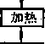
Sil I■■參 1 t^3
I An^Tl
Hm] f^FI
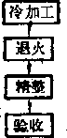
run
¹ ■■ r:'^{J}
I攻却¹
退火
FSF1
TmII
[W]
rifen
丨剪切、:冷敗] I退火、酸洗
I清+精fei
r^i
图2-1碳素钢和低合金钢的一般生产工艺过程 图2-2合金钢一般生产工艺过程
(带*号的工序有时可略去〉 （带*号的工序视需要而定，可不经过）
3*钢材的冷加工生产工艺过程它包括冷轧和冷拔，其特点是必须有加Z：前的酸洗 和加工后的退火相配合，以组成冷加工生产线。
如前所述，各种碳素钢生产工艺过程和规程与合金钢的不同特点，都是来源于其钢种 特性和产品技术要求的不同。下面根据这些不同特性和要求来讨论轧钢生产各基本工序的 作用及其对产品质量的影晌。
二、轧钢生产备基本工序及其对产品质量的彩响
1-原料的选择及准备一般轧钢常用―的原料为钢键、轧坯及连铸坯三种。近来中小 型企业还开始发展压铸坯。、各种原料的优劣比较如表2-3所示。通过比较可知,采用连铸 坯是发展的方向,现在正得到迅速推广；而直接以钢锭为原料的I古老方法，除某些钢种以 外，正处于日益收缩之势。原料种类、尺寸和重量的选择，不仅要考虑它对产量和产品质 量的影响（例如，考虑压缩比及终乳温度对性能质量及尺寸精度的影响〉，而且要综合考虑 生产技术经济指标的情况及生产的可能条件。关于钢锭及钢坯的选择在以后各篇中将作论
13
I炼钢I
精整
检查
理
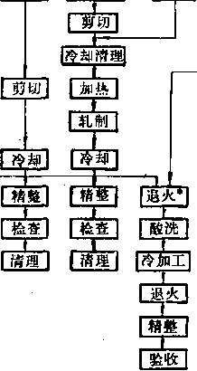

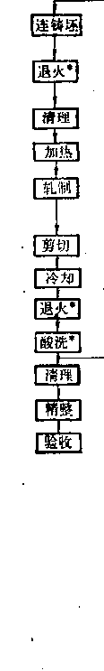
述。连铸坯的选择应在技术可能的条件下，按照所需压缩比的要求，尽量使坯料尺寸接近 于成品的尺寸，以得到最少的轧制道次和最大的产量。但是与初轧坯相比，连铸坯由于受 结晶器规格的限制，其断®f尺寸灵活变化的可能性也往往受到限制。近来，日本已采用可 自由变化寧度的结晶器，使连铸板卑的宽度可以随意改变。而瑞典等国则釆用连铸连轧来 改变钢坯断面尺寸。为保证成品质量，原料应满足一定技术要求，尤其是表面质量的要 求。因而原料一般必须经过表面清理，并且对于合金钢锭往往在清理之前还要进行退火。
表2~3乳钢所用各种取料的比较
原料种类 | 优 点 | 缺 点 | 适用情况
钢锭 | 不用初轧开坯，可独立进行生产 | 金属消耗大，成材率低，不 能中间清理，压缩比小，偏析 重，质量差，产量低 | 无初轧及开坯机之中小型 企业及特厚板生产
轧坯 | 可用大锭，压缩比大并可中间清理， 故钢板质量好1成材率比用扁锭时萵J 钢种不受限制，坯料尺寸规格可灵活选 择 | 需要初轧开坯，使工艺和设 备复杂化，使消耗和成本增 大，比连铸坯金属消耗大得 多，成材率小得多 | 大型企业钢种品神较多及 规格特殊的钢坯1生厚板 且可用横轧方法
连铸坯 | 总的金属消耗小，节约6〜12%以上 的金属》不用初轧，简化生产过程及设 备> 降低消耗，每吨钢可节约热能14万 大卡，降低成本约10%;比初轧坯形状 好，短尺少、成分均匀，使轧板成材率 比初轧坯高2〜坯的尺寸和重置可 大，生产规模可大可小1节省投资及劳 动力,易自动化 | 目前尚只造用镇静钢，钢种 受一定限制》受压缩比限制， 不适于生产厚板;受结晶限制， 钢坯规格难灵浑变化,连铸工 艺要求较严，难掌握 | 适于大、中、小型联合企 业品种较简单的大枇,置生 产，受压缩比限制，适于生 产厚度不太厚的扳带钢
压镑坯 | 总金属消耗小；质量比连铸坯好，组 织均匀致密》表面质置设备简单， 投资少，规格变化灵活大 ； | 生产能力较低，不太适合于 大企业大规模生产，连续化自 动化较差 | 适于中小型企业及特殊钢 生产
(1 )合金钢原料的退火。合金钢钢坯，尤其是钢锭往往在清理和加热轧制之前要连 行各种退火处理，其主要目的是：1)降低硬度，以便进行表面清理；2)消除内应力， 即为了避免钢锭与钢坯在冷却时产生的第一类内应力和在轧前加热及轧后冷却时所产生的 应力相重合而形成开裂，往往要将廐料特别是含铬和钨的髙合佥钢铟锭进行退火，以消除内 应力。很多钢种，如果钢锭预先经过退火，可提高塑性和成品率；3)均化成分和去除氢 气。合金钢尤其是一些高合金钢钢锭凝固后，化学成分很不均匀，将降低钢的加工和使用 性能，因而往往要采用髙温扩散退火；并同时去除钢中的氢气以防止白点的产生。这种退 火处理时间'有时很长，例如，髙速钢往往需在1180〜1200°C保持约60小时之久；4)破坏 某些高合金钢钢锭的柱状晶。大多数莱氏体钢和一些奥氏体钢柱状晶很发达，通过退火虽 然对柱状晶的破坏效果不甚明显，但枝晶偏析的部分扩散，柱状晶的部分破坏还是可能 的。因而实践表明，经过退火后的钢锭再去锻造和轧制就比较容易，并且产生裂纹也较 少，成品率也较高。
(2)表面清理。钢淀、轧坯或铸坯表面经常存在各种缺陷（结症、裂纹、夹瘡、折 迭、飞刺等），如果不在轧前加以清理，轧制中必将不断扩大，并引起更多的缺陷，甚至影
14
____
0157919
晌钢在轧制时的塑性与成型。因此，为了提高钢材表面质量和合格率，对于轧前的原料和 轧后.的成品，都应该进行仔细的表面清理，特别是对合金钢要求应更加严格。因而合金钢 在铸锭以后一般是采取冷锭装炉作业，让钢锭完全冷却，以便仔细进行表面清理，在清理 之前往往要进行退火处理以降低表面硬度。至于碳素钢和低合金钢则为了尽量采用热装 炉，或在轧前利角火焰清理机进行在线清理，或暂不作清理而等待轧制以后对成品一并进 行清理。'
表2-4覃料表面各种淸理方法比较
清理方法 | 人工火焰淸理 | 机械火焰清理 | .风铲清理 | 电弧清理 | 砂轮清理 | 机床车刨削 | 火焰腐蚀 | 喷砂 | 酸洗
适用情況 | 碳钢及部分合 金钢局部处理 | 碳钢及部分 合金钢大面 积剥皮 | 碳钢及不能 用火焰之优 质钢局部清理 | 优质钢 | 合金钢及高 硬度的高级 合金钢 | 高级合金钢 全面剥皮 | 淸理铁皮 | 清理铁皮 | 清理铁皮
原料表面清理的方法很多（表2-4〉，对碳素钢一般常用风铲清理和火焰清理；对于合 金钢，由于表面容易梓硬，一般常采用砂轮清理或机床刨削清理（剥皮）等。根据情况某 些高碳钢和合金钢也可采用风铲或火焰清理，但在火焰清理前往往要对钢坯进行不同温度 的预热。每种清理方法都有各自的操作规程。•
现代最常用的火焰清理法，其实质是利用高温火焰的气割和熔除作用将有表面缺陷的 部分金属烧除。它是生产率最髙和成本最低的清理方法。火焰清理可以由人工利用火焰枪 进行，也可利用专门的火焰清理机来完成。采用火焰清理时由于钢坯表面温度骤然升髙， 然后又急速冷却，使导热性差的金属在加热尤其是冷却过程中容易产生裂纹。钢中奥氏体 愈稳定，含碳量愈高，一冷却速度愈快，则产生裂纹的可能性愈大。因此对于二些导热性差 的容易产生龟裂缺陷的合金钢和髙碳钢以及某些产生有毒气体的钢种（如高锰钢)，一般不 适宜于采用火焰清理。合金钢或高碳钢采用火焰清理时可先进行预热，或利用轧后余热使 清理时保持一定温度，以防止产生裂纹。对于一般含碳不超过0.5%的碳素钢和含碳不超 过0.35%的低合金钢，都可以在冷状态下进行火焰清理。表2-5列出了不同钢种的适宜的 清理条件。人工火焰清理多用于清理局部表面缺陷，其效率虽然成倍地髙于风铲清理，但 毕竟在生产能力和劳动条件上还不够令人满意。现代高生产率的火焰请理方法是采用火焰 清理机进行在线清理，例如）在初轧机和大剪之间设置火焰清理机，及时而连续地对热状 态的钢坯进行全表面清理，但这样却会带来较大的金属损耗。
表2-5火焰滑理时钢坯应有的预热a度
组 另y | 清*理温度 | 钢 号
I | 任何温度 | 08 〜60, 15Cr 〜S5Cr, 15Mii 〜50Mtt, 15CrV» 15Mo, 15NiMo 20NiMo, ISCrMo, 19CrNi3A, 15N1A, 13Ni3A, 20CtMo
H | >180t： | 65〜75, T7〜T8，T8Mh, 60Mn, 70Mn, 30Mn2〜50Mn2 27SiMn, 50CrMn, 38Cr〜50Cr, 40CrSi_{f} 40CrNi〜58CrNi 30CrNi3，40CrV~50CrV, 33CrSi〜40CrSi，30CrMnSiA
m | >300T3 | 80，85，T9〜Tl3，TloMn, 55Si2, 60Si2, GCr6~GCrl5, 7Cr3 9CrSi, 9Cr,. 09Cr, Wl, W2，CrWMn* GCrlgSiMo
15
其次，风铲清理也用得较广。它可用于一般合金钢坯或高碳钢坯在冷态下的清理，或 作为他种清理方法的辅助手段以清除局部表面缺陷。风铲清理是一种劳动强度很大，生产 能力很低的清理方法，不适于现代生产规模。
重要用途的合金钢要用机械方法剥皮，清除表面缺陷如对原料表面进行车、刨、铣加 工。对局部缺陷经常采用砂轮研磨来清理。采用砂轮清理时，由于剧烈縻擦使钢的表面局 部产生急热，冷却后容易出现裂纹。为防止裂纹，须注意砂轮的圆周线速度和砂轮对钢表 面所施加的压力，并在研磨时应有适当的停歇时间，以便使热量来得及传散。
2-原料的加热在轧钢之前，要将原料进行加热，其目的是提高钢的塑性，降低变 形抗力及改善金属内部组织和性能，以便于轧制加工。这就是说，一般要将钢加热到奥氏 体单相固溶体组织的温度范围内，并使有较高的温度和足够的时间以均化组织及溶解碳化 物，从而得到塑性高、变形抗力低、加工性能好的金属组织。一般为了更好地降低变形抗 力和提高塑性，加工温度应该尽量髙一些好。但是，高温及不疋确的加热制度可能引起钢 的强烈氧化、脱碳、气泡暴露、过热、过烧等缺陷，•败坏钢的质量，导致废品。因此，钢 的加热温度主娶应根据各祌钢的特性和压力加工工艺要求，从保证钢材的质量及多杂好省 地生产钢材出发来进行确定o
加热温度的选择应因钢种不同而不同。对于碳素钢，最髙加热温度应低于铁碳平衡图 的固相线100〜150°C;加热温度偏髙，时间偏长，会使奥氏体晶粒过分长大，引起晶粒之 伺的结合力减弱，钢的机械性能变坏，这种缺陷称为过热。过热的钢可用热处理方法来消 除其缺陷。加热温度过高，或在髙温下时间过长，金属晶粒除长得粗大而外，还使偏析夹 杂富集的晶粒边界发生氧化或熔化，在乳制时金属经受不住变形，往往发生碎裂或崩裂， 有时甚至一受碰撞即行碎裂，这种缺陷称为过烧。过烧的金属无法进行补救，只能报废。 过烧实质上是过热的进一步发展，因此，防止过热即可防止过烧。随着钢中含碳量及某些 合金元素的增多，则过烧的可能性亦增大。高合金钢由于其晶间物质和共晶体容易熔化而 特别容易过烧。过热过烧敏感性最大的是铬合金钢、镍合金钢以及含铬和镍的合金钢。某 些钢的加热及过烧温度如表2-6所示。 ‘
表2-6某些钢的加热与过烧理论瀛度
钢 种 | 加热温度，X： | 过烧温度，TC | 钢 - 种 | 加热_度，t | 过烧温度，1C
碳素钢1.5%C | 1050 | 1140 | 硅锰弹簧钢 | ' 1250 | 1S50
碳素钢1*1%C | 1080 | 1180 | 镍钢3%Ni | 1250 | 1370
碳素钢0.9%c | 1120 | 1220 | 8%镍铬钢 | 1250 | 1370
碳素钢 | 1180 | 1280 | 铬钒钢 | 1250 | 1350
碳素钢0.5%C | 1250 | 1350 | 高速钢 | 1280 | 1380
碳素钢(K2%C | 1320 | 1470 | 奥氏体镍铬钢 | 1300 | 1420
碳素钢 | 1350 | 1490
此外，’加热温度愈髙（尤其是在§oo°c以上），时间愈长，炉内氧化性气氛愈强，则钢 的氧化愈剧烈，生成氧化铁皮愈多。氧化铁皮的一般组成结构，如图2-3所示。氧化铁皮除 直接造成金属损耗（烧损）以外，还会引起钢材表面缺陷如麻点、铁皮等造成次品或废 ，品。氧化严重时，还会使钢的皮下气孔暴露和氧化，经轧制后形成发裂。钢中含有铬、 娃、镍、铝等成分会使形成的氧化铁皮致密，它有保护金属及减少氧化的作用。鄭热时钢
16
的表层所含碳分被氧化而减少的现象称为脱碳。脱碳 会引起钢材表层硬度降低，高碳钢、工具钢、*滚珠轴 承钢及许多用于制造重要零件的合金钢材不允许有这 种缺陷发生。影响脱碳的因素有炉内气氛、钢的成 分、加热温度和加热时间等。加热温度愈髙，时间愈 长，脱碳层愈厚；钢中含钨和硅也对脱碳起促进作 用。
确定钢的加热速度时，必须考虑到钢的导热性。这一点对于合金钢和髙碳钢铜坯、尤 其是钢锭更加显得重要。很多合金钢和髙碳钢在500〜600°C以下塑性很差。如果突然将它 们装入髙温炉中或者加热速度过快，那么，由于表层与中心温度差过大所引起的强大的热 应力，加上组织应力和铸造应力，往往会使中部产生“穿孔”开裂的缺陷（常伴有巨大的 响声，故有时也称“响裂”或“炸裂”）。.因此，加热导热性和塑性都差的钢种，例如，髙 碳工具钢、髙锰钢、滚珠轴承钢、髙速钢、高砝钢等，：应该放慢加热速度，尤其是在600〜 650°C以下要特别小心。加热到700^{P}C以上的温度时，钢的塑性已经很好，就可以用尽可能 快的速度加热。应该指出，大的加热速度不仅可以提高生产能力，而且可以防止或减轻某 些缺陷，例如，可减少氧化和脱碳、可防止晶粒过于粗大而降低塑性等。允许的最大加热 速度，不仅取决于钢种的导.热性和塑性，还取决于原料的尺寸和外部形状。显然_尺寸愈 小，允许的加热速度愈大。此外，生产上的加热速度还常常受到炉子的结构、供热的能方 及加热条件所限制。对于普碳钢之类的多数钢种，一般只要加热设备许可，就可以采用尽• 可能快的加热速度。但是不管如何加热，一定要保证原料各处都均匀加热到所需要的温度' 并使组织成分较为均化，这也是加热的重要任务。如果加热不均匀，不仅影响产品质量，
而且在生产中往往引起事故，损坏设备。因此，一般在加热过程中往往分为三个阶段，即 预热阶段（低温阶段)、加热阶段（髙温阶段）及均热阶段。在低温阶段（700〜800°C以 下)，由于钢的导热性和塑性都较差，往往要放慢加热的速度以进行预热，否则容易开裂；
到700〜800°C以上的髙温阶段，钢的塑性显著增加，为了提高产量就可放手提髙加热速 度；快速加热到髙温带以后，为了使钢的内外各处温度均勻及均化组织、成分，需在髙温 带停留一定时间,时间长短取决于钢坯断面尺寸的大小及钢种特性，这就是均热阶段。应 该指出，并非所有的原料都必须经过这样三个阶段。这要看原料的钢种、断面尺寸和入炉 前的温虔而定。例如，加热塑性较好的條碳钢，即可由室温直接快速加热到蒿温；加热冷 钢锭往往低温阶段要长，而加热冷钢坯则可用较短的低温阶段，甚至直接到髙温阶段加 热。
为了提高加热设备的生产能力及节省能源消耗，生产中应尽可能采用热装炉的操作方 式。热锭及热坯装炉的主要优点是：1)充分利用热能，提髙加热设备的生产能力，并节省 能源，降低成本；根据实测，钢锭温度每提髙50°C,即可提髙均热炉生产能力约7%; 2)
热装时由于减少了冷却和加热过程，钢锭中内应力较少。热锭装炉的主要缺点是钢锭表面 缺陷难以清理，不利于合金钢材表面质量的提高。对于大钢锭、大钢坯，对于碳素钢或低 合金钢，应尽量采用热劈或热坯装炉；对于小钢锭（坯）及合金钢，一般采用冷锭或冷坯 装炉。此外，钢锭如果是只经一次加热轧成成品（往往是小钢锭），不能进行铜坯的中间清 理时，一般也往往采用冷锭装炉，以便清理钢锭的表面觖陷，提髙钢材表面质量。近年，
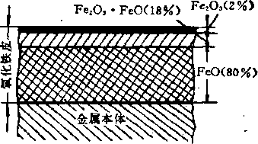
图2-3氧化铁皮组成
17
国外有的在大钢锭生产中采用了 “直接轧制”工艺，取消了初轧后的再加热工序，并正在 研究和考用液芯加热或液芯轧制,这对节约能耗，降低成本很有成效₉
原料的加热时间长短不仅影响加热设备的生产能力，同时也影响钢材的质量，即使加 热温度不过高，也会由于时间过长而造成加热缺陷。合理的加热时间取决于原料的钢种、 尺寸、装炉温度、加热速度及加热设备的性能与结构。原料热装炉时的加热时间往往只占 冷装时所需加热时间的30〜40%，所以只要条件可能，应尽量实行热装炉，以减少加热时 间，提髙产量和质量。这5，热装炉应是指在原料入炉后即可进行快速加热的原料温度下 装入#温炉内。热装温度对一般碳钢来说，决僉于其含碳量，含碳量大于0.4%者，原料 表面^度一般应髙于750〜800°C，若含碳小于0.4%,则表面温度可高于即0°C。允许不经 预热即可快速加热的热装温度则取决于钢的成分及钢种特性。一般含碳及合金元素量愈 多，则要求热装温度愈高。关于加热时间的计算，用理论方法目前还很难满足生产实际的 要求，现在主要还是依靠经验公式和实测资料来进行估算。例如，在连续式炉内加热钢坯 时，加热肘间（t )可用下式估算。
/ = 小时 （2-1)
式中5—钢料边长或厚度，厘米；
C——考虑钢种成分和其他因素影晌的系数（表2-7)。
* 2-7各种锏的系数c值
钢 种 | C | 钢 种.  I *, | C
碳 素 钢 | 0.1〜0,15 | 高.合金结构钢 | 0.20〜0.3(|
合金结构钢 | 0.15〜0.20 | 高合金工具钢 | '0.30 〜O.A
加热设备除初轧及厚板厂采用均热炉及室状炉以外，大多数铟疼广和型钢厂皆采用连 续式炉。近年兴建的连续式炉多为热滑轨式或步进式的多段式加热炉，其出料多由抽出机 来执行，以代替过去利用斜坡滑架和缓冲器进行出料的方式，可减少板坯表面的损伤和对 辊道的冲击事故。.热滑轨式加热炉虽然和步进式炉一样能大大减少水冷黑印，提髙加热的 均匀性，但它仍属推钢式加热炉，其主要缺点是板®表面易擦伤和易于翻炉，这样使板坯 尺寸和炉子长度（炉子产量）受到限制，而且炉子排空困难，劳动条件差。釆用步进式# 可避免这些缺点，但其投资较多，维修较难，且由于支梁妨碍辐射，使板坯或钢坯上下面 仍有」些温度差。热滑轨式没肴这些缺点。因此，近年新建的连续式加热炉多为这两种形 式，其加热能力可髙达150〜300吨/时。
3.钢的轧制轧钢工序的两大任务是精确成型及改善组织和性能，因此轧制是保证 产品质量的二个中心环节。
在精确成型方面，要求产品形状正确、尺寸精确、表面完整光洁。对;靖确成型有决定 性影响的因素是乳辊孔型设计（包括辊型设计及压下规程）和轧机调整。¹变形温度、速度 规程（通过对变形抗力的影响)和轧辊工具的磨损等也对精确成型产生很重要的影响。为 了提髙产品尺寸的精确度，必须加强工艺控制，这就不仅要求孔型设计，压下规程比较合 理，而且也要尽可能保持轧制变形条件稳定，主要是温度、速度及前后张力等条件的稳 定。例如，在连续轧制j小型线材和板带钢时，这些工艺因素的波动直接影响到变形抗力，
18
从而影响到轧机弹跳和辊缝的大小，影响到厚度的精确。这就要求对轧制工艺过程进行高 .度的自动控制。只有这样，才可能保证钢材成型的髙精确度。
在改善钢材性能方面有决定性影响的因素是变形的热动力因素，主要是变形温度、速 度和变形程度。所谓变形程度主要体现在压下规程和孔型设计，因此，压下规程、孔型设 计也同样对性能有重要影响。
(1)变形程度与应力状态对产品组织性能的影响。一般说来，变形锃度愈大，三向 压应力状态愈强，对于热轧钢材的组织性能更为有利/因为：1)变形程度大、应力状态强 有利于破碎合金钢锭的枝晶偏析及碳化物，即有利于跦变其铸态组织。在珠光体钢入铁素 体钢及过共析碳素钢中，其枝晶偏析等还比较容易破坏；某些马氏体、莱氏体及奥氏体等 髙合金钢钢锭，其柱状晶发达并含有稳定碳化物及莱氏体晶壳,甚至在髙温时平衡状态就 有碳化物存在，这种组织只依靠退火是无法破坏的，就是采用一般轧制过程也难以完全击 碎。因此，需要采用锻造和轧制，以较大的总变形程度（愈大愈好）进行加工》才能充分 破碎铸‘组织，使组织细密，碳化物分布均勻。2)为改善机械j性能，必须改造钢锭或铸坯 的铸造组织，使钢材组织致密。因此对一般钢种也要保证一定的总变形程度，即保证一定 的压缩比。例如，重轨压缩比往往要达数十倍，钢板也要在5〜12倍以上。3>在总变形程 度一定时，各道变形量的分配（变形分散度）对产品质量也有一定影响。从产量、质量观 点出发,在塑性允许的条件下，应该尽量提高每道的压下量，并同时控制好适当的终轧压 下量。在这里，主要的是要考虑钢种再结晶的特性，如果是要求细致均勻的晶粒度，就必 须避免落入使晶粒粗大的临界压下量范围内。
(2 )变形温度、速度对产品组织性能的影响。轧制温度规程要根据有关塑性、变形 抗力和钢种特性的资料来确定，以 保证产品正确成型不出裂纹、组织 姓能合格及力能消耗少。轧制温度 的确定主要包括开乳温度和终轧温 度的确定。钢坯生产时，往往并不 要求一定的终轧温度，因而开乳温 度应在不影响质量的前提下尽量提 髙。钢材生产往往要求一定的组织 性能，故要求一定的终乳温度。因 而，开轧温度的确定必须以保证 终轧温度为依据。一般来说，对于 碳素钢加热最高温度常低于固相线 100〜200eC (图2-4)。而开轧温度 由于从加热炉到轧钢机的温度降，
一般比加热温度还要低一些。确定 加热最髙温度时，必须充分考虑到过热、过烧、脱碳等加热缺陷产生的可能性。
轧制终了温度因钢种不同而不同，它主要取决于产品技术要求中规定的组织性能。如 果该产品可能在热轧以后不经热处理就具有这种组织性能，那么终轧温度的选择便应以获 得所需栗的缉织性能为目的•在轧制亚共析钢时，—般终轧温度应该髙于线约50〜
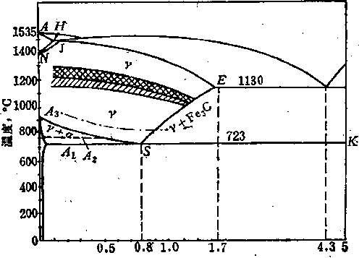
Bgsa加热温度范围‘ 一 终轧S•度
开轧温度菹围
图2-4铁碳平衡图
100°c,以便在终轧以后迅速冷却到相变温度，获得细致的晶粒组织。若终轧温度过高，则 会得到粗晶组织和低的机械性能。反之，若终乳温度低于do线，则有加工硬化产生，使 强度提高而伸长率下降。免竟终轧温度应该比dr₃高出多少？这在其他条件相同的情况下 主要取决于钢种特性和钢材品种。对于含Nb，_Ti，V等合金元素的低合金钢，由于再结 晶较难，一般终轧温度可以提高（例如>950°C);如果采用控制轧制或进行形变热处理， 其终轧温度可以从大于dr₃到低于dr₃，甚至低于dr^这主舞取决子钢种特性。
如果亚共析钢在热轧以后还要进行热处理，终轧温度可以低于dr₃。例如，迭轧薄板 生产即往往如此。但一般总是尽量避免在』「₃以下的温度进行轧制。
轧制过共析锎时热轧的温度范围较窄，即奥氏体区较窄，其终轧温度应不髙于S丑线 (图2-4)。否则，在晶粒边界析出的网状碳化物就不能被破碎，使钢材的机械性能恶化。 若终轧温度过低，低于5*尺线，则易'于析出石墨，呈现黑色断口。这因为渗碳体分解形成 石墨需要两个条件：一是缓慢冷却以满足渗碳体分解所需时间；一是钢的内部有显微间隙 或周围介质阻力小，以满足石墨形成和发展时钢的密度减小和体积变化的要求。终轧温度 过低，有加工硬化现象，且随变形程度增加，显微间隙也增加，这就为随后缓冷及退火时 石墨的优先析出和发展创造了条件。因此过共析钢的终轧温度应比线高出100〜150°C。
(3 )变形速度或轧制速度主要影响到轧机的产量，因此，提高轧制速度是现代轧机 提髙生产率的主要途径之一。但是，轧制速度的提高受到电机能力、轧机设备结构及强 度、机械化自动化水平以及咬入条件和坯料规格等一系列设备和工艺因素的限制。要提髙 轧制速度，就必须改善这些条件。表2-8为各类轧机的轧制速度范围。轧制速度或变形速 度通过对硬化和再结晶的影响也对钢材性能质量产生一定的影响。此外，轧制速度的变化 通过摩擦系数的影响，还经常影响到钢材尺寸精确度等质量指标。总的说来，提髙轧制速 度不仅有利于产量的大幅度提髙，而且对提高质量、降低成本等也都有益处。
六十年代以来大力发展着所谓“控制轧制”工艺，它是严格控制非调质钢材的轧制过 程，运用变形过程热动力因素的影响，使钢的组织结构与晶粒充分细化，或使在一定碳含 量时珠光体的数量减少，或通过变形强化诱导有利夹杂沉淀析出，从而提髙钢的强度和冲 击韧性，降低脆性转变温度，改善焊接性能，以获得具有很好综合性能的优质热轧态锎 材。根据轧制中细化晶粒方法的不同，可分为苒结晶控制轧制法和无再锖晶控制轧翻法两 种，前者是在V区间使轧制变形和再结晶不断交替发生，让奥氏体晶粒随温度降低而逐步 细化，在重结晶后得到细小的铁素体晶粒；而后者则是对某种成分的钢，在r区内一定温 度(难再结晶的温度）以下乳制，虽经大变锻量而再结晶难以发生，使奥氏体晶粒充分细 化，直至通过重结晶而转变为铁素体，得到极其细小的晶粒。•从而大大提髙钢的综合性 能。此外，还有双相区控制轧制，是将加热至奥氏体化温度的钢轧制冷却到两相区，在 以上的温度继续进行轧制，乳后冷至一定温度进行热处理，以获得所需的组织和性能。
合金钢锭开还，除采用乳制方法以外，有时还采用锻造方法。> 一般禽在钢锭塑性很差、 初生脆性晶壳及柱，状晶严重时，或者在车间没有较大的开坯轧机时，<采用锻造方法进行开 坯。合金钢之所以往往利用锻造开坯，有以下主要原因：
(1)锻造时再结晶恢复过程进行得比较充分。锻造的操作逮度一般很慢，全锭锻打 一遍需较长的时间，因而有充分的时间进行再结晶恢复过程。由于塑性差的髙合金钢再结 晶温度往往较髙及再结晶速度往往较低，故这—点对塑性的恢复便非常有利。除此以外，
20
在锻造时还可以多次回炉加热以提高塑性，比轧制时要灵活得多。
(2)锻造时三向压应力状态一般较轧制时要强，这也有利于塑性。还可以采用圆弧 形或菱形锤头，象轧制时的孔型一样，以防il;自由宽展所形成的锻裂缺陷_{d}
(3)在锻造过程中发现裂纹等缺陷时便于及时铲除掉，而轧制时则不能铲除，只能 任其自由发展扩大。此外，锻打时还可连续不断地进行翻钢，使各部分都能受到加工，有 利于提髙成型质量。
(4)用于锻造的钢锭，其锥度可以大到4.5%以上，也就是钢锭锥度不象轧制所¥ 钢锭一样受到限制。因而为了改进合金钢锭质量便可采用较大的锥度，这对于高合金钢来 说尤其重要。 ,
表2-8各类轧机的轧制速度
轧机种类 | 轧机型式及规格，亳米 | 轧制速度  米/秒 | 轧机种类 | 轧机型式及规格，亳米 | 轧制速度 米/秒
初轧机 | 二辊可逆式 750〜1350 万能板坯 1150〜1370 | 2〜7 〜6 | 厚板轧机 | 四辊可逆式2800〜5500 三辊劳特式1800〜2450 | 4 〜7.6 2.5 〜4“
钢坯轧机 | 三辊横列式 500~650 钢坯连轧 420〜850 | 2»5 〜4 4〜5 | 宽带热轧机: | 炉卷式 1200〜1700 半连辱式 1200〜2000 连续式 1200〜2300 | 〜8.5 '8 〜19 15 〜30
轨梁及大型 轧机 | bi癍钵  OP cn o WWW  0 o o  1 \ r  H* ^  09 cn Vi  o o  Ol | 3.5〜7 6〜7 3〜5
 |  |  | 宽带冷轧机 | 四辊可逆式1200〜2300 多辊式 1150〜1400 连缤式. 1200〜2200 | 6〜15 〜15 25 〜41
中、小型轧机 | 横列式中型 400〜⁶⁵0 连续式中型 400~&50 横列式小型 250—350 半连续式小型250~350 连续式小型邪0〜350 | 2.5二4.5 7〜12 2.5 〜8 - 5〜15 7〜20
 |  |  | 无缝管轧机 | 自动轧管机 76〜400 连续轧管机 102〜168 | 2〜5.5 3.9 〜6
 |  |  | 焊管机 | 直缝电焊 32〜1625 螺旋焊 650~2540 连续炉焊 12〜;Ilf | 0.16 〜2 0.083〜0.05 0.83 〜8
线材乳机 | 横列式 180〜280 半连续式 • 150〜300 连续式 150〜300 | 3〜9 8~S0 15 〜100
因此，对于低塑性合金钢锭的开坯往往采用锻造的方法。而在钢锭经过开坯以后，、组 织已较致密，塑性大有提髙，一般便可比较顺利地进行轧制。由于锻造的生产能力较低， 且劳动条件很差，故应尽量采用轧制来代替锻造。
4.钢材的轧后冷却与精整如前所述，对于某种钢在不同的冷却条件下会得到不荷 的组织结构和性能，因此，轧后冷却制度对锎材组织性能有很大的影’响。实际上，轧后冷 却过程就是一种利用轧后余热的热处理过程。实転生产中就是经常利用控制轧制和控制冷 却的手段来控钢材所需要的组织性能。显然，冷却速度或过冷度，对奥氏体转化的温度 及转化后的组织要产生显著的影晌。随着冷却速度的增如，由奥氏体转变而来的铁素体- 渗碳体混合物也变得愈来愈细，硬度也有所增高，相应地形成细珠光体、极细珠光体及贝 氏体等组织结构。
对于某些塑性和导热性较差的钢种，在冷却过程中容易产生冷却裂纹或白点。白点和 冷裂的形成原因并不完全相同，前者的形成虽然是钢中内应力（狙织应力)的存在，但主 要还是由于氢的析出和聚集；而后者却主要是由于钢中内应力的影响。钢的冷却速度愈 大，钢的导热性和塑性愈差，内应力愈大，就愈容易产生裂纹。凡导热性差的钢种，尤其
21
是髙合金钢如髙速锎、髙铬钢、高碳镝等，都特别容易产生冷却裂纹。但如俞所述，这些 髙合金钢却往往并不容易产生白点，所以易于产生冷裂的钢并不一定容易形成白点。
裉据产品技术要求和钢种特性，在热轧以后应采用不同的冷却制度，一般在热轧后常. 用的冷却方式有水冷、空冷、堆冷、缓冷等数种。钢材冷却时不仅要求控制冷却速度，而 且要力求冷却均勻，、否则容易引起钢材扭曲变形和组织性能不均等缺陷。
(1.)水冷。水冷包栝在冷床或辊道上喷水或喷雾冷却，或将钢材放入水池中，或将 行进中的钢材（线材）通过龙型水管强制冷却。水冷通常在下列情况中采用：1)轧制丨亚共 析钢要求细致均勻的晶粒组织时用之，例如，轧制乂₃钢板一般在略高于dr₃时终轧，然 后进行喷水急冷，以得到细晶粒组织，提髙机械性能；2)过共析钢要求消除网状碳化物时 用之，例如，高碳工具钢，合金钢在热轧以后便须快速冷却，以免形成网状碳化物，但这 种钢在冷却时文容易冷裂，故质在快速冷却到相变温度以下之后，还须接着进行缓冷，以 减少内应力；3)对表面铁皮的清除要求很高时用之，例如，薄板坯在热轧以后即可浸入水 中，借急剧的冷却使氧化铁皮从表面脱落；4)为提高冷床的生产能力时用之。显然这后二 者只有对加快冷却而不会产生任何缺陷的钢材才能采用^
(2)空冷。这也是最常用的一种钢材冷却方式。凡在空气中冷却时不产生热应力裂 纹，最终组织不是马氏体或半马氏体的钢r例如，普碳钢、低合金高强_钢、大部分碳素 结构钢及合金结构铜、奥氏体不锈钢等都可在冷床上空冷。钢材在冷床上空冷的冷却速度 一般可以通过不同的气流（例如，用鼓风机吹风等）及钢材排列的疏密程度来进行调节。 为防止冷却不均，各类型钢在冷床上的放置方法也不一样。冷床有备种各样的形式，目前 多采用链式或步进式，以提高冷却质量，减少划伤。钢材在冷床上空冷时，热的传递主要 靠辐射和对流，在髙温时主要靠辐射，至500〜700°C以下时则主要靠对流。要精确计算各 种钢材的冷却时间是阻难的，往往只是利用各种钢材冷却时间的实测数据或经验公式进行 估算。
(3)堆冷及缓冷。对要求具有较髙强度、韧性和塑性的钢材，在冷床上冷却到一定 温度以后，可采取堆垛冷却，这样不仅可减少冷床负担，而且更主要的是为了减少内应 力，以防止产生裂纹，并提高其塑性和阵低其硬度，以利于对表面缺陷的清理。某些合金 钢及高合金钢在冷时易产生应力和裂纹，在空气中冷却或者堆冷仍会产生裂纹，所以， 必须采用极缓慢的冷却速度，例如，在缓冷坑或保温炉中冷却，甚至还要在带加热烧嘴的 缓冷坑或保温炉中进行等温处理和缓冷。同样，对于白点敏感性强的钢.材，例如，轴承 钢、重轨等,也必须采取类似的缓冷或等温处理来防止白点产生。
钢材在冷却以后还要进行必要的精整，例如，切断、矫直等，以保证正确的形状和尺 寸。钢板的切断多采用冷剪，钢管多用锯切，简单断面的型材多用热剪或热锯，复杂断面 多用热锯、冷锯或带异型剪刃的泠剪。钢材矫直多采用辊式矫直机，少数也有采用拉力或 压力矫直机；各类钢材采用的矫直机型式也各不一样。按照表面质量的要求，某些钢材有 时还要酸洗、镀层等。按照组织性能的要求，有时还要进行必要的热处理或平整。某些产 品按特殊要求还可有特殊的精整加工。
5.钢材质董的检查生产工艺过程和成品质量的检査，对于保证成品质量具有很重 要的意义。现代轧钢生产的检査工作可分为熔炼检査、轧钢生产工艺过程的检査及成品质 量检査三种。熔炼检査和轧钢过程的检查主要应以生产技术规程为依据，特别应以技术规
22
I
程中与质量有密切关系的项目作为检奄工作的重点。熔炼及轧制过程检查的目的包括： 1)协助生产工人经常认真地贯彻生产技术规程和按炉送钢制度;2)在生产过程中及时 发现废品，向生产工人预告并及时采取措施加以防止；3)按熔炼情况及实际化学成分， 确定钢的用途。
在熔炼及轧制过程检査的过程 中，对技术操作规程的执行情况应 作详细的记录，以作为分析产品质 量和不断改进技术规程的重要依 据。熔炼及轧制过程检查的范围可 依产品而不同，对重要用途的钢材 应该检查得更加产格和详细一些。
熔炼检查主要应检查配料、冶炼、
脱氧、出钢及铸锭的情况；轧制过 程检查则主要应该保证原料的正确 加热制度、正确的压下规程与孔型 设计及正确的精整制度。
加热工序的检查是检査的一个 重点环节，因为实践表明，在轧钢 中出现的废次品大都与加热质量有 关。原料在装炉之前要进行钢号检 查。为了能快速检验钢号，对于碳 素钢及一些合金钢常采用火花分析 法。这种方法的原理是利用砂轮研 磨钢时，由于钢的化学成分不同，会发出不同形状和颜色的火花（图2-5)。当采用热装钢 锭入炉时，须测量防4：出现热裂纹的钢锭装炉温度，通常要规定允的最低钢锭表面温度 和最高均热炉温度。
热轧工序中首先要检查开轧温虔、终轧温度和压下规程等。轧制过程中通过对轧件尺 寸和表面的不断检查来检验轧辊及导卫装置的情况。钢材的冷却速度和终轧温度对成品钢 材的组织性能影响很大，因此也有必要作重点检查。
现代轧机的自动化、髙速化和连续化使得有必要和有可能采用最现代化的检测仪器。 例如，在带钢连轧机上采用X射线或？与0射线对带钢厚度尺寸进行连续测量等。依靠这 些连续检测信号和数学模型，对轧机调整乃至轧件温度调整，实现全面的计算机自动控 制。
对钢材表面质量的检查要予以很大注意，为此要按轧制过程逐工序地进行取样检查。 为便于及时发现缺陷，在生产流程线上，近代采用超声波探伤器及V射线探伤器等对轧件
进行在线连续检测。
最终成品质量检查的任务是确定成品质量是否符合产品标准和技术要求。检査的内容 取决于钢的成分、用途和要求，一般包括化学分析、机械性能检验、工艺试验、低倍组织 及显微组织的检验等。
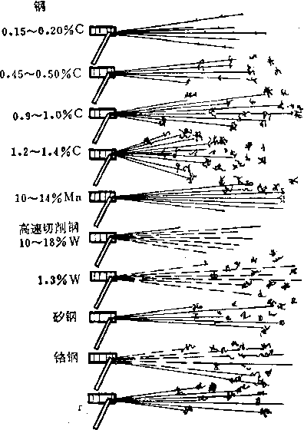
铬镍钢
火花颜色 淡黄色
亮黄色 亮黄色
白色
闪耀的白黄色 暗红色 —暗红色
亮黄色¹
颜色与碳有关 » 黄色
图2-5研磨时各种钢的火花形状
只有知道钢的化学成分之后，才能确定钢材的用途，并借以判定钢种是否混乱、钢材 中化学成分分布是否均匀及是否含有有害杂质。分析化学成分的方法除采用一般化学分析 方法以外，还常采用光谱分析、光学比色分析及上述的火花分析方法。
机械和物理性能检验包括拉伸试验、冲击试验、弯曲试验、扭转试验、硬度试验等。 根据用途不同，有些钢材还要作时效试验、疲劳试验、磁性检验等。产品标准中对这些试 验的试样选取、试样尺寸形状及试验方法都作了规定。
工艺试验用以测定钢材的韧性和塑性。按各种钢材的用途不同，参考使用时的相似条 件，采用各种不同的工艺试验方法。根据国家标准，常用的工艺试验方法有弯曲试验、反 复弯曲试验、焊接性能试验、顶锻试验、展宽试验、型材展平试验等，对无缝铜管则进行 压扁试验、扩口试验和缩口试验、卷边试验及弯曲试验等等。其中最常用的弯曲试验（绕 心棒或不用心棒）系用以确定金属的冷脆性、兰脆性和热脆性。弯曲角度180°，在弯折处 不应出现裂纹。热状态下的顶锻试验常用来发现裂纹、折迭及一般检査所不能发现的其他缺 陷。试样顶锻到原高度的二分之一或三分之一，顶锻后在冷状态检査不得出现裂纹缺陷。
阶梯式车削检查法也是较常用的检查质量的方法。它是从钢材表面车去不同厚度的金 属层，以确定缺陷是否深人钢材内部及其扩展程度。
最终成品检查的任务还包括内部组织缺陷的低倍组织检查和显微组织检验。低倍组织 检査用以评定碳素结构钢、工具钢和其他用途钢材的质量，其中包括断口试验和酸浸法检 验，前者常用于评定钢材中的缩孔痕迹、疏松、夹杂、分层、白点和岩状断口，后者常用 于检查优质钢材的缩孔痕迹、疏松、孔隙、白点和气孔度。显微组织检验用于检查比较重 要用途的碳素钢和合金钢的质量。检验内容包括确定脱碳层深度、白点、奥氏体晶粒度、 珠光体和铁素体的原始晶粒度、带状组织以及微观的孔隙、碳化物夹杂和非金属夹杂等。
第四节拟订轧钢产品生产工艺过程（规程）举例
现在以滚珠轴承钢为例来进一步说明制订钢材生产工艺过程和规程的步骤和方法。 滚珠轴承钢的主要技术要求(详见YB9—68)为:1)滚珠轴承钢应具有高而均匀的硬度 和强度，没有脆弱点或夹杂物，以免加速轴承的磨损；2)因此钢材表面脱碳层必须符合 规定的要求，例如，<5〜15毫米的圆钢脱碳层深度应小于0.22毫米，4100〜150毫米者 应小于1.25毫米；3)尺寸精度要符合一率的标准；表面质量要求较髙，表面应光滑干 净，不得有裂纹、结疤、麻庳、刮伤等缺陷；4)化学成分：滚珠轴承钢（GCr9、 GCrl5、GCrlSMnSi) —般含碳量为0.95〜1.15%,含铬量为0.6〜1.5%，含铬低时含 碳高。例如GCrl5成分为
碳锰 硅 铬硫磷
0.95 〜:K05% 0.2 〜0.4% 0.15 〜0.35% 1.30〜1.65% <0.020% <0.027%
5)在钢材组织方面，显微组织应具有均匀分布的细粒状珠光体，钢中碳化物网状组织不 得超过规定级别，钢中碳化物带状组织不得超过规定级别，低倍组织必须无缩孔、气泡、 白点和过烧过热现象，中心疏松、液析和来杂物级别应小于一定级别等。
滚珠轴萃钢的钢神特性主要为-• 1 )滚珠轴承钢属于髙碳的珠光体铬钢，钢锭浇铸及 冷却时容易产生碳和铬的偏析，因此钢锭开坯前应采用髙温保温或高温扩散退火；2)导
24
热性比较差，塑性比较好，变形抗力不大，与碳钢相差不多，要缓慢加热升温，以防炸 裂；3)脱碳敏感性和白点敏感性较大，也易于产生过热和过烧；4)轧后缓慢冷却时， 有明显的网状碳化物析出，依过冷度不同，碳化物析出的温度也不同。一般在终轧温度低 于800°C时，碳化物开始析出，且随轧件的延伸而被拉长为带状组织；5)热轧摩擦系数 比碳素钢要大，因而宽展要大。
根据滚珠轴承钢的技术要求和钢种特性，考虑它的生产工艺过程和规程。
按滚珠轴承钢主要是轧成圆钢，由很小的直径（6毫米）到很大的直径，很大一部分 用为冷拉钢，因而对于其表面质量的要求很严格。考虑到这一点，轧制滾珠轴承钢时便以 采用冷锭装炉较为合适，这样在装炉之前可以进行细致的表面清理，从而改善钢材表面质 量。
钢坯在清理之前要进行酸洗。可采用砂轮清理或风铲清理。由于导热性差，不宜用火 焰清理冷钢坯。
为了减少碳化物偏析，如前所述可以在钢锭开坯前采用髙温保温或髙温扩散退火。考 虑到扩散退火需时间太长，在经济上不合算且产量低，故采用高温保温为宜，即在加热到 髙温阶段给予较长的保温时间。
轴承钢的加热必须小心地进行。考虑到这种钢容易脱碳，而对于脱碳这方面的要求又 很严格，并且为了防止轴心过热过烧（开始过烧温度约1220〜1250°C)，因而钢锭加热温 度不应超过1180〜1200°C。钢键由于轴心带疏松且有低懷点共晶碟化物存在，故更易于过 烧。钢坯经轧制后尺寸变小，脱碳更为容易，因而应将加热温度放得更低一些。故小型钢 坯加热温度不应高于1050〜1100°C。
要制定轧制规程，便应依据滚珠轴承钢的塑性与变形抗力的研究资料以及对轧后金属 组织性能的要求，去设计孔型和压下规程以及确定轧制温度规程。看情况可以采用轧制， 也可采用锻造进行开坯。由于滚珠轴承钢有相当髙的塑性，在各轧制道次中可采用很大的 压下量。滚珠轴承钢的变形抗力与碳钢差不多；其摩擦系数约为碳钢的1.25〜1.35倍， 宽展也约比碳钢大20%。在设计孔型和压下规程时应该考虑到这些特点。考虑到对表面提 出的严格要求，因而在设计孔型和压下规程时要采用适当的孔型（例如，箱孔型与菱形孔 型)，以便于去除氧化铁皮，并借助合理的孔型设计来减少钆制过程中可能产生的表面缺 陷。
滚珠轴承钢轧制后不应有网状碳化物存在。众所周知，轧制终了温度愈髙，在高碳钢 中析出的网状渗碳体便愈粗大。因此终轧温度应该尽可能低一些。如果开轧温度比较高， 则为了保证较低的终轧温度，可在送入最后1〜2道之前，稍稍停留以降低温度。但若终轧 温度过低，例如，若低于800^{D}C时，碳化物开始析出，且随轧件的延伸而被拉长为带状组 织，这也是不允许的。因此终轧温度可以考虑低一些，例如，850°C左右，而生产钢坯时 可高一些。此外，终轧道次的压下量也应较大，以便更好地使碳化物分散析出，防止网状 碳化物形成，同时也能使晶粒尺寸因之减小。
在许多情况下，尤其当轧制大断面钢材时，甚至在较低的终轧温度下也可能在最后冷 却时产生网状碳化物。这时冷却速度很为重要。冷却速度愈大，网状碳化物愈少。考虑到 这一点，除了使终轧温度足够低以外，还应使钢材尽可能地快速冷却到大约650°C的温 度。
26
由于有白点敏感性，故轧后钢材应该在很怏冷却到650°C以后，便进行缓冷。缓冷之 后，进行退火以降低硬度便于以后加工；然后进行酸洗，清除氧化铁皮，以便于检査和清 理，并提髙表面质量。
综上所述，可将滚珠轴承钢的生产工艺过程归纳为
钢锭+清理+加热+轧制+切断 +缓冷+退火+酸洗+检查清理
丄 T
一+锻造+缓冷+酸洗+清理+加热■►轧制+切断
26

第二篇钢坯及型、线材生产
钢水制成钢坯的方法，通常有模铸钢锭经初轧开坯和连续铸坯两种。由于连铸法具有 一系列优点，故近年来发展很快。但目前用连铸法生产沸腾钢坯或特大、特小坯料尚有一 定困难，有时难以满足某些厚扳和大型型材对压缩比的要求，且因其变换产品规格不灵活， 也往往难以满足板、管、型坯料规格多样化的要求。而初轧开坯则无此缺点，生产的钢 种较全、品种规格亦较灵活，故在钢坯生产中，连铸坯虽处于优先地位，但目前并不能完 全代替初轧生产。近年来铸锭采用了绝热板代春保温帽等新技术，使镇静钢收得率大为提 高；初轧时采用“液芯加热”，使热能消耗大为降低，在一定程度上又弥补了初轧生产的 弱点，因此，各国在发展连铸的同时，仍在继续发展初乳。
型钢按生产方式可分为热轧型钢、冷弯型钢、焊接型钢和用特殊轧法生产的型钢等数 类，后者包括火车车轮、轮箍、钢球、变断面阶梯轴、齿轮、钻头等^型钢品种规格多达 万佘种。
热轧型钢按断面形状不同，主要分为简单断面、异型断面及周期断面三种。简单断面 型钢，其横截面没有明显的凸凹分肢部分，外形比较简单，其中如方、圆、扁、六角钢等 简单断面钢材又可称为棒材；异型断面型钢，其橫截面由明显的凸凹分肢部分组成，成型 比较困难；周期断面型钢的断面和尺寸呈周期性沿轧材纵轴方向变化，可用纵轧、斜轧、 横轧或楔横轧方式生产。表1-1、1-2、1-3分别列出了上述各类热轧型钢的断面形状、 尺寸规格、表示方法和用途。
目前普遍重视经济断面型钢和高精度型材的发展。所谓“经济断面型钢”，其断面形 状类似普通型钢，但壁薄，断面金属分配得合理，重量轻而截面模数大；既省金属又有 较大的承载能力，便于拼装组合。其中H型钢(亦称平行宽缘工字钢)是各国大力发展的一 种型钢。其特点为：值较小，腿宽而腰薄，腿部内外侧边平行或近于平行，腿端呈直 角，断面模数、惯性矩均较大，故强度和刚性均较高。其腰髙和腿宽之比为1 : 1、3:2、 2:1者，分别称宽、中、窄幅H型钢。所谓“高精度型材”，系指其二次加工余量极少， 或轧后可直接代替机械加工零件使用的乳材，如汽轮机叶片、各种冷轧、冷拔型材等。
线材系指乳件长度与其截面尺寸之比极大，一般成卷供应的轧材，其截面一般为圆 形，但不仅限于圆形。有时小型棒材亦成卷供应，与线材很难确切划分，故称条卷，使用 前需经矫直、切断成根供应。
冷弯型钢用板、带钢在冷状态下弯曲成型。其壁薄而均匀，尺寸精确，表面光洁，性 能良好，可弯成极其复杂的形状。它可取代部分热轧型材，从而节省大量金属，故发展很 快。
焊接型钢用矫直后的板、带钢焊接成型，不但能节约金属；而且可生产待大号型钢， 最大产品尺寸可达2000 x 508 x 76毫米。
27
表1-1部分简单断面型钢
八
校边长/短边长 的 1/10
N22.5/1.6 〜N22S/16.
条
同 上
表n-2部分异型断面型材
名： 称
断面形状
规
格
用
途
工字钢
以腰高的1/1G表示如腰 髙200毫米为20#
80 〜630 (8*〜63*)
H
型 钢
X
槽
钢
同
上
同
上
80〜1200 (8*〜120*)
50 〜400
(5#〜₄₀*)
钢
轨
以每米单位重量表示如 50公斤/米
5〜24公斤/米 38〜75公斤/米 80〜120公斤/米
轻轨,矿山用 重轨，铁路用 起重机轨，吊车用
字 钢
A
以腿宽表示如腿宽200毫 米力T200
20 〜4'00
结构件、铁路车辆
名
称
断面形状
表不方法
规格，亳米
交货状态
用
途
圆 钢
〇
直 径
10 〜40 >40 50 〜350
条（卷）
条
条
钢筋、螺栓、零件 冲、锻零袢 无缝管坯、轴
线 |  | 材
方 |  | 钢
扁 |  | 钢
弹簧扁钢
三 | 角 | 钢
弓 | 形 | 钢
椭 | 圆 | 钢
 | 角 | 钢
o
八
直径
边长 厚x宽 厚x宽
边长 宽X厚 宽x高 内接圆直径
4.6〜12.7
4 〜250 3 〜60x10 〜240 7 〜13x63 〜150
9〜30 15〜20X5〜12 10〜26X4〜10 7〜80
卷
条（卷） 条（卷）
条
条
条
条（卷〉
条
钢筋、二次加工丝 零件
焊管述、箍铁
车辆板簧
零件、锉刀 同 上 同 上
螺帽、风铲、工具
角
等
边
边长的1/10
N22 〜N2?5
条
金属结掏、桥梁等
不等边
钢
续表1-2
名 称 | 断面形状 | 表示方法 | 规 格 | 用 途
z 字钢 |  | 以高度表示如高310毫米 为 Z31。 | 60 〜310 | 结构件、铁路车辆
窗框 钢 |  |  | 品种规格20余种 | 钢 窗
钢 桩 |  |  | 槽型、Z型、板型、 U型 | 矿山、码头、海港、 井下工程
球 扁 钢 |  | 宽X厚 | 50 M〜270X14 | 造 船
履带钢 |  |  |  | 拖拉机、电铲等链板
鱼尾板| 0=0 1 |  | 以对应的钢轨号表示 |  | 钢轨接头
轮辋钢 |  | 以对应的汽车号表示 |  | 汽车轮辋
其它小异型钢 |  |  |  | 纺织、轻工、化工、 船舶等
表n-3部分周期断面型材
名
称
形
状
轧
法
用
途
螺 纹 钢
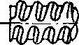


辊纵轧
建筑、地基、混凝土结构
犁铧钢
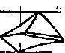
A¹
II
辊纵轧
轴承座圈
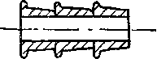
变断面轴
犁力型钢
二辊斜轧
辊楔横轧
辊纵轧
犁 铧
轴承外座圈
各种轴类
犁刀坯
29

第三章初轧生产

第一节初轧机的类型及生产特点
一、初轧机的类型
初轧机按其结构和产品品种的不同，可分为方坯、方-板坯和万能板坯等初轧机，均为 可逆式轧机。轧机大小以轧辊公称直径表示。方坯初轧机的上辊升髙量较小，辊身上刻有 数个轧槽，采用方形或矩形断面钢锭，经多次翻钢轧成方坯、矩型坯、异型坯或圆坯。为 了扩大品种、提高初轧机生产能力，在方坯初乳机后部往往设1〜2组钢坯连轧机，用以生 产较小规格的方坯、管坯、异型坯和薄板坯。方-板坯初轧机既轧方坯又轧板坯，生产比较 灵活。辊身上刻有平轧孔和立轧孔，轧制板坯时须用立轧孔轧侧边。由于有立轧道次，故 上辊升高毚大，又称大扬程初轧机。其后亦常跟1〜2组水平-立式交替布置的钢坯连轧 机，但其作业率不很髙。万能板坯初轧机专门用扁锭轧宽板坯(亦有试图轧方坯者）。乳机 由一对水平辊f卩一对立辊组成，皆为平辊身。当立辊能力较弱时，钢锭先在水平辊上立轧 1〜3道，以去除大面上的氧化铁皮，消除钢锭侧面锥度，然后翻倒，经平辊轧出成品。此 时立辊只起齐边和控制坯宽作用。当立辊能力较强，又有髙压水除鱗时，可全用平轧出成 品。此时立辊起恻压和控制宽度的作用。此外还有“联合型”初轧机，既可生产钢坯，又 可将水平辊换成一对小工作辊和一对大支撑辊，用以生产成品钢板。1966〜1976年间世界 各国新建了 110余台初轧机，其中34台是万能板坯初轧机。初轧机孔型如图3-1。

m
(6>
YZZZ1

Y777L
[]
(C)
图3-1各类初轧机孔型 (a )方-板坯初轧机丨（b )方钰初轧机I ( c )万能板坯初轧机
一般说来，在各类初轧机上均有一较合适的锭重和产品尺寸范围，此时轧机的生产率 高、产品质量也好，并使上、下厂之间的生产能力和金属收得率均能得到兼顾。表3-1列
30
出了某些初轧机的有关技术性能和数据。
表3-1初轧机性能和产品范E
类 | 轧辊直径，毫米¹ |  | 电机功率，千瓦 |  | 水苹辊电机 | 锭 重 | 坯料尺寸 | 年产量
型 | 水平辊 | 立辊 | 水平辊 | 立 辊 | 转速，转/分  . | 吨 | 毫 米 | 万吨
方 | 750 |  | 2800 x 1 |  | 0 62 120 | 2 〜2.4 | 120²〜220² | 40
坯  初  轧 | 850 |  | 4(300 x 1 |  | 0 70-120 | 2.1〜5.0 | 150 x 180〜235² | 90
 | 1100 |  | 2600 X2 |  | 0-40 80 | 5.7〜7.1 | 210?〜300² | 260
机 | 1250 |  | 6000 X2 |  | 0 50100 | 〜13 | >300² | 450
-n  板 | 1000 |  | 4416X1 |  | 0-50 100 | 4.7〜7.5 | 150²〜250² 120〜200 x 600〜1000 | 100
坯 | 1150 |  | 4560X2 |  | 0-50-120 | 7.1 〜15 | 300²  120〜280 x 800〜1550 | 400
初 | 1220 |  | 6000 X2 |  | 0-40-80 |  | 400²〜1880 | 410
乳  机 | 1345 |  | 6780X2 |  |  | 方坯  10 | 350² 300 X 220 | 300
万  能 | 1200 | 950 | 2300x4 | 1500 x 2 | 0 40 80 | 〜27 | 120 〜250 X 800 〜1600 | 200〜400
板  坯  初 | 1225 | 965 | 4500X2 | 3000 x1 | ,0-40 80 | 〜30 | 265 x1925 | 540
 | 1300 | 1040 | 6700X2 | 3750 x 1 | 0 40-80 | 〜40 | 360x2250 | 510
轧  机 | 1370 | 1040 | 6720X2 | 3700x1 | 0 40 80 | 〜40 | 500 x 2300 | 600
二、初筑机生产的特点-
(1)初轧机所用的原料是具有铸造组织的铜锭。其内部晶粒比较粗大且有方向性， 化学成分亦不均匀。均热和轧制可以破坏铸造组织，使其晶粒细化，成分趋于均匀，各项 性能得以改善和提髙。由于钢锭的组织应力较大，同时，由于断面较大，加热时容易产生 较大的温度应力，故冷锭加热较热锭应慎重得多。对某些合金钢锭还需要较长的保温时 间，以均匀组织和成分。
(2)轧制中钢锭断面高度与轧辊工作直径之比?//_□较大，头几道的相对压下量A&/ W又较小，因此变形不能深透，必然形成表面变形。除表面延伸形成“鱼尾”外，轧件侧 表面还将产生双鼓形，该处和轧件心部将承受拉应力，而使该部容易产生拉裂，或使原有 缺陷扩大。为此在适当增大辊径的同时，在咬入和电机能力允许的条件下，应尽可能增大 压下量，并适当增加翻钢道次以保证产品质量。
(3)压下量和轧制扭矩大。初轧是联结炼钢和成品轧钢车间的“咽喉”，因此提高初 轧机的生产能力极为重要。从产量角度亦希望增大ffi下量，减少轧制道次。目前方坯和方- 板坯初轧机道次压下量已分别达130〜150毫米和80〜100毫米。轧制压力可达2000〜4000 吨。最大轧制扭矩达650〜910吨•米。因此必需采用粗大的辊径、大断面的牌坊立柱、大 功率的主电机。目前方坯和H型钢初轧机的轧辊直径已分别达1270和1500毫米，板坯初轧 机辊径达1370毫米。方坯和板坯初轧机主电机功率已分别增大至9000〜14000千瓦。由于 压下量很大，咬入问题显得比较突出，因此往往采用轧辊刻痕和低速咬入的办法来加以解 决。
(4)可逆轧制。在一台轧机的有限几个孔型内，要把大小、形状不同的钢锭迅速轧 成多种规格的钢坯，就必须采取能快速逆转轧辊的可逆乳法，并采用共用性较大的平轧孔 或箱型孔。现代化初轧机均采用每台马达通过万向接轴直接驱动一个轧辊的传动方式，有

31
的还采用双转子电动机以减少整个传动系统的GD²，并采用灵敏度高的大功率可控硅整流 装置，以缩短电机正反转的倒磁场时间。
(5)钢锭重量和如轧坯断面较大。目前方坯初轧机的锭重已达10〜16.5吨，板坯初 轧机的锭重已达30〜60吨，并正设计70吨巨型锭。因此要求轧机上辊升高量大，升降速度 快，乳辊、辊道强度高，耐冲击。目前板坯初乳机上辊升髙量已达2700毫米，压下速度已 达300毫米/秒。钢坯断面大，冷却慢，必须采用快速强制冷却法。

第二节钢锭及其质量
一、钢锭的分类
钢锭按钢水脱氧程度不同可分为镇静钢、沸腾铜和半镇静钢三类。镇静钢脱氧完全， 浇铸时钢液乎静；沸腾钢脱氧不完全，浇铸时钢锭模内有碳-氧反应发生，产生CO气泡使 钢液沸腾；半镇静钢介于二者之间。镇静钢内部质量较好，故优质碳素钢、低合金高强度 钢、合金钢均铸成镔静钢锭。沸腾钢锭表面质量较好，金属收得率髙，故要求表面质量好 的或普通用途的钢种多铸成沸腾钢锭。
采用绝热板代替保温帽，用沸腾钢锭模可以浇铸上小下大的镇静钢锭。由于保温条件 的改善，使其头部容积大为减少，切损也减少了6〜7%，同时也简化了整模和脱模工序，
此法很快得到推广。
钢锭按浇铸方法分为上铸和下铸两 类。上铸乃由钢水罐逐个直接从上部往 锭模内浇铸，钢锭内部质量较好。下铸 由钢水罐经中注管、流钢砖、自下而上 同时浇铸数个钢锭，处理钢水快，钢液 在模内能较；^稳上升，故外部质量易于 保证。目前k国大部分钢种采用下铸。
钢锭按横断面形状可分多迈形、圆 形、方形和矩形等数种。多边形锭多用 于锻压，圆形锭多用于生产车轮、轮 筢。初轧多用方形、矩形锭和扁锭有 时为了增大钢锭表面积，改善铸迨组织 而用波浪边锭。
二、钢锭内部的组织结抅 钢锭内部组织结构取决于结晶热力 学条件和钢液脱氧情况，它对成品轧材 内部质量有直接影响。图3-2表示钢锭 纵、横截面的结晶组织。无论哪种钢
卜坚.壳带，卜柱状晶带，₃-等轴晶带，卜缩孔，₅-疏松键，均以^晶坚壳带为最好’其〒 区* 6—底部细晶锥体区》7—蜂窝气泡带；8—中间坚固带* 细,晶间结合力强,钢质较浄而成分 ⁹一^{二}次气泡带 偏析小。柱状晶比较粗大且具有方向
性，存在枝晶偏析，因而削弱了晶间结合力，轧制时易沿晶界产生开裂。柱状晶轧后转化
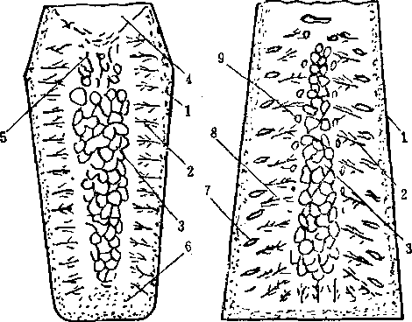

汐 6 fl I)
(o)
(6)
图3-2钢鍵内部组织结构
(g)镇静钢组织结构| (6)沸腾钢组织结构
32
为纤维状组织，使轧材纵、横性能不均。等轴晶亦较粗大，但无明显方向性，由于此部分 金属最后凝固，其上部夹杂较多，硫、磷偏析亦较严重，故其质量较差。

三、钢锭常见缺陷及对轧材质量的影响
1.内部缺陷1)钢质不良。由于炼钢操作不当，钢水过氧化，其中含有大量FeO， 铸成的钢锭晶间结合力极弱，轧制时钢锭碎裂。2)严重偏析。一般Si、Mn偏析较少， 而S、P偏析较重。严重偏析导致钢材各部性能不均而报废。3)缩孔和疏松。缩孔由 钢液凝固体积收缩而造成，位于镇静钢锭上部，呈漏斗状。缩孔以下部位因凝固时钢液不 足而成疏松。轧后必需切除缩孔部分，否则造成轧材内部孔洞或夹层。对低倍组织要求严 格的钢种，疏松部位亦应切除，否则引起该部机械性能下降。4)气泡。沸腾钢锭的蜂窝 气泡如未暴露，轧后一般均能焊合，若浇铸时沸腾控制不好，坚壳带过薄，则加热时易因 钢锭表面局部烧化而使其暴露，轧后该部钢材表面呈现密集小裂纹，角部拉裂。5) 白点。冶炼中因矿石、熔剂等不够千燥，或浇铸时钢水罐等未能烘干，使钢中含有微量氢 气。致使钢中产生“白点”缺陷，6)非金属夹杂。浇铸时如钢渣或被钢液冲刷带入钢内 的耐火材料未能浮出钢液表面，均在钢中形成非金属夹杂，轧后有时可能成为夹层或夹 砂1造成废品。图3-3为钢绽的各种内部缺陷。 .
2.外部缺陷1 )表面裂纹。横裂纹是由于锭模内凸四不平，或钢液流入保温帽或 铸锭盘与锭模间的缝隙内，形成飞翅等原因，妨碍了钢锭表面冷却收缩，造成很大拉应力
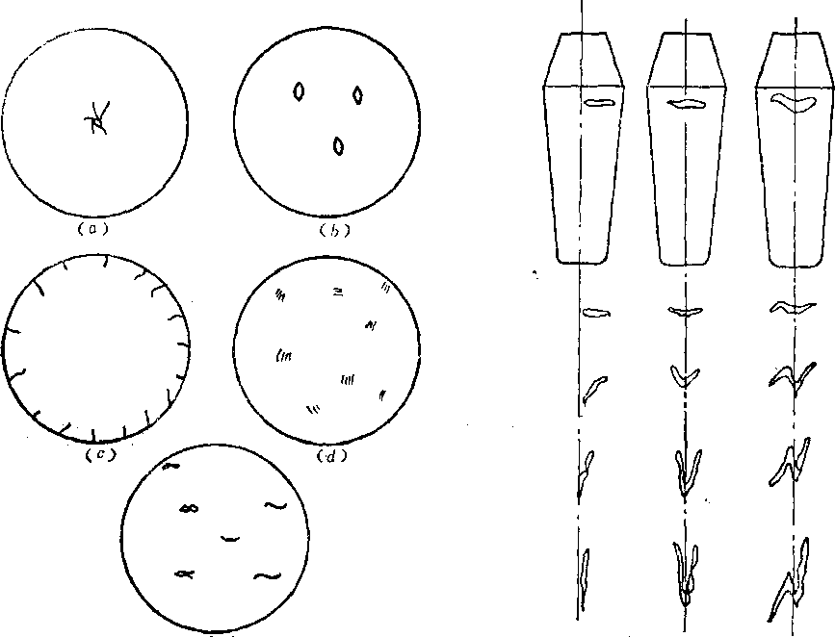
图3-3钢锭内部缺陷 <a)缩孔,（6)白点！（。）气泡暴露| (4)点沃偏析I (e)夹杂
图3-4轧后横裂纹的变化
33
而引起横裂。下铸沸腾钢因铸温过低形成“上冒”，水易引起横裂。横裂因所处位置不 同，轧后形成不同形状的裂纹(图3-4)。纵裂多产生于靠近钢锭角部，系由铸温不当，铸速 过快造成。此时坚壳带过薄，外壳经不起内部未凝固钢液的静压力而被胀破。深度不大的 纵裂轧制时随轧件延伸而被拉细，甚至消失。深度大者则残留于钢坯表面。2)结疤。上 铸时由于铸速过快，钢液飞溅于模壁，或漏钢时钢液沿模壁流下，表面氧化后不能与后来 的钢液凝为一体而造成结疤。严重者使钢坯报废，轻微者轧后必需清除。3 )重皮。浇铸 时由于铸温、铸速不当，钢液激荡溅于模壁上，或钢液表面氧化膜被翻卷入钢锭均易造成 重皮。乳后重皮外观上类似结疤，亦严重影响钢坯表面质量。4)其它。由于锭模整备不 良，在钢锭表面还会产生水纹等。钢锭各种外部缺陷见图3-5。
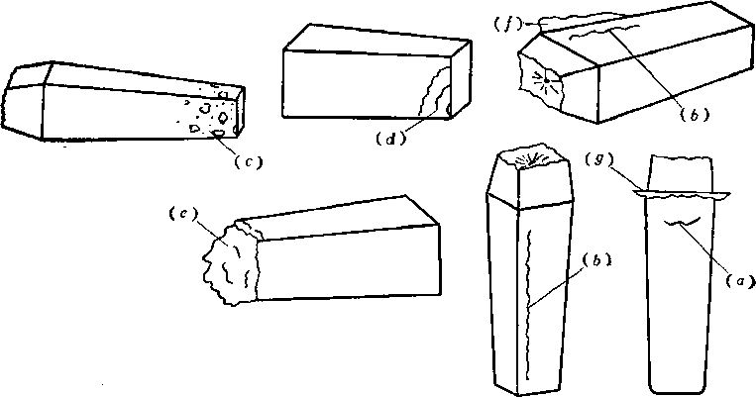
图3-5钢锭的各种外部缺陷 (a)横裂；（6)纵裂；（c)结疤；（d>重皮》 (e)上冒*

(/)飞翅；⑷悬挂

四、钢锭重量及尺寸确定
1.钢锭重量确定钢锭重量的原则是：能充分发挥炼钢、铸锭能力，保证铸锭质 量；应使初轧机和成品轧机有较高的生产能力、产品质量和金属收得率。锭重的计算步骤 如下：
(1 )计算钢坯重量。钢坯重量用下式计算
Gp^glnKp 公斤 （3-1)
式中9——每米钢材单重；
/ 根乳材长度；
打——"一块钢坯切成轧材的定尺根数；
K_{P}——由坯到材的金属消耗系数。
由上式知，一块钢坯轧出轧材的总长度&是确定坯料重量的主要因素。它取决于成品 轧钢车间的设备条件、轧件首尾允许的温差等因素，而后者取决于最后一道的允许轧制时 间t (表3-2)。此时钢坯重量可由式(3-2)计算：
34
表3-2各类轧机一般允许的最后一遒轧制时间
轧 | 机 |  | 名 | 称 | /，秒 | 轧 |  | 机 名 |  | 称 | f，秒
轨 | 梁 |  | 乳 | 机 | 11 〜18 | 半 | 连 | 续 | 小 | 型 | 25 〜35
横 | 列 | 式 | 大 | 型 | 11 〜16 | 连 | 续 | 式 | 小 | 型 | 30 〜40
跟 | 踪 | 式 | 大 | 型 | 10 〜15 | 横 | 列 | 式 | 线 | 材 | 35 〜45
横 | 列 | 式 | 中 | 型 | 11 〜16 | 半 | 迕 | 续 | 线 | 材 | 40 〜50
跟踪 | 或棋盘式 |  |  | 中型 | 10 〜12 | 连 | 续 | 式 | 线 | 材 | 60 〜230
横 | 列 | 式 | 小 | 型 | 15 〜25 | 无 | 头 | 轧制 | 线 | 材 | 不限
Gp^FvtVKp 公斤
式中 F——成品断面积；
”——成品线速度；
V——轧件比重(7.8xl(T³公斤/厘米³)。
(2)计算钢锭重量。钢锭重量为
Gd ~Gp^{n}\Kd 公斤
式中 ^ 个钢锭切成的钢坯根数；
K_{d}——锭到坯的金属消耗系数。
2.钢锭各部尺寸计算
(1 )钢锭本体(镇静钢为去掉保温帽部分)重量
G_{b}=GAl-b%)公斤 式中6%——镇静钢保温帽重量所占百分率。对沸腾钢则
(2)钢锭本体体积：
厂₆=|厘米³ (3-5)
式中镇静钢V = 7,0〜7.2xl(T³公斤/厘米³;沸腾钢V = 6.9〜7.0xl(T³公斤/厘米％
(3)钢锭本体髙度//与平均断面(本体高度1/2处)边长D的比值///D。它对初轧机 产量、质量影响很大，在同一重量条件下，H/D餘大，轧制道次愈少，加热时间亦愈 短，因此从轧钢角度希望值大一些，即钢锭细长一些。但H/Z)值加大后，浇铸时钢 液静压力大，钢锭不但易产生纵裂，而且非金属夹杂物和气泡不易上浮，缩孔和疏松也相 对较深，从保证铸锭质量角度又希望H/D值要小。故各类钢锭应有合理的万/£>值。表3- 3为我国某些钢锭的有关数据。///£>值选定后即可按公式(3-6)求出钢锭平均断面边长及 本体髙度
表3~3我国某些钢锭的H/D值
锭 种 | 锭、重 | 现用数值 | 锭 种 | 锭 重 | 现用数值
沸腾钢 | 100〜300公斤 | 6〜10 | 镇静钢 | <1吨 | 3.5 〜5
 | <10G0公斤 | 5〜6 |  | 1〜5吨 | 2.5〜3.5
 | 1〜5吨 | 3〜5 |  | 5〜8吨 | 2.5〜3
 | 5〜10吨 | 2.5〜3.5 |  | 8〜15吨 | 2 〜2.8
 | >10吨 | 2 〜2.5 |  | >15吨 | 1.5 〜2
(3-2)
(3-3)
(3—4)
36
(H/D) ^ ⁽³"⁶⁾
(4)钢锭锥度。锥度系指锭身一侧的斜度，即
(3-7)
Ati
式中 d——钢锭大头平均边长； a 小头平均边长。
沸腾钢锭锥度主要考虑脱模，（ = 0.8〜1.2%、镇静钢主要考虑铸锭质量，*' = 2.5〜 3.0%。耐热、不锈、以及对铸锭缺陷敏感的钢种（=3〜5%。钢锭锥度大对轧制不利，故 在保证铸锭质量前提下应尽量取小值。钢锭锥度选定后，即可根据公式(3-8)求出大、小头 平均边长：
A = D + Hi 厘米 Q = D-Hi 厘米 （3-8)
当用奇数道次轧制矩形断面坯料时，钢锭应为方形断面，上式的3、a即为其大、小头边 长。当用奇数道次轧方形断面坯料时，钢锭应为矩形断面，其边长差应为一个道次的平均 压下量。此时应保证钢锭的大、小头截面积不变，求出长、短边边长。
轧制板坯的扁锭，其平均断面的长边与短边之比，一般为1.8〜2.3;其宽度应比板坯 宽6〜10%，以保证钢锭恻边有足够的压下量。但此宽度不应过大，以免产生用宽锭轧窄坯 的不合理现象。为保证铸锭质量，扁锭本体高度一般为其厚度的3〜4倍，其它尺寸求法与 上述计算相似^至于钢锭各部圆角及保温帽设计，可参看专门文献。表3-4为我国部分钢 锭尺寸。
表3-4我国部分钢锭尺寸表
沸 腾钢锭 |  |  | 镇 静钢锭
锭重，吨 | 断面尺寸，毫米 | 全髙，亳米 | 键置，吨 | 断面尺寸，毫米 | 本体髙，毫米
2.1 | 427x427/470X 470 | 1650 | 2.16 | 948x 296/880x 254 | 1100
2.5 | 460x460/500X500 | 1450 | 3.0 | 550x550/405x405 | 1545
4.5 | 540x540/604X604 | 2C50 | 5.5 | 680x 680/580x580 | 1710
7.1 | 710X620/760X670 | 2280 ' | 7.1 | 760x660/685x580 | 1975
9.0 | 1,065x580/1100x640 | 2200 | 8.3 | 815 X735/705 X 625 | 2050
10.7 | 1100x620/1150x670 | 2400 | 8.8 | 950X680/850X545 | 2115
11.0 | 1200x590/1250 x 650 | 2175 | 11,4 | 1250x 640/1210 x530 | 1955
16.0 | 1375x705/1425x755 | 2400 | 13.1 | 1600x745/1550 x625 | 2050
27.0 | .1710：x 885/1760x935 | 2600 | 16.9 | 1450 x 640/1410x540 | 1900

第三节初乳生产工艺
—、钢锭的加热
钢锭脱模后用铸锭车运往初轧均热跨，用钳式吊车装入均热炉内加热。重量小于3吨 的钢锭，则可在连续式加热炉内加热。均热炉有蓄热式、换热式等多种，其中换热式又有 中心烧嘴、四角烧嘴、上部单恻烧嘴式等数种。后者亦称U型炉，它具有装炉量大、构造 简单、占用车间面积小等优点，故得到丁广泛采用。该炉一般由2〜4个炉坑组成，装入量 与炼钢能力相匹配，每坑最多可装250吨。该炉子采用辐射式金属换热器时，可预热空气
至500°C，由于采用了紊流可调式烧嘴，火焰长度可自动调节，故加热质量较好，易于实 现自动控制。其炉底温度较低，一般采用干出渣方式。钢锭在炉内垂直站立(某些厂钢锭 全部大头朝下），减少了炉墙损坏。相邻炉坑共用炉墙，且采用可塑性耐火材料，有利于 炉体维护，炉子寿命可达二年以上。图3-6为上部单烧嘴式均热炉。
为提髙均热炉的生产能力，除适当扩大装入量外，增强热负荷、提高钢锭平均入炉温 度、降低冷锭率等均为有效措施。其中钢锭人炉温度影响最大。据统计，钢锭平均入炉温 度每提髙50°C，均热炉生产能力可能提髙7%。目前一般钢锭平均入炉温度为700〜800°C， 先进的可达850°C以上。表3-5为某初轧车间不同人炉温度对加热时间的影响。
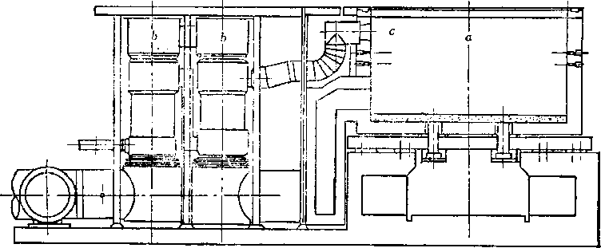

图3-6上部单烧嘴式均热炉 a—炉膛| 6 —换热器；c—烧嘴
值得注意的是，目前正在研究和采用“液芯加热”法。按常规，钢锭脱模前的凝固率 应达80%，装炉时达100%。而“液芯加热”法脱模时凝固率仅达50〜60%，装炉时达
表3-5某初轧车间钢锭加热时间，时■分
 | 低碳沸腾钢 | 低碳镇静钢 | 中碳钢 | 髙 碳 钢
 | 7.1 (吨） | 7.1 (吨） | 7.1乂 吨） | 7.1 (吨）
冷锭 | 8-30 | 8-00 | 9-00 | 10-00
100 | 7-00 | 6-30 | 7-00 | 8-00
200 | 6-40 | 6-10 | 6-40 | 7-30
300 | 6-20 | 5-50 | 6-20 | 7-00
400 | 5-50 | 5-20 | 5-50 | 6-30
500 | 5-20 | 5-00 | 5-20 | 5-20
550 | 5-00 | 4—40 | 5-00 | 5-00
600 | 4—40 | 4-20 | 4—40 | 4-40
650 | 4-10 | 4-00 | 4-10 | 4-10
700 | 3-50 | 3-40 | 3-50 | 3-50
750 | 3-30 | 3-20 | 3-30 | 3-30
800 | 3-20 | 3-00 | 3-20 | 3-20
850 | 3-10 | 2-50 | 3-10 | 3-10
900 | 3-00 | 2-40 | 3-00 | 3-00
37
60〜80%。其目的在于使钢锭入炉后，使其内部热量向外散发，同时外部少量供热，使钢 锭内外温度趋于均匀，用较短时间达到出炉温度。这样既提高了均热炉生产能力，又使燃 料消耗大为降低。钢锭从铸完到入炉的时间称为“传搁时间”，当此时间过长时，钢锭温 度大大降低，因此，上述效果不甚明显。当其过短时，钢锭入炉后锭心温度降至出炉温度 所需时间又加长，因而应确定最佳传搁时间。图3-7为16吨重，断面为810x 1200毫米钢锭 最佳传搁时间试验曲线，其中以150分钟为最佳传搁时间。
为使均热炉能按最佳方案自动烧钢，国内外正采用电子计算机对均热炉实行自动控 制。其方法是：将事先计算好的加热制度数学模型存入计算机的记忆装置中，使它通过各 检测元件对炉温、炉压、空气煤气流量等进行巡回检测，将测得数据与设定的数学模型比 较，求出改正值，并将信号发给执行机构进行调整，使各参数符合要求数据时为止。某初 轧车间已用此法实现了闭环控制，提高了均热炉生产能力、改善了加热质量、降低了燃料 消耗。
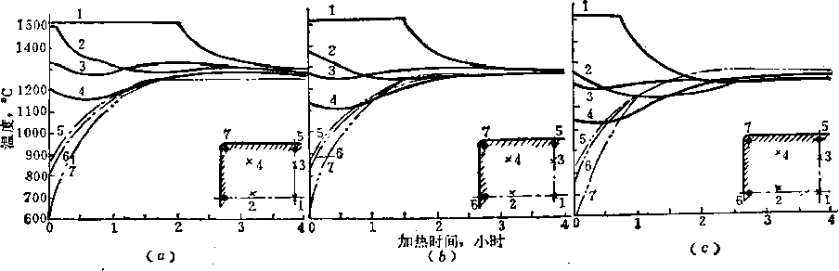
图3-7不同传搁时间16吨钢锭内各点温度变化 Ca)传搁时间WO分> (6)传搁时间150分* (c)传搁时间190分
二、钢锭的轧制
钢锭加热到出炉温度后，由钳式吊车出炉并装入运锭车送往初轧机轧制。为缩短运锭 时间，可通过钳式吊车对均热炉掲盖机和运锭车实行无线电遥控，以准确选择炉位和适时 揭盖。为考核金属收得率，某些车间在钳式吊车或受料辊道、回转台处设电子秤。当采用 双运钢锭时，还设有分锭装置。为使钢锭定向轧制（大头或小头朝前），受料辊道后边设 有回转台。为配合初轧机轧制，轧机前后设有推床和翻钢机。
万能板坯初轧机的轧制方式如前所述，其立辊位置主要有两种，一种立辊在前（VH), 一种在后（HV)。后者的优点为：最后一道立辊齐边，控制板坯宽度尺寸精确、侧边平 齐；推床、翻钢机距水平辊'较近，可节省翻钢时间和前后两锭间隔时间；轧制较薄板坯 时，板坯不易在立辊内扭斜。故有很多厂的初轧机已采取这种布置或采取轧机前后都设立 辊的（VHV)布置方式。立辊的传动方式亦有两种：一种是由两台立式电机通过万向接 轴从上而下直接传动立辊，另一种是由一台卧式电机通过圆弧伞齿轮系统和万向接轴传 动。前者机架设备和厂房都得十分高大，而后者较小，故目前多用后者。万能板坯初轧机 立辊的布置和传动方式分别见图3_8、图3-9。由于轧制时水平辊与立辊间形成连轧，水平 辊与立辊的间距直接影响轧制周期的长短，因此在设备安装允许的条件下，应尽量缩短间

38
图3-8立辊布置方式 图3-9立辊传动方式
(a) VH, ( 6 ) HVi (c) YHY
初轧的工艺制度包括压下规程和速度制度。孔型是根据钢锭、坯料尺寸规格和压下规 程设计的。压下规程包括轧制道次、翻钢程序、各道压下量和展宽量的分配等。速度制度 包括各道咬入、拋出速度和轧辊最大转速的确定，间隙时间、纯轧时间及乳制周期的计 算。压下规程，孔型设计，速度制度的有机配合，是保证高产、优质、低耗的关键。目前 有两种观点，即低速大压下和髙速小压下。前者强调以.较大压下量较少道次轧出钢坯，以 低速保证咬入条件和电机能力。后者强调以髙速提髙轧机产量，以较小压下量防止轧件打 滑和电机过载。由于大压下对提高产量、质量有利，而高速的效果在轧件较短、可逆轧制 的条件下很难充分发挥，故目前多用低速大压下的方法。应指出的是，过去为追求产量， 往往不重视翻钢轧制对控制初轧坯质量的作用。为提高初轧质量，必须增加翻钢道次，此 问题应予以重视。有关压下规程，、孔型设计，速度制度;p在有关章节中详加介绍。
提髙初轧坯收得率是初轧生产中的重要课辱之一。一个单产400万吨的初乳车间，收 得率每提高0.5%，即相当于在不增加设备的条伴下增产钢还2万吨。提高收得率的途径 为：1)尽量减少镇静钢的缩孔深度，并进行准确鄭切广2)尽量减少由于初轧不均匀变 形所形成的“鱼尾”缺陷；3)尽量提高初轧坯尺寸精度，减少公差损失。采用绝热板代 替保温帽可大大减少镇静钢切头损失。使钢锭头尾锥形化,可充分发挥轧件外端对不均勻 变形的限制作用，抵消一部分“鱼尾”，使轧后轧件头尾平齐，从而可减少切损2〜2.5%。 图3-10是沸腾钢锭采用瓶口式钢锭模和凹底的铸锭底盘使钢锭头尾锥形体的情况。改变板 坯立轧后平轧压下量的分配，可提高收得串0.5%。这是由于板坯立轧时产生的双鼓形， 在翻钢后乎乳时不但产牟“鱼尾”，，而且还产生强迫展宽（图3-11)。翻钢后第一道平轧
r ,
距：」
初轧机主电机有两种类型。一种为低转速大转矩，另一种转速较高、转矩较小。前者 用于负荷大、轧件短的情况（如轧大板坯）。后者用于负荷较小、轧件较长的情况（如乳 中、小型方坯）。板坯初轧机的速度特征一般为0-40-80转/分；中、小型初轧机一般为0- 50-120转/分。一般主电机加速度为20〜60转/分/秒，减速度为40〜120转/分/秒。
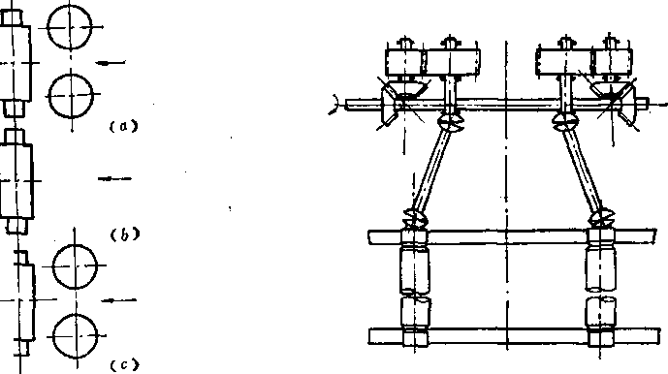

H_|—T J—„—1
39
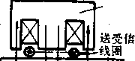

电磁铁磁芯冷却4耐热眾
试料超声波
涡电流
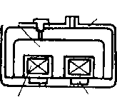
励磁线圈送受信线圈 < b)
图3-12电磁超声波高温探伤仪 (a)原連图；（&)探头装配* <c)线路图
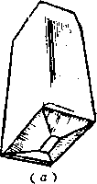

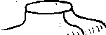
r/ f¹ (
(6)
图_3-_10钢锭头尾锥形化
* ,
(0)底&德<6)瓶D式铜锭头部-
压下量的大小，对不均匀变形部分金属的纵、横方向流动分配比例将产生直接影响。因此:
可用:改变板还立轧和翻铜后第一道压下量的方 法，既起到控制板坯宽度盼作用，又起到缚少 “鱼尾”的作用。正确估计和控制展萆量对减少 板坯宽度公差掼失将起重要作用，在这方面，万: 能初轧机有较大优越性。
目前国内外正在研#大头进钢的轧法。钢锭 以小头进钢有利于咬人、姐此陆“鱼尾”较大，如 以大头进钢，则“鱼尾”较小。这主要是由于， 在消除钢锭锥度道次中，如小-头朝前，则金属不 均匀变形向后逐渐增大，而促使“鱼增大，
而大头朝前时，金属不均匀变形向}g金渐消减，
使“鱼尾”减少。这一点对目前头尾羌锥形的平 底沸腾钢锭尤为明显。但大头进钢兵有在不影 响咬入，又不增加道次的情况下才是切实可行 的，此时应采取低速咬入。
据实测，初轧时轧件外端对其头尾变形影响 很大，凸型外端限制板坯“鱼尾”的生成，凹 型外端则限制板坯“舌形”的生成p故板坯先立 轧后平轧和先平轧后立轧的效果不同，前者易生 成“鱼尾”而后者易形成“舌形”，因此应适当 掌握立轧的时机，使板坯头尾基本达到平齐形状。
目前已经发明了一种电磁超声波探伤仪（图3-12)，利用钢坯表面被感生的涡流电流 的振荡效应做为超声波源，可在1050°C高温下探测厚为200毫米钢坯的内部缺陷。将此设 备置于初机和夫剪之间，在剪切前预测钢锭缩孔深度，则可实现准确剪切，免除目前盲 目试切的弊病，对提高金属收得率，保证初乳坯质量极为有利。目前，有的初轧厂镇静钢 的收得率已超过了92%〗沸腾餉收得率达到了96.4%。
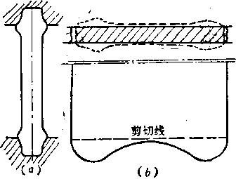
图3-11不均匀变形和“鱼尾”生成 (a)板坯立轧,(b)不均匀变琅生成鱼尾
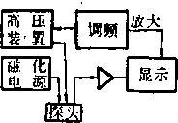
三、钢坯的精整
目前普遍重视钢坯质量，加强了初轧精整的研究。首先在初轧机和大剪之间设火焰清 理机，可自动对钢坯四面进行普遍清理或重点清理。清理深度可调（为0.8〜4.5毫米，速
图3-13两种速度图 (a )梯形速度图》( b)三角形速度图
出轧件，并继续空载减速至零，然后轧辊反转进行下一道轧制，再重复上述过裎。自咬入 至抛出轧件的总时间iGH)为本道纯轧时间Ik自乳件抛出至下一道咬入的总时间 (Hn为轧辑逆转所需的伺隙时间匕/。三角形速度图的特点是没有等速轧制阶段。实际 速度图可从初乳主电机示波照相中看出，但没有上述图形那样规整，由于传动系统转动惯 量和电机过渡特性的影响，它是曲边梯形或三角形。为便于研究，我们仅讨论上述理想速 度图。
分析图3-14可见，转速曲线和横坐标围成的面积#,为
队0 (3-9)
而在hG时间内转过的辊面长度L为
度为20〜76米/分）。有的钢坯在冷却后还进行补充清理，为此设置了专门的冷态清理线。
初轧大剪多为电动式，最大剪切力达4000吨，开口度达650毫米，并有快速换剪刃装 S-有的车间还采用了步进剪&在钢坯连轧机后常设电动飞剪，并采用电子计算机，进行 最佳配尺剪切。
方坯、管坯冷床，多采用步进齿条式，钢坯在冷却过f中绕自身纵轴边前进边转动， 不但冷却均匀，且可自行矫直。对要求严格的无缝管坯、i轴坯等，设有专用加工线以进 行矫直、喷丸、自动磁力探伤和修磨处理。
由于初轧板坯断面大、冷却慢，占用厂房面积大，故目前采用连续快速冷却法。其中 水槽式冷却法利用汽-水沸腾、传导散热，能力可达800〜1100吨/时，比空冷方法提高6 倍（单块）〜33倍（堆垛）。而用下喷水的链式冷床，当板坯厚为300毫米时，从1000°C 冷却至100°C只需50分钟。

第四节初轧机的速度制度

—、基本概念
正确选择初轧机的速度制度是实现快速轧钢的重要环节。分秒必争是初轧机操作的特 点。一道次中轧辊转速的变化，可用速度图表示。速度图可分为梯形希1三角形两种（图3- 13)。囫中和CZ)线段的斜率分别代表电机的加速度a和减速度6 (转/分/秒〉。当 电机一定时6为常数。在榇形速度®中，轧辊转速从零空载加速至咬入转速化，开始 咬入轧件，然后带钢加速达到最大转速化并保持一段时间，随之带钢减速至拋出转速~抛
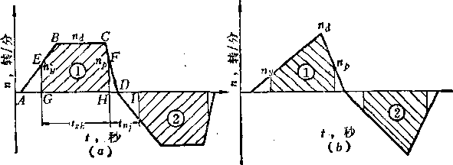
41
f^{/2} f#2 nr}_{a}n_{t t}
■L₅ = L ^{v}td^ = ^ "~60 ^{g}^^{g}
(3-10)
同理，由咬入至抛出，转速曲线下的面积iV即代表纯轧时间内所转过的轧辊工作辑面长度 L、即
^D_{g}n_{t}
ftp c*
L — v_{t}di=\
J tu Ji
dt^^DgN
(3-11)
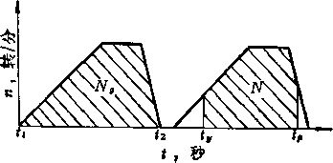

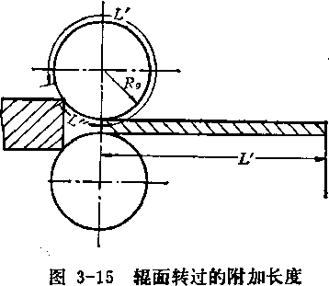

图3-14转速曲线下面积与顇面长度关系
当忽略前滑时，1即等于自咬入至抛出，轧件被轧过的长度。但应注意，它并彳肖乳后乳件 的真实长度，而是真实长度与一附加长度L〃之和。这是由于轧件从头部接触轧辊，至 尾部抛出变形区，轧辊还要多转过一段咬入弧长的缘故（图3-15) o 1/可近似取为变形 区长度，即
故
式中
L-L; + L々 =
L^V R₉M G_{d}(l~ª%)
Yhb
+ VR₉ Ah 毫米
(3-12)
-烧损；
V——该道轧件比重（由于钢锭铸造组织被逐道压实，此值每道不尽相 同）；
Lh、h、b、R_{g}一~•分别为该道压下量、轧后轧件断面高、宽以及乳辊工作半径。
由公式（3-11)，(3-12)可得
N
(Z/+Z/)
冗Dg
(3-13)
称W为轧辊親面在纯轧时间内转过的当量长度，其量纲为（转）。由此可得结论••当轧制 条件一萣，且忽略前滑时，每道纯轧时间所对应的速度曲线下的面积应为定值，它等于该 道辊面转过的当量长度。此结论是讨论速度制度的基础。

二、方坯和方-板坯初轧机的速度制度
1.速度图的选择和最大转速的确定由图3-16可见，速度图上剖面线的面积由两个 梯形和一个矩形所组成，其中
根据当量长度定义有
图3-16速度图的组成
^ n.t, nj —
iV-F_{I} + F₂ + F₃ = ^^ + -gQ- + ^20T ^{(3_14)}
_{f} — 6^N — jnl~n\ ^{d}— «rf — 2^n_{d} ~ 2bn_{d}
而一道次时间t为 •
n_{d} . /60iV nl — nl nj-«|
(■3-15)
为求极值，:令^y = 0,并整理得
2^n_{d} 2bn_{t}
+ 一
a + b
(3-16)
由于d²〖/rf(~)²>0，故/应有最小值，即当n_{d =}yi20a6iV+6^² +_^1时，一道次
时间为最短。将公式（3-16)代入公式（3-1W，得~=0。即等速轧制时间为零时，一 道轧制时间有最小值。由此得出结论一：当咬入、拋出转速一定时，采用三角形速度图可 使一道轧制时间为最短。因此，在条件允许的情况下，应尽可能采用三角形速度图。只有 当电机能力不足，或当乳件很长，乳辊转速达到最髙仍轧不完轧件时，才采用梯形速度 图。由于当电机超过额定转速运转时，电机过载系数A和电机所发出的最大转矩将下降。 因此在头几道次轧件断面和压下量均较大时，为保证电机不过载，可限定轧机在额定转速 以下轧制，而后几道轧件断面较小，则可在额定转速以上乳制，但要根据实际负荷大小， 限定允许采用的最大转速。当用公式（3-16)计算的最大转速小于限定值时为三角形速度 图，而当其大于限定值时则应选用限定值，此时即为梯形速度图。
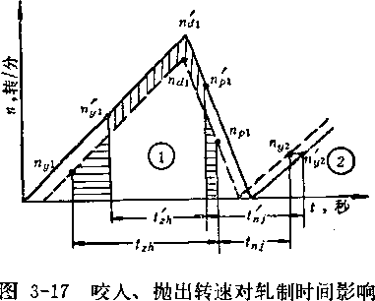
2.咬入和抛出转速的确定
(1)咬入、拋出转速对轧制时间的影响。由图3-17可见，咬入、抛出转速的选择不
但影响本道的纯轧时间，而且还影响两道之间的 间隙时间。在保持速度曲线下面积相等的原则 下，采取较髙的咬入、抛出转速（％、«；)时， 本道纯轧时间缩短而间隙时间（L彳■)增加， 因此咬入、拋出转速的选择必需兼顾上述两个方 面，才能求得最短的轧制周期。还应注意的是， 两道之间的间隙时间并非仅取决于轧辊逆转时 间。在非翻钢道次内，尚有上辊压下、辊道回 送轧件等动怍；在翻钢道次间隙时间内，尚有上 辊升（降）、翻钢、移钢对正孔型等动作；上述 动作同时交叉进行，最终所需间隙时间将由完成上述动作的时间综合考虑。因此应分别倩 况加以讨论。
1)咬入、拋出转速对本道轧制时间的影响。分析图3-18可见，采用不同咬入、拋出 转速时，由于轧制条件一定，面积厂应等于面积显然,此时采用零速咬入 和抛出速度图所需的本道轧制时间五％将比以较 高速度咬入、抛出的速度图所需的本道轧制时间 短。但〜=〜=0意味着轧辊逆转时间为零，即轧件 尾部刚要轧出变形区，轧辊立即逆转进行下一道咬 入。这时压下根本来不及动作，如全部带钢压下，又 易损坏压下设备或根本压不动。因此：在非翻钢道次 中，应尽量选用较低的咬入和拋出转速，以缩短本道 次的乳制时间。但低到什么程度，仍须进一步分析。
由于压下动作的时间随各道压下量而定，而轧辊 逆转，回送轧件时间可根据所选的咬入、抛出转速人 为地改变，因此合理的安排应是：
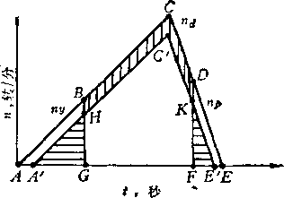

图 3-18
咬入、抛出转速对一道轧制 时间的影响
■分別为压下、轧辊逆转，冋送轧件所需间隙时间。
式中 L/、^{f}_{ni}、hr
此时咬入、抛出转速应当选到使轧辊逆转时间正好等于压下时间，这样不但保证了在 此时间内完成轧辊逆转动作，而且由于咬入、拋出转速较零速为髙，本道纯轧时间亦可相 对缩短。由此得结论二：在非翻钢道次内，咬入、拋出转速应选择到在压下间隙时间内，
正好完成轧辊逆转动作，以求得最短轧制时间。但由图3-i9可知
十
此时?^和\₂的选择可能有无数组合，因此需寻求保证可靠咬入，不产生显著带钢压下， 且使相邻两遘轧制时间为最短的最佳方案。
2)当间隙时间一定时，保证前后两道轧制时间最短的咬入、拋出转速的确定。由图
3-19可得 ，
44
^{l}dl
+
t + 6 、
(3-17)
以公式（3-17)为目标函数，寻求其有极小值的条件，为此采用“拉格朗日乘数法”，并 以以下三式为约束条件
十
0
^{i}di
2a
«i₂—
2a
26 〜²₂—
26
60AM
607V；
(3-18)
•分别为前、后两道当量长度。
式中 N、N₂-
由公式；(3-17)、(3-18)可见，当轧制条件一定时，a、b、Ni、#₂为常数，如 设〜、《_{p2}为已知，则上式中有四个变量，即《^、〜、V®令
a + 6
0 (.^{n}dl\ ^{n}dZ\ ^{n}pl\ ^{n}yZ、义1、义2‘ As) — _{Q}!y i^{n}dl + ^dz) + Al

+ A₃i
+
'fti ) + A2I
^{n}it-^{n}lz
2a
GONz
十 一 _{60iVl}
(3-19)
2a • : 2b
式中的七、A₂、A₃是人为引进的新参变量。这样，求~-₂在上述约束条件下的极值问题就转 化为求含有上述7个自变量的简单极值问题。有极值的必要条件是对每一个自变量的一阶 偏导数等于零，从而建立方程组
^{90 G + 6}卜;1₂化十〜
dn_{dl} ~ ab 90 a-\~b
a
dn_{d2}
30
ab
dn_{pl}
30
」3«_{v2} 90
^2=0 -A3⁼ 0
■H
■)^{=o}
9A_{t}
20
^{f}di
3A2
90
2a
2b
+

607V： =0
60^2=0
d
9A₃ 2a 2b
解上列方程组，由（a)、（6)、(O > (d)四式化简并经消元后得
S
(3-20
|义2〜1 ~ ^S^d2 I 又2^{n}fil ⁼义3^{rt}y2
由于^2今0，^3^fO> ^dl^Oy 故最后结果为
(3-21)
i=—(3-22)
n_{d}, n_{d2}
公式（3-22)即为相邻两道轧制时间有极小值的必要条件。但是应注意到，咬入转速因受
咬入条件限制，抛出转速又受到带钢压下条 件的限制，不能任意选取，因此结论三为： 在非翻钢道次中，在保证咬入和带钢压下限 制条件下，应尽可能使上道抛出转速与该道 最大转速之比，等于下一道咬入转速与该道 最大转速之比，这样，在压下间隙时间内， 正好完成轧辊逆转动作时，即可得到相邻两 图³_19间隙时间一定时，咬入、抛出转速之 道间的最短轧制时间。
间的关系 3 )当间隙时间取决于翻钢时间时，咬
入、抛出转速的选择。在此情况下，上述结论不再成立。翻钢前道应以较大转速将轧件抛 至翻钢钩处，以缩短翻钢时间和该道的纯轧时间。翻钢后一道，则应以咬入条件允许的较 高转速咬入乳件，以缩短该道纯轧时间。同理,最后一道亦应以最大可能的转速将轧件抛出。
(2)抛出转速与抛出距离、回送轧件时间的关系。在翻钢道次内，如乳件较短，为 使其重心尽快达到翻钢钩处，则所需的抛出转速可根据功能原理计算。设第一个翻钢钩与 轧辊中心距离为5，轧件长度为L，轧件与辊道间摩擦系数为轧件质量为重力加 速度为沒，抛出线速度为〜则：
1
—^-mv²_{p} = ^gm{S — Q-^L)
\ *
〜=^-V2Mg(S-0.5Zy (3-23)
巩Dg
轧件回送时间由往、返时间h、夂组成，翻钢在轧件行进中同时进行
_{f} 2S-L 2S-L /2S-L
广 ^{v}p ~V2^g(S-0.5L) hg—
Ys-L-2VR_{g}Ah ^9
t_{hJ}^t_{l +} t₂ =^/~^ 々AU-"²产(3-24)
当轧件过短，轧机以最大可能转速将轧件拋出，其重心尚达不到翻钢钩时，则需辊道顺 转，帮助其到达。设辊道速度~>〜，则乳件运动情况如图3-20。此时回送轧件时间由 五部分组成，即轧件从^加速至〜的时间以〜速度运行一段时间G，由〜降速至零， 使轧件重心到达翻钢钩的时间由零速加速至〜的时间以〜速度运行至下一道咬 入时间G，将上述各段时间相加得
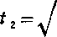

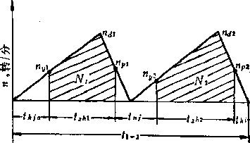
46
才—+ (^{v}g_^{v}p、² ^2^9(2S~L — \/RgAh ) (3-25)
^{hj} — 2Mgv~
非翻钢道次回送轧件时间与抛出转速密切相关，如要求回送轧件时间与压下动作时间 相等，则可按图3-21所示计算，轧件回送时间由抛出时间h及返回时间G组成，由运动学 及功能原理有

S
2
得
5-1/ R₉Ah =-
七 mv^{z}_{p}m%gS
1 f^D_{g}n_{p}V _
(3-26)
(3-27)
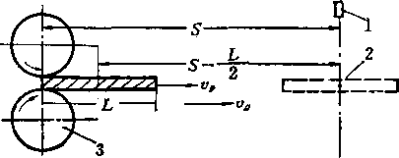
(3-28)
图3-20轧件抛出距离及回送时间 1_翻钢钩> 2—轧件| 3—轧辊

2^ V 60 /
将公式（3-26)代入公式（3-28)，并考虑回送所需间隙时间等于压下所需间隙时间（b;)，
即
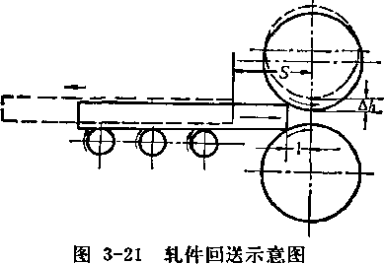
hi
经整理得
60叩
VRg^h
t'
(3—29)
(3-30)
2
利用公式（3-29)、(3-30)相等关系，可求 出在压下间隙时间内回送轧件所需之
IVRghJi
七邮yi
(3—31)
在限制展宽孔型内（包括板坯进立轧孔）轧制时，要求轧件不抛离辊环范围，防止返 回时由于进钢不正轧件被轧翻。因此抛出距离应等于下一道变形区长度。根据(3-28)式， 并以1/瓦代替其中的5，得

jtD,
-yj l^gVRg^h
(3-32)
此时由干轧件返回路程和时间均为零，回送轧件时间将小于压下时间，此时应用推床夹佳 轧件，当压下动作刚完，适时松开并喂入下道。
3.速度制度表及轧制周期计算，各道咬入、抛出、最大转速确定后，即可进行速度 制度表及轧制周期计算：首先按式（3-12) (3-13)计算各道当量长度#，然后按式（3- 16)计算各道最大转速，当〜大于限定转速时，取限定转速为最大转速。各道纯轧时闾 中，等速轧制时间按式（3-15)计算，带锎加、减速时间分别按公式（3-33)、 (3-34)计算：
dja
(3-33)
47
(3-34)
图3-23某1100初轧机孔型图
kja
(3-36)
(3-37)
有时由于咬入、拋出转速受限不能取较大值，因而轧辊逆转时间将小于压下所需的间 隙时间，此时轧辊处于空载等速阶段（在零速或咬入转速等速，见图3-22 a、6)。空载等 速时间为
kd
Pi
各道各段时间求出后即可计算轧制周期，即
T = 2t_{zh} (3-38)
式中％为前后两锭间隔时间，如果最后一道间隙时间内，下一个锎锭正好送到轧辊处，则 此財间为零，否则应为送进下一个钢锭与最后一道间隙时间之差值。轧机理论小时产量
则
\纯轧时阀Q = 十L + (3-35)
各道间隙时间可采用实测数据，翻钢道次选用回送轧件和翻钢共同动作时间，非翻钢道次 用压下动作时间。空载加、减速时间分别按公式（3-36)、(3-37)计算：
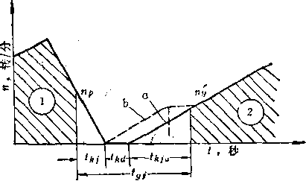

图3-22空载等速阶段
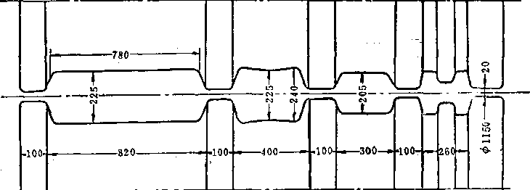
48
为
A=^^G_{d} 吨/时 （3-39)
根据速度制度表除可计算轧制周期外，还可据以画出速度制度图，用以校核电机。图 3-23、表3-6、3-7为某1100初轧机孔型及实测速度制度计算资料。
表3-6 1100初轧机、7.1吨徒轧300压下规程及实测时间
道 次 | 孔 型 | 钢拯断面 | 压下量 | 上辊升降距离 | 压下吋间 | 翻钢吋间 | 间隙时间
 |  | HxB,毫米 | 毫米 | 毫米 | 秒 | 秒 | 秒
0 |  | 760X670
1 |  | 630 X 670 | 130 | */90 | 1.3 |  | 1.3
2 | I | 540x670 | 90 | /90 | 1-3 |  | 1.3
3 |  | 450 x680 | 90 | Z90 | 1.3 |  | 1.3
4 | (翻） | 360 x690 | 90 | 7210 | 3.0 | 3.5 | 3.5
5 |  | 570X370 | 120 | /100 | 1.4 |  | 1.4
6 | n | 470X380 | 100 | Z95 | 1.35 |  | 1.35
7 |  | 375 x390 | 95 | /95 | 1.35 |  | 1.35
8 | (翻） | 280X400 | 95 | Z20 | 0.5 | 2.5 | 2.5
9 | m | 280X300 | 120 | /330 | 4.2 |  | 4.2
表3-7 1100初轧机、7.1吨锭轧成280x300速度制度计算表
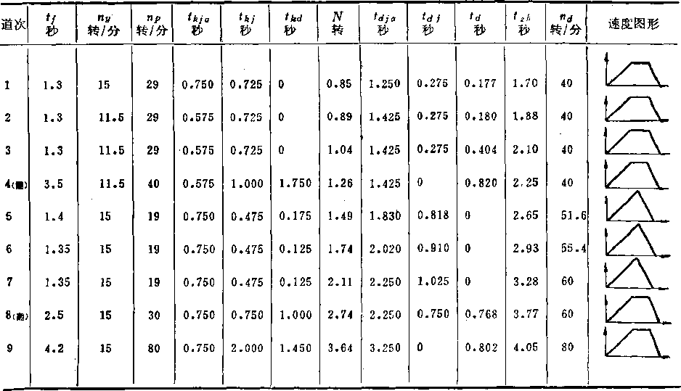
4,双锭轧制速度制度的特点（图3-24)双锭轧制系前后两锭首尾相接进行轧制，相 当于各道轧件增长一倍，故一般均为梯形速度图。在非翻钢道次中，第一个锭咬入与第二 个锭抛出转速的选择方法基本与单锭轧制相同。不同者为第一个锭在高速下抛出，第二个 锭在髙速下咬入，要求前后两锭不脱离。第二个锭之所以能在髙速下咬入，乃由于其受辊 道加速时间较长，动量较大，咬入时端部易撞扁，同时轧件与辊面相对速度差并不大，故不

49
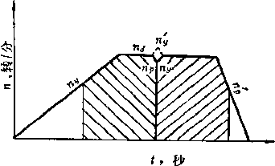
产生打滑。当轧件较短时可实行双翻，此时每一个轧件都应搭上翻铜钩，因此采用较大的
抛出转速。通常拋出前锭后轧机由于空载而升速 至后锭咬入后又回到原速轧制，其速度图如图 3_24中虚线所示。当轧件较长时实行单翻。当采 用连续单翻时，第一个轧件抛出后，轧机应适当 降速，以使前后两锭分离，翻完第一锭后紧接着 翻第二个锭。由干双锭轧制的间隙时间比单轧两 个锭几乎缩短了一倍，加乏每个锭的平均轧制速 度较髙，纯轧时间较短，故可使产量大幅度提 高。

三、万能板坯初乳机的速度制度
万能初轧机的轧制特点是水平辊与立辊间形成连轧，因此其速度制度具有不同特点。 图3-25为水平辊与立辊的理想速度图，其轧制情况如图3-26所示。为便于区分，立辊有关 数据下标以“F”，水平辊有关数据下标以“//”。由水平辊轧向立辊的数据加角标…，，由 立辊轧向水平辊的数据不加角标。因立辊压下量一般较小，故忽略轧件在立辊轧制时的宽 展，因此在图3-260)中有6。=/^，图3-26(6)中有
图3-24双锭轧制速度图
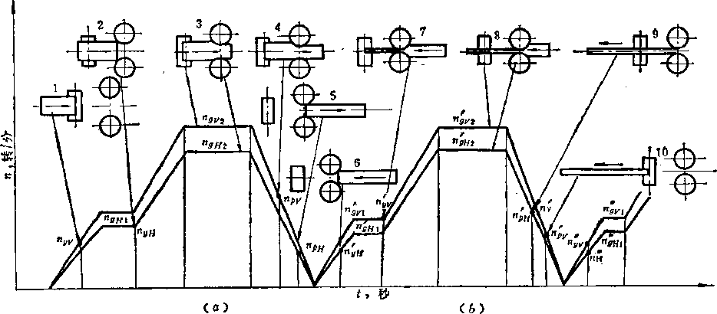

图3-25万能板坯初轧机理想速度图 («>由立辊轧向水平辊》(&)由水平辊轧向立辊
1.水平辊与立辊的速度协调关系首先讨论连轧时的恒速轧制阶段。根据秒流量相 等原则，图3-26(a)中有
h_{l}b₁v_{l}=：h₂b₂v₂ (3-40)
设£V、分别为立辊和水平辊工作直径，S_{v}、分别为立辊、水平辊轧制时的前滑率， 则
_{Vl}^lPyy^ (1 + Sy)
50
图3-27万能初轧机速度制度的各段时间
1 一由立辊轧向水平辊I 2—由水平辊轧向立辊
ny-\'^v0dia-^{t})=^{n}9VZ
«//+O_{h}(^.-₀-0=«SH2
_{V2}^D_{H}n_{9H2a + s}^
60
将^代入公式（3-40)并化简得
» _ (1 + Sh)Dh^2^2 ^ _{n}
^{Ji}9VZ 71—'. X r-v~u U ~ 入 ^{n}9H2
(1 + 5V)IMA
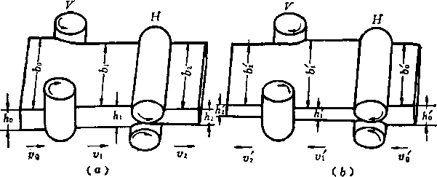
图3_{T}26万能板坯初轧机轧制图 (a)立辊轧向水平辊> (6)水平辊轧向立辊
设*Sp和5^为常数，则上式的前一项可用系数CVh表示，即
n_{g vz}=^Q_{vh} x n_{gHZ} (3-41)
此式说明，为保证水平、立辊秒流量相等，其转速必须成比例。设Sh与5V相等，则此比 例取决于水平、立辊辊径比z?hAcv,及其轧件断面积之比前者称辊径系数 C₉₉后者称变形系数C₆，目卩C^f=<^x(：₆。当忽略水平辊轧制时的展宽时，€*₆即为水平 辊的压下系数h/h。为保证乳制各阶段中秒流量均相等，各轧制阶段水平辊与立辊转速 均应保持上述连轧速比关系。例如在带钢加速阶段某一时刻，立辊和水平辊转速分别为 ~和~，设其加速度分别为七和则由图3-27有：
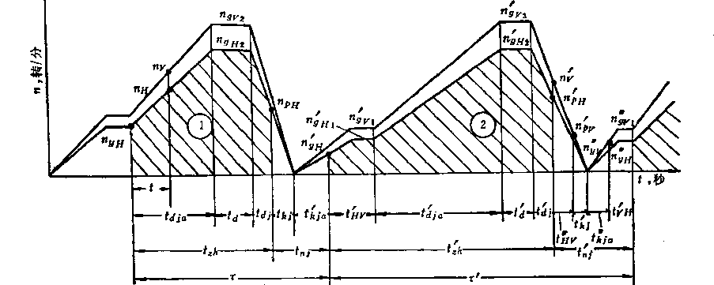
52
又因= Cvn^{n}9 M29 ~ Cv_{H}n_{H}，故可推出
Ud =_{CvH} (3-42)
ªH ^{U}gH2—^{n}H
这一点对万能初轧机主电机动态调速是很重要的，即为保证轧制各阶段秒流k相等，水平 辊与立辊加、减速度亦应保持上述比例关系。同理可导出轧件由水平辊轧向立辊时的速度 比例关系。
^9V2_ K
(l + S^Dybih^
C_{H}y (3-43)
,C_{H}y (3-44)
C_{HV}« (3-45)
公式（3-45)是当忽略立辊轧制时轧件展宽，并设时得到的，C卜b[lb,_{1Q}
综上所述，只要水平辊和立辊直径已定，各道水平辊和立辊压下系数已知，在忽略前 滑的条件下，水平辊和立辊的速比即可求出。反之，当速比关系已调好，则制订新的压下 规程时，应尽可能根据上述速比关系确定各道压下量。当轧机换辊后，发生变 化，速比关系应重调，为此在主电机控制系统中设有比例调节器。为了保证水平辊、立辊 同时升、降速，它们共用一个主令控制器。应当注意：由于初轧的特点是轧制中速度经常变 化，又存在高轧件表面变形特点，精确计算前滑较为困难，加上水苹、立辊转动惯量和电 机特性不一样，要随时随地严格保持速度和加、减速比例关系十分困难。为此水平辊电机 采用ES特性，立辊电机f用软特性，使其能在一定范围内“自适应”调节。
2.万能初轧机速i制度的制定万能初轧机咬入、抛出和最大转速的确定方法，基 本与方坯、方-板还初轧机相同。图3-27为其_想速度图，轧件由一对辊轧出后，在进另 一对辊之前均有一小段恒速轧制时间。这是用以防止当前一对辊咬入转速选择较高，后一 对辊按比例升速，咬入时转速更高而引起的打滑和冲击，当轧件由立辊轧向水平辊时尤其 是这样。但当第一对辊咬入转速选得较低时，则不会产生上述问题，此时可取消上述等速 轧制阶段。万能初轧机的操作方法有两种，一为奇、偶道次全用立辊乳侧边，另一种为奇 数道次轧侧边而偶数道次立辊空过（当立辊在机前时），后者是为防止因进钢不正，轧件 顶撞立辊，此时偶道次水平辊应以最大转逮将乳件拋出，使轧件尾部尽快到达立辊处，以 便下一道次轧侧边，从而缩短轧制周期。
第五节初轧机生产的强化及自动化

一、初轧机生产强化的途径
为提髙初轧机生产能力，普遍采取以下措施：1)增大初轧机及其辅助设备能力，增 大压下量、减少道次。2)选择合理的锭重和锭型。应指出：对某特定轧机，并非锭重愈 大产量就愈高，而是有一合适的锭重范围。表3-8为某1100初轧机小时产量随锭重变化的 关系。可见只有在不增加（或少增加）道次时，增加锭重才能提髙产量。3)采用双锭或 多锭轧制。双锭轧制可提高初轧机产量40〜60%，采用三锭轧制，可在此基础上再提高产 量10%左右。如某1150初轧机因平轧孔较宽，当轧制中板坯时可采用两坯并列轧制，亦 使产量大幅度提高。4)增大初轧坯断面。这在初轧机后跟有钢坯连乳机的情况下可以采

62
串列布置，使其年产量达到550〜630万 吨。6 )万能初轧机采用全平轧法， 可节省一次翻钢和两道立轧，使产量显 著提髙。但此时必须有强大的立辊和髙 压水除鱗设备。7)采用先进的速度 制度和操作方法，并采用电子计算机自 动控制，以缩短轧制周期。
据报导，采用推床和压下 自动控制比双人手工操作，
可缩短轧制周期26%。8)
提高初札机作业率。采用耐 磨的球壘铸铁初乳攝和快速 换辊设备以减少轧机停轧时 间，并采用电子计算机管理 生产，解决及时供锭问题，
可使初轧机作业率达到88%
以上。
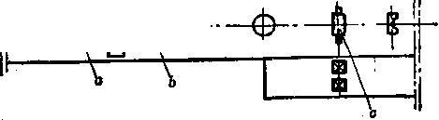

图3-28直线式布置 一均热炉I 6—运键车》初轧机
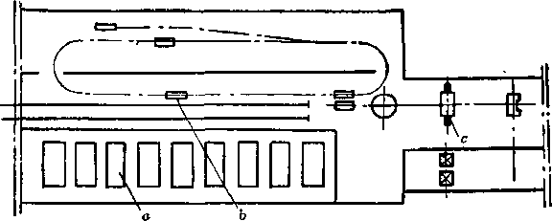

图3-的环形供锭方式 •均热炉；6—运键车》c —初轧机

二、初轧车间的布置型式
初轧车间均热跨和轧钢跨的布置型式对及时供锭影响很大，直接关系到初轧机生产能 力的发挥。其布置形式通常有以下几种：1)直线式布置(图3-28)。采用一台运锭车运 锭，由于均热炉组数很多，运锭距离拉得很长，虽然运锭速度可达5〜7米/秒，但仍-不能 满足初钆机需要，故有的车间采用环形供锭方式（图3-29)解决了上述问题。2)并列直 线布置（图3-30)。均热炉布置在平行的两纵跨中，用两台运锭车供锭，缩短了运锭距离。
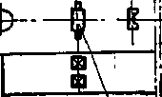

 | 1100 初ft 机 | 610x6连轧机 | 460x6连轧机
原 来- | 196X 196 | ,： 90 X 90 | 77 X 77 -
第一次改进 | 240 x 240 | 120X120 | 90x9ff
第二次改进 | , 280 x 300 | 145 X145 | 1X5 X 115
用，但必需兼顾连轧机的设备能力和轧制周期。表3_9为某初轧车间增大初轧坯的情況 结果初轧机小时产畺提高了 40〜50%。
5)采用双机架初乳机。可用两台1300 初轧机，或一台1150'、一台1000初轧机
*3-8轧机小时产置与锭重的关系
'锭重，吨 | 坯料尺寸，毫米 | 道 _次 | 周T 期， 秒 | 产量，吨/时
5.7 | 280 x 300 | 9 | 39 | 525
7.1 | 同上 | 9 | 44.1 | 580
8.3 | 同上 | ‘11 | 54.8 | 545
表3-9某厂増大p轧坯情况（单位：1毫米)
1□口
T • ~
\ ■ I
53
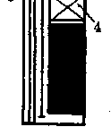

图3-32某现@化双机架方-板坯初轧车间平面布置
1 一计算机房；2—控制室| 3—运锭车> 4一均热炉* ⁵—钢锭坪》⁶—1350初轧机 ^{f}
1#1 7—1350初轧机2#; 8—热火焰清理机》9—2000吨板坯剪,10—钢坯秤！ 11—
板坯水冷冷床I 12—板坯冷火焰清理，13—垛板台；14_45°翻钢机》15—VH钢 坯连轧机！ 16—飞剪| 17—900吨剪| 18—热锯| 19 一大方坯水冷冷床；加一大方 坯冷态清理！ 21—小方坯，圆坯冷床；22—小方坯水冷冷宋I 23—清理捆扎,24—;
管坯抛丸、探伤、清理线I 25—管坯剥皮处理线
三、初轧机的自动化
初轧的发展趋势是大型化、专业化和自动化。近年来初轧机采用电子计算机自动控制 有了很大发展。基本上有储存程序控制（SPC)、可变储存程序控制（新SPC)和自动程
3) 丁字形布置（图3-31)。均热跨与轧钢跨垂直由一台（或两台）运锭车从两头向中间 供锭，运锭车为翻斗式或辊道式。新建初轧广多采用这种布置型式。图3-32为某现代化双 机架方-板坯初轧车间。该车间设计产量350万吨，轧机为两台1300初轧机，其后有六架单 独传动的V-H (立辊与水平辊交替布置）钢坯连轧机，全车间采用三台大型电子计算机自 动控制，采用6.4〜28吨的钢锭，可生产方坯、无缝管坯和板坯。
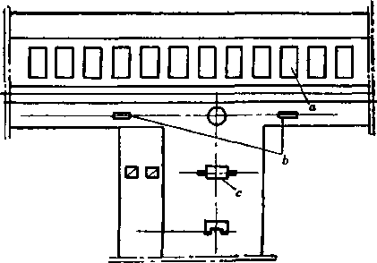

Doaoa  , —• — ■' - ■ |  | , ,_I
一  iDODQO | \
1 \  a |  | h  & p
图并列直线布置 图3-31 丁字形布置
a—均热炉》b—运镜本；^{c} 一初$L机 a—均热炉r b—运键丰；^{c} 一初轧机

IIIIIIIIIII¹
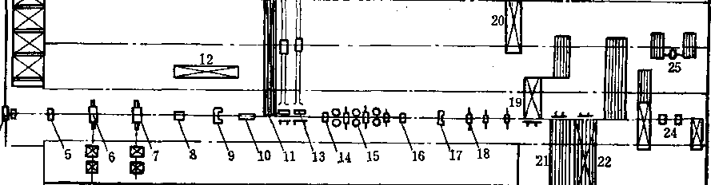
7
11_1
54
序控制（3PC)三种。目前应用较多的是(SPC)，主要用于压下和推床的位置控制。 其它项目（如翻钢等）仍用手工操作。这是由于初轧机速度多变，各种工艺参数很难稳 定，特别是翻钢很难准确控制的缘故。（SPC)是根据徊种、温度、轧制规格等条件， 预先制订多种规程，存入电子计算机的记忆装置中，操纵人员根据轧制具体条件拨一程序 号，即可按选定的规程进行轧制，这属于静态控制。新是在此基础上，根据各 道实测压力、主电机电流等数据，自动运算和修改原订规程，使乳机按最佳方案轧制。 (APC)的特点，在于把均热炉和初轧机的自动控制系统和生产管理计算机三者结合起 来，对轧机实行动态控制，使其在最佳状态下运行。 、

第四章型钢生产

第一令型锎的生产方式
热轧型铜其有生产规模大、效率髙、能量消耗少和成本低等优点，故为型钢生产的主 要方式。型钢的轧制方法有以下数种。、• •
1.普通轧法即是在一般二辊或三辊轧机上进行的普通轧制方法。孔型由两个轧辊
的轧槽所组成，可生产一般简单、异型和纵轧周期断面型钢。当 轧制异型断面产品时，不可避免地要用闭口槽，此时乳槽各部 存在明显的辊径差（图4-1)，因此无法轧制凸缘内外侧平行的 经济断面型钢；而且钆辊直径还限制着所轧型钢的凸缘高度， 辊身限制着可轧的轧件宽度。因此轧制60号以上的工字钢和大 型钢桩等感到困难。由于辊径差及不均匀变形的存在，引起孔 型内各部金属的相对附加流动，从而使轧制能耗增加、孔型磨 损加速，成品内部产生较大的残余应力，影响轧材质量。但这 种轧法设备比较简单，故目前大多数型钢轧机仍然采用之。
2.多辊乳法多辊轧法的特点是：孔型由三个以上轧提 轧槽所组成，从而减少了闭口槽的不利影响，辊径差亦减小，可轧出凸缘内外侧平行的经 济断面型钢，轧件凸缘高度可以增加，还能生产一般轧法不能生产的异型断面产品。轧制 精度高，轧辊磨损、能量消耗、轧件残余应力均减少。其中H型钢即属于这一类。图4-2为 采用多辊轧法轧制角、槽、T字钢的示意图。
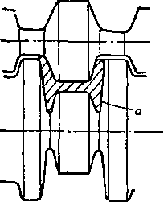
图4-1
闭口槽和辊径差 一闭口槽
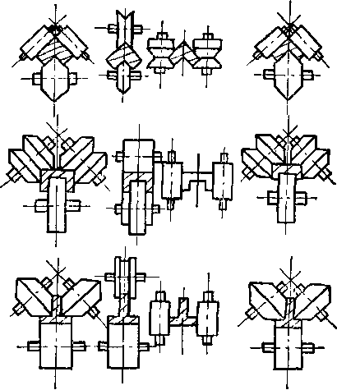

图4-2多辊轧法示意图
56
3-热弯轧法（图4-3)它的前半部是将坯料轧成扁带或接近成品断面的形状，然后 在后继孔型中趁热弯曲成型。可在一般轧机或顺列水平-立式轧机上生产，并可轧制一般方 法得不到的弯折断面型钢。
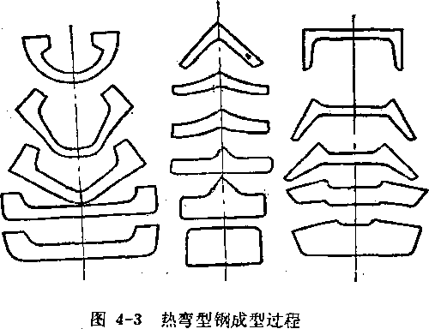

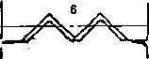



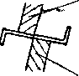
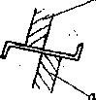

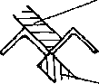

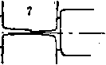

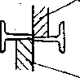

图4-4热乳纵剖法 一画盘剪
S7
4.热轧-纵剖純法电的特点为：将较难轧的非对称断面产品先设计成对称断面，或 将小断面产品设计成并联型式的大断面产品，以提髙轧机生产能力，然后在轧机上或冷却 后用圆盘剪进行纵剖（图4-4)。当改变图中3、5、8的剖切位置时，可得到两个不同尺 寸的型材。
5.热轧-冷拔（乳}轧法这-方法可生产高精度型材，其产品机械性能和表面质量 均髙于一般热轧型钢，精度可达3〜4级，表面光洁度可达5〜7级，可直接用于各种机械零 件。此法可提高工效、减少金属消耗，特别适用于改造旧有轧机的方法，进行小批量多品 种的生产。其方法为：先热轧成型，并留有冷加工余量，然后经酸洗、碱洗、水洗、涂润 滑剂、冷拔（轧）成材。

第二节型钢轧机的布置及生产特点
通常，型钢轧机按乳辊名义直径不同，可分为表4-1所示的几类。各类轧机均有一合适 的产品品种范围，在此运围内，轧机生产效率髙、质量好，轧辊强度和设备能力均能得到 发挥。
表4-1型钢轧机按轧罹名义直径分类
轧机名称 | 轨梁轧机 | 大型轧机 | 中型轧机 | 小型轧机 | 线材轧机
名义直径，毫米 | 750〜900 | 650以上 | 350—650 | 250〜300 | 150〜280
一、轧机的布置方式（图4-5>
1.横列式大多用一台交流电机同时传动数架2〜3辊水平轧机的方式，在一架轧机 上进行多道次穿梭轧制。其优点为：设备简单、造价％、建厂快，产品品种灵活。由于它 无张力影响，而便于生产断面较复杂的产品。其操作比较简单，适应性强。中小型轧机采 用双层辊道，可实现上下轧制线交叉轧制；在电机和轧辊强度允许的条件下，同架或同列 轧机可实现数道同时过钢或多根并列軋制；小型轧机还可采用围盘实行活套乳制。横列式 的缺点为.• 1 )产品尺寸精度不高、品种规格受限制。由于横列布置，换辊一般由机架上部
&JJ-CSH ： jj-C >C ^3
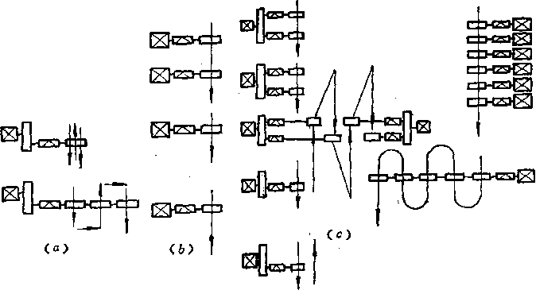
id)
图4-5各种型钢轧机的布置型式 cO横列式》(6)顺列式I (c>棋盘式> Cd)半连续式I (e)连续式
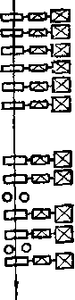
(O
5S
进行，故多采用开口式或半闭口式机架。由干每架排孔数目较多，辊身较长，L/Z)值可达 3左右,，故整个轧机刚性不髙，不但影响产品精度，而且难以轧制宽度很宽的产品;2) 间隙时间长，轧件温降大，轧件长度和壁厚均受限制；3)不便于实现自动化。第一架轧 机受咬入条件限制，希望轧制速度低一些；末架轧机为保证终轧温度及轧件首尾温差，又 希望速度髙一些；而各架轧机辊径差又受接轴倾角限制不能过大，这种矛盾只有在速度分 级之后才能解决，从而促使橫列式轧机向二列式、多列式发展。产品规格愈小，轧机列数 就愈多。
2.顺列式轧机多为水平_立式或多辊式轧机，各架轧机顺序布置在1〜3个平行纵 列中，轧机单独传动、每架只轧一道，但不形成连轧。其优点为：每架速度可单独调整， 使轧机能力得以充分发挥。先进的大型型钢轧机采用这种布置,年产量可达160万吨以上； 由于每架只轧一道，轧辊LAD值在1.5〜2.5的范围之内，且机架多采用闭口式，故轧机刚度 大、产品尺寸精度髙；由于各架轧机互不干扰，故机械化、自动化程度较髙，调整亦比较 方便。其缺点为：1)轧机布置比较分散，由于不连轧，故随轧件延伸而机架间距离加大， 厂房较长，因此，轧件温降仍然较大，不适于轧小型或壁薄的产品；2)机架数目多，投 资大、建广较慢。为弥补上述之不足，近来的H型钢轧机多采用顺列布置、可逆轧制，从 而减少了机架数和厂房长度。
3.棋盘式它介于横列式和顺列式之间，前几架轧件较短时用顺列式；后几架精轧 机布置成两横列，各架轧机互相错开，两列轧辊转向相反，各架轧机可单独传动或两架成 组传动，轧件在机架间靠斜辊道横移。这种轧机布置紧凑，适于中小型型钢生产。
4.半连续式它介于连轧和其它型式轧机之间。常用于轧制合金钢或旧有设备改 造。其中一种粗轧为连续式，精轧为横列式；另 一种粗轧为横列式或其它型式，精轧为连续式。
目前，一些小型车间采用的复二重式轧机，亦属 于半连续的一种（图4-6)。它采用交流电机经联 合减速箱、人字齿轮机座传动两组二辊轧机的方 式。轧件在前后两架中实行连轧，在相邻两组之 间用正围盘进行活套轧制，省去戌懷盘。其设备 布置比较紧凑，调整较为方便。此种轧机往往采 取多根轧制。故产量亦较髙。其缺点为：由于多 根轧制，辊跳不一,产品精度难以提高;轧件经正围盘转向180°，使轧制速度提高受到限制。
5.连续式轧机纵向紧密排列成为连轧机组。可用单独传动或集体传动，每架只轧 一逭。一根轧件可在数架轧机内同时轧制•，各架间遵循秒流量相等原则。其优点为：轧制 速度快、产量髙；轧机紧密排列，间隙时间短轧件温降小，1轧制小规格和轻型薄壁产 品有利;由于轧件长度不受机架间距限制，故在保证轧件首尾温差不超过允许值的前提 下，可尽量增大坯料重量，使轧机产量和金属收得率均可提髙。这种轧机一般采用微张力 轧制，要求自动化程度和调整精度高，机械、电气设备较为复杂，投资较大，且品种比较 黾一。目前有的厂已成功地实现了H型钢连轧或小型钢材的连轧，中型和小型型钢连轧机 的年产量可分别达150和120万吨。合金钢轧制也开始采用连轧，无疑型钢连轧将是今后型 钢生产发展的方向之一• 」
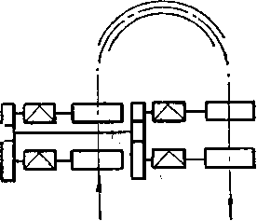

图4-6复二重式轧机
59
由于同类统机辊径变化范围较大，布置方式较多，：因而生产效果亦不相同，为了全面 反映轧机特点和生产能力，应对某具体车间标明全称以示区别。例如：“^8i00二列式轨梁 轧机”；“抑00连续小型札机”等。其中名义直径一般系指成品轧机而言。
二、型钢生产的特点
1.产品断面比较复杂除方、圆、扁断面的产品外，大多都是异型断面产品，•这就 给金属在孔塱内的变形带来如下影响：1)在轧制过程中存在严重的不均勾变形；孔型各 部存在明显的辊径差；非对称断面在孔型内受力、变形不均；断面各分肢部分接触乳辊和 变形的非同时性；.某些产品在轧制过程中存在热弯变形等，从而使孔型内金属变形规律复 杂化。由于孔型的限制展宽和强迫展宽作用，使展宽量难以精确•计算。由于轧件各部温 度、变形量、与辊面的相对速度差的不同，使前滑、力能参数的计算要比板钢困难得多。 轧机调整、导卫装置设计和安裝亦较为复杂。目前有许多方面仍靠经验去做，但有许多问 题需要从理论上加以分析解决。为便于掌握型钢受力和变形特点，可将异型断面型钢按其 轴对称性质分类（图4-7)。2)由于断面复杂，轧后冷却收缩不均，造成轧件内部残佘应 力和成品形状、尺寸的变化。如何防止冷却不均造成的弯曲和扭曲，如何防止切断过程中 轧件端部的走形、控制矫直质量及矫正侧向弯曲，如何实现成品机械化包装等都是应注意 解决的问题。3)由于断面复杂，在连轧时，不能象带钢和线材那样产生较大的活套，亦 不能用较大的张力进行轧制，否则断面形状和尺寸将难以保证6.由于断面各部尺寸不一， 较难以在轧制过程中连续测量和连续探伤，故不易实现连轧。
(0>
(6)
Cd>
图4-7异型断面型钢按轴对称性分类 .
jC a ) X:、K轴均对称| (6)义轴对称K轴不对称丨F轴对称尤轴不对 .. .称* (<n x、r轴均不对—称 '
'
•. . j ^
; 2.产品品种多除少数专业化型钢轧机外，大多数轧机都进行多品种规格的生产。 因此，轧辊储备量大，换辊较频繁，管理工作比较复杂。如何调配生产计划，实现快速换 辊、加强孔型和设备的共用性，如何使后部工艺流程合理，使各种产品精整线互不干掷， 实现机槭化操作，以代替繁重的体力劳动，这些都是发展型钢生产必须重视的问题。
3.轧机类別多采取哪种轧机和生产方式、布置方式，需视生产品种、规模及产品 技术条件而定。一般应将轧蜆分为大批量、专业化轧机和小批量、多品种轧机两类，以便 发挥各类轧机之所长。专业化轧机可包括H型钢轧机、重轨轧机、线材轧机以及特殊型钢 轧机等。这几种轧机由于产品专业化，批量大，其配套需用专用设备。其优点为：轧机作
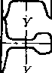

X
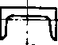
•X
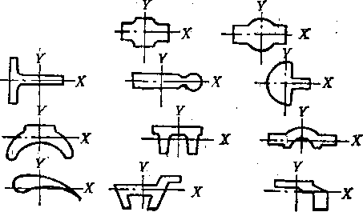
60
业率和设备利用串较高，技术容易熟练，易于$现$械化、自动化，对提髙产品产量、质 量、劳动生产#、降低成本均有好处。专业化轧机一般可采用连续式或半连续式轧机。多 品种轧机可作为改造旧式轧机的方法，充分利用现有横列式轧机的特点，挖掘其生产潜 力。此外，还可以采用联合型轧机、多路程轧机，进行多品种规格的生产，以满足国民经 济各部门的需要。上述两种乳机相辅相成、合理布局，可避免不合理的往返运输。
' .⁴ .₍ >
第三节重轨生产
一、重轨生产的发展
现代化的铁路，载重量不断增长，火车时速达200〜250公里，因此对钢轨的强度、韧 性和耐邊性等均提出愈来愈高的要求。为保证重轨有较大的纵、横向抗弯截面模数而不断 增加轨底宽度和叛腰高度，从而使重轨的_重不断增加，近年来多采用60公斤/米以上的 重轨，櫸重幸达78公斤/米。图4_8为某国重轨尺寸的变化情为减少钢轨接央辅件，减 少车轮磨掼，普遍发展长尺钢轨，并采用焊接接头夺法。目前;我国已生产50米重轨，并正 研制100米重轨二采用低合金钢轨可提髙其使用寿命2〜4倍，Uic、Si、Mil等元素为主，加 入Cr、V、Mo、Ti、Nb-元素强化，再经热处理，力可达125〜146公斤/毫米²，以适应 铁路弯道、道岔的要求。^用轨端淬火和轨头全长淬火，可使轨头踏面下硬度达到HB380以 上，使其耐磨性提髙3〜6倍，从而大大提高钢轨的使用寿命。改变轨头顶面圆弧形状、加 大轨底坡斜度、加厚轨腰均可改变轨头应力大小，减轻轨头磨损。采用氧气顶吹转炉冶炼 重轨钢或用真空脱气法，可消除钢中氢气、避免“白点”，取消重轨缓冷。以上各项均为重 孰生产发展中值得注意的问题。
二、重轨的轧制方式（图4-9)
1.常规轧法、，又分直轧法和斜轧法两种，它是在一般三辊水平轧机上用箱-帽-轨形 孔型系统进行生产。.根据多年生产经验’，为保证轧出足够宽昀轨底，需用足够高的矩形坯 料、3〜4个帽形孔、5〜6个轨形孔。’在咬入条件允许的龠况
下，帽形孔切深较多、孔内侧压较小时，则产品质量较易于 保证。此时轨底部分金属能受到强烈加工，原垂直于轨底的 结晶组织被切分加轧平后加强了轨底强度。轨形孔采取斜配 置时，与直配置相比不减少了孔型切槽深度.，增大了轧辊 强度，有利于力b大变形量，而且述减少了辊径差和轧辊重车 量，对增大轨底侧压量、提高孔型使用寿命均有利。故目前 多采用斜轧法。
2.多辊乳k轧机由一对水平辊及一对立辊所组成，
其轧辊轴线在同一垂直平面内，立辊可为主动或被动，伹 需保证辊面线逮度与水平辊一致。在四辊轧机后，紧跟一架 二瘟水平乳机，做为辅助成型机架，主辅机架均为可逆式，
在轧制中形成连轧。由于不存在闭口槽（图4_9(c))，:m为上下对称轧制，如®4-10(6) 所示，故产品尺寸精确，轧件内部残佘应力小，轨底加工好』轧辊磨损、电能消耗均减 少，调整比较灵活。与常规轧法相比，产量可提髙1.8倍，作业率提髙10%，轧辊消耗降 低20%_{d}故这种方法得到了很快推广。当采用多辊轧法肘，需注意下列问题。
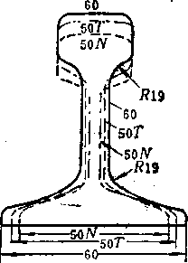
m 4-8某国重轨尺寸的变化 虚线一变化前，实线一变化后
0J
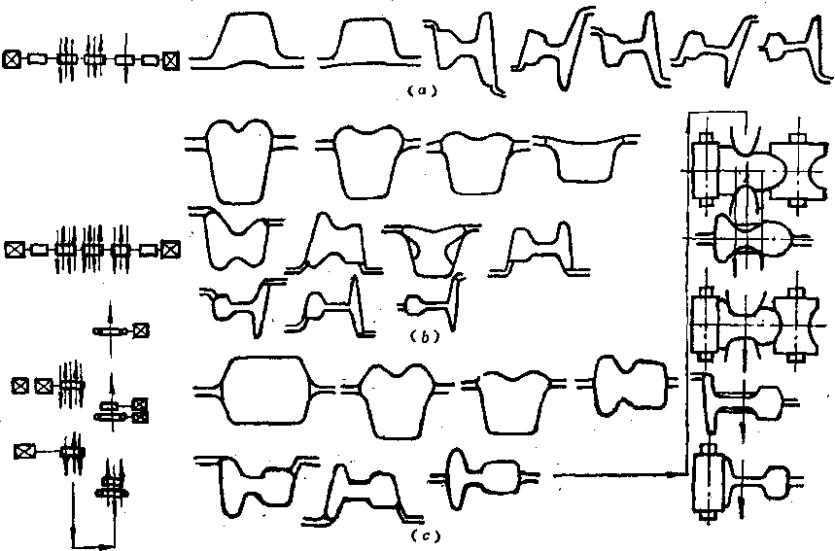

图4-9重轨的轧制方法 (a)斜轧法；（&)直轧法；（c)多辊轧法
(1)轧制的对称性。由于重轨属于y轴不对律断面，轨头和轨底形状、压下量均不 相同。为保证咬入时左右立辊能同时接触轧件，防jh轧件左右串动，故压下量较大的头部 立辊直径小，…而压下量较小的底部立辊直 '
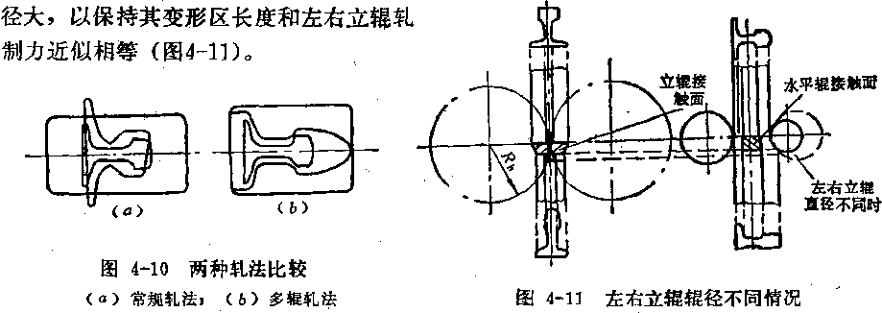
(2)辅机的快速移位。在多辊轧机上轧制重轨，是主机上下、左右同时压缩轧件， 而辅机只轧轨头和轨底的侧面而不轧腰。由于主机水平辊和立辊辊型是固定的，孔型大小 随各道压下量而变。因此辅机上必须刻有数个尺寸不同的孔型,，以适应各道变化着的轧件 断面，满足在同架轧机上往复轧制数道的需要，这就要求辅机快速移位。即当主机每轧完 偶道次后，辅机马上横移一个位置，，使新的孔型对准轧制线，以便进行下一道轧制
62
经热锯锯切头尾和定尺，送往冷床冷却。由
钢轨
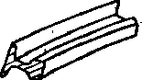

图4-12钢轨的冷却方式
(3)防止轨腰水平轴线偏移问题。由子在重轨轧制过程中，主机四个轧辊同时对轧 件进行加工，因此要求重轨水平轴线位置固定，进行上下对称轧制。为此，在轧机上设有 自动导引装置，依靠可调整的入口上下卫板，使每道轧件水平轴线与水平轧制线对中。
三、重轨的轧后处理
1.重轨的冷却和缓冷重轨轧成以后，
子终轧时轨头温度高子勢底，故冷却后钢轨 弯向轨头方向。为了不划伤轨底和便于在冷 床上拖运，故采用图4-12的冷却方式。为了 消除钢轨中的“白点”，将其冷却至550〜600 °C后装入缓冷坑缓冷，或在等温炉内保温 2〜3小时。50公斤/米重轨入缓冷坑温度不
得低于350°C，缓冷时间一般约为5小时，揭盖后再在坑内停留约1.5小时。由于缓冷方法 占用大量缓冷坑，装、出坑十分不便，又易造成炉号混乱，目前有的已取消缓冷，用低氢 冶炼法代替之。
2.轨端及轨头全长淬火轨端淬火法有：1 )利用轧后余热向轨端喷水淬火，然后 自身回火；2)在钢轨冷却后，用高频感应方法将轨端快速加热至880〜920°C，然后喷水 急冷，至450〜480°C后利用余热自身回火。后者质量稳定，常被采用。轨头全长淬火方法 亦有多种，要求淬火后轨头踏面下呈索氏体组织。各种方法的效果如表4-2所示。经常采用 的方法是中频感应加热，然后水淬。国外一般采用2500赫芝单频感应加热、连续水淬。铜 轨移行速度在1米/分以下。我国某厂采用双频感应加热，移行速度达1.2米/分。其方法 为•‘先用50赫芝工频将钢轨整体加热到550〜600°C，然后用2500赫芝中频加热轨头至900〜 950°C，苒喷雾冷却，进行轨头全长淬火，然后利用余热自身回火。此时轨头、轨底温差 小，重轨弯曲度可控制在千分之四以内。而其它方法为防止淬火后钢轨弯曲较大，淬火前 要对整根钢轨进行反向预弯。双频感应淬火后，％提高23〜42%，％提髙59〜114%， 〜提高87〜287%。
表4-2重轨经各种全长淬火后的机械性能
热 | 处 | 理. | 法 | 公斤/毫米² | …公斤/毫米² | f，%
油 | 内 | 淬 | 火 | 80 | 125 | 45
高 | 频 | 淬 | 火 | 80 | 120 | 40
火 | 焰 | 淬 | 火 | 78 〜83 | 118〜120 | 42 〜46
电 | 感 | 应淬 | 火 | 80 | 110〜120 | 46 〜53
3.重轨的端部加工重轨端部加工包括铣头、钻眼等工序，因此连同轨端髙频感应 淬火组成专用加工线。目前有的车间采用髙效能的联合加工机床，利用冷锯代替铣床，可 同时进行锯头、钻孔和倒棱作业。每根重轨的加工时间仅20秒。
四、生产重轨的车间
图4-13为某年产78万吨的现代化轨梁车间平面布置图。该车间由开坯、第一、第二粗 轧机和精轧机组成。采用更换机架的办法，用四辊轧机生产H型钢，用二辊轧机生产重轨 和其它型钢。机架顺列布置，其主要设备性能见表4_3。该车间的工艺流程，J卩图4-14所
63
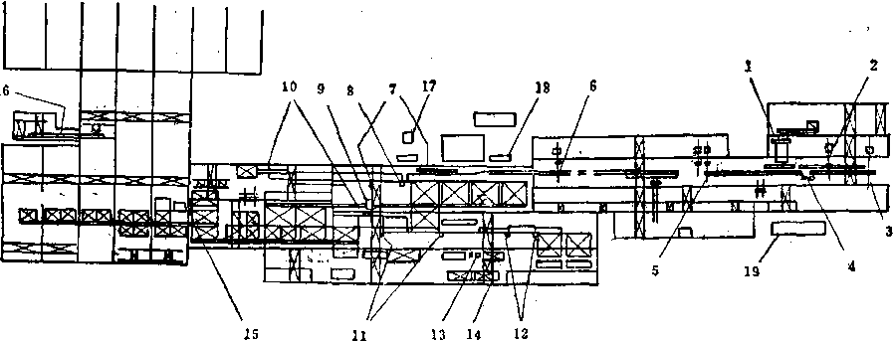
图4_13某现代化轨梁车间 1—加热炉；2—开坯机* 3—1号粗轧机；4—热锯》5_2号粗轧机i 6—精.轧机,
7—热锅f 8—打印机；9—棍式蹄直机> 10、11_座力游直机,12—端面加工及钻 孔机I 13—轨头全长淬火加工线》14—轨端淬火加工线；15—冷锯；16—喷丸机| 17 —落锤试验机，邛一檢验室
表4-3某现代化轨梁车间设备技术性能表
•. ■■
名 称^ | 型 |  | 式 | 数—’tt | 厂. 说 ： 明
加热炉 | .步 | 进 | 式 | 1 座 | 加热能力150吨:吋，尺寸23.5 x 10.7米'  ••- 、..，
开还机及1号 | 备 | 用 | ;■机 | 各 1 台 | 轧辊：01050及860X2500毫米，辊环最大直痉1³00毫米
祖轧机 | .架 |  |  |  | 主电机：直流400Q千瓦,50/1扣转/分
2号粗轧机组 | 备， | 用— | 机 | 各'、台 | 轧辊：U,轧机>11³0/10⁵0毫米/ EiSifL机<^50/⁷⁸0毫米
u: 轧 机 E, S,轧机 | ‘架 |  | 式 | 1架或2架  在线 | 辊身长2200毫米，最大辊环直径1200毫米 主电机：UJSO轧机直流4500千瓦，⁸5/1仙转/.分 £\轧机直流1500千瓦，1²0/³20转  s , . - •
精 轧 机 | 备 | 用• | 机 | ，备 2 -台 | :轧辊，UF轧机^1060/990_米，SF轧机<^⁹⁵0/⁷⁸0亳米
UF 乳机 S F 轧机 | .架 |  | 式 | 1架在线 | 辊身长1600亳米，最大辊坯直径1²时毫米 主电机UF、SF轧机直流²000千瓦，80/190转/分
热 锯 | 水 | 平 | 式 | 2 台 | 锯片直径1800〜160G毫米，锯切速度300〜⁶00毫米/秒，圆周速 度100米/秒 .
冷 庞 | 链 |  | 式 | 3 台 | 20 x 25米最大负荷120吨/床
辊 式 | 可 | 变节 | 距 | 1台 | •最大矫直i力：截面模數537厘米³ (〜=50公斤/毫米²)
•矫 直机 | 悬 | 臂 | 式 |  | 矫直速度0.3〜S米/秒，辊距950〜1400鼙米
冷 锯 | ¹水 | 平 | 式 | 、台 | 锯片直径1310毫米，电机80马力&00/1800转/分 进锯速_度0〜：MGG亳米/分，最大锯钫尺寸iOGO X4GG毫米
轨头全长 淬 火，线 | 火  火 | 焰 | 淬 式： | 2 线  • | 能力：36G崔米/分 ： »
轨 端 淬 | 断 | 缤 | 淬 | 1 线 | 能力：12分./拫
火 线 | 火 |  | 式 | \ • | 钢轨米及50米
64
示。该车间的生产特点是,柒用13吨重的转炉镇静钢扁锭，经初轧轧成250x355毫米重轨 坯。由于钢坏嵩向压缩比大，且为无氢冶炼，因此不但取消了重轨缓冷，而且钢轨的内部 质量得到了改善。由于初轧坯经火焰清理机四面清理，在轨梁车间又安设了表压为180公 斤/厘米²的髙压水除tsna备，并采用热轧润滑油润滑轧槽，故成品表面质S'髙。由于精轧 机采用高刚性机架、短辊身（1600毫米>、并全部采用滚柱轴承，故轧机弹跳小，轧件尺寸 精确。由于主电机全部采用直流马达、单独传动，且实行自动培制，故劳动生产率高。由 于轧机采用备用机架、整体更換方式，全部联接系统采取自动耦合方式,故换軋品种时间 很短。当生产轨头全长淬火钢轨时，采用连续作业，入炉速度6毫米/秒，淬火炉长2930毫 米，炉温1150°C，钢轨加熱到820°C后进行连续水淬，紧接着进入长3400毫米的回火炉，回 火温度570°C。当钢轨通过上述两个炉子时，轨头以下部分用水管冷却。炉内保持还原性气 氛以防止脱碳。热处理后钢轨的弯曲度仅为200_米/25米，轨头踏面硬度达HB380以上。该 车间采用可奏节距矫直机，进出口均有主动的立辊，可同时矫直钢轨的立弯和旁弯，其上 设有压力传感器和冷金属探测器，测出重轨长度后控制配尺锯切。
火焰清运HIwW^TH火焰局部清矿I加热}
端—| 检査截| 存放 |~,
取样备验fH¹鲁通钢-
_ f
• ~l轨头全长淬火i涵疏涵WITH取样检"ITH涵泮火钢轨I
, * ' ,

A轨齡火]-H松査淬涵取样H轨头本火藏1
图+14 .某现代化轨梁车间工艺流程图
i ¹ .
第四节常用型钢生产
一、筒单靡面型钢生产
简单断面型钢一般成根供应，又称棒材。近年来，随着生产的发展，.小型棒材亦可成 卷供应。随着轧制和热处理技术的发展，棒材的机械性能和使用寿命大为提髙。例如，经 “异常淬火形变热处理”:后的弹簧扁钢，比一般产品重查可减轻26%，使用寿命提高60%。 随着自动检测和连续无损探伤的应用。棒材的尺寸精度和表面质量均有很大提髙，目前 多32毫米以下棒材的尺寸公差和椭圆度最小可达士0.1毫米，表面缺陷深度可控制在0.1〜
0.4毫米以下。 ' —..
1.充缝誉坯的生产它是圆钢生产中质量要求较髙的一类，可在各种布置形式的轧 机上生产。由于其材质多为优质碳素钢、合金钢，对其加热、冷却制度有较严格的要求， 有的还要求热处理。无缝管坯除对内部质量和机M性能有严格宴求外，对尺寸公差和表面 质量要求亦较高。为此，坯料的选择应保证有足够的压缩比，乳后应严格检查其内部和表 面质量/进行无损探伤和清理。为便于发现其表it缺陷，某些钢种轧后进行酸洗或喷丸处 理，甚至用机涂剥皮。
目前，圭要用初轧机，经钢坯连轧机或各种类型型钢轧机轧成圆管坯，再经热锯 锯切定尺，、然后冷却、矫直、清理、出厂。 、

66
2.小型棒材生产为了保证表面质量和尺寸公差的严格要求，坯料在入炉前一般采 用无损探伤法进行表面质量检查和清理。为保证加热质量，一般采用步进式加热炉，有的
还采用无氧化加热法，控制脱碳和氧化铁皮生成。专业化 的小型棒材轧机，一般为水平-立式布置的连轧机，采用 预应力或无牌坊机架、套装的碳化钨轧辊（图4-15)、滚 动轴承或液膜轴承、并采用电子计算机进行无张力或微张 力轧制和热态连续测径法等，以实现高精度轧制。其机槭 化、自动化水平较髙，轧制速度20米/秒，年产量可达120 万吨。轧机后边一般设有飞剪，轧件行进中被剪成冷床所 需长度，然后上冷床冷却。由于轧制速度高、轧件细而 长，如何使其能快速制动而又不产生弯曲，并能将轧件头部 促齐，便于冷却后集中剪切定尺，乃是其冷却过程中的主 荽要求之一。为此，设计了各种冷却均匀的步进式冷床，轧件在珍却过程中可自行矫直。为 使轧件快速制动而不产生弯曲，目前常采用
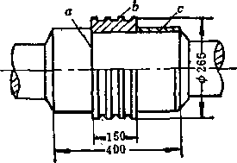

图4-15套装碳化钨轧辊 a—钢辊轴* 碳化劈辊环； c—装配环'
摩擦制动辊道和相应的上冷床设施。为了加 快冷却速度和控制棒材机械性能，在轧机出 口辊道和冷床上有时还设置喷水或喷雾冷却 装置。下冷床处有的还设分料和自动记数装 置。为加强成品管理、减轻体力劳动，设计 有不同型式的自动打包机。图4-16为一种棒 材联合捆扎机，其原理为：槽d收集一定数 量棒材后，放入捆扎槽及，用细钢线将其缠 绕一圈，用扭转头将线头拧紧，将多余 部分切断，将结扣压入捆内，然后将其运至 K，再翻转并进入捆扎槽5₂。5₂收集了一定 数量的小捆后,由液压设备1)₂将尸₂送来的 打捆线缠在大捆上，并由丑₂将线头夹住拧 紧，然后用推杆将结头压入捆内将其拋出至 收集框架内。昃的捆线是由供线和切线设 备尸:供给的，尺和凡的转动由液压设备完成。

二、异型断面型钢生产
1.大号异型钢材生产这包括大号工、槽、角钢、钢桩及其他异型断面钢材。轧机 多为横列式或顺列式。轧后一般用热锯锯切定尺。由于轧件断面复杂易使冷却不均匀而造 成弯曲，故冷却后除采用辊式矫直机矫直外，还用立式或卧式压力矫直机来矫直侧弯。矫 直机多采用装配式矫直辊和专用的孔型。
.2.中小异型钢材生产这包括轻轨，小于16号的工字钢、槽钢，小于14号的角钢以 及其它中、小号异型钢材。除部分产品采用异型坯外，大多采用方形或矩形断面坯料，并 可在各种型式的轧机上生产。其中连续式轧机一般为水平-立式轧机，以避免扭转翻钢， 保证轧件形状和尺寸精确。有的轧机设计成“倾翻式机架”.既可做水平轧机，又可转90°
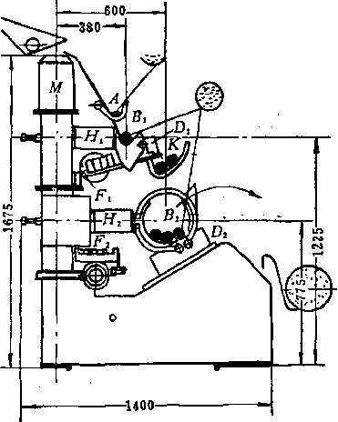

图4-16棒材联合捆扎机
6$
做立式乱机。还有一种“多路程轧机”（图4-17)，数组轧机呈两平行纵列，分工较细，当 改变轧制路程时，可生产不同产品。此时闲置的轧机可进行换辊和生产准备，其生产比较 灵活，但设备利用率不髙。中小异型钢材轧后可用热锯锯切，亦可用冷剪或冷锯在冷却后 切断，此时冷剪采用异型剪刃。中小异型钢材一般批量少而品种多，为此，多采用换辊方 便的悬臂矫直机。为避免使后部工序造成混乱，精整时要求较多的分类台架。型钢的包装 多采用落垛包装机，其包装型式如图4-18所示。

"■III ODSOD ujjojju 獅-- ¹ HHH Um

*doSdo'2d3i

nai nst
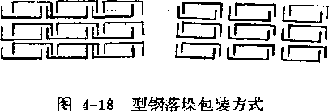
m 4-i7多路程型钢轧机 1—80x20扁钢；2—40X6角钢,3—6.5槽钢,
4—35工字钢,5—多10圆钢 ''

第五节H型钢生产
一、H型钢的发展
钢梁（包括H型钢）的轧制方法如图4-19所示。H型钢与普通工字钢的比较如图4- 20、表4-4所示。H型钢具有截面模数大、重量轻、节省金属等优点，不但可使建筑结构
EhO-Q j
&OCH=H=HZH"El




M
<6)
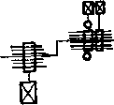
zzzzzz
主轧 轧边
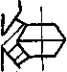

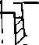

ZZZ2ZZZZZ
<o

mr’SgSK Mit
中轧
精轧
图4-19钢梁（包括H型钢）的轧制方式 (a)常规轧法》(6)多辊轧法> (c)连轧法 1—直轧法》2—斜轧法

67

■%
重量减轻30〜40%，而且因其腿内外侧平行，腿端呈直角，便于拼装组合成各种构件，从
而节约焊接、铆接工作量25%左右。它常用于要求承 载能力大、截面稳定性好的大型桥梁、高层建筑、 重型设备、髙速公路等方面，因此H型钢近来发展很 快，据不完全统计，目前国外已有53套以上的H型铜 轧机，几个主要产钢国;家的H型钢已占大型型材产
★ 量的30〜45%。目前最大的H型钢腰高达1200毫米、 腿宽530毫米，并出现了 H型钢连乳机。各国还很重 视将现有轨梁轧机改造为可生产H型钢的轧机。
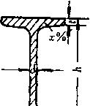

图4_20 H型钢和普通工字钢的比较
表4-4 H型钢与普通工宇钢的比较
巨 | 普 適 工' 字钢 | 轻 型 工字钢 |  |  | H | 型 | 钢
 |  |  |  | 梁 | 材 | 轻_ | 型 | 重 型
djh | …】 1 |  | 1…1 | 1 | 1 | 】一】 |  | 1
 | 22 45 |  | 35 57 | 40 | 45 | ,45 51 |  | 33
b/h | 1 1 |  | 1 ] | 1 | 1 | 1 1 ... |  | 1 1
 | 2 3 |  | 1.7 2.5 | 1.6 | 2*5 | 1.25 1.7 |  | 1.02 1.3
tld | 1.58〜1.62 | 1.58〜1.96 |  | 1‘9〜2.3 |  | 1.5〜2.0 |  | 1.5〜1.8
 | 16% |  | 10% |  | 3 | .0 — |  | 0
使用金属 | 100% |  | 80 〜85% | 60 〜73% |  | 60 〜73% |  | 60 〜73%
 | NS24普通工字钢 |  | N230H型钢 |  | N260普通工字钢 |  | N260H型钢
单重，公斤/米 | 41.2 |  | 38.7 |  |  | 137.0 | 128.4
Jx₉厘米‘ | 4800 |  | 7880 |  | 41060 |  | _ 103800,-
,厘米3 | 二 400 |  | 530 |  | 3040 |  | 、3440
“，厘米⁴ | 297 |  | 815 |  | 1840 |  | 6640
Wy₉厘米³ | 50 |  | 97 |  |  | 206 | 476  f _■
H型钢轧机组成及其轧制方法
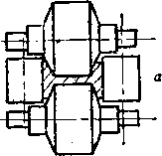

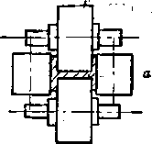

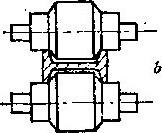

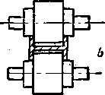
图4-21格雷式札机 a—主机架* 6—辅助杌架 I 一祖風机组；II 一精轧机组

68
H型钢轧机由一对水平辊和一对立辊组成主机架，对轧件进行四面加工，并由二辊水 平轧机做辅助机架，专门轧H型钢的腿端以控制腿宽，而轧件腰部不与科辊接触。按轧法 不同又可分为格雷式(Grey)和普泼式(fuppe)两类（图4-21、4-22)。普泼式与格雷式的 不同点为：轧件的腿部是斜的，且精乳不带轧边机。轧件在粗轧机上往复轧制数后，经 精轧一道将腿轧直即出成品。目前在普泼式的基础上又发展了卡氏.(Carnegie)轧制方 式。它是用一台开坯机或大直径初轧机供给异型坯，其后跟两组甸逆純机的H型镝轧机， 最后一架为多辊轧机，而无辅机。第一组多辊轧机水平辊侧面斜度为8%，第二组为4%, 最后一架精轧机将轧件腿部轧平直。 「
图4-22普泼式轧机 主机架,b—辅助机架 I—粗轧机组；n—精轧机架
三、生产H型钢*注意的问匦
生产H型钢需注意以下问题：1)主、辅机架秒流量相等。主机架由于水平辊直径 大而立辊直径小，为使其线速度相等，立辊为被动辊。在奇数道次中，：主辅机架形成连 轧，而偶数道次辅机不压下，只起导向作用，因此在奇数道次中要严格控制主辅机架秒流 量相等，4此，表采甩自动张力控制系统；2)对称轧制。H型钢属子X、y轴对称断面 产品，技术条件要求其断面尺寸保持严格的对称性，而且不允许腰、腿产生波浪或皱折， 这就要求腰、腿变形要均匀一致因此必需采用腰.、腿面积基本符合成品比例的异型坯，在 各道次中，要求腰、腿延伸系数基本相 等。在实际生产中，要保，腰、腿延伸 绝对相等较为困难，因此设计时有意使 腿部延伸比腰鄯大1〜5%,不伹可避免 腰部波浪，而且有利于腿高的形成。此 外，在设备安装上须保证水平、立辊轴 线在同一垂直面内，其压下动作必须同 步。每道次轧件腰部水平轴线必须与立 辊中线一致如图4-23 { a )所示，导卫 装置应与水平辊的上下移动很好地配 合。为此对机械和电气均提出了严格要 求，并设计自动入口卫板调整装置如图4”23 (6)所示。为了适应在同”架轧机上轧制不
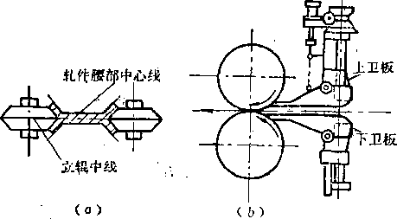
图⁴_²³ H型钢对称轧制及入口卫板 (0)轧件腰部轴线与立辊中线> (6)人a卫板安装
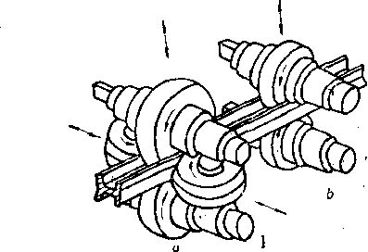
69
同规格的H型钢，有的车间将可以调整倾斜度的升降台做为轧机前后的工作辊道，以便调
整H型钢水平轴线与水平辊辊缝中心线的高度差。3)H 型钢的立冷。H型钢腿与腰的厚度比一般为1.5〜2.0，腿厚 腰薄，加上轧制时冷却水的影响，轧后腰部温度低于腿 部。如何防止因轧件内部温度不均所造成的残余应力，使 轧件冷却后造成扭曲甚至裂纹^乃是H型钢冷却过程中必 须注意的问题。因此采用在成品轧机.出口侧向轧件腿部喷 水，同时采用链式冷床立冷。由图4-24可见，立冷比平冷 腿部散热条件好，利于使轧件各部温度均匀。轧件上冷床 或在冷床入口侧设置翻钢机。使H型钢由平放变为立放。


图4-24 H型钢的平冷与立冷 (a)平冷> (6)立冷
是采用逐渐倾斜的步进式机构，
四、H型钢的几种生产方式
1.在联合型的型钢轧机上生产此时 轧机不但生产H型钢，还兼生产重轨、角钢 和其它异型断面型钢，具有品种多、生产灵 活的优点，其中又可^为三种型式.• 1)在 现有老式轨梁轧机邻侧设置H型钢轧制线，
而前后工序设备共用。或在现有轧机成品机 架上安设立辊，以扩大品种生产窄幅H型 钢。2)更换机架交替生产H型钢和一般普 通型钢。此时主电机、地基及其它辅助设备 是共用的，当生产一般异型断面钢材时，用 吊车将多辊机架吊开，辅机横移，换上二辊 轧机和替补辊道。3 )机架不动，只换轧 辊。其四辊轧机轧制普通型钢时去掉立辊，
换上型钢轧辊即作为二辊轧机使用。该轧机 的牌坊是固定的，设有一个专用横梁，安设 在压下螺丝和轴承座之间，使机架可以安装 不同长度的轧辊(图4-25)，以轧制宽、中、
窄幅H型钢和一般型钢。
2.在专用轧机4：生产H型钢其专业 化程度高，品种比较单一，可生产宽、中、
窄幅一系列H型钢，轧机为连续式或半连续 式，后部工序多采用连续作业，并设有纵剖 作业线，可将一根H型钢纵剖为两根任意组 合的T字钢。整个车间机械化、自动化程度 较高，生产过程全部采用电子计算机控制。

五、生产H型钢的车间简介
1. H型钢初轧机现代化的大型H型钢初轧机，常用6〜邛吨钢锭为原料。当H型
钢腰高小于600毫米时用矩形锭，大于600毫米时用异型钢锭9为使H型钢的腿部受到足够
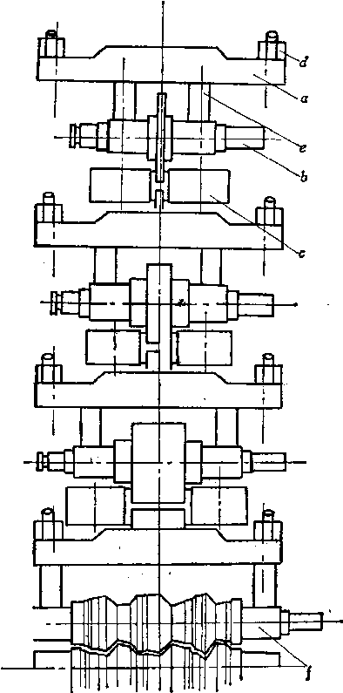

图 4-25 *—横梁；b
用更换轧辊方式生产H型钢
-水平辊I C—立辊；d—压下螺丝J > 1
一轴承座；/—型钢辊
70
的压缩比，保证产品质量，钢锭断面髙度约为成品腿宽的一倍或一倍以上。为便于一次成 材，H型钢初轧机的能力一般较大，辊径多为1300〜1500毫米，上辊升高量达1500毫米， 辊身长度达3550毫米，轧机前后均设有推床和翻钢机。辊身上除配有箱形孔外，还配置异 型孔。在异型孔中每轧四道后即进平轧孔立轧两道以防止耳子和增加腿宽，同时还需保证 轧出的异型断面形状和尺寸对称。目前乳制的最大异型坯断面尺寸可达1340 x 520毫米。初 轧异型坯经大剪剪切后可直接送往H型铜粗轧机组轧制。较小断面的异型坯则装人步进式 加热炉内再进行升温，以保证成品终轧温度。为防止剪切时坯料端部走形，剪刃做成异型 的。
) | M t |  |  |  |  |  | ^Vl 1
1 » |  | t ^ | n_{D} r, R_{z} |  | (L²1 | i  ：a =38808 B ftgrrrr -s|s | ><
 |  |  | ^ i j |  |  | -H
[A^{f}
A
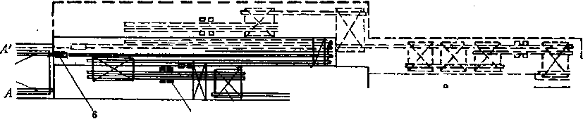
士一_-^{B},
7 8
! tea SI,
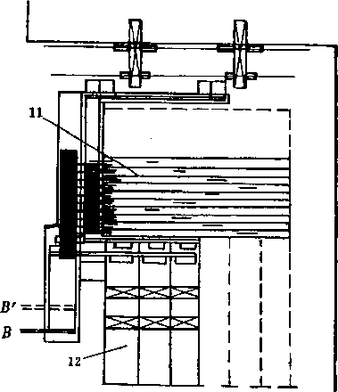
图4-26连轧H型钢车间 1—步进加热炉》2_粗轧机组,3—中轧机组* 4—精轧机组,5—苌尺冷床；6— 辊式矫直机> 7_冷锸> 8—检查台I 9—分类台I 10—打捆机_{f} 11—自动立体仓
库j 12—普通仓库
IlLLULlit
ilmlill
71
2.连轧H型钢车间（图4-26)。某连轧H型钢牢间的主要设备性能见表4-5。它采用 532 x 399毫米、长10米、重8.34吨的初轧异型坯，可生产100 x 50〜500 x 200毫米的连轧H 型钢，而且可用控制轧制生产低温用H型钢和髙强度H型钢。这个车间的生产特点为：15 架轧机实行全连轧，每架均由直流电机传动，采用最小张力控制，轧制速度可达10米/秒； 成品轧件长120米；取消了热锯，代之以长尺冷却、长尺矫直、冷锯锯切，使后部工序全 部实现了连续化；矫直速度450米/分，冷锯锯切速度350毫米/秒；该车间还采用尺寸为 176x134.5x26米³的自动化立体仓库，使每捆产品卸货速度达8秒/捆，为了缩短换辊时 间，采用快速换辊机构，15架轧机换辊仅用50分钟；由于采用全部计算机控制，轧机作业 率达95%以上，年产量140〜150万吨。
表4-5连轧H型钢车间主要设备性能表
数 | \机 | 组 | 粗轧 |  | 机组 |  | 中 | 间 | 机 | 组 |  |  | 精 | 轧 | 机 | 组
 |  |  |  | Rd |  |  |  | Uz | U₅ |  |  |  |  |  |  | E, | e_{k}
轧 | 辊尺 (毫米） | 寸 | #850  L1200 | 61150  L2500 | 《850  L120Q | 磷850 L1200 | 平 $1200 立多900 | 同左 | 同左 | S750  L700 | 同左 | 同W, | 同〜 | 同^ | 同u丨 | ME, | 同
电 | 机容 (千瓦） | 量 | 1500 | 14000 | 2300 | 1750 | 1500 | 同左 | 同左 | 500 | 同左 | 2500 | 同左 | 同左 | 1500 | 500 | 同左
允 | 许负 (吨） | 荷 | 700 | 1000 | 700 | 700 | 平 1000 i 400 | 同左 | 同左 | 150 | 同左 | 同Wi | 同〜 | 同〜 | 同*^ | 同艮 | 同艮
转 | (转分) | 速 | 500 | 0〜40 〜100 | 500 | 500 | 200〜500 | 同左 | 同左 | 同左 | 同左 | 140 | 165 | 420 | 495 | 200 | 300
速 |  | 比 | 19.1 | 直流 | 12.7 | 9.55 | 16.04 | 11.21 | 8.32 | 8.02 | 4.253 | 4.49 | 3.69 | 3.03 | 3.19 | 2.613 | 2.028
注I i?—二辊；—可逆I a—四辊轧机；五一辅机。

第六节型钢连轧中的几个问题 _、型钢连轧机的张力控制
型钢连轧时，张力对异型断面尺寸波动影响很大。当张力增加时，轧件展宽减小，后
架前滑增加而后滑减少、轧制压力降低，前 架主电机电流增加，而后架减少。与此同时， 轧件各部尺寸均产生相应波动。在连轧异型 钢材时，后张力对H型钢腿宽影响的实验曲 线如图4-27所示。当轧件承受4公斤/毫米² 以上张力时，H型钢的腿端将因张力过大而 变为圆弧状/当张力为2〜3公斤/毫米²时， 腿宽将变窄，腿厚亦有变薄趋向。因此正常 乳制时要求将张力控制在1公斤/毫米²以下。
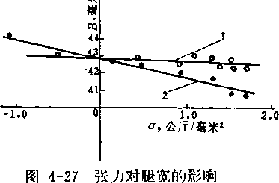
1 一前张力影响；2—后张力影响
当孔型设计一定时，张力的产生和波动主要来自：1)轧机的调盤误差；2)轧件温 度不均；3)来料尺寸波动；4)咬入瞬间电机的动态速降；5)孔型的不均匀磨损等。 H型钢连轧实验表明，当前后架轧机因动态速降产生5%的速差时，机架间即产生2〜3.5 公斤/毫米²的张力，此时腿宽就波动2〜5毫米。目前控制张力的方法很多，常用的是“电 流储存法”。它利用张力对轧制力-轧制力矩-主电机电流的影响关系，将张力变化以电参 量反馈给主电机调速系统，调整转速，使机架间秒流量达到新的平衡而使张力趋于稳定&
72
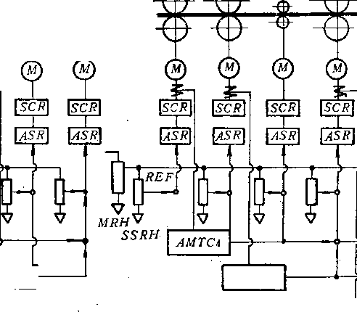

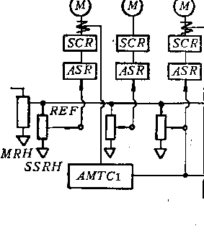
u,
u_{s}
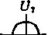

4 |  |  |  | 59 | L-4
 | > ⁵ | 1  • , 1 |  | Si | j | r*
AMTC2
AMTCQ
AMTC5
图4-28为最小张力自动控制系统（jA/rC)原理图。轧件被咬入一号轧机时，会产坐电 流冲击，待其平复后，将正常电流夂值储存入电子计算机。然后轧件进入第二架轧机，如 此时两架间存在张力，将使第一架电流下降A/i，则电子计算机立即修正二号轧机转速， 使其下降An₂,此时机架间张力减小，第一架电流因之恢复到厂，使AJi-O，此时即保持 无张力的轧制。用此方法，某车间已成功地进行了400 X200H型钢的连轧。图4-29为另一 珲乳型钢车间轧机自动控制的系统图。
. 图4-29型钢连轧机自动控制系统
财一电动机> 可控硅整流器I ZSi?—速度控制；i?丑F—基准；况;?主
变阻器》SSi?//—机架速度变阻器| Ji^：TC一自动最小张力控制
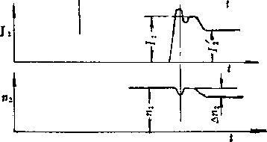

图4-28 iAMFC)原理图 一转速修正前有张力时电流C第一架）*
—转速修正后无张力时电流（第二架〉
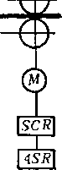


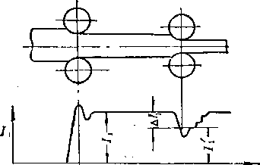
73
二、型钢的热态连续测置和探伤
连续测径。轧件热态连续尺寸测定主要有接触式和照射式两种。后者由于不受轧件的 振动、蛇形和温度变化等影响而得到了推广。其工作原理如图4-30。检测器分上下、左右 两个，分别测水平、垂直两个尺寸。光源经光学系统发出平行光，照射于被测轧件，使其 阴影通过光学系统成象在仪器中转动着的反射镜上，以缝隙扫描像输入光电管，根据其与 标准试件成像的明暗差发出脉冲，脉冲幅度与影像大小成比例，由此可换算出轧件的垂直、 水平直径，经数字显示器显示并自动记录。目前用此法只能测量圆形断面轧件。
横轴检测器
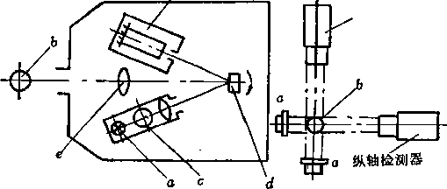
•光源:
图4-30照射式自动测径仪原理图
■被测轧件》c—标准件》旋转反射镜| e—影像形成透镜* /一光电倍增器
检测线圈
1被检钢材 |  | 一 d
 | 1 i^{w}
 | j | 非平衡电压
 | i
mm
连续无损热探伤。目前冷态连续无损探伤法较多，而热探伤法则以贯穿式涡流探伤法
比较成熟，其原理如图4-31所示。乳制中的棒材通过 检测线圈，线圈通以交流电以产生交变磁场。当轧件 与线圈相对运动时，将在轧件切断磁场方向上产生涡 流，如无缺陷，则相邻两线圈对应部位的祸流相等， 线圈阻抗不发生变化，非平衡电压亦不发生变化。但 当裂纹进入第一个线圈时，上述涡流将产生变化，导 致两线圈阻抗不相等，非平衡电压改变，此时将信号 放大输出，并加以自动记录。此法可检测出超过一定 大小的独立缺陷，但对连续性缺陷不适应r这是这种 “自身比较法”的一个缺点，有待于进一步改进。
三、型钢的连续精整和自动控制 型钢连轧要求精整工序也要连续化，因此引起精整工序的一系列改革。长尺冷却，可 省去型钢连轧机后面的飞剪，且为长尺矫直和精确控制定尺长度创造了条件；同时还能省 去中间仓库，减少成品轧件的切损。长尺轧件喂人后，
矫直机可升速至8米/秒左右，从而为矫直的连续在线 作业创造了条件。目前有的锯切机也实现了自动控制，
其方法是：用热金属探测器测出成品轧机轧出轧件的真 实长度，然后由计算机算出其冷却后的长度，并根据产 品标准或订货要求计算最佳配尺方案，将定尺机调到所
需位置，并对辊道进行加、减速控制，使轧件在准确位置停止，以实现最佳剪切。
雷
O'
图4-31贯穿式涡流探伤法
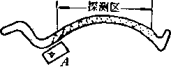

图4-32轮辋的自动探伤 3—探头
74
型钢的冷态连续无损探伤可采用自动磁探伤法和超声波连续探伤法。前者用于棒材表 面探伤，后者用于异型钢材内部探伤。图4-32为用超声波连续探测轮辋的示意图。探头3 以2000赫芝的频率发出超声波，使其穿透轧件，遇有内部缺陷时，则提前反射一个波形， 反映在示波器上，此时自动控制的喷枪立即在该处打上记号以便切除。
现代化的型钢车间为实现连续精整，尽量减少各类产品和再处理品工艺流程的互相干 扰，各种产品按不同台架自动打捆包装，并采用电子计算机进行管理，自动称重、登记造 册并装入自动存、取货的立体仓库。在仓库中各种品种、规格分门别类置于不同的格架 中。图4-33为自动化立体仓库示意图。
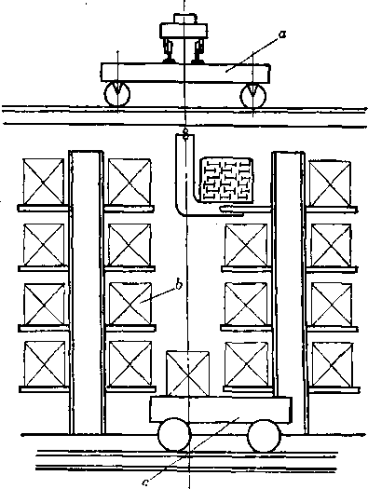

图4-33自动化立体仓库立面图 取货吊车》6_货架* _{c}一运料小车
y-.2000.
1000
_ 500
m
朝1八八
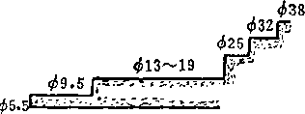

彡4.6

第五章线材生产

、 第一节线材生产特点 :
_、线材品种及其发展
线材是热轧材中断面最小的一种。按钢种可分为软线、硬线和合金线材。按用途可有 热轧状态直接使用和需经二次冷加工的两种。前者多用于建筑、包装等，后者用于拉丝、 制钉、等金属制品。过去的线材只限于螺纹、圆截面等少数几种品种，规格一般为05.5〜 9毫米，盘重80〜90公斤。随着生产的发展，目前已有方、六角、扇形、异型断面线材，规 格下限扩至4 4.6，上限甚至扩大至4 38毫米，与“条卷〃并无区别，盘重增大至3000公 斤以上（图5-1、5-2)。应当指出：线材的盘重增大和线径减小，不仅减少了二次加工工 序、降低成本、提髙其产量和作业率；亦使线材车间本身产量增加，金属收得率提髙，咬 入时因冲击造成事故的几率减少，有助于轧机自动化。因此，盘重的增加是线材生产发展 的重要技术指标之一。表5-1为相同直径不同盘重的金属消耗对照表。
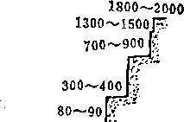
1908 1912 1926 1935 1945 1955 1965 1975
年份
图5-1线材规格发展
表&金属
91219261935
收
W 190&19121926 19351945 年份
图5-2线材盘重发展 得率对照
19651975
盘 重 | 4 2 0公斤 | 18 0 0 公斤
烧损 | 1.25% | 0.61%
轧废 | 0.27% | 0.21%
切损 | 1.13% | 0.36%
收得率 | 97.35% | 98.82%
二、对线材的质置要求
1.椭圆度及尺寸精度线材不但要求较高的断面尺寸精度，而且要求沿整根轧件长 度方向尺寸均勻一致。对需经二次加工的线材要求更髙，以减少冷拔时的不均匀变形、拉 丝模的不均匀磨损和由此引起的钢丝性能不均和断线等。随着精密轧制的发展，目前已 能将线材断面尺寸公差和椭圆度控制到士0.1毫米，长度尺寸公差控制在士0.2毫米范围之 内。
2.表面质量线材对表面缺陷、脱碳层深度、氧化铁皮等均有一定要求。对螺钉、弹 簧、镀层等所用线材要求更高。如冷锻用线材表面缺陷深度不得大于0.15毫米，以防止锻
o o o o
4 3 2 1
76
粉末喷射
oof 制动极
接触辊
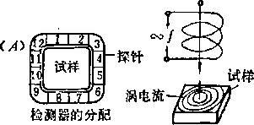
(B)
静电£费射
K
a
3Q).f0.0.。
缺陷定位缺陷标志
.(a)
试样
CS)
探针线圈和 试样的布置
-<rS=®
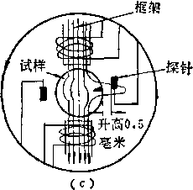

D ◎ ◎
正常有缺陷的
<b)
检测瑞 ^槽磁带
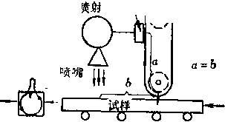

磁力线
Cd)
图5-3各种探伤法示意图 (a)荧光磁粉法* (&)涡流探伤法；（c)泄漏磁束法> (c/)录磁探伤法
77
裂。脱碳不仅使线材表面硬度下降，而且使其疲劳强度也降低。减少热轧线材表面氧化铁 皮不但可提高金属收得率，改善线材表面质量，而且还可减少二次加工前的酸洗时间和酸 耗量。例如采用“Stelmor”控制冷却法，氧化铁皮厚度可由0.026毫米减至0.018毫米，酸 洗时间由24分钟减至13分钟。
3.组织性能对须二次加工的线材，要求轧件全长性能符合要求且均匀一致。为此 产品在出厂前要检验机械性能、金相组织和晶粒度等。对二次加工有利的金相组织，可省 略硬线的铅浴淬火，省略或简化螺钉、铆钉用线材的退火，提髙软线线材的拉丝性能等。 通常，限制某些钢种含碳量波动不得大于0.05%，对化学成分偏析和非金属夹杂的大小与 分布亦有较高要求。例如为防止拉丝中的断裂，要求拉拔0.5毫米以下钢琴丝和充填轮胎 用钢丝时，夹杂物大小在10 P以下。
三、线材生产特点
线材的特点是断面小、长度大、要求尺寸精度和表面质量较髙。但增大盘重、减小线 径和提髙质量、精度二者是互相矛盾的。这是由于盘重增加和线径减小，导致轧件长度和 乳制时间增加，从而又使轧件终轧温度降低、首尾温差加大，结果造成轧件首尾尺寸公差 和性能不均。正是由于上述矛盾，推动了线材生产技术的发展。
1.坯料的特点线材坯料主要有初轧坯和连铸坯两种。为了保证终轧温度，适应小 线径及大盘重的需要，在供坯允许的前提下，其断面应尽可能小，以减少轧制道次。因此 坯料一般较长，目前最大坯料断面为150毫米²，最大长度为22米，并开始采用连铸连轧， 或焊接钢坯等“无头轧制”法将坯料无限延长。由于线材成卷供应，不便于轧后探伤和清 理，故对坯料表面质量要求较严，一般可根据坯料表面缺陷深度佶算成品表面缺陷深度
«r
(5_1>
图5-4喷冲式加热炉
1—空气、煤气管》2—烧嘴；3—下梁；4—上_1 5—^液压缸
78
涡流法（适 用于方、圆坯） | 用探针型探测器探伤。使钢坯表面磁化产生涡流，依有无缺陷时对涡流的不同影 响进行探测，检查缺陷深度±0.4毫米以上
漏泄磁束法 (适用于圆坯） | 使感磁元件和磁化轭流圈一齐转动，对轧材表面进行螺旋状扫描，遇到缺陷可 直接测出该处漏磁束，检测深度土0.1毫米以上
录磁探伤法 (适用于方拯） | 用磁带绕在乳件表面使其磁化，缺陷部位漏磁束被磁带录制，将讯号放大，雛 后用示波器显示并记录，通过触发器和波道阀门，对缺陷分类着色检测深度±0*3 毫米
2.加热的特点对线材坯料加热的要求是：在保证加热质量的前提下，加热温度尽 可能髙；各部温度均匀，但尾部温度应稍高，以减少轧后的轧件首尾温差；氧化铁皮要 少；为减少轧制温降，加热炉应尽量靠近轧机。加热炉常采用端进侧出或侧进侧出方式，
式中K 成品、坯料表面缺陷深度；
F、F₀——成品、坯料断面积；
A——氧化铁皮余量。
目前常用的坯料表面探伤法如图5-3，情况如表5-2。可以自动检测、记录、着色标 记，并与自动清理机联动，实行自动清理。
表5~2各种钢坯表面探伤法
探 伤 | 法 | 过程 和特点
荧光磁粉法（适用 于方坯和棒材） |  | 沿坯料纵长通电磁化，喷洒荧光磁粉，磁粉被缺陷处漏磁束磁化并吸附，用紫外 线照射时发出荧光，进行标记和清理，检测缺陷深度在0*1毫米以上



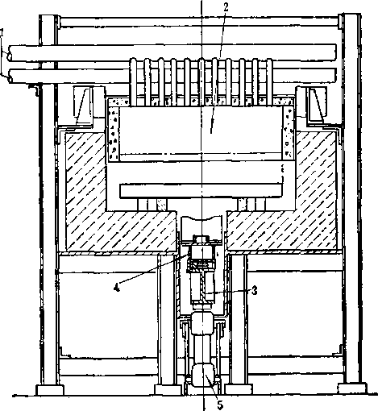
步进式炉得到了广泛应用。为了快速加热和减少氧化，目前还采用电感加热、电阻加热、 高强力红外线加热、喷冲式加热等新型加热方式，以及采用无氧化加热法。喷冲式加热炉 (图5-4)，它是利用1900°C髙温气流，在106米/秒的高速下喷向钢坯表面，喷气流为壁状 铺张，驱散钢还表面冷气流。由于髙温高速气流的运动，使对流传热效率大为提高，故炉 膛小、加热速度高。有时还采用双炉加热。即用预热炉先将钢坯加热至800°C，然后送入速 热炉快速加热，从而减少了氧化和脱碳，对加热合金钢有利。
3.线材的轧制特点1)小辊径高转速。为解决小线径、大盘重和线材质量耍求之 间的矛盾，必需尽量增加轧制速度。目前线材轧机成品出口速度已达100米/秒，并正向 着更高的速度发展。线材轧机的髙速是通过小辊径、髙转速得到的。目前新式线材精轧 机轧辊仅为4 152毫米，而转速高达9000转/分以上。高速轧制还能促使终轧时轧件首尾温 度趋于均匀。例如，某现代化线材车间用120毫米²坯料轧成45.5毫米线材，坯重2.1吨， 成品总长13600米，成品线速度为60.2米/秒，轧制时间226秒，轧件终轧温度为1000〜 102CTC，反而比中轧髙，这是由于髙速轧制时变形速率较高，变形热来不及散发的结果。 温度较低部位变形抗力高，产生的变形热也较多，这样就使整根轧件温度趋于均匀。图5- 5为各种布置的线材轧机，轧制速度与盘重的关系。2)机架多、分工细。线材车间产品断 面比较单一，轧机专业化程度较高，一般用套连轧或直连轧方式生产。由于从坯料到成 品，总延伸较大，每架轧机只轧一道，因此现代化线材乳机一般为21〜28架，多数为25 架；分为粗、中、精轧机组，有时中轧还分为两组。为平衡各机组的生产能力和保证产品
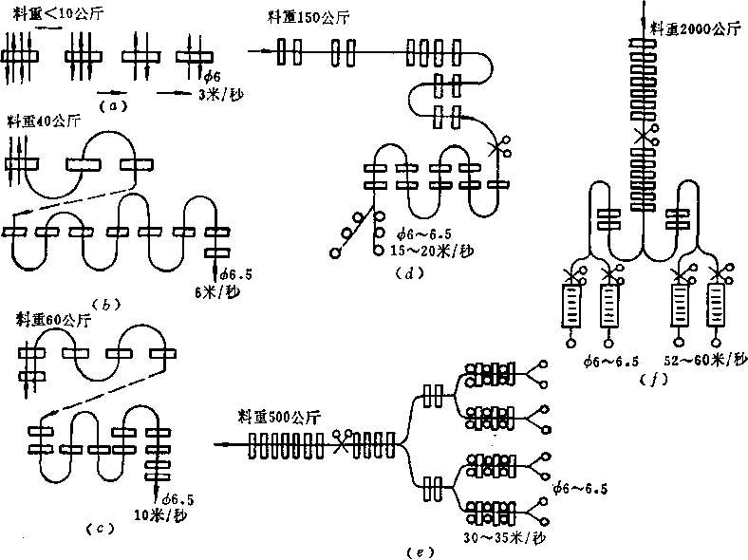
图5-5各种线材轧机轧制速度和盘重的关系 <a)横列式人工操作；（6) 二列式围盘操作；（c)半连续式围盘操作？ (dy 半连续复二重式I ( e )连续式平-立精轧机组| ( / )违续式45°无扭精轧机组
79
推出机厕腿
卷取机
带式运输机
钩式运输机传动装置
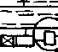

捆扎和分类站
II卸卷机II
扣紧装置
Q 0%
图5-6盘卷运输机平面布置
图5-7盘卷吊挂方式7TC过图
_{r}m
去精乳一no
去精轧
四、线材轧机的型式和布置
1.粗轧机组(包括大压下量开坯机)布置型式。目前有横列式、顺列式、连续式和
单架大压下量开坯机四种。连续式粗轧机组 多由6〜8架二辊水平轧机组成，布置在紧靠 加热炉的出口处，为实现多槽轧制，其入口 处设有分料器和计数装置。为去除轧后可能 产生的劈头，防止卞一机组卡钢事故，在其 出口处设有飞剪，它在下列机组出现故障时 亦可进行连续剪切。对于生产合金钢或小批 量多品种的车间，有时还采用Y型轧机或 45。轧机组成粗轧机组，此时机架间不需要扭 转翻钢，坯料断面亦较灵活，但每次只能轧 一根轧件。当采用大压下量乳机开坯时，一 台乳机就可取代整个粗轧机组，故此方法得 到了发展。目前又出现一种“剖分轧制法”， 在轧制中将轧件进行纵剖，一分为二、二分 为四，从而太幅度提髙了粗轧机的生产能力。
<6)
去精轧
去精轧
门U
nu
J nu
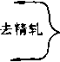
TOfle-
图5-8各种中轧机组布置型式
)复二重式；（b )横列式I ( c )连续式1 (d)连续式
2.中轧机的布置型式（图5-8) 中乳机组的作用是承上启下，即可生产粗号线材， 又可调整进入精轧机组的轧件断面，保证精轧机组稳定轧制。其布置有橫列式、复二重
精度，粗轧多采用较大延伸、较低转速和多槽轧制，而精轧则采用较小延伸、较高轧速和 单槽多线轧制方案。即设置数列精轧机组，每组同时只轧一根线材。
4.线材精整特点线材冷却，一般采用成卷冷却或散卷冷却方式。前者采用卷线 机、钩式冷却运输机和收集打捆装置。图5-6为钩式运输机平面布置，图5-7为盘卷吊挂方 式。后者采用水冷带、线圈形成器（吐丝机)、散卷冷却带、集卷装置和自动打捆机。

SSS
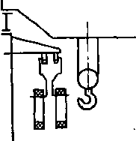
ft irmMy
A /wu -/wy
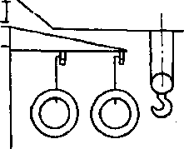

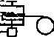
线:

J
80
图5-9套连轧精轧机组的两种布置方式 1一轧机> 2—卷取机；？一加热炉；4—粗轧机；5 —中轧机* 6—飞剪；7—精乳机 ,组；8—卷线机* 9—运输机
中可带或不带活套，但由于各架间距较大，加之在咬入瞬间各架电机有动态速降问题，故 影响其速度的进一步提高。Y型乳机和45°轧机是新发展的高速无扭线材轧机，采用单槽 多线轧制，速度可达60米/秒以上。

, 第二节大ffi下量轧机及无头轧制
大盘重和小线径的要求除受轧制速度条件限制外，还受坯料尺寸和机架数目的限制。 为减少轧制道次和机架数目，因而在不增加或少增加坯料断面的情况下，尽量加大坯料长 度，甚至实现“无头轧制”。
一、大压下置轧机
1.摆锻式轧机它介于锻锤和轧机之间，借助上下、左右两对摆动的锤头，快速交
式、连续式机组等形式，连轧机组又分为直连轧和套连轧两种。除直连轧外，一般均形成 一次以上的活套，以利于调整。中轧机可为二辊水平轧机、水平-立式轧机、Y型轧机或 45°乳机。为了控制活套长度，目前一般采用光电控制。当采用下出套的活套挑时，还可 应用电容或电感原理控制活套长度。中轧机与精轧机组间一般也设飞剪，进行切头或事故 剪切。
3.精轧机组的布置型式精轧机组亦有复二重、套连轧和直连轧等形式。直连轧又 可分为全水平式、水平-立式、Y型轧机和45°乳机。复二重式多为我国目前线材车间所采 用浐由交流电机成组传动，用正围盘进行多槽并列轧制；当中轧采用微拉、精轧采用微堆乳 制时，线材头尾尺寸不符合要求的长度可控制在1.2〜1.5米范围内，合格率达99.6%;在 前后设备配套情况下，最高年产量可达35万吨。但由于采用围盘轧制，轧制中轧件有扭转 翻钢，故轧制速度多数在15〜20米/秒以下，盘重不超过160公斤（4 6.5毫米线材)。套轧 法有两种方式（图5-9): (a)轧制方式全为二辊水平轧机，每两架用一台直流电动机驱 动，利用正、反围盘进行1〜2槽并列轧制，由于有扭转翻钢，轧制速度为25~30米/秒。此 种方式由于各架间均出活套，且直流电机调速方便，故调整较方便，产品尺寸精度较髙； 各中间机架可轧出不同规格产品，故生产较灵活，适于小批量、多品种的线材生产。（6) 轧制方式与⑷略有不同，生产亦较灵活。水平-立式直连轧精轧机组，各架均由直流 马达单独驱动，调速较方便，且轧制中轧件无扭转，故轧制速度可为35米/秒左右。轧制
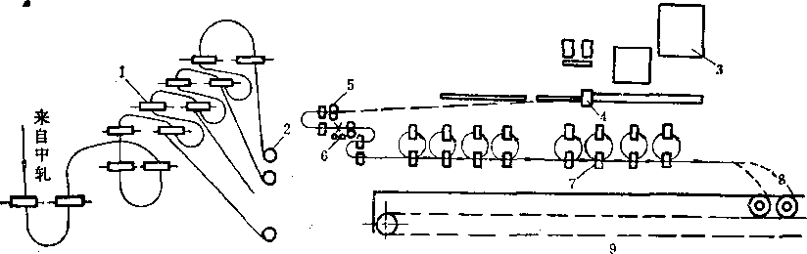
S1
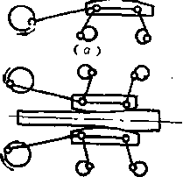

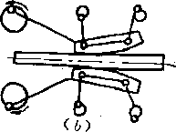

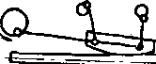

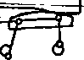
<d)
图5-10砧式摆锻机工作原理 (fl)锤头开始下降> (6)锤头与轧件接触* (c)压缩金属；U)加工完毕锤头开始离开轧件
替锤击轧件，使其承受大的变形。它可置于连铸机之后，形成连铸连轧，利用其变形量和 轧制速度灵活可调的优点，起连铸和线材生产的中间调节作用。亦可放在加热炉后，我钢
坯或小钢锭轧成方、矩、八角、圆形等‘面， 供给后面的线材轧机，其一次延伸系数可达 8〜9，从而可取代整个线材粗轧机组。摆锻 机的锤头可分为砧式和辊式两种，砧式的工 作原理如图5-10所示。电机通过伞齿轮系统 驱动四个曲柄连杆机构，使水平、垂直锤头 来回摆动，而其相位差180°，故可对轧件四 面加工。锤头的运动可分解为水平和垂直两 个分量，前者使轧件前进，后者压缩轧件， 故无需其它送料设备。由于每锤击一次轧件 变形量不大，送进距离亦不大，故可大大节 省电机容量，但由于锤击频率高达220次/ 分，故一道延伸可达8，而轧出速度为0.3 米/秒左右。由子是四面加工轧件，故对轧 制低塑性钢种有利。由于锤头是在髙温下 连续工作，故需用水从锤头内部冷却。用此 法将180毫米方坯在不经中间加热的条件下， 与线材乳机相配合，曾轧出411.5毫米，重 5000公斤的盘卷，金属收得率达98%，一对 锤头可轧制钢材3900吨。DSW辊式摆锻机 (图5-11)工作原理与砧式相似，不同者 为：锻键是一对由大棍支持的小工作辑；，在 其往复运动中，辊面相对轧件滚动，故轧件 表面质量较好，轧辊磨损小，轧机可通过偏 心套调节轧辊开口度，以适应轧制不同规格 产品的需要。为了与其后面的线材轧机相配 合，摆锻机与线材轧机之间设有活套装置。
2.行星式三辊斜轧机它是在三辊穿 孔机上发展起来的一种大压下量乳机（图5- 12)。有三个互成120°配置的圆锥形轧辊，每个轧辊与轧制线倾斜一个角度，由电机通过 伞齿轮系统传动，轧辊除自转外，还由另一电机通过行星轮系带动环形框架旋转，从而使三 个轧辊又围绕轧件产生公转。当仅考虑轧辊自转时，由于三个轧辊转向相同，轧辊轴线又与 轧制线倾斜一个角度《，故辊面圆周速度将分解为”n和％，A使轧件前进，〜使轧件旋 转。但由于轧辊又有行屋公转运动，故速度合成的结果，实际轧制中轧件只做前进运动。 当轧制不同坯料时，轧辊倾角可调，从而改变进料速度A，与此同时，需调整行星轮公转 速度，以防止轧件任何可能的旋转运动。此种轧机的特点是延伸率大（达15)，对坯料适应性 强（坯料断面为圆、八角形），其轧制速度在1米/秒以下，但仅限于轧圓截面产品。当由
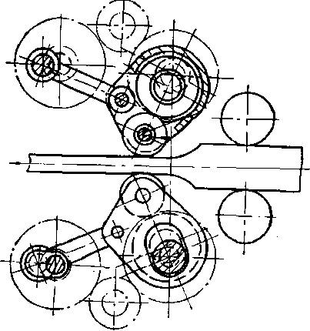

图5-11 D57F辊式摆锻机
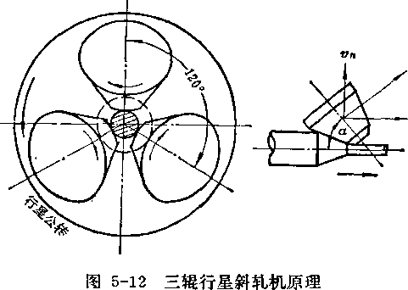
<l> 225毫米坯料轧成<!> 90毫米圆坯时产量可达90吨/时。
二、无头轧制
“无头轧制”，即在轧制过程中，连续供坯，不断轧制，在一个换辊周期内，轧件长度 可无限延长的轧法。可采用连铸连轧或用焊接方法，将加热好的钢坯首尾相接焊在一起， 使坯料无限延长。其优点是：1)可大幅度提髙盘重和轧机产量。由于消除了每根轧件在各 架咬入瞬间引起的动态速降，使连 轧过程稳定，张力波动减小，从而为 进一步提髙轧制速度创造了条件；
由于轧制间隔时间为零，轧机利 用率显著提髙，除换辊和检修外，
连续轧制时间可达几个昼夜，轧机 作业率可达90%以上，线材盘重可 根据要求用飞剪任意调节。2)消 除了咬入时因堆拉钢造成的断面尺 寸超差和中间乳废，并使切头尾的 金属消耗大量减少，使金属收得率 提髙3%以上，产品质量也得以提髙。3)减少了温度较低的轧件头、尾部分对轧辊和导卫
装置的频繁冲击，减少了轧辊磨损， 有利于轧机及其传动装置的平稳运 转。4)由于连续稳定轧制，给整 个生产过程的自动控制创造了有利 条件。
1.连铸连轧法一般采用大 压下量轧机做为连铸连轧的开坯 机。图5-13为其工艺流程及设备布 置。钢水经中间包、在结晶器中凝 固，由拉引辊拉出、再送入电感加 热炉，连续均热后送入大压下量轧 机，再经粗、中、精轧机组轧成线 材。如图5_13所示是采用万能行星 乳机开坯，其后设有飞剪及活套储 存器，以进行分卷剪切、事故剪切、调节连铸和连轧速度。该设备可生产4 6毫米线材。行 星轧机出口速度可达5米/秒。连铸连轧的关键在于炼钢和轧钢生产能力的平衡及机组故 障的消除和作业率的提高。既要保证钢水流不断，又要在轧机换辊和临时故障时处置剩余 的钢水，因此要求有比较可靠的中间缓冲调整环节及相应的技术措施等。此法目前尚在试 验研究之中。
2.钢坯焊接法它分为固定焊接和飞焊两种。飞焊机可随坯料同步移动，在行进中 进行焊接，其后不象固定焊机那样设有活套。图5-14为飞焊机结构简图。开始焊接时液压 缸使两根钢坯头尾靠近，产生电弧，钢坯端部受热熔化而焊接，然后再给以大的压力使其
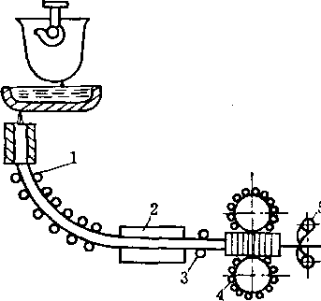
图5-13连铸连轧工艺流程及设备布置 1—弧型连铸机> 2—均热炉；3—送料机_{f} 4—万能行星轧机; 5—飞剪；6—活套t 7_精乳机架》8一：卷取机
83
图5-15带有双线固定焊机的焊接区平面布置 1 一炉子辊道》2—夹送辊；3—头部氧化铁皮清理装置；4—固定焊机；5—毛刺清 除器,6—校正器| 7—活套坑》8—感应加热炉,9—毛刺清除器；10—事故剪

第三节高速无扭线材轧制
一、彩响髙速轧制的因素
1 )轧机及其传动系统的振动。一般线材轧机常采用万向（或其它型式)接轴传动，并采
髙速运转时就会产生很大的振动，从而造成 传动部件损坏。2)轧辊轴承发热和密封漏 油。一般线材轧机常采用滚锥或滚柱轴承， 轧辊髙速运转转速超过7000转/分时，轴承 往往发热，而且密封漏油，结果不得不放慢 轧制速度。3)乳辊及导卫装置的磨损。高 速轧制使现用的球墨铸铁轧辊或冷硬轧辊很 快磨损，保证不了稳定轧制。4)电机的动 态速降。当采用直流电机单独驱动时，咬入 瞬间由于负荷突然增加，卜造成电机转速瞬时
用有键联接。如果零件加工和安装精度不高，
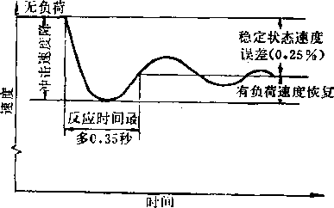

图5-16冲击連度变化曲线
| _变圧器 |
| 一 _ ■ _ ■丨—】
 | 液压缸
输电夹 钢坯 \ |  | ,输电夹
「•A | rfirl / | n
压紧、牢固焊合。为保证焊接质量，焊前应去除钢坯端部氧化铁皮，并使钢坯端部平齐、
对正。焊接时控制电流、电压、焊接时间和压 力，焊后应将毛刺清理干净。飞焊机的工作周期 必需与轧件的轧制周期相@应。目前这种方法的 无头轧制已正式用于工业生产。焊接钢坯法的生 产实践表明，采用无头乳制时生产率提髙10〜 12%，金属消耗降低2.6〜4.8公斤/吨，焊缝质量 良好，各项性能指标与母材基本一致。图5-15为采 用双线固定焊接机的焊接区平面布置。加热好的 钢坯先由清除装置去除钢坯头部氧化铁皮，焊接 时电压为20V左右，电流为10kA,焊后先用毛 刺清除器去除大的毛刺，然后经保温炉保温。保温炉与焊机之间设有活套坑，轧机前设有 飞剪。在该轧机上曾连续焊接了 163根钢坯，总长超过1500米，轧出了七十多里长的 #12毫米的钢筋。 ，
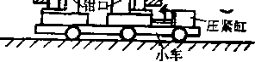

图5-14飞焊机结构图
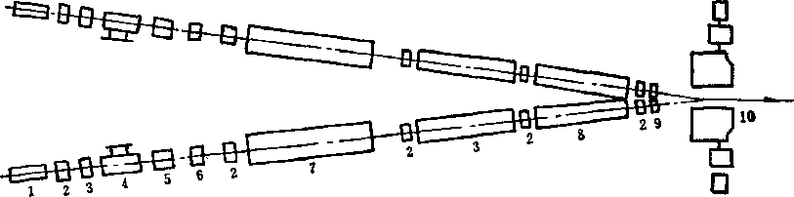
84
下1%，然后逐渐恢复到负载稳定状态（图5-16)。在此过渡过程中，原设计的秒流量相等 原则被破时间虽然不长，但因速度髙，往往因此而产生卡钢。
二、离速无扭线材轧机的结构
1. Y型轧机（图5_17) —般由7〜13架组成连轧机组，由一台直流马达经增速器 带动纵轴和螺旋伞齿轮成组传动。每架轧机由三个互成120°的盘状轧辊所组成，好似英文
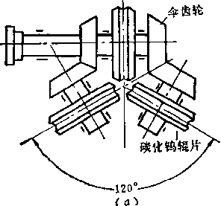

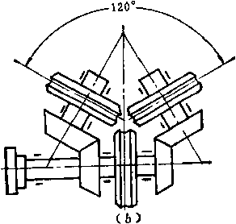

图5-17 Y型轧机示意图 (a)前架* (6)后架
的“Y”字，因而得名。相邻两架倒置180°，故轧制中不需扭转翻钢。其中单数机架为上 传动，双数机架为下传动，两架中心距较小。机架刚性很髙。两架间装有极耐磨的滚动或 滑动式导板，而轧辊由更耐磨的碳化钨辊片和锻钢辊轴所组成。轧辊间距可做少量调整， 磨损后采用专用磨床在不折卸乳辊的情况下，三个辊一齐磨，以保证轧制线的严格对中。 当孔型磨大之后，即将后架换做前架（各架机构可以互换）。垓轧机取消了万向接轴和轴 键，用事先经过动态平衡实验的精密螺旋伞齿轮传动，故振动和噪音很小。由于集体传 动，解决了动态速降问题。由于设备紧凑、无扭转、无活套，从而为髙速轧制创造了条 件。由于采用髙耐磨性的碳化钨轧辊、高刚性的机架，从而为保证张力恒定和提高乳制精 度创造了有利条件。此种轧机最高速度目前为63米/秒。
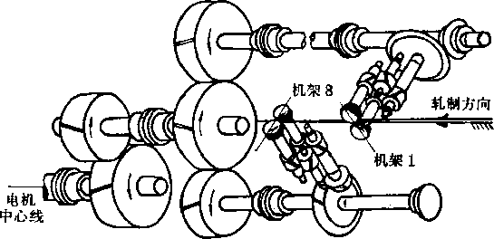

图5-18 45°轧机传动示意图
2. 45°无扭转轧机此种轧机一般为8〜10架所组成。按其结构不同可分为非悬臂大 鎞径和悬臂小辊径两种。后者传动情况如图5-18所示。每对轧辊与地平面成45°角，前后 两对乳'提轴线相差90°，由一（或二）台直流电机成组传动。电机经增速器、三联齿轮箱、
S5
表5-3磺化铒轧辗性能
成 |  | 分 | 物 | 理 性 | 能
WC, % | Co, % | 其它，% | 硬度HRA | 抗折，公斤/亳米² | 比 重
75 〜86 | 14 〜25 | 0〜5 | 82 〜90 | 200〜300 | 13_8〜14.2
电解夜
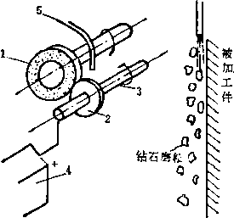
图5-19电解研磨法 1一砂轮；2—碳化钨辊片} 3—芯轴* 4—电源* 5—电解液
上下主轴、精密伞齿轮和斜齿轮带动轧辊。各传动部件中采用无键联接，乳辊由碳化钨制
成，籍液压螺母紧固地套装在刚性很大的合金钢辊轴 上，装卸方便。有的轧机轧辊上刻有两个孔槽，当一 个磨损后，可将其卸下，调个头使用另一孔槽，而保 持轧制线不变。碳化钨轧辊的性能如表5-3，其加工 采用电解研磨法（图5-19)，其研磨效率高、质量好。 一对轧辊可轧钢1.3〜3万吨。轧机采用滚动导板、油 雾润滑，其滚动轴承可在25000转/分的髙速下连续工 作155小时以上。轧辊采用承载能力很髙的液体摩檫 轴承或静压轴承。其特点为摩擦系数低、寿命长、抗 振性好、不发热、无噪音。该机组设备紧凑，整个机 组长度小。由于乳制中又无扭转、无活套，故乳制速 度可达90米/秒。
三、高速无扭线材轧机的轧制工艺特点
髙速无扭线材乳机轧制的主要工艺特点为采用单根、高速、无扭i恒微张力轧制。
1.恒微张力轧制在连轧过程中要想保持各架轧机秒流量绝对相等是不可能的，轧 制只能处于动态平衡之中。既然高速线材轧机采用集体传动方式以解决动态速降问题，那 么就只能以精确设计的方法来保证恒微张力轧制。在连轧过程中，前滑是必须考虑的因 素；由于步进式炉解决了轧件温度均匀问题，髙刚性机架和髙耐磨轧辊的采用保证了料型 基本稳定，这就使影响前滑的因素变化不大，从而为恒微张力轧制创造了条件。
2.孔型系统
(1 ) Y型轧机的孔型系
统（图5-20)。一般为三角-弧 边三角-圆。对某些合金钢，
亦可采用弧边三角-弧边三角 -圆孔型系统。在孔型内轧件 承受三面加工，其应力状态对 轧制低塑性钢材有利。进入Y 型轧机的坯料一般为圆截面，
亦可为六角形。由图5-20可见，
在孔型中前后道次的变形是比 较均匀的，因此各架轧机间的张力可控制在2%的范围以内。由于轧制中轧件角部位置 经常变化，故其各部温度比较均匀，不但铁皮容易去除、产品表面质量好，而且轧制精度 也高。由于轧件三面受压，劈头不易产生，因此也不易出现卡钢事故。
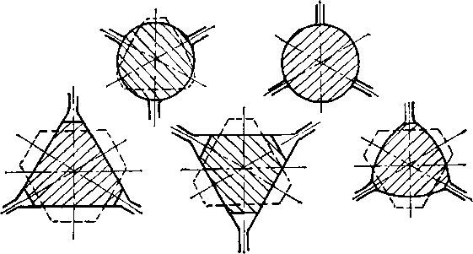

图5-20 Y型轧机孔型系统
86
(2) 45°轧机的孔型系统（图5-21)。有椭-椭-圆；弧菱-弧菱-圆；椭-圆-摘-圆； 以及平-平-梢h圆等。其变形和孔型磨损皆比较均匀。其中后一种亦称法，其特点是 在前几架上采用无槽乳制，各道轧件在平辊身上轧成侧面微带凸形的矩形，交替轧制各道
矩形的长轴方向，以形成新的较小的矩形。其优点 为轧辊使用寿命长、加工可大为简化；一套轧辊可 轧多种规格产品，轧件表面氧化铁皮容易脱落；且 不会产生耳子、折叠等缺陷。但此法要求导卫板安 装严格，各道轧件长、短轴比应在一定范围之内。
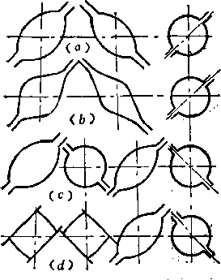

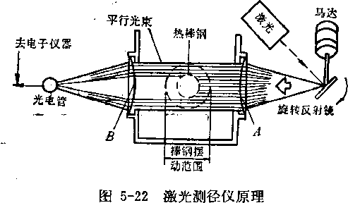
图5-21 45°线材乳机孔型系统 (a)椭-椭-圆I (6)弧菱-弧菱-圆r:
(O椭-圆-椭-圆；（d>平-平-椭-圆
四、线材的连续测径和自动控制
1.连续测径高速线材轧机必须采用热态连续自动测径方法。对测径仪器的要求 是：能在有水、水蒸汽、热铁皮及振动的情况下连续可靠地工作；测量的绝对精度应达到 线材名义直径的士0.15%以下；对自动控制的乳机，测量仪器的反应时间为11微秒以下， 如果不要求表示线材长度上茂寸的微小变化，则该时间可为100微秒；应能自动显示和记 录。图5-22为激光测径仪。其工作原理为：激光束直接射到按一定速度旋转的反射镜中 心，并通过窄缝反射到透镜d上，通过d成为平行光束> 随着反射镜的转动，自下而上地 进行扫描，当遇到被测线材时，激光束被遮挡，遮挡 时间长短即反映线材直径大小。扫描光束经透镜B聚 焦后，传入光电管，将讯号输入有积分电路和晶体控 制计时器的高速计数系统进行测量，将时间讯号还原 为被测线材直径，并经数字显示器显示或自动记录。
还有一种电视测量仪，其原理如图5-23所示。用闪光 灯在被测线材背后不断闪光，每次持续几微秒，照像 机通过滤光器柏摄线材直径，此过程每4微秒重复一
次，相当于把高速线材拍成一幅幅慢动作照片，然后发给电视测量仪，根据扫描原理测得
线材直径。
2.自动控制现代化髙速线材轧机，采用数字测速装置、洁套检测器、测压元件 等，自动检测各轧制参数，并采用直接数字控制计算机（I)乃C)控制生产。其中粗、中轧 实行速度控制；精轧实行程序控制；每一个机组间采用自动活套控制；粗、中轧机机架间 采用张力自动调节(CFTC)。并由计算机对加热，剪切，冷却精整等各环节实行最佳 控制和综合管理。机架间自动张力控制原理如图5-24所示。它是利用轧制力矩一轧制压力
透镜
rtpil
照相机机头a
棒钢 光学滤光器
闪光灯
图5-23电视测量仪
87
关系进行调节。即在轧制过程中保持轧制力矩八,和轧制压力P之比为常数(7^/P-C)。 设无张力时轧制压力为p。，乳制力矩为ry。，二者均为已知，则在实际轧制中测得压力为 尸时，欲达到微张力轧制时的乳制力矩应为
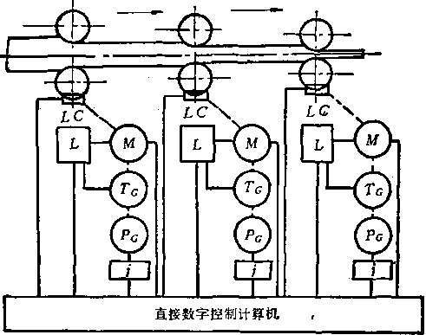
图5-24自动张力控制原理图 1C一测压元件| 列翁那德拖动系统I M—马达I /—计数器
(5-2)
尸⁰
速度补偿量为
厶 n = d - 7W (5-3)
式中的为系数，随情况不同而异。因此通过实测各架轧机电流、电压、转速和轧制力， 将前三项换算成轧制力矩，按公式（5_3)用电子计算机算出速度补偿值后，向（L)系 统发出讯号，对电机实行调速，即可实现恒微张力轧制。
五、热乳工艺润滑
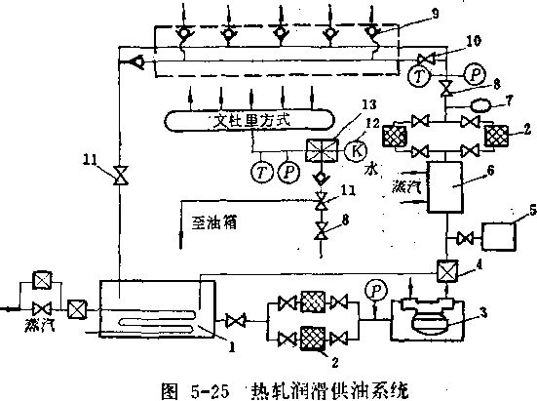
油箱,2—过滹器,3—荥,4—溢流阀；5—蓄势器,6—热交换器,7—流量 计J 8—螺旋阀(9—单向阀r 10,—区.域控制阀* 11 一电磁阀> 12—调节阀,13—混合阀
88
这是高速线材轧制中一种有效的工艺措施。它可使轧辊与轧件间的庳擦系数由0.3t
0.6下降至0.15〜0.22，轧槽寿命提髙40〜60%，轧制力能消耗减少10〜20%。润滑剂可 为油和油水混合物，其要求是：润滑性能好、燃点和闪点较高、粘度和流动点低、不污染 产品表面和大气、经济适用等。其中以脂肪型润滑剂效果最好。图5-25为采用蒸汽雾化和 喷射系统。
«• »

第四节散卷冷却和性能控制
一、冷却的要求及控制冷却原理
对线材冷却的要求是：1 ) 二次铁皮要少，以减少金属消耗和二次加工前的酸耗和酸 洗时间。2)冷却速度要适当，防止出现马氏体和贝氏体，以免降低钢材的二次加工性 能。3)要求得到索氏体组织，防止粗大铁素体和片状珠光体产生，以便取消二次加工前 的铅浴淬火。4)要求整根轧件性能均勾一 致。而成盘冷却时由于内、外圈散热条件不 同，上述条件很难实现，因而出现了散卷冷 却的方法。图5_26为含碳0.5的钢的等温转 变曲线。由图可见，为得到素氏体组织，理 论上应使相变在630°C左右发生（曲线a)。
而实际生产中完全的等温转变是难以达到 的。铅浴淬火（曲线6)近似上述曲线，但 由于线材内外温度不可能与铅浴淬火槽的温 p 度立即达到一致，故其实际组织内就有一部 &
Qg
分超共晶铁素体和不规则片状珠光体存在。
控制冷却（曲线C)和铅浴淬火所得组织相 近，线材出#辊后立即通过水冷区急冷至相 变温度，此时力卩工硬化的棼果被部份保留，
被破碎的奥氏体晶粒间界成为相变时珠光体 和铁素体的结晶核心，从而使珠光体和铁素 体不粗大。此后减慢冷却速度，使其类似等 温转变，从而得到索氏体、较少铁素体和片 状珠光体的组织。曲线^是未经散卷和控制 冷却的线材，由于内、外圈冷却速度不均，
故为一族发散曲线，其内部存在相当数量的超共晶铁素体和粗大的层状珠光体，因此性能
表5-4各种冷却方法效果比较
冷却工艺 | 金 | 相组 | 织 | 头、中、尾 强度差 公斤/毫米² | 抗张强度 | 铁皮量 | 晶粒度
 | 索氏体 | 片状珠光体 | 铁素体 |  | 公斤/毫米² | 公斤/吨 | 级
成盘空冷 | 少 | 多 | 粗、不均 | 5 〜6.8 | 74/80 | 14.0 | 2〜6
水冷后成盘空冷 | 较多 | 少量- | 稍 粗 | 4.4〜7.5 | 78/85 | 4.2 | 6 〜7.5
水冷后散卷空冷 | 较多 | 少量 | 较细、均匀 | 0.3〜2.0 | 89/90 | 0 | 7.5〜8

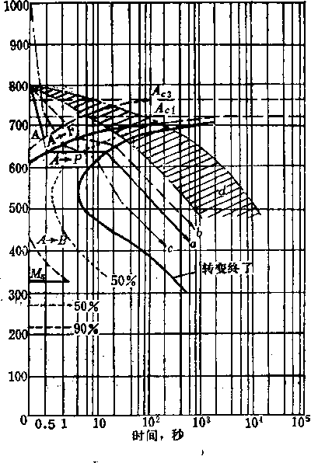
5-26含碳0.5的钢的等温转变曲线（CO.5%,
SiO.53%, MnO.23%)
89
差而且不均匀，铁皮亦厚而不均，多为Fe₂0₃和Fe₃0₄。表5-4为各种冷却方法緣果的比较》
二、控制冷却方法
(1) “斯太尔摩”法<St#lm_{or})它是将轧出的线材（1000°C左右），通过水冷套 管快速冷却至接近相变温度，然后经导向装置引入线圈形成器(吐丝机），线材在成圈的同 时陆续落在连续移动的链式运输机上，使每圈相隔一定距离而成散卷。视钢种不同，在运 输过程中可用鼓风机强制空冷，或自然空冷、或加罩缓冷，以控制线材组织性能。为了上 述目的，运输机速度可调。当线圈冷却至相变完成温度（约550〜450。<3)后，通过集卷器 将散卷收拢、打捆包装。其作业线如图5-27所示。
(2) “施洛曼”法（Schlmnami)与斯太尔摩法不同，它强调在水冷带上控制冷 却，而在运输机上自然空冷。其散卷不是平铺在链式运输机上，而是由側面导向链立着运 送。，其做法为：当轧件刚离开精乳机时，马上快速却，水冷区的长度一方面要保证水冷 至相变温度所需时间，同时又要防止马氏体的生成。当轧件离开水冷区时，其表面温度应 不低于500。0。为了适应不同钢种的需要，水冷区划分几个区段，以便分别调节水压和给
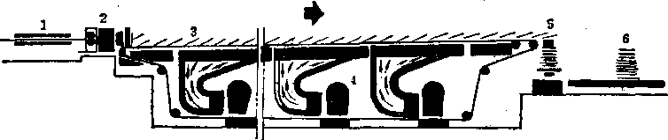
,图5-27斯太尔摩控制冷却法 1 一水冷套管* 2—吐丝机,3—运输机> 4—鼓风执^ 5—集卷器| 6—盘条，
水量。喷水是采用环状喷嘴，以保证线材断面各点冷却均匀。给水方向与轧件前进方向一 致。在线速为30〜70米/秒时，水压为5〜25公斤/厘米²，耗水量为160〜300米³/时。为使 线材内部热量易于散发，防止内外温差过大，每个喷嘴后均设捕水器，其工作方向与轧件 前进方向相反，用以吹除线材表面之冷却水。线材在水冷带中表面和内部温度变化如图 5-28所示的曲线。当采用上述措施后，05.5毫米线材由1050°0冷却至620。0只需0.6秒。
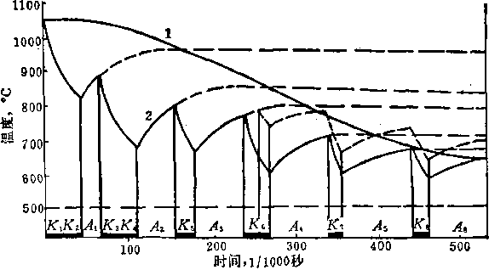
图5-28线材冷却内外温度变化（$5.5毫米，u-50米/秒) j一捕水器I咒一冷却管> 1 一线材核心温度》2—线材表面温度
90
(3)其它方法。尺尸法亦称流动层冷却法，法亦称沸水冷却法（图5-29)。ED 法是当轧后，线材被导入钟罩式卷线机，成 圈后落入沸水槽中，槽中添加使包围线材的 蒸汽膜稳定的添加剤，利用蒸汽膜的保温作 用，控制冷却至100〜150°C。此法铁皮量极 少，轧件长度方向上性能均匀，线材可直接 拔丝，效果较好。
三、不同的冷却布置型式 “施洛曼”法为适应不同钢种的需要，
采取了不同的散卷冷却作业线，其它各法亦 有类似情况。在图5-30中，1型适于普碳 钢；2型适于要求冷却速度较慢钢种；3 型适于要求较长转变时间的特殊钢（如高合 金滚珠轴承钢）；4型适于要求低温收卷的 钢种；5型适于合金钢。散卷冷却至一定温 度后进入辊底式连续炉热处理（包括谇火）。
¹ *
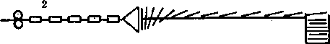

罩
川小小
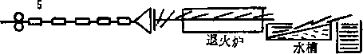

图5-30冷却作业线的不同型式

第五节现代化线材车间简介
图5-31是一个年产100万吨以上的现代化线材车间。读车间轧机共有25架。粗轧七架 紧接在步进式加热炉后。第一中间机组四架，其前面有回转式切头飞剪。第二中间机组为 水平_立式轧机，采用单根轧制、侧出活套，以利于调整进入精轧机组的料型。精轧机组 为四线轧制，每线由45°髙速无扭摩根式（悬臂式）轧机十架组成，轧制速度为60米/秒。 精轧后用“斯太尔摩”法控制冷却，精整全部自动化、连续化（图5-32)。该车间采用断 面110²毫米、长16〜21米的坯料，生产45,5〜13.0毫米的线材，盘重为2吨，月产量8 万吨。
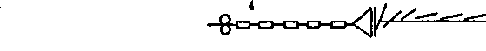

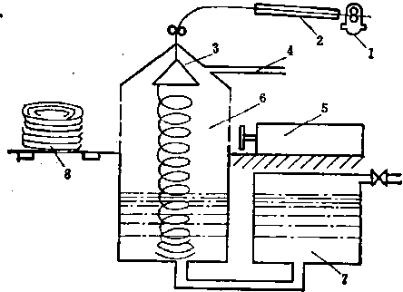
图5-29五/}法控制冷却 J一精轧机；2—水冷段I 3—卷线机；4—蒸汽出口《
5—液压缸》6_洛槽,7—调节水箱》8—处理后的盘条
使线材热处理连续化。
91
nM
nu
n3 nu' 22
X)—

T)~
1^-
10
图5-31年产100万吨以上的现代化线材车间 1—炎进k加热炉》2—粗轧杌组V 3上幼头剪；⁴中间机组》5—二中间机组, 6—飞剪} 7—精轧机组> 8—控制水冷带> ⁹一斯太尔摩线* 10—集卷番,11 一刨活耷
yyrr/JvrKt//^
X 2 ^hr*
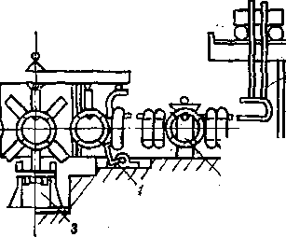
图5-32线材连续精整设备布置图 1 一叉车》2—回转送料台> 3—打捆机* 4一排标牌；5—與载回转台| 6—钩式吊 车> 7—集卷压紧装置> 8—磅秤

第六章冷弯型钢生产与禊横轧工艺
• 第一节冷弯型钢生产
一、冷弯型钢的品种、生产方式及工艺过程
冷弯型钢系申板带钢经冷弯加工成型。其产品横断面展开宽度可为20〜2000毫米，厚 度为0.1〜20毫米。其断面形状可分为对称和不对称两类，按开口程度不同又分为开放型、 半封闭型和封闭型（图6-1)。不对称型在成型时轧件左右受力不均，故需设法防止其沿轧 辊轴向的串动。
¹¹ c>o c^> — 包装 I
(o) ‘ (6) <c) ¹ ¹
图6-1冷弯型钢示例. 图6-2辊式连续成型工艺过程
I对称I II不对称 ：.
(a)开放型> (6)半封闭型> (c)封闭型
冷弯型钢的生产方式有冷拔成型、压力机成型、辊式连续成型机成型三种方式。以后 者应用最广，其优点为：轧件长度不受限制；生产效率髙；表面质量好；可生产其它方法 得不到的复杂断面产品。嚷工艺过程如图6-2所示。有时采用冷弯和高频感应焊接机组相 配合，可生产焊接封闭型钢（如自行车大梁管等)。焊b后还须定径、矫直、清理焊缝等。 为了保证成品表面质量，不但要求成型工具表面光浩，有时还采用轻机油或乳化剂逄行润 滑。
二、辊式连续弯曲机的结构及组成
辊式连续弯曲机的成型过程如图6-3所示。轧机由主成型辊、辅助成型辊(侧辅助辊、 上辅助辊）及中间导板、出入口导板、芯棒等组成。其中主成型辊为连续布置的几对至十


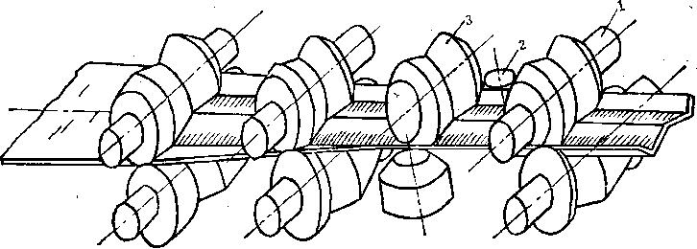

图6-3连续弯曲成型过程示意图 1—主成型辊* 2_侧辅助辊；3_上辅助辊
93
几对水平轧辊，上下辊均为主动，由一台马达集体传动。轧辊可为整体的，亦可为辊轴和 辊片组合的。后者要求较高的加工和装配精度。辅助成型辊安装在主成型辊之间，均为被 动。其中上辅助辊借机架横梁进行吊挂，其角度可调。导板除弓I导轧件出入各辊孔型外， 亦可起一定辅助成型作用（图6-4)。心棒用于要求精确控制尺寸，而主、辅成形辊均无法
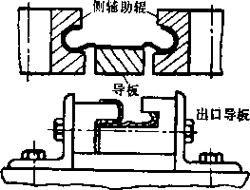

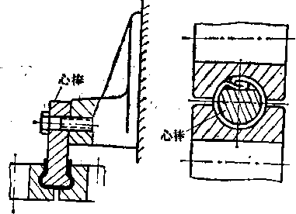
图6-4导板的作用 触及的部位？或是在成型封闭型型钢时，
P侧辅助辊 图6-5心棒及其作用 做为刚性支点使用（图6-5)。辊式成型机的机架 可为悬臂式或封闭式。前者用于较薄、较窄带钢的成型，其操作、调整比较方便。而椅者 用于较宽、较厚带钢成型，其设备强度及‘刚性较大，控制尺寸较精确，但调整较困难。辊 式成型机按其能力不同，分为轻、中、重型三种，其技术性能如表6-1。
表6-1辊式冷弯成型机技术性能
型式 | 弯曲厚度，毫米 | 带钢宽度，毫米 | 辊轴直径，毫米 | 成型速度，米/秒 | 备 :注
轻型 | K2以下 | 100以下 | $25 〜50 | 0.5〜1.5 | 机架数随生产’
中型 | 1.2〜2•合 | 100〜500 | 多 50〜150 | 0.5〜2.0 | 断面的复杂性
重型. | 2.5以上 | ,500 〜2()00 | 必150〜380 | ,0_15~0.5 | 而定为3〜24架
H、冷弯成型基本知识
冷弯型变形特点是：金属在冷态下弯曲变形，变形俞后板带的厚度不变；成型后 各部中性线的展开长度等于原板带宽度；成型过程中不可避免地伴随着弹性变形；弯曲的 部分存在着加工硬化现象。 , ¹¹ . '
1.弯曲变形的条件轧件产生弯曲变形时，其 截面中存在着中性线，中性线以上和以下部分，分别 存在压应力和拉应力。离中性线愈远应力值愈大，当 其超过金属的h值时，则在该处产生断裂。由此可 见，为保证板带冷弯成型而又不产生裂纹的必要条 件，是使弯曲截面上的最大正应力符合A <%的条件。c_{mai}取决于轧件的厚薄和弯曲程度。弯
曲时曲率半径愈小则弯曲程度愈大。轧件愈厚，在曲 ^{@ 6}"⁶ #
率半径相同的情况下，轧件上下边部产生的弯曲正应力亦愈大。因此，为使冷弯易于进 行，应使~降低，如采用A较低的钢种，或冷轧带钢在成型前进行退火。为防止弯曲时 产生裂纹，必需控制各道轧件的弯曲程度，使其不超过力。
2.中性线的求法中性线的位置取决于弯曲半径的大小和坯料厚度（图6-6)。若弯
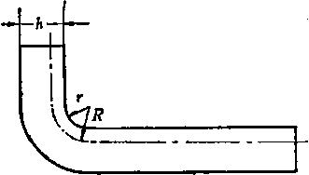
94
曲时轧件内侧边曲率半径为r，坯料厚度为A，则中性线曲率半径为
¹ R = r + xh (6-1)
式中的系数工可参照表6-2选取。中性线曲率半径求出后，即可求出中性线长度1。当冷 弯型钢断面复杂时，可按分段叠加法计算，即
 | 表 6-2 x | 值的选取
= 〜1.5毫米时 |  | /! = 1.5〜3毫米时
r与h的关系 | 工值 | r与A的关系 | r值
r>h | 0.5 | r<^1.5h | 0.33
r<h | 0.33 | r = <1.5 〜5)/i | 0.4
r<0.5毫米 | 0.2〜0.3 | r>5h | 0.5
+ , (6-2)
式中前项为各直线段长之和，后项为各弯曲段中性线长之和，兄•为各段中性线曲率半径, A为各弯曲段中性线弯曲角（图6-7)。中性线长求出后，£即为所需坯料宽度。
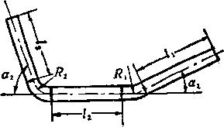

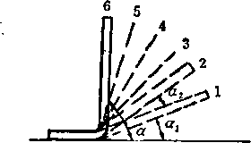
图6-7中性线的分段计算 图6-8总弯曲角和各道弯曲角
3.弯曲角和弹回角轧件弯折部份两边，弯商前后所夹角度之差称为弯曲角。图6^{二} 8为带钢经六道弯曲成90。角的#猊，总弯曲角a为各*弯曲角之和。显然，当总弯曲角度 一定时，每道弯曲角愈大，则所需道次和机架数愈少。而每道弯曲角的大小，又取决午允 许弯曲角和弹回角。 -
(1)允许弯曲角。它取决于钢材性质、板带厚度、弯曲断面的宽度和形状、机架间 距和辊径等。板带钢的强度愈高、塑性愈低、厚度愈大、辊径愈小、机架间距愈短，则允许
的弯曲角愈小，这是从设备强度和能力，以及保证成 型质量两个方面来考虑的。
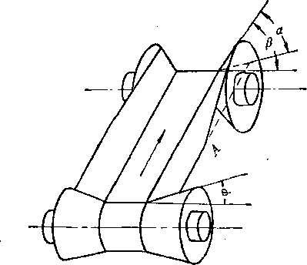

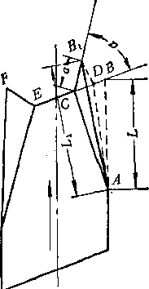

图6-9轧件边部伸长关系
图6-10轧件弯曲变形
95
机架间轧件弯曲变形的情况如图6-9及图6-10所示。带钢的弯曲变形由机架间的某点 j开始，直至第二对轧辊轴线所在的垂直平面内的5点为止。夫中35部份称为弯曲变形 区。由于弯曲变形时，轧件要保持其整体性，故与坯料运动方向相垂直的坯料截面，在第 二对辊出口处仍应保持垂直，即图6-10中凡、C、£\厂各点均应处于同一平面内，这样坯 料边缘35段弯曲变形后受拉伸而变成了Z历。设为L, 贝IJ
Li — V AD² + BiD² == 1/ L² -f a²(1 — cosa)² + a² sin²a: = \/L^{z}4- 2^²(1 — cosa)
(6-3)
根据虎克定律
_{e =} Li^L^^I ₁ ₊ ^a^coso)__₁ (6-4)
a = (6-5)
式中 o——带钢边譯因弯曲而产生的拉应力5 E^^带钢的i性模数。
表6-3允许弯曲角
轧 机 | 类 | 别 | 允许.弯曲 | .角， | 度
轻. |  | 型 | 〜45
中 |  | 型 | 25 〜34
重 | ! | 型 | 5〜10
在成型机上连续成型时，为保证产品平整，各机架间采用一定拉力，设其在轧件上产 生的拉应力为A，则作用在带钢边部的总拉应為为_ '

…(々十逃丄一和盖 ₍₆—₆₎
式中Q一机架阀拉力；
B——坯料宽度； h——坯料厚度。
表6-4轻型冷弯轧机推荐允许鸾曲角
工 | 具 | 类 | 型 | 坯 | 料 | 厚 度， | 毫 |  | 米
 |  |  |  | 0.5〜0.8 |  | 0.8〜1.2 |  | 1.2〜1.5
主 | 成 | 型 | 辊 | 45。 |  | 30。' |  |  | 22。
舖  •Tffl | 成 | 型 | 辊 | 30。 |  | 20。 |  |  | 15*
导 |  |  | 板 | 20。 |  | 15。 |  |  | 12。
当1&超过带钢的弹性极限时，其边部将产生塑性变形而出现彼浪或皱折，当超过 化时，边部将产生拉裂。由式（6-6)可见，当a、L 一定时与弯曲角a成正比，因此 必需控制各道弯曲角在表6-3的范围之内。其中轻型冷弯型钢轧机推荐的允许弯曲角如表 6 - 4。
(2)弹回角（图6-11)。由于弯曲时弹性恢复而变化的角度<5叫弹回角。设讦冷
96
弯型钢孔型时，必需预先给予相应角度的过弯角以保证最终产品形状和尺寸精确。当坯料 A增大、弯曲角o增大、坯料厚度A减小、弯折边长a减小时，弹回角均减小。一般碳 素钢<5可取2°〜5%硬质不锈钢5可达5°〜15°。
4-最小允许弯曲半径冷弯型钢的弯折部分一般均 为较大的圆角,但有时为了求得较小圆角产品，一般先在 相应部位压出沟槽（图6-12)，以减少弯折部分外側边所 承受的拉应力。最小弯曲半径一般应控制在表6-5的允许 范围之内。
四、冷弯型钢孔型设计
1.基本知识冷弯型钢孔型设计包括：坯料选择、
孔型系统选择、弯曲道次确定、各道弯曲角的分配、配辊和辅助工具设计等。
表6-5最小允许弯曲半径
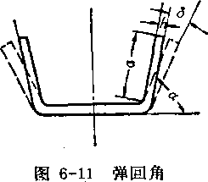

材 质 | 带材不同厚度允许的弯曲半径r，毫米
 | 0.457 | 0.914 | 1.625 | 3.251 | 4.064 | 6.350
软钢（退火> | 0 | 0 | 0.5A | 0#5/j | lh | 2.5h
不锈钢（退火） | 0 . | 0 | 0.5h | 0,5h | — | —
铝（硬）， | 0.5/j | Ik | l.5h | 2.5h | 3h | Ah
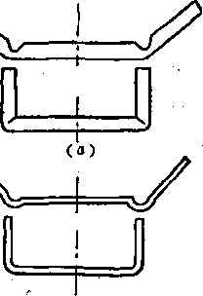
(b>
图6-12 /】、曲率半径弯曲 (a)厚带| (6)薄带
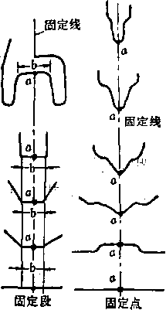

图6-13固定点（段）和固定线 1
固定点I 固定段
(1 )固定点（段）与固定线。为使弯曲轧件断面形状在各道次中有规律地变化，必 需在其上选择固定点或固定段（图6-13)。在整个冷弯成型过程中，固定点或固定段的位 置及其长度不变，各道的固定点联线叫作固定线，它在整个弯曲过程中应保持一条直线。 对称断面型钢，其固定点可选断面对称轴和中性线的交点。非对称断面应使固定点(段)两 边的弯曲变形量基本相同，以保证弯曲时轧件稳定。
(2)基本直径。轧辊与固定点（段）相接触处的直径叫轧辊的基本直径，弯曲成型
97
.时要求各对轧辊基本直径相同，以保证产品质量。
(3)孔型系统。由坯料弯曲成型，可以采用不同的中 间过渡形式、不同的固定点或固定段。但在选择孔型系统 时应遵循以下原则:⁴尽量使开口和要求较髙的面朝上，以 利观察和调整；避免有长的垂直段，防止因该部锟径差过 大，增加轧辊磨樹和降低轧件表面质量；对非对称断面 产品最好先做成对称型，成型后再纵剖为二；在无辅助辊 的情况卞，尽量避免内弯角《或内弯曲率（图6-14)；在 ^{m 6-14} 角弯曲率分配各道弯曲角时应考虑允许弯曲角和弹回角的影响，并 按图6-15的曲线分配各道弯曲角。
(4)配辊和轧槽形状。配辊的原则是t使基本直径两边的辊径差尽可能小；轧槽深 度适宜，既能对轧件各部起限制作用，又不使辊环过 薄；在保证各架之间拉力的条件下，设计辊型时应考 虑释角（辊面与轧件分离的角度)，以减少摩檫（图6 -16)。
图6-15弯曲角分配曲线 图.6-16释角I示;意图
(5)各架速度啤合。辊式连续冷弯成型亦为连轧的一种，由于钇件只有弯曲而无压 缩变形，故各架转速固定，基本直径相近。但为了保证轧件平直、各架间应有一定拉力， 因此实际生产中均使后基本直径较前架大0.25〜0.4%。
第二节楔横轧工艺…
一、基本原理及成型方式
楔横轧是本世纪六十年代发展起来的少切削、无切削加工的新工艺。它是在2〜3个互相 平行布置的轧辊或两个平板的表面上，装有相同形状的凸出的变形楔，相对轧件转动或移 动，靠摩擦带动轧件在其间定位转动，由于变形楔对乳件的崔入及连续压缩，使其直径减 小而长度增加，形成变断面的阶梯轴（图6-17)。工具每动作一个周期，乳出一根产品。在 轧制方式上既可单根轧制：又可用长尺坯料连续轧制。后者是每当轧完一根产品，即用装 在变形楔后部的剪切刀片或剪切楔将其切断并拋出，然后继续送入坯料轧制下一根产品。 由于产品的轴向阶梯靠变形模来控制，受工艺因素变化影响甚微，故只要工具型面设计合 理，即可保证乳出髙精度的产品。厂
楔横轧除可轧出标准型外，还可$L成锥形阶梯、垂直阶梯、球状部分、切断、堆积变 形及两段阶梯等（图6-18)。由以上基本成型方式的组合，可轧出各种形状的阶梯轴和锥
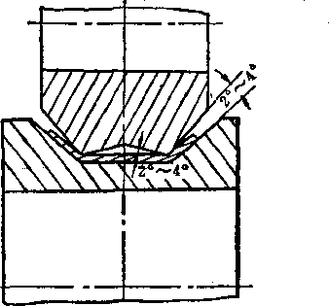

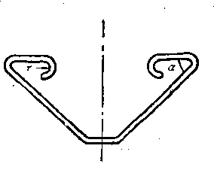
98
形件，但原则上必须是轴对称的圆断面产品。根据生产需要，还可分为直接出成品和生产
毛坯两类；前者乳后仅经研磨即可使用， 型面简单、加工精度要求稍差。
故要求工具型面形状复杂、加工精度髙。而后者
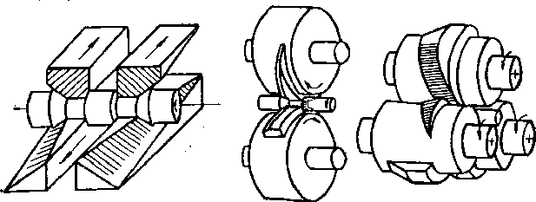
<b>
图6-17楔横乳原理 <^>平扳式> 辊式（二辊、三辊）
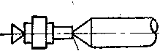

切断
5
图6-18基本成型方式 1 一标准型》2—锥形阶梯| 3—垂直阶梯》4_球状部分；5—切断》6—堆积变
形；7—二段阶梯
在国外，楔横乳热轧产品尺寸范围为010〜150，最大长度700毫米，并认为产品长度
和产品直径之比必须是2<f<10，否则工艺操作困难、轴身产生弯曲、端面产生凹进、
甚至出现孔腔。在我国，采用三辊楔横轧及一系列相应措施后,突破了上述界限,成功地轧 出尺寸为4188x2248毫米的铁路货车々轴。楔横轧产品广泛应用于汽车、电机、机床等 工业上，在圆断面轴对称产品中，大‘代替锻锤（压力机的髙速精锻）制坯以及绝大部分 机械加工的趋势。.
二、变形禊设计的基本原则
1.变形楔的型式分为单面楔和双面楔两种如图6-19( a)所示，当使用几个变形 楔时，其组合方式有正楔、反楔、平行楔三种如图6-19(6)所示。究竟采用何种型式， 需视产品形状和轧制方法而定。
2.典型的变形楔典型的变形楔由（图6-20)五个部分组成：
1)咬入段。变形楔楔入坯料起，至其最高点达到成品最终直径时止。为在轧件整个圆 周上楔入，必须使咬入段长度L满足下式
99

单面楔
双面楔
正楔
反楔
平行楔
(6>
图6-19变形楔的型式和组合 (a)变形楔型式> (6)变形楔组合
^do
ly^'
N
(6-7)
式中
^坯料直径； -轧辊数目。 如果破坏上式条件，
do'
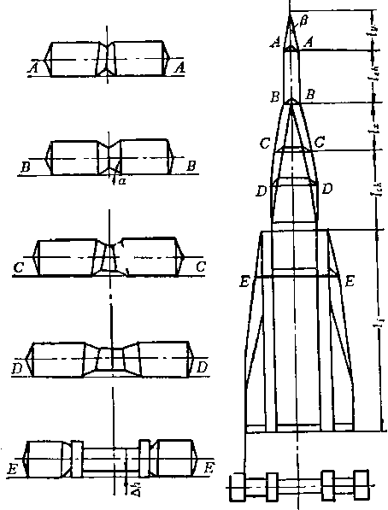
则可能导致轧制不稳定。这当楔展角卢很大时尤甚。
2 )整形段。咬入段终了时，沿轧件圆 周上并未全部达到产品最终直径。为使轧件 易于继续变形，采用咬入段终了形状不变的 平行段，使轧件变形部分达到轴对称。为此 整形段长度U与成品直径d的关系为
冗d
L
N
(6-8)
必须指出，整形段需占有一定辊面长度，故 为节省辊面长度常不用此段，但当变形量较 大时，不用整形段则难以保证正常轧制。
3)楔展段。轧件变形部分受变形楔楔 展而加宽，直至达到成品热尺寸^因此，楔 展段长度/x取决于成品变断面处宽度的热尺 寸\和所采用的楔展角卢
(b_{x} —by)
(6-9)
图6-20典型的变形楔 角过渡，故成型段长&为
一 2tan^
式中的〜是咬+段终了的宽度。
4)成型i。由楔展段终了的形状过渡 到成品凸缘侧面倾角，按埋应先整形而后倾
(6-10)
5)精整段。在此段中要完成整形、滚圆、矫直和卸载任务，根据分析及实践经验， 取其长度为
10d
N
(6-11)
100
及二者的组合是变形楔设计的基本参
上列各段加上进出料段长度，即为辊面（或板面）总长度
L = ly + /_{r}/,+ /x +/_{C}ft+// 十！jck (6-12)
根据需要及可能，.实际使用的变形楔与典型的变形楔可能稍有差异，但咬入段、楔展 段、精整段却缺一不可。
3.变形禊的基本参数成形角《、楔展角冷 数。在平板式和二辊式楔横轧中，轧件轴心处于 不利的三向拉应力状态下，为防止轴心产生脆性 破坏而形成孔腔，成型面应采用合适的成形角以 形成轴向附加拉应力（图6-21)，使其轴心部分达 到塑性条件而产生塑性变形。但其值不可过大，
否则应力超轧件强度极限而导致细颈缺陷。显 然在此条件下成形角是决定产品质量的主要因 素。楔展角应保证在一定成形角的条件下，使轧 件能稳定转动，但其值不可过小，否则轧件为达 到所需变断面宽度转动的圈数过多，会加深不利 的应力状态对产品质量的恶劣影响。
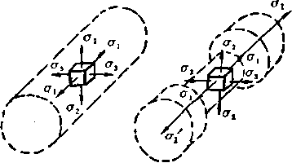

图
21轧件轴心应力状态
轴向附加拉应力
«和卢角的确定随轧件断面减缩率及的不同应有相应
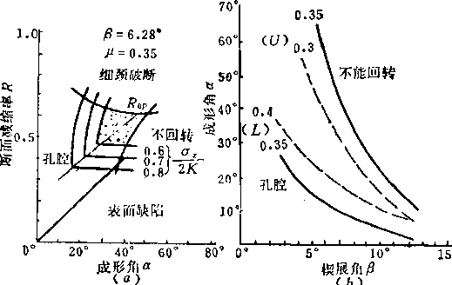
图6-22 疗选定曲线
(a)及-a曲线；（6) cz-於曲线
变化，可参照图6-22的理论曲线选 取，亦可使用经验值：《为25°〜 35%卢为6°〜12°，随断面减缩率 7?增加，二者的取值应相应减小。 i? 一般为50%左右，最大可达80% 以上。
三辊楔横轧在国外是为了克服 二辊楔横轧易于产生轴心破坏而提. 出的，目前尚处于小型工艺研究阶 段。我国对三辊楔横轧的研究工作 及实践表明，三辊楔横轧A角的合 理值为9°〜18°，“角为15°〜20°, 后者主荽考虑减小轴向延伸阻力和
保证便用大的楔展角轧制。
4.三辊楔横乳的限制条件当轧辊辊面总长度确定后，所需之轧辊直径即可求出。 但三辊楔横轧的最大轧辊直径i^_{ax}，与轧件的最小直径山之间却存在着严格的几何关系
D_{maI} = 6.46rfmin 一 7 • 46 s ( 6-13 )
式中辊缝s取决于轧机刚性。为尽量加大轧辊直径，一般取其稍大于轧机的弹跳值。由子 上述限制，轧辊辊面长度不足是三辊楔横轧机使用的主要限制条件之一。为此在轧辊型面设 计程序上，首先针对此问题给定所需之楔展角卢，然后根据稳定转动条件确定成形角《 ; 其次应尽量采取措施，节约进、出料段辊面长度，以相应增加用于变形部分的长度。此 外，尚可采用堆积变形、平行楔和咬合楔等。
5.进出料方式及其它楔横轧特点之一是在轧辊转动一周中完成整个轧制过程，故
101
进、出料方式对稳定咬入、稳定进出料及有效利用辊面起决定性作用。常用端进端出和端 进侧出两种方式。在我国则突破了此惯例，采用侧进侧出方式。
理论分析及实验结果表明，摩擦系数增加会使轧丨件转动条件得到改善。因此改善摩檫 条件是楔横轧的关键问题之一，故采用低速乳制和乳辊有效刻痕。为减小乳件轴向延伸阻 力和型面各部速度差的影响，以及降低轧制力能参数，型面设计时必须采用非接触区，即 将轧件的不变形部分悬起，使之不与工具表面接触。
三、楔横轧机及其特点
'与禊楔轧方式相适应，楔横轧机分为平板式和辊式两种o后者主要为二辊式或三辊 式。辊式轧机具有设备简单、紧凑和便于操作等优点。
轧辊转速取决于正常轧审？和正常进出料条件，它叉决定着乳机生产率。据现有资料分 析，极限轧制速度〃<0.5米/秒，由此可得轧辊极限转速为》=(9549/D),转/分。为取得 较髙转速，必需解决可靠的进、出料及有效刻痕问题。由于釆用低速轧制，因而可采用较 小功率电机，一般仅为几十至几百千瓦即可，从而使设备投资及能量消耗大为减少。
楔横钆机的辊径取决于轧辊型面长度的需要，并非取决于其强度条件。故轧辊是辊身 直径大而辊颈直径小。为充分发挥轧机生产能力，满足每小时100〜1000根产品的高生产 率的荽求，轧机前后辅助设备必须髙虔自动化，以倮证连续生产。
综上所述，楔横轧有以下显著特点：1 )能直接生产形状复杂、尺寸精确的产品（可 达5级精度)。凡在车床上加工的零件均可采用楔横乳轧制，并能轧出纵向沟槽、花键 等，生产钢种也极为广泛。2)金属消耗低。仅为2^5%，比模锻低2〜3倍，在某些情况 下，金属利用率近乎100%。3)产品质量髙。由于产品金属流线连续，故使其机械强度 提高。4)乳机生产率高。一般轧制周期为3〜25秒，小时产量达100〜1000根，为其它方 法所不及。5 )工具寿命长。由于是轧辊与轧件相对滚动轧制、加以变形力很小，故一套 工具可加工5万至10万件产品。6)轧机构造简单，动力小，投资少，建厂快。7)劳动 条件好。因此楔横轧是很有发展前途的一种轧制方法。
102

第七章孔型设计的基本知识

第一节孔型设计的内容和要求
将钢锭或钢坯在轧辊孔型中经过若干次的轧制变形，以获得所需要的断面形状、尺寸 和性能的产品，为此而进行的设计和计算工作称之为孔型设计*
一、孔型设计的内容
孔型设计的全部设计与计算内容包括三个方面：
1.断面孔型设计根据原料和成品的断面形状和尺寸及对产品性能的要求，确定出 变形方式、道次和各道次的变形量以及在变形过程中所采用的孔型形状和尺寸。
2.轧辊孔型设计——孔型配置根据断面孔型设计确定孔型在每个机架上的分布及 其在轧辊上的位置和状态，以保证轧件能正常轧制、操作方便，且其节奏时间为最短，成 品的质量好和轧机的生产能力高。
3.轧辊辅件设计——导卫或诱导装置的设计诱导装置应保证轧件能按照所要求的 状态进、出孔型，或者使轧件在孔型以外发生一定的变形，或者对轧件起矫正或翻转作用 等0
二、孔型设计的要求
孔型设计是否合理，直接影响到成品的质量、轧机的生产能力、产品的成本、劳动条 件和劳动强度。因此，合理的孔型设计应满足以下几点要求：
1.保证获得优质量的产品即保证成品的断面几何形状正确、断面尺寸在允许偏差 范围以内或达到高精度，表面光洁，无耳子、折迭、裂纹、麻点、刮伤等表面缺陷，金属 内部的残余应力小，金相组织及机械性能良好。
2.保证轧机生产率髙孔型设计通过轧制节奏时间和作业率影响着轧机的生产能
力。
影响轧制节奏时间的主要因素是轧制道次数，一般情况是道次数愈少愈好。但在交叉 乳制条件下往往不但不减少道次数，反而适当增加道次数。
影响轧机作业率的主要因素是孔型系统、负荷分配和孔型及轧机轧辊辅件的共用性。 孔型系统选择不当，会造成操作困难，增加间隙时间；若孔型的负荷分配不合理，则不可 避免地或因轧制困难而影响轧机的生产能力，或因个别孔型磨损过快迫使轧机换孔型或换 轧辊的次数增加；当备用孔型及其数目确定不当，或孔型的共用性差时，也会迫使换轧辊 次数增加。这些都会影响轧机的作业率。
合理的孔型设计应能充分发挥轧机设备能力（电动机能力和设备强度），以及满足工艺 上的许可条件（咬入能力和金属塑性的许可条件）等等，以求达到轧机的最髙生产能力。
3.产品成本最低为达到降低生产成本的目的，必须降低各种消耗。由于成本的 80%以上取决于金属消耗，所以金属消耗在成本中起主要作用。
节约金属的基本措施是按负公差乳制和减少切损，以及降低废品率。按负公差乳制就 是使成品尺寸在允许负偏差范围以内，这样可节约大量金属。但对某些型钢根据用户或后
103
部工序的需要也采用正公差轧制。废品率的高低与孔型设计的关系很大，如果孔型设计不 合理，就会造成孔型充填不满或过满，成品断面形状不正、尺寸不合或出耳子、折迭等， 也会引起操作困难而使中途轧废增多，甚至轧不出合格产品，使轧辊和轧辊辅件报废。
轧辊的消耗与孔型设计有密切的关系，孔型设计不当，造成孔型的局部磨损严重，或 个别孔型的磨损严重，在车修轧辊时的车削量就大，因而消耗轧辊也多。
电能消耗与孔型设计也有密切关系。若使变形均匀，或处理不均匀变形得当，变形量 分配合理，孔型配置正确，以及孔型形状和系统选择合理，电能消耗就会减少。
4.劳动条件好、强度小保证生产安全，改善劳动条件，减轻笨重的体力劳动。在 设计孔型时，应该考虑轧制过程易于实现机械化和自动化，轧制稳定，便于调整；轧辊辅 件坚固耐用，装卸容易。
5.适应车间的设备条件孔型设计必须考虑车间各主辅设备的性能及其布置。

第二节孔型设计的基本原则与程序
—、孔型设计的基本原则
(1)选择合理的孔型系统。孔型系统的选择是否合理，不仅影响到能否多快好省地 生产钢材，而且有时还直接关系到能不能轧出成品。若孔型系统选择不当，则可能陷于无 法修改，从而导致全套轧辊及辅件报废，因此选择合理的孔型系统是极为重要的。在设计 新产品的孔型时，应拟定各种可能使用的系统，通过充分地对比分析，然后从中选择出合 理的孔型系统。
(2 )充分利用钢的髙温塑性，把变形量和不均匀变形尽量集中在前几道次，然后顺 轧制程序逐渐减小变形量。
(3)采用形状简单的孔型；专用孔型的数量要适当。
(4)道次数与糊钢程序及次数要合理。
(5)轧件在孔型中的状态应稳定或力求稳定。
(6)生产型钢品种多的型钢轧机，其孔型的共用性应广些。
(7 )要便于轧机的调整。
二、孔型设计的程序
(1) 了解产品的技术条件，包括产品的断面形状、尺寸及其允许偏差，也包括对产 品表面质量、金相组织和性能的要求；对某些产品还应了解用户的使用情况及其特殊要 求。
(2) 了解原料条件，包括已有的钢锭或钢坯的形状和尺寸，或者是按孔型设计要求 重新选定原料的规格。
(3) 了解轧机的性能及其他设备条件，包括轧机的布置、机架数、辊径、辊身长 度、乳制速度、电机能力、加热炉、移钢和翻钢设备、工作辊道和延伸辊道、延伸台、剪 或锯机的性能以及车间平面布置情况等。
(4)选择合理的孔型系统。对于新产品，设计孔型之前应该了解类似产品的轧制情 况及其存在的问题，做为考虑新产品孔型设计的依据之一。对于老产品，应了解在其他轧 机上乳制该产品的情况及其存在的问题。同时还应考虑同轧制其他产品共用孔型的可能性 和可能的程度。在上述的基础上，拟定出各种轧制方案，进行充分的对比分析，最后确定
104
出合理的孔型系统。
(5)确定总道次数及其在各机架上的轧制道次。若坯料的断面面积尸。和成品断面 面积均为已知，则可确定出总延伸系数为
II —厂 0 _厂0 . F i - F 2 Fn~\
式中
F₃*
"3
Fn = f^! *
F_{n} —
——

F,

F„
F₂ F,
• ^3 "_{n}=";
第1，2，3，……《道次的轧件断面面积； •轧件在第1，2，3，……n道次的延伸系数: 平均延伸系数。
和平均延伸系数
平均延伸系数仏一般是根据经验数据确定的，因此按总延伸系数 ~可确定出总道次数^{w}
_{n}— ln^_{s} — In Fo — InFn In In !^p
在确定总道次数〃时，应注意根据轧机布置的具体条件，决定用双数道次或为单数道 次。总道次数确定之后，继续确定在每个机架上的道次数。这也要根据设备条件，以及保 证轧制节奏时间为最短来确定。
根据总道次数《和在每个机架上的乳制道次数，再合理地分配每道次的延伸系数。在 确定每道次的延伸系数时，应注意下述问题。
咬入条件：这是确定前几道次延伸系数时尤应注意的问题。因为氧化铁皮附着在钢锭 或钢坯表面上，其摩擦系数较低，所以前几道次的延伸系数常受咬入条件所限制。
电机能力：这也是确定前几道次延伸系数时应注意的问题。因为在前几道次中原料的 断面面积较大，虽然延伸系数不大，但轧件断面面积减缩量AF较大，轧制时的电机负荷 也大，因此，前几道次的延伸系数也常受电机能力的限制。
顺便指出，每个轧机根据其具体条件，如电机能力、辊径，轧制温度和速度、所轧轧 件的钢种等的不同，轧件在每个孔型中的断面减缩量，以及在该机列上几个孔型中同时轧 制数根乳件的断面总减缩量是一定的，因而在设计孔型时，常用核算断面减缩量的大小来 代替直接对电机负荷的核算。
孔型的磨损：在成品孔型和成品前孔型中，为了保证成品的表面质量，则变形量要 小，以减小孔型的磨损程度和磨损速度。在多机架的 横列式型钢轧机上，前面1〜2个机架的第一个孔型和 最后一个孔型，有时也应该考虑使其延伸系数略小 些，这是由于各机架的换辊次数不相同，为了保证成 品的表面质量，往往是成品机架和靠近成品孔型的机 架轧辊更换次数多一些，而前面机架的乳辊更换次数 相对少一些。若使前面每个机架最后一个孔型和后面 机架第一个孔型中的延伸系数略小些，则易于使换辊 后轧制情况正常。否则，在个别情况下，有时要求同 时更换各个机架的乳辊；有时甚至会造成断辊事故。
钢锭的塑性：对于某些合金钢锭，在未受加工前，其塑性较差，因此要求前几道次的
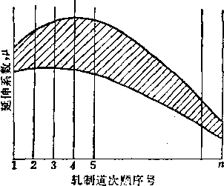

图7-1 —般横列式型锎轧机各孔型 或道次的延伸系数分配曲线
105
变形量要小些。
根据上述情况，一般延伸系数的分配如图7-1所示。
各道次的延伸系数被确定之后，要用其连乘积进行校核。若其连乘积等于总延伸系 数，则说明确定的各道次的延伸系数是对的；否则须调整各道次的延伸系数使其连乘积等 于总延伸系数。
(6)根据各道次的延伸系数确定各道次轧件的横断面面积，然后按照轧件的断面面 积及其变形关系确定轧件的断面形状和尺寸。
(7)根据轧件的断面形状和尺寸确定孔型的形状和尺寸，并构成孔型。应指出，有 时孔型设计是根据经验数据直接确定孔型尺寸及其构成，这时可不事先确定乳件尺寸。
在孔型设计时，通常是逆轧制程序进行设计，但有时是顺轧制程序进行设计，或从中 间开始设计。
(8 )把设计的孔型配置在轧辊上。
(9)进行必要的校核，包括对咬入条件和电机负荷的校核；在必要时，也要对轧辊 强度等进行校核。
(10)根据所设计的孔型与其在轧辊上的配置再设计轧辊辅件。

第三节孔型及其分类
由千各个地区，甚至同一地区的各轧钢厂，对于同一事物所用的名称不同，为了在后 面叙述方便起见，今将以后常用的关于孔型及其型式和分类方面的术语说明如下。
一、乳槽
在一个轧辊上用来轧制轧件的工作部分，也就是轧制时轧辊与轧件接触的部分叫轧
槽。
二、轧制面
通过两个轧辊或两个以上的乳辊轴线的垂直平面，即轧辊出口处的垂直平面称为轧制
面0
三、孔型
由两个或两个以上的轧槽，在轧制面上所形成的孔称为孔型。孔型的尺寸，即孔型设 计所要确定的尺寸是指正在过钢时的尺寸。
四、孔型的分类
1.按孔型的用途分类
(1)开坯孔型：亦称为延伸、粗轧或压缩孔型。这种孔型的任务是把钢锭或钢坯的 断面减小₉
(2)毛轧孔型.•亦称为荒轧、造型或成型孔型。其任务是在继续减小轧件断面的同 时，并使轧件断面逐渐成为与成品相似的雏形。
(3)精轧孔型.•亦称为预轧孔型，是指成品孔型在内的最后3〜5个孔型；若单说预 轧孔型，则指成品孔型以前的2〜4个孔型；精乳孔型也有时是指成品孔型而言的。
(4)成品孔：亦称为完成孔型，是指最后一个轧出成品的孔型。
2.按孔型在轧辊上的车削方式分类（图7-2)
(1)开口孔型：轧辊的辊缝s在孔型周边上的称为开口孔型。
106
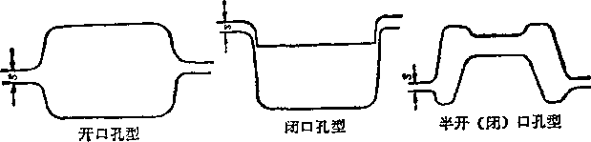

图7-2按车削方式分的孔型种类
(2)闭口孔型：轧辊的辊缝s在孔型周边之外的称为闭口孔型。
(3)半开(闭）口孔型••亦称控制孔型。
3.按孔型形状分类
按孔型的直观形状可分为圆、方、菱、椭圆、六角、扁、工字、槽、轨形以及蝶式孔
型等,

第四节孔型各部分的名称与功用
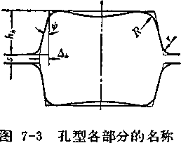
孔型都有如下各部分（图7-3)。
—、辊缝*
在轧制过程中，工作机架的零部件由于受轧件变 形抗力的作用都发生弹性变形，诸如轧辊的弯曲和径 向压缩，工作机架牌坊立柱的拉伸和上下横梁的弯 曲，压下螺丝、轴承、轴瓦的压缩等。这些弹性变形 的总和构成轧辊的弹跳（辊跳），从而使轧辊之间的间 隙即辊缝s增大。
在轧制过程中由于孔型的磨损而使孔型的高度增大，为保持所需的孔型髙度，则要求 孔型有一定的辊缝s。
轧制时由于轧件温度的变化和孔型设计的不当，需要用调整轧辊的方法来纠正，这也 要求孔型具有一定大小的辊缝值名。
在不影响轧件断面形状和轧制稳定性的条件下，辊缝值$愈大愈好。在开坯孔型中使 用大的辊缝，可用调整轧辊的方法，由同一孔型中轧出不同尺寸的軋件；在不改变辊径的 条件下，增大辊缝还可相应地增加轧辊强度。在接近成品孔型的几个孔型中，其辊缝不能 太大，若辊缝太大就会影响轧件的断面形状。当轧制异型断面型钢时，辊缝值不应大于孔 型的最小高度，以便保护轧槽。
辊缝值这应大于轧机的弹跳值，一般是根据经验数据确定，其数值通常如表7-1所示， 或按经验关系式确定。
表7-1 各种盟钢轧机的辗缝值$
轧 机 | 初轧机及二辊开坯机 | 500〜650开坯机 | 轨梁、大型和中型轧机 |  |  | 小 | 型轧 | 机
 |  |  | 开坯 8〜15 | 毛轧 6〜10 | 精轧 4〜6 | 开坯 6〜10 | 毛轧 3〜5 '
辊缝值亳米 | 6〜20 | 6〜20 |  |  |  |  |  | 精乳 1〜3
确定辊缝值s的关系式：成品孔型s = 0.OLD;毛轧孔型s = 02Z);开坯孔型s=0.03D。
107
图7-4轧辊的车修量与孔型侧壁斜度的关系 图7-5側壁无斜度的轧槽
a 2a -,
—D — D' ⁼ ~D^{zr}D^{r = S}_
2~
所以
2a
DW=^r
由上式可知.•孔型侧壁斜度分愈大，sii^也愈大_{a}当磨损量d —定时，於愈大，车修 量乃一就愈小；反之，车修量就大。若孔型侧壁无斜度（图7-5)，则孔型磨损后，车 修轧辊就不能恢复原有宽度。
(4)当乳制异型断面型钢时r孔型的侧壁斜度往往与允许的变形量有关系：孔型侧 壁斜度愈大，允许的变形量愈大。由于孔型恻壁斜度大，甚至可以减少轧制道次，且有利 于轧机调整，不仅可以节约轧辊，而且可以减少电能消耗。
(5)-用大斜度的孔型，~例如大斜度的箱形孔型，通过控制孔型的充满程度，可以轧 出尺寸不同的轧件。这一点对于初轧机、开坯机以及型钢轧机的毛轧孔型很为重要。
三、匾角
设计孔型时正确选用圆角对轧制过程有很大的作用，由于孔型形状和圆角的位置不 同，其作用也不同（图7-3)。
式中乃一^■轧辊直径，毫米。
二、孔型侧壁斜度少
孔型的侧壁几乎在任何情况下都不垂直于轧辊轴线，而且都与其垂直线有一定的倾 斜。孔型侧壁倾斜的程度，通常称为斜度（图7-3)，一般用下式表示
—含 xlOO%
有时孔型的侧壁斜度也用角度表示。 •
孔型侧壁斜度的作用是：
(1)使轧件易于正确地进入孔型。倾斜的侧壁使轧槽形成一个喇叭口，轧件借助于 它易于进入孔型，并能对正孔型的中心。
(2)使轧件易子脱槽，便于乳件出孔型。因为当孔型恻壁与轧辊轴线相垂直时，车L 件将严重地受到轧槽侧壁的夹持作用，致使轧件脱槽困难，甚至会造成缠辊和断辊事故。
(3)重车轧辊时，孔型尺寸易于恢复，车修量随P增加而减小，因而可延长轧辊的 使用寿命。车修量乃一D'与磨损量a和孔型傭I壁斜度0的关系如图7-4所示。由图7-4得
-J
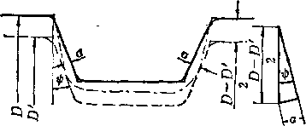

TOS
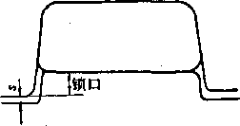

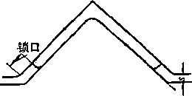
1_孔型内圆角i?的作用可以防止轧件角部的急剧冷却；可使槽底的应力集中减 小，增加轧辊强度；通过改变内圆角半径i?，可以改变孔型的实阮面积和尺寸，从而改变 轧件在孔型中的变形量和孔型的充满程度，有时还对轧件的局都加工起一定的作用。
在初设计孔型时，孔型的内圆角半径i?应取大些，因为内圆角半径i?在加工中可由大 改小，而由小改大则较_难。成品孔型的内圆角半径i?取决于成品断面的标准要求。
2.孔型外圆角半径r的作用当轧件进入孔型不芷时，外圆角能防止轧件的一侧受 辑环切割，即刮铁丝的现象；当轧件在孔型中略有过充满，即出现“耳子”时，外圆角可 使“耳子”处避免有尖锐的折线， ；
这样可防止轧件继续轧制时形成折 迭；对于异型孔型，增大外圆角半 径r也可使轧辊的局部应力集中减 小，从而增加轧辊的强度。
应指出，在轧制某些简单断面 型钢时，其成品孔型的外圆角半径 图7-6孔型的锁口
可取小些，甚至可为零。
四、锁口
孔型的锁口如图7-6所示。当采用闭口孔型以及轧制某些异型型钢时，为了控制轧件 的断面形状，因而使用锁口。在同一孔型中轧制几种厚度或髙度差异较大的轧件时，其锁 口长度也须大些，借以防止轧制较厚或较髙的轧件时金属流入辊缝。用锁口的孔型，其相 邻孔型的锁口 一般是上下交替的。
第五节孔型的配置
孔型的配置是解决孔型在科制面上的水平和垂直方向所处位置的问题。
^{J} 一、孔型在轧制面上水平方向的配置（沿辊身长度方向的S置）
1.孔型沿辊身长度方向配置应遵循的原则
(1)尽量使轧件在各机架中的轧制时间均衡。例如，在横列式轧机上，开始时轧件 短，在前几个孔型中的轧制时间也短；随着轧制的进行，轧件逐渐增长，在以后各孔型中 的轧制时间也逐渐增长。从均衡出发，应当在第一个机架的轧辊上多配置一些孔型，在后 面的机架上配置的孔型数应递减。
(2)成品孔型与成品前孔型应单独配置，即不配置在同一架的同一轧制线上或在同 一个机架的轧辊上，这样以利于调整轧辊孔型。
(3)备用孔型数应以成品孔型为最多，成品前孔型次之，再前孔型数更次之，以保 证成品的表面质量，同时可减少换辊次数。
2.孔型的间距即辊环宽度的确定（图7-7)，同时应考虑辊坏的强度以及安装和调整 轧辊辅件的操作条件。 '
(1)辊环强度：它取决于轧辊的材质和轧槽的深度。
钢轧辊的辊环宽度b_{z}多0.5k_{k}或 铸铁辊的辊环宽度b》h_{k} 或B_{z}>h_{k}
孔型的侧壁斜度较大者，如菱形孔型、对角方孔型以及椭圆孔型等，因其5,较大，
109
所以6,可比上述数据小些。
图7-7孔型的间距——辊环宽度的确定
(2)考虑轧辊辅件的安装与调整方便，它取决于导板的厚度或导板箱的尺寸以及调 整螺丝的长度和操作所需的位置大小。在确定辊环宽度时应同时考虑上述问题。边辊环的 宽度，如表7-2所示。
表7-2 各种型钢轧机边辑环的宽度
轧 机 | 初轧机 | 轨梁与大型 | 三辊开坯 | 中小型
边辊钚宽度h，毫米 | > 50〜100 | > 100〜150 | > 60〜150 | > 50〜100
二、孔型在轧制面上垂直方向的配置
在讲述孔型在轧制面垂直方向的配置之前，首先应了解与其配置有密切关系的轧机尺 寸、轧辊各直径间的关系、“压力”、轧辊中线与轧制线、孔型中性线等。
1.轧机尺寸型钢轧机往往需要几个机架，而且有时各机架排成几个机列，各机列 和各机架中所使用的轧辊直径又各不相同；于生产中，在同一机列使用的轧辊直径也不相 同；在使用过程中，同一机架的轧辊也因车修而使每次使用时的轧辊直径也不相同。因此 型钢轧机的大小，不能按实际的轧辊直径来表示，而是按传动轧辊的齿轮中心距或其节圆 直径D。的尺寸来表示，D。称为名义直径（图7-8)。
为了提髙轧辊的使用寿命，常使新轧辊的直径Z)大于D。，而最后使报废前的轧辊直 径IT小于D。。在配置孔型或画轧辊图时，是以新轧辊的轧辊直径£»为依据。£)称为“原
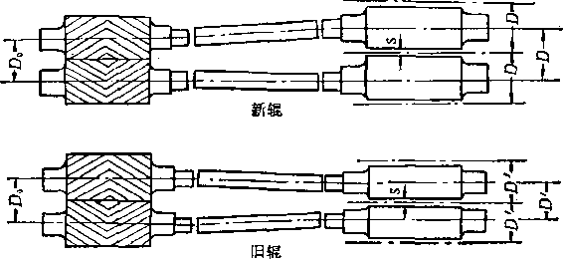

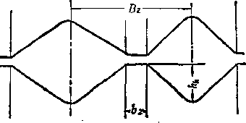
f
\
1
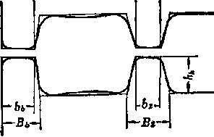
图7-8轧机尺寸与轧辊直径 图7-9轧辊各处的直径
始直径”。D和I)'的大小一般是受联接轴倾角的限制。当用万向或万能联接轴时，其倾角 可达10°;用梅花联接轴时，其倾角一般不超过4.5%通常不大于2°。
应指出，在允许的条件下，为节约轧辊，新轧辊的直径应尽量取大些。
2.轧辊各处直径的关系在型钢轧机上，轧辊各处的直径是不相同的（图7-9)。
(1 )辊身直径D_{a}，也称为辊环直径，目P D_{h}=D — s
(2)工作直径1^,或称为轧制直径，目P D₉=D_{h}-2h_{k} 式中h_{k}——轧槽深度。
3. “&力” AD_{g}在许多开坯机上以及某些型钢轧机上，有时见到孔型上下轧槽的 轧辊工作直径不同（图7-9)，其差值称之为“压力”。若上轧槽轧辊的工 作直径大于下轧槽的轧辊工作直径£>#，则叫“上压”；反之，称为“下压”。使用
“上压”或“下压”的原因是：1)为了控制轧件出口时的方向。在生产中由于在加热钢 锭和钢坯时加热不均勻或在轧机上冷却不均匀，或由于孔型的上下轧槽磨损不均，或由于 采用闭口孔型轧制，孔型侧壁夹持轧件不易脱槽，常使轧件在出口时向上或向下弯曲，使 卫板负荷增加。为了减轻卫板的负荷或不用卫板等设施，因而有意识地使上下轧槽的轧辊 工作直径不等，这样来控制轧件出口时的方向。例如，用一个电机传动的初轧机，为减轻 轧件出口以后对机架辊的冲击，常使用5〜15毫米的下压，使乳件出孔型时略向上弯，而 不冲顶机架辊；在一般的三辊开坯机上，为使轧件出口平直，不用上卫板而能顺利轧制， 故常采用“上压”；在使用闭口孔型时，为使轧件脱槽容易,以及减轻闭口槽卫板的负荷， 则常使闭口槽的轧辊工作直径略大一些。2)在三辊开坯机上，若轧辊原始直径相同，由 于采用共轭孔型或联合孔型，难免不了有轧辊工作直径差，即有“压力”。3)轧制异型型 钢，有时为了获得正确的轧件断面形状而采用适当的“压力”，如乳制重轨，若成品孔型 的闭口边在上方，则常用适当的“下压”。4)在轧制异型型钢时，由于配置孔型不当， 将形成“压力”，由于孔型过于复杂，其上下轧槽周边上的工作直径各处都不相同，因此 难以直观地判断其“压力”大小。
应该指出，人为地使用“压力”轧制，用以控制轧件出口方向，对轧制过程的顺利进 行有着有利的一面。但是，由于有了 “压力”，必然会引起轧件上下表面的乳制速度差， 结果使轧件内部产生附加应力，加速上下轧槽的 磨损，上下轧辊承受的扭矩不同，相应的传动件 如接轴、梅花轴套以及齿轮等均因此而承受不 同的扭矩。当“压力”值过大时，轧辊存在较大 的速度差而在轧制中出现冲击，轧辊及其他传动 件会被扭断，或因负荷大而加速其磨损。因此，
在条件允许的情况下，应尽量不用“压力”轧制，
或尽可能^^小“压力”值。
4.轧辊中线与轧制线
(1 )轧辑中线即上下两个轧辊水平轴线间距的等分线，亦称为轧辊平均线(图7_10)。
(2)轧制线即在轧制面的垂直方向配置孔型的基准线。若不采用“压力”轧制时，
轧制线就与轧辊中线重合，因而轧制线也就是轧辊中线；若采用“压力”轧制时，则轧制 线将处于轧辊中线的上方或下方，这将由采用“上压”或“下压”来决定；轧制线与轧辊 中线之间的距离工，它取决于“压力”值的大小。
当采用“上压”值为时（图7-10)，则
上轧辊水平轴线
it
下轧辊永平轴线
图7-10轧辊中线与轧制线
111
2Rp_{u} 一 2 /?_{P}6⁼^D_{gu} R_{pu} = Rp + ^{x}> R_{P}b = Rp^^{x}
R_{pu}—R_{P}b = (Rp + 工）一(Rp — x) = 2x
21? p_{u} — 2Rpb ⁼ ^D_{gu} ⁼ 4 工
m 一匕H
上压”值为AZ^„时，则乳制线应位于轧辊中线的下方，并距轧 同理，若采用“下压”值为时，则轧制线应在轧辊中线的
上方，并在距轧辊中线的距离为处。
4
5.孔型的中性线
(1 )上下两个轧辊作用于純件上的力对于轧制面上某1水平直线的力矩栩等，这一 水平直线叫做孔型的中性线。确定孔型中性线的目的在于按它配置孔型，即把它与轧辊中 线相重合时，则上下两辊的轧制力矩相等，这样使轧件出轧辊时能保持平直。（2)对于轧 制前后轧件断面形状皆为上下对称者，其孔型中性线就是它们的水平对称轴线。对于非对 称的轧件，则应根据使上下轧辊的轧制力矩相等，并使轧件平直地轧出的原则来确定孔型 中性线的位置。影响上下轧辊作用于轧件上力矩相等的因素较多，而且也较为复杂，如上 下轧辊与轧件之间的摩擦系数、轧件与孔型的形状、金属内部组织均勻程度、轧件上下部 分的变形程度、加热的均匀程度等均影响到上下轧槽对轧件作用的力矩，确切地综合考虑 这些因素较为困难，因此通常采用简便的方法来确定孔型中性线。这些方法有：1)重心 法是将通过孔型几何形状面积重心的水平线作为孔型的中性线；2.)面积相等法是将等分 孔型面积的水平线作为孔型的中性线，如图7-11 (a)所示，F_{a}=F_{b}; 3)周边重心法
下纖边^^^-
Fb («) -=LJ C6)
图⁷-11确定孔型中性线的面积相等法（a)和周边重心法
是将上下轧槽重心间距的等分线作为孔型的中性线，如图7_11 (6)所示₀
最后应着重指出，在确定孔型中性线时，应注意孔型的充满情况，也就是要考虑轧件 与孔型的接触情况。
6.孔型在轧制面垂直方向上的配置可按如下步骤进行。1 )先按轧辊原始直径确 定上下轧辊的轴线;（2)确定上下轧辊轴线间距的等分线，即轧辊中线；3)根据轧制条 件的要求确定是否用“压力”轧制及“上压”或“下压”的数值大小4)根据确定
的“上压”或“下压”数值计算轧制线距乳辊中线的距离r及其方位(当用“压力〃
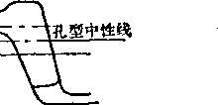

由上述关系得
所以
即
上式说明，当采用“ 辊中线的距离为
4
212
值AZ^=0时，则轧制线与轧辊中线重合。当用“上ffi”为时，则轧制线在轧辊中线 的下方，其间距为^当用“下压”为时，则轧制线在轧辊中线的上方，其间
距为5)根据孔型的几何形状和尺寸，并考虑其影响因素，按前述方法之一，
或用其他方法确定出孔型的中性线。6)使孔型的中性线与轧制线相重合。确定出孔型各 处的轧辊直径，画出轧辊图。
11$

第八章延伸孔型设计
第一节延伸孔型系统及其设计方法
一、延伸孔型系统
轧制某种型钢通常需要有一定数量的精轧孔型和造形孔型。而在精轧孔型以前的孔型 则是把大断面的钢锭或钢坯轧成第1个精轧孔型所需的轧件断面形状和尺寸，这些孔型通 常称之为延伸孔型或开坯孔型。
延伸孔型系统就是这些延伸孔型的组合。延伸孔型系统有：箱形孔型系统；菱-方孔 型系统；菱-菱孔型系统；椭圆-方孔型系统；六角-方孔型系统；椭圆-圆孔型系统;椭圆- 椭圆孔型系统以及其他等。究竟选用哪种孔型系统比较合理，这要根据具体的轧制条件—— 轧机型式、轧辊直径，轧制速度、电机能力、乳机前后的辅助设备，如翻钢机和升降装置 的性能，原料尺寸、钢种、生产技术水平及操作习惯等来确定。根据轧制条件的不同，也 常采用由几种孔型系统组合的混合孔型系统，如在三辊开坯机上常用箱形-菱-方孔型系 统，在某些型钢轧机上还有许多其他的混合孔型系统。
二、延伸孔型的设计方法
由于延伸孔型系统一般均为间隔出现方孔型，因此设计时可以利用这一特点。首先设 计各方乳件断面的尺寸，然后根据相邻两个方乳件的断面形状和尺寸设计中间轧件的断面 和尺寸；再根据已确定出的乳件断面形状和尺寸构成孔型。
1.间隔方轧件断面的设计根据总延伸系数和平均延伸系数可以计算出总道次数， 然后分配各道次（或孔型）的延伸系数，并使各道次或孔型的延伸系数的连乘积等于总延 伸系数。这样就可以根据坯料或成品坯的断面面积确定出各孔型中轧件的断面面积，其中 也确定出了各方轧件的断面面积F/。或者根据坯料和成品坯的断面面积先确定方孔型数 目和各方孔型间的延伸系数，使各方孔型间的延伸系数连乘积等于总g伸系数，然后求出 各方孔型中方轧件的断面面积尸,。从而求出方轧件断面的边长
 | C' ts  1 1 | t
 | 1 1 卜 | 1
 | 1、 j
图8-1中间孔型内轧件断面尺寸的确定
2.中间轧件断面的设计这里所指的中间轧件是两个方轧件之间的轧件。在两个方 轧件之间可为矩形、菱形、椭圆或六角形轧件。在后面所介绍的确定这种中间轧件的断面 尺寸，是指确定其断面最高和最宽处的尺寸。以箱形孔型系统（图8-1)为例说明之。因 为展宽系数>6为展宽量Afc与压下量AA之比，因此在确定中间轧件断面尺寸时需同时满足
114
下述两个条件
O ^{b}-A _ a-h
式中U——乳件在中间孔型和后一方孔型中的展宽系数。
由上述条件，则可求出轧件在中间孔型中的宽度6和髙度为
,A 七 Apz—Ql — . a + ap_{a}—A0a — ^ Pa
°⁼ ^{h =} — ~\-LP_{a}
用上述方法可以确定出箱形孔型系统、菱-方、椭圆-方、六角-方、椭圆-圆孔型系统 及其混合孔型系绩各孔型的轧件尺寸。确定出各孔型中的轧件断面尺寸后，则可根据这些 轧件尺寸构成孔聖。
为了确保轧件在孔型中轧制时稳定，还应在构成孔型后，根据孔型最高点处的轧辊速 度、前一孔型的充满程度、压下系数、孔型顶角处的内圆角半径、轧件和孔型的相对宽度 来确定按稳定条件所允许的轧件于轧前的轴比——高宽比。若为椭圆孔型，还应根据其圆 弧曲率；若为箱形孔型，则应根据前后两箱形孔型的侧壁斜度，以及轧件在孔型中的楔挤 程度来求出按稳定条件所允许轧前轧件的轴比％。当轧件轴比——宽髙比大于允许的稳定 性指标，即允许的轴比~时，则应修正有关参数。确定、值的方法将在各孔型系统的设计 方法中分别列出。
第二节箱形孔型系统
一、箱形孔里系统（图8-2)的特点
图8-2箱形孔型系统
(1)可在艮一孔型中轧制多种尺寸不同的轧件（图8-3)，共用性大，可以减少孔
数，减少换孔或换辊次数，有利于提高轧机的作业率，在初 轧机上就是充分利用了这一特点，某些型钢轧机也有的利用 了这一特点。
(2)在轧件断面相等的 条件下，与其他孔型系统的孔 型相对比，箱形孔型系统的孔 型在轧辊上的切槽较浅（图8- 4)，这样相对地扳高了轧辊强度，可增大压下量，对轧制大 .断面的轧件是有利的。
(3)在孔型中轧件宽度方向上的变形比较均勻，同时 因为孔型中各部分之间的速度差较小，所以孔型的磨损较为 图8-4乳槽深度对比
、~1 *
摺8-3用改变辊缝的方法在同 一孔型中轧制不同尺寸的轧件
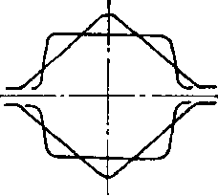
r
sL-
115
均勻，磨损程度和变形功也因之相对地小些。
(4)轧件在箱形孔中轧制，氧化铁皮容易脱落，特別是当钢锭或钢坯从加热炉出来 之后，前几道次若在箱形孔型中轧制，对于脱除轧件表面氧化铁皮就更为有利。
(5)轧件在箱形孔型中轧制比在光辊上轧制稳定。
(6)轧件断面的温度降较为均勻。
(7)由于箱形孔型的结构特点，有时难以从箱形孔型中轧出几何形状精确的方形或 矩形断面的轧件，轧件断面愈小，这种现象愈严重，因此箱形孔型不适于轧制要求断面形 状精确的小轧件。
(8)轧件在箱形孔型中只能在一个方向受到压缩，其侧表面不易平直，有时出现皱 纹，同时角部的加工也不足。
二、箱形孔型系统的使用范围
根据箱形孔型系统的特点可知，它适用于初轧机、轨梁轧机、二辊和三辊开坯机、中 小型或线材轧机的开坯孔型。它适用于生产大断面的成品方钢。在中小型和线材轧机上， 用于前几道次做开坯孔型，有利于去除轧件表面上的氧化铁皮。
关于用箱形孔型所能轧的轧件断面规格，取决于轧机的大小。轧辊直径愈小，所能$1； 的轧件断面规格也愈小。例如，在辊径为850毫米的轧辊上用箱形孔型所轧方断面轧件边 长应不小于90毫米；在辊径为650毫米的轧辊上…应不小于60毫米；在辊径为400及300毫 米的轧辊上…应不小于56和45毫米。在小型或线材轧机上用箱形孔型做为开坯孔型时，可 轧的轧件断面尺寸可更小些。
三、箱形孔型系统的组成
一般常用的箱形孔型系统的组成方式，如图8-5所示。轧件在箱形孔型系统中从方形 断面轧成方形断面，一般需要轧制2〜4道次。在有翻钢设备的轧机上，为更好地保证产品
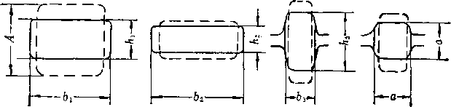

图8-5 —般箱形孔型系统的组成方式
厂
♦^


J

V
I
4 —
116
质量，应采用图中所示的1和2轧制方式，尤其是使用经风铲清理后的钢坯时，采用1和 2轧制方式可避免沟痕形成（图8-6)的折迭。但在没有翻钢设备或翻钢设备不能每一道 次翻一次钢的条件下，也可采用如图8-5所示的3和4轧制 方式。如在650轧机或一些其他中小型轧机上，常用第3种 轧制方式，这样既可免去人工翻钢，又可缩短轧制节奏时间，
从而提高轧机的小时产量。这种轧制方式对于用大断面的钢 锭或钢坯进行开坯时是颇为实用的。
应指出，图8-5中2和4两种轧制方式，一般应用较少，
它们仅适用于轧制高宽比较小的轧件。因为在光辊上轧制高 宽比较大的轧件易产生轧扭和脱方，已被轧扭和脱方的轧 件，在以后各孔型中难以被纠正。因此，在型钢轧机上最好 采用图8-5所示的1和3两种轧制方式。但在初轧机上轧制 大断面乳件时，为减少孔型数，常采用2和4的轧制方式。
四、轧件在箱形孔型系统中的变形系数和稳定性指标
1.展宽系数卢轧件在箱形孔型系统中轧制时的展宽系数卢=0〜0_45。在不同情 况下的A值，如表8-1所示。
表8-1轧件在箱形孔型中的展宽系数
轧制条件 | 中、小型开坯机轧制钢锭或钢拯 |  |  | 型钢轧机乳制钢坯
 | 前1到4道次轧锭 | 扁箱形孔型 | 方箱形孔型 | 扁箱形孔型 | 方箱形孔型
展宽系数，  Ah | 0 〜0.1 | 0.15〜0.30 | 0.15〜0.25 | 0,25〜0,45 | 0.2〜0.3
展宽系数卢也可按如下公式确定
• CL
0.575Z)₅^{sin} _{a} '
当用钢轧辊时 3 ^-(l-2sin—
0.575Dffsin-^-₇ _{a N}
当用铁轧辑时 P = jj^(l-2.5sin—j
式中 D_{g}——轧辊工作直径，毫米J H轧件轧前髙度，毫米；
«—一咬入角，度。
展宽系数一般是顺轧制程序而逐渐增大，这是因为轧件的温度逐渐下降，摩檫系数逐 渐增大；同时轧件的厚度也不断减小，这两者的影晌使展宽系数增大。应指出，轧制钢锭 时，由于钢锭内部有疏松，因而轧件在前两道次几乎无展宽，随后的几道次中乳件的展宽 也较小。
2.延伸系数与压下系数轧件在箱形孔型中的延伸系钕一般采用1.15〜1.6之间， 其平均延伸系数可取为1.15〜1.4。两相邻方孔型之间轧件的平均延伸系数一边长压下 系数和总延伸系数，如表8-2所示。


沟痕'
折迭,
图8-6在同一方向两次压下, 因沟痕所形成的缺陷
117
表8-2轧件在两个方孔型之间的延伸系数或边长压下系数
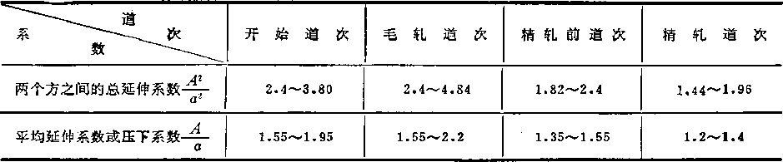
根据具体的轧制条件确定出变形系数之后，则可按前述方法计算出各道次或各孔型中 的轧件尺寸，并可根据轧件尺寸构成孔型。为了轧制稳定，在设计出孔型之后最好能检査 其稳定性。
3.稳定性指标\根据大量的生产实际数据，用相关回归分析方法得出轧件在箱形 孔型中保证稳定性的指标——允许轧件的轴比\为
在橫列式轧机上 ~ = 2.39 + 0.22j + 0.13 〜—O.lOu—3.8Otan0 —l.21ta_₀
O o
在连轧机上 、=2.46十0.261十0.82〜一0.9(^—1.38“_—0.21^货於(》
Oo
式中5。——按轧制顺序轧件在前一孔型中的充满程度，，其中的符号如图 8-7所示；
轧件进孔型时的楔卡程度，备•，
^{Q}k
V——轧制速度，^{v}== ^{71 D}qq^{N} ;
N.——轧辊每分钟转数；
於。——按轧制顺序前一箱形孔型的侧壁与其垂直线的倾角，度；
切——按轧制顺序后一箱形孔型的侧壁与其垂直线的倾角，度J D₉——后一箱形孔型的轧辊工作直径。
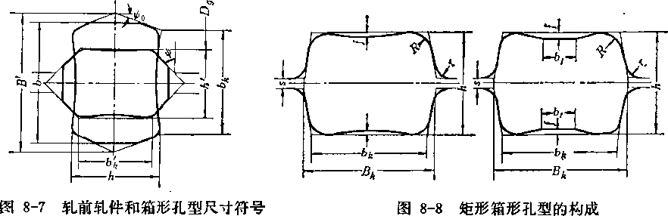
五、箱形孔型的构成
1.矩形箱形孔型的构成矩形箱形孔型（图8_8)，其尺寸有:
118
孔型有度h;它等于轧后轧件的髙度。
凸度/.•采用凸度的目的是为了使轧件在辊道上行进时稳定；也是为了使轧件进人下 一个孔型时状态稳定，避免轧件左右倾倒；同时也给轧件在下一个孔型中轧制时多留一些 展宽的余量，以防止轧件出“耳子”。
凸度/的大小应视轧机及其轧制条件而定，如在初轧机上/值可取5〜10毫米；在三 辊开坯机上/值可用2〜6毫米；一般在轧制顺序前面孔型中的/值取大些，在后面孔型中 的/值取小些；轧制普磷钢时/值可取大些；轧制某些合金钢时/值应取小些，甚至取 / =0，这是为了避免因在轧件表面上出现皱纹而引起的成品表面质量不合格。
凸度的构成有三种形式，即折线形、弧线形和直线形，后者的乎直段\根据孔型宽度 5,的大小，可取30〜80毫米。在开坯机上的前几个孔型中可用有平直段的凸度，它对于 防止产生“耳子”比弧线形为好，在后几个孔型中可采用弧线形或折线形的凸度，或从前 到后都用后两者。 &
孔型槽底宽度\ =五一（a~6)，毫米
式中的丑为来料的宽度。有的厂采用h =(1.01〜1.06)5 毫米，即来料宽度小于槽底宽，轧件在这种孔型中容易产 生倾斜和扭转；但轧件断面较大，并为减少孔型的磨损时 亦可采用之。在确定\值时，最好使来料恰好与孔型槽底 和两側壁同时捧触，或与接近孔型槽底的两侧壁先接触，
以保证轧件在孔型中轧制稳定。
孔型槽口宽度B_{k}=b^A_{y}毫米 式中的6为出孔型的轧件宽度；A为展宽余量，随轧件尺 寸的大小可取5〜12毫米，或更大些。 图⁸胃⁹方形箱形孔型的构成
孔型的侧壁斜度—般用10〜25%，在个别情况中可取30%或更大些。
内外圆角半径及和f通常取= 〜0.2>A; r = (0.05〜0.15) A。
2.方形箱形孔型的构成方形箱形孔型的构成（图8-9)，与矩形箱形孔型的各个尺 寸的确定原则上相同。其各个尺寸的数值取之为
\ =5 —（0〜6)或\ =(1.01 〜1.06)5，毫米 A,毫米；厶=5〜8，毫米或更大些
i? =(0.1 〜0.2) A，毫米；r = (0.05〜0.1)A，毫米；tan0 = lO〜20%或更大些。
应指出，在幵坯机上的方形箱形孔型，其槽底亦可采用平直的凸度，/值的取法与矩 形箱形孔型一样。 、
3.双斜度箱形孔型的构成为了改善咬入条件和使轧件进入孔型时稳定，以及能给 轧件的展宽留有较大的余量，因而在初轧机和开坯机的箱形孔型中有时用双斜度构成侧 壁，这种孔型也称为限制展宽的箱形孔型。它比普通箱形孔型的咬入条件好，其晈人角比 光辊增大2°〜4°，这是由于在构成双斜度箱形孔型时使轧件进入孔型时就与接近槽底的两 侧壁接触，使两侧壁夹持轧件之故。双斜度箱形孔型（图8-10)的构成方法如下。
槽底宽度b_{b}=_B—(2〜6)，毫米，其中5为进入孔型的轧件宽度，即使孔型槽底 宽度比入口乳件的宽度小些，以便形成用孔型侧擘夹持入口轧件的条件。
槽底侧壁高度抓：射= (0.25〜0.4劝或Af = (0.2〜0.25)0—O,其中A为出孔型后
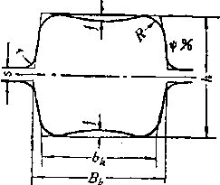
119
的轧件高度。这样使入口轧件仅在接近槽底的侧壁受到夹持，以利于咬入和使轧件在入口. 以及就制过程中稳定。 1 '
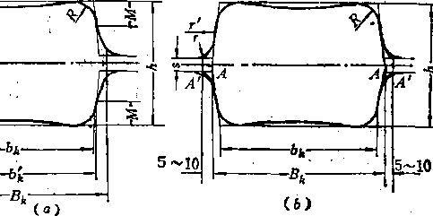



图8-10双斜度箱形孔型的构成
槽底侧壁宽度W与斜度= 为了较好地夹持轧件，在A/段上的孔壁
侧壁斜度0可取5〜10%，若0值过大，就将失去夹持轧件的作用。
槽口宽度私：十厶，毫米；厶=4〜10毫米或更大些。即孔型槽口的宽度比轧迅 的轧件宽度略大些，以防止轧制条件变化时轧出“耳子”。在构成孔型时，可根据A值， 也可根据槽口侧壁斜度^ =15〜35%来确定槽口宽度艮。
圆角半径：为避免在两个斜线交界处刮伤轧件和在轧件表面上残留轧痕，而使其平滑' 过渡，故取圆弧，其半径为" = (0.1〜1.7)A。内圆角半径尺=(0.1〜0.2)A，外圆角半怪 r = (0.05 〜0.1)1
如图8-10(6)所示，双斜度箱形孔型的构成方法是先按一般单斜度侧壁画出孔型， 再从点d向外恻取5〜10毫米的距离得出点^T，然后用^ =60〜350毫米通过点画圆弧 切于原来的孔型侧壁上。原来的孔型侧壁斜度一般取为15〜25%;其他数值的取法同前。
最后应指出,当用箱形孔型轧成品坯或成品方钢时，最后一个箱形孔型应无凸度；做 为开坯孔型的最后一个箱形孔型槽底也应无凸度。’
(1)能轧出四边平直，角部和断面形状准确的方形断面轧件。
(2)由于在孔型系统中有较多的中间方孔型，所以能在同一套孔型中轧出几种不同 尺寸的方坯或方钢。 -
第三节菱-方孔型系统
一、菱-方孔型系统（图8-11)的特点
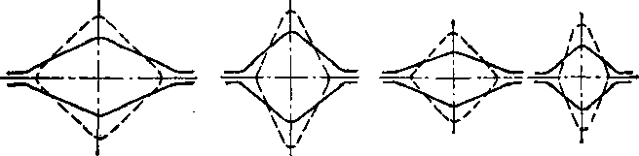

图8-U菱-方孔型系统
120
(3)在同一个孔型中，用调整轧辊的方法可轧出几种尺寸相近的方轧件，如图8_12 所示。 ， 1
(4)轧件在孔型中比较稳定，对于导卫装置的要求并不严格。
’ (5 )由于轧件的四面受压缩，因此氧化铁皮不易脱落，
对产品表而质量有一定影响。
(6 )在轧制过程中，菱形筑件角部较尖，冷却较快， 而且角部在轧件断面上的部位木能变换，轧制时轧件断面水 平_受拉应力，因而在轧制某些合金钢时易在轧件角部出现 拉裂。
图8-12同一个方孔型轧制尺 （7)与箱形孔型系统枏 J
寸相近的方轧件 对比，菱-方孔型系统的t孔型
轧槽切入轧辊较深，对轧辊强 度不利，因此不适用于轧制大断面的轧件。
(8 )轧槽各处的工作直径差较大（图8-13)，因此孔 1
型各处的速差補大，从励1速了孔麵雜，并瓶麵^{m 8}"¹³ 作直径
磨损不均。 '
二、菱-方孔型系统的使甩范B
根据菱-方孔型系统的特点，它主要适用中小型乳机轧制60 x 60〜80 x 80毫米以下的 方坯和方钢，或做为三辊开坯机的后几个孔型，即用箱形与萎-方孔型组成混合孔型系统。
三、轧件在菱-方孔型系统中的变形系数和稳定性指标
1.展宽系数#方断面轧件在菱形孔型中轧制的展宽系数A为

_{R} 0,15 + (0.25 + 0.00005D)^

^{Pl}— 4/A-Q.1YA
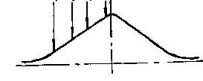

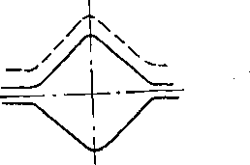

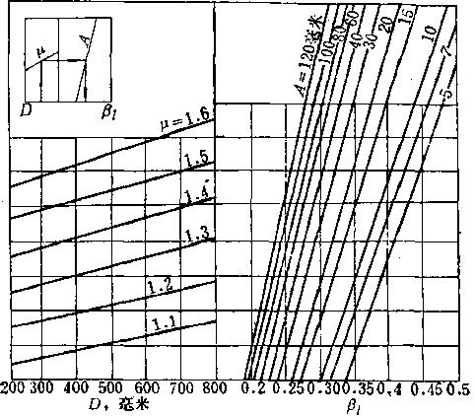

图8-14方轧件在菱形孔型中轧制时确定沁的曲线图
'. .

式中D——轧辊名义直径；
121
延伸系数。
为简便计算，見值可由图8-14所示的曲线直接查出。
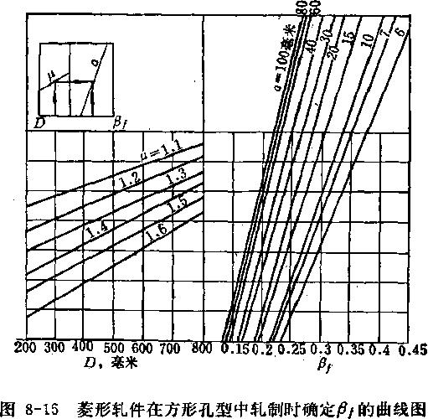

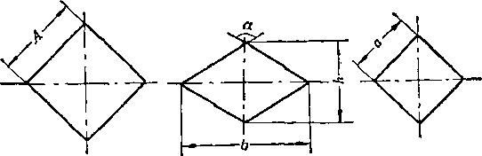

图8-16菱形轧件尺寸的确定
菱形断面轧件在方孔型中的展宽系数仏为
_{Q} — 0.6-(0,1925-0.000091?) M ^{f} " 4/a —0.1*1/ a
为简便计算，卢/可由图8-15直接查出。
在一般设计中，轧件在菱-方孔型系统中夕值也可大致取为見=0.3〜0.5和A =0.25〜
0.4o
2.延伸系数"
(1)方轧件在萎形孔型中的延伸系数P,。方轧件在菱形孔型中轧制时，方形和菱形 轧件的尺寸，如图8-16所示，即
6 = 1.41^4 +义(1.41』一/0 = (1 + 卢,)1.41』一卢,A
因而
= _⁽¹ 十週,七鸟 h[-^)^(X^PdlAlA-P_{l}h
122
)(l + ",)1.41d

(+)十 a —
20 30 40 50 60 70 80 90 100110 120130 140150 4，毫米
图8-19确定•⑷的曲线图
菱形的面积

_{F} 一1—±^± i '丁 (+4
方轧件在菱形孔型中的延伸系数仏为

,j—(+从)²
^{Fl} 1(1 十 A)²
由上式可见，方形断面轧件在菱形孔型中的延伸系数&取决于菱形孔型的轴比——宽高比
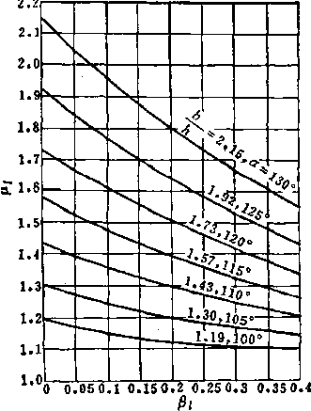
m 8-17方轧件在菱形孔型中的^与沁和 •4一与《的关系
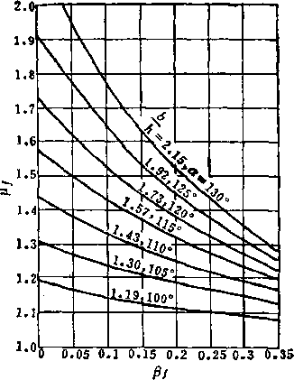

图8-18菱形件在方孔型中轧制时的~与 芦/和4■与a的关系
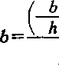
123
和展宽系数其数值之间的关系，如图8-17所示,
(2)菱形轧件在方孔型中轧制时的延伸系数~ (图8-16)。因为A = 1.41g —仏（6 — 1.41a)=1.41aCl +冷/)—卢/6
/ a \ a -4-(l + /S/)1.4la
1.41。（1 + 卢/)一卢/6
1 +卢/
菱形的面积尸/
F_{t}
轧件在方孔型中的延伸系数^为
Fi
(1+A)
由上式可知菱形轧件在方孔型中的延伸系数^取决于萎形件的宽高比和在方孔型中
* h
的展宽系数卢/,其各数值之间的关系，如图8-18所示。
(3 )菱-方孔型系中方到方之间的延伸关系，如图8-19所示。在一般的轧制条 件中，后一方孔型与前一菱形孔型中的延伸系数比值对于“<40毫米的方乳件，
-"/ 一 1
0.92〜0.82;对a多40毫米的方轧件，
=1〜0.9。在实际计算时可
#/一 1 ' '— ' " " ' ' /V
在1〜0.8之间取e值，而且对于断面大的方轧件可取为e〜0.95，对小者取e〜0.85。
根据上述各变形系数，则可计算出各孔 型中的轧件尺寸。 ，
3.稳定性指标〜轧件在菱-方孔型 系统中轧制时，按保证稳定性要求的允许菱 b
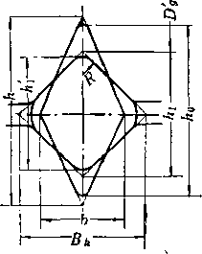

形轴比
其稳定性指标、为
对于横列式型钢轧机 ^=0.69 — 0.338-
0.11^
图8-2G菱和方轧件以及孔型的尺寸符号
0.71/?/A + 1.14
十 0.5⁷?
124
对于连轧机
0.69 - 0,338-
dl 一 …h B_{h}
式中的<3o=Ao/&; n-Ai/A。；所用尺寸符号，如图8_20所本。
四、孔型的构成及其计算
1.菱形孔型的构成与计算菱形孔型的构成，如图8-21所示。菱形孔型的主要构成 尺寸A和6确定之后，便可分别计算出孔型的其他尺寸，为 上下轧槽壁夹角V:' 、
tan-
菱形孔型的顶角 轧槽宽度匕：
孔型高度
2 b 180。—V
b_{k}
1
h^h-2R[Jl +
1
其他尺寸，内圆角半径i?=(0.1〜0.2)A;外圆角半径r=(0.1〜0.35)A;辊缝^
' '
0.1A；孔型的面积尸,〜+6A。在一般的孔型设计中可按上式计算，但在设计连轧机孔 型时，应精确地计算乳#的断面面积，这一原则对其他孔型系统的计算亦然。
2.方形孔型的构成与计算方形孔型的构成， 以后，则孔型的其他尺寸，为 '■
如圈8-22所示。方轧件的边长《确定
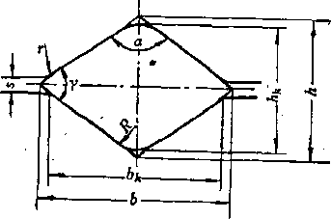
图8-21菱形孔型的构成 孔型的构成髙度h (1.4〜1.41)a
孔型的构成宽度b 6= (1.41〜1.42)a
孔型的高度A_{a} h_{k} =A-0-828i?
孔型的宽度或轧槽宽度匕 bk-b—s
其他尺寸，内圆角半径i?=(0.1〜0.2)A;外圆角半径
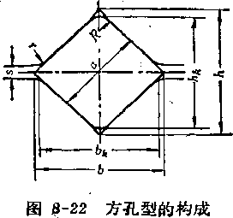
(0.1 〜0、35)A;辊缝
O.la;孔型的面轵芦』
■bh
在构成孔型之后，应按轧制顺序或逆轧制顺序分别核算各孔_中轧件的压下量、展宽 量和轧件的宽度。轧件轧出的宽度应小于孔型的槽口宽度。若原设计未能满足这些要求，
126
应调节孔型的尺寸，如调节孔型构成高度或宽度，内外圆角半径等。
第四节菱-菱孔型系统
一、萎-驀孔型系统（图8-23)的特点
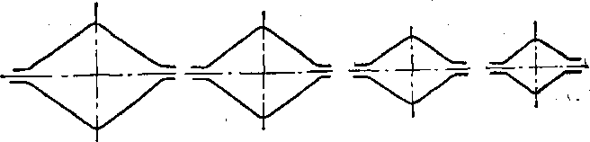
图8-23菱-菱孔型系统 (1 )变形量较小，轧件在菱-菱孔型系统中轧制稳定。
(2 )菱-菱孔型的轧槽磨损较小。
(3 )易于喂钢和咬入。
(4)在一套菱-菱孔型系统中，用翻90°的方法能轧 出多种不同断面尺寸的轧件，在任意一对孔型中皆可轧出 成品方坯，如图8-24所示。这对于在同一机列上轧制多种 规格钢材的旧式轧机是有利的，但成品坯的四边不平直。
(5)当用方形断面坯料时，利用菱-菱孔型系统能 在奇数道次+轧出方或圆断面轧件，而且各道次的变形量 较为均匀。例如，某小型厂利用奇数道次轧出成#圆钢和 方断面轧件，如图8-25所示。
(6 )不能用大的变形暈。
对轧辊强度有所削弱。
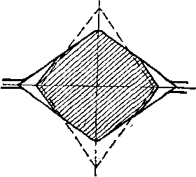

图8-24在菱*菱孔型系统中轧出 的近似方形轧件
(7 )轧槽切入轧辊较深，
(8 )不易去除轧件表面上的氧化铁皮。
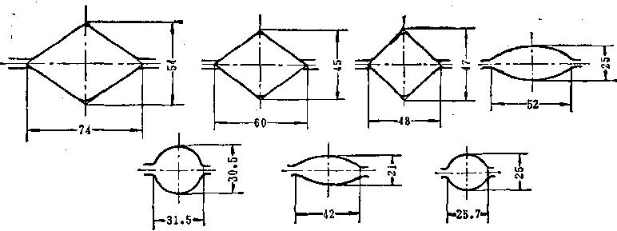

图8-25用方断面坯料和菱-菱孔型系统在奇数道轧出方件和圆钢
二、赛-赛孔型系统的使用范围
菱-菱孔型系统一般用于钢坯连轧机、中小型或线材轧机上做为过渡孔型，以及用于 品种规格繁多及轧制合金钢的中小型开坯机上做为延伸孔型。
三、S-夔扎型系统的轧制方式 菱-菱孔型系统的轧制方式有三种.•
126
(1)后一菱形孔型的构成宽度大于前一菱形孔型的构成髙度，即6>//，如图8-26 («)所示。这种轧制方式和菱-方孔型系统相似，在孔型的构成和计算上考虑了展宽的空 隙，但菱形孔型的顶角不需要用很大的内圆角半径。
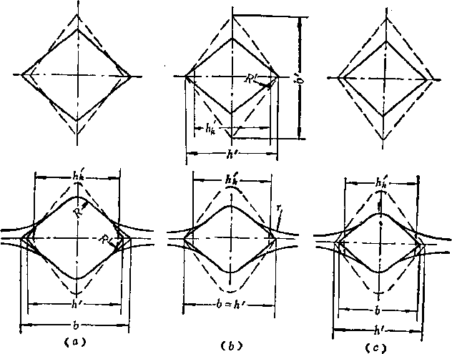

图8-26菱-菱孔型系统的轧制方式
(2 )后一菱形孔型的构成宽度等于前一菱形孔型的构成高度，即6=Y，如图8_26
(6)所示。在这种方式中，菱形孔的侧边与辊环交接处的外圆角半径r应当加大，同时也 要加大前一菱形孔型顶角处的内圆角半径i?、加大后者.尤为重要。为防止轧件出“耳子”，
应使不小于轧件在后一菱形孔型中的展宽量，即+ —1)>A6。
(3)后一菱形孔型的构成宽度小于前一菱形孔型的构成髙度，B卩如图8-26 (c )所示。这时前一菱形孔型顶角处的圆弧半径和后一菱形孔型的外圆角半径均应更大， 使&乂之差值不仅要包括轧件在后一孔型中的展宽量，而且也要包括后一孔型的构成宽度
和前一孔型构成髙度之差值，即2ff《Vl + (D²»l)>A6+(A/-6)₀
随着轧制方式的不同，其延伸系数也不同。用轧制方式（o)，延伸系数最小；轧制方 式（6)，延伸系数较大；轧制方式（c),延伸系数最大。
四、赛-菱孔型系统的变形系数
菱-菱孔型系统的展宽系数沁:A = 0.2〜0.35。
菱-菱孔型系统的延伸系数A，轧件在菱-菱孔型系统中的延伸系数^主要取决于萎形 孔型的顶角为了轧件在孔型中轧制稳定，其顶角不宜超过120°,在生产实践中一般采 用a = 97〜110°;所用的延伸系数6 = 1.35〜1.45，一般常用仏=1.2〜1*38,平均延伸系 数取 = 1.25〜1.35。
127
五、:赛-菱孔型系统的设计方法
菱-菱孔型系统中由于没有间隔的方孔型I因此不能用前述的设计方法。这时可根据 菱形的内接圆直径或其边长的关系进行设计。、丨、
1.按内接圆直径这种方法是以菱形内接圆直径做为设计的依据。相邻两个菱形的
内接圆直径的关系，如表8-3所示（图8-27)。
表8-3相邻两个孽形内接圓直径的关系
轧，、 机‘  直径关系 | '开 jk 机 | 型钢轧机的开坯孔型 | :精轧机
相邻菱形的内接圆直径之 | 1.08〜1.2 | 1.08〜1.14 | 1.05〜1.14
相邻菱形的内接圆直径之差， D一毫米 | 8〜15 | 6〜12 | 4〜8
2.按菱形边长前后菱形边长之间的关系，如表8-4所示（图8-27)。
表8-4相邻赛形的边长关系
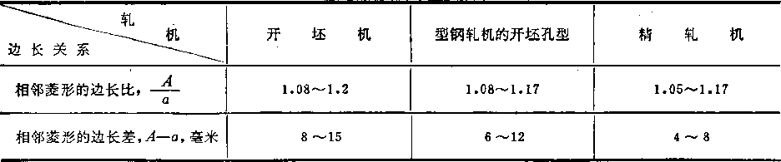

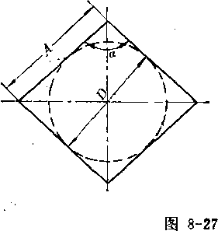

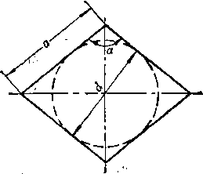
不论按哪一种方法设计，其菱形的顶角均与!或■成正比。菱形的顶角〃与轧件
a ª
断面大小的关系，如表8-5所示。菱形孔型的顶角〃虽然最大可达120°,但在大多数的实 践中很少超过115°。 ¹
六、菱形孔型的构成
菱形孔型的构成方法随轧制方式的不同而异。当采用图8-26(<0.所示的轧制方式时， 则可按菱-方孔型系统中菱形孔型的构成方法；若按轧制方式（6)时，也可按前述方法构 成孔型；但按轧制方式（c)时，通常用所谓的万能菱形孔型,其构成方法如图8-28所示。 各孔型的内接圆直径或边长以及顶角按前述数据确定之后，则可按如下数据确定孔型的其 他尺寸。

12S
1v号杪赛
表8-5夔形面角与轧件断面大小的关系.
轧件断面的边长或内接圆直径j或:D - | >50毫米 | 30〜50毫米 | 10〜30毫米
菱形顶角《，度 | 93 〜98  .： | 95 〜100 | .10,Q 〜105

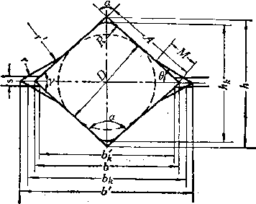

扩张段长度M 扩张角0 側壁圆弧半径H
图8-28菱或万能萎形孔型的构成
、•* ^{f} .
Af=(0,3 〜0.4)1? 舨= (0.3 〜0.4)J
0 口 30° 〜40° 通常用 0 = 30°
r'-d.O 〜2.0)Z) " = (1.0 〜2.0)d
其他尺寸，顶角内圆角半径R-(0.15〜0.2)D或i?=(0.15〜0.2)2;外圆角半径r = <0.05〜0.1)A;辊缝s = (0.12〜0.16)D或s = (0.12〜0.16)4。
上述尺寸确定焙，则构成完整的孔型^但孔型的实际高度和轧槽宽度6*等尺寸尚#计 算，其计算方法如下。 ,
' 1.按菱形内接圆直径设计，即
-» >、 ，
. D . \ D •
sin-
2
sin.
tan-
h — 2R[Jl +
sin-
6/==6 + 2l
tan^
2.按褰形边长设计
b = 2Asin
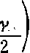
htan-
sin'
cos-
^ m-Mi
2 / tan0.
h=2Acos-
a
fccot-
a
2
其他尺寸的计算方法与按菱形内接圆设计时的计算方法相同。
菱形孔型各部分的尺寸确定之后，应进行校核轧件在孔型中的展宽量和轧后的轧件宽 度，并需满足轧制顺序前一孔型高度小于后一孔型轧槽宽度& ,即&。>匕1(0.2〜0.4) M,其中的为前一孔型的实际高度；6_{A}为后一孔型的槽口宽度；M为轧件在后一孔型 中的压下量。若未能满足这一条件，则应增大前一孔型顶角的内圆角半径，或修改顶角的
129
角度“，或修改菱形的内接圆直径Z)与rf、或边长d与a。
第五节椭圆-方孔型系统 _、捕圓-方孔型系统（图8-29)的特点
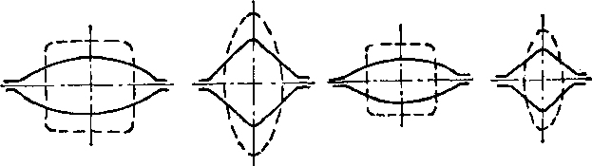

图8-29椭圆-方孔型系统
(1)延伸系数较大。例如，方轧件在椭圆孔型中的最大延伸系数达2.424，椭圆件在 方孔型中的延伸系数达1.89，因此，用椭圆-方孔型系统可以减少道次，相对地提高轧制 温度，对于减少能量消耗和轧辊消耗均为有利，甚至可减少工作机架及其附属设备，乃至
减少操作人员。
(2)能变换轧件角部的位置（见图8-30)。方 件在椭圆孔型中轧制时，方件的角部被轧平而处于椭 圆件的弧面上.，方件的两侧面形成椭圆件的两个角 部；当此椭圆件在后一方孔型中轧制时，椭圆件的两 个侧面形成方件的两个角部;方件再在下一个椭圆孔 型中轧制时，方件的四个角部又处于椭圆件的两个弧 面上。如此面和角部交替变换位置，这样可使乳件周 边的金属得到较均勻的冷却。
(3)轧件能得到多方向上的压缩(见图8-30)， 这种变形方式对于改善金属的内部组织和提高钢材的 质量均为有利。
(4)轧件在孔型中所处的状态较为稳定，有利于操作。
(5)椭圆孔型在轧辊上的切槽深度较浅。
(6)不均勻变形严重，不论轧件在椭圆孔型或在方孔型中，轧件在宽度方向上的变 形都很不均匀，轧件的断面愈大，变形的不均勻性也愈大，结果使孔型磨损快且不均匀。
(7)椭圆孔型比方孔型磨损快，若用于连乳机，易破坏既定的连轧常数，从而使轧 机调整困难。
(8)轧件在椭圆孔型中形成的断面形状往往不JE确或充满不良，这种轧件进入后一 方孔型亟易产生扭转，因此，对于入口导卫装置的安装和调整要求较为严格，尤其是对方 孔型入口边的夹板更要求能正确地夹持轧件。
二、椭圃_方孔型系统的使用范围
椭圆-方孔型系统适用于小型和线材轧机的延伸孔型；一般是用其他孔犁系统把坯料 轧成40 x 40〜75 x 75毫米之后再开始用椭圆-方孔型系统。
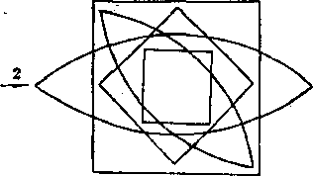
³/
图8-30用椭圆-方孔型系统轧制时 压下方向的变化
ISO

三、椭圔-方孔型系统的变形系数及其稳定性指标
1.椭圆-方孔型系统的展宽系数
(1)按垂直轴端点计算压下量的展宽系数椭圆件在方孔型中的展宽系数
>3/ = 0.3〜0.6，经常采用A =0.3〜0.5。方件在椭圆孔型中的展宽系数与方件边长之间 的关系，如表8-6所示。
表8-6方件在攤驪孔型中的展宽系数与其边长的关系
方件的边长，毫米 | 6〜9 | 9〜14 | 14 〜20 | 20 〜30 | 30 〜40
pt | 1.4〜2.2 | 1.2〜1.6 | 0.9〜1.4 | 0.7 〜K1 | 0.55〜0.9
(2 )按平均压下量计算的展宽UPp
厶6
Ah_{p}
厶6
1)方轧件在椭圆孔型中的展宽系数随方件尺寸延伸系数士和 辊径乃的变化可表示为
1 + (0.75 + 0.0046D)^
根据上式所做出的曲线，如图8-31所示,
V~A+0.05A
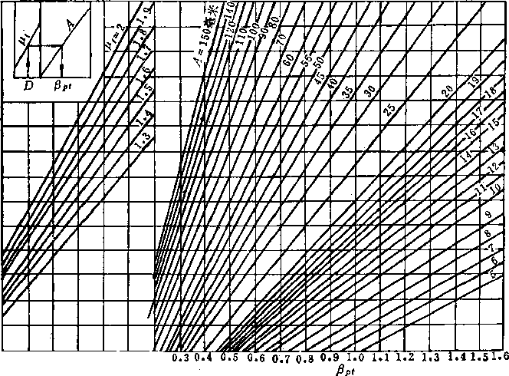
200 300 400 500 600 700 800
D,亳米
厶6
图8-31方轧件在椭圆孔型中的展宽系数
2)椭圆件在方孔型中的展宽系数卢“ = 1: 随后一方件边长A延伸系数~和 親径乃的变化可表示为：
131
_{Q} 0>0021)+0,5^/. ^/T + 0.03o
根据上式所做的曲线，如图8-32所示,
供tw的 ^ —
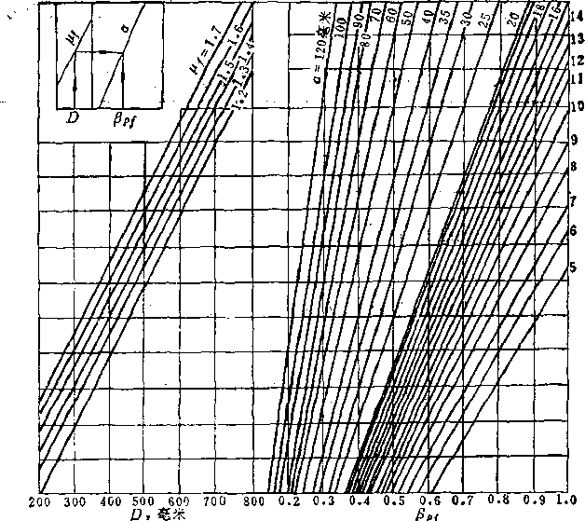

A&

图8-32椭圆件在方孔型中的展宽系数疗W =瓦
2.椭圆-方孔型系统的延伸系数
(1 )方件在椭®孔型中的延伸系数〜：因为椭圆件的宽度⁶ ⁼⁰*^{74/z)}
(1十DA — 0.7^“,由此得出
b (1 -f fipt)A~0^74：hfipt .
h ，
橢圆件的面积F,和方件的面积分别为
T (1 十 0pt) A
冬+ 0.74〜
+ ₂ F_{t} -0.74^ = 0-74tt \1 F^0.98^
十 0.74“）
因而轧件在椭圆孔型中的延伸系数为
P 1.33(音 + 0.74〜）
Ft
b
(i十〜）
1S0
可见，川取决于"I■和Am当= 5〜3.5和A, = | = 0.5〜1.0时，计算出的6，如图 8-33所示。由图8-33可见，对于在椭圆孔型中轧制大断面方件』= 100〜50毫米，H =
x
0.5〜0.6时，若采用比值+ = 2，则〜=1.65〜1.55;若要求得到大的延伸，则比值音应
, 、' . .
大于2。对于中型的方件4 = 50〜20毫米，当^>, = 0.6〜0.8时，比值音=2〜3， 这时 A =2〜1.4;若比值|~2.5，则A =1.8〜1.6。对于小断面的方件d = 20〜7毫米，
= 0.8〜1,0 时，若〜2.5〜3.0，则〜=1.4〜1.7。
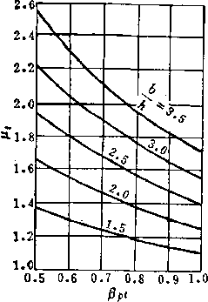

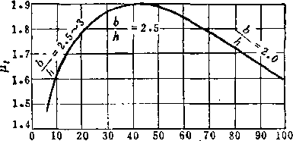
u 图8t?4在椭圆孔型中的仏与方件边长3的
图8-33在椭圆孔型中轧制时h与一h和的关系 大致关系
这样，对于小方件j<20毫米者，由于展宽系数大，延伸系数受到限制，并且方件愈 小，延伸系数也愈小。对于大方件边长d = 100〜50毫米者，其延伸系数受咬入条件的限
制，因此建议不取比值|>2。对于中型方件3-50〜20毫米，用比值；2.5所得的延伸
系数*大。
在椭圆孔型中轧件的延伸系数6与方件边长」的大致关系，如图8-34所示，实际采用 的化可以与图中所示的曲线有较大的差别。
(2)椭圆件在方孔型中的延伸系数七：为满足后一方孔型所需椭圆件或椭圆孔型 的髙度
A = 1.29G-_{y}8_{p}/(0.746-0.76a) = (1.29 + 0.76)S_{p/})G-0.74^/6
式中1.2扣——边长等于a的方件实际对角线长度；
0.74b——椭圆件的平均髙度；
0.76a——边长等于a的方件平均高度；
133
1 29o—A
P_{Pf}椭圆件在方孔型中的展宽系数，^p/ = _{Q}^4^76a-
由上述关系得出
(1.29 + 0.76>S_{A}/)-|a
h — (1.29 + O.76^_{p/})g-O.740_{p/}&
1 + 0.74 音^>/
_{h} — b — (1.29 + 0.76/g_{p/})Q
1 + 0.74音〜
椭圆件的面积和方件的面积分别为
F_{t} =0.74bh = -
0-74(1.29 + 0.76~) ²音d
F/^0.98a²
(1十0.74音〜)²
因而椭圆件在方孔型中的延伸系数^为
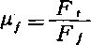
0_755音(1.29 + 0.76〜)
(1 + 0.74音~)² 、
可见，椭圆件在方孔型中的延伸系数6取决于椭圆的宽高比j和在方孔型中的展宽系数
fi_{Pf9}其数值关系，如表8-7所示。
对比表8-7和图8-33的数据可见，椭圆件在方孔型中的延伸系数^比方件在椭圆孔型
中的延伸系数〜小得多。如当比值〜*3时A-2.24〜1.25,而~ =1.61〜1.15。但 是当比值1 = 1.5时，则A師_{f}。
由表8-7的数据可见，/V随;的增加而急剧下降，当比值| = 2〜3时，士较大。
3.延伸系数的比值在两个相邻方之间的椭圆孔型和方孔型中的延伸系数的比值
因而+ 1)。计算表明，e=0.3〜0.9。由方到方的总延伸系数
/^ =化~愈大，e值愈小，在椭圆孔型中的延伸系数化愈大。方件的边长4愈大，而且 和卢,/愈小，e值愈大，在椭圆孔型和方孔型中的延伸系数分配得更为均匀，这时~ = 1 + (0.6〜0.85)-1)。
当轧制小方件Z=20〜10毫米时，e值急剧下降，特别是当化=6^ =2〜2.4时， /V较小，并为七=1 +(0.3〜0.7)0,—1)。
实验表明，当仏=3〜3_5时e〜0.3;而当h =1.6〜1.9时，才得出e = 0,9_{a} 在实际生产中通常使用的延伸系数如表8-8所示。
1S4
表8-7椭圔件在方孔型中的琿伸系数&
b | 不同卢p/值时的僮
h | 0.4 | 0.5 | 0.6 | o.r
1.5 | 1.38 | 1.31 | 1.24 | 1.19
2,0 | 1.52 | 1.39 | 1.29 | 1.21
2.5 | 1.58 | 1.42 | 1.29 | 1.19
3.0 | 1.61 | 1.42 | 1.27 | 1.15
3.5 | 1.62 | 1.40 | 1.23 | 1.11
两个相邻方的边长比当轧制边长a=9〜30毫米的方件时” = 1.25〜1.55，通
常使用^?=1.27〜1.40。在小型和线材乳机上，每对方件的边长差3— a如表8-9所示。
应指出，由上述变形系数和变形量的关系所确定的尺寸，应视为轧件断面的尺寸，轧 件的断面尺寸与孔型尺寸不完全相同。
表8-8常用的延伸系数值
椭圆-方孔型系统的平均延伸系数 |  |  | 方件在椭圆孔型中的延伸系数 |  |  | 椭圆件在方孔型中的延伸系数
f^P | "夕 mai |  |  |  | ,.max |  | , ^/max
1.25〜1.6 | 1.7〜2.2 |  | 1.25 〜U8 |  | 2.424 | 1.2〜1.6 | 1,89
 |  | 表8-9 |  | 相邻方件边长差与其边长的关系
方的边长，亳米 |  | 6〜9 |  | 9〜:U | 14 〜20 | 20 〜30 | 30 〜40
边长差，亳米 |  | 1.5〜2.5 |  | 2,5〜4*0 | 3.5 〜6 | 5〜10 | 6〜12

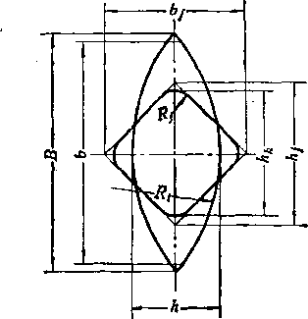

图8-35轧件和孔型尺寸符号
4.稳定性指标、在椭圆-方孔型系统中轧制时的稳定性指标、，对于横列式轧机
为：
〜=7.88-2,68了^~ 一 0.143口一0.023'^0.88^~ 十 1.09^~
135
对于连轧机为
4.23-2.071
R
0.012^-2.42-^—0.023^- + 4.53^
B
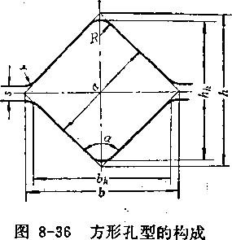

其中的符号如图8-35所示_{d}
为了轧制稳_，应注意使各方孔型中的轧件断面 几何形状正确，尤应注意方断面的四个角部使之相 同，防止上下角尖，左右角部钝，或相反。因而在确 定方孔型的辊缝$和其内圆角半径i?时应同时考虑钆 件在孔型中的充满程度。
四、孔型的构成
1.方孔型方孔型的构成如图8-36所示，各尺
孔型的构成髙度A 孔型的构成宽度6 孔型高度\
孔型宽度\
寸关系如下。 办=(1.4 〜1.41)g (1:41 〜l.,42)a
^=A-0.828i?
b_{k} = b一 s
其他尺寸，孔型的顶角《 =90°;内圆角半径7?== (0.15〜0.2)g;.外圆角半径r= (0.15〜0.2)⑷辊缝
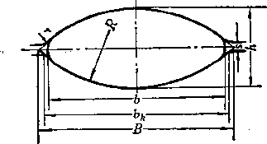

图8-37椭圆孔型的构成
2.椭圆孔型椭圆孔型的构成如图8-37所示。孔型尺寸与轧件的尺寸关系如下。
孔型宽度匕= (1.088〜1.11)6，相当于孔型的充满程度或充满度<3 = ^ = 0_9〜0.92:
即希望在椭圆孔型中给轧件留一些展宽余量。通常使用的孔型5 = 0.69〜1,以<5 = 0.8〜
0.9较好。这样椭圆件两侧不会太尖，对轧件两侧温降不至于太快。
孔型高度等于椭圆轧件的高度。辊缝s = (0.2〜0.3)1椭圆孔型的圆弧半径/?= (h—sy + bg
4(A—5)
椭圆乳件断面面积,若粗略地计算,可取为
V ^
Ft =為'bCh — s) + sb、
第六节六角-方孔型系统 一、六角-方孔型系统（田8-38)的特点 ，
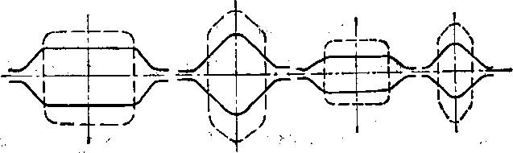
136
图8-38六角-方孔型系统
六角-方孔型系统与椭圆_方孔型系统很相似，可以把六角孔型看成艽变态的椭圆孔 型。它与椭圆-方孔型系统相比,其特点如下：
(1)沿轧件宽度方向的变形较为均匀。
(2)'由于变形较为均匀，因而单位压力，总轧制力和能量消耗较小；轧辊的磨损亦 小，也较为均匀。 .
(3)钆件在轧辊人口处的夹板之间和咬入肘的状态较为稳定，并且易于调整。但六 角孔型充满不良时，则易失去稳定性。
二、六角-方孔型系统的使用范围
六角¹•方孔型系统一般广泛地应用于小型和线材轧机的毛轧机或毛轧机组上，它所乳 的方件边长a = 15〜55毫米。它常用在箱形孔型系统之后和椭圆-方孔型系统之前，组成混 合孔型系统。 ，

三、六角-方孔型系统的变形系数及其租定性指标
1.展宽系数由于六角-方孔型系统可视为椭圆-方孔型系统的变态，前者比后者变 形较均勾，因而方忤在六角孔型和六角形轧件在方扎型中的展宽系数均相应地比方件在椭 圆孔型和椭圆件在方孔型中略小些，但相差不大，所以在设计六角-方孔型系统的孔型时 可参照椭圆-方孔型系统相应的展宽系数。轧件在六角-方孔型系统孔型中的展宽系数如表 8-10所示。■
表8-10六兔-方孔里枣统孔型中的展宽系数
方件在六角孔型中的展宽系数灼 |  | 六角形轧件在方孔型中的展宽系数卢/
3〉40毫米 | 毫米 | 卢/念范围 | 常用的
0.5〜0.7 * | 0.65~1 . ¹ | 0.25〜0.7 | 0.4〜0.7
2.延伸系数与边长比在设计六角-方孔型系统的孔型时，应注意取方件在六角孔 型中的延伸系数6不得J、于1.4，若6 <1.4，则六角形孔型将充不满，从而造成轧制不 稳定。六角-方孔型系義中的延伸系数，如表8-1丨所示。
表8 11六角-方孔型系统中的延伸系数
平均延伸系数Mp |  | 方件在六角孔型中的延伸系数 | 六角形轧件在方孔中的延伸系数
范 围 | 常 用
1.35〜1.8 | 1.4〜1.6 | 1.4〜1.8 | 1.4-1.6 _ —
相邻两方件的边长比当轧制20〜60毫米的方件时V-ld〜1.6，常用为7 =
1.45〜1.55。
3,稳定性指标~轧件在六角^{二}方孔型系统孔型中的稳定性指标，对于横列式轧机为 1 42 h R h_{f}
a_{w} = 5.43-7^Ti-0-29^ + 9.02 十-2.63]^ + 0.57 十
对于连轧机为
6.18-1.62'
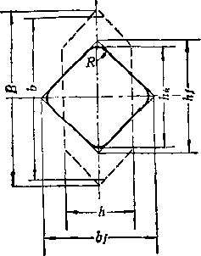
0.033^ + 10.27
R
2.99"^— + 0.65—

B

图8-39轧件和孔型尺寸符号
其中的有关符号如图8-39所示。
四、孔型的构成
方孔型的构成与椭圆-方孔型系统中的方孔型构成相
同0
六角形孔型的构成须保证轧件在孔型中轧制稳窀，为 此要求进入六角形孔型的轧件最好同时接触孔型的槽底和 两个侧壁，而旦上下 轧槽侧壁之间的夹角 不得过大，以保证六 角形轧件在方孔型中 轧制稳定。
六角形孔型的构成如图8-40所示，来料的边长为 A,轧后轧件高度为A，宽度为6。根据上述尺寸确 定六角形孔型的尺寸如下。
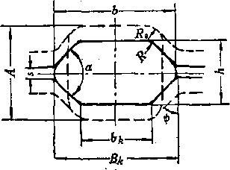

图8-40六角形孔型的构成
J —tan (^45°
1 一 tanf 45° 一
由上式得出的应大于6，否则应加大仏，使= (1.05〜1.18)匕相当于孔型的充
• _ •廣 • • ...
满度=0.95〜0.85。孔型髙度A等于出六角孔型的轧件髙度。孔型的侧壁斜度0应太
过k
于45°，即a<90°。孔型的内圆角半径i?可按作图法确定，确定的原则是使孔型槽底的两 侧圆弧和槽底同时与来料接触，一般可取i?=(0.3〜0.6)A，外圆角半径r=(0.2〜0.4)A, 辊缝 $=(0.1 〜0.2)^
第七节椭圆-立椭圆孔型系统 —、椭圆-立椭圓孔型系统（图8_41)的特点
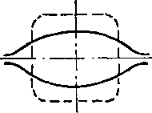

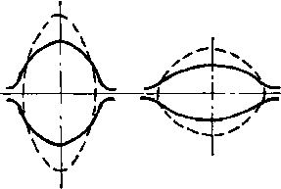

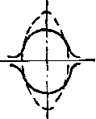
图8-41椭圆-立橢圆孔型系统 椭圆-立椭圆孔型系统的特点是：轧件的变形与冷却均较为均勻；轧件与孔型的接触
138
线长，因而轧件展宽较小；轧件的表面缺陷如裂纹，折迭等较少；轧槽切入轧辊较深；孔 型各处的速度差较大，孔型的磨损快，电能消耗也因之增加。
二、椭a-立椭讕孔型系统的应用范围
椭圆-立椭圆孔型系统主要用于轧制塑性极低的钢材。近来，由于连轧机的广泛使用， 特别是在水平辊机架与立辊机架交替布置的连轧机和45°轧机上，为了使轧件在机架间不 进行翻钢，以保证轧制过程的稳定和消除卡钢事故，因而椭圆-立椭圆孔型系统代替了椭 圆-方孔型系统被广泛地用于小型和线材连轧机上。

三、变形系数和II定性指标
1.展宽系数
(1)按孔型垂直轴端点处压下量计算的展宽系数：轧件在立椭圆孔型中的展宽系数 卢/ = 0.3〜0.4。轧件在平椭圆孔型中的展宽系数見=0.5〜0.6。
(2 )按平&压下量计算的展宽系数A6:
1 )轧件在平椭圆孔型中的展宽系数/^₍为
_{R} 一 Lb — 1.5(1^0 + 0.0051))^
VK +0.05、
式中^进平椭圆孔型的立椭圆件的高度；
D——轧辊名义直径；
Ah_{p}——轧件在平椭圆孔型中的平均压下量；
^^轧件在平椭圆孔型中的延伸系数。
根据上式做出的曲线图，如图8_42所示。
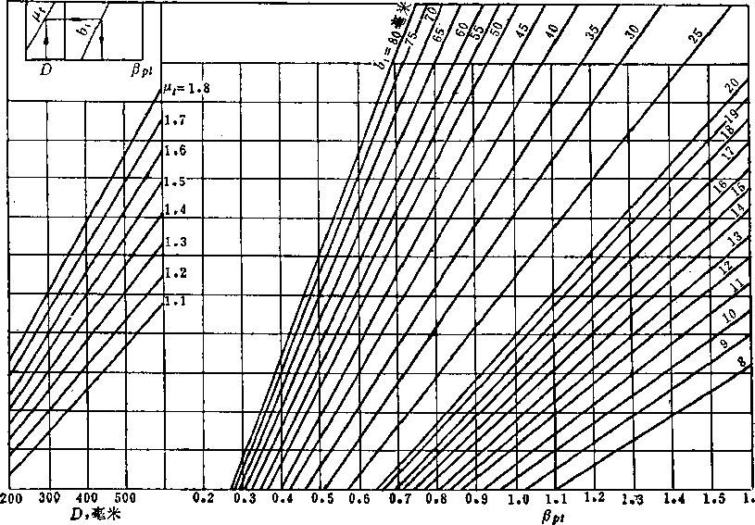

图8-42椭圆件在平椭圆孔型中展宽系数= ^■与和\的关系
130
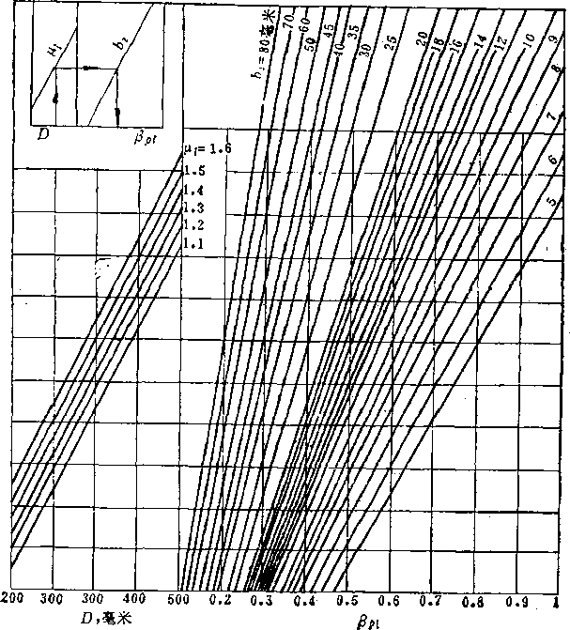

图8-43卢=屮OM),&₂)的关系曲线
2)椭圆件在立椭圆孔型中的展宽系数为
只 Ab 0.002Z)一"/
^{Ppl=}^h⁼A/K + OMb_{z} 式中 A——轧件在立椭圆孔型中的延伸系数； h——立椭圆孔型的高度；
D——轧辊的名义直径；
Ah_{p}——轧件在立椭圆孔型中的平均压下量。
根据上式得出的曲线图，如图8-43所示。
2.延伸系数椭圆-立椭圆孔型系统的延伸系数主 要取决于平椭圆孔型的宽高比，其比值为1.8^3.5，平均 延伸系数为1.15〜1.34。轧件在平椭圆孔型中的延伸系数 化=1.15〜1.55» —般用A = l,17〜1,34。轧件在立椭圆 孔型中的延伸系数为"产1.1⁶〜I.⁴⁵，一般用〜=1.1⁶〜 1.27o 「
3.稳定性指标c
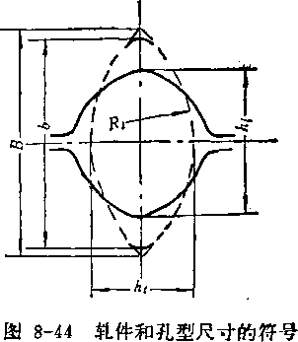

轧件在椭■-立椭圆孔型（图844广系统中的稳定性指标，对横
列轧机为礼= 0,90 — 0.616
R_{t}
0,00^ + 0.25f + 2.17iH对于连乳机则为
B
m
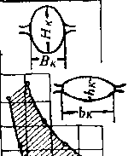
l.OS
1.04
10 ' 20 30 40 i>0 6k
图8-46立椭圆孔型高宽比与后一平 椭圆孔型宽度的关系.
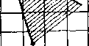
10 20 30 40 50
bK
图8-45 i椭圆高度与后一平椭圆孔 型宽度的关系
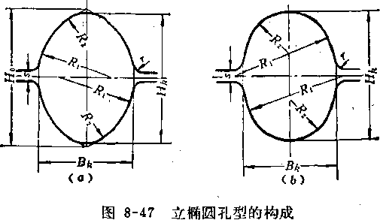
平椭圆孔型尺寸及其构成与椭圆件的尺寸关系同椭圆-方孔型系统的椭圆孔型尺寸及 其构成与椭圆件的尺寸关系一样。
立椭圆孔型的高宽比为1.04〜1.35，一般取1.2。在现代化线材连轧机上所用的立椭 圆尺寸与平椭圆的尺寸关系，如图8-45所示。立椭圆的高宽比与平椭圆宽度的关系，如图
8-46所示。 ^
立椭圆孔型的构成方法有两种如图8-47 (cO.和（6)所示。立椭圆孔型的髙度 与轧出轧件的高度相等，其宽度= (1.055〜1.1)5,其中的5为轧出轧件的宽度。立 椭圆孔型的弧形侧壁半径可取为兄=(0.7〜1.0)艮和ff₂ = (0.2〜0.25)见；外圆角半径 r=(0.5〜0.75)i?₂;辊缝S-OKl〜0.25)/^。 ,■ .
第八节椭圆-圆孔型系统
一、椭圓-圆孔型系统的特点
(1)变形较为均匀，轧制前后轧件的断面形状过渡缓和，可防止产生局部应力。
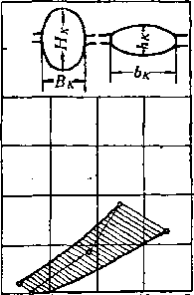
] p u
—0.725:厂j、广0.028口 +0.1lf 弋0.06—
\~B~) '
四、椭圃-立椭圓孔型系统的扎型尺寸关系及其构成
2 0 8 2 0 8 8 8 7 7 7 6 ♦ • • • ♦ • o o o o o o
yeqlieH
6 2 1 1 勢 •
1 1 IX
卓X
(2)轧件断面各处冷却均匀，而且易于脱除轧件表面上的铁皮。
(3)在某些情况下，可由延伸孔型轧出成品圆钢，因而可减少乳辊的数暈和换辊次
数。
(4)椭圆件在圆孔型中不易稳定纟要_圓孔型入口夹板调整准确。
(5)延伸系数较小，有时所需道&数多。
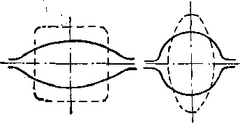

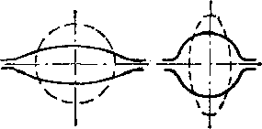

图8-48椭圆-圆孔型系统
二、椭Bh圆孔型系统的使用范围
多用于轧制低塑性的高合金钢，也用于轧制普碳钢的后几个孔型做为延伸孔型。特别 是轧制线材的四十五度无扭转精轧机组也用它做为延伸孔型。
三、椭圆-圆孔型系统的变形系数和稳定性指标 *
1.变形系数做为延伸孔型采用椭圆-圆孔型系统的目的，就是利用它的变形较为 均匀，断面的过渡较为缓和的特点来轧制合金铜；以及在轧制普碳钢时用它做后面的延伸 孔型，因此延伸系数就不能用大了，其平均延伸系数一般不超过1.3〜1.4。轧件在椭圆孔 型中的延伸系数为1.2〜1.6，展宽系数为0_5〜0.95。轧件在圆孔型中的延伸系数为1.2〜 1.4,展宽系数为0.3〜0.4。
2.稳定性指标‘轧件在椭圆-圆孔型系统中的稳定性指标对于横列式轧机为
‘ = 1.25—0.49y^~—0.018u +0.49 y + 0.35y

\b)
对于连轧机为 〜= 1.59 —0.618y^~—0.023 口 +0.81 y + 0.45y
\b)
式中的尺寸符号如图8-49所示。
四、椭圆HB孔型系统孔型的构成
椭圆-圆孔型系统中椭圆孔型的构成同前所述。圆孔型的构成如图8-50所示。
孔型高度& h_{k}=2^^=2R
式中 ——圆断面轧件的断面面积。
孔型宽度\ +A
式中 A——为展宽留的余量，可取为A =2〜4毫米。
^² + 4R²-4R(s_{s}ina + b_{h}cosa)
圆孔型的扩张半径及 R 8i?-4(sina + 6,cosa)
142
其他尺寸，.孔型的扩张角《 = 15°〜30°，通常取《 = 30°;外圆角半径;* = 2〜5毫米; 辊缝s = 2〜5毫米。
多数型钢轧机很少使用单一的延伸孔型系统轧钢，一般是根据轧制条件的要求，采用 几种延伸孔型系统组成混合孔型系统，其混合方式也是多种多样的，今将常见者介绍如 下。
一、箱形-萎-方混合孔型系统
这种混合孔型系统是由一组以上的箱形孔型和一组以上的菱_方孔型所组成。它一般 用于三辊开坯机和中小型轧机的开坯机架上。
在三辊开坯机上使用的箱形-菱-方混合孔型系统中的菱-方孔型组数，主要取决于成品 坯规格的大小和数量以及对其断面形状精度的要求。当仅轧一种较大规格的成品坯，并对 其断面形状和尺寸又无严格要求时，可仅用一组菱-方孔型。若对所轧成品方坯的断面形 状和尺寸要求较严时，则可用两组菱-太孔型。当所轧成品方坯断面较小，规格尺寸较多， 其菱-方孔型的组数就由所需要的规格数量决定。
在型钢轧坑的开坯机架上所用菱-方孔型组数，一般是根据所轧轧件的断面大小以及 开坯机的共用性来决定。
二、箱-菱-菱混合孔型系统
这种是由一组以上的箱形孔型和几组菱-菱孔型所组成。有时仅在前面用一组箱形孔 型，其目的是脱除钢锭或钢坯表面上的铁皮，然后在萎-菱孔型中轧出后面机架所需的轧 件。这种孔型系统适用于轧制品种规格较多、批量不大的合金铜，并且是用人工操作的。现 有陈旧的合金钢厂，有时还用这种孔型系统，做为延伸孔型，但它不适于生产成品。
三、箱形_六角-方混合孔型系统
它分别由一组以上的箱形孔型和六角-方组的混合孔型系统，主要用于开坯机上， 这种混合孔型系统所用的道次数可以比前者少，而且也有一定的共用性。
四、箱形-六角_方-椭圆-方混合孔型系统
这种孔型系统主要用于小型和线材钆机上。从轧制稳定性出发用箱形孔型把轧件轧到 一定断面尺寸之后，改用六角-方孔型；用六角-方孔型将轧件轧到一定的断面尺寸以后， 同样为了轧制稳定而接以椭圆-方孔型。这种孔型系统的共用性也较大•
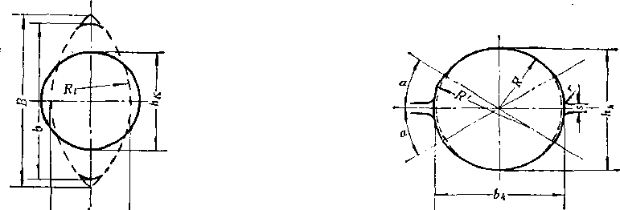

图8-49椭圆件和圆孔型的尺寸符号
图8-50圆孔型的构成
第九节混合孔型系统
143
五、箱形-六角-立赛-方-椭!■_方混合孔型系统
这种孔型系统（图8-5D多用于横列式小型轧机上，由于翻钢次数减少，简化了操 作，便于使用机械化，也可使用双层辊道。因为有扁六角孔型，因而可增大延伸系数，扁 六角孔型的延伸系数可达2，从而减少轧制道次，轧制也较为稳定。
1.箱形孔型在图8_52所示的箱形孔型之前，可仍为箱形孔型，或方坯直接进这一
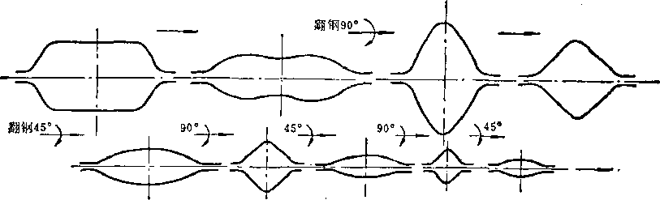
图8-51 .箱形-六角-立菱-方-椭圆-方混合孔型系统 ，
箱形孔型。若进入此箱形孔型的轧件宽度为5。，则此箱形孔型中的轧件尺寸和孔型的尺寸 可按前述的箱形孔型系统设计方法确定，使其^^<5。，以使孔型侧壁和槽底同时接触轧 件或使孔型靠近槽底的侧壁先与轧件接触。孔型的槽口尺寸= 5◦十十（5〜8)毫 米。孔型髙度\根据设备条件和坯料尺寸而定，既要考虑咬入条件也要考虑轧机负荷。 为轧件在此箱形孔型中的展宽量，按前方法确定之。.
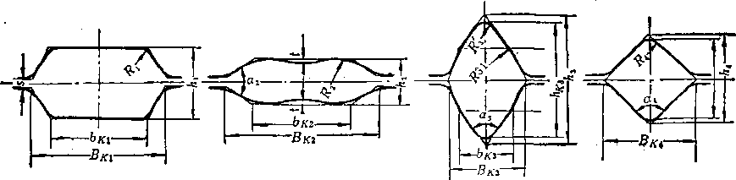

图8-52箱形-六角-立菱-方孔型尺寸的确定
-• i
2.六角形孔型在设计六角形孔型时，既要考虑箱形孔型轧出的轧件尺寸，也要考 虑后两个孔型，即考虑出六角形孔型的轧件在后两个孔型中的总展宽量。六角形孔型的高
度/*₂与方孔型构成宽度艮₄之比值为|=0.45〜0.64，此比值愈小，延伸系数愈大。实
际使用的轧件在六角形孔型中的延伸系数A-1.51〜1.73;从六角形到后一方?L型中的总
延伸系数~ = | = 1.50〜1.93。为保证轧件在立菱孔型中轧剎稳定，要求六角形孔型
r 4
上下乳槽侧壁夹角，实践表明A<60°较好。同时要求六角孔犁中的充满程度良好， 否则轧件进人立菱孔型将不稳定。
六角形孔型的槽底宽度, 6_{A2}=6_{A1} + .(5〜18)毫米
144
J
六角形孔型的槽口宽度 凡₂ = 5。+ 4\+46₂+(2〜5)毫米
其中的为轧件在箱形孔型中的展宽量，4 = 0.3〜0.4;厶匕为轧件在六 角形孔型中的展宽量，A^2 ⁼ A^2^2? P2-0.6〜0.8。
六角形孔型的辊缝不宜过大，并使孔型的充满良好，否则轧件进入立菱孔型时将不稳
定。
3.立菱孔型设计立菱孔型时，考虑到（凡 + Ah+A匕）一Ah—厶力₄ = /*₄一般应使 Ad，立菱顶角％ = 62°〜66°，甚至还可更小，如有的厂采用《₃ = 40°16^₃=6₄ — (4〜7)毫米。对于立菱孔型要求两侧不充满，使轧件两侧近于平直，断面形状保持六角 形。若i：菱孔型充满时，轧件两侧呈凸形表面，会导致方孔型入口夹板夹持轧件的作用减 弱或失去-持作用。
按上述方法设计好孔型后，应按轧件在各孔型中的实际压下董验算轧件在各孔型中的 展宽量和轧件宽度，必要时还应核算咬入条件。
六、菱-方-椭困方-赛方混合孔型系统
因为用菱-方孔型系统时，处于轧件断面角部的金属始终处于角部位置，在轧制过程 中轧件的角部冷却快，金属的塑性下降，再加之角部处于水平位置时承受拉应力，因而对 于某些低塑性合金钢易形成角部龟裂。若在几组菱-方孔型中加入一或两组椭圆-方孔型， 就可使轧件断面的角度变换位置，这样在轧件的角部就可以避免龟裂，所以这一混合孔型 系统对于$1；制某些合金钢是比较好的。
第九章钢坯孔型设计
第一节初轧机孔型设计
一、离轧件变形的特点
初轧机使用的原料是大断面的铸态钢锭，因而在轧制时有如下特点：1)轧制是从铸 态的钢锭幵始；2)因为钢锭的断面较大，虽然每道次所用的绝对压下量较大，但其相对 压下量和延伸系数却较小，相对压下量一般为7〜25%; 3)在初轧机上轧制钢淀时,各道 次压下量不一定随轧制顺序依次减小，而是几乎采用相同的压下量，有时在后面的道次中 反而增大，因此相对压下量和延伸系数不但不按轧制顺序依次减小，反而增大；4 )轧件 在初轧机上轧制时的变形分为三个性质不同的阶段：
的“双鼓形”，在轧件两端形成所谓的“燕尾”或“鱼尾”，压下量愈小，上述现象就愈 为严重，其后果不仅导致钢坯切头切尾的长度增大，即增加切损，有时还会形成头、尾端 部劈裂。这种后果一方面要通过均匀加热，另一方面也要通过增大轧件断面的变形深度， 以减小轧件断面各部分的不均匀延伸来减少或消除它。
在这一轧制阶段中，表面层和邻近表面层的延伸大，但受到未变形的中间区域的牵 制，结果使邻近表面层的延伸减小、展宽增大。在邻近表面层中的金属受到三向不均匀的 压应力，其两侧表面受纵向和横向拉应力，在局部展宽区更为明显，这些部位有时会出现 拉裂。轧件的中间层受上下变形层的拉伸而产生纵向拉应力，其后果是在侧表面上呈现负 展宽，而轧件内部由于铸造结晶组织较为脆弱，在受拉应力时会使其组织疏松，甚至形成 内裂。轧件断面愈大和压下量愈小，上述现象愈为严重。随着轧件断面的不断减小，变形 过渡到第二阶段。
第二阶段：这一阶段是从中间层开始变形到高向变形相对地均勻。在^~较小和压下
量很大时才能达到相对地均匀变形。在这一阶段中间层除了受拉应力之外，还受有高向的 压应力，其受力状态如图9-1(6)所示。
第三阶段：随着相对压下量的继续增大和轧件髙度的减小，沿高度方向变形从比较 均匀到中间层的变形大于其表面层。这时轧件的断面中间层已无拉应力，在轧件的整个断 面中都受不均匀的三向压应力。但是在轧件两侧的表面上还是受有拉应力。在这一阶段
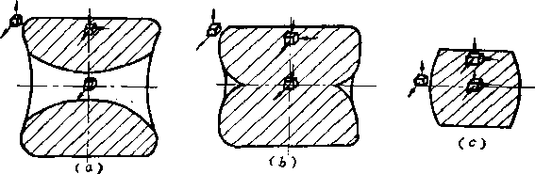

图9-1在初轧机上轧制时轧件变形的三个阶段
第一阶段：轧件高度大、 相对压下量小，形成表面层变 形，如图9-l(a)所示，这时轧 件断面中央没有因压下量而产 生髙度方向的塑性变形。.高向 变形仅局限于表面层，使表面 层发生较大的自然延伸和展 宽，结果轧件断面呈现出所谓
146
中，轧件的两侧表面呈单鼓形，如图9-1 (c)所示。轧件内部的铸造组织受压轧而变得致 密，原有第一阶段中所形成的疏松和内裂等缺陷在此将被焊合。
二、轧件的高变形——压下置
根据高轧件的变形特点可知，在条件允许的情况下，压下量愈大，对于轧件的质量愈 有利，同时还可减少轧制道次，提高轧机生产能力。因此在初轧机上轧制时应采用大的ffi 下量。影响所用压下量的因素主要有以下几点。
1.咬入条件它是实际上常遇到的限制压下量的主要因素。按此条件所允许的最大 压下量为
A^max = Dg(l —y ) A^_{max} = (1 — cosa_{raa3C})
式中d'₃-一最后一次车修轧辊后的轧辊工作直 径；
——许的最大咬入角，度；
/.~轧件与轧辊的接触摩檫系数。
/和《^«的数值与轧辊和轧件的材质、轧制 速度和温度以及轧辊表面有无刻痕等因素有关 系。/值通常用下式确定
/=*₁A₂^₃(1.05-0.00050 式中 t——轧制温度；
一考虑轧辊材质的系数，用钢轧辊时幻=1,用铸铁轧辊时\ =
K——考虑轧制速度影响的系数，\与轧制速度的关系如图9-2所示；
~^考虑轧件材质的系数，~与轧件材质的关系如表9-1所示。
表9-1尺₃与轧件材质的关系
钢 种 | 钢 号 | k_{s}
碳素钢 |  | 1.0
莱氏体钢 |  | 1.1
珠光体一马氏体钢 | GCrl5 | 1.3
奥氏体钢 |  | 1.4
含碳素体或莱氏体的奥氏体钢 | lCrl8Ni9Ti | 1.47
铁素体钢 |  | 1.55
含碳化物的奥氏体钢 |  | 1.6

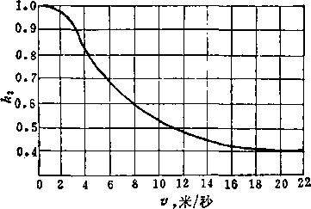

图9-2系数与轧制速度的关系
表9~2允许咬入角与辊面和轧制速度的关系
在下列轧制速度为米/秒吋的允许咬人角，度
轧辊 | 0* | 0.5 | 1.0 | 1.5 | 2.0 | 2.5 | 3.0 | 3,5 | 4一7
光辊 | 25.4 | 24.5 | 23.5 | 22.5 | 19.5 | 16 | 12.5 | 12 | —
有孔型 | 29.0 | 27.5 | 26.0 | 2^.5 | 21.0 | 17 | 13.0 | 12 | —
刻痕 | 33.0 | 32.0 | 31.0 | 30.0 | 28.0 | 26 | 24.0 | 21 | 20
~ = 0米/秒,是指用辊道将轧件送到轧辊时才开始使轧辊回转•
147
在初轧机上使用钢辊时，其允许最大咬入角与辊面情况以及轧制递度的关系如表9-2
M
26
18
 |  |  | 6
 |  |  |  |  |  | S | \
 |  | m |  |  |  |  | 、乐
 |  |  |  |  | \ | 、 | \
 |  |  |  |  |  | \
v •米/秒
图9-3允许咬入角〃与轧制速度〃和孔型（或轧件）宽度丑的
关系…
允许咬入角a_{max}还与孔型或轧件的宽度B以及咬入时的轧辊速度v有关系，如圈9-3所
7Ko
2.稳定性条件轧制时所用的最大压下量，除了受咬 入条件限制之外，还受轧件在变形区中乳制时稳定性的限
制。轧件在轧制时的稳定性取决于轧件的髙宽比它与
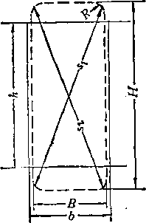

B

图9-4在光辊上轧制矩形件 时的尺寸符号
允许最大压下量的关系 如图9-4所示。按稳定 性所允许的最大压下量 厶U
B,
式中
X (1—30 為/
•考虑轧件圆角半径i?影响的系数，m值 可按图9-5所示的曲线确定，或按下式 2k .
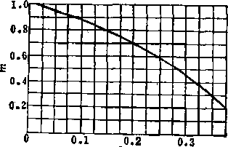
j
R
图9-5系数m与比值；的关系
确定
1
B
B
H-
轧前的轧件高度；
考虑轧件原有脱方程度的系数，c值用下式确定
VH^{Zj}rB
B_{t}
2B
丨为轧件断面两对角线\和〜的差值；
-考虑支撑摩擦力影响的系數，'它与康擦系数命髙宽比肴关可按图9-6所示的 曲线确定；
B + b
为轧件在变形区中的平均宽度；5为轧前的轧件宽度；6为轧后的轧
2
件宽度。 ..一
当计算轧件在次翻钢后任一道次（NbO的脱方程度系数时，则可用下式
148
图9-7当| = 〜1.6时，在初乳机土轧制碳钢，
H
其石_{max}和与>的关系心/₆为变形区长度 ib ^
5.电机能力在初轧机上采用的 最大压下量有时受电机过载力矩和电机 发热的限制，因此在确定最大压下量时 也应考虑电机能力。电机温升所允许的 压下量，要在制定压下规程和速度制度 之后,根据各道次的轧制力矩、纯轧时 间、间隙时间和轧制节奏时间等来确 定。.
三、轧件的横变形——展宽
轧件在初轧机上的展宽特点及其数
式中C_{H}——在第1道次前，钢锭或钢坯的脱方程度系数; «/——翻钢次数J 0_{P}——由第1道次到Nbi’道次，
轧件的平均展宽系数。
根据上述方法可求出在光辊上轧制 时，为使轧制稳定所能允许的最大压下 量，若超过此值，轧件会形成严重脱 方，轧扭和倾倒等现象。
轧件在初乳孔型中轧制的稳定性条 件，可按前述的轧件在箱形孔型中轧制 时的稳定性指标来校核。
3.钢锭的塑性前几道次允许的 最大压下量与钢锭铸造组织的塑性有关 系，特别是对于合金钢钢锭，一直存在
1.42
1*36
1.30:
1.24
1.18
1,12
1.06:
1.0
L
 | V
 | \\ | -
 | vN | N | /=0 | .5
 | \ | N
 |  |  | ft |  |  |  | •,
 |  |  |  |  |  |  | ，，■；
图9-6系数与摩擦系数/和比值j的关系
两种不同的观点。其一是认为合金钢钢锭铸造组织塑性低，在前几道次甚至在以后的道次 应采用较小的压下量，以防止轧裂；待轧过若干道次以后，铸态组织被破坏，轧件的塑性 逐渐提高后再用较大的压下量。其二是根据前面的理论分析，认为压下量愈小，对钢锭的 变形条件愈不利，只会增大不均匀变形程度，并不能用较小的压下量来防止轧裂，同时通 过实践验证了后一种观点。应该认为钢锭的塑性并不是限制允许最大压下量的因素。
4.轧辊强度在一般的初轧机 上，轧辊强度不是限制最大允许压下量 的因素，但轧较宽的板坯时，则应校核 轧辊强度。
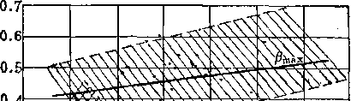

值主要取决于变形区的形状参数l，即变形s的平均髙度〜变形e丧度之
比值。 ^{x} ' " ■ ' " ¹ • >' ^
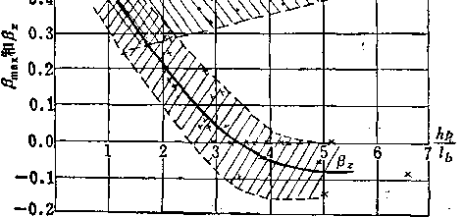
149
轧制"g~ = 0.8〜1.6的普碳钢轧件时，其展宽系数随^■的变化如图9-7所示，并可用 ti ¹ b
下式表示
Ab,
Ah
= 0.39 + 0.02
-0.031
-轧件邻近接触层处的展宽系数;
P,——轧件断面髙度中间处的展宽系数。
当轧制| = ：L5〜6的普碳钢轧件时，其展宽系数与t的关系如图9-8所示，并可用 ti 【b
下式表示
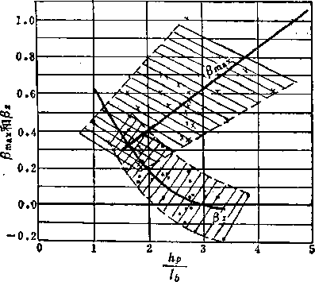

图9-8轧普碳钢〜6时，和义与的关系
卢咖：= 0.222-
0.006
^=1,355-0.829-7^ + 0.1251
当轧制| = 2〜6的合金钢轧件时，其展宽系数可用下式表示 ^{l}b
^_{m}.x-0.052-4^ + 0.211 ^{l}b
K 7343—0 • 3282七 + 0 • 0344(-^~)'
在初轧机上轧制钢锭时，由于钢锭内部有缩孔和疏松，因而在^几道次无展宽，在第 3和4道次一般可取展宽量为5毫米，以后各道次可取之为10〜15‘米。各道次中紅件的 平均展宽量可取之为A6=(0.1〜0_2)AA,对于合金钢可取为A6=(0.15〜0.25)M。平均
150
展宽系数也可裉据按图9-9所示的曲线查取。
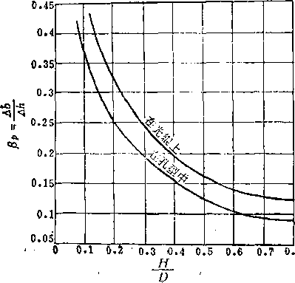

图9-9展宽系数^^与|的关系
! •

四、压下规程的制定
初轧机的压下规程（压下制度\对于初轧机的生产能为有很大的影响，对子钢坯的质 量也有一定的关系。压下规程的内容主要有：轧制道次，翻钢程序，各道次的压下量以及 轧件断面尺寸等,
1.确定最大压下量和平均压下量Ab最大压下量可先根墀允许的最大 咬入角和最后一次车修后的最小轧辊工作直径认_来确定，最小的轧辊工作直径认咖 为
Dg — (0.9 〜0.92)£^
其中的为初轧机的名义直径条件下的轧辊工作直 径，毫米。这样
cosa_{mai})
平均压下量厶b可取为M_{P} = (0.8〜1.0) tsh
max，
或按下式确定
Mp=Z^mU(l—cosap)
七十A
其中a
与A分别表示在光辑上和孔
10
13
14
图9-10确定总压下量的图示
型中的允许最大咬入角，其数值可按公式计算或有关 图表确定之。
2.确定总轧制道次n 根据钢锭的断面尺寸打和5以及成品坯的断面尺寸A和6 , 如图9-10所示；先确定总压下量然后根据平均压下量AA_{P}求出轧制道次数《₉ 总压下量为 》Ah_{s}
在打方向上的总压下量为 观_{H}-H—h +从B-b)
在5方向上的总压下量为 — b +戸八H — h)
151
因而道次数为
nn + ri.
B一 b + p _{P}(H — h) Ahp
其中P.
，(1 + p)\j(H — h) + (B — b)'}
Ahp
平均展宽系数，对碳钢y^ = 0.1〜0.2;对于合金钢
0.15〜0.25。单机架
初轧机的总轧制道次数应为奇数。
3.翻铜程序翻钢程序是指在轧制过程中翻锎的次序和翻钢的次数。在条件允许时， 为提髙初轧机的生产能力，翻钢次数应少。
实验研究表明，轧制低碳镇静钢钢锭时，翻钢程序对钢坯质量没有影响；翻钢次数可 以最少，并不影响钢坯表面质量；其翻钢次数仅取决于为获得所需断面尺寸的条件。轧制 沸腾钢钢锭时，若钢锭有坚实的外壳，加热时没有被烧化，则其翻钢次数可以少；如轧制 某种钢绽时采用2-8-2-2-1的翻钢埕序（其中的数字表示连续轧制的道次数，数字之间的 表示翻钢90°)，若钢锭的皮下气泡或气孔靠近钢锭表面，或加热钢锭时有烧化现 象，则其翻钢次数应增加，这时就应采用2-4-2-4-2-2-1的翻钢程序。
在初轧机上的翻钢程序一般是取决于轧制所要求成品的断面尺寸，轧件翻钢后轧制的 稳定性，以及轧辊上已有的孔型宽度。 ~¹
为了保证轧件在翻钢后苒进行乳制时能稳定，即轧制时轧件不出现倾倒或严重脱方，
…' . ^ ■
一般认为翻钢前轧件的比值|或翻钢后轧件的比值!在光辊上乳制时不允许超过1.3,
ri B
在孔型中轧制时最好不超过1.9。
表9-3常用的•钢程序
道 次 ¹ 4 | - | 1 | 2 | 3 | 4 | 5 | 6 | 7 | 8 | S | 10 | 11 | 12 | 13 | 14 | 15
 | 1 | B | B' | H | H | B | B | H | H | B | B | H、 | H | B | B | H
几种翻钢程序轧件在各道次中 | 2 | H | H | H | H | B | B | H | H | B | B | H | H | B | B | H'
的压缩方向 | 3 | H | H | H | H | B | B | B | B | H |  | B | B | H | H | B
1 | 4 | H | H | H | H | B | B | H | H | H | H | B | B | H | H | B
 | 5 | B | B | H | H | H | H |  | B | H | Ji丨B |  | B | H | H | B
常用的翻钢程序可参见图9-10及表9-3。
根据轧制条件的不固，也可采用其他翻钢程序。
4.分配各道次的压下量先求出轧件在if和5方向上的平均压下量
a/ _ At _ AA/rs
^{MpH}^ ^{MpB} n_{B}
其中的〜和〜分别为轧件在孖和S方向上的乱制道次。
按照轧件在//和5方向上的视制遨次数和平均压下量，根椐具体的轧制情况，如孔型 的宽度，成品坯和钢锭的断商尺寸，翻钢程序等来分配各道次的压下量i这时应注意取整 数。
152
5.确定轧件尺寸根据每道次的压下量和前述的展宽系数或展宽量，或者当| =
L)a
0.48〜0.665和^■ = (),7〜1.26时可根据下式计算各道中轧件的展宽量。
n
乳制碳钢时 &b_{Pi} = ibi-Mpi /hi) (0.55A^,- /A^ + O.OM)
Afc_{mai)}-=A^,- (0.0133/ip, IV RAhpi +0.2943)
轧制合金钢时 &b_{pi} = (b_{l}-Ah_{pt} /A,) (1.21AAP,- M.-X-0.04)
么bm&xi — Ahfii (0^052h_{P}i V i?AA_{pi}-十0.211)
式中——送入轧件的宽度；
Ah_{pi}——在该道次中的平均压下量；
——该道次轧后轧件的高度；
——送入轧件的髙度；
h_{pi}^ ^{hi}-^^{hi}为轧件的平均高度；
R——轧辊的工作半径。
五、孔型尺寸的确定
1.第1孔孔-髙度M应等于该初轧机轧制的最薄板坯厚度，或不用孔型而用光 辊。对于不生产板坯初轧机的第1孔，也可用光辊，或使孔型高度1 = 100〜250毫米，以 减少压下螺丝提升的时间。
孔型宽度‘ : =B₀ + (100〜200)毫米
式中B₀——最大锎敏的大头宽度或为成品板坯宽度。
孔型侧壁斜度0可任意取，因为第1孔的孔型侧壁不与轧件接触，一般也可取为15〜 25%;内圆角半径/?=(0.1〜0.2)1，外圆角半径r=(0.1〜0.3)A_{la}
2.第2孔孔型髙度A₂，应大些，因为出第1孔型的轧件常有脱方，h大些可使脱 方得到一定程度的纠正；佴也不能过大，以免@响轧辊强度和咬人条件，一般取为込> 2X0.9A/2 + G而且了A6₃，其中的s为辊缝；0.9AA相当于轧件产生最大展宽处 距轧件上或下表面的距离；6₃为軋件出第3孔型的宽度；2A6₃为轧件在第3孔型中的总 展宽量。
孔型的宽度^和执₂:
(bk₂ + 5_{A2})/2 = ^i + (40 〜50)毫米
(6&十执 ₂)/2 = A₃+l20 毫米 .
式中40〜50毫米一~^轧件在第2孔型中的总展宽量； h,——第3孔型的高度；
120毫米——轧件在第3孔型中的最大压下量。
孔型的侧壁斜度可为25〜30%，或用双斜度孔型，圆角半径可按前述箱形孔型的构 成，选取较大的数值。
3.第3孔孔型高度A₃==M —(5〜10)毫米；同时满足于A₃f=6₄ — 20毫米
153
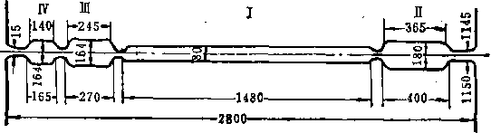

图9-11孔型的排列方式
1.第t孔在轧辊端部的排列方式其优点为孔型按轧制顺序排列，横移轧件的间隙 时间短；第1孔型在亂辊端部，轧辊的弯曲力矩较小，虽然第1孔轧制负荷大，但对轧辑 强度影响不大。其缺点是靠近第1孔型的轴承受力大，其轴瓦容易落入铁皮。由于对辊脖 进行淬火和使用胶木瓦，这种缺点的影响并不大，所以在现有初轧机上多采用这种排列方 式，并将第1孔配置在轧辊的传动端。
2.第1孔在轧辊辊身中间其优点为钢锭在中间轧制，轧辊两端的轴承受力近于均 勻，磨损均勻；铁皮不致于落入轴瓦中，能增加轴瓦的使用期限。其缺点是轧制时需要左 右横移轧件的距离常较大，致使移钢的间隙时间长，这对初轧机的生产能力是不利的。
七、方坯初轧机孔型设计实例
某1150方坯初轧机由两个2600千瓦的直流电机传动；最大和最小辊身直径为1180和 1040毫米，轧辊材质为60SiMnMo，轧辊转速为0-40-80转/分；仅在轧机前侧有翻钢机。
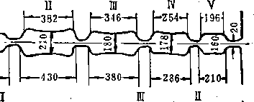
-1770-
375电-^*410~•-
式中 M——出第3孔型轧件的最小髙度；
5〜10毫米~一一磨损量；
6₄——出第4孔型的轧件宽度；
20毫米——展宽量。
4.其他各孔其他各孔的高度和宽度一般取决于由该孔型轧出钢坯的高度和宽度。 通常取为孔型髙度I =6₁₊₁—（15〜20)毫米；执,=6,.+10毫米；10毫米，其注 标i表示轧制顺序的孔号，其他符号同前。孔型的构成及其他尺寸取法可参见箱形孔型的 构成。
六、孔型的排列方式
孔型的排列方式（图9-11)基本上有两种形式。
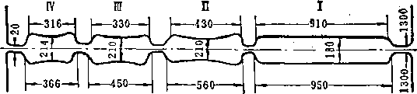

0SI
■00SI
o
rH
O
00
—
154
现用钢锭重为7.1吨，尺寸为^2280毫米的钢锭轧成尺寸为280x300毫米的初轧
/buxb/U
坯，同时要求能生产210x210〜250x260毫米的初轧坯，吣30和40工字钢所用的异型坯， 后者按孔型设计要求其尺寸为282x95 x257和285x90x340毫米。试设计其轧辊孔型，并 拟定乳制280 x 300毫米钢坯的压下规程。
根据该广实践，钢锭有锥度时，钢锭小头先进入孔型的最大压下量么/^„ = 140毫米； 钢锭的锥度被轧除后，最大压下量AA_{mM} = 120毫米；平均压下量AA>m100毫米。求总轧制 道次打为
(1.1〜1.2)〔（760—280) + (670—300)〕
„ _{m} -9
用尺寸为^{x} 2280毫米的钢锭轧成尺寸为280 x 300毫米的初乳还，最少应翻 760x670
钢两次，故采用的翻钢程序为4-4-1。所拟的压下规程如表9-4所示。
表⁹_⁴ ²²⁸⁰毫米的钢结轧^{280x300}毫米钢^{s}的压下规程
7dU X 670
道次号 | 孔 号 | 轧件断面尺寸Z/xS，毫米 | AA,毫米 | A6,毫米
0 |  | 760X 670 | — | —
1 |  | 620x670 | 140 | 0
2 | 1 | 530x670 | 90 | 0
3 | . | 440X680 | 90 | 10
4 |  | 350X690 | 90 | 10
翻 钢
5 |  | 560X360 | 130 | 10
6 | 2 | 460X370 | 100 | 10
7 |  | 360X385 | 100 | 15
8 |  | 270X400 | 90 | 15
翻 钢
9 | 3 | 280x300 | 120 | 30
由于辊身长度仅为2400毫米，同时需配置一个宽度等于或略等于340毫米的异型孔型， 因此为了节省辊身长度，在第1孔型中立轧钢锭即5。= 670毫米。这样按前述原则确定的 各孔型的尺寸为：
第1孔考虑到电机功率较小，为减小轧制转矩，不应使乳辊工作直径过大，同时考虑 减少上辊的提升时间，因此按前述数据取其上限，定为‘=225毫米；s = 20毫米。
孔型宽度= 670十110 = 780毫米。孔型侧壁斜度取约为19%，因而
^i = 780 + 2( ²²⁵~²⁰) • 0,19〜820毫米。
内圆角半径i?=(0.1〜0.2)幻=(0.1〜0.2)225〜35毫米，外圆角半径(0.1〜0.3) • 225 = 30毫米。
第2孔由于轧件在第2孔型中轧制时还可能产生双鼓形变形，按前所述，轧件断面展
155
12a
-820-
100
iOOU-300—A90
120J
-2400-
图9-13某1150方坯初轧机轧辊孔型图
第4孔按轧30和40号工字钢异型坯的前述尺寸，为防止轧件在开口异型孔型中出耳 子，为此在原要求异型坯宽度为340毫米的基础上再加宽10毫米的展宽余量，因而5_{A4} = 340 + 10 = 3501米。 …
孔型在轧辊上的配置：由于上下轧辊各由一个电机传动，因此采用上下辊工作直径相 等，各辊环宽度按前述原则确定，其轧辊图：如图9-13所示。
第二节板坯初轧机的压下规程
一、板坯轧制肘的变形特点 ■丨
轧制板坯类似轧制初轧方坯，乳件在变形区中的髙向变形是不均勻的。轧制板坯时， 其宽髙比的变化将使变形区中的纵横应力比和金属的流动
方向发生变化。在其他条件一定时，轧制板坯时的平均展宽系数卢*随}的增大而明显
宽最大的部位约在0.9AA处，因此应使第2孔型的高度‘>2><0.9劾+八而2x0.9x100 + 20=200毫米，即应大于200毫米，取A« = 240毫米。
孔型宽度6₆₂，按所拟压下规程进第2孔的 轧件宽度为350毫米，为提髙孔型的轧出量，延 长孔型使用寿命，减小其磨损，因而采用为6_{A2} = 350 + 10 = 360毫米;= 350+ 50 = 400 毫米。 为防止轧件出“耳子”，故采用如图8-10 (6 ) 所示的双斜度孔型，其尺寸如图9-12所示。
第3孔由于要在同一套轧辊上能轧出210 x 210〜250 x250毫米的钢坯，因而应不大于 210毫米，考虑在轧制过程中的孔型磨损，因此取A,₃ = 205毫米。按所拟压下规程，进第3 孔型的轧件宽度为270毫籴，因而取“ = 270毫米；风₃ = 270 + A6₃=270十30 = 300毫米。
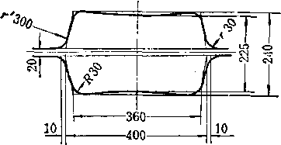

图9-12第2孔型的构成及其尺寸
08U.

S0U-
Xf>
o
a
-ooon
■son
O
O
SZ6-
,s、7
I
-SCSJCVJ丨
0ooI«—I
osl.
ooou
I OOSI
156
增大，如|之比由2.33增大到3.44时，乂由0.13增大到0.52。 np
轧制板坯时，当~^>0.4,则轧件内的上下塑性区之间有非塑性区存在；当0.4 时，上下塑性区相遇，如图9-14 («)所示。从塑性区相遇开始，轧件中间层的展宽就明
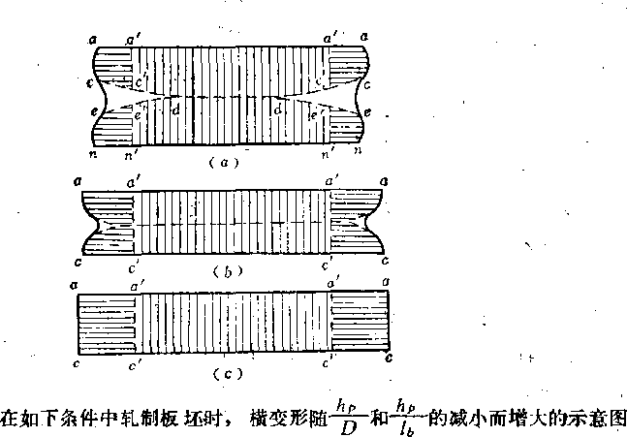
(a) = 0.4» -jT⁻>3.0j C 6 ) 0.3〈~^~〈0V4，2,0<-y^-<3.0»
(c ) 0.2<*^~〈0.3，1.0〈-# <^2#0
i ,： ； .
板坯的展宽随比值#■和#的减小而增大的示意图，知图9-14所示。线W是设想的
L) lb ,
各区金属分界面的投影，在此线上对金属展宽和延伸方向的纵横应力A和A相等。由于 有拉应力作用而存在ccfe和部分如图9-14 (a)所示，它使整个轧件的展宽被小。
当比值|=?.177〜(K312和|^=3.26〜4.7时，展宽又开始减小。这是由于沿轧件宽度
方向横变形的不均勻性所致。 ：
在轧_板坯的;立轧道次中，|之值很大，塑性变形区更靠近接触表面，被压下的金
* • i
属受轧件高度中间部分的牵制而难以延伸，结果形成局部强迫展宽，乳件髙度中间部分仍 保平直，几乎无变形，其长度也几乎不变。
二、压下规程的制定
轧制板坯时压下规程的制定方法因轧机而异。
1.在初轧机上轧偷板坯的压下规程的制定在一般初轧机上也常轧制板坯，但多用 断面边长比不大的钢锭，在这种情况下压下规程的制定和轧制初轧坯压下规程的制定方法 相似-轧制板坯的每道次最大压下量通常受电机许用转矩和机架许用轧制力的限制。
157
为了保证板坯两侧面的质量丨在制定压下规程时应注意翻钢程序，以避免在成品坯侧 面形成严重的凹边，为此应在第4道次后翻钢，或者在第2道次后翻钢；在电机能力和设 备强度允许的条件下，每道次选用的压下置应尽畺加大，以形成较好的变形条件轧出优质 板坯。 -
立轧甩的箱形孔型槽底采用较小的凸度或不用凸度而采用平槽底。
2.在有立辊的板坯初轧机上轧制板坯的压下规程的制定在大多数万能板坯枋轧机 上是使用扁钢锭来轧制板坯的，开始的2〜4道次采用水平辊立轧扁钢锭，然后在立辊和水 平辊中进行轧制。这种轧制方式可以较充分地除去轧件宽面上的铁皮。由于立辊的传动一 般较薄弱，因此宽面上的压下量主要是由水平辊来承担。
制定万能板坯初轧机的压下规程时，应注意如下问题。
第一，压下量的确定
1)水平辊的压下量，在大多数情况下，传动水平辊的电机功率限制着宽板坯的压下 量；然而轧制宽度不大的板坯和立辊轧后轧件无双鼓形时，则水平辊的咬入条件往往限制 着压下量。
2)立辊的压下量：传动立辊的电机功率一般限制着轧制厚度大于350〜500毫米轧件 的压下量。在水平辊上立乳道次采用大压下量以后，轧件侧边由于变形不均而形成的双鼓 形也限制着立辊所能采用的压下量。当轧制厚度为250〜200毫米或更薄的板坯时，轧件在 立辊中的稳定性限制着立辊的压下量，这是因为轧件较薄，立辊用的压下量太大时，则易 使立辊轧制后的轧件扭转。
在水平辊中的总压下量为 ^H-h+^Abn
在立辊中的总压下量为 2么h产B—b+2Ab_{B} — ：EAhH
式中
^Abn-
^Ab_{B}~
2 厶 A/r
-在立辊中轧制时轧件的总展宽量；
•在水平辊中制时轧件的总展宽量5 -用水平辊立轧轧件时的总压下量。
第二，展宽量的确定
在万能板坯初轧机上乳制板坯时，其展宽量一般 较在初轧机上轧制时为大。由于在万能板坯初轧机上 有立辊，因而使轧件在偶数道次和奇数道次中的展宽 量又有明显的差异，今以图9-15所示的板坯初轧机 为例说明之，此初轧机立辊位于奇数道次的出口方 向，但也有.的万能板坯初轧机的立辊位于奇数道次 的入口方向。在图9-15所示的板坯初轧机上轧制
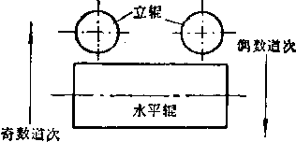

图9-15万能板坯初轧机的轧制道次 和方向
板坯时，奇数道次（I)中和偶数道次（I)中轧件上下层（a)和中间层(b)的展宽
系数I
Ab
B
随道次号、十、总相对压下量以及#的变化，分别如图
Ab
9-16、图9-17所示。由图可见，在偶数道次（I)中比奇数道次（I)中大得
A6
多。在偶数道次中的可达0.47〜0.64，在奇数道次中为0.24〜0.33。中间
158
层的展宽系数不论是在奇或偶数道次都逐渐增大，而且在偶数道次中的d) i
比奇数道次中的要大些。当比值f相同时，在偶数道次中的展宽比在奇数道次 中的展宽大1.5〜2.2倍。
偁教道次号（II >
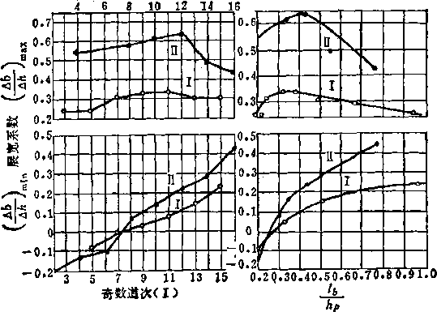
图9-16在1150板坯初轧机上轧制时轧件的展宽系数和₁与 道次（奇或偶）和{的关系
图9-17在1150板坯初轧机上奇（I)和偶（][)道次中的^{(a)}和
与比值I的关系
在同一总相对压下量G = 100%的条件下，偶数道次（I)和奇数道次（I)
tl o
中的展宽系数也不相同（图9-18);在奇数道次中当4 = 50%时展宽系数达最大值，而在 偶数道次中当q = 时展宽系数才达最大值；随着变形程度继续增加，展宽系数逐渐下
降。由图9-18还可看出展宽系数(D :随j的变化，幵始时(D随j的增加而
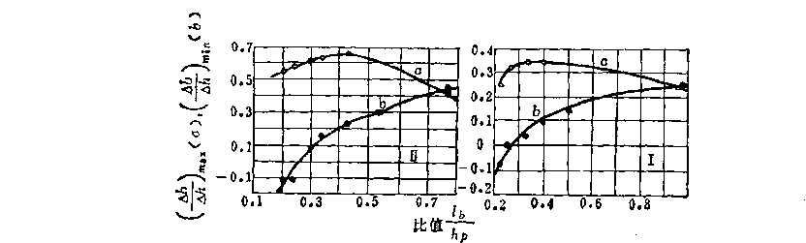
159
增大，到一定程度之后，则随|的增大而减小；同时在偶数道次中比在奇数道
次的下降更大些。
表9-5在1150万能板坯初轧机上的压下规程
道次号 | 板坯厚度h，毫米 | -压下量AA，亳米 | ! _{r}  立辊开度S毫米 | 限制压下量的因素
0 | 用重为21.4吨钢锭轧成125 x 1510^米的板坯
1 | 1610 | 0 /110 | 1560
2k | 1560 | 50
3 | 850 | 0/70 | 1  1  1  1  1  卜 1560  1'  1  1  i  j | 立辊电机的功率
4 | 820 | 30
5 | 790 | 30
6 | 760 | 30
7 | ¹ • ■  730 | 30
8 | 700 | 30
9 | 670 | 30
10 635 |  | 35 | 1  .1  1  1  卜 1560 1 1550  J  丨 154。  1  1  1  [152,5 | 水平辊电机的功率
11 | 600 | 35
12 | 565 | 35
13 | 530 | 35
14 | : 495 | 35
15 | 460 | 35
16 | 425 | 35
17 | 390 | 35
18 | 355 | 35
19 | 320 | 35
20 | 285 | 35
21 | 250 | 35
22 | 215 | 35
23 | 180 | 35
24 | 150 | ^0
25 | 125 | ²⁵ | 1525 | 轧件在立辊中的稳定性
26 | 125 | 0 | 1525
27 | 抬 起上辊 |  | 1525
160
总压下量5之，％ 比值T
图 9-18 展宽系数(1L与。和音■的关系
上述的实验结果得自于轧制钢3镇静钢（锭重为17吨)。如果是轧制沸腾钢，则前几 道次立轧的展宽量比轧制镇静锎者为小。
立辊的作用就在于消除在水平海连续轧制两道次中轧件形成的展宽，同时也为了消除 轧件侧面形成的双鼓和单鼓形o
三、万能板坯初轧机压下规程的实例
今以两个1150万能板坯初轧机为例介绍其压下规程。其一水平辊电机功率为2 x 4860千 瓦，立辊电机功率为lx 2200千瓦，轧辊的排列为立辊在前，水平辊在后，其压下规程如 表9-5所示。其二水平辊电机功率为2x6600千瓦，立辊电机功率为2x2300千瓦，轧辊的 布置为水平辊在前，立辊在后，其压下规程如表9-6所示。在表9-6中第1道次是立轧，立 轧的压下量根据板坯的最后宽度来确定。
表9，6簠为22吨，尺寸为£500毫米的钢锭轧成板坯的压下规程
道次号 | 水平辊的开 度， 、 毫米 | 水平辊的位 移，  毫米 | 板'达的最后宽度，毫米
 |  |  | 1380 | 1390 | U00 | 1410 | 1420 | 1430|l440 |  | 1450 | 1460 | 1470 | 1480 | 1490 | 1500 | 1510
 |  |  | 立辊的位移，毫米
1 | 1600 | 80—0
2 | 800 | 60 |  |  |  |  | ：
3 | 730 ' | 70
4 | 680 | 50
5 | 620 | 60
6 | 580 | 40
7 | 520 | 60
8 | 480 | 40 | 20 | 20 | 20 | 20 | 20 | 10
9 | 430 | 50 | 10 | 10 | 10 | 10 | 10 | 10 | 10 | 10
10 | 390 | 40 | 40 | 40 | 40 | 30 | 30 | 30 | 30 | 30 | 30 | 20 | 20 | .20 | 20
11 | 340 | 50 | 30 | 20 | 20 | 20 | 20 | 20 | 20 | 10 | 10 | 10 | ；10
12 | 300 | 40 | 60 | 60 | 50 | 50 | ■ 50 | 50 | 50 | 50 | 5.0 | 50 | 50 | 50 | 50 | 50
13 | 250 | 50 | 30 | 30 | 30 | 20 | 20 | 20 | 20 | 20 | 20 | 20 | 20 | 20 | 20 | 20
14 | 210 | 40 | 60 | 60 | 60 | 60 | 60 | 60 | 60 | 60 | 60 | 60 | 50 | 50 | 50 | 50
15 | 160 | 50 | -30 | —30 | -30 | -*30 | —30 | -30 | -30 | -"■30 | -30 | -30 | —30 | -30 | —30 | -30
第三节三辊开坯机的孔型设计 中小型钢铁厂的瘃钢车间多数铸成边长为152 x 152〜305 x 305毫米的钢锭;通过500〜
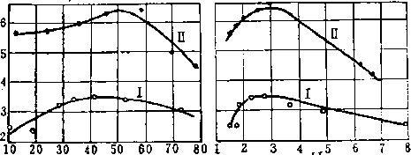
o o o o
釤VK樹踱
161
650三辊式开坯机轧成方坯、板坯和管坯，以供成品轧机轧成钢材。也有的三辊式幵坯机 使用连铸坯或由初轧机供给的钢坯，还有一些三辊开坯机除了幵坯之外还轧一些型材。
在三辊式开坯机上所采用的孔型系统通常为箱形孔型系统，菱-方孔型系统以及菱-菱 孔型系统。轧制75x75毫米以上的钢坯时，多采用箱形孔型系统；轧制75x 75毫米以下的 钢坯时，多采用箱形-菱-方混合孔型系统，以保证钢坯有良好的断面形状。后面所采用的 菱_方孔型的数目，则视轧机及所轧钢坯断面尺寸的大小而定；也有少数开坯机采用箱形- 菱-菱混合孔型系统的。
一、三辊开坯机压下量和变形系数的确定
1.压下量在三辊开坯机上单独孔型的最大压下量一般主要受咬入角的限制。当用 钢轧辊，轧辊表面不进行特殊加工，并且用自由展宽的孔型时，最大允许咬入角一般为 21°〜24°。目前各开坯机采用增大最大允许咬入角的方法主要有三种：轧辊刻痕或焊痕； 轧槽底部制成多边形，其凸起高度可达5毫米；采用限制展宽的双斜度孔型，即孔型槽底 宽度比进入该孔型的轧件宽度小，以形成楔卡，这种孔型可使最大允许咬入角增大2°〜4°, 但这种孔型侧壁磨损较快，轧辊的车修量大。三辊开坯机采用上述任一措施，都可使咬入 角达25°〜30°之间。
对各个孔型而言，每个孔型所用压下量的大小又不是孤立的。在分配压下畺时，要尽 可能为实现多条轧制创造条件。若压下量分配不合理，就有可能使轧机生产能力降低，这 时就要调整各孔型的压下置，以利于多条乳制。
一般在前两道次中压下量并不是最大的，绝大多数三辊开坯机的最大压下量是在第3 和第5孔。前两道次没有采用大压下量的原因，主要是受钢锭大头的限制。此外，由于前 两孔型的轧槽较深，轧辊工作直径较小，因而受咬入条件的限制。压下量的分配一般在奇 数道次比偶数道次稍大一些，这是因为奇数道次在下轧制线，其咬入条件比上轧制线有 利，同时还由于使用共轭孔型，若偶数道次的压下量增大，必然引起辊径差增大之故。
在650三辊开坯机上的平均压下量可取用33〜38毫米，断面减缩量一般为3700〜4000 毫米²;在500三辊开坯机上平均压下量为23〜30毫米，断面减缩量为2400〜4000毫米²。
2.变形系数 1)延伸系数：在三辊开坯机上，通常是以钢锭或初乳坯为原料，其 断面较大，最大允许变形量常受咬入条件、电机能力或轧辊强度等所限制，因而其延伸系 数也相应地受到了限制，常用的平均延伸系数为1.16〜:L3或更小些。2)展宽系数：在 扁箱形孔型中轧制方件时，其展宽系数可取为0.2〜0.3;扁件在方箱孔型中轧制时，展宽 系数可取为0.15〜0.25。绝对展宽量可取为0〜10毫米。当轧制钢锭时，其前4道次的展 宽系数可取为0〜0.1。
二、压下规程——轧件尺寸的确定
三辊开坯机孔型设计的第一步就是制定压下规程，其制定方法与初轧机压下规程的制 定方法相同。首先根琚总压下量和平均压下量确定总道次数，或根据总延伸系数和平均延 伸系数确定总道次数。但在三辊开坯机上的翻钢程序一般为两道次即通过两个孔型后翻一 次钢。仅在翻钢设备条件允许和对产品质量要求较严时才每轧一道翻一次钢。在后面的道 次中则视具体条件而定。如用闭口孔型轧板坯，则轧件在后面几个孔型一直不翻钢；若轧 制管坯或用菱-方孔型轧方坯，则每轧一道次翻一次锏。
在设计三辊开坯机孔型时，应首先确定乳件尺寸，然后才能确定孔型尺寸。轧件尺寸
162
的确定是根据平均压下量和最大允许压下量以及合理分配压下量的原则，同时还根据展宽 系数或展宽量以及翻钢程序。如已知原料的最大断面尺寸为和5。，则 Hi ⁼ H₀—Ah、;仏=5₀ + 卢或万！
H₂ ⁼ H i —A^2； 02 =Bi+j^A&₂ 或 +M₂
H₃ = B₂ —Bd + 玲Ah₃^B₃ = H2 +^₃等 这样根据翻钢程序，按上述方法一直计算到圮和6„，即成品坯的断面尺寸。计算到最后 可能与所要的成品断面尺寸有差异，这时再根据差值调整各孔轧件的压下量和展宽量，直 到与所要求成品的断面尺寸符合为止。
上述方法是顺轧制程序进行计算的，也可以在确定翻钢程序之后，逆轧制顺序进行计 算。这时根据考虑允许偏差的成品坯热尺寸圮和匕向前计算，即
Bn-i — h_{n} ； Hn-i = b_{n} —厶6„或//„. j = 6„ —卢 A办《
B_{n} 4=Bn — Ab_{n} - i^B_{n} -₂=Bn - i — fiAh_{n} _ i等 这样根据翻钢程序，按上述方法一直计算到/i。和5。，郎到原料的断面尺寸为止。第一次 计算时可能与选用的坯料尺寸有出入，亦需根据其差值调整轧件在各孔型中的压下量和展 宽量，直到与原料断面尺寸符合为止。
表9-7 HI x 1300毫米的钢锭轧成110 x 140毫米扁还的压下规程
240 x240
孔 号 | 轧件尺寸 |  | Ah  毫米 | Ab  毫米 | P | 备 注
 | 荇，毫米 | B,毫米
0 | 270 | 270 | — | — | —
1 | 215 | 275 | 55 | 5 | 0.09 | 钢锭小头先进
2 | 180 | 278 | 35 | 3 | 0.09
翻 钢
3 | 223 | 185 | 55 | 5 | 0.09 | 钢锭小头先进
4 | 188 | 188 | 35 | 3 | 0.09
翻 钢
5 | 156 | 193 | 32 | 5 | 0.16
6 | 124 | 198 | 32 | 5 | 0.16
翻 钢
7 | 166 | 129 | 32 | 5 | 0.16
8 | 134 | 134 | 32 | 5 | 0.16
翻 钢
9 | 110 | 140 | 24 | 6 | 0.25
例如，某一架650开坯机，轧辊转速为82转>分，电机能力为2000千瓦，供成品轧机所
970 X 970
需的扁坯尺寸为110x140毫米，所用的钢锭尺寸为;_{x} 240 ^{x} 1300毫米，重为515公斤。
因仅在机前有翻钢板，只能在机前翻钢，按上述原则制定出的压下规程如表9-7所示。
163
三、孔型尺寸的确定
确定孔型尺寸时，可根据延伸孔型设计的孔型构成。但在三辊开坯机上的孔型常由于 孔型数多而辊身长度及机架数有限，因而采用共轭孔型。当采用共轭孔型时，则需考虑中 辊为上下两个孔型所共用。为此须遵循如下的尺寸关系（图9-19)，即
H^Ho—Ahi； 6*6 = 5。一（0 〜5); Bkb = bi 十厶 1,毫米 式中H₀——钢锭的大头断面高度；
Bo——钢锭的大头断面宽度；
——第1孔型轧后的轧件宽度；
Ai——展宽佘量，一般为6〜12毫米。
Hz — H\—AA2J ⁼ + (0〜4)，常用⁼ + 5^ = 62 + A2 6a« = 6*₂+(0〜4)，常用= 十2，或6虹= 6*_{r}; ^^ = 62十厶2 式中b_{z}一~■轧件在第2孔型轧后的宽度；
A₂ ■般为6〜12毫米。
有时采用 = Bhz = Bku = 62 + ^20
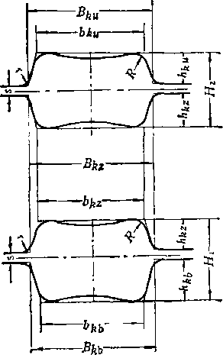

图9-19共轭孔型的尺寸关系
图9-20共轭孔型的配置
这时的孔型侧壁斜度已随上述尺寸的确定而自行确定。孔型的内圆角半径i?=(0.15〜 外圆角半径r= (0.05〜0.1)仏;辊缝s = 10〜25毫米，关于轧槽的深度匕，/^, /u_{u}要在配置孔型时才能确定。
四、共轭孔型的配置方法
在三辊开坯机上，为在同一机架上多配置几个孔型，常采用共轭的配置方法。共轭孔 型的特点是上下两个孔型共用一个中辊上的轧槽，如图9-20所示。显然可见，轧件由下面 的孔型到上面的孔型中轧制，其压下量为但由于中辊的轧槽是共用的，因此其 压下量必为h—L，即压下量为下轧辊轧槽与上辊轧槽的深度差。若上、中和下轧辊原始 直径为D,和认或平均直径认和认相等，则其工作直径D_{flU}、和必然不等，
164
也就是必然形成“压力”轧制。因此要了解“压力”与压下量和辊径之间的关系，以使轧 制条件合理，也就是合理地配置和合理地选择辊径。
1. “压力”与压下量和辊径的关系由于采用共轭孔型将出现“压力”轧制。下面 讨论一对共轭孔型的总“压力”与辊径和压下量的关系。根据图9-20可知
或 0^ = 20^ D_{gz}-2H_{l}
+D_{gu}= Lh-年-寧 D_{S}u = 2Jh - D_{gz}-lHt
下孔和上孔的“上压力”值将分別为
^D_{gz} = D_{gz}—D_{g}b — D 和—C2D\ — D_{gss}—2H x) = 2D_{gx} + 2H\ — 2D\
LD₃u = D_{gu} 一 D_{gz} =' (2Dt — D_{gz} 一 2H 2) 一 D_{s} 产 2Dir~ 2Hz~~ 2D_{gx} 上下两孔的总“压力，，则为
么 D_{g2}+么D_{gu} = 2D_{gz} + 2H i 一 2D i + 2Dz — 2Hz~~2D_{gz}
= 2(//i-i/2)-2(A-i)2)=2AA₂-2(Di-Z?2)
上式说明，在一对共轭孔型中的“上压力”的总和等于上轧制线孔型内压下量的2倍 与轧辊平均直径差的2倍之差。上式也说明，当平均直径相等，即Z)产仏，则+ = 2AA,；当平均直径不等时，即Z)i>Z)₂，则可使总“压力”值减小，而且当20^ — 1^) = 2A/i₂时，则其总“压力”值为零应该指出，在三辊开坯机上所采用的，压力”值过大， 它是造成断辊和崩辊套等事故的真接原因，因此应尽可能减小“压力”值。
在生产实钱中，共轭孔的配置方法基本上可分为两种：其一为轧辊的平均直径相同； 其二为轧辊的平均直径不等，今分别讨论之。
2.共轭孔型的配置方法
(1)轧辊平均直径相同的配置方法，即
Di = Dz 或 D»—D£^D_{b}—Di — D_{z} 这时在两个孔型中“上压力”的总和等于
^Dgz "H dkDgu ⁼2,^h2
在这种情况中，一对共轭孔型“上压力”的总和等于在上轧制线孔型中轧件压下量的2倍。 欲以最小“压力”轧制，应使一对共轭孔型中的“压力”值相同，即
^Dg_{z} —ADgu ⁼
由图9-20可见，当1^ = /^时，则必为=1)6=1^ = /^，同时可见 AD_{gz} — Dg_{Z}— Dgb — CDz — 2h_{s}) — (Z)& — 2hb) = 2hb 一2h_{s} ~2Chb 一 D £^Dg_{U} = Dg_{U} — Dgz⁼ (Du — 2hu) 一 {D_{z} — 2hz) — 2h_{s} —2hu =2Qu 一 hu)
当厶= 时，贝IJ
2(h_{b} 一fu) — 2(hz —h_{u})或 hb —h_{z} —h_{u} 由此得出 2th2 ~ hb + hu
由于 h_{u} + hb = (Hi H₂) ~2hz
所以
最后得出
165
由上式可知，当使上下两孔型中的“压力”值相等时，中辊轧槽深度（槽底到轧辊平 均线或中线）为上下两孔型髙度总和的四分之一。
应指出，当平均辊径相等或三个轧辊的原始直径相等时，采用共轭孔型必然要有“压 力”。为使“压力”值为最小，应采用上下两孔型“压力”值相等的轧法。为了进一步减 小“压力”值，有时可采用平均直径不等的轧辊轧制。
(2)轧辊的平均直径不等的配置方法，目卩：DOD”显然同理，当 以最小“压力”轧制时，在一对共轭孔型中的“压力”值应相等，目
厶 Dy =厶 Z)₅«=AA2— iDi — Dz)
由此可见，“压力”值较第一种情况为小。
根据上式可以得出“压力”值为零轧制时的轧辊平均直径差值应为 AA2—(M 一 以）=0 或 Dz~/^hz
上式说明，当轧辊平均直径之差等于轧件在上轧制线孔型中的压下量时，则“上压力”值 将等于零，即以“零压力”轧制₀
通过以上的分析可得出如下结论，即当三个乳雜的原始直径相等时，使用共轭孔型必
tT A, JLS
然出现“压力”，若使上下两孔型的压力”相等，则中辊轧槽深度应为h, = ¹ 1 ² ,
这时两个孔型中的“压力”值各为AA₂。 彳 '
根据具体条件，如现有的轧辊直径，接轴的长短及其型式等，确定采用等豈径或不等 直径的乳辊后，则可桉上述方法确定出各孔型的轧槽深度。
考虑咬入条件和操作顺利，一般使上轧制线各孔型中的座卞量分配要小些，而使下轧
制线各孔型中的压下量大些。 ，.
166
第十章型钢孔型设计
第一节圆钢孔型设计
一、轧制圆钢的孔型系统
这里所讲的圆钢孔型设计是指圆钢精轧孔型的设计，也就是从成品孔开始（包括成品 孔在内）的3〜5个孔型，在这以前的则称作延伸孔型。根据圆钢断面尺寸，轧制条件以及 使用习惯的不同，轧制圆钢的孔型系统 主要有以下几种。
1.椭圆-方孔型系统椭圆-方孔 型系统（图10-1)的精乳孔型之前可接 以椭圆-方、六角-方或菱-方等孔型系 统。这一孔型系统的优点是延伸系数较 大，方轧件在橢圆孔型里可以自动找 正。缺点是方轧件在椭圆孔型中变形不 均匀，椭圆孔型的磨损快而且不均匀； 图lo-i椭圆-方孔型系统
使用围盘时轧件前端易翻倒。这一孔型系统较为广泛地用于轧制直径小于32毫米的圆铜； 也有的厂用它轧制直径小于100毫米的圆钢，但这时须用双弧椭圆。
2.椭圆-圆孔型系统椭圆-圆孔型系统（图10-2)与前一系统比较其优点是••轧件
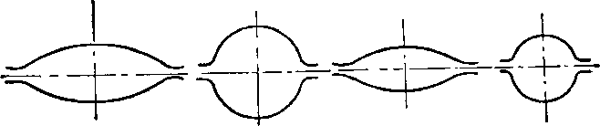

图10-2椭圆-圆孔型系统
变形均匀；轧件断面没有尖锐的部分,，断面各处冷却较均匀；椭圆孔型的磨损较小且均 匀，可减少换孔和换辊的次数;易于脱除轧件表面的氧化铁皮，表面质量好；在椭圆孔中 轧制稳定，轧出的断面尺寸比较精确，利于使用围盘；因为轧制稳定，轧件跳套和扭转时 对椭圆件影响较小，容易获得规整的成品前椭圆，有利于保证成品质量；圆件进椭圆孔型 不象方件进椭圆孔型那样出现对角线差和边长差，进钢比较容易，这将减少轧件在围盘中 的堆钢事故。其缺点：是延伸系数较小；椭圆件在圆孔型中不易稳定，需要使用很好的夹 板；要求轧机调整精确，否则圆孔型容易出“耳子”。这种孔型系统最适于轧制直径为 12〜32毫米的小断面圆钢，也有的厂用它轧制直径为40毫米的圆钢。
3.椭圆-立椭圆-椭圆-圆孔型系统椭圆-立椭圆-椭圆-圆孔型系统如图10-3所不。 其优点是：在立椭圆孔型中不要求轧件断面形状精确地充满；当乳件在立椭圆孔型中轧制 时，位于椭圆件长轴方向上的尖棱被轧成有圆弧了，这对成品孔特别重要，两侧圆滑的椭
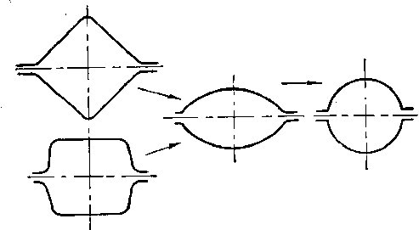
267
图10-3椭圆-立椭圆-椭圆-圆孔型系统
圆件可使成品孔型寿命延长，因而使成品的表面质量得到改善；轧件在精轧孔型中的变形 均勾，轧件在立椭圆孔型中能较好地自行找正。其缺点是：由于轧件产生反复应力而使其 中心部分疏松，甚至当钢质不良时会出现轴心裂纹。这一孔型系统一般用于连续式高速线 材轧机上。
4.通用孔型系统轧制圆钢的通用孔型系统或称为万能孔型系统如图10-4所示。其 优点是：共用性强，可以用一套孔型，通过调螯轧辊的方法，轧出几种相邻规格的圆钢;-
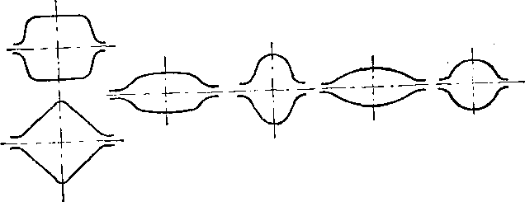

图10-4通用孔型系统
轧件在立椭圆和椭圆孔中的变形均勻；孔型磨损均勻；易于脱除轧件表面上的铁皮，可使 轧件表面质量良好。其缺点是：延伸系数小；立压孔要求使用夹板；使用围盘时轧件不易 自动翻转。这一孔型系统适用于轧制直径为18〜200毫米的圆钢，也有用它轧制直径为14 毫米的圆钢，一般大中型轧机常用这种孔型系统。
二、圆钢成品孔型
在轧制较高精度的圆钢时，成品孔型的构成 方法是否正确，对于轧机调整、孔型寿命和轧机 的生产能力都有很大影响。
轧制圆钢时垂直方向的尺寸是用调整成品孔 的上下辊来控制的，水平方向的尺寸主要是用调 整成品前椭圆孔的髙度来改变，对角线方向的尺 寸差可用串动轧辊来纠正，但两个对角线尺寸由 于孔型磨损超过允许偏差时，则不得不换孔或换 辊，为此已淘汰了用一个半径构成轧槽的成品孔 型。因为当半径取用负偏差时，则孔型的髙度和 宽度也为负偏差的尺寸，轧制时即使成品两侧带“耳子”也仍然未超过正偏差尺寸，若半
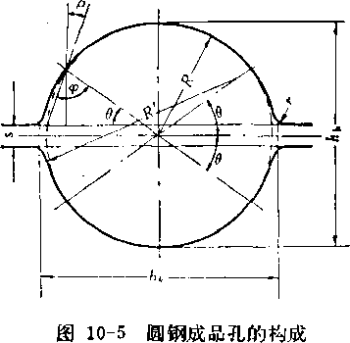
168
径用公称尺寸或正偏差尺寸，则成品孔型寿命又将因对角线超过偏差而降低。为保证圆钢 断面形状和尺寸精度以及轧机调整方便，目前广泛使用的成品孔构成方法如图10-5所示。
成品孔的基圆半径i?为：i?=|〔d—(0~1.0)A-〕（1.007〜1.02)，其中的c/为圆钢的
公称直径或称为标准直径，A-为负公差，1.007〜1.02为热膨胀系数，其具体数值根据终 轧温度和钢种而定，各种钢可取为
普碳钢 ' 碳素工具钢 滚珠轴承钢 髙速钢
1.011〜1.015 1,015 〜1.018 1 .(US 〜1.02 1.007〜1.009
成品孔的宽度h为：h=〔d+(0.5〜1.0)A₊〕(1.007〜1.02)，其中的A+为正公差。 成品孔的扩张角0，一般可取为0 = 20°〜30°，常用0 = 30°。
成品孔的扩张半径应按如下步骤确定，即先确定出侧角P，其值为
tan"
b_{k}~2R^9
2Rsine—s
当按上式求出的P值小于0时才能求扩张半径i?、若P = 0时，则只能在孔型的两侧用切
线扩张；若P>0时,则需调整i?和s值使当P<0时，则可按下式确定i?'之值
_{R}, — 2Rsin0~~s
4cospsin(0 —p)
这一点在设计线材孔型时应特别注意，否则孔型两侧扩张部分将可能由反向的圆弧构成。 辊缝$可根据所轧圆钢直径c/按表10-1选取，外圆角半径『 = 0.5〜1毫米。
应指出，上述尺寸关系适用于轧制一般圆钢的成品孔型，对于轧制某些合金钢，则应 根据生产工艺和其他要求，有时不但不用负偏差，而且还要用正偏差来设计成品孔，但上 述的孔型构成方法仍适用于后者。
表10-1画钢成品孔辊缝s与^的关系
d，亳米 | 6〜9 | 10 〜19 | 20 〜28 | 30 〜70 | 70 〜200
5,亳米 | 1 〜1.5 | 1.5 〜2 | 2〜3 | 3〜4 | 4〜8
三、成品前的精轧孔型设计
由前述知，轧制圆钢有不同的孔型系统，因此其精轧孔型的设计亦异，但不论用什 么孔型系统，其精轧孔型的设计大都是根据 经验数据确定的，其所确定的尺寸是孔型尺 寸而并非轧件尺寸。在设计出孔型尺寸之 后，为可靠计，应根据轧件在各孔型中的压 下量和展宽系数，从成品前面的方件尺寸开 始，或从成品断面髙度和宽度开始，逐孔验 算轧件的尺寸，当发现轧件宽度尺寸超过孔 型宽度尺寸，甚至当发现孔麵充满度超过 ^{s 10-6}
0.95时，就应修正有关孔型的尺寸，以便保证成品质量和调整的方便。
1.椭圆-方精轧孔型的设计椭圆-方精轧孔型的构成如图10-6所示，其尺寸与成品
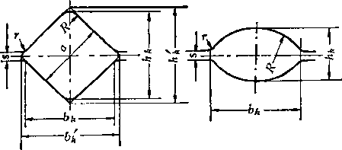
169
圆钢直径的关系如表10-2所示。
椭圆孔型的内圆弧半径及和外圆角半径r分别为
hi.₅ 〜i.o 毫米
.辊缝s可参照表10-1选取或取得较大一些。
表彳0-2捕圚和方孔型构成尺寸与成品圆钢宜径c/的关系
成品规格 d，毫米、. | 成品前椭圓孔型 hk | 尺寸与^的关系 bk | 成品前方孔边长a 与d的关系
 | d | d. ■.
6〜9 | 0.7。〜0.78 | 1.64〜1.96 | (1.0 〜1.08)rf ；
9〜11 | 0-74〜0*82 | 1.56〜1.84 | (卜 1.08)d
12 〜19 | 0.78〜0.86 | 1.42〜1.70 | (1 〜1.14)tf
20 〜28 | 0.82〜0.83 | 1.34〜1.64 | (1 〜1.14)c/
30 〜40 | 0.86〜0.90 | 1,32〜1.60 | (3 〜7)
40 〜50 | 〜0.91 | 〜1.4 | c/ + (8 〜12)
50 〜60 | 〜0.92 | 〜1 • 4 | c? + (12 〜15)
60 〜80 | 〜0-92 | 〜1.4 | (12 〜15)
表彳0-3轧件在椭圆_方孔型中的展宽系数卢的数据
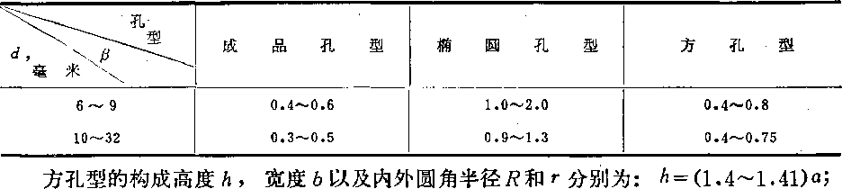
石=(1.41〜1.42沁；i?=(0.19〜0.2>W r=(o.l〜0.15)o;辊缝s当轧制直径小于34毫 米的圆钢时可取s = 5〜4毫米，d>34毫米时可取s = 4〜6毫米，但要注意s值与i?值应
相对应，即使开一H^{r})，以保证获得正确方形断面的条件。
为了根据方断面边长a或成品直径2R来确定轧件在各精轧孔型中的尺寸，选取乳件 在各精轧孔型中的展宽系数卢可参考表10-3中的数据。这样或用其他方法求出的轧件宽度
6应小于轧槽宽度并使{<0.95或<~ = 0.95〜0.85为宜，否则应对孔型尺寸作相应 的修改。
当根据表10-2及10-3确定出方件边长。和确定轧件在成品孔型和椭圆孔型中的展宽 系数卢后，也可按类似两方夹一扁的前述延伸孔型设计方法，根据压下量和展宽系数的关 系来确定椭圆件的髙度和宽度，再按轧件尺寸考虑孔型的充满度来确定椭圆孔型的尺寸。
2.圆-椭圆-圆精轧孔型的设计圆-椭圆-圆精轧孔型的尺寸与成品圆钢直径d的关 系如下。 ’
椭圆孔型的尺寸可采用表10-2的尺寸关系确定，或按关系式取为& - (0.77〜0.88)d; \ = (1_45〜1.8)d。
170
椭圆前圆孔型基圆直径Z) = \ = (1.15〜1.28)d;孔型宽度~ = (1.02〜1.03)乃。 逆轧制顺序第2个椭圆孔型髙度\ = (0.78〜0.82)/);孔型宽度匕=(1. 44〜1.53) D，其中的乃为后一圆孔型的基圆直径。
轧件在圆-椭圆精轧孔型中的展宽系数卢可按表10-4选取。
表10-4轧件在圔-椭圓精轧孔型中的展宽系数/?
孔 型 | 成品孔型 | 椭圆孔型 | 圆孔翠 | 椭 圆 | 孔 型
 |  |  |  | 0 = 15〜20 (毫米） | a - 20〜25 (亳米）
0 | 0,3〜0*5 | 0,8〜1.2 | 0»4〜0.5 | 0.85—1.2 | 0.50〜0.85
设计圆-椭圆精轧孔型时，同样也可按两圆夹一扁的方法，根据轧件在成品圆孔型和 椭圆孔型中展宽系数先确定轧件尺寸，然后按照所要求的充满度确定孔型尺寸。
3.立椭圆-椭圆精轧孔型设计立椭圆-椭圆精轧孔型中的成品前椭圆孔型的尺寸可 按表10-2确定。立椭圆孔型的尺寸可参照图8-45和图8-46，根据先确定出的椭圆孔型宽度 \再确定出前一立椭圆孔型高度和宽度5,，其孔型的构成可参照图8-47。然后按第八 章第七节中的有关变形系数确定轧件尺寸，以检査孔型的充满程度。
4.通用孔型系统的孔型设计
(1)通用孔型系统孔型的共用性：一组通用精轧孔型的共用程度依圆铜的直径而 异，如表10-5所示。表中的乃和rf分别为轧制一组圆钢中最大和最小圆钢直径，D-d最 好不超过表中的数据，这是因为D—d的差值愈大，设计出的立压孔高宽比将愈小，轧件 在立压孔中愈不稳定。
表10-5 一组通用精轧孔型的共用程度
圆钢直径：，亳米 | 14 〜16 . | 16 〜30 | 30 〜50 | 50 〜80 | >80
相祁圆钢直径差乃〜七毫米 | 2 | 3 | 4〜5 | 5 | 10
(2)成品前椭圆孔型的设计：椭圆孔型的构成参见表10-6，其孔型的髙度&是按最
.• •
小圆钢直径rf确定，其宽度尺寸\是按最大圆钢直径确定，其~和圮与Z?和d的关系如表 10-6所示。在初设计时，最好使\值小些，以便于调整和做必要的修改。
表10-6撇圆孔型尺寸^和h与D和c?的关系
圆钢直径，毫米 | 14 〜18 | 18 〜32 | 40 〜100 | 100〜180
hk M | 0.75〜0.88 | 0,80〜0.9 | 0.fc8〜0.94 | 0,85〜0,95
bklD | 1.5〜1.8 | 1.38〜1.78 | 1.26〜1.50 | 1.22〜1,40
辊缝s可取为为轧辊直径。孔型的内外圆弧半径友和r的取法同前■ 所述。
(3)立压孔型的设计：立压孔型的构成如图10-7所示，其髙度&按所轧最小圆钢直 径d确定，其宽度按最大直径D确定。立压孔型的主要构成尺寸&和:5*与1)和d的关
i
表10 7立压孔型尺寸与所轧圓钢直径的关系
圆钢直径，毫米 | 14 〜18 | 18 〜32 | 40 〜100 | 100〜180
h Id | 1.17〜1_23 | 1,25〜1.32 | 1.2〜1.3 | 1.15〜1*25
B_{k}/D | 1.14〜1.25 | 1.15〜1.2 | 1.05〜1.1 | 1.0〜1.06
系如表10-7所示。其他尺寸参见图10-7，7?〜0.75~或；?=(0.7〜1)4 R
R
；0 = 30 〜
50%。在设计立压孔时，要注意使圮>5₆，并且使\大于立压孔型任一方向的尺寸，以 保证轧件在立压孔型中轧制稳定。
(4)扁孔型的设计：扁孔型的构成如图10-8所示。扁孔型最好做成弧形槽底，采用
这种孔型的妤处是方轧件进入弧底扁孔型能自动找正，轧 件在立压孔型中的变形较为均匀，筑件侧面少或无摺纹， 这对于乳制优质钢尤为重要。扁孔型的主要构成尺寸与所 轧圆钢直径的关系如表10-8所示。槽底弧形半径i?' = (2〜 5W;内圆角半径 7?=(0.05 〜0.2)5&;
外圆角半径『=(0.15 〜0.2)&;孔型侧壁 斜度0 = 30〜50%，
采用较大的侧壁斜度
易轧出水平轴尺寸为最大的扁乳件，这种轧件在立压 孔型中轧制时较为稳定。
(5)方孔型的设计：在此所指的是对角方孔型或箱方孔型。在方孔型中轧出的方轧 件尺寸是用其边长a表示的。其边长a与所轧圆钢直径的关系如表10-9所示。方孔型的构 成可参见图8-9，但槽底应为平直的，无凸度。
表10-8嫌孔型构成尺寸与所轧B钢直径的关系
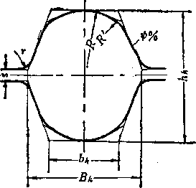

图10-7立压孔型的构成
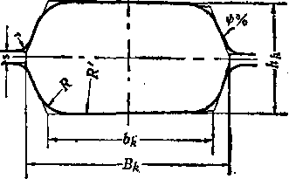

图10-8扁孔型的构成
圆钢直径，毫米 | 14—18 | 18 〜32 | 40 〜100 | 100—180
hkM | 0-7—0.9 | 1.0〜1.1 | 0.9〜1.0 | 0.96〜1.0
Bk/D | 2.1—2.3 | 1.65〜1.8 | 1.35〜1.69 | 1.45〜1.5
表10 9边长a与所轧圓钢直径的关系
圆钢直径，毫米 | 14 〜32 | 40 〜100 | 100〜180
J( ^{D + d}\ | 1.26〜1.47 | 1.2〜1.4 | 1.2〜1_37
八2 J
(6)校核：由于除方孔型之外的各孔型尺寸都是按经验数据确定的，为了保证轧制
172
顺利及成品质量，应该进行校梭，即计算轧件在各孔型中的轧后宽度，要求轧件在轧后应 小于孔型的槽口宽度校核或计算轧件在各孔型中的宽度，可根据方件边长a从 扁孔型开始直到成品孔型为止。
轧件在通用精轧孔型系统的各孔型中的展宽系数#如表•lO-lO所示，轧件在各种扃孔 型中的展宽系数如表10-11所示。
表10-10轧件在通用精轧孔型中的展宽系数彡
孔 | 型 |  | 成品孔型 | 椭圆孔型 | 立压孔型 | 扁孔型
o | 大圆 | 钢 | 0.22〜0.3 | 0.6〜0.8 | 0.2〜0_3 | 0*4〜0.6
P | 小圆 | 钢 | 0.3〜0.5 | 0.6〜0.9 | 0,2〜0,3 | 0.5〜0.75
表10~11轧件在扁孔型中的展宽系数
轧 机 | 330 | 580 | 800
弧底扁孔型 | 0.5〜0.75 | 0.45〜0.65 | 0.45〜0.6
平底扁孔型 | 0,45〜0.65 | 0.4〜0.5 | 0.35〜0.5
光 辊 | 0.45〜0.65 | 0.4〜0.5 | 0.35〜0.5
四、圆钢孔型设计实例
某中型轧钢车间为一列三架三辊式650轧机，由一台2300千瓦交流电机传动，轧辊转 速为82转/分。今欲轧出直径为60和65毫米的圆钢，试设计其精轧孔型。
依据前面所述，这种中型圆钢宜于采用如图10-4所示的通用孔型系统。按表10-5可 知，这两种尺寸的圆钢，除成品孔之外，可共用一套精轧孔型。
按国家标准GB702—72,直径为60和65毫米圆钢的允许偏差为士0.8毫考，因而成品孔 型的尺寸（图10_5)，对直径为60毫米的圆钢，’
6,=〔£/+(0.5〜1.0)厶₊〕1.013 =〔60 + 0.5><0-8〕1.013 = 61.2毫米
〜1.0M-〕1.013 =+〔60—0.5x0.8〕1.013=30.2 毫米
孔型的其他尺寸取之为s = 6毫米，0 = 30°, r = 5毫米，其扩张半径开'求之为 一抑'
因为故可求出及'为
2Rsin6-s — 2x30.2sin30°-6 _{Q}寡伞
^{K _}4cosPsin(i9«-P)~4cos20⁰12/sin(30⁰-20⁰12/) —笔术
用同样方法求得直径为65毫米圆钢成品孔型的尺寸\ =66.2毫米，i? = 32*7毫米；当 取毫米，0 = 30°时求得毫米，其孔型的外圆角半径r取为5毫米。
参见图10-6和表10-6，确定其成品前孔——椭圆孔型尺寸为
173
K =60(0.88〜0.94) =60 xo.9 = 54毫米 b_{k} -65(1.26〜1.50) =65 x 1.49 = 97毫米 取s =8毫米，求得椭圆孔型的内圆诹半径
P— Oh—^{s})² + W — (54—8) ² +97² _^o i臺米 4(^-0 一 4(54—8)
椭圆孔型的外圆角半径取为r = 10毫米。
由图10-7和表10-7，确定其立椭圆孔型的尺寸为
\ = (1.2 〜1.3)d-1.28x 60 = 77 毫米
及=(1.05 〜1.15)^ = 1.11x65 = 72 毫米
取垆= 40%，i? = 0,7x 60 = 42 毫米，i?'= (0.3 〜0.5)c^0.417 x 60 = 25 毫米，r = l0 毫
米，s = 8毫米。
由图10-8和表10-8，确定其扁孔型的尺寸为
⁼ (0.9〜1.0)" = 0.95 x 60 = 57毫米
(1.35〜1.69)75 = 1.6x65 = 104毫米
取於= 40%; i? = 250毫米；#=20毫米；s = 8毫米；r = 10毫米。
由图10-6和表10-9，确定其方轧件的边长《为
D^d
(1.2〜1.4)
l_36x ⁶⁰t⁶⁵ =85毫米
为使方轧件断面形状较为精确，今采用对角方孔型，其孔型的构成尺寸为
A = i.41g = 1.41 x85 = 120毫米
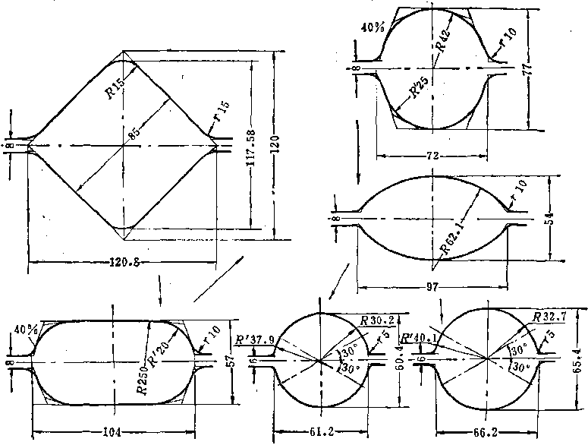

图10-9在650乳机上轧制直径为60和65圆钢的精轧孔型图
174
6 = 1.42a = l,42x 85 = 120.8毫米 取〗=8毫米，「= 15毫米。为有可能使方轧件四个角近于相同，而使孔型的内圆角半径尺= 15毫米，这时孔型的实际高度为
K 〜A—O.828i? = 120—0.828 x 15-117.58毫米 在上述各精轧孔型尺寸确定之后，按已定出的方轧件尺寸及表10-10和表10-11的数据 求出各孔型中的轧件实际可能达到的宽度皆略小于孔型的宽度，因此可以认为所设计的孔 型尺寸是可用的。
按上述各孔型的设计尺寸画出的各个孔型如图10_9所示。
第二节角钢孔型设计
角钢的品种规格常见的有等边角钢20 x 20 x 3〜4到250 x 250 x 16〜30毫米；不等边角 钢25 x 16 x 3到250 x 165 x 12〜30毫米；边端局部加厚的等边和不等边角钢以及异型角铜 等。
一、轧制角钢的孔型系统
轧制角钢主要是采甩所谓的“蝶式”孔型系统，此外根据具体情况和目的不同也可使 用其他孔型系统。
1.蝶式孔型系统在这一类孔型系统中有用立压孔和不用立压孔的蝶式孔型系统之
分。
(1)用立压孔的蝶式孔型系统：这一孔型系统如图10-10所示。立压孔型可位于靠 近成品孔型，如有些连轧机带有立辊机架，成品前孔常为立压孔；一般在三辊式轧机上把
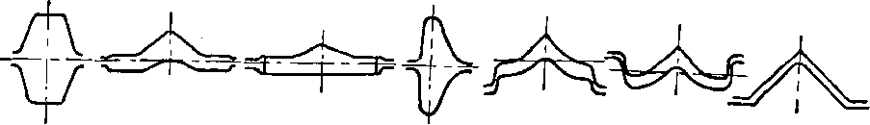

图10-10用立压孔的蝶式孔型系统
它放在下轧制线上，因而处于成品前前孔。立压孔型数可用1或2个；，老在角钢孔型之前 接以延伸孔型系统，则靠近成品孔处用一个立压孔型即可。使用立压孔型的目的是加工角 钢的边端和控制角钢边部长度p使用立压孔型的好处是：可以用自由展宽的孔型；一套轧 辊能轧尺寸相邻的几种不同规格的角钢；边端质量好；轧件表面上的铁皮易脱落，成品表 面质量较好；在立压孔型中可给轧件形成顶角创造有利条件，顶角易尖。使用立压孔型的 缺点是：用一个立压孔型就要有两次翻钢，它有时使轧制的间隙时间增加，从而影响轧机 的生产能力，同时使操作困难和劳动强度增加；轧槽较深，影响轧辊强度和轧辊的使用寿 命，进立压孔型的乳件不能太薄，若轧件太薄，立ffi孔型就不起控制边长和加工边端的作 用，这是由于边部薄的轧件在立压孔型中被压弯之故。这种孔型系统适用于人工操作的小 型轧机和有立辊的连轧机。
(2)无立压孔型的“蝶式”孔型系统：这种孔型系统如图10-11所示。它是较为常 用的孔型系统，用于轧制大、中和小型角钢。它的特点是用闭口孔型使角钢的边端得到加
175
工和控制角钢的边长。由于无立压孔型，因此不要求翻钢，可使操作简便，劳动强度减 轻，而且使轧机的生产能力也有所提髙。
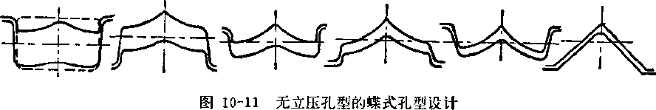
2.几种特殊的孔型系统
(1) “对角”轧制的蝶式孔型系统：在中小型轧机上，有时现有的方坯尺寸较小而 又要求轧出较大号的角钢，用一般的乳法轧不出足够的边长，有时采用对角轧法如图10- 12所示，例如用40 x 40毫米的方坯采用这种孔型系统可轧出40 x 40毫米的等边角钢。
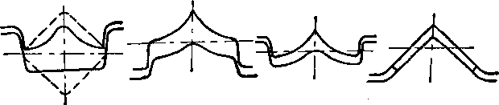

图10-12对角轧制的蝶式孔型系统
(2) “钟”形蝶式孔型系统：当钢还质量不好和角钢边端鄭工不足时，轧出的角钢 边端常有发纹，轧机又无翻钢设备用来进行对角轧法，则有时采南此系统，如图10-13所
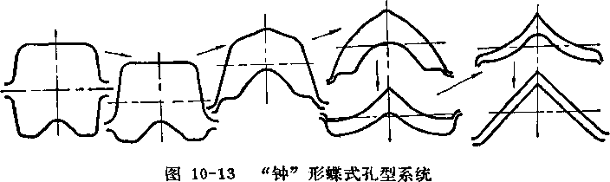
示。其特点是使钢铨或钢坯的角部处于角钢的边端以改进边端的质量。实践表明使用这种 孔型系统对改善角钢边端质量是有效的。
(3) W型的蝶式孔型系统：采用使用这种孔型系统（图10-14〉的目的是用较小的 坯料轧制较大规格的角钢，如用50x90毫米的扁坯可轧出75x75毫米的等边角钢，而且还 可保证边端质量良好。
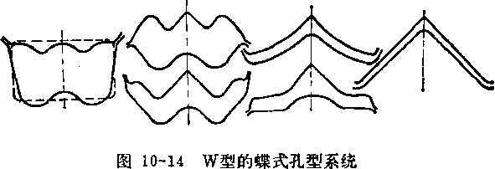
176
(4)折弯的轧法：这种轧法的特点是先将钢坯轧成异型断面，把边部轧薄后在闭口
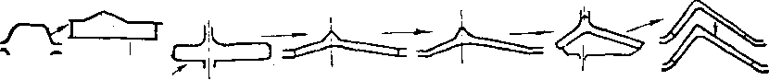

图10-]5折弯的轧法
孔型中压下轧件边厚的同时进行弯曲成型；或在开口孔型中轧制和弯曲同时进行，如图10- 15所示；或热轧成满足成品角钢所需的断面形状，然后（800°C左右）在热弯成型机组上 得出薄壁角钢如图10-16所示，这种轧法主要用于生产薄壁角钢。
二、孔数与变形系数
1.孔数轧制角钢所用的异型孔数视具体的轧制 条件而异，其异型孔——蝶式孔数可取之为4〜6个，轧 小角钢最少可用2个，'轧大角铜异型孔数可达7个。但 应指出异型孔数太少，由于不均匀变形严重，对稳定轧 制不利；而异型孔数太多，一方面使道次数增多，对轧 机生产能力不利，同时对轧机的调整也将引起麻烦。
2.变形系数
(1)延伸系数：轧制角钢的乎均延伸系数b=l.2〜1.6，最小的延伸系数化= 1.07，最大延伸系数达1.8以上。
(2)压下系数与压下量：设计角钢孔型时和设计扁钢孔型一样，经常是以压下系数 和压下量为主要依据。为了轧制稳定，最小压下系数对于中小型角钢一般取为1.15〜1.2， 对于大号角钢取为1.1左右；平均压下系数〜= 1.2〜1.65，最大压下系数'_{ax}>2。一般 轧制小号角钢时，其压下系数取大些，而轧制大号的角钢时，其压下系数应取小些。轧制 角钢时，允许的变形系数常受孔型磨损程度限制，为了减少换孔或换辊，使轧制稳定，并 保证乳件表面质量，所选用的压下系数应比轧制扁钢时略小一些。
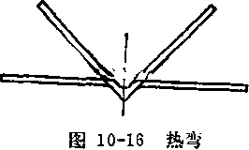

表10-12轧制角钢时各异型孔型中实际使用的压下系数和压下置的数据
孔 型 | n | n-1 | n-2 | n-Z | n-4 | n-5 | n-6
v = H!h | 1.07〜1.37 | 1.13〜1.73 | 1.205〜1.57- | 1.27〜1.9 | 1.31〜1.84 | 1.27〜1.52 | 1.3〜1_45
AA，毫米 | 0.5 〜2 | 1〜5 | 2〜7 | 3〜18 | 4〜22 | 6.5 〜9 | 20 〜25
表10-13轧件在蠕式孔S中的展宽系数P
角钢规格 | 大型角钢 | 中型角钢 | 小型角钢
 | 0.5^0*9 | 0.6〜0.8 | 0.6〜1.2
设计角钢孔型时各异型孔型中的庄下系数与压下量实际使用的数据如表10-12所示。 限制压下系数和压下量的主要因素有咬入条件，轧辊强度，电机能力，轧件的表面质量和 在横列式型钢轧机上交叉轧制条件等。
(3)展宽系数：轧件在各异型孔型中的总展宽系数因轧制条件而异，一般设计角钢
177
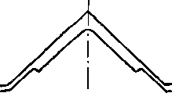

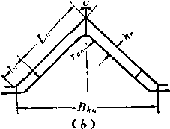

图10-17角钢成品孔型
孔型时可按表10-13所列数据选取。
三、等边角钢的孔型设计
1.成品孔型的设计等边角钢成品孔型如图10-17所示。成品孔型的锁口有两种形
式，其一如图10-17 («)所示，在边端 处有凸台，用它控制成品边长和使边端 得到一定的加工，防止边端出现大圆角 现象，并便于确定导卫板的安装位置。 有的专业化生产角钢的车间，采用带凸 台的成品孔型和下开口的成品前蝶式孔 型相配合的轧制方法，轧出了尺寸精确 和外形美观的角钢。但是对边厚小于4 毫米的角钢就不必采用这种方法，因为这时对边端的加工作用不大。而一般型钢车间在轧 制角钢时，为了防止边端出“耳子”，常采用不带凸台的成品孔型如图10-17(6)所示。 角钢成品孔型的边厚&可取标准尺寸。边长为
i„ = (L +厶+)(1.011〜1.015)毫米，其中L为成品的边长(图10-18);
A+为边长芷公差。成品孔型的锁口长度可视在同一成品孔型所轧产品边厚差来确 定，一般用4〜15毫米或更大些，通常希望使成品孔型的槽口宽度大于成品前孔的宽度 这样就要求L值大些；但值过大将使轧辊的最小直径变小，从而使轧辊强度下
降。^值按标准尺寸规定来确定。成品孔型的顶角《可 取为90°〜90°30、10号以上的角钢为防止轧后冷却收 缩，成品顶角大于90°，故成品孔型顶角采用90°3(T ^ 辊缝s的最小值应大于轧辊的弹跳值；其最大值应在调 整轧辊使s = 0时，上下轧槽应不接触，这一原则适用于 各种异型钢材的孔型设计。
图10-18成品角钢的中心线长度 2.蝶式孔型的设计角钢蝶式孔型设计的方法很
多，而且各有一套孔型的构成方法和计算方法。下面介缉的是以角钢和蝶式轧件边部中Av 线长度作为蝶式孔型设计依据的方法。
(1 )成品角钢的中心线长度1 :成品角钢中心线长度I如图10-18所示：
h
L
2
表T0-14汾6.3角钢各种边厚时的中心线长度
边厚h’亳米 |  | 4 | 5 | 6 | 8 | 10
边长L，亳米 |  | 63 | 63 | 63 | 63 | 63
单边中心线长度/, | 毫米 | 61 | 60.5 | 60 | 59 | 58
双边中心线长度2 /， | 亳米 | 122 | 121 | 120 | 118 | 116
同一规格的角钢有两种以上的厚度。如M2角钢有两种厚度6 = 3，4毫米；而M6.3角 钢乙=63毫米，h = 4、5、6、8、10毫米五种厚度。为了节约轧辊，不能对每一种厚度都 设计一套孔型和单用一套轧辊，而是要共用轧辊。同一规格的角钢最大和最小厚度差较
178
大，其中心线长度差也较大，如Nb63等边角钢，其各种厚度的中心线长如表10-14所示。 由表中数据可见，其单边中心线长度最大和最小相差为61 —58二3毫米，而双边总计相差 6毫米。
(2)蝶式孔型的中心线长度与厚度变化：
在调整轧辊时蝶式孔型的中心线和边厚的变化如 图10-19所示，调整轧辊前后的“蝶式”孔型分 别用实线和虚线表示。
由图10-19明显可见，当调整轧辊增大边厚 时，其中心线不但不减短反而明显增长；反之，
当调整轧辊使边厚减薄时，其中心线却随之减短，
这正与成品角锎在不同边厚时的中心线长度相 反。
蝶式孔型大都是由直线段、曲线段和水平段组成。由图10-19可见，当减小边部厚度 时，直线段厚度W大于水平段的边厚若增大边厚时，则水平段边厚乂大于直线段的厚

m “
当时，在成品孔型中轧制时轧件边端的压下量小，自然延伸也小，轧件中间部 分的压下量大，延伸也大，形成轧件中间部分拉轧件边端部分，因而展宽减小。反之，当 AOK时，轧件在成品孔犁中轧制时，虽然边端部分压下量大，延伸也大，但由于它占整 个轧件断面的百分数小，它拉不动轧件的中间部分，结果形成强迫展宽。这种现象在用同 一套蝶式孔型轧制同一边长但边厚不同的角钢时是必然存在的，而且边厚差愈大，这种现 象就愈严重。为了减轻这种现象，轧制角钢的成品前孔甚至成品再前孔，最好是相邻两种 厚度的角钢共用一套孔型，即轧制同一规格不同厚度的角钢，其孔型系统如图10-20所示。
(3)各孔型中心线长度及其计算：
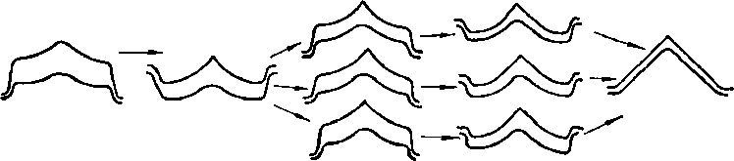

图10-20同一规格不同厚度角钢的轧法
1 )成品孔型：由于对同一规格两种厚度的角钢共用一套孔型轧制，因此，作为孔型 设计依据的成品孔型中心线长度，便应按两种厚度角钢的平均中心线长度来计算，即
/厂L-(今+夸)/2
式中hm、h_{n2}——同一套成品前孔和成品再前孔型所轧的两种角钢的边厚；
L 成品的边长。
实际仅对成品孔型而言，用同一个成品孔型是可以乳同一种边长几种不同边厚角钢的 但在实际生产中常采用一个成品孔型仅轧2〜3种边厚的角钢，这样以便减轻调整H•的 工作。
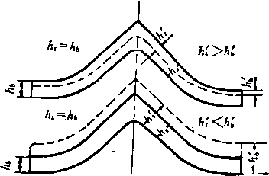

图10-19调整轧辊时蝶式孔型各处厚
179
2)成品前蝶式孔型：在设计成品前蝶式孔型时，应以~„为依据，因而成品前蝶式孔 型的中心线长度为 >
!pn-l — !pn — Mpr,，么!pn —A/in
式中么1_{P}„——轧件边部在成品孔型中的展宽量；
轧件在成品孔型中的展宽系数；
Ahn——轧件在成品孔型中的边部压下量。
3)其他各蝶式孔型的中心线长度：其他各蝶式孔型的边部中心线长度分别为 Ipn-2 — Ipn - 1 —么 fpn-1 么!pn—l * ^ n—1
!pn—3 ~ 1 pn—2 ~' A/pn—2 Mpn-2 ⁼⁼ P _{n}~2^h_{n}-~2
式中£J_{P}„—'，U_{n}<，m p_{n}__{l9}玲„一₂——分别为轧件在第n—1，n-2孔型中的展
宽量、压下量和展宽系数。
(4)蝶式孔型的构成：蝶式孔型的构成如图10-21所示。构成蝶式孔型的主要参数 是顶角《，直线段长度L。，边部的弯曲半径仏以及水平段长度孔型的髙度和宽度
凡皆随上述參数而变化。
1 )蝶式孔型的顶角a ：它直接影 响着成品角钢顶角充满程度，同时也影 响轧件在进入孔型和轧制时的稳定性。 顶角《在各蝶式孔型中的变化有两种， 其一是顶角Q从成品孔型的90°开始逆 轧制顺序逐渐增大（表10-15)，这种数 据适用于无立压孔且使用扁坯的孔型系 统，其蝶式孔型的顶角常附加假角，其 二是顶角《如表10M6所示，这种数据 适用于有立压孔型的孔型系统和使用方坯的轧制条件。
2)直线段长度乙，：可按如下数椐选择，即L, = (0.15〜0•牝)乙，其中的L为成品角 钢的边长。
表10-15角钢蝶式孔型顶角《
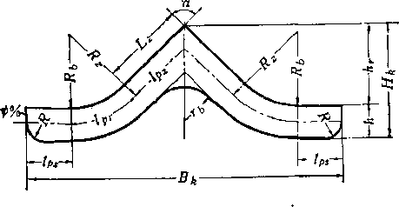

图10-21蝶式孔型的构成
孔型号 | ^{n} | «-1 | n-2 | n-Z | n-4 | n—5 | n-6
顶角a 度 | 90 | 90 〜94 | 94 〜100 | 98 〜115 | 108〜130 | 118〜135 | 128 〜;U0
表10 16角钢蝶式孔型顶角
孔型号 | n | n-1 | n~2 | n-3
顶角a，度 | 90 | 88 | 90 | >90
在轧件断面中心线长度一定的条件下，值大，孔型的髙度也大，孔型宽度5&就 小；值小，使值减小，5₆值增大。当用冷硬铸铁辊时，冷硬层有一定的深度，为了 延长轧辊寿命；或在较小的轧机上轧制较大的角钢，为增大轧辊的强度，应使孔型高度
180
H_{k},h些，在确定值时，应取数据的下限，但应注意若Z/h-丨太小时，轧件进成品孔时 不易稳定。同时应指出，L值在各蝶式孔型中是不相同的，一般按逆轧制顺序逐渐增大。 在此所指的值是成品前孔型边部外侧斜直边线段的长度，它与现有文献中所介绍的所 谓假成品孔的值有区别，后者是指把成品孔展弯成蝶式孔型时在其上取Lr值，然后再 以它为依据设计成品前孔和其他蝶式孔型，这样成品前孔型的顶角将大于90°。
3)边部的弯曲半径按边部中心线计算的边部弯曲半径凡常用的数据为A = (0.5〜0.75)L。兄值的大小对于孔型髙度和宽度队也直接相关。忆值大，则值 大，值小；尺,值小，则值小，5,值增大。确定出值后，孔型中心线曲线部分的 长度Lr•就可确定了。
4)水平段长度当直线段和边部的弯曲半径見确定之后，由于各孔型的中线 长度，h，lpn-2, /吣3等已根据压下量和展宽的关系求得，而且轧件或孔型的直线 部分长度k，曲线部分长度k皆可算出或测得，因而各孔型的水平段长度分别为
!psn-~l — Ipn—l — + !pfin-l) Ipsn—Z ' — ^pn—Z ^pzn—Z + ^prn—^)
5)边端圆角半径i?和跨间圆角r&:在初设计孔型时，边端的圆角半径应尽量取
大些，可取为i?〜或更大些，边端圆角半径/?所构成的圆弧对于加工边端和控制边
长都起着一定的作用。
跨间圆角半径Q的大小对于角钢顶角的充满程度和轧件进孔型以及轧制过程中的稳定 性都有较大的影晌。为了保证轧件的顶角充满良好，要求在第n和n — 1孔型中顶角处的压 下系数略大于边部的压下系数（参见图10-22)，即
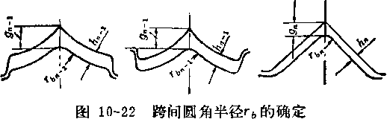
9n~~1 hn-1 • 9n一2 hn一2
g_{n}，之值可用计算方法确定，或用作图法测出其尺寸。这样跨间圆角半径〜^^和 ₂就不能是任意值了，因为、愈大，贝愈大；反之、值小，则值也小。 因此在确定时应满足不等式：
• 9ny • 9n^
当之值确定后，部〜^之值也就可以确定了。
为了轧制稳定，还应使入口轧件与孔型保持一定的关系，如图10-23(6)所示。若第 n-1孔的跨间圆弧半径太大，轧件进成品孔时在下轧槽上仅于一点接触，如图10-23
(a)所示。若出现这种现象，则应在满足■•仏的条件下适当减小h—丨，或
适当减小成品前孔型的顶角。为了兼顾顶角的充满和轧件在孔型中的稳定，可取顶角处的 压下系数为边厚压下系数的1.08〜1.10倍，并按此原则确定
图10-23轧件入口和轧制时的稳定和不稳定状态 图10-24边端斜度和锁口尺寸
锁U处的直线段/ (图10-24)应等于在该孔型中所轧轧件厚度差再加上2〜3毫米；外 圆角半径r = 2〜5毫米。锁口髙度+ 辊缝S取决于轧件厚度，一般可取5 = 2〜10毫 米。锁口间隙<5可取为0.2〜2毫米。
(5)各蝶式孔型的画法：当成品前蝶式孔型的各部分尺寸U，L确定 之后，则0，C，d各点的位置及其相对距离就确定了，以COdOC五点为固定点，这样 就可按图10-25所示画出各蝶式孔型。例如第n — 2孔，其画法为：
首先以C点为圆心，以&-₂为直径画圆弧交于通过C点的垂直线上；
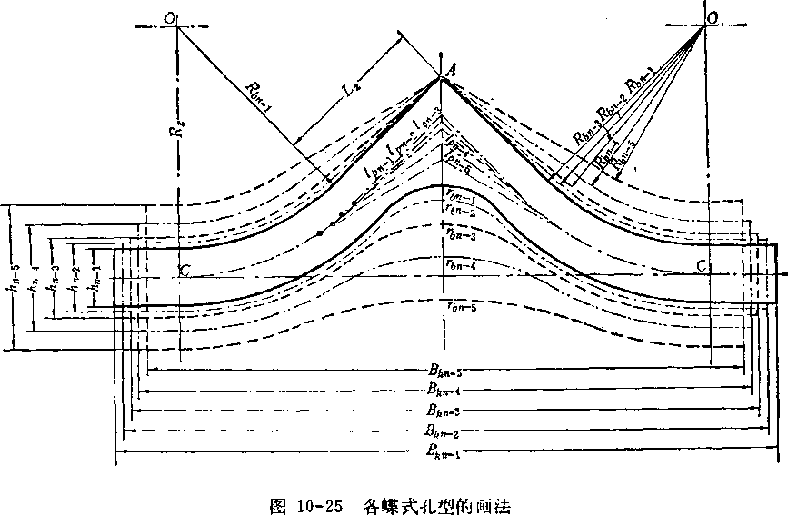
其次以0点为中心，以见士+A_{n}-₂为半径画圆弧;
然后通过3点画一直线，使它与半径为+A„_₂的圆弧相切，得出蝶式孔型中
部的上轧槽；同时画出一直线，使它乎行于通过2点切于半径为—+A_{n}-₂圆弧的直 182
6)边端斜度与锁口尺寸：边端处的孔型恻壁斜度f在成品前孔型中一般取5%,其 他各蝶式孔型可用10〜15%。
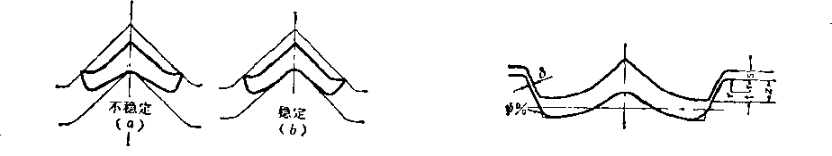
1
号
机
线，并与i?-的圆弧相切，则得出孔型或轧件斜直部分的中心线/_-₂;另画一直线使它平
行于上述两直线并与i?, 的圆弧相切，这样就得出蝶式孔型中间部分的下轧槽;
画出CC点的连线并向两侧延长，由C点向外侧截取匕-₂则得两个端点，通过端点画 垂直线，然后画出通过端点并与垂直线倾斜为&-₂%的斜线即得孔型的边端侧壁；
再从距C点各为士
₂处画出水平线，并与斜度为纪的斜线相交；然后按前
其他各孔型也按此方法
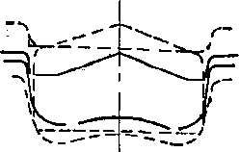
述原则确定并画出边端圆弧和跨间圆弧。这样就构成了第〃一2孔 构成。
最后计算出各蝶式孔型的—为 _
B kn—Z~CC + psn—2 B kn-^ — CC + 2^ psn—Z
为了使轧制顺利，并避免“刮铁丝”的现象，应使各孔型的宽度保持如下的关系，即
B B kn—l^' Bkn—%^' -^kn—4 多 B kn - 5
当发现未能满足上述关系时，则应对所设计的孔型进行适当修改，如提高或降低其中 某个或某些孔型d点的位置，或改变某或某些孔型o点的位置，或改变其他参数。
应指出上述方法只是构成蝶式孔型的方法之一，此外，还有其他方法，如不用5点固 定，或各孔型的i?,不等，或各孔型的万I间距不同等方法。应该注意孔型的宽度要根据轧 件断面或孔型的中心线来确定，并使轧件在各孔型中的变 形平缓，无反复弯曲变形发生。
3.切深孔型轧制角钢的第1个蝶式孔型称为切深 孔型或切分孔型（图10-26)。它的作用是把方坯或矩形 坯切成角钢的雏形。在切深孔型中变形量较大，应考虑咬 入条件，必要时还应校核电机能力。
在切深孔型中的展宽系数可达(K8〜1.2，为保证轧件 在以后各蝶式孔型中轧制稳定，切深孔型的顶角最好不超过130°。
设计切深孔型时应尽量使进入切深孔型的坯料先和切深孔型的侧壁接触，以保证坯料 对准孔型中心。否则在轧制时要注意第一个切深孔型的入口导板安装精确o若孔型本身不 能使入口轧件自行对正，再加上入口导板位置不正确，就会造成角钢的边长不等，有时也
伴之边厚不等。这时除了纠正第一个切深孔型的入口导板位置之 外，用其他方法都难以纠正。
4.立压孔型轧制角钢所用立压孔型的设计方法与轧制扁钢 的立压孔型设计方法相似，仅在可能的条件下，尽董创造形成有利 于角钢顶角充满的条件，如图10-27所示，应避免立压孔型对应蝶 式孔型的顶角侧充不满。对于远离成品孔型的立压孔型，若用它立 压矩形轧件，则不能按上述原则设计，这种立压孔型和轧扁钢的立 压孔型就完全相同了，它只能加工边端和控制边长。
四、不等边角钢的孔型设计
不等边角钢的孔型设计方法与等边角钢的孔型设计方法相同，但由于边长不等，故在 孔型的配置及展宽的分配方面有所不同。
图10-26角钢的切深孔型
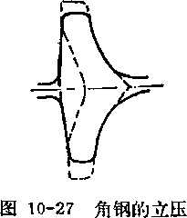

孔型
183
1.孔型的配置不等边角钢孔型的配置有三种：
(1)断面顶角等分线垂直的配置。这种配置方式如图10-28(a)所示，由于右边长
左边短，轧制时两边受力为户₃> 尸₄和尸结果使上辊向右 串动，下辊向左串动，造成角钢两 边厚度不等，边长也发生变化。此 外轧槽深度较大，孔型各处的辊径 差也大，因此不宜采用这种配置方 法。
(2)两边端部处于同一水平线上的配置方法。这种配置方法如图10-28(6)所示， 它可减轻上述的轧辊轴向串动，但当调整轧辊时，除变动轧辊的上下位置外，还应串动轧 辊以使角钢的两边厚度相等，目前乳制不等边角钢大都采用这种配置方法。但应指出，采 用这种配置方法在轧制时轧辊仍有一定的轴向串动。
(3)介于上述两种配置方式之间的配置方法。这种配置方法是为了使蝶式轧件在成 品孔中稳定轧入，使轧件在进入孔型时两边的端部同时与孔型接触，以防止顶角偏斜或場 陷以及边长波动。为此使长边与水平线之间的夹角小于45°,其夹角与角钢的规格和蝶式 孔型的设计方法有关，一般取36°左右，亦可用作图或计算方法确定。
2.展宽量的分配由于不等边角钢的边长不等，而且两边的倾斜角度又不同，因而 两个边的展宽也不相同，为此其展宽的分配如下（图10-28(0):
两个边部的总展宽量：乏沙-psJi
长边的展宽量厶b应为：-
l^e 十 Ld
短边的展宽量Ak应为：■
L*c 十 Ld
式中 ■边部的压下量；
L_{c}、L_{d}——长边和短边的边长。
3.孔型设计方法不等边角钢和等边角铜的孔型设计方法相同，但由千两个边长不 等，所以应分别计算两个边的中心线拥长库。两个边的直线段长度、边的弯曲半径和水平 段长度都不相等，因而也要分别计算或测量。
(1)成品孔型的设计：不等边角钢成品孔型的设计方法与等边角钢相同。
成品孔型各尺寸确定之后，分别计算它的长边和短边的中心线长度。若用一个成品前 孔和一个成品再前孔轧制边长相同、厚度不同的两种不等边角钢时，还应计算出两种边厚 角钢的长边中心线平均长度和短边中心线平均长度。
(2)成品前蝶式孔型的设计：首先将两边部互成90°边厚为的成品前轧件的两 个边端放在水平线上，如图10-28所示。然后选取构成蝶式孔型的主要参数Lw m R_{zc}或Rw，如图10-29所示，其值分别为
Z^(0.15〜0.45)LJ = (0.15〜0.45)L“ = (0.5〜0.75)Ld
= (0.5 〜0.75)i_{c}
通常按乙和先确定L^，和再根据使两个边水平部分如图10-29所示的 184
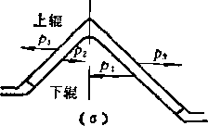

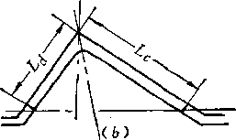

图10-28不等边角钢成品孔型在轧辊上的配置
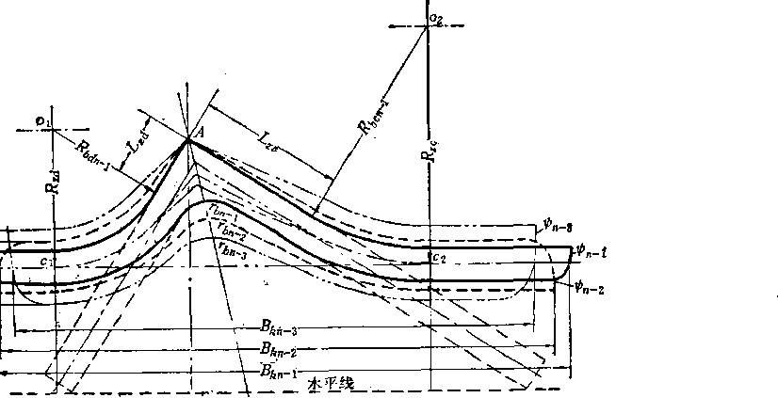
图10-²9不等边角钢各蝶式?L.型的画法 短边的中心线长度 hpn-l 为：ldp_{n}-l = ldp_{n} — Mdpti ⁼ ldpn—玲n (h— ^» ) j }—
l^d 十 Lc
长边的中心线长度Ar/m-1为:Lp_{n}-l = /q_{n} — A/_{e/(n} = /中一凡{K-i— ^") 'r —
然后分别计算或测出长边和短边的斜直线段中心线长度L一和曲线部分的中心 钱长度LcprH和L_{dfirt}^，再分别计算出长边和短边水平段•中心线长度 长边水平段中心线长度 为：Lp»>-l = /c^_{n}-l— Qcptn-l^lcprn-l)
短边水平段中心线长度匕一为:u_{Psn}^ = u_{P} n-1 — C^dpzn-l ^dprn-l)
最后计算孔型宽度+/…„-,十茅边端斜度和圆弧半径及跨间圆弧半 径的确定方法和等边角铜孔型设计的原则相同。' '
其他各蝶式孔型的设计方法和画法如下。
先确定各孔型中轧件的压下量AA,,长琪和短边的展宽量和A/a，计算长边和短边 的中心线长度^和/^。按下述方法画出各蝶式孔型中间部分后，计算和测出各孔型的长 边和短边的斜直和弯曲部分的中心线长度/…，h_{Px}，/〜和/_{rfp},。然后求出长边和短边的 水平段长度和以及各孔型的宽度B_{k} =&十/_{cps} + /_{dps}。其边端斜度和圆弧半径 以及跨间圆弧半径的确定方法与等边角钢孔型设计相同。
各蝶式孔型的画法，如图10-29所示，以0,0^0₂0₂为固定点，以r和(^为圆心， K-2, K-zy屺_₄为直径画弧分别交于垂直线O_{lCl}和o₂C₂及其延长线上。以〜和七为圆
¹ V ,
心，以 土+弋_₂，i?_{iC}士 B_{2d}±^~h„_₃，士 为半径画出圆弧。通
Ah处于同一水平线的要求来计算或测量出之值，或者在以上四个参数之中先确定出 任意三个，再根据~和~同在一水平线上的要求来计算或测畺出所剩下的另一参数。这样 就确定出了图10-29所示的五个点，然后画出成品前孔型，其顶角为90°。如图 10-29中的实线所示。再求出长边和短边的中心线长度，即
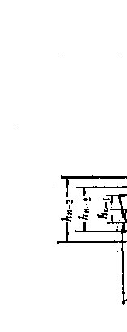

18B

过点』作直线分别与 R_{2d} — _R_{z}c-\-K^y R_{zd} —■l~Hc —一\-K~.圆弧
A 2 I L
相切，则得出~~之间各孔型的上轧槽。分别画乎行于上述通过3的直线，并分别与 Rzd + -g—^n-2? Rzc + -^~^n-29 Rzd "H ~^n-3J i?zc + ^ - 3 的圆弧相切，再國出各跨
间圆弧分别与|弋_₂和i^_{c} + |/i„_₂，_{Rzd}^±-.h_{n}_M R_{zc}十|弋_₃相切，则得出
间各孔型的下轧槽。分别作出与R_{zd}和R_{2C}圆弧相切并与通过点j各直线相平行的直 线，则得各孔型的中心线。计算或测量出各孔型的/#,，l_{cpz}，/&和/_再算出各孔型的 h_{Ps}，l_{cps}。由点〜和开始向外侧于的延长线上截取/£^和~_{s},分别通过这两个端 点作与垂直线倾斜为0的斜线，则得出孔型左右边端侧壁。再从o_{lCl}和o₂c₂垂直线开始
在上和下距〜和匕为|\_,, +K…+h„-₄作的平行线与边端恻壁相交，则得出上
下轧槽的水平段部分。按前述方法画出边端和跨间圆弧，最后就画出了各蝶式孔型。
和等边角钢一样，也要求若未能满足此要求，则应修 正和调节某个或某些孔型的构成参数。
也可以不用上述固定五点的方法，而用其他方法构成蝶式孔型，但应使各孔轧件断面 形状的过渡平缓无反复弯曲变形。
不等边角钢的切深孔与立压孔的设计方法和等边角钢的切深孔与立压孔的设计方法的 要求及原则是相同的。 ^
有时为了保证角钢顶角充满良好，在成品前孔和各蝶式孔型中作出“假帽”。若各蝶 式孔型的顶角充满良好，加“假帽”对成品顶角充满有好处，若各蝶式孔型的顶角充不 满，加“假帽”也就不起作用。
值得指出的是，我国某些轧钢车间，在设计等边和不等边角钢时，采用了各蝶式孔顶 角不变，全部为90°,并用较大的斜直线段长度和较小的边部弯曲半径i?，的方法p轧件
图10-30顶角全为⁹0°的等边和不等边角钢孔型 的设计和安装要求不严，操作
方便；由于较小，使孔型高度降低，从而使轧辊强度提高,扩大了轧机生产角钢的规格， 设计计算也大为简化了。
五、角钢孔型设计实例
1.设计任务及设备条件某400x2/250x5小型轧机，分别由750和1000千瓦交流电 机传动，轧辊转数分别为110和300转/分。今拟用尺寸为55x55毫米钢坯轧农机用35x35 x4毫米等边角钢，其边长允许偏差为±1毫米，边厚允许偏差为十0.4和一0.5毫米，试设 计其孔型。
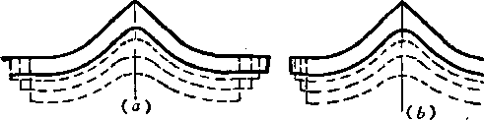
在这种蝶式孔型中的变形过程 如图10^30所示。：这种方法的 特点是®角充满良好，成品棱 角清晰，孔型的_h轧槽几何形 状保持不变，轧件与孔型的吻 合良好，轧制稳定，对导卫板
186
2.孔型设计
(1)道次数《的确定：因坯料和成品的面积分别为2966.5和267毫米²，取平均延伸 系数M_{P}=1.35，则
2966.5 _{n} — 一 267 q L"厂 lnl-35
由于轧机为双列布置，要求道次数为偶数，故取《 = 8。
(2)孔型系统的选择：按坯料断面与成品规格可取常用的蝶式孔型轧制，但坯料宽 度不大，因而采用平轧-立压-蝶式孔型的混合孔型系统。由于角钢尺寸较小，因而确定用 4个蝶式孔型。
(3)道次的分配：根据设备情况和为了便于轧制与调整，决定在250机列的每个机 架上各轧1道次，在400机列的第1机架轧2道次。第2机架轧1道次c
(4 )孔型尺寸的确定：
1)成品孔型一~"第8孔：成品角钢的最大边长为乙= (35 + 1)1.013 = 36.47毫米。 如取锁口长度=4.53毫米，则成品孔型的边长为L„+/_{n}=36.47 + 4..53 = 41毫米（图10- 31)。成品轧件的边厚取屺=4毫米。因为是小角钢，成品孔型的顶角定为90°。跨间圆弧 半径。„按标准规定为_4.5毫米，辊环处圆角半径r =3毫米。辊缝$ = &=4毫米。孔型宽
度B_{kn} =1.414 x 41 = 58毫米。孔型高度为^>7 = 29毫米。
1.414
2)蝶式孔型——第7-5孔t在设计成品前孔之前，首先确定成品轧件的中心线长 度。成品孔是按最大允许边长设计的，但为使成品能按负公差轧制，并为增加成品前孔的 使用寿命，因此在设计成品前孔时，应满足上述要求。如取成品边长为：乙=35 — 0.4 = 34.6毫米o因而成品的边部中心线长/_{P}„ = 34.6—2 = 32.6毫米。
成品前孔的构成如图10-21所示。今取乙=0.37乙=0.37x35= ：t2.94毫米。兄=
0.6571L =0.6571 x 35 = 23毫米；顶角a =90°。这样如图10-25所示的五个点的位置就确 定出来了。
根据坯料和成品尺寸以及表10-12的数据，取'=1.25，1=1.3，' = 1.385，求出 各蝶式孔型的边厚为A₈ = 5，h = 9人=15毫米。按图10-25可画出各蝶式孔型， 并计算出各孔型边部的压下量为AA₈ = 1，AA₇ = 1.5，AA₆-2.5, A& = 6毫米。按表10-13确 定各孔型中轧件边部展宽系数为久= 0.6，卢₇ = 0.4，凡= 0.376，则求出轧件边 部在各孔型中的展宽量为然后计算出各孔 型中轧件边部中心线长度为/w = 32.6，/p7 = /p₈-A/_{P8}-32.6-0.6 = 32； /_{P6} = /_{P7}-厶/” = 32-0.6-31.4； /p₅ = 31.4—0.65 = 30.35毫米。根据孔型的几何形状关系分别计算出各 孔型边部中心线的斜直线段和曲线段长度，再求出各孔型边部水平段长度，从而求出各孔 型的宽度。最后按前述原则取孔型边端侧壁斜度边端圆角半径i?，锁口长度以及辊缝 ^如表10-17和图10-31所示。
3)立压孔型——第4孔：孔型髙度\ =仏₅—A6₅ = 53.8—4.8 = 49毫米；孔型槽底 宽度6_{fc4}aA₃ + AA₅ = 9 + 6 = 15毫米;孔型槽口宽度5,₄ = A₃ + Afc₄=(7 + 15)+5=27毫米；取 名=5毫米，内外圆角半径如图10-31所示。
187
表10-17某;00x12/250x5小型轧机轧制35x35x4等边角钢的孔型设计数据
孔 号 | 8 ' | 7 | 6 | 5 | 4 | 3 | 2 | 1
压下系数 V | 1.25 | 1.3 | 1.385 | 1.78 | 1.4 | 1.67 | 1.5 | 1.47
边厚或孔型高度A，毫米 | 4 | 5 | 6.5 | 9 | 15 | 15 | 25 | 37.5
压下量A/i，毫米 | 1 | 1.5 | 2.5 | 6 | — | 10 | 12.5 | 17.5
展宽系数办 | 0.6 | 0.4 | 0.376 | 0.3 | 0.05 | 0.5 | 0.32 | 0.25
展宽量A/_{p}或A6，毫米 | 0.6 | 0.6. | 0.65 | 0.95 | — | — | 一 | 一
边部中心线长度0，亳米 | 32.6 | 32 | 31.4 | 30.4 | 丨— | — | — | —
斜直线段中心线长度/p₂,亳米 | 一 | 10.44 | 11.22 | 12.32 | — | 一 | — | —
曲线段中心线长度/y，毫米 | — | 18.06 | 16.73 | 14*82 | — | —¹ | — | —
水平段中心线长度/_{ps}，毫米 | — | 3.5 | 3.4 | 3.27 | — | 一 | — | —
边端圆角半径i?，亳米 | 1.5 | 2.5 | 3.5 | 5 | — | 一 | — | —
跨间圆角半径n，毫米 | 4.5 | 7 | 14 | 20 | — | — | — | —
边端斜度0，％ | — | 5 | 8 | 10 | — | 一 | — | —
孔型高度毫米 | 29 | 20.15 | 20*19 | 22.15 | 49 | 22 | 30 | 42.5
孔型宽度Bh毫米 | 58 | 54.3 | 54.1 | 53.8 | 27 | 73 | 67 | 64
轧件断面面积严，毫米² | 261 | 316' | 416 | 588 | 870 | 1050 | 1660 | 2230
延伸系数# | 1.211 | 1.316 | 1.365 | 1.532 | 1.207 | 1.581 | .1.343 | 1.325

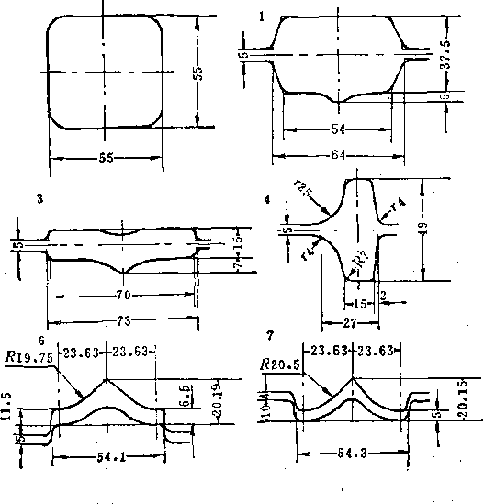

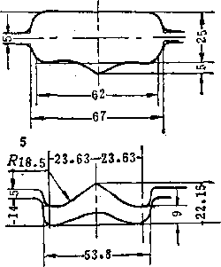

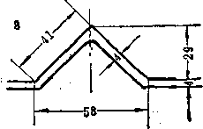

图 10-31 某 400 X 2/250 X 5小型轧机 $1^35 X35X4
' 等边角钢的孔型图 ，、 ‘
4)平轧孔——第1-3孔：实陈上这3个孔型属于延伸孔型，为保证成品角钢的顶角 充满良好，在其对应部位分别作出凸起和凹入部分。第3孔型的边厚与立压孔槽底宽度相 等，即&= 毫米。第2和第1孔厚度按压下系数计算分别为A₂ = l.67xl5 = 25毫 米，^=1.5x25 = 37.5毫米。按展宽系数计算第1-4孔型中的轧件宽度分别为h = Bo 十 卢i = 55十17.5 x 0,25 = 59.5毫米} b_{z} = b_{x} + 厶A₂卢₂= 59*5+ 12.5 x 0.32 =63.5 毫
188
米，6₃ = 6₂ + A/^₃ = 63.5 + 10x0.5 = 68.5毫米；在第4 孔中的压下量为 68.5 —49 = 19.5 毫米。为了在形状上逐渐过渡和在对应角钢顶角部位预留金属确保顶角充满，因此在各孔 对应角钢顶角部位分别加髙5〜7毫米。按上述数据并参考箱形孔型和立压孔型的构成，确 定出各孔型的尺寸如图10-31所示。最后验算了各孔型宽度符合入口轧件$度小于孔型宽 度的要求。按前述的孔型配置原则配置了孔型，并计算了各孔型的咬入角，能满足顺利轧 制的要求。
第三节凸缘孔型中金属变形的特点
异型钢材的共同特点是具有边部（或称腿部)和腰部，且边与腰之间互相垂直或者成一 定的角度，如工字钢、槽钢、钢轨、丁字钢，窗框钢和其他有凸缘的型钢等。这类型钢时 常用开闭口边交替轧制或在开口边或在闭口边连续轧制。因此，研究金属在边部的变形与 受力情况，对许多异型钢的孔型设计具有一定的普遍意义的。
一、金厲在边部碑權中的受力分析
研究异型钢材的变形时，常以工字钢为对象，这是由于轧制工字钢时所用的孔型具有
开口边和闭口边以及腰部，因此它有较强的代表性。
在轧制过程中，工字钢的腰部受到垂直压下而减薄，边 部的变形比较复杂，所以对它的受力分析也比较复杂。为了 简化受力分析，采用如下假定，
即：开闭口轧槽的形状和尺寸 相同；金属在开闭口轧槽中的 侧压下量(或简称侧压)相同；
在闭口轧槽中无髙向压下；轧 件边部在纵向无拉力作用。
为了确定轧辊对轧件的摩 檫力及其方向，则必须首先确 定轧件对轧辊的作用力。图’
10-32表明：轧件对轧槽的芷压力与孔型侧壁相垂直，摩檫 力则与轧辊回转方向相反。根据金属对轧辊的作用力可得出 轧辊对轧件的作用力。
工字形轧件进入闭口槽时所受的阻力.（图10-33)有:内侧壁对轧件的阻力为（7\,+ R“h外侧壁对轧件的阻力为（T)，这些阻力对轧件边部进入孔型起阻碍作用，并使边 高减小。在闭口槽中所受之阻力等于
T = Rf 、
<P
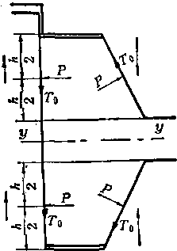

图10_³²轧件对轧辊的作用力
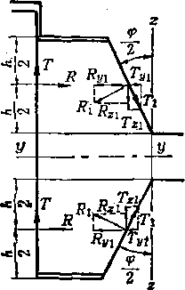

图10-33轧辊对轧件的作用力
R
r <P .
i/cos——h
<P
R
《/cos、
其中/——摩檫系数o闭口槽对轧件的总阻力
C_{b} =i?/+ Z?L(/cos-
根据y-y轴力的平衡条件，得出
十
189
R一Ry i + Ty 1 = 0
其中凡1 = /?1。05冬，Ttfi ==7iSin-^- = Rjsin^₀ 因此得 ff-i^cos冬十见/sin-
(P
，解此式得出
R
<P r . <P cos— fsin
将见值代入4的表达式，则得
Rf+
<P r . <P cos— /sin
/cos-^-H- sin
<P
1 + 2/cot-
R
2
由图10-33还可见，工字形轧件进入开口槽所受的阻力有：内侧壁对轧件的阻力为 (r,i + i?,i)和外侧壁拉轧件进孔型的力（r)。因此开口槽对轧件的总阻力c_{k}为上述三
项的代数和〜=兄丨广r,其中的r=i?/; 冬;/?^=ricos-|-,因而
^^in—+ i?i/cos
<P
Rf
同样根据轴力的平衡条件/?一私m + 7\m=0或i?—/?!cos| +见0可求出
的表达式为
R
cos
<p
/sin-
<P
将兄值代入q的表达式，则得
R
sin-
<P
/cos
<p
<p r . <p
cos /sin —
cos
<P
/sin
<P
R
1十/²
cot-
<P
对比h和C,的表达式，则可明显看出即闭口边的阻力比开口边的阻力大。Q与 的比值为
1 + 2cot
<P
R\
cot
<p
l + 2cot
<P
R
1十/²
cot-
<P
1 + /²
由上式可以看出，在工字形孔型中开口和闭口槽内的阻力之比顺轧制程序并非是恒定
190
20 30 40 50 60 70 80 楔倾角？S度
图10-34在工字形孔型中闭口和开口槽 内的阻力比
时，闭口槽中的阻力比开口槽中的阻力大3〜4倍。 在这种条件下，为了避免轧件边部进入闭口槽被 过多的压缩，必须使轧件边部进闭口槽时易于插 入，为此在成品孔和成品前孔的闭口槽中不给侧 压。这一原则对其他异型钢的孔型设计也同样适 用。
合理的孔型设计应使闭口和幵口槽的阻力 得到平衡。根据孔型设计者的经验，除开成品孔 和成品前孔之外，在所有的孔型中，轧件的边部
都应毫无阻力地进入闭口槽的j〜|■的深度，和进入开口槽的+〜+的深度。这样，在
闭口槽中的侧压比在开口槽的侧压要小。
当闭口和开口槽中的阻力相差较大时，则轧件边部的金属就产生由闭口槽向开口槽的 流动，结果使闭口边减短及使开口边高度增大，这在轧制中是经常被发现的。边部在垂直
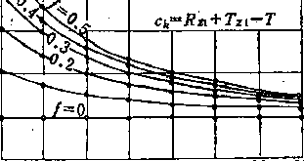
的，而是随着边部内侧壁斜度一|■的变化而变化的。在前几个孔型中一|■角达30°〜40°，
而且顺轧制程序减小，在成品孔和成品前孔^角约为10°左右。此外，由于轧件温度逐渐 降低和在毛轧与精轧孔型中的轧辊表面状态不同，因此摩擦系数/也是变化的。
为了解按轧制程序各孔型中开闭口槽阻力变化的规律，取炉值由20°到90°不同的内侧
壁倾角每隔10°计算其^■之值，并采用不同的摩擦系数由0.1到0.5，每隔0.1为
一基数计算i之值。计算结果如表10-18及图10-34所示。 ^{c}k
表10-18闭□檯和开□栅的阻力比
<P | <P | 当摩擦系数为如下各值时的比值^ !c_{k}
度 | 2  度 | f i ⁼ 0.1 | /* ⁼ 0« 2 | /s⁼ 0.3 | f* = 0.4 | /s ^ 0.5
20* | 10 | 2.10 | 3.08 | 3.92 | 4.60 | 5.12
30 | 15 | 1.77 | 2.44 | 3.04 | 3.30 | 3.58
40 | 20 | 1.52 | 1.97 | 2.38 | 2.62 | 2.80
50 | 25 | 1.40 | 1.75 | 2.02 | 2.20 | 2.32
60 | 30 | 1.32 | 1.59 | 1.75 | 1.92 | 1.98
70 | 35 | 1.27 | 1.47 | 1.62 | 1.70 | 1.75
80 | 40 | 1.22 | 1.38 | 1.49 | 1.54 | 1.55
90 | 45 | 1.17 | 1.31 | 1.3B | 1.40 | 1.40
* 相当于工字钢成品孔的内侧壁斜度。
由表10-18和图10-34可见，随着内侧壁倾斜角的减小，在闭口槽中的阻力比在开口槽 中阻力增加得更为显著。在轧制工字钢的成品孔
在闭口槽内的阻力： c^-^z+Tzi + T 在开口槽内的阻力：
和成品前孔中，当其内侧壁斜度一^约等于10° •
² 4,
3 2
191
方向的流动还与腰部的阻力有关系。腰部把边部分开成为闭口边和开口边。显然，腰部愈 厚，当无足够的展宽余地时，它就被孔型两外侧壁夹持愈紧，金属由闭口槽向开口槽的流 动便愈困难。因此/在毛轧孔型中，当腰部很厚时，在垂直平面上很少有这种边部的流 动。由图10-34的曲线也可看出，在毛轧孔型中的内侧壁斜度比较大，在闭口和开口槽中 的阻力相差也不大，因此在这些孔型中边部由闭口槽向开口槽内流动的可能性就较小。
在实践中有时发现相反的现象——轧件的边部由开口槽向闭口槽流动，这是由于轧件 的边部在开口槽中侧压过大造成的。为了减少轧制中的电能消耗以及减小孔型的磨损，希 望能够完全消除边部金属在孔型中的这种流动现象。
图10-34的曲线还说明，外摩檫对于闭口和开口槽中的阻 力比值有极大的影响。外摩檫系数愈大，闭口槽的阻力较开口 槽的阻力也大得愈多;当备擦系数等于零时，开口和闭口槽中 的阻力就相同了。因此，采用合适的轧辊材质，精车轧辊以及 采用热轧润滑的方法来减小摩檫系数，这对于改善金属在闭口 槽中的变形条件是有利的。在轧制工字钢和其他异型钢材时， 常遇到的困难是难以使轧件的边 部在闭口槽中充满，为了克服这 种困难便应采取所有可能的措施 来减小外摩擦系数。
实际上在轧制工字钢时，轧 件边部在闭n槽中是承受纵向拉伸的，这一点在前面的分折 中没有考虑。轧件的边部在闭口槽中受有纵向拉伸，这自然 地会使作用在闭口槽上的侧向正压力减小。因此，在其他条 件相同时，作用在闭口槽上的侧向压力将比作用在开口槽上 的侧向压力为小。根据条件的不同，在闭口槽上的单位侧向 压力可能比开口®上的单位侧向压力小1.25〜1.75倍，但是 即使在分析作用力时考虑到了这一点，那末轧件边部在闭口图 槽中的总阻力还是要比在?F 口槽中的总阻力大得多。
二、拉缩与增长
图10-35中虚线表示工字形轧件进入工字孔型中轧制时，在闭口槽中的轧件边髙比 轧前边髙？^短，这称为拉缩而在开口槽中的轧件边高比轧前边髙增长，这称为增长 £sh_{h0}
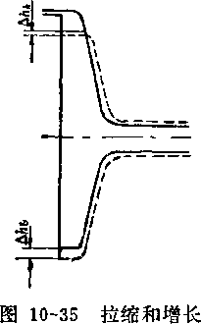

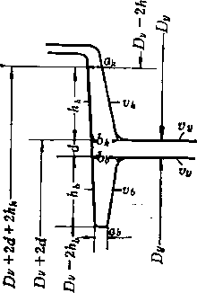
10-36工字孔各处的辊径 和圆周速度
在前面讨论轧件边部在开口和闭口轧槽中的受力分析时，实际上已涉及到！值影响
乳件边高的拉缩和增长，即影响轧件边部在开口和闭口槽中的流动,
拉缩和增长的一个因素。
这只是造成轧件边部
下面是讨论时，其他因素造成的轧件边部的拉缩和增长，其中包括轧槽各处 ^{c}k
的速度差，不均匀变形以及侧压所引起的拉缩或增长。
1.速度差的作用由于孔型各部分的轧辊直径不同（图10-36)，因而它必然影响到
192
轧件的变形。
(1)开口槽；开口槽的根部和端部的速度及其平均速度和增长量分别 开口槽的根部
Ttn
其右侧的速度〜.
其左侧的速度^{V}W;(Dy +2cO
nn nn ,
其平均速度
开口槽的端部
其右侧的速度^{V}k。产^<D_{y} - 2K)
其左侧速度v_{kac} ^~(D_{y} + 2d十2h_{k})
' 其卒均速度⁺f^{(D}^^{2K}作°
Jtn ^
^(D_{y}^rd}
开口边的平均速度
因为轧件是一个整体，假定以腰部为基准作为轧件出孔型的速度（、)，若孔型开口 槽的面积为则金属在开口槽中的秒流量为〜尸_{A}，但其自然秒流量为〜因为 ”k_{P}>^{V}y，所以
v_{y}F_{k}=v_{kp}{F_{k}-^F_{k}) #P ^^ ^{Fk}^^{F}-^{k}- 式中为由于速度差而使开口边形成的面积变化^上式也可写成为
Vy — F_{k} ~AF_{k} 二 £ji_{k}
"t^7" Fk a_{k} +fefe_{A}~ 、
2 ^{h}
解上式可得出乳件边部在开口槽中的增长量为
' nn
^{V} 〜)~^~(£L + d)
(2)闭口槽：闭口槽的根部和端部的速度及其平均速度和轧件边部在闭口槽中的拉
(1)
193
图10-37不均勻变形引起的只寸变化 若设计的边部延伸为^，腰部延伸为附加延伸为
则 "‘="以="6"厶
因而 ~ = 仏
边部的附加延伸是由轧件的髙度减小和边厚的减薄来实现的，即= 其中
Ah + h ”二厶A .十A—厶
缩量分别为：闭口槽根部的速度〜其端部的速度h_{Q} = ^~CD_{tf} — 2&);其
平均速度为₌
金属在闭口槽中的秒流量为而金属在闭口槽中的自然秒流量为尸6〃^，而^ %，所以
^_{y}F_{b} ^v_{bp}(F_{b} +AF₆)
式中AF₆为使闭口槽充满所需要增加的轧件边部面积。上式可写成为

〜—4±AE^S^(^{hb +Akb}) _₁ !
v_{bp} F_{b} a_{h} +b_{hh} h_{b}
' ^T^{- b}
解上式则可得轧件边部在闭口槽中的拉缩量aa₆为
2.不均勻变形的作用用矩形坯或方坯，甚至用异型坯乳制凸缘轧件，其不均匀变 形几乎是难以避免的，而不均匀变形就必然引起轧件尺寸的变化。
应指出，在一般的二辊孔型中轧制工字钢时，可以认为轧件是以腰部的延伸而延伸， 也就是不论边部的自然延伸有多大，轧件也将以腰部的延伸而延伸。若边部的延伸小于或 大于腰部的延伸，则必然引起附加延伸。
^{v}bp
1 ) = ^{A}i
nn
w

194
A = ^? Al为因附加延伸造成拉缩。今假定A，则得
%C
"么= "² = A²
所以 T] = x = Vl^^^^~
轧件的闭口边部长度因延伸不均而引起的变化AAw可用如下关系确定，由图10-37可
见
由上式可得
^ =嘱+M -紙+〜)₌从 + _{K} 一^^
Jly
▽ n_{b}
将公式（2)的6弋代入公式（3)，整理后则得

4++^v)—(〜+：^r)/V|
由公式（4)可知，当| = 1时，即腰部延伸与边部延伸相等时，
|>1时，即腰部延伸大于边部延伸时，则a/^>o₉
' "6
轧件的开口边部长度因延伸不均勻而引起的变化可用如下关系确定，轧件的开口
边长为弋一由于有附加延伸造成的拉缩为A&,，则边长为\ 一— A/一。由于
« _ K 一&h_{k} h_{k} —Ah_{k} —Ah_{h/t}
因而由上式可得
Ah_{kM} = (h_{k} —Ah_{k}) - ^{hk} = (h_{k}—Ah_{k}) -才"厶 *_ (5)
将公式（1)的值代入公式（5)，则得
. Kd \ (〜-杂3)
厶I = \^{h}k -'7^~' ( ⁶ )
由公式（6)可知，当1 = 1时，h当|>1时，A弋>0;当■^产<1时，
f^b
A/^<0，后者意味着不但无拉缩，反而有增长。 ，
3.侧压的作用在此所i寸论的侧压是指轧件边部在开口槽中的侧向压+量，它使轧 件的边部减薄。在闭口槽中轧件边厚与闭口槽的厚度差，一般也称为侧压，实际上并非侧 压而为楔卡或楔挤。
(3)
(4)
则A厶6# ~03当
196
轧件边部进入工字孔开口槽中的受力和变形情况如图10-38所示。由图可见，孔型的 外侧壁上有使轧件边部在开口槽中增长的力r，而内侧壁——楔壁有使轧件边部在开口槽 中缩短的作用力因此，由于有侧压量— D的一部分流向边部一端，它 使轧件边部产生的“展宽”——边部的增长，这将取决于轧件边部在开口槽中所受的力，也 就是取决于助长“展宽”（或增长）的力r与压缩边部的内侧壁阻力（兄i+7^)之比。其 比值为 •
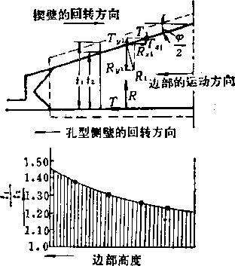

图10-38在开口槽中由于侧压形成的展宽
T
Rf
R_{z}\ — R\ sin—; T⁵⁼¹ Ticos⁻
(7>
其中f——摩擦系数。
根据图10-38在垂直方向的作用力平衡条件为 R — Ryl~\~T yl—0
或者 解上式得 R
cp
i?-i?iCOS—+ /?,/sin-
R
0
(p ' . <p cos f sin
O J O
又 /?_{r}i=i?isin-
将上式代入公式（7 )得 T
<P
<p , •炉 cos— y^sin—-
Rf
<P
Rfoos
<P
<p _{r} . <p
cos——
Rf
f(^{co}d
十 Rz\^T_{Z}]
<P
Rfooi
<P
1 十/cot
<p
(8)
196
如果是在光辊上轧制矩形件，轧槽的斜度w/2 = 0，则其展宽量约为A6 = 0.35(L — G)。 这时上下辊面对轧件的阻力之比为1 : 1。
由于轧件边部在开口槽中的展宽或增长与阻力比成比例，因此可以写成为 1 T
1 R_{z}\ + T / q\
0.35(^i-^) __
其中的为由于轧件边部在开口槽中因受匕一匕的側压而形成的展宽或增长。
上式的物迤意义是当阻力为1 : 1时，轧侔的展宽为0.35(h —〖₂)，而阻力比为r: (R,i+r_{zl})时,轧件边部在开口槽中的展宽（或增长）为AA〃。由公式(8)与公式（9> 得：
-f 1—十/⑶嗜
0.35(#i«^) ⁼'™M 厂—
由上式得出
0-35(^i»^)/(cot^-/) 、
^ =_{y} - ² ■」 i+/cot+
为了进一步使上式简化，以/-tanp代入之，其中>8为摩‘角，则±式为
0.35tan^(cot-|-- tan^g) _{B} '
厶A办= (。一<2) =0.35 / "• m\ (0 一 <2)
1 + tan^cot-^ tafl( A 十 y)
表10-19展宽或增长与轧槽中内倒壁倾角的关系
<p 度 | 丁度 | 比.值 _{T} f (cot-|--/) | '展 宽系数 Ah_{p} 0-35/ (cot-y--/)
 |  | ^{R}^^{T}^~ l₊/cot-|- f = 0.5 | i\ — t₂ / ^ 1+/ cot —^~  / = 0.5
20 | 10 | 0.68 | 0.24
30 | 15 | 0.56 | 0.20
40 | 20 | 0.47 | 0.17
50 | 25 | 0.40 | 0.14
60 | 30 | 0.33 | 0.12
70 | 35 | 0.27 | 0.10
80 | 40 | 0.23 | 0.08
90 | 45 | 0.167 ' | 0.06
为进一步了解孔型内侧壁——楔壁倾角的变化对乳伴边部展宽或增长的影响，和前面 研究轧槽中的阻力比一样，按上式的关系，每隔10°进行一次计算，计算的结果列于表10- 19中。并绘制成曲线如图10-39所示。由图可见工字孔型幵口槽内侧壁的倾角愈小，其展
197
宽系数愈大；反之，内侧壁的倾角f愈大，其展宽系数愈小。也就是f愈小，由于侧压引
+
•S
 |  | A | 2^. | r、,、
5 | ■«== | ■us
10 15 20
35 40 45
25 30 各•度（/=0.5>
图10-39在开口槽中的展宽系数随内 侧壁倾角的变化
起的增长量占侧压量的百分数愈大；而f愈大，由于侧压引起的增长量占侧压量的百分数
愈小。
三、不对称变形
在一个工字形孔型中，由千闭口槽和开口槽 中的作用力条件不同，结果使轧件在工字孔型中 变形不对称，这主要表现在轧件的开口边和闭口 边的边长不等上。当在切深孔中轧制矩形断面钢 坯时，这种不对称特别明显。
例如，在开口和闭口槽尺寸都相同的切深孔 中轧制矩形坯所得的轧件边长，其开口边比闭口 边长1.5〜2倍。随着条件的不同，在同一孔型中轧出的轧件的不对称程度也不同。轧件在 孔型中限制展宽的程度愈大，则开口和闭口边长度不对称程度也愈大，在无展宽的工字孔型 中轧制时，轧件边髙不对称的程度最大。相 反，当轧制比较窄的乳件时，轧件不与外侧 壁接触，则不发生不对称的现象，而是轧件 的开口边和闭口边高度相等。在其他条件相 同时，矩形坯的高度也影响轧件在切深孔中 变形的不对称，矩形坯愈高,在工字形切深孔 中不对称变形程度愈严重。乳件在工字形切 深孔和毛轧孔中变形不对称的主要原因是由

I
7t\I
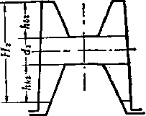
(6)
图10-40轧件在工字孔型中的边长
于孔型外侧壁的作用，即孔型外侧壁与轧件之间摩擦力的作用。在计算和构成工字形切深孔 及毛轧孔型时，必须考虑这种不对称的现象。
矩形坯在切深孔型中是被切深楔子切出轧件的边部，如图10-40(a>所示，轧后轧件
的边长在计算切深孔型时，开口边和闭口边/jm之比可大致取值为t〜¹
在切深孔以后的毛轧孔型中轧制时（图10-40 (6)〉，由于斯面的总高度的减小，边高的 增长为
AA&2⁼ hbz一hki? ^hkz^hkz一hbi 这是由于腰部压下量为之一A所致。如果没有断面的高向拉缩，则由于腰部压下，其边部 高度总增长应为+ = 4 — 4，如果考虑断面高向有拉缩，则边部的总增长量为 A/^ + A/u₂=(< —A) —(/^―//₂)。为了确定开口边和闭口边高度的增长量，可利用 Ah_{k}
Ah_{b}..
1.5这一比值进行换算。因而可得出
么、2== 0.6〔(d 1— A) 一 (Hi 一//2)〕5 AA&2⁼ 0• 4C(^i^2) —i—HA〕
当腰部压下量大于断面高向拉缩之前则在开口边和闭口边里都有增长。当腰部压下量 正好等于断面髙向拉缩时，则在闭口槽中轧件的边髙不但不苒增长，反而有减小；同时在
198
开口槽中还可能产生一定的增苌，其值约为1〜2毫米，这圭荽是由干侧庄形成的。
第四节工字钢孔型设计
工字钢的规格是用其腹板尚高度（腰宽）来表示的。工字钢的种类有普通工字钢，其 腰宽由100〜600毫米，表示为施10〜沁60，其边部内恻壁为1:6;轻型工字铟，地18以 上者边髙约增加12%，腰厚及边厚和边部内侧壁斜度均减小，采用轻型工字钢约可节约金 属15%，它的规格为NU4〜70;宽平行边工字钢或宽缘工字钢或H型铜，其特為是边部 内侧壁几乎•度，边部较宽，敌称为宽平行边H；字钢，其规格有施20〜100;此外还有 柱形铜以及HT型钢桩，萁特点为边宽与腰宽相等，以及其他尺寸不同的特殊用途的工字 钢。 ₍:
一、轧制工字钢的孔型系统 ¹
1.直轧孔型系统直轧孔型系统是指工字钢孔型两个开口边部同处于上方或下方的 孔型系统(图10^41)。其恍点是占用辊身长度小,因此在辊身长度一定的条件下可多配置孔 型。其缺点是成品孔的边部与腰部不能成90° (图10-42)，因此，成品断面不佳而形成边 部上端外扩，下端内并；孔型的侧壁斜度小（如成品孔外侧壁斜度一般为0.f5〜1%，其 他孔型闭口边的斜度为2〜3%，弁口迈的斜度为4〜10%)，因而轧件不易脱槽；轧槽磨损 后车修量大；需用较高的钢坯；轧制道次较多；乳辊的直径较小对轧辊强度与耐磨性能都 不利。
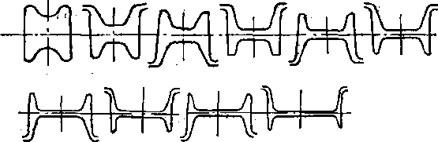

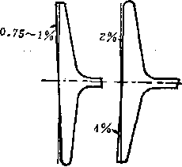

图10-41直轧孔型系统
图10-42直轧法的孔型惻壁斜度
为了增大孔型的侧壁斜度而采用弯腰乳法（图10-43)，其特点是除了成品孔和腰部较 窄的切深孔型之外，其他各孔型皆用弯腰的孔型，这种孔型的外侧壁斜度可加大到10〜 47%，闭口边的斜度为2〜23%。为了消除断面边部的内并外扩，在有的轧机上采用万能 成品机架，其孔型如图10-44所示。在这种孔型中轧制可使工字钢的腰部与边部互成90° 角。采用这种措施可使直轧孔型系统的缺点得到一 定的改善。

图】0-43弯腰的工字孔型 , 图10-44万能成品孔型
2.斜轧孔型系统迻种系统是指工字钢孔型的两个开口边部不同时处于上方或下方 的孔型系统(图10-45)。它的优点是孔型侧壁斜度较大，其开口边斜度可达10〜25%;开
199
口槽允许的側压量大；轧件边部的增长量大，可减少道次和选用髙度较小的钢坯；能使边 .部与腰部互成90°角，成品质量好；孔型的宽度容易在车修时恢复，而且车修量小；产品 尺寸稳定；减轻孔型磨损，轧辊使用寿命较长；轧制力小，能量消耗较少。其缺点是腰部 卫板不易安装；轧制时有轴向力，轧辊易产生轴向串动、，为控制轧辊的轴向串动要求在轧辊 上有工作斜面，结果,形成双辊环，因而占用辊身长度较大。
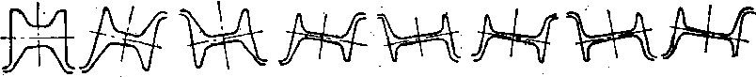

图10-45斜轧孔型系统
为更充分地利用斜轧孔型系统的特点，尽量加大开口边的斜度，班而采用所谓的弯边
斜轧與弯腿斜轧或称角式斜轧孔型系统，它仍属于斜 轧孔型系统，只是尽可能地使幵口槽的斜度进一步增 大，如图10-46所示。这时开口边的外侧壁与水平线 可成30°角，其斜度达173%，但以小于22°为宜，而 且在邻近成品孔的孔型斜度更应减小。在这种孔型中 轧件边部在开口槽中增长量更大；乳件边部在闭口槽 图10-妨弯边斜轧孔型或角式斜 中拉缩量更小，甚至有时还有增长。
3.混合孔型系统根据轧机的具体条件，可采 用各种混合系统，如成品孔和成品前孔采用直边斜轧孔型，*其他各孔型釆用直轧孔型―；或 按乳制程序的前几个孔型釆用斜轧孔型，后几个孔型采用直轧孔型；或采用其他的混合方 式。
4.特殊轧法由于某种原因采用通常的轧制方式难以乳~出所要求的工字钢，如钢坯 窄但要求轧出腰部较宽的工字钢，这时可采用图10-47所示的波浪式轧法；X如钢坯较宽 但所轧工字钢的腰部较窄，这时可用负展宽；在横列式三辊轧机上轧制平行边工字钢，如 图10-48所示；也有的在一般二辊式连上采用与图10_邳相类似的方法轧制平行边工字 钢。此外，对于某些腰部厚度较大的工字钢也有采用开口孔型平立交替的轧法₉
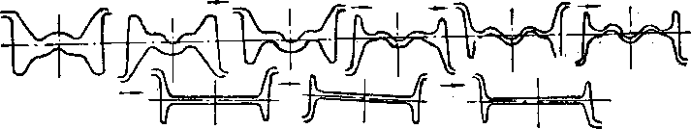

图10、47波浪式轧法
二、断面的划分、变形置及其相互关系
1.断面昀划分为了孔型设计的方便，常将工字钢的断面划分成如图10-49所示的 各部分，即1个腰部和4个边部。工字钢的成品断面的腰部面积7^占断面总面积的百分 数，如表10-20所示。
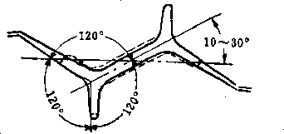
200
2.变形量 ' • J
Cl)压下量：设计工字钢孔型的主要依据为腰部压下量而限制腰部虫下量Ad
的主要因素，除了前 面常提到的咬入.条 件、电机能力、轧件 表面质量等之外，还 有一个特殊的限制因
素，它就是工字钢边图¹⁰⁻⁴⁹工字钢断面的划分
細内麵雌。当采删i(Mi卿-嫌示的 _J _1 —II—1=* ■孔型系统轧制时，或用与其类似的孔型轧制时，
轧件边部的内侧壁斜度愈小,.所允许的腰部压下 量也愈小。当轧普通工字钢时，其内侧壁斜度为 1:6，一般在成品孔型中的腰部压下量为0.5毫米，若内侧壁斜度小于1 •• 6，则其成品孔 型中的腰部压下量还应再小些。在成品前孔中的Ad可为1〜2毫米。其他各孔型中的Ad可 按等差级数或近似等差级数逐渐增加，但应校核咬入条件、轧辊强度和电机能力。
表10-20普通工宇钢与轻型工宇钢腰部面积Fy廑米²占断面总面积F厘米²的百分数，%
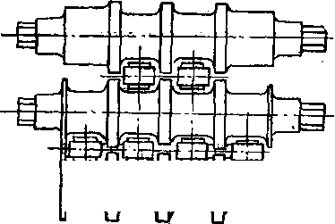

图10-48在三辊式轧机上轧平行边1C字钢
规 | 格号 | 10 | 12 | 14 | 16 | 18 | :20 | 22 | 24 | 25 | 27 | 28
普  通  X | F | 14.3 | 17.8 | 21.5 | 26.1 | 30,6 | 35.5 | ⁴² | 47.7 | — | 54.6 | —
 | Fy | 4.5 | 6.0 | 7.7 ^ | 9.6 | 31.7 | 14.0 | 16.5 | 19.2 | — | 23
字  钢‘ | F | 31.5 | 33.7 | 35.8 | 37.8 | 38.2 | 39,4 | 39.3 | 40.25 | — | 42,2
轻 | F | 11.4 | 14.2 | 17.2 | 19.6 | 22.2 | 25.8 | 30.4 | — | 36,8 | — | 43.9
型  X | Fy | 4.2 | 5.28 | 各.45 | 7.68 | 9,0 | 10.4 | 12.1 | f | 15.0 |  | IS.2
字  钢 |  | 36.8 | 37.2 | 37.5 | 39.2 | 40.5 | 40.4 | 40.4 | ~ | 40.75 | — | 41.5
规 | 格号> | 30 | 32 | 33 | ‘ 36 | 40 | 45 | 50 | 55 | 56 | 60 | 63
普  通  X | F | 61.2 | ' | • r. 68.1 | ¹ 76.3 | 86.1 | 102 | 119 | 134 | — | 151 | —
 | Fy | 27 | — | 31.4 | 36 | 42 | 51.7 | 60 | 68.75 | -— | 78 | ' —丨
-字  钢 |  | 44.1 | — | 46.1 | H7..25 | 48.8 | 50.7 | 50.4 | -r—;■" :• ■"  51.4 | _. | 517 | 一
轻  型  T | F | — | 52.7 | — | 61.9 | 71.7 | 83.4 | 95.5 — |  | 115-4 | 一 | 138.3
 | Fy | .— | 22.4 | ■— | 27 | 32 | 38.2 | 45 — |  | 56 | :— | 69.3
字  铜 | Fy _{0/}  ~tª | — | 42.5 | — | 43.6 | 44«6 | 45.8 | 47.1 | * | 48,5 | — | 50
(2)展宽量：轧制工字钢时，其腰部的展宽量常用数据如表10_21所示。应该指出， 当用图10-41所示的直轧孔型系统时，若钢坯较宽且低时也可采用负展宽，轧件在切深孔型 中的负展宽量可达一17毫米囹（10-50)。当用图10-45所示的斜轧孔型系统时，其切深孔 中的负展宽量可为5〜8毫米，其他各孔中的展宽量可为零。总之，轧制工字铜时各孔型中
201
表10^21轧制工字钢的各孔腰部展宽置的常用数据
孔号 | n | n — 1 | n — 2 | n-3 | n —4 | n —5 | n — 6 | n — 7 | n —8 | n-9 | n —10 | 打一 1 1
毫米） | 1.5 〜3 | 2 .4 | 2.5 〜4 | 3〜5 | 4〜6 | 5〜7 | 5〜9 | 5〜15 | 5〜15 | 5〜15 | 5〜15 | 5〜15
的展宽量可根椐坯料尺寸和所轧工字钢的腰宽尺寸进行适当 分配，一般应取一定的展宽量，但用17〜0毫米也是 可以的，这时须注意孔型的构成。
(3)延伸系数：根据上述数据确定出轧件在各孔型中 的腰部压下量和展宽量之后，则可求出各孔型的腰部面积 Fyn，F_{y}n^i，F_{yn}-2等，同肘求出腰部的延伸系数=
F* j/rt - 1 yn，" yn~ 1 ^ yn~ Z / F yn~ 1 5 " yn~ 2 • F* yn - 3/ F* yn - 2等 o
生产中，〜=1.05〜1.15，〜-1 =1.15〜1.25，其他各孔的 延伸系数为1.3〜1.8,'大号工宇钢取下限，小号工字钢取上 限；各孔型的延伸系数差一般为0.03〜0.08，也可以再大一 些或更小一些；所用的平均延伸系数~ = 1.25〜1.35。
由表10-20可见，工字钢的腰部再积占整个断面面积的百分比是随工字钢规格的增大 而增大。为了确保所轧工字钢边髙满足标准规定的要求，在设计孔型时，应使轧件断面的 腰部延伸系数~和开口边与闭口边的延伸系数^和6满足一定的关系，即按直轧法设计时
斜轧时仏多~以及〜大号工字钢的|较大，化的变化对 边高影响较大，因而在设计孔型时最好采用*^^>~，其差值一般为0.02〜0.05,也可
略大些。对于小号工字钢除成品孔和成品前孔之外，其他各孔可采用但其差 值不应过大D
使的目的是造成金属在开口槽中有较大的侧压，可得到较大的加工。边部的 侧向加工主要是在幵口槽中进行。只有在开口槽中用较大的侧压，才能使切深孔的切深楔 子较窄，道次数减少或俾用较低的钢坯，又能保证获得具有足够边高的成品。在闭口槽中 轧件边部的延伸是靠楔卡和边部的垂直压下来实现的。轧件边部在闭口,槽中的侧压大，将 造成楔卡现象严重，导致边部拉缩过大，闭口槽充不满，这种现象严重还会影响到成品边 高达不到产品标准的要求。增大闭口槽中的延伸系数的另一途径是加大进孔轧件边部的髙 度，即使拉缩量增大，其中包括垂直压下量，但是，这样会促使钢坯的高度加大，甚至要 求使用异型坯和增加道次。此外，即便轧件边部在开口和闭口槽中的变形量相同，c_{b}lc_{k} 也较大；为减少金属从闭口边向开口边的流动也要求乂>P&。
在直轧孔型系统中^一^可为0.03〜0.05，或略大些；在斜轧孔型系统中，这一差 值可为0〜0.15，甚至可达0.4。
(4)拉缩与增长••在设计工字钢孔型时，根据采用的孔型系统和所轧工字钢的规 格，其拉縮量A弋和增苌量可按表10-22选取。
(5)边部的侧压量：在设计工字钢孔型时，为得出足够的边高，减少轧制道次以及
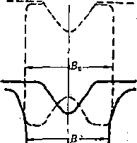
lAJ :
< • * *

图10-50负展宽筑制
202
图10-51工字钢孔型的尺寸 图10-52工字钢成品断面尺寸及其公差
三、工字钢的孔型设计
1.成品孔型的设计工字钢的成品断面各部分尺寸和允许偏差如图10-52所示。成品 孔型的尺寸一般按如下方法确定。
(1)孔宽凡：从节约金属和节约轧辊的观点出发，凡应取负偏差，即艮=(5-A) (1.012〜1.014)或用部分负偏差。
(2)腰厚山是随调整轧辊而变动，因此<可取靠近最小尺寸的」位小数，一般 为 = y₀
(3)边的总高(&_{rt}+A_{6n} +0:边髙是随调整轧辊而变化的。轧制工字钢时若成 品边高略大些，要使它变短，可用调整轧辊的方法来实现；但成品边部短，有时则难以通 过调整轧辊使它变长/而且随着孔型的磨掼，边髙将自行变短。因此边高按正偏差设计不
203
表10-22埤樺量劢纟和增长置的敢据
工学钢 |  | i轧11 | 型系统 |  |  | 弯边斜 | 轧孔型
规格h | 成品孔 |  | 其他 | 各孔 | 成 品 孔 |  | #他 | 各孔
 | Ah_{k} (毫米) | 毫米) | M “毫米） | 亳米） | 舳A (毫米） | (毫米） | hhk (毫米）  ' •• | 仏6(毫米）
10 〜18 | 0—0.5 | .4〜5 | 0.1〜0.5 | 5〜6 | 0.5 〜1 | 2〜6 | i〜.5 | 3〜6
20 〜30
30 以：L./ | ,0〜1.5 - | 7〜8 - | 0 〜1.5 | 7〜10 | 1—1.5 | 4〜8 | 「〜5 _' | 5〜8
使用较低的钢坯，减少金属上下流动和使变形尽可能较为均勻，则边部的侧压应遵循一定 的关系。图1P-51中表示任一个第丨_孔型的开口边宽分别为〜和心；闭P边宽分别为〜 和、；按轧制顺序的前一孔型开口和闭口边宽相应为〜-:，0₆,_{:1}和6^₁。它们之 间的关系如下：当开口边进用口嬙时，为易使闭口槽充满以保证得到足够的闭O边髙&,•， 则应使〜<<%,■，即〜-! = 〜一(0_4〜1)毫米，在其根部可允许有一定的侧择，即 一b_{bi}>0，当用斜轧孔型肘可为、当闭口边进开口槽时，应使
o_{6l}- #>一。这样做的目的，一方面使轧件边部在开口槽中变形相对地均勻，
ªk i _°hi _{f} • _{：1}
另一方面亩促切深孔^切深楔子略尖一些。当用弯边斜轧孔型时，为补偿轧辑轧制时的
串动有时还使、^ 一〔（一 0.5)〜0.2〕毫米。
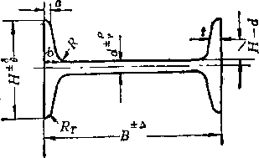

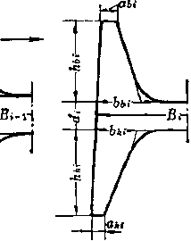

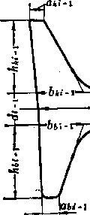
仅便于轧制，而且也可增加孔型的轧出量。这样，在设计大型工字钢的孔型时,常采用 (Kn +Kn = — VM1.012 〜1.014); h_{kn} ^h_{bn}'；或者边'高用部分正偏差。当设
计小号工字钢孔型时，因边髙的拉缩量较小，可按标准尺寸设计，即(&_{B} +h_{bn}十O-H (1.012〜1.014)。
(4)边厚边厚的允许偏差为士为了节约金属,所以一般采用~ =丨一乂，或者 采用一AJC1.012〜1.014)。然后根据L和边部内侧壁斜度求出边端和边根的厚度\ 和由于是成品孔，因此=a_{bn}，b_{kn} =b_{bn} ； a_{kn} =a_{bn} =f_{n} — 0.5hk_{n} •《；b_{kn} =6_{6n} = L + 0.5An式中W为用百分数表示边部的内侧壁斜度。有时也采用~ 在幵口边 的边厚上减去部务负偏差。
(5 )其他参数：成品孔型的各处圆娀半径分别为见；i?，&0.5〜1毫米，Rm - 济。孔型外侧壁斜度，用直轧法时可取0.5〜1.5%;韦万能机架或*辊框架时，可取0%; 用斜轧法时取腰部与边部互相垂直，腰与水平线的倾M角取3〜6°，这主要取决于工字钢 边部的内侧壁斜度。‘
孔型的开口方向，一般采用开口向上，以便安放下卫板而且稳定/当用斜轧孔型时， 则开口方向一侧在上另一侧存下。 〜 、
* 2.成品前孔和其他各孔的设计方法根据所用孔型系统的不辱，其设i十方法略有不 同，今分述如To '
(1)直轧法的孔型设计：成品孔、成品前孔和其他孔型(图10-53)的尺寸确定方法
如下。
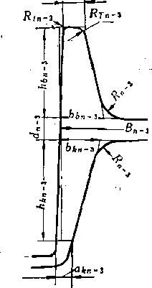

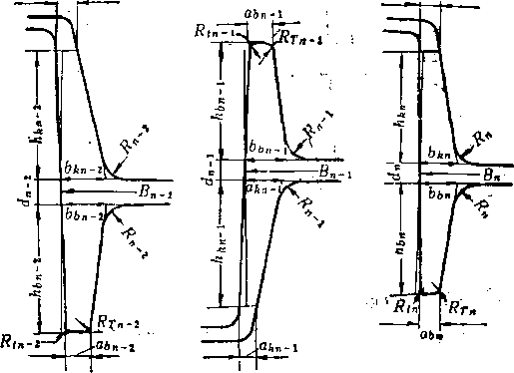

图10-53工字钢孔型设计的各孔型尺寸
根据前述原则和数据确定各孔型的腰部压下量，求出各孔型的腰部厚度为 ⁼ ^n-l + ⁼ 十 Ad_{n}-2等。
>根据表10-21和具体轧制条件确定各孔型的腰部展宽量相腰部宽度为Bn = B_{n}- ^B_{n}，B_{n}~t~B_{n}-1£iB_{n}.iy B„-%~B_{n}-2A5_{fl}-2等。
计算各孔型的腰部面积=d_{n}B_{n}, = F_{yn}.t^d_{n}._{t}B_{n}._{t}^₉并求各孔
204
腰部的延伸系数~„ ll_{yn}^ 等。
«* yn r yn- i ^ yn-2
根据各孔型的腰部延伸系数和前述的延伸关系确定各孔型的开口和闭口轧槽的面积为
F ktt-1 F bn ^ bn，F 6r» -1 F kn ^ kn，P* kn-i F bn - 1"6” -19 F bn-2 F kn -1^ kn -If F kn-i F bn - Z
^bn~29 F bn-%~ F kn-l^kn-Z^ o
按表10-22的数据分别确定各孔边部的拉缩量和增长量，并计算出各孔型的开口和闭 口边高为方 *“1 =方 6n -\-A^bn，^bn-l — ^kn 一 Akn » - 2 = ^6n - 1 + A^6„ - i , _ ₂ = A/j,, . , — _{x} ； 為 ftn-S⁼六 6n-2 + A 方 6n-2，^6n-5 =办 ftn,-2 — A^_{rt} - 2等。
根据前述的边部侧压关系确定各孔型边部厚度。开口边厚度为：-(0.4〜
n p
1)，⁰為”-2 ^{= <1}60-1—(0*4 〜1), (0.4 〜1)等；^kn -1" "t ~ ª An -1 > ^kn-1 ⁼
«*n-I
%„-₂, 6_{Api}__{s}=^^-_{a}^_{s}等。闭口边厚度根据已求出的闭口边面积尸
^{n}kn-Z ^{n}kn,t
F_{bn}-z,尸笋按如下关系确定之：
+ = b_{bn}_^b_{kn} ya_{bn}._{t}-a_{kn};
^{n}b_{n}-l ^{Q}kn °kn
‘ ...：..’；， V ., ' .
,； Obn-2 + hn^W^{bn}~^{z}y '
^{h}bn-2 °fe„-l ^{b}kn-l
.i- : ( * •.
hn^-b_{kn}.C>a_{hn}^-a_{b}^_{t}; 等
^{h}b_{n}-3 ¹ ªkn-2 ^kn-i
各孔型的闭口边外侧壁斜度取2%，开口边的外侧壁斜度敢4<8%;•若用弯腰轧法(图 10-43所示)，闭口边外侧壁斜度岢取2〜23%，开口边外侧壁斜度可取10〜47%，但以闭 口边内侧壁无内斜为原则。 "
各孔k的圆弧半径可先算出Qff，、=~p^r =^l_,然后确定为兄^ =
°bn °bn °bn
^bn • ^n-i，RTn-\~^{C} an * Rtn~\^^ at Rn-t^^bn * ^frn-29 Rrn^~^{C} an •
ªbn-2，Rtn-Z ^{= (i}at ªbii-29 Rn~Z^{==C}bn " ^6n-3» Rrn-l~^{C}an * ªbn~i^ ^{= C}af •ª6n-3 等；
按上述关系确定到毛轧孔型的圆角半径时，其〜„.，〜/和畚乘以0.8〜0,9。或者从 成品孔开始逆筑制顺序逐次将各圆角半径加1〜5毫米亦可，•但 蕞好使斗兄<\，以倕闭口槽底有一平直段。
孔型的锁口长度I (图1卜54)可取10〜15毫米左右；外圆 角半径可取5夂10毫米左右；辊缝$不应大于该机架乳辑上最 后一孔的腰厚，以便保护轧槽。
(2)斜轧法的孔型设计：直边斜轧法的孔型设计方法与 直轧法的孔型设计除了孔型的配置方式不同之外（图10-55)，
其他方面无任何区别，这种孔型一般作为直轧和斜轧以及直轧 与斜轧混合孔型系统的成品孔和成品前孔。孔型的边部与腰部 互相垂直，孔型的外侧壁斜度为5〜15%。弯边斜轧的孔型设_{s 10}„_{54 mQf} 计方法与直轧孔型设计方法基本相同，仅轧件边部在孔型中的 外圆角
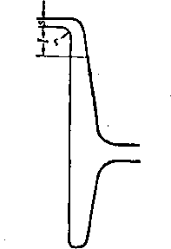
205
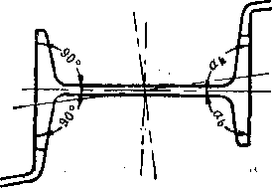

图10~⁵⁵直边斜轧的孔型A a_{h} = 90°
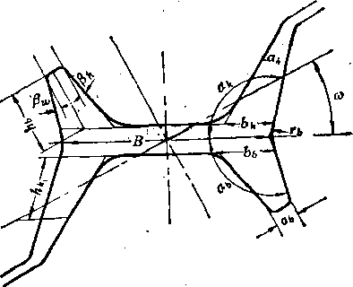

图10-56弯边斜紈扎型的构成和配置
拉缩和增量以及在闭口槽中的侧压量数值上有差别，其拉缩量和增长量如表10-22所_,,
. 轧件边部在闭口槽中的侧压量如前所述,在边端应为一0:2 〜一1毫米，在根部应为— 0.5〜0.2毫米。在孔型的构成和 配置上与直轧法差别较大(图10-56)。孔型的腰部与水平、 线所成的角度可 取为€0 = 3°〜
30°，一般用 0 =
3〜18°，成品孔 和成品前孔0 =
3〜6°,其他各孔 按顺孔型设计的程序增力卩到切深礼最大达'30°，
一般用18°。在劫深孔的Q角取决于钢坯大小，若 钢坯断面较大，《角岢取小些，犮之，若锎坯断 面较小，①角应取大些，这是由于《角愈大，开 口槽与水平线的夹角变小，在同样变形量的条件 下，轧件边部增长量大。
边部外侧壁与腰部中心线的夹角七和A，在成品孔和成品前孔中为了保证成品边部 与腰部垂直，应取％ = %,=90°。从成品前二孔开始，4顺孔型设计顺序加大，由90°加大 到100°;七由92°加大到100°。为了使幵口边进入闭口槽不发生楔卡和为闭口槽的充满创 造有利条件，最好使按轧制顺序的前一孔型的知等于后一孔型的《6, ₊ ₁和〜=%,₊₁十 (2〜8°)。切深孔的七可随坯料的大小而异，.坯料大时A可取小些，反之％应取大些。
开口和闭口.槽的髙度\和&仍按前述方法碑定，但在构成孔型时，闭口槽的高度& 是按闭口槽根部厚度中间作垂直线上的高度计算。开口槽的高度\如图10-56所示。.':' 闭口槽为安置卫板，应使闭口槽底呈水平状态；闭口槽的内外侧壁与垂直线的夹角 仏和<可相等i火>乂，并一定使乂>0。
孔型的各处圆角半径、锁口和辊缝皆可按前述直轧法孔型各处圆角半径、锁PI和辊缝 的确定方法来确定。在斜轧孔型中边部的外侧擘为折线，为了使其平滑•，.应用适当的半 径％作一圆弧与开口和®口槽外側壁相切。： _{f} .
3.切深孔型的设计由于轧工字钢常用方坯或矩形坯，因此在轧制过程中，不可能
使所有孔型的各个部分都保持着均 匀的.或近似于均勻的变形，既便使 用异型坯也难以保持所有孔型的各
* 个部分都为均匀变形，而且异型坯 本身就是利用不均勻变形轧出来 的。
然而为得出合格的工字钢而又
■Bi-
*

图10-57切深孔型及其尺寸
使变形过程合理，必须使用一定数量的孔型保持着祠对的均勻变形，而在轧刺程序的前几 个孔型里又必须用不均匀变形使方坯、矩形坯或异型坯轧成足够的边部高度。这样就产生 一个问题：究竟从哪一个孔梨开始，在它以后的孔型中变形应该是均匀的，在它以前的孔
206
型中变形可以是不均勻的。按轧制程序的第1个异型孔型到开始应用均勻变形的孔型之间 的各个孔型皆称为切深孔型。当轧制Nb20以下的工字钢时，其腰厚为20〜25毫米以上， 轧制Nb20以上的工字钢，其腰厚为38〜45毫米以上。工字孔的腰部中间宽度——楔子宽
度为方者，均可认为是切深孔型（图10-57)。
在设计切深孔型时，不仅要保持同时还必须使边高的增长与腰部的减 薄保持一定的关系（参见本章第三节之三）。
当用盍轧法时，在切深孔型中边部总高的减缩量」般可取为腰部压下量的30〜37%，
即//,-广//产（0.3 〜O.STKrf.-rA)。'
当用弯边斜轧法时，在斜轧的切深孔型中边部的减缩量较小，一般可取为腰部压下量 的i2〜15%，即〜0.15)(rf…一<)。
不论用直乳法或用斜乳法，都是腰部愈薄，边高的减缩量愈大。因此在设计切深孔型 时，对轧制顺序前面的切深孔型总边高的减缩量取上述数据的下限，而对后面切深孔型总 边高的减缩量取上述数据的上限。轧件边部在工字孔型中的变化应为开a边进闭口槽时有 一定的拉缩量，闭口边进开槽时有一定的增长量。当用直轧法时A弋=1〜2毫米，用弯边 斜轧法时^\ =5〜10毫米。
根据上述的原则和轧件在工字孔型中轧制的不对称性确定出各切深孔型的腰厚和边髙 尺寸之后，用作图法画出所有的切深孔，再通过反复修正，使其满足如下关系，即首先应
使孔型的楔子_入边髙为和图10-58);其次还需按接触点计算的
咬入角不许超过最大允许咬入角，同时要保证电机不超过负 荷。对此常用轧件的断面减缩量来判断，例如，大型轧机轧件 的断面减缩量可为A尸= 10000毫米²，中型轧桃AF = 5000毫 米^{z}。同时应指出，•在咬入条件和电机能力及轧辊强度允许的 条件下，，应尽量加大切深孔型中的腰部压下量，使腰厚减薄，
以便为以后各孔型创造均匀变形的条件。
4.轧制道次和铜坯的选择
(1)轧制道次:各种规格的工字钢所用轧机和耗制道次 如表10-23所示。 ，. 图10-58轧件进切深孔型
表中的数据适用于直轧法轧制普通和轻型IE字钢，‘对于•弯 边斜轧法的道次数可按表中数据减去1〜3道次。表中的异莖丨孔型的道次数是指所用异型孔 型数或在异型扎中轧制的道汝数，这是因为在二辊开坯机纟.勺一个异型孔型中食常轧制多道 次。 ‘
表10-23各种规格工字钢的轧制道次及Fjff用轧机的辊径
工字钢规格N9 / | 10 〜12 | —T  12 〜18 ,： | 18—27 | 24〜63
异型孔型的道次数 | & -8 | 7〜9 | 8〜11 | 9〜15
辊径，毫米 | J50 〜500 | ⁴⁰⁰〜^{P} o50 | ,500〜950 | 600~950  —

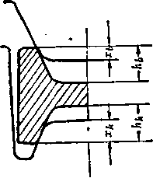
(2)钢坯的选择：在设计工字钢孔型时，银彳还断面尺寸的选择主要考虑应能满足成
207
品边髙的要求。钢坯髙度小，会使成品边高不够，或在轧制时成品边髙尺寸不稳定；钢坯 高度太大，会使轧制道次增多，或咬入条件不好，从而影响轧机的卑产能力。
根据生产实践认为，钢坯高度//。和宽度5。与成品边高//和宽度(图10-52)的关系应 如下。当用直轧孔型系统时//(»== (2〜2.2)//，B_{Q} = B — SW，当用直边斜轧孔型系统时 //₀ = (1.8〜2.0)//;当用弯边斜轧孔型系统时，钢坯的辦★面积凡)=(1.46〜1.48)/f5, //₀=1.5//o
四、工字钢孔型设计实例
1.设备条件与产品规格：某中型轧钢车间为580轧机，u列式四机架，第一和二机 架由4000马力交流电机传动，乳辊转速为96转/分；第三和四机架由2S00千瓦直流电机传 动，轧辊转速为130〜160转/分。在第^和二机架后面有升降台，轧件由第一架到第二架只 能在机后移钢，由第二架到第三架和由第三架到第四架佥在机前移钢。用尺寸为115 x 115毫 米的钢坯轧制飧12工字钢，其断面尺寸如图10-52所示，尺寸和允许偏差为J5 = 120士2.0 毫米，rf=5⑵毫米，士2，0毫米，《=8.4毫米，及土7毫米，及r=3.5毫米，边部 内侧壁斜度为1:6,■试设计其孔型_{b} ,i
2.孔型设计 ， .*：，
(1)孔型系统的选择：根据给定的钢坯高度为115毫米，成品边高为74毫米，其比值 为1.555>曲前述数据可见用直轧和直斜轧礼型系统皆难以轧出足够的边髙，因而确定采
用弯边斜轧孔型系统。 ' ,■
(2)轧制道次n:按产品标准查，飧12工字钢昨断面面积为；1780毫米²，选取=
1.26,则求得‘《为’ "-
,115 xll女 , ■
、 ~1780— ■ *■ ,
fi s— 士 L9V 句 9
• logl.26 、, « -■
由子轧机为一列式，道次数应为奇数，按表1G43中的数据决定使用9个异型孔型。、
(3)逾次的分配：根据轧机设备条件及保证轧机的生产能力> 确定在第_、二、三 和四机架上的道次数分别为3，3，2和1。 L '
(4)孔型尺寸的确定
1 )成品孔——第9孔_设计r孔型宽度= — A)(U012〜1.014) = (120 —1.5)
1.012 = 120毫米，因系采用斜乳孔型，为保证轧件尺寸，在此采用了部分负公差。腰厚 < = 一_{v} = ₅ — 0、6 = 4.4毫米。:进高丑+部分正公差）（1.012〜1.014) = (74 + 0.6)
1.013 = 75.6毫米，幵口和用口^髙‘-‘-^一仍^一七幻^^上毫米。边端厚度
■ i , z
心=(—0.5知=8.4-0.5(/^^ )><-^ = 5.5毫米，边根厚度6 = <+ 0.5知=8.4十0.5
V 2 v^{J b}
* - : V • .
毫米。由子孔型〗的开口边端易磨损和在轧制时轧辊可能产生轴向串动
而使开口边增厚，为此取a_{A} =5.1毫米，毫米；闭口边h =5.5毫米，毫 米。成品孔型内的各处圆弧半径按标准二规定为= 7毫米，办=3.5毫米。辊缝毫米。 为保证成品断面形状精确取o) = 6。，a, = '^90⁰, A =90。。
208
2)第8孔的设计：孔型的腰厚rf_{s} = A + Ac/₉ = 4.4 + 0.5 = 4.9毫米。孔型的腰宽= 历―厶5₉ = 120 —1.5-118.5毫米。腰部面积i^₉-4.9xll8.5毫米²。成品孔型腰部的延
伸系数〜= 取轧件在成品孔开口槽中的增长量A^ = l毫米，则第8
孔的闭口槽边髙、=\₉一4/^₉ = 35.6—1-34.6毫米；取轧件在成品孔闭口槽中的拉缩暈 A方69⁼ 4毫米，贝!^₈ = /^₉ +么/^₉ = 35*6十4:⁼^39*6毫米0按前述原则，取69〉〜9，
"^{k} 2 ~⁹ 分别确定/^6 1 #033?据此求■F¹A8⁼⁼#6 9 •X
表W-24 5抑轧机乳制炝12工宇锎的孔型设计数据表
数 ^S | 9 | 8 | 7 | 6 | 5 | 4 | 3 | 2 | 1
腰厚d,毫米、 | .4.4'. | 4.9 | ^{f} 5.8 | 6.8 | 8.5' | 12 | 22 | 40 | 72
腰部压下暈A心毫米， | 0.5 | 0.9 | 1 | 1.7 | 3.5 | 10 | 18 | 32 | 43
腰宽丑，毫米 | 120 | 1X8.5 | 116.5 | 114 | 111 | 108 | 105 | 103 | 108
腰部展宽量AS,:毫米 | 1.5 | 2 | 2.5 | 3 | 3 | 3 | 2 | -5 | -7
腰部®积户*/，:舞米² * | 528 | 581 | 675 | 775 | 943 | 1296 | 2310 | 4120 | 776
腰部^伸系数，h | 1.1 | 1.163 | 1.148 | 1.217 | 1.375 | 1.781 | 1.782 | 1.886 | —
开口边¹(槽〉髙度4，毫米 | 35.6 | 39.6 | 39.1 | 43,4 | 43 | 46.5 | 42.5 | 42 | 22
闭口边(榷)高度&，毫米 | 35.6 | 34*6 | 38.4 | 38 | 41.4 | 40 | 40.7 | 40 | 20
开口边觸宽度亳米^{1 (V} | 5.1 | 4.6 | 5.3 | 4.9 | 6.5 | 7 *' | 9.2 | 16 | 22
开口边根宽度亳米 | 11.2 | 11 | 13.6 | 12,8 | 16 | 18 | 29 - | 42 - | 50
开口迈面积F_{a},亳米² | 298.5 | 309 | 369.5 | 384 | 484 | 582 | 812 | 1218 | —
闭口迈端宽度卟，毫米 | 5.5 | 5.8 | 5.5 | 6.9 | 7 | 10 | 12 | 14 | 36
闭口边根宽度W，毫米、 | 11.3 | 12.6 | 13.7 | 15.8 | 16.8 | 23 | 28.9 | 44 | 55
闭口这^积Ft,毫米² | 299 | 318 | 369 | 431 | 492 | 660 |  | 1200 | —
增长亳米 | 1 | 1.2 | 1.1： | 2 | 3 | 5.8 | 2.5 | 22 | 22
拉缩量Aft₆，毫米 | 4 | 4,5 | 5 | 5 | 5.1 | 2.5 | 1,3 | -18 | -20
开口边端侧压置Ah, *米 | 0.7 | 0』 | 0.6 , | 2,1 | 3.5 | 5 | 4.8 | — | —
开口边根侧压量Ah,毫米 | 1.4- | 2.7 | 0.9 | 4 | 7 | 10.9 | 15 | — | —
开口边端压下系数W、 | 1.198 | 1.24 | 1.303 | 1.429 | 1.54 | 1.715 | 1.523 | — | 一
开口边根压下系数W , | 1.125 | 1.228 | .*1.162 | 1.313 | 1.437 | 1.602 | 1.518 | _ | —
闭口边端侧压量Aa₆,塞米 | —0 • 9 | -0.5 | -1.6 | -0.4 | 0 | ~ 0.8 | 4 | - | —
闭口边根侧压夤A&_{fc},奄米 | 一 0*3 | 1 | 一2*2 | 0.2 | 1.2 | 6 | 13.1 | — | —
开口边部的延伸系数只* | 1.066 | 1.194 | 1.167 | 1.282 | 1.497 | 1.431 | 1.477 | — | —
闭口边部的运伸系数h | 1.033 | 1.162 | 1.041 | 1.121 | 1.182 | 1.23 | 1.464 | 一 | —
孔型腰部倾斜角o度 | 6 | 8 | 8 | 10 | 14 | 14 | 20 | 20 | 20
开口边外侧壁与腰部夹角，度 | 90 | 90 | 90 | 92 | 97 | 100 | 100 | 100 | 96
闭口边外侧壁与腰部夹角ª6，度 | 90 | 90 | 92 | 97 | 100 | 100 | 100 | 96 | 96
闭口边内圆角半径及/,奄米 | 1 | 1 | 1 | 1 | 2 | 3 | 3 | 3 | 6
闭口边内圆角半径开7*,毫米 | 3*5 | 3 | 3 | 3' | 4 | 4 | 5 | 6 | 12
开口边部与腰部间的圆角半径i?，毫米 | 7 | 8 | 11 | 14 | 16 | 17 | 20 | 30 | 20
闭口边部与腰部间的圆角半径i?,亳米 | 7 | 8 | 11 | 14 | 16 | 17 | 20 | 30 | 12
锁口处的圆弧半径r,毫米 锁口长度/，亳米 | 5 | 5 | 5 | 5 | 6 | 6 | 7 | 7 | 8
辊缝s，毫米 | 4 | 4.5 | 4.5 | 7 | 7 | 7 | 12 | 12 | 12
开口迈与闭口边外侧的圆弧半径，毫米 | — | 一 | — | 30 | 30 | 30 | 30 | 35 | 35
赚
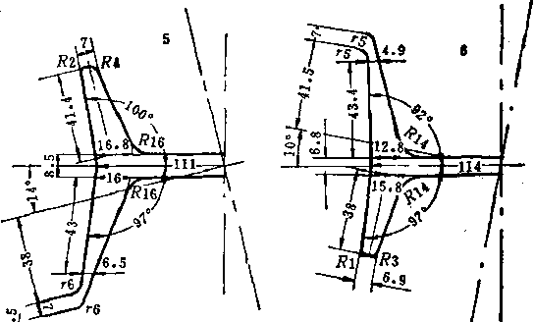

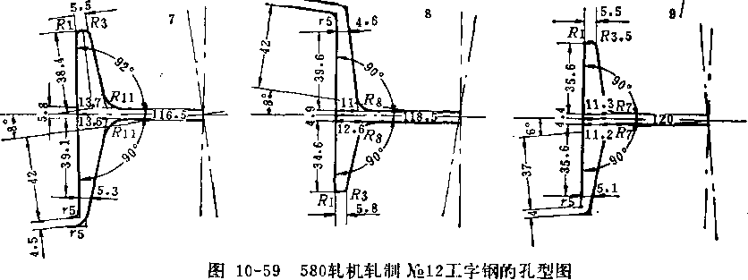
^^^■)36.5 = 309毫米²，/^₈ =〜₉厂的=1,066>^⁵.¹1¹¹.²)36.5 = 318毫米²₀
2F_{kS} „ _ 2x309
当取％8 = ª69 — 0.9时，ªA8 = 5.5 — 0.9 = 4.6毫米，因而 h
h_{k}, ^{A0} 39-6
4.6 = 11 毫米。 〜
闭口边厚按前述原则，在F₆₈ = 318毫米²的条件下确定为七₈ = 5.8毫米，‘ = 12.6毫
米，在这时^=14 = 1.138，"₆₈-|^ = 1.125;為₈= 5.8—5.1=0.7毫米，b“一 0.1 11.2
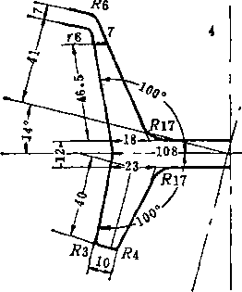

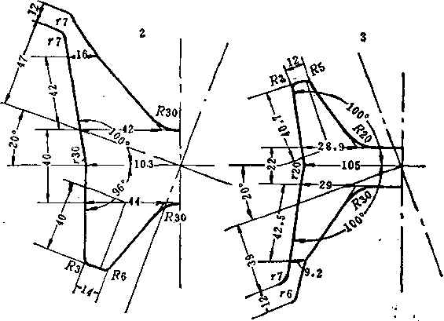

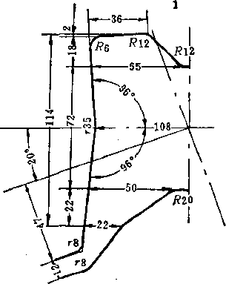
210
6_{A9} = 12.6—11.2 = 1.4毫米。可以认为所取尺寸满足前述原则的要求。
孔型的各处圆角半径别取为= 8毫米，及r =3毫米，兄=1毫米。为保证轧件断面形 状正确，取h = 90°，«6 = 90°o辊缝$<4，取s = 4.5毫米。
第7到4孔的孔型设计：这些孔型的设计方法完全与成品前孔的设计方法相同。首先 确定腰部压下量和腰厚，腰部的展宽量和腰部宽度以及腰部面积和腰部的延伸系数。然后 根据腰部延伸系数确定边部的延伸系数和边部面积。苒确定边部在开口和闭口槽中的增长 量和拉缩量及其边髙，最后根据边部面积和前述的侧压量关系确定出边厚。按此原则确定 的各孔型尺寸如表10-24所示，其孔型如图10-59所示。
4)切深孔型的设计：第3到1孔为切深孔，按前述原则和数据确定的孔型尺寸如图 10-59和表10-24所示。经校核完全满足前述要求，轧制表明是符合要求的孔型设计。
五、宽平行边工字钢一~«型钢的軋制方式及其孔型设计原则
1.宽平行边工字钢的品种规格宽平行边工字钢或称宽缘钢梁，或称H型钢如图 10-60所宗，其特点为比值77/ 5较普通工字钢和轻型It字钢的要大得多；在这类工字钢中 的拄型钢，其WB-1，有的丑/5>1;边部的^{F}內侧壁几乎无斜度故称为平行边；边部的 厚度（大于腰部厚度rf。其断面尺寸5 = 80〜1200毫米，// = 46〜560毫米，3 = 3.8〜20 毫米，£ = 4.9〜32毫米。
61所示，在毛轧万能机架中压下边厚的同时也压缩其i
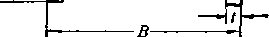

局部增厚，这一机架位于毛轧机架之后。辅助机架的特点
是立辊为主动辊，而水平辊为从动辊。最后在精轧万能机 图10-60宽平行边工字钢 架中使工字钢的边部平直。这种轧制方式的缺点是生产大
断面的工字钢时必须使用直径很大的水平辊。此外，由于在立辊和水平辊上车轧槽，它使 四辊孔型的共用性大为减小，从而换辊时间增加，轧辊的储备量和消耗量都大。
(2)格雷式轧制方式：开始采用二辊式初轧机和开坯机把钢锭或异型锭轧成所需的 异型坯，然后再由主机架和辅助机架所组成的毛轧机组进行往复可逆连乳；主机架为四辊 孔型，辅助机架为两个水平辊，在辅助机架中轧制时，水平辊仅与轧件边端接触压缩边 髙，不与轧件腰部接触；在此主辅连轧机组往复可逆连轧数道次以后，再在同样组成的精车li 机组中往复可逆连轧数道次成为成品，其孔型如图10-62所示。其特点为轧件边部外侧始 终保持平直。在毛轧机姐中水平辊的侧面约有9%的斜度，在精轧机组中水平辊的侧面上
:2.:轧制方式轧制宽平行边工字钢的轧制方式有: (1 )三机架万能轧制方式：这种轧制方式如图1C
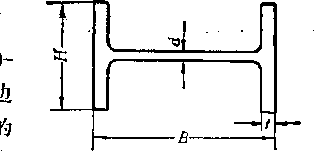

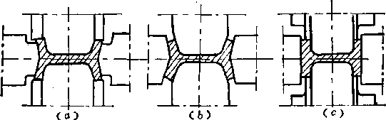
图10-61三机架万能轧机的轧制方式 一毛轧万能机架；6—辅助万能机架；c 一精乳万能机架
211
图10-62格雷式轧制方式 o—毛轧机组》 獐轧机组
(3)普泼式轧制方式：其特点是由一个二辊可逆初轧机以及两个顺列布置的四辊机 架所组成的轧机。在第一个万能机架中把来自初轧机的异型坯在开口的四辊孔型中轧成凹 边，这一机架水平辊的侧面有7 %的斜度，它等于立辊的锥度。在辅助精轧万能机架中使 用圆柱形立辊，其水平辊侧面斜度随所轧工字钢型式的不同而不同，——般为1.5〜9%。乳 制方式可为在通过辅机架的第一道次中，用圆拄形立辊把工字钢的边部轧平直，然后在返
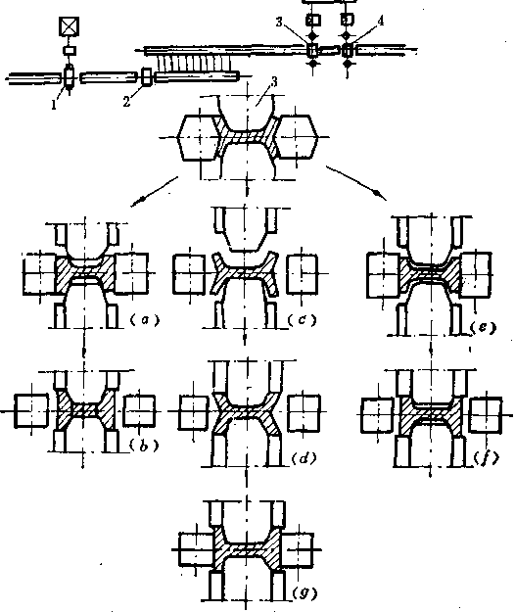
图10-63普泼式轧制方式 1 一初轧机》2—大m 3—毛轧万能机架；令"辅助精轧万能机架
有1.5〜2%的斜度，万能机架的立辊为圆拄形。这种轧制方式的最大缺点是在万能机架中 使用圆柱形的立辊。当使用这种轧制方式时水平辊的两侧面斜度应尽量小，以便轧出近似 的平行边，但工字钢边部的内侧壁斜度仍较大。
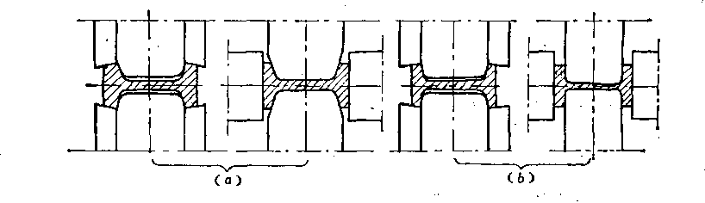
212
回道次中立辊分开，这时用水平辊的辊环压下边端，如厨10-63(a，6)所示。或者在辅 助机架中压下边端可以不预先把边部压直，特别是在前几道次中边部的纵向稳定性较大， 这时在单数道次中辅助机架的立辊和水平辊都分开，在返回道次中用水平辊压下边端，如 图10-63(c，d)所示；或者在单数道次中用辅助机架的立辊把边部压直，这时水平辊不 与轧件接触，在返回道次中用水平辊压下边端，如图10-63(0，/)所示。在最后一道次 用水平辊和立辊对轧件全W进行较小的压下，如图10-63(P)所示。这种轧法也仅能轧制 近似为平行边的工字银。
(4 )卡式轧制方式:目前在很多万能乳机上大 都采用这种轧制方式轧制宽平行边工字钢，其轧辊孔 型如图10-64所示。这种轧制方式中有一台开坯机（o )
或在开坯机前用一台大直径初轧机，在开坯机后有两 组由四辊万能机架和二辊轧边机架所组成的可逆式连 轧机组（6和c)，最后一台四辊万能机架（</)。在毛 轧机组（a)和中间机组（6)的四辊万能机架及其辅 助二辊机架中，其水平辊侧面皆有斜度，在毛轧机组 水平辊侧面斜度为8%，中间机组水平辊侧面斜度为 4%;在精轧万能机架中将轧件边部弯直轧平，成品 工字钢边部内侧壁斜度为1.5〜8.8%。
(5 )组合式的轧制方式：这种制方式是在原 有型钢轧机的后面增设一台万能机架，或增设由四辊 万能和二辊辅助机架组成的机组以及—台四辊万能精轧机架，或在原有型钢轧机的后一机 架采用如图10-48所示的四辊孔型。由于生产宽平行边X字钢有较大的经济意义，因此有 许多旧厂采用这类轧法。 ：..
(6)连轧：其轧机由毛轧机组、中间机组和精轧机组所组成；毛轧机组由四个二辊 式机架组成；中间机组由万能-辅助-万能，万能-辅助机架组成，精轧机组由万能_万能-辅 助-万能-辅助-万能机架所组成。 、
3.宽平行边工字钢的孔型设计原则在四辊万能轧机上轧制工字钢时，必须使腰部 与边部的延伸相等或接近相等。违反这一原则就会引起很大的质量问题。若腰部的延伸系 数七比边部的延伸系数^大得多，则腰部将出波浪；若^比^大得多，则将引起边部出波 浪，或导致腰部出现裂纹。当~和〜相差很大时，可能使腰部和边部分开，并且完全不 能轧制。在万能轧机上为了保禅轧制工字钢的过程正常必须使腰部和边部面积的相对变 化相同或近于相同。
Fyi-1 F Bi-x _{a}
~W7T一 F_{Bi} 一从 •.
式中，尸^——轧制前和轧制后的轧件腰部面枵；
——轧制前和轧制后的轧件边部面积;
^——该道次的延伸系数。
若用腰部的厚度d和宽度5的乘积代替腰部面积夕,，用边厚t和边高A的乘积代替 边部面积尸”则得
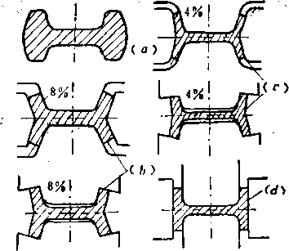
图10-64卡式轧制方式 -(a)坯料I ( b )毛轧万能和辅助可逆机 组* (c)中间万能和辅助可逆机组I (cO ₍ 不可逆式精轧万能机架

21S
di — i Bj -i — *i -i _{t} —

U—⁼ K-
由于在万能轧机上轧制工字铟时，轧件的腰部宽度和边部髙度的变化很小，可以近似 地认为昃-₁^5,和\-₁=/₂,。考虑这一假定，上式可写成为
"或者常数
Cfi ¹ i * j -1 *»
也就是用腰厚与边厚之比为恒定这一条件代替了面积相对变化恒定。若在万能轧机上乳制 工字钢V则从开始的毛轧到最后的成品孔都应基本上遵守这条件，即；
••••••=争二^=令二^=令二^=~^~ =常数
* 0 1 2 3 —3 —2 — 1 :n
其中的 c/。，d I ? C?2，d% t > <in —3 5 dn -2，dn — l 9 c/n 分别为第 1，2，3.， ，” 一3,” 一2，
« — 1和成品道次轧件断面的腰部厚度；（。，~，丨₂，~••…，~-3，分别
为第1，2，3,-••…，《—3，”一2，《 — 1和成品道次中轧件断面的边部厚度。
因为山=山+ Ad和= ^+A^,则上式可写成为
di+Adi do~Ad 11 + A丨
上式经过一系列变换和整理之后，则得
₌ f =常数
这一方程式就是在万能轧机上轧制工字钢时i+算压下规程的基础。确定出各道次的腰部压
下量之后，则很容易求得边部的压下量。对于仅在成品孔型使用万能机架的情况下，成品
孔与成品前孔的尺寸关系也应遵守上述原则。
当所轧工字钢的规格已定时，则可按下式确定坯料的尺寸，即
Fy₀ jFyn Fb₀ F_{Bn}
式中/^。，尸^——坯料和成品断面的腰部面积；
F_{BQi}F_{Bn}——坯料和成品断面的边部面积。*
第五节连轧机孔型设计 一、连轧机孔型设计的原则：
一根轧件同时在两个或M个以上的孔型或机架中轧制称为连轧。在设计连轧机孔型 时，应避免轧件在机架之间产生较大的拉力或推力。因为拉力较大时，轻者会使金属不能 充满孔型，轧件受拉力较大的部分断面尺寸相应减小，重则可能拉断轧件；而推力较大 时，会使孔型过充满产生“耳子”摺迭等缺陷，甚至在机架之间推力过大或堆钢严重而造 成事故，因此要求在同一单位时间内通过连轧的任一孔型的金属体积都相等，即
V_{l}F_{l} = V_{z}Fz= = K Fn =C(常数)
其中的h，^2,……W分别为乳件出第1，2……《机架的出口速度(图10-65); FnFz,…… 分别为轧件出第1，2,……《机架轧件断面面积；C称为连轧常数。
214
a
由于各机架的轧辊工作直径Dp，轧辊的转速 因此上式可写成为
以及轧件在各孔型中的前滑不同
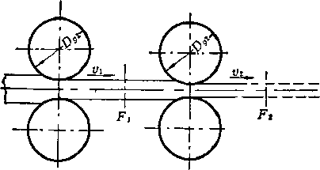

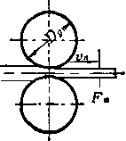

Fi
(1 + 5\)=尸₂
图10-65连轧过程示意图 ^D₉₂n₂
(1 + 5*2)=
Fn
^Dgn
(l + Sn)=C
60 、'…，…60 、一一 …60
其中的Cd称为连轧机孔型设计常数。若使各孔或机架的Cj值相等，就能保证轧制时不发 生拉钢或堆钢。
在设计连轧机孔型时，判断或确定轧件在机架间有无拉钢或堆钢及其堆拉程度，可用 各机架间的连轧常数来表示。若各机架的常数分别为Cu，C_{A2}，C_{A}3……当 Cm时，差值AC^₂ = Cw-Cr愈大，堆钢愈严重；时，差值ACxu-Cw—Cw愈 大，拉钢愈严重。为了更确切判断或确定堆拉钢的程度，有时采用堆钢或拉钢系数来表示

Ca2^Ca\

堆钢或拉钢系数
a
100%
上式所得的值为正值，则为拉钢系数；若为负值，则为堆钢系数。
在实际生产中，如轧制温度、孔型磨损，轧件与轧辊之间的摩檫系数，以及轧机调整 等轧制条件的改变都会直接影响到轧件出各孔型的断面尺寸和前滑值的变化，因而在实际 生产中，只ti相对地使各机架的(：+■接近于Cx值。为了控制轧制过程顺利地进行，在设计 连轧机孔型或调整连轧机时常按如下原则进行。
(1 )在钢坯连轧机或在型钢连轧机组中，轧制轧件断面大于12 x 12毫米的型材， 当设计孔型或调整轧机时，一般是有意识地给于一定的拉钢，其目的是为了避免堆钢事 故。
(2)在轧制断面小于相当12x12毫米的轧件时，在机架之间可采用活套轧制，即用 堆钢轧制，但也应根据有无形成活套的条件而定。若机架间距小，没有形成活套的条件， 也应采用微拉或张力轧制。
轧制小断面或薄的轧件可采用堆钢轧制的原因是由于堆钢不会影响轧件的展宽，在机 架间也不会形成很大的推力，因而也木易造成设备事故。
二、连轧机孔型设计的方法
连乳机孔型设计的方法主要取决于连轧机的传动型式，即取决于每个机架是单独用一 个电机传动还是几个机架成组共用一个电机传动，其次还要看它是准备新建的还是已有的 连轧机。当然不论对哪一种连轧机的设计，在原则上都需使实际各机架的C&接近于C# 但在实际设计时仍然有区别，分述如下。
215
1.单独传动的连轧机一般单独传动的连轧机，每个机架常常是用直流电机单独传 动的，对于这种连轧机在设计孔型时，可以按一般的孔型设计方法。为使各机架达到既定 的连轧常数，可用调整轧辊转速的方法来实现。
2.成组传动的连轧机可分为新设计的和已有的连轧机。
(1)新设计的连轧机：对于这类连轧机应该首先根据轧机生产的产品和坯料规格确 定各种产品合理的孔型设计。而且要求孔型设计正确，要准确地计算出各孔型中的轧件断 面面积和尺寸，切勿将孔型面积和尺寸与轧件断面面积和尺寸混同为一；也要较准确地确 定出各孔型的轧辊工作直径和前滑等，最后准确地计算出连轧常数；然后确定出各机架的 轧辊转速和根据具体情况确定电机性能参数及减速比。上述各项计算工作既要考虑全面和 准确，也要计算精确，否则会使新建的连乳机在不合理的状态下生产，使生产困难，甚至 可能使部分设备如减速机报废。
(2)已有的成组传动的连轧机：这种连轧机由手是用一个电机传动几个机架，每个 机架的轧辊转速是固定不变的，因此为保持连轧机孔型设计常数恒定，就只有适当地选择 孔型的形状，轧件断面形状和面积以及轧辊平均工作直经来解决；同时由于孔型的形状和 尺寸以及轧件断面形状和尺寸的改变又将引起轧辊平均工作直径的变化，因而这种连轧机 的孔型设计比较复杂些。
在钢坯连轧机，型钢连轧机和线材连轧机上，为设计计算工作简便些，在计算时可以 按轧制顺序稍使每道次的孔型设计常数递增，亦即使Ca<Cw<Cw<……<Cj_{n}，让轧 件在两个机架之间有一定的张力。
因为前滑S是随轧件的厚度减小而增大，即&<&<&……<5*„，但两个机架间的 前滑差值AS—般是不大的，因此在设计孔型时可按如下的关系，
……= 此式在形式上是互等的，但由于义……>5\，因而实际
上为厂₁仏!《〗（1 + 5'₁)</^队₂打₂(1 + 5*₂〉<……<FnD_{9n}n_{n} (l + S_{n})o所以在设计时采用 的关系式，在轧制时轧件必然会在各机架间有一定的张力，但张力不大，而按上式设 计孔型就大为方便，并且也可符合于实际轧制的要求。但当前滑S值较大或#没有规律的 递增，则上式就不能使用了。
在成组传动的连軋机中，由于设备结构的限制，接轴的倾角也不能太大，因而各机架 中的轧辊直径大小的变化也不能太大，为使连轧机的孔型设计进一步简化可先假定D_{g}!= D₉₂ = D_{g}, =……= D_{9no}这样待粗略地设计出孔型之后，再按实际的轧辊平均工作直径 计算连轧机孔型设计常数，最后修正各有关参数使其符合值的要求。在必要时，如S 值并非逐次遂增或S的增减无一定规律，或轧件在两机架中的AS较大，则需修正有关参 数使其达到……C^₀为此初步设计时的连轧机孔型设计常数，可进一 步粗略地认为FA = F₂n产尸₃«产……=C_{c}。在成组传动的连轧机中，由于各机架 的轧辊转速义是固定的，因而各机架中轧件断面面积或乳辊孔型尺寸也就大致已定了，也 就是轧件在各道次或孔型中的延伸系数大致已定了。由C。的关系式可知
jPi ” 2 . Fl 拎 3 f n — i
_ '■ • ■ ■_ '« ■■ _ • •••••• •醫•••■ -»• "■■
— \，尸3 一〜， ，Fn ~«_{n}-l 或者写为 ；
^{n} 1 ¹¹2 ^{Tt}n —I
216
或者写为
^{Tl}n
又由于 • ^2*^：
m ’■ ^{n}?
因此
<z>
由上式可知，除了第1个机架之外，轧件在成组传动的连轧机的各机架中的延伸系数 并非任意的，而是取决于它与前一机架的轧 辊转速比。总延伸系数取决于轧件在第 1机架中的延伸系数和〜的乘积，也就 是〜也不能是任意的。这样，在成组传动 的连轧机中，当所欲轧的成品断面一定时，
则对坯料的断面大小也就有了比较一定的要 求，或奢当坯料断面一定时，则所能轧品成 品规格也就大致一定了。
拼谓大致一定，就是还可能有一定调节 的余地，其可能的调节为轧辊的平均工作直 径可适当地增大或减小，在轧件断面面积已 定的前提下，其形状可有所不同，或在必要 时也可同时改变乳件断面面积和断面形状，
如图10-66所示。由图可见，当两个方的断 面形状和尺寸一定时，由于使用中间孔型形 状不同，会使轧件在中间孔型中的延伸系数
z

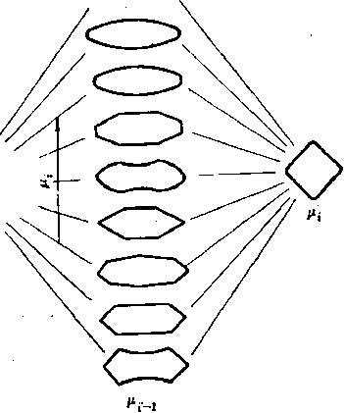

图 10-66
中间轧件的形状的变化与成对孔型 延伸比的关系示例
有较大的变化，显然可以在其他条件一
定时，通过改变孔型的形状和尺寸来改变轧件断面形状和尺寸，从而达到调节■的 目的。采用其他孔型系统或并非由方断面通过中间扁再到方的轧制条件，同样可以通过类 似上述的调节来达到调节的目的。
三、成组集体传动连轧机孔型设计的步骤
(1)根据成品规格及其允许尺寸偏差和终轧温度，首先确定出热状态的成品轧件的 断面尺寸和面积。
(2)根据轧辊转速的关系确定轧件在各机架孔型中的延伸系数与出孔型的轧件断面 面积，因为
9 —
#₂尸₂;坯料的断面面积Fo和尺寸主要由于咬入条件、电机能力、轧辊强度以及第1孔/^ 和尺寸来确定。
(3)根据轧件的断面面积，压下量和展宽量之间的关系确定轧件的断面形状和尺 寸，这时可以按前述的孔型设计方法进行设计，如先确定各个方轧件断面面积和尺寸，然 后再根据两相邻方件的断面面积和尺寸确定中间扁、六角、椭圆或其他形状轧件的尺寸及 其断面面积。
(4)确定孔型尺寸。根据轧件的断面形状和尺寸按前述方法考虑孔型的充满程度确 定孔型尺寸？再按设计出的孔型及其充满程度确定出轧件的实际断面面积。这时应该注意 要精确；或用精确的计算方法；或把乳件断面画在坐标方格纸上，用查坐标方格的方法确 定其断面面积；或精确地画出各孔的轧件断面，用面积仪精确地测出轧件的断面面积。
(5 )根据轧辊孔型尺寸和轧件的断面尺寸计算出每个孔型的轧辊平均工作直径。
(6)计算出每个孔型或机架的连轧常数值。在必要时应根据已求出的每个机架 的轧辊平均工作直径、轧件断面面积、形状、尺寸、压下量和展宽量、轧件和轧辊材质、 乳制温度等计算出轧件出孔型的前滑值然后计算出轧件出每个孔型的速度，最后计' 算出G,。
(7)根据成品机架的连轧常数或修正孔型设计。在修正孔型设计时，根据 具体条件可以考虑调节轧辊的平均工作直径，适当地增大或减小，修改孔型的构成 及其尺寸；必要时修改孔型的系统，最后使各机架的C&或Ca值相等。为了有意识地使 轧件在机架之间存在一定的拉钢或堆钢，而使各机架的Cw或Cm之值有一定的差值；
(8)最后画出孔型图和轧辊图。
应指出，在设计连轧机孔型时，对于确定各孔型的轧件断面面积务必精确，必须考虑 孔型各处圆角的大小，充满程度、乳槽中的凸凹值的形状和其大小等。否则会使连轧常数 计算不准确，在轧制过程中形成严重的拉钢或堆钢现象，甚至不能进行轧制。
为了能做到更好地控制连轧过程，最好计算出在孔型中轧件尺寸的允许变化范围和相 应的C&或■的变化和其差值或堆拉系数的变化。总之，最好能事先计算出各种调整方 案。
还应指出，在连轧机上轧制断面较大的轧件时，除第1机架外，其他各机架的允许咬 入角可比一般轧机的咬入角略大些，这是因为连轧咬入时轧件受到前一机架的较大推力而 形成强迫咬入，在不刻痕的钢轧辊上轧制时，允许咬入角达30°〜32°,在有刻痕时达34°〜
咬入顺利，否则会造成堆钢。
四、几种简易连轧的堆拉关系 某些横列式小型和线材轧机为了提 髙生产能力和成品的尺寸精度，有的改 为连轧、半连轧或复二重式轧机，而且 不用直流电机传动，用同步电机或异步 电机传动，这对型材与线材的生产做出 了积极的贡献。对这类简易连轧的堆拉 关系分述如下。
1.复二重式连轧机（图10-67) 设计这种轧机的孔型时应注意：1)在两架连轧之
35°。当轧件断面较小时，则应使其咬入条件可靠、
匚]
1
图10-67复二重式轧机示意图
218
间一定要保持微拉钢——微张力轧制（毛轧、粗轧或精轧机组），否则轧件在两机架之间会 堆积堵塞。其拉钢系数为0.5〜5% (精轧为0.3〜3%;毛轧达6%)，但不宜超过6%; 2) 用围盘相连的两个机架之间可用堆钢形成活套轧制，在按轧制顺序处于后面的围盘中可用 3%左右的堆钢，在前面的围盘中可考虑用2%左右的堆钢，离成品孔更远的围盘中甚至可 稍有拉钢，但拉钢系数不得超过5%。
2.半连轧半连轧有的是开坯机采用连轧，在后面采用横列式或复二重式；也有的 是毛轧采用横列式，而精轧采用连轧的形式（图10-68);也有的是在两列横列式轧机之间

D-CU

D-C3
CD~CD~Z3~CD~CH~CU~CZSh
恐H卜
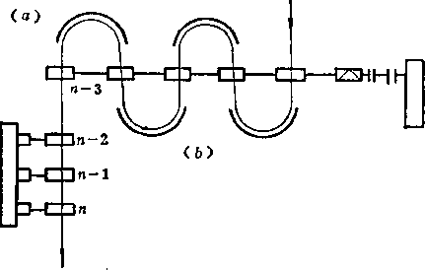
■IH呕
图10-68简易半连轧示意囪
以及横列式轧机之后采用连轧，总之是在原有横列式轧机的基础上或前或后，或前后同时 加连乳，并提高轧制速度。设计这类连轧机的孔型时，应注意如下问题：1)在连轧机组和 复二重式机组之间，或横列式轧机和连轧机组之间可采用微拉轧制,其拉钢系数可取0.5〜 3%；若有形成活套的条件，也可采用堆钢轧制，其堆钢系数可用10%或更大些；2)在连 轧机组的两个机架间距较短时如图10-68(a)所示的n和n-1，《—2和《 — 3之间和图10-68
(6)所示的《和《 —1，《 —1和《 —2之间，务必采用拉钢轧制，其拉钢系数应为0_5〜3%;
3)在连轧的两个机架间距大于3米时如图10_68( a)的《 — 1，《 —2和图10-68( 6 )的 n —2，n —3之间，可允许用较小的堆钢轧制，其堆钢系数可为0.5〜3%。
3.定径机或机组在普通的横列式轧机成品孔型的后面加装一对立辊——规圆机； 或两对互成90°，其轧辊轴线与水平线成45°的定径机 组；或两个多辊孔型组成的定径机组；这种措施对 提高某些型钢的精度是很有效的。
(1 )规圆机：使用规圆机对轧制直径为5.5〜
25毫米的圆钢，可使其精度达土 0.15〜士 2.0毫米；
可用于轧制尖角方钢、扁钢和六角钢等，使其棱角尖 锐和尺寸精度提髙。规圆机与成品辊的相对位置如图 10-69所示。规圆机与成品轧辊之间距上= 200〜700 毫米，一般认为L = 300〜450毫米为好；L值过小时
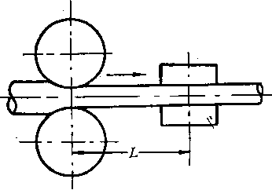

立轧提-规圆机
图10-69规圆机的位置
219
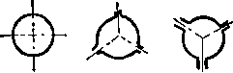
可将规圆机装设在成品机架上。最后一种情况的立辊孔型的进出口导卫装置易与成品机架 的孔型对正，因而轧件扭转小，轧件尾段尺寸也容易轧得正确，但是成品辊上可配置的孔 型数目因之减少，装卸调整导卫装置也不方便。规圆机所用立辊直径为170〜240毫米。立 辊的材质以用冷硬铸铁为宜。对冷硬铸铁辊的要求是硬度高而均勻，白口层能完全满足最 大的车削量。
规画机的孔型有两种构成方法，其一是立辊礼型由一个比所轧圆钢直径稍大的.正圆构 成，正圆的直径D = d+(0.5〜0.8)毫米，其中d为所轧圆钢的名义直径；辕缝s = l.5〜 4毫米，视所轧圆钢直径大小而定，但不可过小。其二是立辊孔型按所轧圆钢的成品尺寸 车成，或按成品孔的尺寸车成。在立辊孔型中要求对轧件有一定的加工量，即在成品孔中 轧出的断面7jc平直径大于垂直直径，使轧件在立辊孔型中的压下量为0.2〜2毫米；轧制直 径为6〜8毫米小圆钢时，立辊中的压下量用0.3毫米就可使成品表面光洁。但切不可使 成品孔轧出的轧件断面垂直直痉大于水平直径，以致轧件在立辊之间卡住或不起规圆的作 用。为使轧制过程正常，应使立辊的线速度比成品孔的乳辊线速度大3〜5%。
应指出，不能认为有了规圆机就可百病皆除，对轧机 调整似乎可以放松；而应严格控制好水平辊和立辊及其进 出口导卫装置，才能轧出髙精度的钢材。
(2)两对轧辊互成90°，轧辊轴线与水平线成45°的 rK A 定径机组。这种定径机组是双机架连轧，每对轧辊都有一
^ Sir 个从动辊，每个主动辊由单独的直流电机传动。倾斜配置 的轧辊是采用辊片式轧辊，其辊片为耐磨钢制成，定径装 置有调整轧辊的机构，并用滚动导卫装置。定径装置的工 作辊在成品圆钢对角线方向进行微量压下加工（压下量 为0.2〜0.5毫米)|，这样可使成品的几何尺寸精确和表面 光洁。
C 3)多辊孔型连轧定径机组：这种机组一般用两个 机架，也有采用多机架的，它位于横列式乳机成品机架的 出口方向，其孔型系统如图10-70所示，采用这种定径方
式可使成品尺寸精度明显提高。如 轧直径为36〜38毫米的圆钢时，轧 件断面尺寸的:偏差由1.0毫米减小 到0.25毫米，椭圆度由0.5毫米减 小到0.12毫米；当轧制温度为920 〜1O20°C肘头尾的直径差不超过
0.1毫米。轧制圆钢所用的定径孔 型如图1011所示。采用这种定径
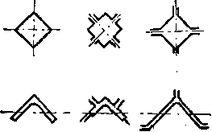

图 10-70
多辊孔型定径的孔 型系统
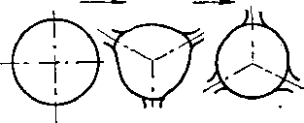

第—个多想孔型
出二辊孔型的成品 第二个多辊孔型
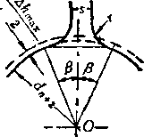
变形程序 三辊圆孔型的几何图形
图10-71多辊孔型热定径的孔型设计
方式时，一般给多辊定径连轧机组留有1〜10%的变形量，其变形量的分配为按轧制顺序 的第1个多辊孔型压轧二辊孔型轧出成品轧件整个周边的75〜80%，第2个多辊孔型压轧 圆断面的畸形部分，这些畸形部分是在第1个多辊孔型中形成的，这样使轧件整个断面的 周边都得到加工。
220
热定径连轧机组的孔型设计可按如下方法进行。
首先确定轧件在多辊孔型中的变形量。二辊孔型 中轧出的成品圆钢直径的最大和最小值应满足如下关 系，即
n +2 dn mai^c/n+2(1 K)
式中的系数AT表示在多辊孔型中允许的总压下量，其 数值取决于轧件断面的尺寸‘ ₊ ₂，也就是取决于成 品直径c/的大小。用很多钢种在不同温度下的试验表 明，尺值与成品尺寸的关系如图10J2所示。
在两个多辊孔型中的总延伸系数"为
^= -^{4 dn} = = ^{dl} + ^{+ K}- = (1^K)²
^ri+2 JT ₂ Ott+2 Uri+2
—7-dn^2
4
用双机架多辊孔型连轧机组对圆钢定径时，两个多辑孔型的尺寸可以相同，其尺寸如 图10-71所示d_{n+2}为
dn + 2 — dn^i =Ca?+ (0〜1.0)厶+〕（1.007 〜1.022)
式中d——所轧圆钢的公称直径；
A₊——允许正偏差；
1.007〜1.022为热膨胀系数。
这样，在确定出多辊孔型的主要参数么₊ ₂之后，则可按图10-71的尺寸关系构成两个 多辊孔型。根据实践数据，多辊孔型的其他尺寸与所轧圆钢直径和变形量尺的关系
为：辊缝占：2A^7_{x} ⁼ 2dn；辊缝处的圆角半径^{r =} 2$;扩张角痒= an：_{COS}^^十
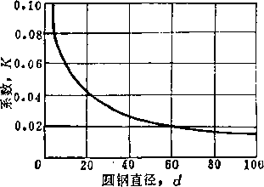

图10-72瓦与d的关系曲线
^{arc sin}2(l + iO。
多辊孔型构成之后，则可按前述关系确定出二辊孔型应乳出的成品圆钢的直径A = {1 + K)dn+20
第十一章导卫装置的设计
第一节导卫装置的作用
不论轧制任何断面形状的型钢，几乎在所有孔型的入口和出口都要使用导卫装置（诱: 导装置或称轧辊辅件)，其目的是使轧件能按照所需莫的状态进出孔型，来保证轧件按既 定的变形条件进行轧制。导卫装置的设计和使用是否得当，直接影响到产品的质量和轧机 的生产能力；尽管孔型设计合理，如果导卫装置的设计或使用不当，也不能轧出合格的成 品，并可能造成刮切乳件、挤钢、缠辊，甚至造成断辊或更严重的设备事故和人身事故。 导卫装置设计得好，调整得当，还能弥补孔型设计的不足，如轧制角钢、Z字钢、槽钢， 若其边长尺寸不合格，则可以通过调整导卫装置的方法来调整，对某些其他型钢，导卫装 置也可起到类似的作用。
导卫装置通常包栝横梁、导板、卫被、夹板、导板箱、托板、扭转导板、扭转辊、围. 盘、导管和其他诱导、夹持轧件或使轧件在孔型以外产生既定变形和扭转等的各种装置。
横梁（导板梁），它是固定导卫装置用的，常见的横梁断面形状如图11-1所示。横梁的¹ 断面尺寸一般是根据横梁的长度确定。横梁厚度为其长度的十分之一，横梁宽度约为其厚 度的三分之二。横梁两侧面的斜度以1 : 6较好，此外上横梁也有用矩形断面者。
横梁不仅要有足够的强度，而且要能在
itrft ' *
牌：
梁.
安装在机架中的横梁必须保持水平，上下方向的位置也要恰当。若横梁位置不对，它 会影响固定在横梁上的导卫装置位置也不对，因此横梁位置将随轧辊直径的变化而作必要 的改变。 i
机架上安装橫梁的槽以及横梁的断面的形状和尺寸应该是固定不变&，因而横梁距轧
第二节横 梁
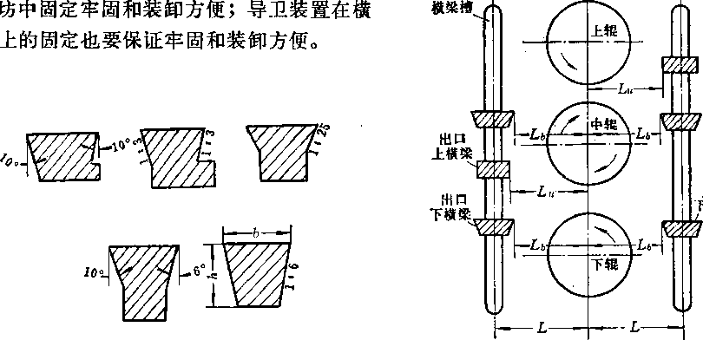

入口
F横梁
图n-i常用横梁的断面形状
图U-2横梁与轧辊的相对位置
卫板的尺寸如图11-5所示。卫板的上表面应低于孔型槽底5〜10毫米，其前尖应低千 卫板上表面5〜10毫米。卫板应与横梁上 。
表面的后边呈线接触，横梁上表面的前边 ~
与卫板有5〜10毫米的间隙，以保证卫板 靠自重或弹簧或重锤使其前端——前尖永 保持与孔型槽底相接触。
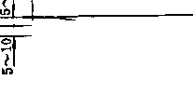

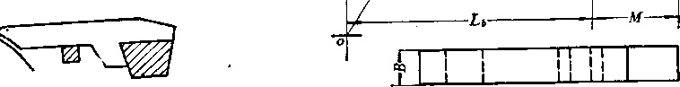
图11-4某开坯机卫板的固定方式 图11-5卫板尺寸的确定
卫板的前尖圆弧半径r =20〜50毫米，7V = 30〜100毫米，\ =20〜70毫米人=20〜 80毫米。这些尺寸根据轧机的大小而定，小乳机取数据的下限，大轧机取数据的上限。尺 寸」W应略大于横梁上表面宽度，尺寸//应考虑装卸轻便，也要考虑卫板的使用寿命。
卫板的厚度A是根据强度要求按经验数据确定的，A多20〜50毫米，对于大轧机当卫 板宽度小时，A值应取大些，反之，可取小些。小乳机的卫板厚度A可取小些。
卫板与孔型槽底接触弧长视卫板的宽窄而定，宽者其接触弧可短些，窄者其接触弧长
辊轴心连线（即轧制面的距离）也应迻是不变的。如图11-2所示的1„，.：₆和：是不变 的，丄„和1₆分别为上和下横梁内侧边距轧制面的距离，它们是设计导卫装置所依据的尺 寸。
第三节卫 板
卫板亦称辊刀或导垫。使用卫板的目的是防止轧件出孔型时产生向上或向下弯曲或缠 辊。卫板是安装在出口方向的横梁上，其固定方式如图11-3所示。下卫板是安置在下橫梁 上，上卫板常用弹簧或重锤吊挂在上横梁上。图11-3 ( a )和（6 )是分别用于非可逆和 可逆转的轧机上的卫板。在某些开坯机上，由于轧件断面较大，卫板也较大，为了不使卫 板磨损孔型，同时也使卫板本身不被轧辊磨损，因此采用图11-4所示的固定方式，其特点 是在横梁前加小横梁，卫板前端与孔型槽底有一定的间隙。
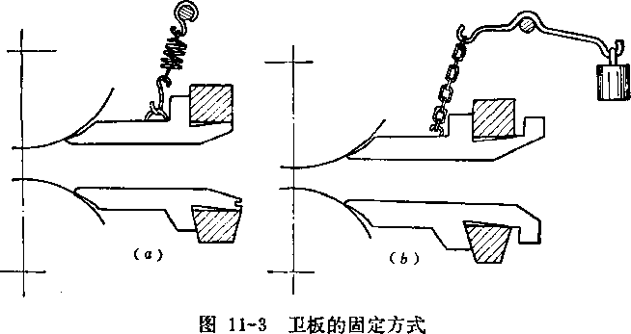

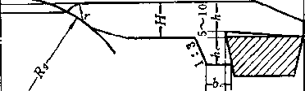
223
A
L_{u}
应长些。卫板的前端宽度5应比孔型槽底宽度略小些。有的开坯机箱形孔型中的卫板（图 11-6)，其中间部分不与孔型槽底中部的凸度接触，以便在使用中稳定。
在型钢轧机上，尤其是在开坯机上，常 常有许多孔型（图11-7)，中辊与下辊之间 ■有第1，3，5，7，9和11孔。各孔的轧辊工 作半径分别为及01，Rgi，，RgS，Rgl，只g” 和若其中以为最小，就要首先确定 第3孔的卫板厚度A₃ (A₃彡卯〜邠毫米 根据\确定出口下横梁上表面距下乳辊轴线 的距离i^=i?_{s3} —(A + 2 (5〜10)〕毫米。其 图11-6开坯机箱形孔型中的卫板 他各孔的卫板厚度以H_{b}为基准而分别定
出。对卫板材质的要求是可断不可弯，因此一般采用钢5锻成。


中辊

r\jr-±jn
横楽上表面
CI]
n
ir\
下辊
图11-7卫板厚度的确定

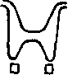

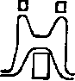

图U-8各种孔型使用卫板的情况
224
m
轧制异型钢或孔型槽底非平直者，其卫板前端与轧槽接触部分应与轧槽的形状相适 应，有时卫板的上表面形状也要与轧件的形状相适应，但在可能的条件下应尽量采用宽向 平直的工作表面。各种孔型使用卫板的情况如图11-8所示。
. •

第四节导抿（门子）
使用导板的目的是在左右方向保证轧件正直地进出孔型。导板的设计（图11-9)是先 画出轧辊的圆心oo'，o'与o的距离为Z)。，D。为轧辊的原始直径。根据卫板的设计定出 的出口横梁位置和以o和V为 圆心，以凡+Ai?画出圆弧，为辊环 半径，Ai?取15〜20毫米。导板不与辊 环接触，导板俞端与轧辊中心线的间距 为c，在有效地引导轧件的前提下，c 值可取大些。为了保证导板在横梁上固 定牢固，尸值一般不小于横梁厚度的二 半。五值应以导板尾部有足够的强度以 免被折断为准，其值视轧机的大小而 定，通常取40〜120毫米。况值等于横 梁宽度加楔铁顶部宽度减去（4〜6)毫 米。导板的高度好应过孔型上槽底，出 口导扳的高度抒等于出口轧件髙度加上 下卫板的厚度h再加上(20〜40)毫 米。导板的斜面尺寸户、iV和戶'、
N¹应根据轧机的大小和导板的长 度和宽度而定，尽可能取大些。导 板的宽度S主要根据导板在横梁上 能否宇固来确定。
为了使导板共'用性大些，既可 做为左侧导板又能做为右侧导破，
因此可在导板的两侧都做成斜面。
若仅用做单侧导板，则只在导板的一侧做出斜面。
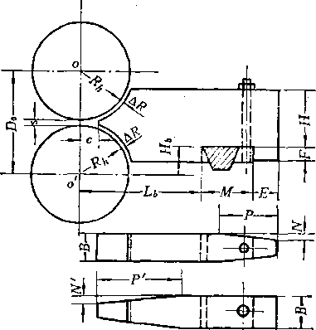

图11-9导板的尺寸
■\1Ij
\iy
导扳
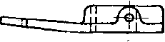

图11-10轻便的单面导板
t  iL |  | ► ._{t} rr | I  ! | ? ii i丨 i a
 |  | 3 ' | 4d | Lil
图11-11带台的导板 图11-12焊台的导板
为了减轻导槔的重量以便装卸，可将导板做成如图11-10的形式，其特点.焉将与固定 无关的各部分尽量减薄，为此也有使用钢板焊接制成的导板。’
225
轧制某些型钢时，如角钢有时需采用（如图11-11)带台的入口导板，以保证轧件正 确地进入孔型。这种导板为减轻重量也可以用钢扳焊接成台，如图11-12所示。
入口导板与出口导板的差别是入口横梁的位置应比出口橫梁的位置略低一些，导板上 的斜面在轧件入口部位；其他要求和设计方法与出口导板相同。
在轧辊孔型比较固定的轧机上，有时还采用死导板，或仅左右两块导板做成一个螯 体，或几个孔型的导板做成一个整体，其设计原则和方法仍如前所述。
固定导板的螺栓尺寸因轧机的大小而异，一般对轧辊直径为250〜300，350〜500， 600〜800的k机，螺栓直径分别为15，25和40毫米。
、 第五节夹 板
夹板亦称〃导板”或小瓦，其作用是若出入口的轧件不稳定易于倾倒时，常常使用夹
板来维持其稳定状态。常用的夹板如图11- 13所示，o与o'为轧辊的中心，I)。为两轧 辊的中心距，其值等于轧辊原始直径，仏为 辊环半径，Ai?为辊环与夹板间的间隙，L 为夹板的总长，S为夹板的厚度，「为夹板 的前尖半径，H为夹板的高度，C和(7为凸 台的髙度和厚度，i?为入口椭圆轧件的圆弧 半径，&为夹板的檜深，Q为斜面尺寸，h为 夹板的直线段长度，h加G为斜面的长度。 在设计夹板时,应根据轧机的大小，按表11- 1选取。工作面的尺寸，则根据所诱导的轧
_{b =}丨備圆孔的椭■献—₍₂〜₅₎毫米卜
直线段L主要取决于轧件的大小。轧件断面大，/，取长一些，轧件断面小，L取短一 些；一般取80〜120毫米，也有用大于200毫米者。在能扶正轧件的条件下，L越短越 好，因L过长，会使轧件进入孔型困难；L过短，则难以抉正轧件。
表11-〗央坂尺寸与辊径的关系
辊径D,毫米 | AP | r | L | G |  | U . | H | C | B | 0
500以上 | 15 | 20 〜30 | 〜0-5D | 45 〜60 | (i~i) L-G 2 3 | L-U-G | 300〜350 | 20 〜30 | 100〜140 | 30 〜50
300〜500 | 10 | 10 〜20 | 〜0.5D | 40 〜50 | (丄〜丄)L~G 2 3 | L-h-G | 250〜300 | 20 〜30 | 70 〜90 | 30 〜50
250〜350 | 5 | 5~10 | 〜。.5Z? | 20 〜30 | (2〜丄）L-G 2 3 | L—lz -G | 70 〜120 | 10 〜15 | 20 〜45 | 10 〜20
为了可靠地抉正和夹持轧件，并为提髙夹板的使用寿命，在可能的条件下，应使夹板 的工作面与轧件呈四点接触，即夹板工作面的中间做成小槽（图11-14)。也有的夹板如图 -15所示，其特点是用上凸台和侧向凸台使夹板固定在导板箱中，这种夹板的设计方法 226
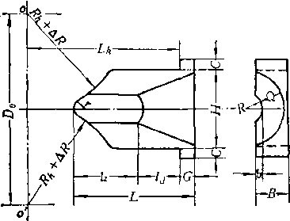

图11-13夹板的尺寸 件尺寸而定，若为椭圆件，则为
及尺寸关系同前。夹板一般是用冷硬铸铁制成，为了提高夹板的使用寿命，也可用镀铬或 钨钢等耐磨材料制成。图11-13中的尺寸为设计导板箱的依据，根据已有的导板箱设计 夹板也须根据尺寸L,。
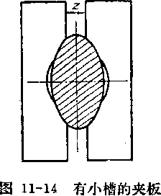

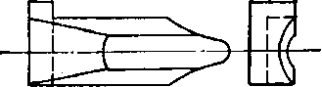

图11-15小夹板
第六节导板箱（导板盒）
它是用来安装夹板的，同时也借助它来调整夹板。常见的导板箱如图11-16所示。导板 箱实际上就是将左右两块入口导板用上盖和底板连在一起而枸成的。导板箱两侧的设计方 法与入口导板一样，仅在立端有三个螺孔，用以穿过螺栓来固定和调整夹板在导板箱中的 位置和所处的状态。上盖后端距轧辊中心线oo'的距离1^应与图11-13中的相同，在上 盖上的两个螺孔是用以穿过螺栓以从上面固定夹板的。.设计导板箱的主要尺寸及相互关系
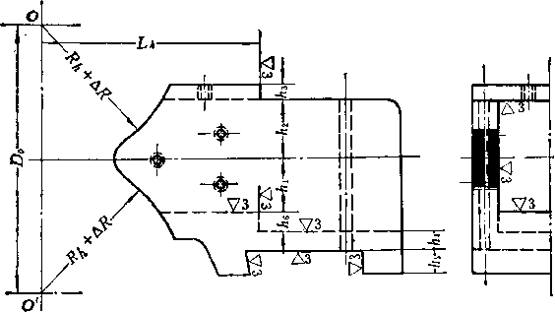

¹ m \i | Tnirr  iijii | 4乂
I | "4^ !
1 | +丨丨 . 丄 ^4.
II!  Hill | ntun HiH l
图11-16导板箱的尺寸
为：导（ff为图11-13所示的夹板髙度）；九₂=导十(5〜10)毫米；fh
15〜20毫米左
右；为固定螺栓直径），当用图11-18所示的导板箱时，<按此数据选取，当用 其他形式的导板箱肘，\值可取小些；A₅ = 40〜60毫米或更大些，或按设计导板的数据；
ylli…一nIH
|U j-u-IIM lIMUllll&ltl
227
~之值应略大于图11-13中所示的C值；妒为导板箱内宽度，其值应为妒=25 +z +(20〜
50)毫米，其中及为图11-13中所示的夹板厚度， 宽度余量，因为导板箱常为共用的，因此它应 适于几种规格轧件的夹板，同时也要求夹板在 左右方向有一定的调整范围。
为两夹板之间的间隙，20〜50毫米为
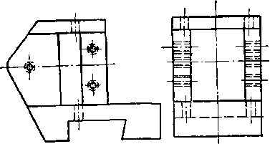

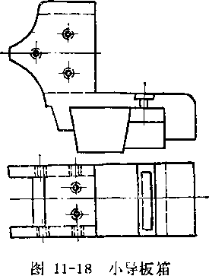

图11-17焊接的导板箱
根据轧件的大小不同和使用习惯，除图11-16所示用于轧大规格轧件的导板箱之外， 还有（图11_17)用钢板焊接的导板箱以及图11-18所示的小导板箱。导板箱的形式虽然是 多种多样的，但其设计的原则都是相同的。
第七节围盘
围盘装置的作用是使轧件在各孔型之间或各机架之间进行自动传递和自动翻钢。使用 围盘操作的好处甚多，它能代替笨重的体力劳动并提髙轧制速度，显著地缩短间歇时间， 从而提高轧机的生产能力，使轧件温度明显提高，降低电能和轧辊消耗等。在横列式小型 和线材轧机上使用围盘者较为普遍。
一、围盘的种类
根据用途和构造可分为立围盘和平围盘两种。立围盘是在同一机架上下轧制线各孔型 之间传递轧件的装置，用于传递断面尺寸较大的轧件，大部分用在三辊式小型乳机的毛轧 机架上；平围盘是在两个机架之间传递轧件的装置，通常用于传递断面尺寸为40x40毫米
' 以下的轧件，多用于小型或线材轧机的中轧
和精轧机列上。
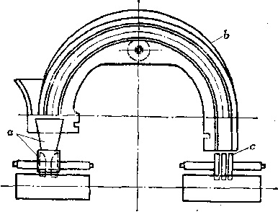

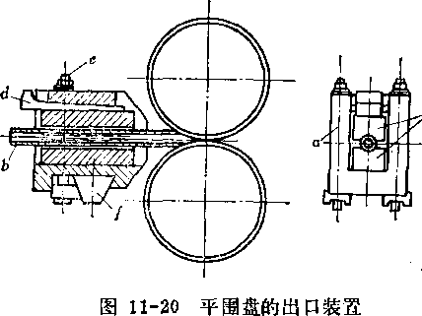

图11-19围盘装置
立围盘和平围盘都有反和正之分。所谓正围盘是指在传递轧件过程中使轧件翻钢45
228

图11-21反围盘的出口导卫装置
二节嘴子起卫板的作用，其主要尺寸如图11-22所示。为轧辊原始直径；凡为辊环 半径；兄;为轧辊工作半径；a为画二节嘴子时，半径的圆心距轧辊轴心o和o'的 间距，一般取10〜20毫米；&为孔型髙度;A = & + (5〜10)毫米；L为二节嘴子的长度 一般为120〜180毫米；i?为二节嘴子工作面的圆弧半径，取为+(2.5〜5)毫米，其
1 1
中的i?,为孔型的圆弧半径；〖=5〜10毫米；山=
米；/=30〜50毫米。要求二节嘴子的前端与轧 辊孔型紧密接触，其接触部分与轧槽形状相同。 二节嘴子的材质可为铸铗或锻钢，其工作表面要 光滑。
扭转导管的作用是将轧件扭转一定的角度， 其扭转角度要根据具体情况而定，理论上的扭转 角度^为
a 厂 ><90°
V/ — T
Lg
式中L,——二节嘴子出口到扭转导管出口的距
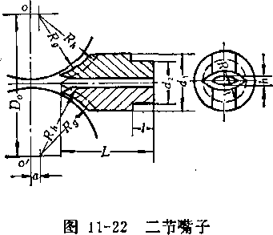
的围盘装置；而反围盘是指在传递轧件过程中使轧件翻90°的围盘装置。
根据同时传递轧件根数的不同又可分为单槽、双槽和四槽围盘。此外还有交叉传递轧 件的交叉围盘。
不论正或反、平或立、多槽或单槽或交叉围盘都是由入口导卫装置a，盘体6和出口 导卫装置c三部分组成（图11-9)。 —
二、围盘出□的导卫装置
1.正围盘的出口导卫装置（图11-20)它包括框架a和出口导管6、垫铁c和楔铁 d，用螺拴e将框架a固定在横梁/上。当轧制断面较大的轧件时，则用卫板来代替导 管，其卫板和导管的设计原则与前述的导板和卫板的设计原则相同。
2.反围盘的出口导卫装置（图11-21)它由二节嘴子a、扭转导管6、框架c、垫 块d和楔铁e组成。
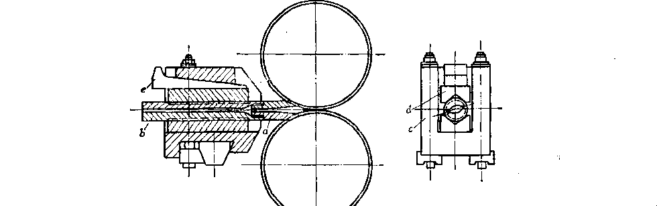
229
离；
l₉——二节嘴子出口经扭转导管、围盘到下一孔型的入口导卫装置的总长。
理论上的扭转角仏尺为大于1的系数。的原因为轧件断面与导槽断面 有差异所致，如图11-23所示，因此乳件的实际扭转角度仏不可能等于仏，其差值的大小 与扭转导管断面和轧件断面之间隙差成正比；此外还由于轧件虽然在热状态下，但它在出 杻转导管之后仍有一定的弹性恢复。
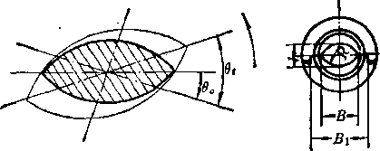

 |  | ； V -
1 1 | T； | L、一 _₌₌₌₌₌₌_—-
{丄 |  | 禮///—//愈遍
 |  | L

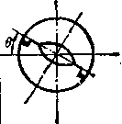
:图11-23轧件尺寸与导槽尺寸差
图11-24扭转导管的设计
轧件向外扭
轧件向内扭
 |  | 内墙\
外墙 | 纖
 | w | 外垴
/ | 正确 |  | 不正
图11-25扭转导管的扭转方向
扭转导管的设计如图11-24所示，其主要尺寸为扭转导管长度L等于300到500毫米， 须与二节嘴子和框架相配合，扭转导管安装后，其尾端最少露出管子框架30毫米左右；' 扭转导管与二节嘴子的接头处尺寸广、A和七必须与二节嘴子相配合；山须大于二节嘴子 出口的最大尺寸，取为* = ^ — (5〜15)毫米；扭转导管的孔高A=A₂ + (3〜5)毫米，其中 &为轧件的厚度；孔宽5 = 6,+ (5〜10)毫米，其中6*为轧件宽度；孔中圆弧半径i?应与 椭圆孔型的半径相适应。 ’
扭转导管内孔的型式有圆-椭圆锥形的、螺旋线 形的和直斜线形的。其中以圆-椭圆锥形的为最好，
其特点是扭转导管与二节嘴子接触端是圆形，而出口 端为椭圆形，出口端对入口端没有扭转角度，中间部 分是圆形到椭圆形的过渡，轧件的扭转是靠安装时将 出口端对轧辊孔型的水平线扭转一定角度。它的制造 简单，使轧件的扭转变形也较为均匀。在设计和使用扭转导管时，必须注意扭转方向（图11- 25)。应该使轧件由内墙向外墙扭转，这是基本原则。因为这样阻力小，轧件的长轴一端 支承在盘体导槽上，而另一端则为悬空的自由端，它可以在盘体跑槽中边行走边扭转。否 则轧件长轴两端都受有前进方向的阻力，这样对轧件 扭转不利。
三、盘体
盘体是围盘的主要组成部分，它可用整体铸造，
钢板焊接，或用钢管弯曲后开口而成。
1.正围盘正围盘主要是用于传递方件的，其 盘体构造简单，工作可靠。盘体导槽的曲率半径一般 采用一个就够了（图11-26)。其主要尺寸如下，厶为 两个机架的中心距；A为围盘入口端的直线段，它是 为使乳件易于跳槽所需的，当轧件断面大、轧制速度
较低和机架间距较小时，匕可取小些,通常取A ==(1.5 图11-²⁶正围盘的盘体
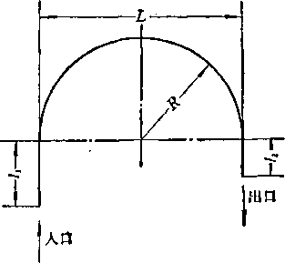
230
-2.0}Do,其中乃。为轧辊名义直径；1₂为围盘出口端的直线段，为使围盘与入口导卫装 置配合均称，可取/₂= (0.8〜1.2)L?。，或200〜400毫米，其长度主要根据入口喇叭嘴子 的长短来确定。
2.反围盘反围盘盘体要能在传递轧件的同时使轧件翻转90°，故要求较高。为了 保证轧件顺利弯曲和扭转，盘体一般由两个以上的圆弧组成（图11_27),尺寸 M = (l-2-1.5)i?₂； A-(1.5〜2.0)Z)。； /₂=(0.8〜1.2)D。。
为了保证轧件在盘体内行进不致于穿出槽外，导槽@外侧壁在盘体中部向内倾斜70° 左右，其他部位的外侧壁倾斜度从入口端的90°过渡到中_的70°，然后再由中部的70°过 渡到出口端的90°。
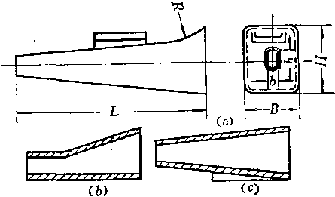

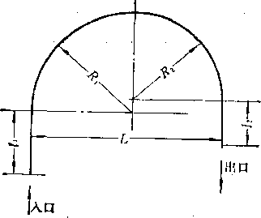
图11-27反围盘的盘体尺寸 图11-28入口喇叭嘴子的型式和尺寸
四、入□导卫装S
围盘的入口导卫装置包括有入口喇叭嘴子，夹板和导板箱。
入口喇叭嘴子如图11-280)所示，其型式有两种如图11-28(6)和（o所示，型式 (6)的上面和两侧是倾斜的，下面是平直的，它适用于由上向下传递轧件的上开口正围 盘；型式（c)的四面都是倾斜的，它适用于由下至上传递轧件的上开口反围盘。因为前 者使轧件头部与盘底接触前进，而后者使轧件头部抬起前进，能减少冲击力量。现厂多采 用型式（c)，因为型式（6)当辊径变化时在安装和调整时难以使其底面保持水平状态。
-喇叭嘴子如图ll-28(a)所示，长度L一般应用范围为500〜1200毫米，长度不宜太 短，因为短了就增加乳件冲击力，使轧件容易跳套，对更换轧槽也不利。用较长的喇叭嘴 子是合理的，这样可在一定范围内更换孔型而不必移动围盘。喇叭嘴子长度L的确定（图 11-29)
L=(U — U) — (20 〜30)毫米 式中M——围盘导槽到轧机中心的距离；
U——夹板外端到轧机中心的距离，而且
喇叭嘴子出口端的宽度6和髙度A (图11-28)以及形状应适合轧件形状并很好地同 入口夹板相配合。宽度6要小于夹板宽度大于最大轧件厚度，其髙度A要大于最大轧件宽 度的1.5倍。出口端外侧尺寸要与入H夹板尺寸配合设计。
入口端高度对于正、反围盘要求各有不同。正围盘喇叭嘴子入口端髙度比外墙高，应 大于外墙高度的1〜2倍。反围盘喇叭嘴子入口端高度必须髙出围盘压板的髙度，或大于围
231
盘封闭部分出口端的髙度。
入口端的宽度，对千单槽正围盘，其值不应 小于导槽宽度与导槽外侧的喇叭口宽度之和；对 于多槽正、反围盘，除考虑上述问题之外，还必 须考虑到导槽之间的距离，要能保证几个喇叭嘴 子都能安放得下。
喇叭嘴子可用钢板焊接而成，或者采用铸造 成型，为制造简便.而多采用焊接制成。
使用围盘时所用的入口导板，夹板或导板箱 的型式及其设计方法与前述者相同，但要求与轧 件接触的工作表面的加工精度较髙些，工作表面 更光洁些，导板或夹板的入口处的开度即喇叭口要更大些，以保证乳件能顺利无阻地进入 孔型。 '
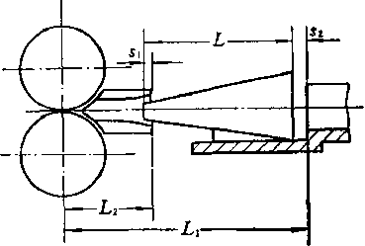

图U-29喇叭嘴子长度的确定
第八节滚动的导卫装置
为了提高型钢的表面质量和提髙轧机的生产能力，在先进的轧机上都在尽量使用滚动 的导卫装置来代替前述的各种滑动接触的导卫装置。不论在毛轧或精轧孔型上使用滚动导 卫装置都日益增多。实践证明，使用滚动的导卫装置对于产品质量，减少导卫件的消耗以 及轧机的生产能力的提高等都有良好的效果。
_、滚动的入□导卫装置
滚动的入口导卫装置如图n-30所示，y由导板箱1、夹板7、辊架3和4以及小辊5 所组成。其导板箱和夹板的设计与前述者相类似。在这种滚动导卫装置中的小辊辊型和前 述夹板工作面的设计方法相同。设计这种导卫装置的关键是小辊轴承的润滑和冷却问题， 其轴承有采用滚动轴承的，也有采用胶木轴承的。
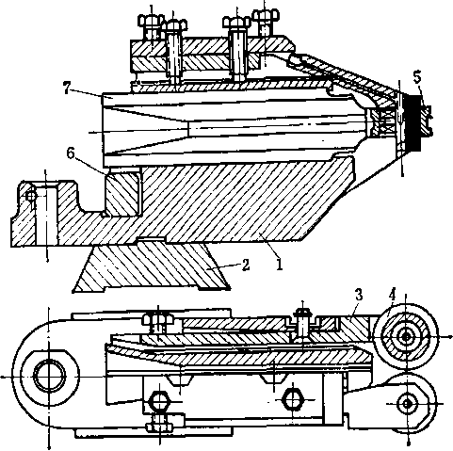

图11-30滚动的入口导卫装置
f i
232
图11-32型钢轧机的扭转辊 扭转辊对轧件扭转的角度取决于轧辊轴线到扭转辊轴线的距离/、两机架间的距离L
以及后一机架的入口导卫装置到后一机架轴线的 间距/n如图11-33所示。当使轧件进入下一机 架要求扭转90°角时，则扭转辊需使轧件扭转a 角，即
轧制方向
酬
F\
L — h
当A = 0时，即后一机架无入口导卫装置时，
则
图11-33轧辊和扭转辊以及导卫装置的 相对位置和距离
L
二、滚动的出口导卫装置
滚动的出口导卫装置在导板和卫板的末端装有小辊以达到滚动接触的目的，同时也可 使小辊对轧件起着翻转作用，这种出口导卫装置（图11-31)的小辊还可以转动，以调整 所需的扭角来达到使轧件进下一机架前所要求的翻钢角度。
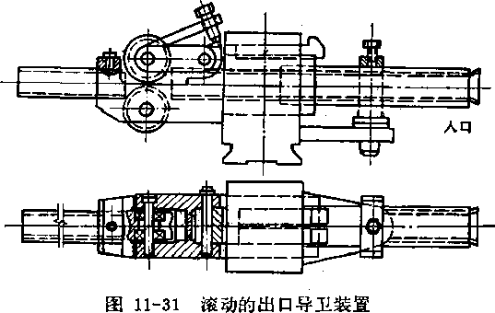
三、扭转辗
某些连续式钢坯轧机、小型和线材轧机其翻钢工序常使用扭转辊。图11-31所示的滚 动的出口导卫装置也是扭转辊的一种型式，它用于小断面的轧件；对大断面的轧件则需使 扭转辊支承牢固，因而做成出口导板箱的形式，它安装在横梁上（图11-32);也有的把扭转 辊安装在机架出口侧的牌坊上。扭转辊一般皆为从动辊，它的转动是依靠轧件的摩擦力。
|[1] | • II !i ii | ij)
Uj | 9 | U

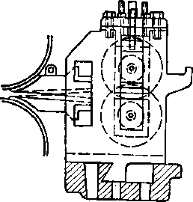
233
在后一机架咬入轧件时，要求轧件完成90。角的翻钢，因命扭转辊的扭角不应当根据 I来确定，因为乳件前端进人下一机架被轧辊咬人时，其前端并没有到达軋辊轴线，而是 相差一个咬入弧。因此，精确计算以角可按下太：
L-J RUh
Ah²
式中
R——后一机榘轧辊的工作半径；
A/z——轧件在后一机架中的压下量。
当需要改变扭转角时，则可调整扭转辊的辊缝
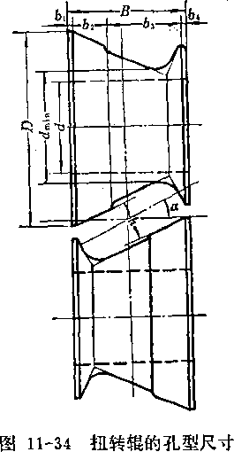
减小辊缝可使扭转角加大；反之，可 使扭转角减小。
在设计扭转辊的孔型时，应考虑断面孔型设计所用的孔 型系统，孔型与出孔型轧件的断面形状和尺寸。先根据前一 机架的孔型形状和尺寸，考虑充满度画出前一机架的轧件断 面形状，然后根据在扭转辊中须将轧件扭转的角度《麥设计 扭转事的孔型（图11-34)。.
扭转辊工作面的宽度6₂ = 0.35Ce—(\ + 6₄)〕毫米，或
b-年，其中的5为被扭转轧件扭转《角后的水平投影宽
度再加一定的余量，其目的是使被扭转的乳件木与扭转辊的 孔型侧壁接触。扭转辊孔型的辊环宽度6!和6₄可取5〜10毫 米。 .
扭转辊直径应根据其壁厚（心_{in}-d)/2来确定，一般取 最小壁厚为10毫米，若每次车修时按辊径计算的车修量为 3〜5毫米，而且总的车修次数为10次，则扭转辊的最小直径 处的初始直径应为
c?_{roaJt} = rf_{m}i_{n} + 5xlO=of_{m}i_{n} + 50 毫米
扭转辊的其他尺寸是根据扭转角和心„用作图法确定，其轴的直径d是按强度设计。 导卫装置的设计应力求简单，以便于制造、安装与调整。要注意满足使用上的需要， 特别要注意固定牢固可靠，不因振动和轧件的冲击而经常松动。导卫装置的松动常常影晌 到轧制过程的稳定，甚至影响到成品的质量以及出现各种事故，如挤钢、缠辑、断棍和人 身与设备事故。当轧制异型钢材时，导卫装置尤为重要，更应根据乳制条件的要求精心地 进行设计。

第三篇扳带钢生产
概述
板带钢按规格一般可分为厚板（包括中板及特厚板）、薄板和极薄带钢兰大类。我国 一般称呼厚度在4.0毫米以上者为中厚板（其中4〜20毫米者为中板，20〜60毫米者为厚 板，60毫米以上者为特厚板），4.0〜0.2毫米者为薄板，而0.2毫米以下者为极薄带钢或 箔材。目前箔材最薄可达0.001毫米，而特厚板可厚至500毫米以上。最宽可达5000毫米。 板带钢的这种分类虽然也是基于各类产品相似的技术要求和生产工艺与设备特点，但实际 上各国习惯并不一样，其间并无固定的明显界限，如日本则定3〜6毫米为中板，6毫米以 上为厚板。
板带钢按各种不同用途可分为造船板、锅炉板、桥梁板、压力容器板、汽车板、镀层 板（镀锡、镀锌板等）、电工钢板、屋面板、深冲板、焊管坯、航空结构钢板、复合板及 不锈、耐酸耐热等特殊用途钢板等。有关品种规格可参看国家标准。
依钢板厚度和用途之不同，对它们提出的技术要求虽然各不一样，但基午相似外.虑特 点和使用条件，其技术要求仍有共同的方面，归纳起来就是“尺寸精确板型好，表面光洁 性能高”。这两句话指出了板带锻主要技术要求的四个方面。
1.尺寸精度要求髙尺寸精度主要是厚度精度，因为它不仅影响到使®性能而且在 生产中难度最大。此外;^度偏差对节约金属影响很大。板带钢由于5/丹很大，厚度一般 很小，厚度的微小变化势必引起其使用性能和金属消耗的巨大波动。故在板带铜生产中一 般都应力争髙精度轧制，力争按负公差轧制。
2.板型要好板型要平坦，无浪形瓢曲，才好使用。例如，对普通中厚板，其每米 长度上的瓢曲度不得大于15毫米，优质板不大于10毫米，对普通薄板原则上不大子20毫 米。因此对板带钢的板型要求是比较严的。但是由于板带钢既宽且薄，对不均匀变形的敏 感性又特别大，所以要保持良好的板型就很不容易。板带愈薄，则其不均匀变形的敏感性 愈大，保持良好的板型的困难也就愈大。显然，板型的不良来源于变形的不均，而变形的不 均又往往导致厚度的不均，因此板型的好坏往往与厚度精确度的高低也有着直接的关系。
3.表面质量要好板带钢是单位体积的表面积‘太的一种钢材，又多用作外围构 件，故必须保证表面的质量。无论是厚板或薄板表面皆不得有气泡、结疤、拉裂、刮伤、折 叠、裂缝、夹杂和压入氧化铁皮，因为这些缺陷不仅损害板制件的外观，而且往往败坏性能 或成为产生破裂和锈蚀的$源地，成为应力集中的薄弱环节。例如，硅钢片表面的氣化铁 皮和表面的光洁度就直接!^坏磁性，深沖钢板表面的氧化铁皮会使冲压件表面粗糙甚至开 裂，并使冲压工具迅速磨损，至于对不锈钢板等特殊用途的板带，还可提出特殊的技术要求。
4.性能要好板带钢的性能要求主要包括机械性能，工艺性能和某些钢板的特殊物 理或化学性能。一般结构钢板只要求具备较好的工艺性能，例如，冷弯和焊接性能等，而 .对机械性能的要求不很严格。对甲类锎钢板，则要保证性能，要求有一定的强度和塑性。 对于重要用途的结构钢板，则要求有较好的综合性能，即除开有良好的工艺性能，甚至除
235
了一定的强度和塑性以外，还要求保证一定的化学成分，保证良好的焊接性能、常温或低 温冲击韧性或一定的冲压性能、一定的晶粒组织及各方向组织均匀性等。诸如造船板、桥 梁板、锅炉板、高压容器板、汽车板、低合金结构板以及优质碳素钢板等都属于这一类，
它们的综合性能要求较严格。例如，一般锅炉钢板除要求具有一定的强度、塑性和冲击靭 性以外，还要求具有一定的化学成分和均勻的细小的结晶组织，含碳量要严格限制在
0.3%以下，否则将使工件在焊接后的髙速冷却中发生淬硬而影响焊缝的强度。磷能降低 冲击韧性并引起冷脆，故不允许超过0.04%;硫促使钢板热脆，须限制在0.045%以下。 为了避免锅炉钢板在工作中发生时效陈化现象，还必须进行时效敏感性的试验，并为此要 极力降低氧和氮的含量，以减少时陈化的危害。又如造船和桥梁钢板，除了必须真备 良好的工艺性能和常温机械性能以外，还要求有一定的-40°C的低温冲击韧性。
除了上述的各种结构钢板以外，还有各种特殊用途的钢板，例如，髙温合金板、不锈 钢板、硅钢片、复合板等。它们或要求特殊的髙温性能、低温性能、耐酸耐碱耐腐蚀性 能，或要求一定的物理性能（如电磁性能等）及其他特殊性能。
板带钢的外形特点（宽厚比很大）和主荽技术要求决定着生产的特点。由于轧制压力 巨大而且容易波动，以致影响到厚度和板型的波动，因而在生产中要采取种种措施以减小 轧制压力及其波动的影响，由于钢板宽厚比很大而带来的对不均勻变形敏感性增强，因而 在轧制中要特别注意板型和辊型的控制；由午板带钢表面积很大且对表面质量要求又高， 故生产中特别注重表面的保护和铁皮的清除；又由于其性能要求高，故生产中除注意控制 轧制工艺条件以外，还经常要采用热处理手段，使热处理工艺成为板带钢生产中不可缺的 环节。这些都是各种板带钢生产的共同特点，它们在很大程度上决定着板带钢生产技术发 展的内容和方向。
由于板带钢宽：厚比和散热面积很大，带来一个重要生产特点是轧件温度的降落和变化 极为迅速。而温度的波动变化又是影响轧制力波动，因而即是板带厚度波动的关键因素。因 此为了减少轧制力!波动的影响，就必须在乳制过程中努力抢温保温，使板带能保持较髙而 又均勾的温度。近年来，为了节约能源消耗，这方面的技术发展很为迅速，_例如：1)在 发展板坯热装炉轧制和直接轧制的同时，发展了高效率加热炉，增加炉子长度，例如加热 炉若由40米长增至57米则吨钢能耗可降低约三分之一；2)缩短乳制线，将入精轧机之前 的带坯用卷取箱进行卷取，防止温度降落，并使带坯头尾倒换，有利于温度均匀，这样可 不必采用升速轧制，使电机功率减小一倍；3)最近英国在粗轧后采用护热板封闭输送辊 道，使精轧机上轧件的平均温度能提髙50〜90°C，因而能用有限动力的轧机轧出更薄的产 品，或能采用较低的出炉温度，以达到节省能M和降低铁皮损失的目的。对于现有一些不 能采用升速轧制的轧机，采用这种卷取箱和护热板确是一个好方法。
在板型和辊型的腔制方面，发展了 HC轧机、泰勒轧机和轧辊凸度可变的轧机等。在扳 带钢组织性能控制方面，则发展了控制轧制初快速冷却技术。对中厚板为提髙低温韧性和 焊接性能采用各种控制轧制方法；对热轧带卷为提高成型性能采用低温加热——轧制一一 快速冷却一~^低温卷取的生产工艺。为了加快冷却速度，近年英国采用一种新型“水帘”， 取得很好效果。一套新轧机采用8〜10对可控的水帘，可使所有带钢获得所要求的冷却速 度和冷却温度。板带钢生产技术的发展情况在以后章节中还要详述。
236
第十二章中厚板生产
近代由于船舶制造、桥梁建筑、石油化工等工业的迅速发展，由于钢板焊接构件、焊 接钢管及型材的广泛应用，需要大量宽而长的优质厚板，使中厚板生产得到很快发展。曰 本中厚板生产为世界之冠，约占钢板的20%。中厚板生产日益趋向合金化和大型化。轧机 亦曰趋重型化、高速化和自动化。3米以上的巨型四辊宽厚板轧机目前已成为生产中厚板 的主流设备，在全世界260余台厚板轧机中约占120台，大多数为1960年以后所建。新建中 厚板厂生产规模年产高达200〜240万吨。
第一节中厚板轧机的型式及其布置
中厚板轧机的型式不一，从机架结构来看有二辊可逆式、三辊劳特式、四辊可逆式、 万能式和复合式之分；就机架布置而言又有单机架、顺列或并列双机架及多机架连续或半 连续式轧机之别。
—、各种结构型式的中厚板轧机
1. 二辊可逆式轧机它是一种旧式轧机，轧辊直径一般为800〜1300毫米，辊身长 度达3000〜5500毫米，这种轧机的主要优点是可以变速可逆运转，采用低速咬入髙速乳制 以增大压下量而提高产量，并可选择适当的轧制速度以充分发挥电机的潜力，且由于它具 有初乳机的功能，故对原料种类和尺寸的适应性也较大；但这种轧机辊系的刚性较差，而 且不便于通过换辊来补偿辊型的剧烈磨损，故乳制精确度不高。目前二辊可逆式乳机已不 再单独兴建，而只是有时作为粗轧机或开坯机之用。
2.三辊劳特式轧机它是由二辊轧机发展而来，一般上下轧辊直径700〜850毫米， 中辊直径500〜550毫米，辊身长度180Q〜2300毫米，传动功率1500〜3000千瓦，这种轧机 的主要优点是：1)采用交流感应电动'机传动以实现往复轧制，不用大型直流电动机，而 且采用飞轮可使电机容量减小，大大降低了建设投资；2)可以显著降低轧制压力和能 耗，并使钢板更容易延伸；3)由于中辊易于更换，便于采用不同凸度的中辊来补偿大辊 的磨损，以提高产品精度及延长大辊使用寿命。但这种轧机咬入能力减弱，前后升降台等 机械设备也较笨重复杂，而且辊系刚性也不够大。所以这种轧机不适于轧制厚而宽的产 品，过去常用以生产4〜20毫米的中板，现在由于四辊轧机的兴起，此种乳机一般已不再 兴建。但由于其投资少、建厂快，故在中小型企业仍不时得到采用。
3.四辊可逆轧机它是现代应用最广泛的中厚板轧机。它集中了二辊和三辊劳特轧 机的优点，既降低了轧制压力，又大大增强了乳机刚性。因此这种轧机适合于轧制各种尺 寸规格的中厚板，尤其是轧制宽度较宽，精度和板型要求较严的中厚板，几乎离不幵它。 但这种轧机造价较髙，故我国有些工厂只用作精轧机，以节省投资。
4.万能式轧机它是在一恻或两侧具有一对或两对立辊的可逆式轧机（二辊可逆式 或三辊式轧机）。这种乳机的本意是要生产齐边钢板，不用剪边，以降低金属消耗，提髙
成材率。但理论和实践都表明：立辊轧边只是对于轧件宽厚比(D值小于60〜70时，例
237
如，热连轧带钢粗轧阶段的轧制情况才能产生作用；而对于可逆式中厚板，尤其是宽厚板 轧机，则由于轧件宽厚比都大于60〜70，立辊轧边时钢板很容易产生纵向弯曲，不仅起不 到乳边的作用，反而使操作复杂，容易造成事故；并且立辊与水平辊又难以实现同步运 行，要同步又必须增加电气设备的复杂性和操作上的困难。一句话，就是“投资大，效果 小，麻烦多”。因此，1965年以前的轧机虽多安设了立辊，但实际上是设而不用，或只起 喂料导辊的作用；而到1965年以后，尤其是70年代以来，以板坯为原料的新建轧机已不再 采用立棍机架，只是以钢锭为原料及要求提高不锈钢板边质量时，才考虑采用之。
5.复合式轧机它是一种既能轧中厚板又能轧板坯，甚至既能四辊又能二辊的多用 复合式乳机，适用于产量不大而品种多样的工厂。但其结构复杂，投资效果差，故发展不 大。
表12-1为六十年代和七十年代所建厚板轧机特性的比较，从中可看出轧机的发展情 况。新的厚板轧机的特点是：轧辊直径大、轧出钢板宽、压力达万吨、轧机刚性强、电机 容量大、轧制速度高等。
二、中厚板轧机的布置
早期的中厚板轧机均为单机架式，其后发展为双机架、多机架式布置。
1.单机架轧机在当前中厚板生产中，单机架轧机仍然占着一定的地位。它可以为 二辊式、三辊式、四辊式或万能式。二辊可逆式已趋淘汰，三辊劳待式亦日趋落后，因为 它们都难以满足现代工业对钢板尺寸精确度及表面质量所提出的更髙要求。六十年代以 后，大都采用四辊可逆式轧机生产宽厚板。
表12-1厚板轧机特性比较
特 性 | 六十年代建造的轧机 | 七十年代建造的轧机
工作辊直径，亳米 | 900〜1000 | 1000〜1200
支持辊直径，亳米 | .2500-^1800 | 2000〜2400
牌坊断面，厘米² | 6500'—8000 | 约10000〜11000
牌坊重量，吨 | 180〜205 | 250〜450
最大轧制压力，吨 | 3000〜5000 | 4500〜10000
最大轧制力矩，吨•米 | 400〜500 | 600〜800
最大轧制速度，米/秒 | 4〜5 | 5 〜7.5
主传动电机功率，千瓦 | 6000〜9000 | 17900 (24000马力〉
最大轧件长度，米 | 30 | 60
除鳞高压水压力，公斤/厘米： | 100〜120 | 145〜180
厚度控制、辊型控制 | — | +AGC、液压弯辊
自动化 | 可能有压下程序控制 | 计算机全面自动控制
标准厚度公差，毫米 | 0,25〜0,30 | 0.10〜0.15
标准宽度公差，毫米 | <40 〜50 | 10 〜15
生产能力 <双机架），万吨/年 | 100〜120 | 180〜240
2.双机架轧机它是现代中厚板乳机的主要型式。双机架是由单机架进一步发展而 来，它把粗轧和精轧两个阶段的不同任务和要求分到两个机架上去完成。其主要优点是： 不仅轧机产量髙，而且产品表面质量、尺寸精度或板型都比较好，并延长了轧机使用寿 命，缩短了换辊次数等。双机架轧机的粗轧机可采用二辊可逆式，三辊劳特式或四辊可逆 式；而精轧机则一般皆采用四辊可逆式。我国目前还是以二辊粗轧加四辊精轧的型式较普
238
239
表12-2某些厚板轧机的型式和性能
X：  项 |  | A厂 | B 厂 |  | 西德迪林根钢  铁公司 | 曰本水岛制铁 所第二厚板厂 | 美国钢铁公司巴敦厂 |  | 苏联业速钢铁厂 |  | 曰本住友公司鹿岛厂 |  | 矣国达尔策耳厂 (预应力机架》
 |  |  | 粗轧机 | 精乳机 |  |  | 粗轧机 | 精轧机 | 粗轧机 | 精轧机 | 粗轧机 | 精轧机
轧机型式 (建成年月） |  | 单机三辊劳特式 (1958) | 二辊可逆 (1958) | 四辊万能 (1958) | 单机四辊可逆 (1971) | 单机四辊可逆 <1976) | 二辊可逆 (1970) | 四辊可逆 (1970) | 四辊可逆 C1972) | 四辊可逆 (1971) | 四辊可逆 (1974) | 四辊可逆 (1970) | 单机四辊可逆 (1969)
轧辊尺寸 工作辊/支持辊 |  | (^800/550/800 x 2300 | 彡 1150 X 2800 | 多800/1400 X 2800 | 彡1100/2160 x 4300 | 沴1200/2400 X5490 | 01345 X 4060 | 珍990/1830 X4060 | 01130/ 1805 x3610 | 沴1030/ 1805X 3610 | ^1005/ 2005 x5340 | 沴 1005/ 2005 X 4725 | 碜1000/1840 X 4340
牌  坊 | 断面，厘米² 重量，吨 |  |  |  | 10625  450 | 380 |  |  | 8700  250 | 8700  250 | 10000 | 10000 | 186
最大  电机 | 乳制压力， 吨 | 1500 | 2000 | 2000 | 9000 | 8000  (10000) |  |  | 4600 | 4600 | 9000 | 8300 | 6000
 | 容量，千瓦 | 2000 | 2170x2 | 7500 | 9200 x2 | 8000x2 | 2240 x2 | 4490 X2 | 7010x2 | 8950X2 | 4490 X2 | 5000 X 2
轧辊转数或线速，  转/分、米/秒 |  | 2.62 | 0-30-60 | 0-60-120 2.4〜4.8 | <110 〜6.i | 3.14〜7.54 | 30/60 | 40/100  5.18 | 40/80 | 40/70  5.96 | 40/80 | 50/100  5.18 | 0-40-80 〜4.2
除鳞方式 |  | 竹枝爆破 | 大立辊和髙压水 100公斤/厘米² |  | 髙压水168.5  公斤/厘米² |  | 髙压水112.5公 斤/厘米² |  | 髙压水168*5公  斤/厘米² |  | 高压水170  公斤/厘米² |  | 髙压水
年产量，万吨 |  | 12 〜20 | 60 〜80 |  | 100 |  | >100 |  | 188 |  | 180 |  | 44
其 他  (原料等） |  | 扁徒 或板坯 | 板 坯 |  | 计算机控制 AGC装置 弯辊装置 | 全面计算机  控制 |  |  |  |  | 计算机控制、AGC、  液压弯辊 |  | >沣 闽O -棘 M n ^ m 一游
遍，个别厂采用二辊加三辊及三辊加四辊的型式。美国、加拿大多采用二辊加四辊式，而 欧洲和日本则多采用四辊粗轧加四辊精轧的型式。其优点是：粗、精轧道次分配较合理、 产量髙；使进入精轧机的来料断面较均匀，质量好；粗轧可以独立生产，较灵活。但采用 四辊粗轧机，为保证咬人稳定及传递扭矩，须加大工作辊直径，因而轧机结构笨重而复 杂，投资增大。故究竟何者合适，须看具体情况而定。日本自1967年以后兴建及改建的六 个厚板厂皆为四辊粗轧加四辊精轧型式。
过去不少中厚板轧机，在粗轧机之前还设有立辊轧机，用以破碎氧化铁皮及辗轧板坯 边部。旧式轧机上为破除铁皮还有采用二辊除鳞机的，实践表明其效果不大，故现已极少 采用。
3.半连续式及连续式乳机它是生产宽带钢的高效率轧机。现在从连轧机组成卷生 产的带钢厚度已可达20毫米，这就是几乎所有的中板，或者说几乎三分之二的中厚板，都 可以在连乳机上成卷生产。但是用连轧机生产中厚板一般宽度不能太大，而且使用本来可 以乳制更薄产品的轧机来生产较厚的中板，这在技术上和经济上一般说来也不太合理。轧 制薄板时常嫌温度降落太快，终轧温度过低，而轧厚板时则常嫌温降太慢，终轧温度过 髙。为了适应不同产品的工艺要求，连轧机生产最好实行产品分工专业化。而对于较厚的 中板，轧制中用不着抢温保温，在一般单、双机架可逆式轧机上已可满足一般的产量质量 要求，就不必专门采用昂贵的连轧机来进行生产。这可能也是中厚板连轧机很少发展的主 要原因。
为了便于比较和参考，将国内外某些厚板轧机的型式和性能列于表12-2。
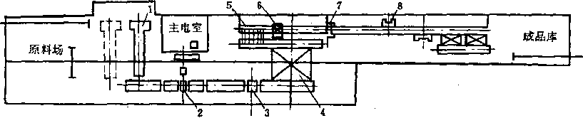

图12-1 2300中板车间平面布置图（通用设计）
1_加热炉；2—轧钢机》3—十一辊矫直机》4—冷床I ⁵—翻扳机，⁶—划线小车; 7—横切侧刀剪》8—纵切侧刀剪
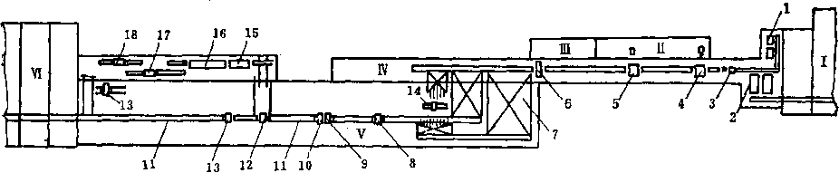

图12-2日本住友金属鹿岛制铁所厚扳工厂平面布置
I—板坯场？ n—主电室；in—轧辊间* iv—轧钢垮> v—精整垮> vi—成品库 室状炉；2—连续式炉》3—高乐水除鳞I 4—粗轧机》⁵—精轧机》6—矫直机* 7—冷床,8—切头剪,9一双边剪I 10—纵剪• 11—堆纟朵机；12—端剪；13—超声 波探伤设备》14—压力矫直机；I⁵—淬火机；I⁶—热处理炉* I⁷—涂装机》18™
喷砂设备
UO
图12-1为2300中板车间平面布置(通用设计)。该车间可用钢锭或坯板作原料，设有两 台连续式加热炉，轧机性能见表12-2中d厂。该车间年产量在用两座加热炉时可达20万吨。
图12-2为日本住友金属鹿岛制铁所厚板工厂的平面布置。该厂设有两座步进式连续加 热炉和室状加热炉。轧机性能见表12_2。采用四辊可逆式热矫直机、步进式冷床、自动检 査划线装置及刻印机等设备。全厂面积137780米²，年产192万吨。
第二节中厚板生产的工艺过程
中厚板生产的工艺过程一般包括原料的选择、加热、钢板轧制及精整等工序。
一、原料的选择及加热
轧制中厚板所用的原料可分扁钢锭、初轧板坯、连铸板坯和压铸板坯四种。由表2-3 可以看出，钢锭缺陷很多，只是在轧制特厚板或某些特殊钢时，以及在旧轧机上得不到板 坯原料时才使用之;一压铸坯是近年才兴起的只适合于中小型企业，应用还不普遍;初轧板坯 是长期以来占统治地位的，但现在已受到连铸坯的强力挑战和威协。近二十年来板坯连铸 技术发展得很快，例如日本自1967年引入连铸设备以来，到1975年钢板厂使用连铸坯的比 率平均达50%，个别的如大分厂等则达100%。可见采 用连铸坯生产中厚板和板卷是今后发展的主要方向。
使用连铸坯应该具有多大的压缩比才能保证钢板有合 格的组织和性能？对此说法不一，美国认为4〜5倍 已够，日本则要求在6倍以上，而西德却提出了 3.1 倍即可。莫衷一是，尚待实践考验。图12-3为不同 的板厚（即压缩比）与铁素体晶粒度的关系，可见总 压缩比还是应该高些好，这不仅可以提髙性能，而且 可以改善表面质量。我国生产实践表明，采用厚150 毫米的连铸坯生产厚度12毫米以下的钢板较为理想。
实际上，对一般用途的钢板宜选取6〜8倍以上，而 重要用途者宜在8〜10倍以上更为可靠。为了提高轧机的产量，板坯单重和宽度正在曰益 加大，现在轧坯的厚度一般在80〜550毫米，宽度在1000〜2360毫米。连铸坯厚度一般为 180〜300毫米，宽度为800〜2200毫米，长度则取决于加热炉宽度和需要的重量。目前板 坯宽度已可达2500毫米，重达45吨。
中厚板用的加热炉按其构造分为连续式加热炉、室状加热炉和均热炉三种。均热炉多 用于由钢锭轧制特厚板的情况，室状炉适用于特重、特轻、特厚及特短的板坯、或多品种 少批量及合金钢种的坯或锭，生产比较灵活；连续式加热炉适用于少品种大批量生产，它 不能对少数板坯作特殊的加热。故在多品种大批量生产的车间，除连续式加热炉以外，往 往同时设有室状炉。近年兴建的厚板连续式加热炉多为热滑轨式或步进式。
对于表面质量要求高的板带而言，为了消除氧化铁皮和麻点的缺陷，提高加热质量是重 要的一环。我国总结的“快速、高温、大风量、小炉压”的烧钢经验，对于缺乏高压水除 鱗设备的老工厂是清除铁皮的有效方法，它除注意减少铁皮的生成以外，还着眼于增加铁 皮的易除性，即利用高温降低铁皮的粘着力，利用大凤量促使易粘的FeO向质脆易除的 Fe₂0₃转变，减少FeO的生成，以增大铁皮的爲除性，收到较好的效果。
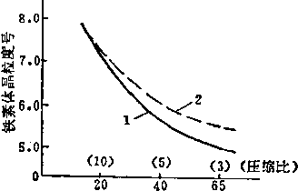

板厚，亳米
« 12-3铁素体晶粒度与板厚的关系 (原料：厚200毫米的铸坯〉
1—1/2板厚，中部！ 2—1/2板厚，边部
241
二、轧制
中厚板轧制过程大致可分为除鳞、粗轧和精轧几个阶段_{a}
1.,除鳞将钢板表面的炉生铁皮和次生铁皮除净以免压入表面产生缺陷，是保证表 面质量的关键措施。铁皮的清除必须在轧制开始趁铁皮较热尚未压入表面且轧件表面不大 时进行。清除铁皮的方法很多，如表12-3所示。1965年以前的厚板轧机曾广泛采用大立辊 机架进行除鳞和轧边，但1965年以后薪建的以板坯为原料的厚板轧机通常已不苒采用此种 除鳞机架了，但当以钢锭为原料时，还须装设重型（压力1000吨）立辊乳机以加工边部和 完成宽度上的压下，并可提高产量。实践表明，不用专门的除鳞机架（二辊式或立辊式），单 纯采用投资很少的高压水除鳞箱及轧机前后的高压水喷头即可满足除鳞的要求，其喷水压 力对普碳钢为120公斤/厘米²，对合金钢则需170公斤/厘米²以上,甚至髙达200公斤/厘米²。
表12-3各种除鳞方法比较
序号 | 除 鱗方法 | 优缺点
1 | 投以竹枝、杏条、食盐等物爆破清除铁皮 | 简单有效，但不易除净、劳动条件差、环境脏污
2 | 采用机械破鳞如齿式辊压机、钢丝刷等及压缩 空气或蒸汽吹扫 | 对碳钢有效，但不易除净
3 | 粗轧机轧辊上刻槽穴凹坑，籍穴中的水产生高 压蒸汽以除鳞 | 有效，但只能用于双机架之粗轧机，使轧机负荷  增加，轧辊加工难
4 | 采用一台二辊式机架加高压水破鳞 | 投资大，效果不显著，现巳很少采闬
5 | 采用一台大立辊机架轧这并加髙压水除鱗 | 可调板坯宽度及加工侧边对钢锭原料适用，但投  资大
6 | 只采用高压水除鱗箱及轧机前后设高压水喷头 以除鳞 | 投资小，效果好，可完全满足除鳞要求，新建轧 机现广泛采用
2.粗轧粗轧阶段的主要任务是将板坯或扁铸展宽到所需要的宽度和进行大压缩延 伸，为此而有多种轧制操作方法，主要的有以下几种。
(1)全纵乳法：所谓纵轧即是钢板延伸方向与原料（锭，坯）纵轴方向相重合的轧
制。当板坯宽度大于或等于钢 板宽度时，即可不用展宽而直 接纵轧^成品，这可称之为全 纵軋操作方式。其优点是产量 高，且钢锭的头部缺陷不致扩 展到钢板的长度上；但存在着 钢板横向性能太低的缺点，亦 即由于轧制中金属始终只向一 个方向延伸，使钢中偏析夹杂

(6)
图12-4综合轧制及横轧变形情况比较 (a)综合轧制> (fc)横轧
等呈明显条带状分布，带来钢板组织和性能的严重各向异性，使横向性能（尤其是冲击韧 性）往往不合格，再加上板坯宽度也难得正好与钢板宽度相适应，故此种操作方法实际用 得不多。
(2)横轧-纵轧法或综合轧制法：所谓横轧即是钢板延伸方向与原料纵轴方向垂直
242
的轧制，而横轧-纵轧法即是先进行横轧将板坯展宽至所需宽度以后，苒转9CT进行纵轧直 室堯成。这种操作方法又可称为综合轧制法，是生产中厚板最常用的方法。其优点是：板 坯宽度与钢板宽度可以灵活配合，以及可以提高横向性能，减少钢板的各向异性，因而它 更适合于以连铸坯为原料的钢板生产；但它使轧机产量有所降低，并易使钢板成桶形，增 加切边损失，降低成材率（图12-4)，此外，由于横向延伸率不大，使钢板组织性能的各 向异性改善不多，横向性能往往仍嫌不足。
(3)角轧-纵轧法：所谓角轧即是使轧件的纵轴与轧辊轴线呈一定角度送人轧辊进 行轧制的方法（图12-5)。其送入角5—般在15〜45°范围内。每一对角线轧制1〜2道后，即 行更换另一对角线进行乳制，其主要原则是要使轧件能够迅速展至所需要的宽度而其形状 又不至发生歪斜。角轧后每道钢板宽度的变化可按下式求出
Bz = B\
(12-1)
式中Br
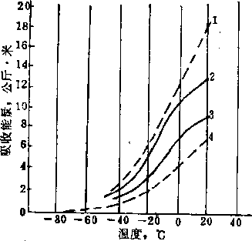

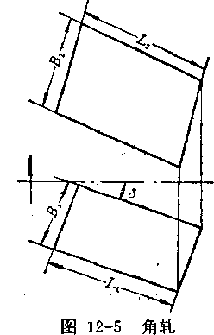
V 1+ sin²(5("²-l)
轧制前、后钢板的宽度；
3、"——该道送入角及延伸系数。
角轧的优点是可以改善咬入条件、提髙压下量和减少咬 入时产生的巨大冲击，有利于设备的维护；此外，当板坯太 窄时，由横轧改为角轧增大了轧件的长度，可以防止轧件在 导板上p横搁”。角轧的缺点是需要拨铜，因而轧制时间延
长，降低了产量；送入 角度及锎板形状难以正 确控制，使⁽切损增大，
成材率降低;操作复杂，劳动强度大，难以实现自动控 制。因此，只有在乳机的强度及咬入能力较弱时（例 如三辊劳特轧机）或板坯较窄时，才采用角轧展宽。
(4)全横轧法：即将板坯进行横轧直至轧成成 品。显然，这只有当板坯长度大于或等于钢板宽度时才 能采用。若以连铸坯为原料，则全横轧法与全纵轧法一 样都会使钢板的组织和性能产生明显的各向异性。但 当用初轧板坯为原料时，则横轧法比纵轧法具有很多 优点：首先是横轧大大减轻了钢板组织和性能的各向 异性，显著提高了横向的塑性和冲击韧性(图12-6)， 因而提高了钢板综合性能的合格率。例如，我国某厂 .根据4C船板生产检验数椐的统计分析结果，表明横 轧比纵轧的一40°C冲击韧性热畔合格率要髙24.5%;某研究所釆用同一罐号钢的板坯，在 其他轧制工艺条件基本相同时，.进行4C船板的纵横轧对比试验，结果是横轧比纵轧的综 合性能合格率髙50%。横轧之所以改善机槭性能，是因为随着金属大量横向延伸，锎锭中 纵向偏析带的硫化物夹杂等沿横向铺开分散了（图12-7)，硫化物的形状木再是纵轧的细长 条状，而是粗短片状和点网状，片状组织随之减轻，晶粒也较为等轴，因而改善了钢板的 横向性能，减少了各向异性。为了使钢板得到较为均一的综合性能，应该在由铸锭（或钢
图12-6横轧效果举例（2毫米V型 缺口冲击值）
1一纵轧纵向* 2一横轧纵向| 3—横轧横向；
4一纵轧横向
243
2
坯）算起的总变形中使其纵、横变形比趋近相等。这样， 当采用横轧方法时，为了纵横变形相近似，可根据纵轧时 的延伸系数等于横轧时的延伸系数，亦即 原则选择板坯厚度，则得
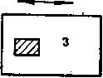

图12-7轧制方法与夹杂的变形 1一板坯I 2—纵轧；3—横轧箭头表示轧
制方向
= V HA (12-2)
式中H₀、Ih、A₂——钢锭平均厚度、板坯厚度及钢板厚
度。
横轧方法的另一个优点是比综合轧制可以得到更齐整 的边部，没有端部收缩，钢板不成桶形，因而减少切边提 高成材率。此外，横轧法比综合轧制道次负荷更为均匀， 并减少一次转钢时间，使产量也有所提髙。可见，对于以 初轧坯为原料的钢板生产，横轧是一种较先进的轧制方法，现在已广泛应用于中厚板生产。
以上是粗轧阶段几种基本的操作方案。实际上为了调整原料形状，开始往往还要纵轧 1〜2道，这可称之为形状调整道次，其目的是将钢锭的锥度辗平，对板坯是先使端部呈 扇形展宽以减少横轧的桶形，并辗平板坯在剪断时引起的端部压扁或表面清理带来的缺肉 以端正板形，从而提高成材率。
3.精轧粗轧和精轧的划分并没有明显的界限，通常在双机架轧机上把第一台称为 粗乳机，第二台称为精乳机，此时两个机架道次的分配应该使其负荷相近，比较均匀。至 于在单机架轧机上则前期道次为粗轧阶段，后期道次为精轧阶段，中间无一定界限。如果 说粗轧阶段的主要任务是展宽（或宽度控制）和延伸，那么精轧阶段的主要任务便是质量 控制和延伸，这主要包括板型控制、厚度控制、性能控制及表面质量控制等。前三者及其 有关的控制工艺和技术，以后都有专门章节进行论述，在此暂不讨论。至于表面质量控 制，除取决于原料的表面清理和轧前的除鱗以外，还取决于精轧轧辊的表面质量，这就要 求精轧辊表面必须有足够的硬度和光洁度，并在操作中注意辊面质量的维护。
• 中厚板轧制的这三个阶段只是大致的划分，并无明显的界限。实除上这三个阶段的不 同任务和要求对于包括热轧、甚至冷轧在内的所有各类板带钢的轧制都是相同或相似的， 只是中厚板轧制的展宽任务和操作方法等有其独自的特点。此外，在金属变形特点上，厚 板尤其是特厚板类似于初轧的高轧件轧制，初期轧制单位压力由于锤击效果而有所增高， 同时产生表面变形，往往使钢板侧边呈凹形折叠。当原料厚度不大时，则与一般板带轧制 一样，侧边呈凸鼓形。
三、精整及热处理
厚板精整包括矫直、冷却、划线、剪切、检查及清理缺陷，必要时还需进行热处理及 酸洗等工序。如图12-2所示，现代化厚板轧机上所有精整工序多是布置在金属流程线上， 由辊道及移送机进行钢板的纵横运送，机械化自动化水平正日益提髙。
为使板型平直，钢板在轧制以后必须趁热进行矫直，矫直温度依钢板厚度和终乳温度 之不同在650〜1000 °C之间。热矫直机最初是二重式的，以后为了对优质的宽厚板进行娇 直，便逐渐采用带支持辊的四重式的矫直机。多年来，美国的多道二重式和西德的一道四 重式矫直机型式的争论已经结束，肯定了后者的优越性，并且使辊径和辊距减小，支持辊 增强，厚板和薄板不分共用一台。因此新建厚板厂的矫直机数量减少了。若四重式矫直机
244
仍嫌不足，还可采用拉力矫直机或压力机进行矫直，特別是对子特厚钢板压力机要比辊式娇 直机更合适。冷矫直机一般是离线使用的，它除用作热矫后的补充矫直以外，主要用以矫直 合金钢板，因为合金钢板往往乳后须即刻进行缓冷等处理。矫直髙强度钢的冷矫机称为髙 强冷矫机。随着低合金高强度钢的发展和控制轧制技术的进步，厚板矫直机更将日益强大。
钢板经矫直后送至冷床进行冷却。在运输和冷却过程中要求冷却均勻并防止刮伤。 旧的滑条式冷床易使板面刮伤及冷却不均而逐渐趋于淘汰。近代新建的厚板轧机多采用步 进式运载冷床，它可免于刮伤并具有良好的冷却条件，虽设备稍重，但比圆盘式冷床要轻 而容易制造。同时在冷床输出输入部分采用提升移送装置以代替钢绳拉钢推送方式，也防 止了板面划伤。为了提髙冷床的冷却效果，轧制后增加了喷水设备，并在冷床中设置了雾 化冷却装置。最近还考虑设置喷水强迫冷却的冷床。'
钢板经矫直后冷却至200〜150 °C以下，便可进行检查，划线和剪切。除表面检查以 外，现在还采用钢板的在线超声波探伤以检查内部缺陷。由于髙温作业劳动条件差，故这 些操作正向着机械化自动化方向发展。我国创制的简易划线机正在一些工厂使用。国外也采 用自行式自动量尺划线机和利用测量辊的固定式量尺划线机，与计算机控制系统相结合， 使精整操作更为合理。由子生产规模的扩大，钢板剪切线设备性能与布置引起了特别的重 视。圆盘剪的剪切速度由过去的50〜80米/分增加到100〜120米/分，最大剪切厚度已由20 毫米扩大到26毫米。美国还打算用连续双圆盘剪剪切厚40毫米的钢板以提高效率和剪边质 量。钢板厚度到50毫米的切边，从前采用错开布置的侧刀剪，现已被双边剪所取代。横切剪 型式由从前的恻刀剪和摇摆剪改进为滚切剪。有的工厂还设置了由双边剪和横切剪复合组 成的联合剪切机组。厚至50毫米以上的钢板可以采用在线的连续气割方法或采用刨床进行 切断。在剪切线的布置上可采用圆盘与圆盘剖分剪近接布置，或滚切双边剪与滚切剖分剪 (或定尺剪）近接布置，都有大胆的革新。今后随着轧钢技术的发展，钢板剪切线还会向 着更高速化和自动化连续化方向发展。如果对钢板的机械性能提出有特别的要求，则还需 将钢板进行热处理。关于厚板热处理及机械性能控制在本篇第十七章中再详细论述。钢板 经热处理后可能产生瓢曲变形，故须再经热矫直或冷矫直精整才能符合要求。
国外中厚板轧机在六十年代已基本实现了局部自动化，如采用了厚度自动控制，压下 位置控制及卡片程序控制等技术。到七十年代新建的厚板乳机，几乎都采用了计算机自动 控制。中厚板轧机的计算机在线控制的主要功能有：从板坯人炉到成品入库对铜料进行跟 踪；按轧制节奏控制板坯装炉、出炉、并设定和控制加热炉温度；根据原料条件、成品规 格、主电机功率等参数计算最佳轧制制度，确定乳制道次和压下量；结合厚度自动控制系 统，按照头部锁定方式或者按目标厚度控制方式进行厚度控制；根据板型控制模型计算液 压弯辊设定值;控制轧制道次和停歇时间以控制终轧温度等;以及其他控制功能如矫直机道 次和辊缝的计算与设定；精整线中的剪切、运输、检验、打印、包装等程序控制。在生产 管理方面，、由计算机根据定货单编制生产计划，原材料计划，进行生产调度，收集生产数 据，并由终端设备显示和打印数据及报表。中厚板轧机采用计算机控制，减少了厚度及宽 度偏差，提髙了质量及金属收得率，收到较好的效果。例如美国共和钢铁公司加兹登厂 3400轧机采用计算机控制后，厚度偏差减小到0_11〜0.156毫米，宽度偏差由38〜51毫米 缩减到7.6毫米以下，收得率提髙了 1.57〜3.1%。板形凸度偏差减小到0.066毫米。伯利 恒钢铁公司伯恩斯港厂4000轧机采用计算机控制后，厚度偏差减少了30%。
245

第十三章热乳薄板带钢生产
^{f} i

第一节热连轧带钢生产
自1924年第一台带钢热连轧机投产以来，连轧带钢生产技术得到很快的发展。特别是 1960年以后，由于可控砝供电电气传动及计算机自动控制等新技术的发展，液压传动、加 速轧制、层流冷却等新设备新工艺的采用，热连轧机的发展更为迅速。由表13-1可以看出 近几十年热连轧机的发展概况。现代热连轧机的发展趋势和特点是：1)为了提高产量而 不断提高轧制速度V加大板卷重量和主电机容量、增加轧机数量和轧辊尺寸、采用快速换 辊及换剪刃装置等，：使轧制速度由过去6〜10米/秒，发展到目前普遍超过了 15〜20米/秒， 最高达1850米/分v卷重最大达45吨，机组总功率增至15万千瓦，精轧机组增至7〜9架， 产品厚度扩大到0.8〜20毫米，宽达2300毫米，年产量可达300〜500万吨，甚至600万吨。 2)为了提髙产品质量和产量而采用计算机综合控制，采用各种jGC：系统和液压弯辊装 置，并提高轧机刚性以提髙厚度精度和控制板型；采用升速轧制和层流冷却工艺以控制终 轧和卷取温度，使厚度精度由过去人工控制的士0.2毫米提高到士0.05毫米，终轧和卷取 温度控制在士 15。0以内，从而使产品的组织和性能也大为提髙。3)为了降低成本、节省
表13-1热带连轧生产技术发展情况
年 代 | 40年代 | 50年代 | 60年代 | 70年代
年产量，万吨 | 50 〜150 | 100〜250 | 200〜350 | 300〜600
逨度，米/秒 | 6〜8 | 8〜12 | 15 〜22 | 18 〜30
坯重，吨 ， | 2.5 〜5 | 5〜15 | 10 〜30 | 20 〜45
板坯厚X长 | ■ (100〜120) | (120〜180) | (120〜250) | (180〜300)
毫米X米 | x(2.5〜5) | x(3.5〜7) | x (5〜10) | x(4 〜13)
产品规格 | (2 〜8) | (1.8〜10) | (1_2〜12) | (0.8〜20)
厚X饫，毫米X米 | x (100〜200) | x(200〜500) | x(500〜1000) | X(1000〜2000)
粗轧机组 | 二架可逆或四架 串连 | •  同40年代 | 3/4连轧或5〜6 架串连 | 同60年代
精轧机组 | ‘ 4〜6架 | 6架 | 6〜7架 | 7〜9架
每架电机容量（精轧）千瓦 | 2500〜3500 | 4000〜5000 | 6000〜10000 | 8000〜12000
厚度公差，毫米 | ±0.35 | ±0.15 | ±0.08 〜±0,1 | + 0.05
宽度公差，毫米  ' ! | ±20 | + 15 | ±5 〜10 | ±5以下
终轧温度公差 | ±501C | ±50t： | ±30*C | ±10 〜151Q
卷取温度偏差 | + 50V | ±50t： | ±30t： | ±10〜15亡
自动化程度 | 人工操作 | 有速度，张力及 | 电子计算机wcc, | 多层电子计算机
 |  | 厚度控制系统 | 计算机扩大功能 | 全面自动控制
能量消耗及扩大品种，而正在进行一系列新工艺新技术的试验研究，例如，初轧和连铸后 进行热装炉或直接轧制；按产品对轧机进行专业化分工；直接热轧或温轧出更薄（0.8〜 1.0毫米以下）的产品；采用热轧工艺润滑及不对称轧制技术等。目前•世界约有140套宽带 热连轧机，其中60%为1960年后所建。在发达的国家中，由热连轧机生产的板带钢已迖板 带钢总产量的80%以上，占总钢材产量的50%以上，它不仅能够高产，而且可以达到优质 和低成本的要求：因而在当前轧钢生产方法中占据了主流和统治地_位。
热乳带钢生产工艺过程主要包括原料准备、加热、粗乳、精乳、冷却及卷取等工序。
一、原料选择与加热
热连轧带钢所用的原料主要是初轧板坯和连铸板坯。由于连铸坯的前述优点，加之比 初轧坯物理化学性能均匀，且便于增大坯重，故对热带连轧更为合适，其所占比重亦曰趋 增大，个别厂连铸坯达100%。热带连轧机所用板坯厚度一般为150〜250毫米，多数为200〜 250毫米，最厚达300〜350毫米。近代连轧机完全取消了展宽工序，以便加大板坯长度， 采用全纵轧法轧制，故板坯宽度约比成品宽度大50毫米，而且长度则主要取决于加热炉的 宽度和所需坯重。板坯重量增大可以提高产量和成材率，但也受到设备条件、轧件终轧温 度与前后允许温度差，以及卷取机所能容许的板卷最大外径的限制。目前板卷单位宽度的 重量不断提高，达到15〜25公斤/毫米，并准备提高到33〜36公斤/毫米。
关于板坯加热工艺及其所采用的连续加热炉型式，基本上与中厚板者相类似，但由于 板坯较长，故炉子宽度一般比中厚板者要大得多，其炉膛内宽达9.6〜15.6米。为了适应热 连轧机产量增大的需要，现代连续式加热炉，无论是热滑轨式或步进式，一方面都采用多 段（6〜8段以上）供热方式，以便延长炉子髙温区，实现强化操作快速烧钢，提高炉底 单位面积产量；另一方面尽可能加大炉宽和炉长，扩大炉子容量。为了增加炉长，最好采 用步进式炉，它是现代热连轧机加热炉的主流。
二、粗轧
热带钢连轧机的轧制和中厚板轧制一样，也可分为除鳞、粗轧和精轧几个阶段，各阶 段的主要任务也基本相似，只是在粗乳价段的宽度控制不但不用展宽，反而是采用立辊对 宽度方向压缩的方法来完成；并且在除鱗的过程中除采用髙压水之外，同时还采用大立辊 轧边，对板坯侧面施以50〜90毫米的压下量，以调节板坯宽度和提高破鳞的效果。大立辊 乳机采用上传动的型式比下传％要好，前者又是万向接轴式较滑键式为好。万向接轴式的大 立辊结构简单，造价较滑键式^宜7〜15%，但它使吊车轨面标髙加大，甚至超出由轧机决 定的轨面标髙之上，若为条件所限，也可采用上传动滑键式的大立辊。
板坯除鳞以后，接着进入二辊轧机轧制(此时板坯厚度大、温度髙、塑性好、抗力小，故 选用二辊轧机即可满足工艺要求）。随着板坯厚度的减薄和温度的下降，变形抗力增大，而 板型及厚度精度荽求也逐渐缉髙，故须采用强大的四辊轧机进行压下，才能保证足够的压 下量和较好的板型。为了使钢板的侧边平整和宽度控制精确，在以后的每架四辊粗轧机前 面，一般皆设置有小立辊进行轧边。
现代热带连轧机的精轧机组大都是由6〜8 (9)架组成，并没有什么区别，但其粗 轧机组的组成和布置却不相同，这正是各种型式热连轧机主要特征之所在。图13-1为几种 典型轧机的粗轧机组布置型式示意围。由图可知，热带连轧机主要区分为全连缤式、半连 续式和3/4连续式三大类，不管是那一类，实际上，其粗轧机组都不是同时在几个机架上
247
立辊 二辊 二辊 二辊或四辊 四棍 四辊四辊
e-
m~~©
3 4
BUQl
a )
立辊 二辊 二辊或四辊
&

四辊四辊
eoa>
(6>
立辊 二辊
四辊可逆

81
(C)
立辊 二辊可逆
-8—n-
四辊可逆
(</>
立辊 二辊 四辊可逆
fr-a~8D-
mm 四辊
Km-
(o
二辊可逆或四辊可逆 四辊
四辊四锟

-8D—9>—939>
(/>

图13-1粗轧机组轧制六道时典型的布置型式
对板坯进行连续轧制，因为粗轧阶段轧件较短，厚度较大，温度降较慢，难以实现连乳， 也不必进行连轧。因此各粗轧机架间的距离须根据轧件走出前一架以后再进入下一机架的 原则来确定，其数值一般如下：
机架名称立辊〜粗1粗1〜粗2粗2〜粗3粗3〜粗4粗4〜粗5粗5〜粗6粗6〜精轧精轧机架间 间距,米 15〜17 18〜23 25〜30 36〜42 48〜64 73〜79 115〜135 5.5〜6
随着板坯厚度和长度的增加，必然引起粗轧机架间距的增大，使轧制流程线延长，.札 件温度降增大,次生铁皮增多，带来很多不利。为了缩短机架之间的距离，粗乳机组最后
轧机型式
布置型式
结构型式
轧制道次
连续式
空载返回连续式
半连续式
四分之I 二连续式
248
两架采用了连续式布置，其中一架用交流电机传动，另一架用直流电机传动，以调节轧制 速度，满足连轧要求。其两架中心电离约为10米。
半连续式轧机有两种形式：图13-1 (O中粗轧机组由一架不可逆式二辊破鳞机架和 一架可逆式四辊机架组成，主要用于生产成卷带钢。由于二辊乳机破鳞效果差，故现在已 很少采用。图13-1⑷中粗轧机组是由两架可逆式轧机组成，主要用于复合半连续轧 机，设有中厚板加工线设备，既生产板卷，又生产中厚板。这样半连续式轧机粗轧阶段道 次可灵活调整，设备和投资都较少，故适用于产量要求不高，品种范围又广的情况。
为了大幅度提高产量，广泛采用全连续式轧机。所谓全连续就是指轧件自始至终没有 逆流轧制的道次，而半连续则是指粗轧机组各机架主要或垒部为可逆式而言。如图13-1 (a)，全连续式轧机粗轧机组由5〜6个机架组成，每架轧制一道，全部为不可逆式,大 都采用交流电机传动。这种轧机产量可髙达300〜600万吨/年，适合于大批量单一品种生 产，操作简单，维护方便，但设备多、投资大、轧制流程线或JT房长度增大。为了减少粗 轧机架，有的连续式轧机第一或第二架设计成下辊可以利用斜-自由升降，借以实现空载 返回再轧一道，以减少轧机的数目，可称为空载返回连续式轧机如图13-1 (6)所示。对 一般连续轧机，空载返回再轧的操作方法只是当其他粗轧机架发生故障或损坏时才采用 之。
全连续式轧机粗轧机组每架只轧一道，所费轧制时间往往要比精轧机组的轧制时间少 得多，亦即粗轧机的利用率并不很高，或者说粗轧机生产能力与精轧机不相平衡。近年 来，为了充分利用粗轧机，同时也为了减少设备和厂房面积，节约投资，而广泛发展一种 3/4连续式新布置型式，它是在粗轧机组内设置1〜2架可逆式轧机，把粗轧机由六架缩减 为四架。在这种情况下，此可逆机架会不会成为限制生产髙的薄弱环节呢？根据某厂的 计算资料可知，在一定生产条件下，当轧制1.5及12.7毫来厚的产品时，粗乳机组轧制节 奏约为35秒，而精乳机组轧制节奏分別约为130秒和40秒。轧厚的板带，薄弱环节已不在 轧机而在加热炉。可见，对绝大多数产品，轧机的薄弱环节不是在粗轧机组，3/4连轧机 已能够满足精乳能力的要求。3/4连乳机的可逆式轧机可以放在第二架，也可以放在第一 架，前者优点是铁皮巳在前面大部分除去，使辕面和板面质量好些，但第二架四辊可逆轧 机的换辊次数比第一架二辊可逆夫要多二倍。一般还是倾向于前者。总之，3/4连轧机较 全连轧机所需设备少、厂房短，总的建设投资要少5〜6 %，生产灵活性也稍大些。但可 逆式机架的操作维修要复杂些，耗电量也大些。对于年产300万吨左右规模的带钢厂，采 用3/4连轧机一般较为适宜。
粗轧机组各机架都采用万能式，其前都带小立辊，主要目的是用以控制板卷的宽度，
同时也起着对准乳制中心线的作用。各水平辊机架和立辊机架的压下规程或轧辊开度， 由计算机通过数学模型进行设定，速度规程也按一定程序进行控制，由于立辊与水平辊形 成连轧关系，为了补偿水平辊辑径变化及适应水平辊压下量的变化，立辊必须能进行调 速。随着板卷重量和板坯厚度的增加，要求增加每道的压下量，为此便赛求增大电机功率 和轧辊直径，以提髙咬入能力和轧辊的扭转和弯曲强度。现代热带连轧机工作机架轧辊直 径范围如表13_2所示。
在粗轧机组最后一个机架后面，设有测厚仪、测宽仅及测温装置，利用此处较好的测 量环境和条件，得出必要的精确数据，以便作为计算机对精轧机组进行前馈控制和对粗轧
249
机组与加热炉进行反馈控制的依据。
表13-2现代热带连轧机各机架轧辗*径
机 架轧辊 | 辊 | 身‘长 | 度，.毫 米
 | 1700 | ' 2300 |  | 2800
 | 轧 | 辊 直 | 径，' 毫 米
粗轧二辊或:可逆轧机工作辊 | „ 1250—1350 |  |  | 1350—1450
粗轧机工作辊 | 1100〜1200 |  |  | 1200〜1300
支持辊 | 155.0 〜1600 |  |  | 1700〜1800
破鱗机立辊 | 1200〜1300 |  |  | 】200〜1300
万能机架立辊 | 950〜650 |  |  | 1000 〜00
精轧机工作辊 ' | 900〜650 |  |  | 1000〜800
从粗轧机组最后一架至精轧机之间有长达百多米的中间辊道。在此辊道上装有废品推 钢机，以便当轧件因故不能继续进行精轧时，把它推到中间辊道旁边的简易台架上迹行切 割处理。当轧件不能马上进入精軋机而必须在中间辊道等待停留时，必须将轧件进行来回 摆动或游荡，以免与辊道局部接触冷却不均而造成“黑印”，引起厚度及性能不均，或使 轧机过负荷造成跳闸。有的工厂还在中间辊道旁的台架上装有移钢机、自动气割机及垛板 台或收集槽，以处理事故为主，也可以生产很少量的中厚板。
三、精轧
由祖轧机组轧出的带钢坯，经百多米长的中间辊道输送到精轧机组进行精轧。精轧机 组的布置比较简单，如图13_2所示。带坯在进人精轧机之前，首先要进行测温、测厚并接 着用飞剪切去头部和尾部。切头的目的是为了除去温度过低的头部以免损伤辊面，并防止 “舌头”、“鱼尾”卡在机架间的导卫装置或辊道缝隙和卷取机缝隙中。有时还要把轧件的 后端切去，以防后端的“鱼尾”或“舌头”给卷取及其后的精整工序带来困难。现代的切 头飞剪机一般装置有两对刀刃，一坪为弧形刀，用以切头，这有利于减小轧机咬入时的冲 击负荷，也有利于咬钢和减小剪切力；另一对为直刀，用于切尾。两对刀刃在操作上比较 复杂，实际上往往都是一对刀刃，切成铺角形或圆弧形。据3；厂反映，这样做，在尾部乳 制后并没有出现燕尾。甚至有的工厂对厚而窄的带钢还根本不剪尾部。飞剪型式有曲拐式 和转鼓式二种，曲拐式剪切质量好，剪刃寿命长换刀快，可切厚度大，适用于合金钢，但 其结构复杂，造价高，且不能将头部和尾部切成不同形状。转鼓式正好相反，二者各有利 弊，应按其具体情况选型。
带钢钢坯切头以后，即进行除鳞。现代轧机已取消精轧水平辊破鳞机，只在飞剪与第 一架精轧机之间设置髙压水除鳞箱以及在精斜前几荦之前设高压水喷嘴，利用水压约 150公斤/厘米²的高压水破除次生氧化铁皮即可满足要求，除鳞后进入精轧机轧制。精轧 机组一般由6〜7架组成连轧，有的还留出第八架、九架的位置。增加精轧架数可使粗轧 来料加厚，提高产量和轧制速度，并可轧制更薄的产品。因为粗轧来料厚度增加和乳制速 度提髙，必然减少温度降，使精轧温度得以提高，减少头尾温度差，从而为轧制更薄的带 钢创造了条件。
过去精轧机组速度的提高，主要受穿带速度及电气自动控制技术的限制。为了稳妥安 全防止事故，精轧机穿带速度不能太髙，并且在轧件出末架以后，入卷取机以前，轧件运
250
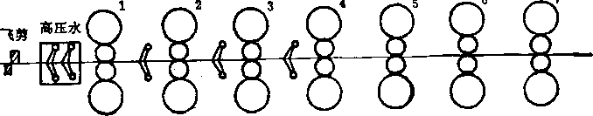

图13-2精轧机组布置简图
送速度也不能太高，以免带钢在辊道上产生飘浮，故在六十年代以前轧制速度长期得不到 提髙。只有随着电气控制技术的进步，出现了升速轧制、层流冷却等新工艺新技米以后， 采取了低速穿带然后与卷取机同步升速进行高速就制的办法，才.使轧制速度大幅度提髙。现 在一般的精轧速度常具有图13-3的型式。图中(A)段从带钢进入机架，直至其头 部到达计时器设定值P点（0〜50米）为止，保持恒定的穿带速度；（5)段为带钢前端从 尸点到进入卷取机为止，进行较低的加
度和提高产量的要求；(D)达到最高
速度后，至带钢尾部离开减速开始机架 A 卷取 尸&
时间
(F,)为止，维持最髙速度；(E)带
前要使带钢停住但若减速过急，则会在输出辊道上使带钢堆叠，因此当尾端尚未出精轧 机组之前，就应提前减速到规定的速度；（F)带锏离开最末架（芦0以后，立即将乳机转 速回复到后续带钢的穿带速度。总之，由于采取升速轧制，可使终轧温度控制得更加精确 和使轧制速度大为提高，现在末架的乳制速度一般已由过去的10米/秒左右提高到24米/秒， 最髙可达28米/秒，甚至30米/秒。可以轧制的带钢厚度薄到1.0〜1.2毫米，甚至0.8毫米。.
提髙精轧机组的轧制速度，要求相应增加电机功率。目前，精轧机每架电机功率为 6000〜12000千瓦。由于精乳架数增多厂头几架压下量和轧制力矩增大，为倮证扭转强度， 要求增大精轧工作辊辊径，而#于后面的轧机，.由于压下量变小，可采用较小的工作辊 径。日本最近在热连轧机上进^试验，将后几架轧机的上工作辊直径由650毫米改成408毫 米，采用单辊传动的异径辊轧制，使轧制压力降低20〜40%，近年国外研究采用将粗轧后 的带还进行卷取再送入精轧轧制的技术，用以代替升速轧制，已取得良好的经济效果。
为适应髙速度轧制，必须相应地有速度快，准确性髙的压下系统和必要的自动控制系 统，才能保证轧制过程中及时而迅速准确地调整各顼参数的变化和波动，得出高质量的钢 板。精轧机压下装置的型式最常见的是电动蜗轮蜗杆式。近代发展的液压压下装置在热带 连轧机也已开始采用，它的调节速度快，灵敏度高,愦性小，效率高，其晌应速度比电动压下 的快七倍以上，但其维护比较困难，并且控制范围还受到液压缸的活塞杆限制。因此，有 的轧机把它与电动压下结合起来使用，以电动压下作为粗调，以液压ffi下作为精调。
在精轧机组各机架之间设有活套支持器。其作用，一是缓冲金属流量的变化，给控制 调整以时间，并防止成叠进钢，造成事故；二是调节各架的乳制速度以保持连轧常数，当
速；（C)段从前端进入卷取机卷上后 开始到预先给定的速度上限为止，进行 较髙的加速，此加速主要取决于终轧温
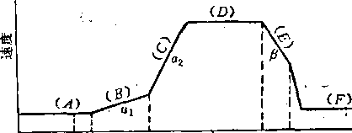

钢尾端离开最末机架后，到达卷取机之
图13-3 —般精轧速度图
261
各种工艺参数产生波动时发出信号和命令，以便快速进行调整；三是带钢能在一定范围内 保持恒定的小张力，防止因张力过大引起带钢拉缩，造成宽度不均甚至拉断。精轧最后几个 机架间的活套支持器，还可以调节张力，以控制带钢厚度。因此，对活套支持器的基本要求 便是动作反应要快，而且自动进行控制，并能在活套变化时始终保持恒张力。活套支持器 可分为电动的、气动的、液压的及气-液联合的几种。过去的电动恒力矩活套支持器的缺 点是张力变化较大，动作反应慢，控制系统复杂。但近来采用了可控硅供电并改进了控制 系统，出现的恒张力电动活套支持器，其反应灵活，便于自动控制，故在新建的热带连轧 机上得到应用。液压.的活套支持器反应迅速，工作平稳，但维护困难；气-液联合驱动的 活套支持器，可用在精轧机组最后两台轧机之间调节带钢张力。
为了灵活控制辊型和板型，现代热带连轧机上皆设有液压弯辊装置，以便根据情況实 行正弯辊或负弯辊。 W
近代热连乳机一般约每四小时换工作辊一次，全年换辊达2000次以上。因此为了提高 产量，必须进行快速换辊以缩短换辊时间。过去的套筒换辊方式已被掏汰。现在以转盘式 和小车横移式换辊机构比较盛行，后者比前者结构简单，工作可靠,但在换支持辊时需将小 车吊走或移走。
为了使带钢厚度及机械性能均匀，必须使带钢首尾保持一定的终轧温度。而控制调整 精轧出口速度则是控制终轧温度的最重要、最活跃和最有效的手段。实践表明，只需采用
0.025〜0.1如米/秒²的加速，即可使终轧温度维持恒寘范围。除调整轧制速度以外，在各 机架之间还设有喷水装置，也可起一定的作用。
为测量轧件温度，在精轧入口和出口处都设有温度测量装置。为测量带钢宽度和厚 度，精轧后设有测宽仪和X射线测厚仪。测厚仪和精轧机架上的测压仪、活套支持器、速度 调节器及厚度计式厚度自动调节装置组成厚度自动控制系统，用以控制带铜的厚度精度。
四、轧后冷却及卷取
精轧机以高速轧出的带钢经过输出辊道，耍在数秒钟之内急泠到600°C左右,然后卷成 板卷，再将板卷送去精整加工。
从前在连轧机后的输出辊道上曾经设立精整加工线，，或在最后一架之后设置飞剪，直 接将带铜剪成定尺，或者将停留在输出辊道上的带钢由拖运机移至旁边辊道上进行矫直和 剪切。这些都随着轧出速度的不断增髙而受到淘汰。实践表明：采用轧后卷取的方法是先 进、可靠而又经济的方法，依靠它才能进一歩提髙轧制速度和轧件长度，保证高生产率。 从最后一架精乳机到卷取机只有120〜190米的距离，由子轧速很髙，要在5〜15秒之内急 速冷到卷取温度曾经是一个限制着轧速提髙的困难问题。并且对热轧带钢组织和性能的要 求也必须在较低的卷取温度和很高的冷却速度下才能得到满足。为此，近年出现了高冷却 效率的层流冷却方法，它采用循环使用的流暈达2QO米³/分的低压大水量的髙效率冷却系 统。
经过冷却后的带钢即送往2〜3台地下卷取机卷成板卷。卷取机的数量一般是三台， 交替进行工作。由于焊管的发展，要求生产16〜20毫米甚至22〜25毫米的热轧板卷，因此目 前卷取机卷取的带钢厚度已达20毫米。带钢厚度不同，冷却所需要的输出辊道长度亦不同₀ 故目前有的轧机除了考虑在距末架精轧机190米处装置三台厚板卷取机以外，还在60米近 处再装设2〜3台近距离卷取机，用以卷取厚度2.5〜3毫米以下的薄带钢。当然也有不少
252
轧机只在距精轧末架约120米处装设三台标准卷取机。卷取机形式按抱紧辊数量来分，有 二辊式、三辊式或四辊式等多种。二辊式适于卷取厚度1〜2毫米的板卷，对卷取10毫米以 上的带钢，质量很差，卷得不紧。三辊式卷取机对厚带和薄带都很合适，而其结构与维修 又比四辊式简易，故为人们所乐用。
带钢出精轧末架以后和在被卷取机咬入以前,为了在输出辊道上运行时能够“拉直”，辊 道速度应比轧制速度高，即超前干轧机的速度，超前率约为10〜20%。当卷取机咬入带钢 以后，辊道速度应与带钢速度（亦即与轧制和卷取速度）同歩进行加速，以防产生滑动擦 伤。加速段开始用较高加速度以提高产量，然后用适当的加速度来使带钢温度均匀。当带 钢尾部离开轧机以后，辊道速度应比卷取速度低，亦即滞后于带钢速度，其滞后率为20〜 40%，与带钢厚度成反比例。这样可以使带钢尾部“拉直”。卷取咬入速度一般为8〜12 米/秒，咬入后即与轧机等同步加速。考虑到下一块带钢将紧接着轧出，故输出辊道各段 在带钢一离开后即自动恢复到穿带的速度以迎接下一块;带钢。
卷取后的板卷经卸卷小车、翻卷机和运输链运徉仓库，作为冷轧原料，或作为热轧成 品，继续进行精整加工。精整加工线有纵切机组、横切机组、平整机姐、热处理炉等设 备。
表13-3某1700热连轧机轧机主霣技术性能
轧 机 | 大立辊 |  | Rz |  | R, |  | , • S |  | f_{t}
型 式 | 上传动式 | 二辊不可逆 | 四辊可逆 | 四辊 | 四辊 | 四 辑 | 四辊 | 四_辊 | 四辊
工作辊直径，亳米 | 1180 | 1270 | 1200 | 1200 | 1200 | 800 | 760 | -760 | 760
支持辊直径，毫米 |  |  | 1550 | 1550 | 1550 | 1570 | 1570 | 1570 | 1570
轧制速度，米/分 | 70 | 102 | 152/246 | 150/3XJ0 | 300 | 103/251,171/417，  260/633 | 358/873 | ! 442/1075, 513/1395 | 573/1395
电机容量，千瓦 | 1250  交流 | 4600  交流 | 10000  直流 | 7500  直流 | 6500  交流 | 7600 X3 直 流 | 7600  直流 | 7350 x2 直流 | 5000  直流

■丨_,丨一—
I
il
> -^{A} ? ? / '5,6 ¹¹ 7 8 |  |  | Y J - }
j U LI 1-J ,/r4 ~'— ¹ tt/ao |  |  | J——)
^{w} N * ^ |  |  | = 13  14^——1
图13-4某1700热带连轧机牢间平面布置简图
i—板坯修磨间> n—板坯存放场》n—主电室》iv—轧钢车间I v—精整车间*
\i 一轧辊磨床
1—加热炉i 2—大立辊机架I 3—尺"二辊不可逆I 四辊可逆；⁵—四辊
交流，四辊直流》7—飞剪* 8—精轧机组，尸9—卷取机* 10. 11、12*■横剪机组| 13；：■平整机组| 1#一纵剪机组
253
某1700热带连轧机工艺过程及平面布置如图13-4所示。该厂所用原料为连铸坯及初轧 坯，钢种有普碳钢、低合金钢及硅钢等。板坯最大重量30吨，其尺寸为（150〜250) x (500〜1600) x (4000〜10000)毫米。热轧板卷厚度1.2〜12.7毫米，宽度500〜1550毫 米，内径760毫米，外径1〜2米，最大单位宽度重量19.6公斤/毫米。该厂暂设3座步进式 加热炉，其生产能力各为270吨/时。采用大立辊轧机及高压水除鳞。轧机为3/4连续式， 设有粗轧机4架（見〜见）、精轧机7架（^\〜尸₇)及电机容量为740千瓦的卷取机三 台，轧机主要技术性能如表13-3所示。

第二节中小型企业薄板带钢生产
髙速连续轧制的方法无疑是当前生产薄板带钢的主要方向，但它不是唯一的方向。宽 带连轧机的投资大、建广慢、生产规模太大，受到资源和薷要等条件的限制，也有不利的 一面。随着发展中国家的兴起，随着工业先进国家废钢的日益增多，随着较薄板坯的铸造 技术，例如压力铸坯技术的提髙，中小型企业板带钢生产•的方法又将日益得到重视和发 展。
一、叠轧薄板生产
叠乳薄板是最古老的热科薄板.生产方式。顾名思义，聋轧薄板就是把数张钢板叠放在 一起送进轧辊进行轧制的意思。它的优点是设备简单，投资少，生产灵活性大，能生产厚 度规格范围在0.28〜1.2毫米之间的薄板。目前除冷轧外，一般再无其它轧制方法可以代 替叠轧提供这一厚度范围的板材。我国目前还存在着相当数量的叠轧薄板车间。叠轧薄板 的缺点是产量、质量与成材率均很低，且劳动强度大，产品的成本也高。因此在薄板生产 的发展中，它已让位于现代的冷乳薄板生产。
叠轧薄板所用的轧制设备为单辊驱_的二辊不可逆式轧机。其特点是设备简易：只传 动下轧辊，而上轧辊则靠下乳辊摩檫带动，因此不需要配备造价高而维护要求较严的齿轮 机架与上轧辊的平衡装置，所用的传动设备是带飞轮的交流电动机，亦属简单而经 济。
轧制工艺特点之一，就是采用“叠轧”。叠轧之所以必要，是因为产品所要求的厚度 往往小于轧机反映在辊缝上的弹性变形的数值（弹跳值)。二辊不可逆式叠板轧机的弹跳 值一般在2.0〜2.5毫米左右，所以轧制厚度小于2.0〜2.5毫米的产品就必须多片叠起来轧 制，否则是乳不出的。现多采用2〜8片叠轧，还有用12片叠轧的。具体的叠轧片数方案如 下：
成品厚度：3.0〜2.5 2.0 1.5 1.0〜1.25 0.75 0.6〜0.5 0.35〜0.5 <0.35 叠轧片数： 1 1〜2 2〜3 2〜4 3〜4 4〜6 6 8〜12
薄板在叠轧过程中的粘结往往造成大量的废品和次品；有些工广采用白泥等涂料以防 止粘结取得一定效果。叠板剥离工序迄今尚未能完全实现机械化，还主要依靠繁重的体力 劳动。叠轧薄板这种生产方式的弱点，在这方面也突出地表现出来了。轧制工艺特点之二 是经常需要回炉再加热。由于轧件开轧温度低而单位体积的散热面积又大，使温度下降很 快；故产品在一般情况下难以一火轧成。但对于如电工硅钢片等产品，也成功地创造了一 火轧成的经验。轧制工艺特点之三，是采用热辊轧制。为了防止轧件冷却过快，轧辊不用 水冷。辊身中部温度高达400〜500°C。由此带来的后果之一便是辊颈的润滑必须采用熔点
254
酸洗
酸洗.
\m\
分类包装
I变压器硅钢板11星面|汽车镝板
.?T| ?"
,/
图13-5 -叠轧薄板典型产品的工艺漩程 、
二、炉卷筑机
成卷热轧薄板的一个重要问题是如何解决&板温度降落太快的问题。因而为了在轧制 过程中抢温保蕰，便很自然地提出将板卷放置于加热炉忐，一边加热保温（卖际只能译温 难以加热），一边轧制的办法，这就是所谓炉卷轧制方法。这种轧机M称炉卷轧机，国外 叫做Stekel轧机，如图13^6所示。1932年创建于美国的窠一台试验性炉卷轧机，到1949年 才正式应用于工业生产。据初步统计，迄今全世界已建约42台，除部分改建或拆除的以 外，现在正在生产的约20台。这种乳机的主要优点是在轧制过韹中可大大减少钢板温度的 降落，因而可用较灵活的工艺道次和较少的设备投资（与连轧相比）生产出各种热轧板 卷，并由于可以采用钢锭作原料，故适合于生产批量不大而品种较多的产品，更适合于生 产加工温度范围较窄的特殊带钢。这种轧机的缺点是：1)产品质量比较差：由于带钢头 尾轧速慢、散热快，使其厚度偏差较大，又由于精轧具有单机轧制的特点，且精轧时间 长，二次铁皮多，故表面质量也较差；2)各项消耗较高，技术经济指标较低；在现有成 卷轧制的各种方法中，其单位产量的设备投资最大，比连乳方法或行星轧制要大一倍以 上。它还需要大型直流电机和高温卷取设备，这在中小型企业也不容易解决；3)工艺操
及闪点均较髙的润滑油，常用的是经过特制的石油沥青。
图13-5中所示，即为叠轧薄板车间的几种典型产品的工艺流程。
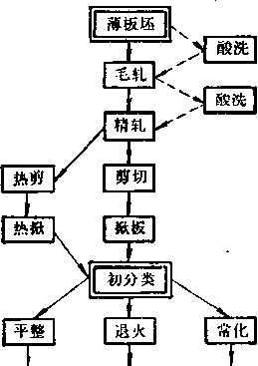
pin I 二&分类 I I，洗 1
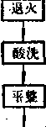
256
作比连轧还要复杂：轧机自动化较难，受操作水平的影响较大，轧辊易磨损使换辊很频 繁。由于有这些缺点，限制了它的发展。在大型企业中它当然赶不上连轧方法，但对中小 型企业，在目前缺乏更先进生产方法的情况下，它仍然不失为生产板卷的有效方法之一。
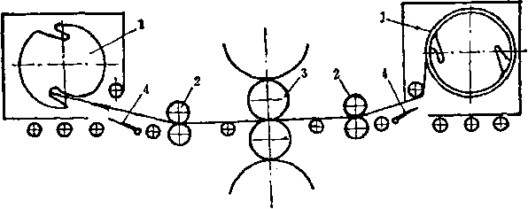

圈13-6炉卷轧机轧制过程 1—卷取机,2—拉辊I 3—工作轧辊> 4—升降导板
炉卷轧机组合型式主要为二机架式，其次也有采用三机架式及复合式的。三机架式包 括二辊式粗轧机和万能式粗轧机各一架、炉卷精轧机一架。由于轧制流程线太长，轧件温 度降落大，往往难以保证精轧所需温度，给工艺操作带来很大的困难。二机架式即除四辊 式炉卷乳机以外，前面只有一台粗轧机，_般为二辊式或二辊万能式，个别有用三辊式或 四辊方能式的。有的车间除生产板卷以外，还设有中厚板加工线以生产中厚扳，这种轧机 可称为复合式炉卷轧机。由于这种布置使轧制流程线延长，很难保证精轧温度和正确的辊 型，对炉卷轧机的正常生产往往不利。
炉卷轧机的生产工艺过程和车间布置如圈13-7。板坯经加热出炉以后，用高压水除 鳞，然后进入二辊可逆式轧机及万能四辊式轧机进行轧制。在粗轧机上轧成15〜20毫米的 带坯，由辊道快速输送到飞剪进行切头切尾以后，即送入炉卷轧机轧制。如图13-6，当第 一道带坯头部出炉卷轧机以后，左边的升降导板抬起，将头部引人左边的卷取机进行卷 取。卷取机和轧机之间施以不大的张力。卷取机最大总张力为3000公斤。当第一道尾部一 出轧辊，左边的拉辊下降，整个机组便进行反转，开始第二道轧制，此时右边的拉辊和升 降导板抬起，又将带钢导人右边的炉内卷取机中进行拳取。如此返复³〜⁷道即轧成所需要 的板卷，经输出辊道上冷却到所需温k，便进入地下卷取机进行卷取。
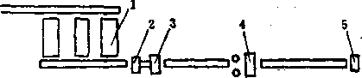

中板加工线
9XU
0\0
8\^
11
图13-7 2300/1700炉卷轧机主轧制线设备布置图 1 一加热炉丨2—高压水除鳞> 3—二辊可逆式軋机C 4 1100X2如0)丨⁴一四“万能 轧机（#750/1400x2300)! 5—侧刀剪,6—矫直机i 7—冷床i 8—飞剪> 9—炉 内卷取机> 10—四辊炉卷轧机'（4> 750/1400 x 1700)i 11 一卷取机
25.8
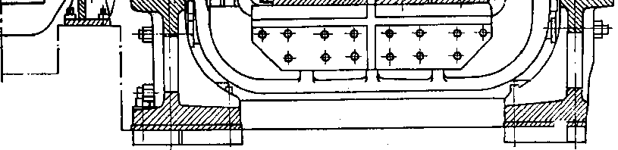

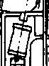
1

三、行蜃轧机
行星轧机的设计思想出现于1941年，但直至1950年第一台工业性轧机才正式建成。迄 今英国、加拿大、意大利、苏联、日本、瑞典、西德及中国等都相继建立了 400〜1450毫 米行星轧机。行星轧机的主要优点是：1)轧制压力很小，而总变形量却很大，即利用分 散变形的原理，逐层多次地实现金属的压缩变形，由于工作辊直径以及每个工作辊的压下 量都很小，所以轧制压力便大大减小，约为一般轧机的1/5〜1/10;而总的压下率却可以 很大，达到90〜98%。2)由于很大的变形率，使轧件在轧制过程中不但不降低温度，反 而一般可升髙温度50〜100°C，这就从根本上彻底解决了成卷轧制带钢时的温度降落问题， 这不仅可使带钢始终保持一定的轧制温度，有利于加工温度要求较严的特殊钢生产，而且 也有利于提高带钢厚度精确度和产品质量。3 )采用行星轧机大大简化了薄板带钢的生产 过程，降低了各项消耗，节约了劳动力，大大节省了乳制设备和生产面积，减少了建设投 资，从而使生产成本大为降低。4 )在生产规模上适合于中小型企业生产的需要，一般一 台700〜1200毫米行星轧机即可年产约15〜25万吨热轧板卷，，伹行星轧机结构复杂，生产 事故较多，乳机作业率不高是其缺点，
£
sk
图13-8行星轧机组 1 一轧边机| 2—行星轧机（包括送料辊),；3—平整机
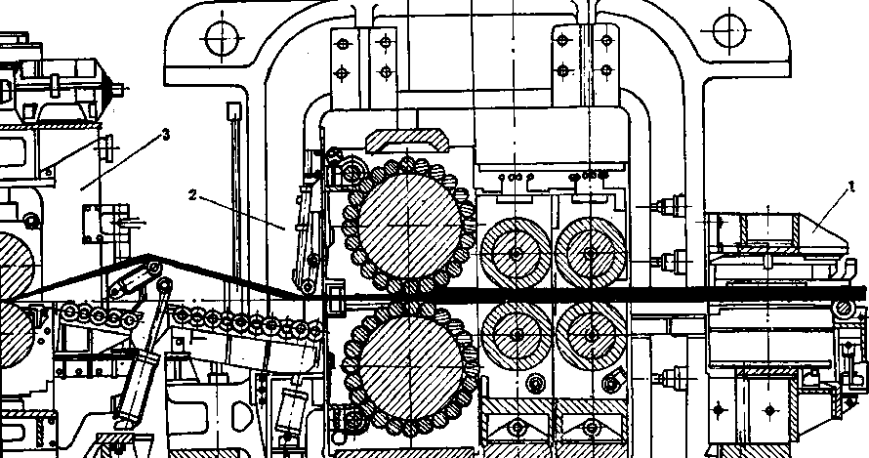
257
行星轧机动作原理也较为复杂，实现轧制过程的条件及变形的特点也与普通的轧机很 不相同。行星轧机机组通常由立辊轧边机、送料辊、行星轧机及平整机所组成(图13-8)。 而行星轧机则是由上、下两个支持辊及围绕支持辊圆周的很多对（一般12〜24对〉工作辊 所组成。支持辊按轧制方向旋转，工作辊则靠与支持辊间的摩擦力带动而进行自转，并围 绕支持辊中心按轧制方向作行星式公转。这些工作辊的轴承安置在套于支持辊两端的轴承 座圈内，轴承座圈可以围绕支持辊作相对转动。工作辊靠轴承座圈内的弹簧紧压在支持辊 上，主要用以抵消髙速运转时的离心力，并在支持辊与工作辊之间产生足够的摩擦力。轧 机工作时严格要求上、下两支持辊所带动的工作辊互相同步运转，使其运动位置上、下对 称，轴线保持在同一平面内，保证每对工作辊同时与金属接触或离开。为此而采用了同步 装置，使上、下轴承座圈以同样的速度绕支持辊回转。近代行星轧机还采用了预应力支 架，以提髙轧机的刚性和吸收轧制时产生的巨大振动，并也减少了牌坊的重量。
行星轧机工作时，其支持辊、工作辊与轧件之间不应产生滑动，即保持滚动关系。工 作辊作行星运转，它们之间的速度关系可以用一般行星轮系的传动公式表示
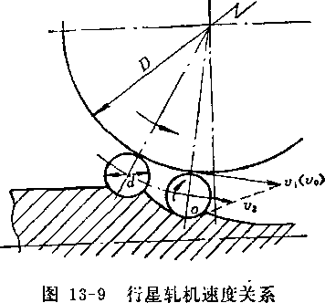
(«₀ —
式中义、巧——分别为支持辊、工作辊及工 作辊轴承座圈的转速，转/ 分。
D、d——支持辊及工作辊直径。
如图13-9，工作辊逋过变形区，沿金属表层 滚动时，接触点o为瞬时中心，则
n₂
代入上式，則得
由 = 可得
n₀D/2(D + d)
n₀DCD 十 2d)
¹ 2d (D + d)
分别为支持辊、工作媒及其轴承座圈的线速度<
式中
这是接近轧制过程的理论公式。实际上轧制过程中坯料是以一定送料速度（〜）前进，目P 工作辊与金属接触点o的切线速度〃'不为零。这时轴承座圈的切线速度可由梯形速度关 系来确定，即由 或K«₂CD + cO = (冗 1^0+口'）/2
由此可得出 《2= (^Dn₀
代入前式，可得
n(Z) + 2d)r
式中
2d(D + d) L' ⁰ ^t(D + 2d) •
——工作辊与金属接触点o的切线速度，V =〜cosa，其中a为行星辊体与坯 料的接触角，一般约20°，即V〜0.94W。
由w可求出每个工作辊的轧件送进量s为
258
s=v_{s}/n₂z
式中，2为工作辊的数目。实际上$值一般很小，例如，约1毫米左右，由于每个工作辊 的轧件送进量很小，故所受的轧制压力并不大。
在通常的轧机中，轧辊靠摩檫力咬入轧件进行轧制，而在行星轧机上轧制时，轧件则 完垒靠推力进人轧辊。取消了推力，便不能进行轧制，但这不是说，在行星轧制中摩檫力 没有作用，因为轧件在轧制中得到的极大压下量，实际只是由子通过变形区时受到数十至 数百对工作轧辊连续压下的总积累的结果。由于每对工作辊的实际压下量小，产生与枋乳 机上轧髙件时相类似的双鼓形不均勾,变形，而使轧件出现凹形侧面，轧后变成折叠或毛 边'，为了避免这种现象，要求板坯边部呈凸形，或经立辊轧边机轧成凸形，使轧后能得到 较平的恻边。
为了保证行星轧制过程的正常进行，必须遵循它所特有的轧制规律。例如，必须保证 建立正常的行星运转速度关系，防止轴承座圈速度偏髙或偏低影响轧件质量；必须使轧件 与轧制中心线对中及必须使上、下工作辊严格同步，否则出现“手风琴”、“厚尾巴”等事 故，使轧制过程不能正常进行。前后轧件均须紧密衔接，连续送进，不得中断，关键要控 制好板坯的出炉周期。
如上所述，双行星轧机虽然具有很多优点，但其设备结构过于复杂，使其制造、使 用、调整和维修都较难，事故较多，作业率不高。因此行星轧机必须向简化设备的方向发 展。而六十年代以后，单行星辊轧机的出现，便是行星轧制技术的一个革新和进步。
单行星轧机只采用_个狞屋辊与另一普通平辊进行轧制。在轧件较厚时，轧制过程是 不对称的，轧出的带铜边部倾斜呈梯形。为了使带钢边部齐整，在入轧机之前及出轧机之 后，都设有轧边机加工边部。单行星轧机的普通平辑可以为游动辊，也可用小功率电机加 以传动，这样有利于轧件的咬入，可减少送料辊的推力，还可减轻平辊的磨损。根据国内 外生产的实际经验，单行星辊轧机除具有与双行星辊轧机相同的优点以外，还具有如下的 优点：1 )采用单行星辊使行星工作辊减少了一倍，并取消了上、下辊组的同步系统，取 消了传动设备的齿轮机架及万向接轴，这就大大简化了设备；2)采用单行星辊，工作辊 不再有同步的要求，由于工作辊同步失调而产生的事故缺陷便可从根本上消除；3)采用 单行星辊轧制，也大大简化了工艺操作和轧机调整，轧件对中和轧辊轴线平行的要求不像 双行星辊轧机那么严格，并且由于不对称变形的特点，使带钢出口总是偏向平辊一侧，使 轧制过程平稳；4)上辊采用大直径平辊有利于轧机调整和扳形控制；5)单行星辊轧机 轧制速度可比双行星辊高，缩短轧制时间，提高产量，减少温度降，并提高了表面质量； 6)生产经验表明，单行星辊乳机的咬入系数（咬入弧角与工作辊辊距所对角节之比）可 在较宽范围内变化（以0.7〜1.0为宜），亦即能够把厚度范围较大的板坯轧成厚度范围较 宽的带钢，生产灵活性较大。
单行星辊乳机的主要缺点是，当行星辊组尺寸相同时，总压下量比双行星辊则要小一 些，也就是坯料厚度要小一些。.这一点在坯料厚度相同时，只要将行星辊组的尺寸适当加 大一些就可以解决。
269

第十四章冷轧板带钢生产

第一节冷轧板带钢生产工艺特点

热轧是最早出现的生产钢板的方法，其优点是钢在髙温下塑性好而且变形抗力低。但 是，钢板在热轧过程中温度和温度降不均匀，从而使钢板厚度不均勾，性能不.一致，当厚 度小至一定限度时，就根本不可能保持热轧所需要的温度。随着钢板宽、厚比值、BIH) 增大，在无张力的热轧条件下，要保证良好的板型也非常困难。此外，热轧在目前也还难以生产表面光洁度要求较髙的板带钢产品。
采用冷轧的生产方式较好地解决了上述问题。首先，它不存在热轧的温降与温度不均 的弊病，因而可以生产厚度甚薄（最小达0.001毫米），尺寸公差很严并且长度很长（从数 百米到上万米）的扳带钢。其次，由于坯料经过酸洗且无次生氧化铁皮，故产品的表面光洁度髙，并可根据要求賦予板带钢各种特殊表面。这一优点使得某些产品虽然从厚度来看可采用热轧方法生产，但出于对表面光洁度的要求却宁可采用冷轧的方法生产。
冷轧板带钢的另一突出优点还表现在产品的机械性能上。通过冷乳变形与热处理（例 如，低温再结晶退火）的恰当配合，可以比较容易地在较宽的范围内满足用户的要求，还 特别有利于生产某些需要有特殊结晶织构的重要产品（例如，深冲板、硅钢板等）。如果单纯依靠热轧，这些要求就往往不易办到。
较之热轧，冷轧板带钢的轧制工艺特点有以下三点。
(1)加工温度低，钢板在轧制过程中将产生不同程度的加工硬化
加工硬化带来的后果是：1)变形抗力增大，使轧制力加大；2)塑性降低，易发生 脆裂。当钢种一定时，加工硬化的剧烈程度与冷乳变形程度有关。加工硬化超过一定程度 后，板料将因过分硬脆而不适于继续轧制，或者不能满足用户对性能的要求。因此钢板 经冷轧一定的道次（即完成一定的冷轧总压下量）之后，往往要经软化热处理（再结晶 退火，固溶处理等），使轧件恢复塑性，降低变形抗力，以便继续乳薄。同理，成品冷轧板 带钢在出厂之前一般也都需要进行一定的热处理。这种成品热处理的目的不仅在使金属软 化，更重要的还为了全面提髙冷轧产品的综合性能。 ,
在冷轧生产过程中，每次软化退火之前完成的冷轧工作称为一个“轧程”。在一定轧制 条件下，钢质愈硬，成品愈薄，所需之轧程愈多。
(2)冷轧中采用工艺冷却与润$ (简称工艺冷润）
1 )工艺冷却：冷轧过程中变形热与摩擦热使轧件和轧辊温度升髙，故须采用有效的 人工冷却。轧制速度愈髙，冷却问题愈显得重要。如何合理地强化冷轧过程的冷却已成为 发展现代高速冷轧机的重要研究课题。
实验研究与理论分析表明，冷轧板带钢的变形功约有84〜88%转变为热能，使轧件与 轧辊的温度升高。我们所感兴趣的是在单位时间内发出的热量9 (或称变形发热率），以便 采取适当措施及时吸走或控制这部分热量。变形发热率9可用下式表示：
260
ib7)R _ ,
Q =~ ₇ PHv
式中系数0 = 0.84〜0.88;
V——小于1的修正系数；
J——机械功的热当量，在数值上等于427公斤•米/千卡；
B——所轧板材的宽度；
AA——该道次的绝对压下量；
轧制速度；
歹——轧制时的平均单位压力。
在钢种和板材规格既定的情况下，是一个常数。此时变形发热率9直接正比于
轧制平均单位压力、压下量与轧制速度。因此，采用高轧速、大压下的强化轧制方法将使 发热率9大为增加。如果此时所轧制的又晕变形抗力较大的钢种，如不锈钢、变压器硅 钢、髙强度钢等，那么发热率就更要急剧增加。由此可见，加强冷轧过程中的冷却对实现 强化轧制是十分重要的。这也必然牵涉到将采用何种冷却剂和什么样的冷却方式的问题。
水是比较理想的冷却剂，因其比热大，吸热率高且成本低廉。油的冷却能力则比水差 得多。表14-1中给出了水与油的一些吸热性能的比较资料,。由表可知，水的比热比油大一 倍，热传导率为油的3.75倍，挥发潜热大10倍以上。由于水具有如此优越的吸热性能，故 大多数生产轧机都倾向于用水或以水为主要成分的冷却剂。只有某些结构特殊的冷轧机 (如二十辊式箔材轧机），由于工艺润滑与轧辊轴承润滑共用一种润滑剂，才采取全部油冷 (此时为保证冷却效能，需要给油量足够大）。,
表14-1水与油的吸热性能比较
_项 | 比 热 | 热传畚率 | 沸 点 | 挥发潜热
类 | 卡/克-1C | 卡/厘米•秒• 1C | V | 卡/克
油 | 0.5 | 0.00035  , | 315 | 50
水 | .1.0 | 0.00131 | 100 | 538
从实现强化轧制的角度来看，我丨rt所关心的主要是如疴提高冷却液的冷却能力，即提 髙其吸热效果。由物理学可知，一定重量液体在单位时间知所吸收的热量l可表为
9x ⁼⁼MY{^Z~~ ^i)Cy
式中c_{y}——冷却液的比热； y——比重；
M——单位时间所需冷却液体积；
i 1与h——冷却液参与冷却前、后的温度。
由以上关系可知，在冷却液种类和冷却系统均一定的情况下，为增加吸热率只有增加 流量M—途径，但这往往受原有冷却设施能力的限制。改变冷却液的种类，例如，以水代 油，可通过使增大的途径而使1有所增加。顺便指出，水中含有百分之几的油类即足以 使其吸热能力降低三分之一左右。因此，用水代替水油混合液’（乳化液）也能显著提髙吸 热能力。例如，轧制薄规格的高速冷轧机的冷却系统就是这样的。
增加冷却液的温差(L 一 t J也是充分发挥冷却液作用的重要途径。在老式冷轧机的冷
261
0.90'
 |  | 轧辑  原始 | .直g 厚度 | 8 ：| 0 | B奄) .5毫 | 米
:.1 |  | \
 | V
 | < | 1 | \ | 广物i
 |  | \ \ | i | X  N | It.,
■合成 | 棕樹 |  |  | ■ | 3
1 |  |  | 1 |  |  | —

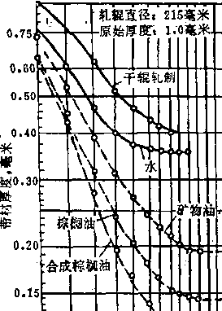
2 3 4 5
遣次颐序
6 7
0.125^
4 5 6 8 10 1214
道次顺序
图14-1不同润滑剂的轧制效果比较 生产与试验表明，采用天然油脂(动物与植物油脂)作为冷轧的工艺润滑剂在润滑效果 上优于矿物油，这是由于天然油脂与矿物油在分子的构造与特性上有质的差别所致。图14-1 即为采用不同的润滑剂的轧制效果比较。由图可知，当冷轧机工作辊直径为88毫米，带钢原 始厚度为0.5毫米，并用水作工艺润滑剂时，轧至厚度为0.18毫米左右就难于再薄了；而采用 棕榈油作润滑剂时，.则莧用4道轧至0.05毫米的厚度。为了便于比较各种工艺润滑剂的乳 制效果，在图中设棕榈油的润滑效果为100，润滑性能较差的水作为零(见图中右侧的竖 标，称为“润滑效果指标”）。由图可知，，旷物油的润滑效果指标界乎0与100之间。此数愈
262
却系统中，冷却液只是简单地喷浇在轧辊和轧件之上，因而冷却效果较差^若用髙压空气将 冷却液雾化，或*采用特制的高压喷嘴喷射，可大大提髙其吸热效果并节省冷却液的用量。 冷却液在雾化过程中本身温度下降，所产生的微小液滴在碰到温度较髙的辊面或板面时往 往即时蒸发，借助蒸发潜热大量吸走热量，结果(L — G)值大为增加，使螯个冷却效果大为 改善。但是在采用雾化冷却技术时，一定要注意解决机组的有效通风问题，以免恶化操作 环境。
实际测温资料表明，即使在采用有效的工艺冷润的条件下，冷轧板卷在卸卷后的温度 有时仍达到130〜150°C，甚至还要高，由此可见在轧制变形区中的料温一定比这还要高。 辊面温度过高会引起工作辊淬火层硬度的下降，并有可能促使淬火层内发生组织分解（残 佘奥氏体的分解），使辊面出现附加的组织应力。
另外，从其对冷轧过程本身的影响来看，辊温的反常升高以及辊温分布规律的反常或突 变均可导致正常辊型条件的破坏v直接有害于板型与轧制精度。同时，辊温过高也会使冷 轧工艺瀹滑剂失效（油膜破裂）;使冷钆木能贿利进行。
综上所鉍，为了保证冷轧的正常生产，对轧辊发轧件应采取有效的冷却与控温措施。
2)工艺润滑：冷轧采用工艺润滑的主要作用是减小金属的变形抗力，这不但有助于 保证在已有的设备能力条件下实现更大的压下，而且还可梗轧机能够经济可行地生产厚度 更小的产品。此外，采用有效的工艺润袼也直接对冷轧过程的k热率以及轧辊的温升起到 良好影响；在乳制某些品种时，采用工艺润滑运可以起到防止金属粘辊的作用。
润滑竑果指标数
来栅
I
接近100，说明其润滑效果愈接近于榇榈油。
冷轧润滑效果的优劣诚然是衡量工艺润滑剂的重要指标，但是一种真正有经济实用价 值的工艺润滑剂还应具有来源广、成本低、便于保存（化学稳定），并且易于自轧后的板面 去除，不留影响质量的残溃等特点。目前还只有为数不多的几种工艺润滑剂能够较全面地 满足上述要求。
生产实际表明，在现代冷轧机上轧制厚度在0.35毫米以下的白铁皮、变压器眭铜板以 及其它厚度较小而钢质较硬的品种时，在接近成品的一、二道次中必须采用润滑效果相当 于天然棕榈油的工艺润滑剂，杏则即使增加道次也难以轧出所要求的产品厚度。棕榈油来 源短缺，成本高昂。事实上，使用其他天然油脂，只要配制适当，也可以达到接近天然棕 榈油的润滑效果。例如，一些冷轧机就曾经使用过棉子油代替天然棕榈油生产冷轧硅钢板 与白铁皮，效果也不错；用豆油或菜子油甚至氢化葵花子油做工艺润滑剂也同样能满足要 求。此外，国外有些工厂还使用着一些以动、植物油为原料经过聚合制成的组合冷轧润滑 剂（如所谓的“合成棕榈油”），其润滑效果甚至优于天然棕榈油。
实验研究表明，为保证冷轧顺利进行,钢板表面上只需带上很薄的一层油膜就够用了。 这一必要而最小的油膜厚度因乳机的型式、轧制的条件与所轧品种的不同而异，可以通过 实测大致确定。例如，国外某冷轧机根据实测结果，证明在冷轧马口铁时，耗油量只需达 到0.5〜1.0公斤/吨左右，油量再多对进一步减小轧制中的摩擦来说已无显著效果。这样， 实际上只需事先用喷枪往板面上喷涂一层薄薄的油层就能满足要求。尽管如此，在大规模 的冷轧生产中，油的耗用量还是相当的可观，进一步节约用油仍然大有可为。
通过乳化剂的作用把少量的油剂与大量的水混合起来，制成乳状的冷润液（简称“乳 化液”）可以较好地解决油的循环使用问题，在这种情况下，水是作为冷却剂与载油剂而起 作用的。对这种乳化液的要求最：当以一定的流量喷到板面和辊面之上时，既能有效地吸收 热量，又能保证油剂以较快的速度均勾地从乳化液中离析并粘附在板面与辊面之上，这样 才能及时形成均匀、厚度适中的油膜。油剂从乳化液中往板面及辊面的这一吸附过程受许多 因素影响，其中乳化剂或其它表面活性剂的含量便是重要因素之一。乳化剂含量过髙将妨碍 油滴的凝聚与离析。究竟用量以多少为宜则需要结合具体的轧制条件通过生产实验确定。
矿物油的化学性质比较安定（动、楦物油容易酸败），而且来源丰富，成本低廉。如能 设法使其润滑性能赶上天然油脂，则采用矿物油作代用品当不失为冷轧工艺润滑剂的一个 重要发展方向。对此，过去曾经做过的工作有两方面：”种做法是往矿物油中添加一定数 量的天然油脂或者脂肪酸。但实际表明，油脂加少了效果并不显著，加多了又失去矿物油 作为天然油脂代用品的意义。加入少量的脂肪酸对提高矿物油的润滑性能是有利的，但也 有实验证明，脂肪酸的加入量从0.25%—直到超过20%，效果上亦无甚显著差别，而只有 当同时加入一定数量的抗压剂（又称‘极压剂，）之后，润滑效果才有明显的提髙（图 14-2)。纯矿物油的缺点便是所形成的油膜比较脆琴，不能耐受冷轧中较髙的单位压力。加 入适量的天然油脂与抗压剂后，油膜强度增加了，润滑效果亦因之而有相应的提髙。除此 之外，还可往以矿物油为基的冷轧润滑液中加入其它添加剂，以改善其综合性能。
另一种做法是从改变矿物油的粘度入手，而不是主要依靠添加剂。实验证明，在同类 型的矿物油中，润滑效果随着油的粘度的增加而渐增。但是当粘度超过一定限度后，由于油 剤不易输送并且不易分布均匀，往往反而使所轧板材因出现局部的不均匀变形而报废。故
26&
0.15
125
2 3 4 5 6 8 10.1214 .道次顺序
1.25
6 8 101214
道次顺序
图14-2抗压剂对润滑效果的影响 此法在生产中未获广泛应用。和天然油脂一样，以矿物油为基的冷轧工艺润滑油也可以调 制成乳化液（一般采用含油量为2〜5%)，并保证循环使用。循环供液系统必须很好地解决 乳化液的净化问题。在冷轧过程中，乳化液不断地受到金属的碎屑，氧化铁皮碎末，导板 的磨损碎屑以及轴承与液压缸的漏油等的污染厂杂物含量愈来愈多。块度较大的杂质可以 通过网眼或过滤器予以滤除。但约占杂物总量60%的较微细的物质则透过过滤器而沉积在 管道与喷嘴之中；还有一部分形成一种粘性的泥挟物沉积在滤网乏上，使液体难以透过， 清除起来也异常困难。这种情况经常造成乳化液喷嘴堵塞，破坏正常的冷轧操作；而另一 方面，又由于清除过滤器，导管及喷嘴的沉积物需要轧机较长时间停产彡也影响了轧机的 产量。为此，近年来发展了一种采用离心分离与磁性分离相结合的髙效净化系统，并且采 用自动反冲式过滤器（当滤网因堵塞而出现两面ffi差较大时，用蒸汽反冲排污)，大大提髙 了乳化液的净化效率。
典型的五机架冷轧机有三套冷润系统。对厚度在0.4毫米以上的产品来说，第一套为水 系统，第二套为乳化液系统（以矿物油为主），第三套为清净剂系统。由酸洗线送来的原料 板卷表面上已涂上一层油，足供连轧机第一架润滑之用，敌第一架喷以普通冷却水即可； 中间各架采用乳化液系统；末架可喷清洗剂除油，使轧出的成品带钢可不经电解清洗仍可 免出现油斑，这种产品故亦有“机上净”板材（Mill Cleaned Steet)之称。
(3)冷轧中采用张力轧制 所谓“张力轧制”，就是轧件在轧辊中的辗轧变形是在有一定的前张力与后张力作用下 实现的。按照习惯上规定，作用方向与轧制方向相同的张力叫做“前张力”,而作用方向与轧 制方向相反者则谓之“后张力”。单位张力A是作用在带材断面W上的平均张应力。

T

A
公斤/毫米
式中 T——总张力，公斤。 ,
张力的作用主要有以下几方面：1)防止带钢在轧制过程中跑偏（即保证正确对中轧 制）；2)使所轧带钢保持乎直(包括在轧制过程中保持板型乎直以及轧后板型良好)5 3)
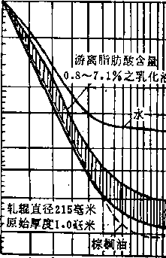

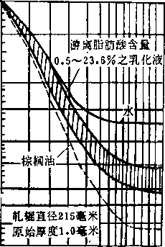
.iay很少或不含抗压剂者
(6)含特殊抗压剂者
润滑效果指标数
t
o o o
5 4 3 • • »
264
降低轧件的变形抗力，便于轧制更薄的产品；4>起适当调整冷轧机主电机负荷的作用。
防止轧件跑偏是冷轧操作中关系到能否实现稳定轧制的一个重要的问题。跑偏将破坏 正常板型，引起操作事故甚至设备事故，若不很好加以控制，将不能保证冷轧的正常进 行。造成跑偏的原因在于轧制中的延伸不均。
从理论上讲，即使是在刚性无限大的轧辊中轧制断面绝对平行的轧件，如果喂钢不对 中，引起轴承反力不对称，机架左右弹跳不一致，仍会导致延伸不均而使轧出的轧件跑 偏。并且这种跑偏一且发生，便会造成恶性循环，愈演愈烈。
防止跑偏的方法有1)采用凸形辊缝；2)采用导板夹逼；3)采用.张力防偏。
张力轧制可以有效地防止轧件跑，偏而无上述1)、2)法的缺点。在张力的怍用下，若 轧件出现不均勻延伸，’则沿轧件宽向上的张力分布将会发生相应的变化：延伸较大的一侧 张力减小而延伸较小的一侧张力增大，结果便自动地起到纠正跑偏的作用。这种纠偏作用 不同于前述两种方法之点在于：它是瞬时反应，同步性好，无控制时滞；在某些情况下， 它可以完全代替凸形辊缝法与导板夹逼法，使轧件在基本上平行的辊缝中轧制时仍有可能 保证稳定轧制。这就有利于轧制更精确的产品并简化操作。张力纠偏的缺点是张力分布的 改变不能超辻一定限度，否则会造成裂边、轧折甚至引起断片。
由于轧件的不均匀延伸将会改变沿带宽度方向上的张力分布，而这种改变后的张力分 布反过来又会促进延伸的均匀化，故带张力轧制有利于保证良好的板型。此外,在轧制过程 中，当未加张力时，不均勻延伸将使轧件内部出现残佘应力。当边部延伸较大而中部延伸 较小时，边部受压而中部受拉；反之，当中部延伸大于边部时则结果相反。当压缩残余应 力达到一定数值时，板面将在该处出现浪皱，板形遭到破坏。加上张力后，可以大大削减 甚至消除压应力.，这就排除了在轧制过程中板面出现浪皱的可能，确保稳定冷轧。当然， 所加张力的大小也不应使板内拉应力超过允许数值。
带钢在任何时割下品张应力％可用下式表示 「 / ,
^dt (14-1)
同理，设带钢浙面积为』，则总张力T = A<y_{z}~H
Lvdt (14-2)
^{l}0
式中/。——带钢上o、6两点间的原始距离，0^为带钢原始张应力；
A口 b点速度w与a点速度t；_{fl}之差，NV = v_{b} - v_{a} ；
E——带钢的弹性模数。
如果把a、6两点分别看成是连轧机中前一架的出口点与后一架的入口点，/。近似地 视为机架间的距离，则（14-1)、（14-2)式即表本了机架间张力的建立与变化的规律（当 然，a、6可以代表被轧带钢的任意两点）。当原始张力等于零，则(14-1)式表示张力 的建立过程；若不为零，则该式即反映张力从一个稳定态到另一个稳定态的变化规律。
由上面列举的关系可知，〜与〜及A的绝对大小无关，而仅与其差值有关。当4〃 = 0，则张力无从建立或者不会发生变化，若A〃一旦出现总保持为正值，则〜将随时间而增 加，很快达到允许值，引起拉“细”或断片。张力从一个稳定值（包括零值）变至另一稳 定值必须经历一个A 〃由产生军以肖失的过渡过程^ A 〃的产生是张力赖以建立或发生改.突的
26a
推动力；Ap+O则是达到新的平衡状态（新的张力稳定值）的必要条件。
由此可见，张力〜的产生与变化最终归结为A〃的产生与变化的规律。无论是单机可 逆式轧机，或多机连轧，甚至任何张力装置（张力卷筒，张紧装置等），其张力产生与变 化在本质上均如上述。
由于张力的变化会引起前滑与轧辊速度的一定程度的反向改变，故连轧过程有一定的 自调稳定化作用。但是这种作用受到限制的自发响应不能代替乳制过程的自动控制。
通过改变卷取机或开卷机的转速、各架轧机主电机的转速以及各架的压卞可以使轧制 力、张力在较大范围内变化。借助准确可靠的测张仪并使之与自动控制系统结成闭环，可 以按要求实现恒张力控制，配备这种张力闭环控制系统是现代冷轧机的起码要求。较完善 的设计是用电子计算机负责不同乳制条件下的张力设定与闭环增益的计算。
生产中张力的选择主要是指选择平均单位张力〜。从理论上讲，单位张力似乎应当尽 量选高一些，但是不应超过带钢的屈服极限CT,。由于板内残余应力的存在，以及应力集 中等因素的影响，实际上板内张应力是不均匀分布的，故~的数值并不能反映板内各点 张应力的真正大小。当某点的实际张应力达到允许值时，就可能出现拉“细”或拉断。特 别是当因边部延伸较小而引起边缘受拉时，应力集中效应比较显著（破边影晌），使允许采 用之^值小于中部受拉的情况。因此，实际~应取多大数值要视延伸不均勻情况、钢的 材质与加工硬化程度以及板边情况等因素而定。它必然是一个因轧制条件而异的数值，企 图规定一个统一的“合理”数值是不现实的。
根据以往的轧制经验，= (o.l〜0.6)h变化范围颇大。不同的轧机，不同的轧制 道次₅不同的品种规格，甚至不同的原料条件，要求有不同的h与之相适应。当轧钢工人 操作技术水平较髙，变形比较均勻并且原料比较理想时，可选用高一些的~值；当钢板
表14-2四、五和六机架式冷连轧机所用张力实饵
 | 轧件厚度，毫米 |  | 压 | 下 | 各架前张力及卷取张力，公厅/亳米*
 | 轧 前 | 轧 后 | Ah,亳米 | «，%
NQ1 | 2.75 | 1.85 | 0.90 | 32.7 | 0.15
2 | 1.85 | 1.20 | 0.65 | 35.1 | 8
3 | 1.20 | 0.90 | 0.30 | 25.0 | 10
4 | 0.90 | 0.80 | 0.10 | 11.1 | 5.5
卷取机 | — | — | 一 | — | 4
NQ1 . | 1.90 | 1.42 | 0.48 | 25.8 | 0.1
2 | 1.42 | 0.90 | 0.52 | 36.6 | 11
3 | 0.90 | 0.55 | 0.35 | 38.9 | 14
4 | 0.55 | 0.33 | 0.22 | 40.0 | .' 15
5 | 0.33 | 0.21 | 0.12 | 36.4 | 20
卷取机 | — | 一 | — | — | 3
m 1 | 2.00 | 1.50 | 0.50 | 24.8 | 0.14
2 | 1.50 | 1.07 | 0.43 | 31.2 | .… 13
3 | 1.07 | 0.65 | 0.42 | 37.0 | 18
4 | 0.65 | 0.415 | 0.235 | 34.0 | 16
5 | 0.415 | 0.265 | 0.15 | 34*0 | 12
6 | 0.265:丨 | 0.215 | 0.05 | 19.0 | 7.5
卷取机 | — | — | ,— | — | 1.4
266
硬脆，边部不理想或者操作不熟练时，可取偏小一些的数值。一般在可逆轧机的中间道次 或连轧机的中间机架上，匕可取(0.2〜0.4)cx_{s} (—般不超过0.5^)。在轧制低碳钢时，有 时因考虑到防止退火粘结等原因，成品卷取张力不能太髙，一般选用5公斤/毫米²左右。 其它钢种当然可以髙些。又连轧机的开卷张力很小（一般仅为0,15〜0.2公斤/毫米²)，可 以忽略。除此之外，连轧机各架张力的选择还需考虑主电机之间及主电机与卷取电机之间 的合理功率负荷分配。一般的做法是：先按经验范围选择一定的〜值，然后再进行其它方 面的校核。表14_2所列即为四、五及六机架式冷连轧机所用张力实例。

第二节冷轧工艺流程与冷轧机的种类
一、冷轧板带钢的主要品种、工艺流程与车间布置
具有代表性的冷轧板带钢产品是：金属镀层薄板（包括镀锡板与镀锌板等）、深冲钢板 (以汽车板为其典型）、电工用硅钢板与不锈钢板等。
镀锡板是镀层钢板中厚度最小的品种。过去曾经一度流行的热浸镀锡法巳为较先进的 电镀锡工艺所取代。电镀锡板的锡层厚度较小而且外表美观。镀锌板厚度大于铍锡产品， 其抗大气腐蚀性能相当好。连续镀锌适于处理成卷带铜，表面美观，铁锌合金过渡层很 薄，故加工性能很好。镀锌板经辊压成瓦垄形后作为屋面瓦使用；其它用途有供制造曰用 器皿，汽油桶，车辆用品以及农机具等。
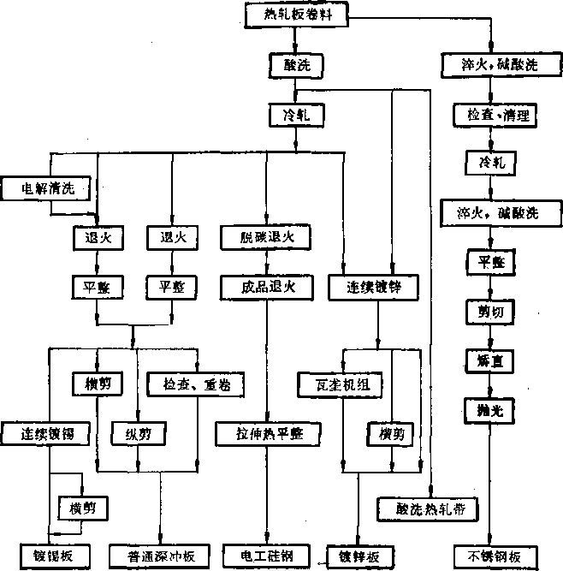

图14-3冷轧薄板生产工艺流程
267
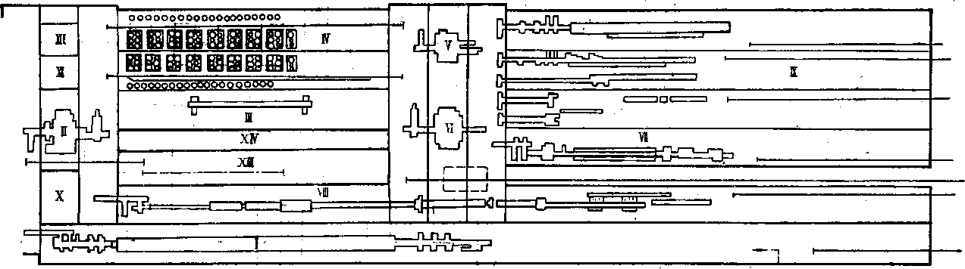

I热轧卷地下道
, 图14-4冷轧带钢车间平面布置示例;
-. r
I—连续酸洗机组> n—五机架式冷连轧机；in—电解清洗机组I iv—追火:ffe, v二单机式平整机> vi—双机平整 妞一连续电镀锡机组观一连续镀锌机组* K一剪切跨I X—油库i XI—计亭机l .M—轧钢主电室；皿一轧辑
工段》3QV—机修、电修、液修
非金属镀层的薄钢板餘搪瓷板外，还有塑料覆面薄板及各种化学表面处理钢板，其用 途甚广。前者可以代替镍、黄铜、不锈钢等制造抗蚀部件或构件，多用于车辆、船舶、电 气器具、仪表外壳以及家俱的制造上。
深冲钢板的典型代表是汽车钢板，它乃是薄钢板的另一重要类型，其厚度多在0.6〜 1.5毫米范围内。在汽车工业发达的国家中，此类钢板的产量约占全部薄钢板的三分之一 以上。汽车钢板的特点是宽度较大（达2000毫米以上），并且表面质量与深冲压性能要求均 较髙，是需求量庞大而且生产难度也较高的优质板品种。
镀层钢板和深冲钢板两大类产品，再加上其它一些作一般结构用途的普通薄钢板，在 产量上占了全部薄板的大部分。余下的便是各种特殊用钢与高强钢的品种。这主要包括电 工用硅钢板（电机、变压器钢板)，纯铁电工薄板，耐热、不锈钢板等。这些品种虽则需要 量不算很大，却多是国民经济茇展与国防现代化急需的关键性产品。
一般可以认为冷轧薄板带钢中有三大典型产品——镀锡、镀锌板、汽车板与电工硅钢 板。其生产工艺流程大致如图14-3所示。图14-4则为现代冷轧车间的平面布置^例。由图 可见，在冷轧薄板生产中，表面处理（即酸洗、清洗、除油、镀层、平整、拋光等）与热 处理工序占有显著地位。事实上在冷轧薄板车间中，占地面积最大并且种类最为繁多的也 正是表面处理与热处理设备。主轧跨间在瘦个广房面积中只占不大的一部分。
二、縻料板卷的黢洗
冷轧的坯料（热轧带钢）必须在轧前去除氧化铁皮。这是为了保证钢板表而光洁，以 便顺利地实现冷乳及其后的表面处'理。目前在冷轧本间中应用最广的去除氧化铁皮方法便 是以酸洗为主的化学处理₆除此以外，个別工厂也有采用喷砂清理的；某些特殊品种则需 要进行碱洗或者酸碱混合处理；近年国内外还在试验研究无酸除鳞的新工艺，日本利用高 压水喷铁矿砂以冲除铁皮，已取得很好的僉果。
如第二章所述低碳钢在髙温（575〜1370。0空气中形成的氧化铁皮一般由三层组成: 紧靠钢基体的一层厚度最厚，为FeO层f在其上为Fe₃0₄.层，厚度不大；最外面的一层则 为Fe₂0₃，厚度最小。如果钢从高温状态缓慢地冷却下来，那么，其氧化铁皮中的FeO层 在570°C以下即行分解，形成金属铁与Fe₃0₄的共析体。又若冷却较快，则FeO层有可能 基本上被保留下来。介乎中间的情况则是FeO分解不完全，此时将呈现为在未曾转变的 FeO相的基体中程度不同地分布有铁及Fe₃0₄的颗粒。
在相对静止状态下生成的氧化铁皮，外部有一层结构致密的Fe₂0₃起保护作用，往内 层氧扩散的数量有限，只能按Fe₂0₃ — Fe₃0₄—FeO的次序（亦即按含氧量愈来愈少的次 序）生成铁的氧化物，这便是上述“三层构造”氧化铁皮的成因。而在热轧宽带锁的生产 条件下，钢料的表面受到轧辊的辗压延伸，以及高庄水、冷却水的反复冲刷与激冷，氧化 铁皮处在不断被碎裂清除_时又不断重新生成的状态中。在热卷后，根据卷取温度与板卷 的冷却条件的不同，氧化铁皮的继续生成与冷后分解程度亦不相同。在热轧过程中，氧化 铁皮很可能在产生的同时也随着出现裂纹甚至局部剥离，这就使空气中的氧有可能从这些 渠道向内层侵入，改变了供氧的条件，从而也就使氧化物的生成有别于静止状态下的次 序。在上述各种因素的综合作用下，热轧板卷上的氧化铁皮便有可能出现不仅在各组成相 数量比例上有所差别，而且在层次上亦互有穿插的错综复杂的局面。
Fe₂0₃在硫酸中溶解甚微；Fe₃0₄与FeO虽能溶于硫酸，但其溶解速度亦不大。人们
269
发现，在用硫酸酸洗过程中，酸液透过外层氧化物的裂纹与孔隙，总是优先地而且相当迅 速地侵蚀已分解的FeO层，这一现象不能黾纯用一般的化学溶解反应机理加以解释。研究. 表明，处于分解状态下的FeO层之所以能在硫酸中迅速溶解，是由于一种电化学的过程在 起着作用。在铁粒子，酸液以及Fe₃〇₄之间组成微电池，其中铁为阳极，它溶入电解质 (酸液）中形成铁离子；Fe₃0₄作为阴极，它被还原为FeO并随即溶于硫酸之中。如果铁 粒子的弥散度较大，那么这样的微电池的数量大增，反应也便愈加迅速。反之，如果带钢_ 在生成氧化铁皮后于400〜57(TC之间作长时间的逗留，那么在巳分解的FeO层中之铁粒子 将发生相当程度的凝聚，减慢了酸洗反应的应有速度。酸液透过上层裂隙按上述的方式猛 烈侵蚀氧化铁皮的内层，这一过程从根本上瓦解了整个氧化层与钢基体间的联系，结果是 上层尚未溶解的氧化铁皮纷纷自板面脱落，大大加速了去除氧化铁皮的速度。此外，酸液 直接与暴露的钢基体相作用而放出氢气，这亦有助于加速残存氧化铁皮的脱落。
,综上所述，可见热轧板卷氧化铁皮的具体形态对酸洗作业的效率影响甚大。一般认 为，对硫酸酸洗来说，理想的氧化铁皮组织应当是有一层弥散分解的FeO层与钢基体紧密 相靠，而在外层较难溶的氧化层中则有着大量的微裂隙，以便酸液能顺利地向里渗透,，并 形成尽可能多的电化学微电池。同时也希望板卷各处的氧化铁皮构造特性尽量保持一致。 至于氧化铁皮的绝对厚度大一点或者小一点，对酸洗效率往往并无显著影响。有时氧化铁 皮厚度虽然甚小，但结构致密并且組织不够理想，这种情况反而使酸洗效率大为降低。这 就提出了一个如何为酸洗的目的合理地控制乃至预先处理热轧板卷的氧化铁皮的问题。
根据某些工业规模的生产试验资料，证明大部分在677°C温度下卷取的热轧带钢酸洗 效果较好，低于575°C卷取者则往往不理想。实验证明，要想控制打卷后的热轧板卷的冷 却速度（特别是经过570°C附近时的冷却速度）是不太容易的。尤其是板卷的头部，尾端 与两侧边缘部分，其冷却条件与供氧条件均与板卷中间部分有所区别，这种情况往往造成， 板边与板头部分较难酸洗。在硫酸酸洗过程中产生的欠酸洗缺陷也往往出现在这些部位。
热轧带钢盐酸酸洗的机理有别于硫酸酸洗之点，首先在千前者能同时较快地溶蚀各种 不同类型的氧化铁皮，而对金属基体的侵蚀却大为减弱。因此> 酸洗反应可以从外层往里 进行。其化学反应式为 •
Fe₂0₃ +4HC]~>2FeCl₂+2H₂G + X₂0₂ +
Fe₃〇₄ 十6HC143FeCl₂+3H₂〇 + >10₂ 个 FeO + 2HCl~>FeCl_{z} +H₂0 Fe + 2HCl~^FeCl₂ + H₂ 个（甚弱）
因此，盐酸酸洗的效率对带钢氧化铁皮层的相对组成并不敏感；更不像硫酸酸洗那样，在 酸洗反应速率方面如此受制于氧化皮层在酸洗前的松裂程度。实验表明，盐酸酸洗速率纣 等于硫酸酸洗的两倍，而且酸洗后的板带钢表面银亮洁净，深受欢迎。
为了提髙生产效率，现代冷轧车间一般都设有连续酸洗加工线。六十年代以前，由于 盐酸酸洗的一些诸如废酸的回收与再生等技术问题未获解决，带钢的连续酸洗几乎毫无例 外地均采用硫酸酸洗。六十年代以来，随着化工技术的发展，盐酸酸洗在大规模生产中应 用的主要技术关键已被突破，故新建的冷轧车间幵始普遍采用效率髙而且质量好的盐酸酸 洗。已有的许多冷轧厂亦争相改建连续盐酸酸.洗加工线，以取代原来的硫酸酸洗线。两种 酸洗虽然在机理与效果上有所区别，但在酸洗线的组成上却有许多的共同点。
270
看，它与硫酸酸洗线并无原则区别，但入口段因取消破鱗作 业而使设备大为简化。也就是说，取消了诸如平整机，特殊 的弯曲破鱗装置等昂贵设备，因而也使原始投资大为节省。 卧式盐酸酸洗线在外观上和酸槽数目上均与硫酸酸洗无大 差别。按送料顺序，带钢离开入口段活套坑（或小车式活套 坑)直接进入酸洗段第一槽。此槽充以弱酸沸水(接近ioo°c)。 设热水槽的目的在于使带钢在进入后面各槽酸洗之前，尽量 吸收较多的热量。实验证明，这种预热作用可使酸洗时间大 为缩减，并且弱酸热水也能起显著的酸洗作用。虽然如此， 第一槽仍不算正式的酸洗槽。为减少被带入后面各酸池中的 水分，在第一槽后端特设挤水辊。新近投产的卧式盐酸连续 酸洗线采用五槽式，各槽的成分与温度如表14-4所示。
表14-4各酸洗槽的酸液成分及温度
号 | 第1槽 | 第2槽 | 第3槽 | 第4槽 | 笫5槽
HCl, % | 0 | 3.2 | 6,5 | 10.0 | 13.0
FeC“， % | 0 | 20.4 | 17.0 | 12.2 | 8.3
t | 93 | 90 | 87 | 83.8 | 82
归纳起来，带钢连续盐酸酸洗与硫酸酸洗相比较，有以 下特点与优点：1)盐酸能完全溶解三层氧化铁皮，因而不 产生什么酸洗残渣。而在硫酸酸洗的情况下，就必须经常清 刷酸槽，并中和这些牯液。又硫酸不能除去压入板面上的 Fe₂0₃ (因此不免产生相应的表面缺陷），而盐酸则可以溶解 这种乳入的氧化铁皮。又因盐酸能溶解全部的氧化铁皮，因 而不需要破鳞作业，板材硬度亦可保持不变。2)盐酸基本 不腐蚀基体金属，由此带来一系列优点。首先，经盐酸酸洗 后板面平滑，银亮，无酸洗痕迹，不会发生过酸洗。第二， 化学酸损（因氧化铁皮及金属溶于酸中引起之铁量损失）比 硫酸酸洗低20%。第三，硫酸酸洗时，金属铁在酸中溶解时 会生成氢，氢部分扩散进入板面，引起氢脆，盐酸酸洗就很 少产生这种毛病。3 )氧化铁很易溶解,易子除去，故不会 引起表面出现酸斑，这也是盐酸酸洗板面特别光洁的原因之 一。而硫酸铁因会形成不溶解的水化物，往往有表面出现酸 斑等毛病。4)钢中含铜也不会影响酸洗质量。在盐酸中， 铜不形成渗碳体，故板面的银亮程度不因含铜而降低。而在 硫酸酸洗中，因铜滲碳体的析出而使板面乌暗，降低了表面 质量。5 )盐酸酸洗速率较高。特别在温度较髙时，例如在 100°C的情况下，酸冼时间与硫酸相比有很大差别₄ 6)可
宽带钢的连续盐酸酸洗线现时分为卧式（图14_5>与塔式两类。从酸洗线的组成来
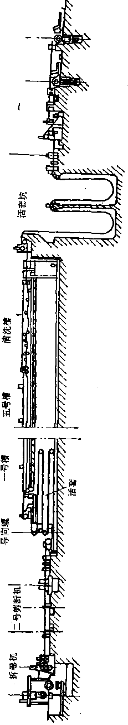
j 埏鄱-R恶妒.
运沒®刼M
0^
271
实现无废液酸洗，即废酸及清洗废液可以完全苒生为新酸，循环使用。解决了污染问题。 这一点也比硫酸强。
三、冷轧
1.冷轧机的生产分工现代冷轧机按轧辊配列方案可分为四辊式与多辊式两大类 型。按机架排列方式又可分为单机可逆式与多机连续式两种，前者由于灵活性大，适用于 产品品种规格变动频繁而每批的生产数量又不大，，或者合金钢产品埃例较大的生产情况。 这种轧机的生产能力较低，但投资小，建厂快，生产灵活，适宜于中小型企业。连续式冷 轧机生产效率与轧制速度都很髙，在工业发达的国家中，它承担_薄板带钢的主荽生产任 务。相对来说，当产品品种较为单一或者变动不大时，连轧机最能发挥其优越性。冷轧连 乳机目前所能生产的规格范围是：宽为450〜2450毫米，厚为0.076〜4毫米。根据成品厚 度的不同，连续式冷轧机组的机架数目茚各异。早年出现的三机架式冷连乳机主要用来生 产厚为0.6〜2.0毫米的汽车钢板，所用原料厚为2.5〜4毫米，总压下率达60%。与之同时 出现的是辊身长度达到1450毫米的五机架式连轧机，用以轧制厚度0.15〜0.6毫米的产品
(主要是生产镀层原板），所用原料厚为1.5〜3.5毫米。五十、六十年代开始发展适应性较 强的四机架式冷连轧机，生产规格扩大到厚为0.35〜2.7毫米，总压下傘达70〜80%，逐 渐取代了已有的三机架式轧机（现时后者多数只用作二次冷轧轧机)。四机架式冷连轧机辊 身长度约为1400〜2500毫米。
从六十年代开始，轧制较薄规格的冷轧机逐渐形成以下几类：通用五机架式，专用六 机架式及供二次冷轧用的三机架与二机架式。通用五机架式冷连轧机所能生产的品种规格 较广，厚为0.25〜3.5毫米；辊身长为1700〜2135毫米。专用六机架式冷连轧机专门用以生 产镀锡原板，产品厚度可以小到0.09毫米，辊身长度一般不大于1450毫米。为生产特薄镀 锡板（厚0,065〜0.15毫米），近年来在冷轧车间中还专0设置了二机架式或三机架式的二 次冷连轧机，由五机架式或六机架式冷连轧机供坯（坯厚0.15〜0.2毫米左右），总压下率 不超过40〜50%，此类轧机的辊身长度很少超过1400毫米。
厚度较小的特殊钢及合金钢产品经常在多辊式轧机（例如二十辊森基米尔式冷轧机及 偏八辊冷轧机等）上生产。顺便指出，近年来这些多辊式轧机已开始实现连轧，甚至是完 全连乳。
轧制速度决定着连轧机的生产能力，也标志着连轧的技术水平。通用五机架式冷连轧 机末架轧速约为25〜27米/秒，六机架末架最大轧速一般为36〜38米/秒，个别轧机的设计 速度达40〜41米/秒。现代冷连轧机的板卷重量一般均在30〜45吨，最大达6Q吨。
1971年世界上第一套完全连续式冷轧机在日本正式投产，冷轧技术从此发展到了一个 、新的阶段。人们通常把一般的冷连轧过程与冷连轧机称为“常规冷连轧”与“常规冷连轧 '机”，以区别于这种完全连续式的冷轧。
2.常规冷连轧机操作特点板卷经冷轧厂的酸洗工段处理后送至冷连轧机组的人口 段。入口段一般备有入口板卷输送带（现代都是用步进式的），板卷准备站_{v}板卷横移装 置，开卷机及其它附属设备。原料板卷在入口段中完成剥带、切头、直头及对正轧制中心 线等工作。在此过程中，还必须进行卷径及带宽的自动测量，这些准备工作应当在前一板 卷轧完之前进行完毕。
接着便开始“穿带”过程。即将板卷首端依次喂入机組中的各架轧辊之中，一直到板
272
卷首端业已进入卷取机芯轴并且建立了出口张力为止的整个操作过程。在穿带过程中，轧 钢工人必须严密监视由每架轧机出来的轧件的走向（有无跑偏）与板型。一旦发现跑偏或 板型不良，必须立即调整轧机予以纠正。在人工监视穿带过程的条件下，穿带轧制速度必 须很低，否则发现问题将来不及纠正，以致造成断带、勒辊等故障；穿带操作自动化至今 尚未获完满解决，经常还离不弁人土的干予。
穿带后幵始加速轧制。此段任务是使连轧机组以技术上允许的最大加速度迅速地从穿 带时的低速加速至轧机的稳定轧制速度，即进入稳定轧制阶段。由于供冷轧用的板卷经酸 洗是由两个或两个以上的热轧板卷经酸洗后焊并而成的大卷，焊缝处一般硬度较高，厚度 亦多少有异于板卷的其它部分，且其边缘状况也不理想，故在冷连轧的稳定轧制阶段中， 当焊缝通过机组时，一般都要实行减速轧制(在焊缝质量较好时可以实现过焊缝不减速）。 在稳定乳制阶段中，轧制操作及过程的控制现己完全实现了自动化，轧钢工人只起到监视 的作用，很少有必要进行人工千予。
板卷的尾端在逐架拋钢时有着与穿带过程相似的特点，故为防止损坏轧机和发生操作 故障，亦必须采用低速轧制。这一轧制阶段称为“拋尾”或“甩尾”。甩尾速度一般同于穿 带速度。这样一来，当快要到达卷尾时，轧机必须及时从稳轧速度降至甩尾速度。为此必 须经过一个与加速阶段相似的减速轧制阶段。冷连轧的这几个轧制阶段可由图14-6中所示 之轧制图表及速度图清楚地看出。
当前，冷轧板带钢生产的主流是采用连轧，其最大特点就是高产。近年来由于实现了计 算机控制，改变轧制规格的轧机调整也有可能在髙速与可靠的基础上实现，冷连轧机所能 生产的规格范围也不像开始发展时期那样受到较大的限制了。此外，围绕着轧制速度的不 断提高，冷连轧机在机、电设备性能的改善以及髙效率的AGC系统和板型挖制系统的发

I
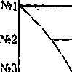

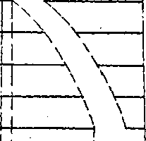

W
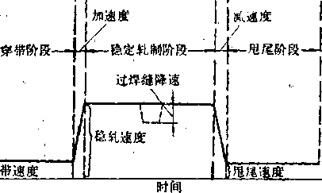

图14-6冷连轧轧制阶段
273
^ — ~~~~^{d}
图14-7五机架全连续冷轧机组设备组成示意图 1、2—活套小车》3—焊缝检测器；4—活套入口勒导装置；5—焊接机| 6—夹送 辊* 7_剪断机I 8—三辊矫平机；9、10—开卷机,1】_机组人口勒导装置I ]2_
导向辊> 13—分切剪断机i 14—卷取机》15—X射线测厚仪
速盐酸酸洗机组处理后送至开卷机，拆卷后经头部矫平机矫平及端部剪切机剪齐在髙速闪 光焊接机中进行端部对焊。板卷焊接连同焊缝刮平等佥部辅助操作共需90秒左右。在焊卷 期间，为保证轧钢机组仍按原速轧制，需要配备专门的活套仓。该厂的活套仓采用地下活 套小车式的，能储存超过300米以上的带钢，可在连轧机维持正常入口速度的前提下允许 活套仓入口端带钢停走150秒。在活套仓的出口端设有导向辊，使带钢垂直向上经由一套 三辊式的张力导向辊给Nbl机架提供张力，带钢在进入轧机前的对中工作由激光准直系统 完成。在活套储料仓的入口与出口处装有焊缝检测器，若在焊缝前后有厚度的变更，则由 该检测器给计算机发生信号，以便对轧机作出相适应的调整。这种轧机不停车调整的先进 操作称为“动态规格调整”，它只有借助计算机的控制才能实现。进行这种动态规格调整后
274
明和发展等方面也取得了飞速的进步。同时也促进了各种轧制工艺参数，产品质量的检验 与各种机、电参数检测仪表的发展。所有这些给薄板生产解决了很大的问题，基本上满足 了国民经济在相当长的一段时期里对薄板带钢在产量上与质量上的要求。常规的冷轧生产 于是也就经历了一段相对稳定的发展阶段。
3.全连续式冷轧常规的冷连轧生产由于并没有改变单卷生产的轧制方式，故虽然 就所轧的那一个板卷来说构成了连轧，但对冷轧生产过程的整体来讲，还不是真正的连续 生产。事实上，在相当长的一段时期内，常规冷轧机的工时利用率还只有65% (或者稍高 一些），这就意味着还有35%左右的工作时间轧机是处于停车状态，这与冷连轧机所能达到 的高乳速是极不相称的。一些年来，通过采用双开卷、双卷取，以及发明快速的换辊装置 等技术措施，卷与卷间的间隙时间已经缩减得很多，换辊的工时损失也大为削减（缩减至 原来指标的1/3强），这就使轧机的时间利用率提髙到76〜79%，然而*上述的措施并不能 消除单卷轧制所固有的诸如穿带、甩尾、加减速轧制以及焊缝降速等过渡阶段所带来的不 利影响。为了控制一个过渡阶段去采用非常复杂和昂贵的控制系统看来并非根本之计，与 其费尽心机，千方百计加以控制或补偿，莫如创造条件一举取消之。全连续冷乳的出现解 决了这个难题，并为冷轧板带钢的髙速发展提供了广阔的前景。
图14-7所示即为美国新近投产的一套五机架式全连续冷轧机组的设备组成。这是继 1971年日本福山厂全连续冷轧机之后投产的又一套设备，整个机組的性能均较福山广的设 备有所提髙。其中五机架式冷连轧机组中所有各机架均采用全液压式轧机，第一机架刚性 系数调至无限大，最末二架之刚性系数则很小，这样有利于厚度自动控制。原料板卷经高
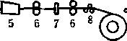
不同厚度的向卷间的调整过渡段为3〜10米左右。
在冷连轧机组末架（地5机架）与两个张力卷筒之间装有一套特殊的夹送辊与回转式 横切飞剪。计算机对通过机组的带钢焊缝实行跟踪，当需要分切时，总保持在焊缝通过机 组之后进行，以使焊缝总是位于板卷的尾部。夹送辊的用途是当带钢一旦被截断而尚未来 得及进入第二张力卷筒以重新建立张力之前，维持第五机架一定的前张力。此夹送辊在通 常情况下并不与带钢相接触，当焊缝走近时，夹送辊即加速至带钢的速度并及时夹住带 钢，一旦张力重新建立后再行松开。髙速横切飞剪与给两个张力卷筒分配料的髙速导向装 置是实现全连续冷轧的重要设备，动作速度要求既高而且可靠。
与常规冷连轧相比较，全连续式冷轧的优点为：1)工时利用率大为提髙，这是因 为：消灭了穿带过程所引起的工时损失；减少了换辊次数；省去了安装、调整与更换入口 导板的时间；节省了加、减速时间。在最新建设的全连续冷轧机组中，轧机一经开动后， 一般是不减速，只偶尔在更换宽度及飞剪剪切时才有必要将速度降至5〜10米/秒左右。
2 )提髙了成材率。减少板卷首尾厚度超差及头尾剪切损失。3 )轧辊使用条件大大改 善。减少了因穿带轧折与甩尾冲击而引起辊面损伤；又因加、减速次数减少，也能减少轧 辊磨损。结果使换辊次数大为减少，使轧辊的储备量与加工工作量相应地减少，同时也提 髙了产品的表面质査。4)提高了冷轧变形过程的效率。这是由于速度变化较小，整个轧 制条件更接近于稳态，因此摩擦、惯量及变形速率改变所带来的能量损失更少。此外，接 近稳态的轧制也使所有的电动机、发电设备等的效率更髙。5)节省劳动力。由于轧机工 作不需要人工调定，并取消了穿带、甩尾作业，而且生产控制的主要任务都由位于中央控 制室的计算机完成，故操作人员可大大缩减。
为了进一步提髙全连续冷轧的生产效率，充分发挥计算机控制的快速、准确的长处， 可实现连轧机组的不停车换辊（又称“动态涣辕”），这将使连轧机组的工时利用率突破 90%的大关。
四、肤脂与退火
冷轧后的清洗工序的目的在于除去板面上的油污（此工序又称之“脱脂”）。现时采用 的冷轧带钢脱脂方法有：电解清洗加喷刷清洗，机上洗净与燃烧脱脂等几种。前者所用的 清洗剂为碱液（苛性钠、硅酸钠、磷酸钠等），外加旨在适当降低碱液表面张力以改善清洗 效果的界面活性剂。通过使碱液发生电解，放出氢与氧气，起到机械冲击作用，可以大大 加速脱脂过程的进行。带钢经电解槽后还需进一步经过喷刷与清洗烘千等处理。一些使用 矿物油为主体的乳化液作为工艺冷润剂的产品可以不单独分设清洗机组，而改为在连轧机 组最末一架（或可逆式轧机向最后一道）上喷以除油清洗剂，这种处理方法叫做“机上洗 净法' ”
由图14-3可见，退火是冷轧板带钢生产中的最主要的热处理工序。前面已经讲过，冷 乳中间退火的目的车要是使受到髙度冷加工硬化的金属重新软化，对大多数钢种来说，这 种处理基本上是苒结晶退火。冷轧板带钢成品的热处理主要也是退火，但根据所生产品种 在最终性能方面的不同要求，有的是旨在获得良好的深冲压性能的处理，有的则可能是专 为脱碳而设的一种化学热处理性质的退火（例如，在硅钢板生产中）。
在冷轧板带钢热处理中应用最广的是罩式返火炉。板卷成堞地置于中部带有气流循环 风扇的底座上。同垛的各板卷之间隔以涡卷式通气垫板，每垛一般放四个板卷，以耐热内
275

罩罩上。底座上还备有通保护气体或化学热处理气体用的管道。炉子的外罩实质上是一个 可移动的加热炉，其上装有燃料烧嘴（煤气、天然气或重油）或加热元件（辐射管或电热 元件)。这种垛式退火可以是每炉处理一垛，亦可每炉处理多垛。因板卷在装炉时均处于冷 轧后的卷紧状态，故此种返火又有“紧卷退火”之名。图14_8所示为一般紧卷退火的退火 周期特点。由图可知，罩式退火整个退火周期相当长（长达几昼夜），其中又以冷却时间占
比例最大。紧卷退火存在的缺 点是板卷传热条件不良，高温 炉气不能透过板层之间，只能 加热板边并依靠热传导往板卷 中部传热。1960年美国发明了 “松卷退火”。通过使轧后板卷
⁰ ¹⁰ ²⁰ ³⁰ 小时⁶⁰ ⁷⁰ ⁸⁰ ⁹⁰ ¹⁰⁰ 重新打拳，并在板层之间夹以
, . 特制的弹性隔丝使各层分开，
图14-8罩式退火炉作业周期一例 于是高温炉气便有可能流通于
板层之间，这无论对提髙加热与冷却效率，充分发挥化学热处琿炉气的作用或者改善板面 光洁度来说均大有好处。事实证明，采用松卷退火可大大缩减退火周期，并有利于进行脱 碳，脱氮等处理。松卷退火的缺点是在退火后均需重卷，工序比较繁琐，而且占地面积也 较大，因此它并没有能够取代紧拳退火。近些年来，紧眷垛式退火本身也在经历着一系列 的改革，主要表现在加速冷却技术的采用以及用直火式炉子代替辐射管等方面。
采用近年来发明的平焰烧嘴可以避免火焰直冲内罩引起内罩烧掼严重的缺点。对于多 操式罩式退火炉来说，可以采用乎焰烧嘴与直焰烧嘴配合使用的办法，以提髙加热的效 率。为缩短操式紧卷退火中的工作周期，近年来又发明了两种可行的加速冷却方法。一种 是使保护气体在炉内或炉外循环对流实现一种热交换式的冷却；另一种是在板卷之间放置 直接用水冷却的隔板。实践表明，采用第一种强制冷却方式可使冷却时间缩减为原来的三 分之一（当然，原始投资稍大一些，而且维修工作量也增加了一些）。第二种方式的冷却 能力比第一种大，在装炉量为220吨的场合下，采用接触式冷却法后，退火时间较原来缩 短了二分之一。


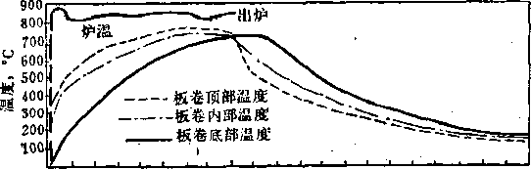
图U-9白铁皮塔式连续退火机组设备组成示意图 i 1—开卷机；2—双切头机》3—焊头机；4一带钢清洗机组；5—活套塔> 6—圆盘 剪> 7—张力调节器| 8—塔式退火炉| 9—切头机I 10—卷取机 丨
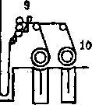

11^

276
冷轧板带钢成品退火的另一种常用方式便是连续式退火。其作业方式与连续酸洗类 似，亦分为卧式与塔式（立式）两种。图14-9即为供处理镀锡板之用的塔式连续退火设 备。根据以往的经验，带钢连续退火后，硬度与强度均较垛式退火髙，而塑性及冲压性能 则有所不如，故很长时期内，连续退火不能用于处理深冲钢板与汽车钢板。主要问题在 于：钢的快速加热使钢一方面保持细晶粒从而导致屈服点过髙；另一方面也不能满足深冲 压性能对钢的织构的某些特点要求。而且，在快冷过程中，碳与氮的原子以固溶状态保存 下来，导致时效硬化。对于用铝脱氧的镇静钢来说，由于氮化铝质点阻碍晶粒的长大，上 述困难更不易解决。日本曾对成分大致为0.05%C，0.10〜0.35%Mn，0.003〜0.014%S，
0.005〜0.060%0，0.001.〜0.006% N以及达0.09%A1的半镇静钢，加盖钢和铝镇静钢进 行了连续退火的工业研究，证明用连续退火方法处理铝镇静深冲用钢是可能的，条件是需 要十分准确地保证锰与硫含量的比例，并且卷取温度应高于700°C。实验表明，经连续退 火处理的带钢机械性能同于甚至优于垛式退火处理者，连续退火生产出来的深冲压板的特 点是塑性变形比i?值特别髙。这样一来，冷轧板带钢的主要品种（从镀锡板、深冲板直到 硅钢片与不锈钢）都可以采用经济、高效的连续退火处理，这也是近年在冷轧薄板热处理 技术方面的一个突破。 —
五、平整
在冷轧板带钢的生产工序中，平聱.处理占有重要的地位。平整实质上是一种小压下率 (1〜5%)的二次冷乳，其功用主要有三：1)供冲压用的板带钢事先经过小压下率的平 整，则可以在平整后相当长的一段时间内保证不出现表面形成的冲压“滑移线”亦即吕德 斯线（铝脱氧镇静钢板在平整后的保持期更长）。以一定的压下率进行平整后，钢的应力- 应变曲线即可不出现“屈服台阶”,理论与实验研究均证明，吕德斯线之出现正是与此屈服 台阶有关的。2)冷轧板带钢在退火后再经平整，可以使板材的平直度（板型）与板面的 光洁度有所改善。3)改变平整的压下率，可以使钢板的机械性能在一定的幅度内变化， 这可以适应不同用途的镀锡板对硬度与塑性所提出的不同要求（例如，制造罐头顶、,底的 镀锡板在硬度与强度方面的要求就高于筒壁用材)。 '
此外，经过双机乎整或者三机平整还可以实现较大的冷乳压下率，以便为生产超薄的 镀锡板创造条件。
六、极薄余材轧制
厚度为0.001〜0.05毫米的极薄带材大量用于仪器仪表、电子、电讯和电视等工业技 术部门。极薄带材以前曾用蒸镀或叠轧方法制取，伹质量与性能均不理想。现在则用直接 轧制方法生产。
极薄带材的轧制变形抗力很大，采用小直径工作辊的轧机可以使之显著减小。然而， 为了采用直径很小的工作轧辊，必须辅之以刚性很大的支持親系。人们曾按照这一方向相 继发明了六辊轧机、十二辊乳机乃至现时普遍使用的二十辊轧机，尚有三十辊、三十六辊 轧机亦皆已出现。
多辊轧机与一般二辊、四辊式冷轧机相比，具有如下的优点：10工作辊径小，大大 减小了轧制压力。在其它条件相词的情况下,Z2十辊轧机的轧制力约为四辊轧机的四分之
一．由于轧制力的减小，使轧制力矩减小，则叉可节约电能消耗30〜40%。另外，轧制力 的减小还会相应地减小机件摩擦发热以及乳辊的磨掼。当轧制力相同时，•与四辊轧机相
277
比，用小辊径的多辊轧机可使遒次压下率增加，最髙可达80%。因此，多辊轧机很适合于 轧制髙变形抗力或硬化速率髙的金属材料。2)多辊轧机具有精确装配的支持辊系，整体 铸造的机架，特殊的辊型调整系统等，故轧机刚性很髙，有利于大大缩减带钢的厚度偏 差，以获得精度的制品。3)轧机体积相对较小，设备重量轻，故可减少车间面积，降 低车间高度，减小吊车跨度与吨位，从而减少建厂投资。
多辊轧机虽有上述优点，但对设备的加工制造，以及安装、调整与维修方面的精度要 求均较髙。由于轧辊之间的配合要求，也使辊径使用范围小，相应地增加了轧辊的储备 董，这些都是它的不理想方面。又因辊系的冷却较难，使轧制速度的提髙受到限制。
多辊冷轧机可以二十辊轧机为典型代表，按其结构形式 可分为罗恩型（开式机架）和森吉米尔型(闭式机架)两类， 前者又分为老式的钳形轧机和后来改进了的四柱!式轧机两 种。钳形轧机刚性较差，调整不便，现时已被淘汰。四柱式 轧机的机架虽然也是由上下两部分组成，但由于最外层支持 辊也采用多点支撑，辊系刚度与森吉米尔式轧机相近。此 夕卜，在下机架与立柱之间借助液压机构施加比轧制力还要大 ^{m 14}'¹⁰机架受力图 的预压力，也起到提髙轧机刚性的作用。
森吉米尔轧机是目前多辊轧机中性能最好、使用最广泛的轧机。森吉米尔轧机的机架 是整体铸件镗孔而成。在机架两侧加工出与镗孔垂直的，以通过带钢和放置导卫装置的矩 形窗口。外层支持辊以多支点梁的形式支撑在机架上，作用在工作辊上的轧制力经辊系的 传递，最后分散地被机架承受（图14-10)。
森吉米尔乳机的辊系也多按1 一 2—3—4型上下对称布 置(图14-11)。上下两个工作辊分别被支撑在两个第一层中 间辊上，后者又被支撑在三个第二层中间辊上；第二层中 伺辊又被支撑在最外层的四个支持辊上；通常以第二层中 间辊外侧四个辊为传动辊。每一个支持辊皆由心轴、滚柱 轴承、偏心环和鞍座组成，用压板将鞍座固定在机架的半 圆孔内。支持辊心轴与偏心环用键联接。当心轴传动时，
支持辊的中心线便产生移动。
采用多辊轧机冷乳的工艺与其它类型的冷轧机大致相 同，但由于所轧品种大都为特殊《?种及特种合金，所以多 辊轧机的冷轧工艺又有自己的特点。多辊轧机主要用来冷 轧不锈钢、桂钢v _精密合金及高温合金等特种合金带材。
•构、机械与物理性能不同而有着不同的生产工艺，但其冷轧工艺大都是由屑料准备、冷 轧、热处理、精整等几个基本工序组成。其一般工艺流程如图14-12所示。
在冷轧过裎中，工艺润滑起着极重要的作用，尤其是对于多辊轧机更显得突出。因为 一方面带材愈薄，加工硬化愈大，工艺润滑油的效果也愈大；另一方面多辊轧机中辊的 塔形配置使其冷却条件较一般轧机（如四親轧机）大为恶化，冷却作用更为重要。目前多 辊轧机乳制速度提高（最大轧速800米/分）的主要限制因素之一就是冷却能力。由此可 见，选择品质优良、耗量适当、在循环使用过程中保持其洁净度的轧制油，是多辊乳机冷
278
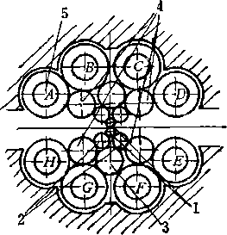

图14-11轧机辊系布置
1 一工作辊》2—第一层中间辊；3—第 二层中间辊I 4—传动辊I 5—支持辊
虽然它们的化学成分、组织结
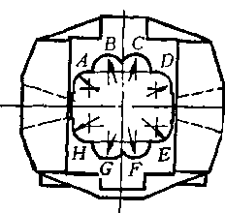

轧工艺中的一项十分重要的内容
i.11

©
图14-12冷轧特殊钢带工艺流程图 1—带坯准备线I 2—热带退火、酸洗线；3—20辊冷轧机》4—冷带退火、酸洗 线,5—光亮退火线厂6—修磨抛光线I 7—平整机s 8—纵剪钱；9—剪切线；
10、11 一成品检查包装线
◎
■ar
00 9
(2)
第十五章板带钢轧制制度的确定
板带钢轧制制度主要包括压下制度、速度制度、温度制度、张力制度及辊型制度等， 其中主要是压下制度（它必然涉及到速度制度、温度制度和张力制度）和辊型制度，它们 决定着实际辊缝的大小和形状，也可以说由它们实际组成板带钢的孔型，而板带钢轧制制 度或规程的设计也可称之为板带钢孔型设计。它主要就是根据产品的技术要求、原料的条 件及生产设备的实际情况，运用数学公式C模型）或图表进行计算，决定各道次或各架的 实际压下量、空载辊缝、轧制速度等，并根据各种产品的轧制特点确定轧制温度及辊型制 度，以达到高产、优质、低消耗的目的和满足设备安全及操作方便的要求。
第一节制定轧制制度的原则和要求
板带钢轧制制度的确定要求充分发挥设备潜力、提高产量、保证质量、并且操作方 便、设备安全，一句话，就是要多快好省、稳便安全地生产优质产品。因此合理的轧制规 程设计必须满足下列原则和要求。
-、在设备能力允许的条件下尽量提高产置
充分发挥设备潜力提髙产量的途径不外是提髙压下量、缩减轧制道次、确定合理速度 规程、缩短轧制周期、减少换辊时间、提高作业率、合理选择原料增加坯重等。对可逆式. 轧机而言主要是提高压下量以缩减道次；而对连轧机则主要是合理分配压下提髙轧制速 度。无论是提高压下量或提高速度，都涉及到轧制压力、轧制力矩和电机功率。一方面要 求充分发挥设备的潜力，另一方面又要求保证设备安全和操作方便，这就是只能在设备能 力允许的条件下去努力提高产量。从设备能力着眼，限制压下量和速度提高的因素主要有 以下几点。
1.咬入条件粗轧阶段及连轧机组的前几架由于轧件厚、温度髙、速度低，轧制压 下量大，此时咬入条件可能成为限制压下量的因素。轧制板带时许用的最大咬入角在很大 程度上取决于轧机型式、轧制速度、轧辊材质及表面状态、钢板的温度、钢种特性及轧制 时润滑情况等。一般轧制速度增髙，则咬入能力变低。根据实验资料，平辊热轧时最大咬 入角与轧制速度有如下关系：
轧制速度，米/秒 0 0.5 1.0 1.5 2.0 2.5 3.5 最大咬入角，度 25 23 22.5 22 21 17 11
由于在可逆式轧机上轧制速度可调，故可采用低速咬入，使允许最大咬入角增大。巳 知允许最大咬入角《0»«，便可由下式求出最大压下量
AAmax = D (1 一 cos a_{max} ) = £)(1 — ( 15-1 )
冷轧时也可用简化公式
A/*max = i?/² (15-2)
式中D、i?——轧辊的直径和半径；
/—摩擦系数。
280
通常在现代的热轧四辊轧机上，咬入条件不是限制压下量的因素。但是当工作辊直径 较小、速度较高时，或者如果采用单辊传动时，使咬入能力显著降低甚至达50%以上，此 时便须考虑咬入条件的限制。此外，在三辊劳特式中板轧机上，由于轧制速度高及中辊直 径小且不传动，故咬入条件较差，常成为限制因素。三辊劳特轧机相对于中辊的最大咬入 角一般为14〜16°，这相当于压下量约为中辊直径的3〜3.8%，但根据实际观察咬入角及 压下量常大于此值，例如，在速度为2.2米/秒的850/560/850轧机上压下量达到22〜25毫 米，这相当于中辊咬入角18°〜19°，或相当于中辊直径的4〜5%。三辊劳特式轧机受咬入 条件限制的最大压下量也可由下列经验公式计算
〜^{hm&x==}^~(^{Dd} + ^{Dz )SinZ} 1 + Z),/Z>7 (15-3)
式中Dn D_{d}——分别为中辊及大辊的直径；
■一乳辊辊面线速度，米/秒。
实际生产中的最大压下量亦较此公式之计算值为大。
2.轧辊及接轴叉头等的强度条件最大允许轧制压力和最大允许轧制力矩一般取决 于轧辊等零件的强度条件。通常在二辊和三辊轧机上，最大轧制压力取决于轧辊辊身强 度，此时按轧辊许用弯曲应力计算的允许轧制压力(P_{yx}) 一般由下式确定
p 0 • AD Rb_ (15-4)
尸L+/-0.55 ^{Ui) 4)}
式中D、L、1——轧辊直径、辊身长度及辊颈长度，毫米；
. B——钢板宽度，毫米；
R_{b}——轧辊许用弯曲应力，公斤/毫米²，可取为 轧辊材质》 —般铸铁 合金铸铁 铸钢 锻钢 合金锻铟 公斤 / 毫米 S 70 〜80 80〜90 100〜120 120 〜140 140 〜160
在现代四辊轧机上，由于支持辊辊身强度很大，还往往取决于支持辊辊颈的弯曲 强度和轴承寿命。按支持辊辊颈强度计算可取
(15-5)
式中 d, 1——轧辊辊颈直径与长度。
最大允许轧制力矩似P除取决于电机额定力矩之外，从机械设备角度则通常取决于传 动辊的辊颈强度及万向接轴的板头和叉头强度。按传动辊辊颈许用扭转应力计算的最大允 许轧制力尸P为
p —0*4d (15-6)
^{Pyx}— VRAh ^{Ub b；}
式中 d——传动辊辊颈直径，一般即工作辊颈直径；
[>〕——许用扭转应力，取[>〕=0.5〜0.6凡。
由于现代四辊轧机附加摩擦力矩很小，为简便起见，可忽略不计，则从辊颈强度出发 近似可得最大允许轧制力矩为
M_{yx}^P_{yx}V^Ah = 0Ad³^ (15-7)
由此可见，Ah愈大，则轧制力矩愈大，故在压下量大的粗轧道次一般应考虑最大允许轧制
281
力矩的限制问题。
3.电机能力的限制亦即电机过载和发热能力的限制。一般常以过载电流来限制最 大压下量和加速度等动态电流，令过载时的最大功率小于过载系数与额定功率#^的 乘积。通常用均方根电流校验电机的发热情况，要使均方根功率iV,小于电机额定功率 N_{ad}，即 、
Nm&x^KN od (15—8)

TV,

式中
N_{zk}、N_{k}-
t zh、^ j '
K-
十
•轧制功率及空转功率；
轧制时间和间隙时间；
•过载系数，通常可取尺=2.5,
(15—9)
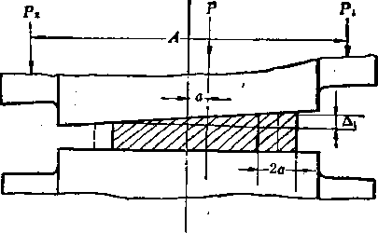
由此可见，当电机发热过负载时，重新分配 各道压下量并无多大补益，而只有通过增加 道次和时间来解决。功率负荷主要取决于轧 制力矩和轧制速度，故在确定压下量时，必 须综合考虑此电机转矩与电机转速的乘积 值。
除此以外，还应根据各种轧机的具体情 况考虑其他的限制因素。例如，在连轧机缉.
上确定各道次压下量时，还须注意各架的轧 制速度不能超出各架的速度范围，并应使速 度留有5〜10%的余地，以供速度调整及适 应轧制条件（如辊径）变化之用。
二、在保证操作稳便的条件下提高质置
1.保证操作稳便的钢板轧制定心条件 当轧辊辊身为圆柱形，即其辊型凸度为士
0时，若钢板由轧制中心线偏移g的距离，
由图15-1可见，由于这个偏移的结果，轧辊两端轴承土所受的力就不再相等，于是两边牌 坊及零件的弹性变形即弹跳也就不再相等，从而使两个轧辊轴线不再平行，亦即上辊产生 了倾斜。这样当然要使钢板两边的压下率不相等，亦即使乳出的钢板两边厚度不会相等* 由图15-1可以求出由于钢板偏移a的距离而引起的钢板两边厚度的差值

4P^B
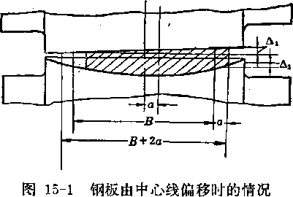

A²K
(15-10)
式中
-总轧制压力，吨；
钢板宽度及钢板由轧制中心线偏移的距离，毫米；
两压下螺丝轴线之间的距离，毫米；
轧机刚度（不包括轧辊刚度），吨/毫米。
由轧制原理可知，压下率增大，将使金属出辊速度增加而入辊速度减小。既然钢板两 边的压下量不相等，则压下较大的一边出辊速度较大而进辊速度较小，使钢带形成镰刀

P- B、0- A- K-
282
弯，向着压下较小的那边继续偏移。由此可见，在十分平直的辊缝中轧制时，因钢板偶然 偏移而产生的这种轧辊倾斜，在轧制过程中具有自动扩大的趋势，因而使乳件难以稳定， 很容易发生跑偏甚至刮框等事故，破坏乳制过程的正常进行。
为了轧制时能使轧件稳定于轧制中心线而不产生偏移，亦即当略有偏移时艮有自动定 心的力量，‘使小的偶然偏移不向着扩大而向着缩小的方向发展，必须使轧制时辊缝的形状 亦即钢板断面形状呈棱镜形状，也就是要使实际轧辊形状呈凹形。那么，为了钢板能有一 定的自动定心力量，究竟在轧制中轧辊应该具有多大的凹度才合适？为了解决这个问题， 我们假定两个轧辊的凹度全部并到一个乳辊上而使另一个呈圆柱形。如图15-1所示，钢板 在凹形轧辊内横向偏移一个a的距离，将使钢板在偏移那边的压下率增加，亦即使其厚度 减小，而钢板另一边压下率降低，厚度增加。这个作用正好与上述由于偏移引起轧辊倾 斜，而使铜板偏移那边的压下率减小、厚度增大的作用完全相反。显然，只有在这两种作 用的影响能够互相抵消，或者前者比后者略大时，才能使钢板具有自动定心的力量。设实 际轧制中辊型呈抛物线，则在轧件宽度上中心处的辊型凹度{为
i-y—yt —JV
式中y、y_{t}、w——分别为工作辊在轧件宽度上的弯曲挠度值、热凸度值及原始辊型凸
度值。
因此在（5+20处钢板边部的厚度比在5处的厚度要减小&值，即
2
-l] (15-11)
式中A₂——由于轧制时轧辊形状呈抛物线凹形而使偏移的一边边部变薄的值。 ’
若令两种作用相抵消，则
义—#)[(^^) -l] =0 (15-12)
令a = 0,即偏移的距离极小时，经变化即可得出为了使轧件能自动定心所必需的在钢板宽 度上的最小原始辊型值为
w = y~y_{t} — (15-13)
或者，当原始辊型（W) —定时所必需的最小挠度值为
p D2
+ W^ry_{t} (15-14)
由此便可求出为了产生此挠度所必须的最小轧制压力，再由轧制压力便可确定出为使轧件 能自动定心所必须的最小压下量。这就是说，为了使轧件能自动定心，防止跑偏以保证操 作稳定，必须在制订压下规程和辊型设计时，要使轧制时辊缝的实际形状呈棱镜状，而轧 出钢板的横断面中部要比边部厚一些。这是长久以来国内外工广所经常釆用的操作方法， 即所谓“中厚法”或“中髙法”。这个中厚量究竟应读多少才合适？过去有人提过大约为 轧件平均厚度的5%，这是缺乏理论根据的，也不符合实陈情况。理论上由上式可以推知， 这个钢板的中厚量至少应该为
p D2
厶//多 —沁—IV (15 -15)
283
由（15-15)式看出，中厚量与轧制压力及钢板宽度的平方成正比，而与机架的刚度及压 下螺丝中心线间的距离的平方成反比。这说明，为了提高钢板的厚度精度而又使操作稳 定，就必须努力提髙乳机的刚度；机架的刚度不仅对钢板纵向厚度精度，而且对其横向厚 度精度都有很重要的影响。
2.提髙板型及尺寸精度质量板带钢轧制的精轧阶段对于保证钢板的性能、.表面、 尤其是板型和尺寸精度的质量有着极为重要的作用。为了保证板型质量及厚度精度，必须 遵守均匀延伸或所谓“板凸度一定”的原则去确定各道次的压下量。这即是要在轧制时使 钢板断面各部分（例如钢板中部和边部）的延伸率保持一致。由于粗轧阶段轧件较厚，温 度较髙，乳件断面的不均勻压缩可能通过金属横向流动转移而得到补偿，即其对不均匀变 形的自我补偿能力较强。故粗轧阶段主要应从充分发挥设备潜力出发，努力提髙产量，而 不必过多考虑板型等质量问题。但到精轧阶段、特别是轧制较薄的板带钢时情况就不一 样，这时刚端的作用不足以克服阻 碍金属横向移动的摩檫阻力，亦 即对于不均勻压缩变形的自我补偿 能力很差；并且还由于厚度较小，
即使是绝对压下量的微小差异也可 能导致相对延伸率的显著不均，从
而会引起板型变坏，出现浪弯雛 ® ¹⁵'² M
曲。这就是说，随着钢板厚度的减小，对不均匀变形的敏感性显著增加。为了要保持良好 的板型，必须遵循均勻变形的原则或所谓板凸度一定的原则，即必须使钢板沿宽度方向上 各点，至少是中部和边部的延伸率或压缩率基本相等。
如图15-2所示，设轧制前板带边缘的厚度等于//，而中间厚度等于尺十A，即轧前厚 度差或称板凸量为A;轧制后钢板相应横断面上的厚度分别为A和A + &即其轧后厚度差 或板凸量为(5。而A///及(5/A则为板凸度。钢板沿宽度上压缩率相等的条件，可以写成钢 板边缘和中部延伸率k相等的条件

H + A H .
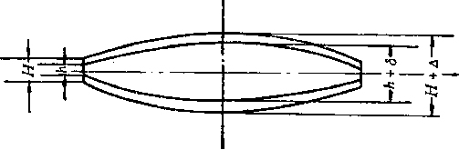
h
由此可得
A
H •
H
或 ^{d==z}~k~ ^⁼^r^{h} (i5-i6)
式中&、K—成品板的厚度差及厚度。
由此可见，要想满足均勻变形的条件，保证板形良好，则必须使板带轧前的厚度差A 与轧后的厚度差<5之比等于延伸率A。或者轧前板凸度（A/H)等于轧后板凸度G5//0 , 即板凸度保持一定。本道次轧前的板厚也就是前一道次轧后的板厚，亦即前一道次轧制时 辊缝的实际形状。因此，在均勻变形的原则下，后一道次的板厚差3要比前一道次的板厚 差A为小，即其差值为
-d = a-l)d
(15-17)
284
由于轧辊的原始辊型及因辊温差所产坐的热辊型在前后道次中几乎是不变的，故此差值主 要取决于轧辊因承受压力所产生的挠度值。这就是说，要保证均匀变形的条件，就必须后 一道次轧制时轧辊的挠度小于前一道次的挠度；也就是在轧辊强度相同的情况下，后一道 次的轧制压力户₂必须小于前一道次的轧制压力其所小的差值可由挠度计算公式反推 求出，即由
A—(3 = -^ ^_ = _^_(尸1一尸2)

I\R A/? A R
故得 凡一—1)(3 (15-18)
式中K_{r}——轧辊刚度系数，吨/毫米。
由此可见，为了保证良好的板型，满足均匀变形的条件，在设备强度一定的情况下， 使轧制压力逐道减少是有科学根据的。这就是通常的按逐道减小压力的压下规程设计方法
的理论基础。
显然，这里所说的板厚差A及3，实际就是前道 和后道的中厚量或板凸量。由（15_17 )式及（15- 18)式可知，从均匀变形原则出发，后一道次的中厚 量3比前一道次的中厚量A要小的数值，或 者前一道次的中厚量要为后一道次中厚量的A倍。由 此可见，良好的板形只有在随着轧制的进行，使中厚 量也逐道次减小时才能获得。把良好板形的条件和 “中厚法”操作结合起来考虑，则由（15_15)及(15- 16)式可得

_{TT}, PB² , 5,,
P=~^{R}_{h}^^{z h} + K_{R}(y_{t} +W) (15-19)
此方程式可用直线表示之如图15-3所示。此直线反映了板凸度保持一定时压力与板厚 的关系，其斜度依成品板凸度及宽度（影响到等而变化，即依产品不同 而不同。各道次的压力户和板厚/i值基本上应落在此直线附近，才能保证均匀变形。但也 应指出，实际生产中并非严格遵守扳凸度一定的原则不可，尤其是粗轧道次更可放宽。轧 件愈厚，温度愈高，张力愈大，则对不均匀变形的自我补偿能力愈强，就愈可不受限制。 此时各道的尸与A值只须落在图15-3阴影区内即可。但至精轧道次，则一般应收敛到此直 线上，按板凸度一定原则确定压下量，以保证板型质量。钢板愈薄，这种道次应愈多。
由图15-3可见，为了保证操作稳定，必须使轧制压力大于+妒)值；为了保证 均勻变形或良好板型，必须随A的减小而使压力P逐道减小，即须使轧制压力戶与轧出 厚度A成正比减小。而压力减小即是轧辊挠度减小，因而使带钢中厚量逐道减小，亦即使 板厚精度也逐道次得到提高。
在这里.，有两点要加以说明：第一点是上述为使操作稳定所需的中厚量，主要是在前 后不带张力，且无导板夹持的自由轧制的情况下求出的，故其值较大。例如，中板轧机轧
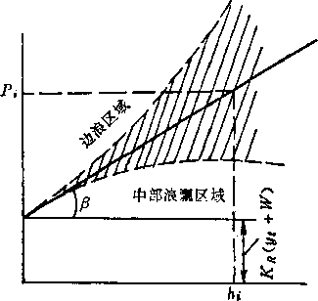

图15-3板型与压力及板厚的关系
_{tan} 广
由y = P/K_{R}，经变换后可得
286
制宽2100毫米的钢板，若压下螺丝间距4为3475毫米，牌坊刚度疋为1200吨/毫米，轧制 E力户为1500吨时，则凡S²//Cd²等于0.46毫米。这在厚板一般还算可以，但对于薄板则 超出了厚度公差范围，是不能允许的。因此，若前后不带张力且无导板夹持，要想单张轧 出厚度精确的较长的薄板就十分困难。这就是说，上述中厚量的计算值不适合于带有导板 夹持及前后张力的薄板轧制过程，也不完全适合于较短轧件单块轧制的情况等。第二点是 上述板凸度一定时，轧制压力与板厚的关系是在不考虑弯辊装置的条件下得出的》当有弯 辊装置控制板型时，轧制压力可以不受此种关系限制，例如，可以采用各道次等压力轧 制，以加大压下量，缩减道次，提髙产量，而采用正弯辊以减小板凸度，使符合板凸度一 定的条件，以保证板型和提高厚度精度。这时的弯辊力相当于可以起调节原始辊型凸度的 作用。考虑弯辊力的作用，可将板凸量简略表示如下
d = P/K_{R}-y_{t}-W-a_{B}p_{B} (15-20)
式中P_{B}——正弯辊力；
力——有关弯辊装置效率的系数。
制订板带钢轧制规程时，除了主要的考虑板型和板厚精度质量以外，还应注意钢板的 组织性能和表面质量。例如，有些钢种对终轧温度和终轧压下量有一定要求，尤其是某些 钢种的控制轧制在低温奥氏体区常要求较大的道次压下量及总压下量。这些都须根据钢种 的具体特性和产品的技术要求在设计规程时加以考虑。
第二节板带钢的平直度与横断面厚差的控制
—、板型与断面厚差的含义和蒹义
板型是板、带材平直度的简称，一般是指浪形、瓢曲或旁弯的有无以及存在的严重程 度来说的。为了实现板型的精确控制，还需要规定一个（或几个）简明的定量指标，否则
将无所依据。由于板型缺陷的产生直接 与延伸差有关，而且，后者在特定的条 件下又可通过测定沿板宽分布的拉力值 换算而求得，故可取板材纵向纤维延伸 差作为一种反映板型的定量指标。
常见的板型缺陷有‘镰刀弯’，浪形 和瓢曲。浪形和瓢曲缺陷尚有多种表现 形式（图15-4)，其中‘肋状皱’与‘眼睛’ 等属于比较特殊的浪瓢缺陷；较常见的 是中部浪瓢与单侧或双侧对称边浪。对 于所有板带钢产品来说，都不允许有明
残余应力图形
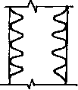

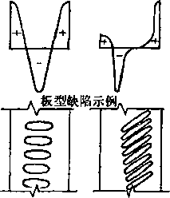

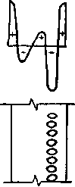

边部浪形
中部浪形
图15-4板型缺陷
‘眼睛’
显的浪形与瓢曲，具体规定见有关的技术标准。
严格来说，板型又可分为视在板型与潜在板型两类。所谓视在扳型，就是指在乳后状 态下即可用肉眼辨别的板型；而潜在板型是在轧制之后不能立即发现，而要在后部加工工 序中才会暴露。例如，有时从轧机轧出的板材看起来并无浪瓢，但一经纵剪后，即出现旁 弯或者浪皱，于是便称这种轧后板材具有潜在板型缺陷。我们的总目标是要将视在板型或 潜在板型都控制在允许的范围之内，而并不仅仅满足于轧后平直即可。
286
板型不良对板带铜的轧制操作也有重大影响。板型严重不良会导致勒辊，轧卡，断 片，撕裂等事故的出现（甚至可能损坏轧机）。板型状况不佳不仅限制了轧机的轧制速度 的提髙，因而影响轧机的生产能力，而且也使轧机所能轧出的最薄规格受到限制。
板带钢横断面厚度差（简称横向厚差）一般用板材中央与边部厚度之差的绝对值或 相对值来表示，它是一种借助厚度测定便可得出的具体指标。另一方面，它也在提高钢材 成材率方面有着一定的经济意义。
实际轧出的板材断面有时呈鼓肚形、楔形、凹心形或其它不规则的形状。这种断面厚 差主要来源于不均勻的工作辊缝。如果不考虑轧件在脱离轧辊后所产生的弹性恢复，则可 认为，实K的板材断面厚差即等于工作辊缝在板宽范围内的开口度差。
从用户的角度看，最好是断面厚差等于零。但是这在目前的技术条件1T还不可能达 到。此外，在以无张力或小张力轧制为其特征的中厚板热轧与宽带钢热连轧过程中，为保 证轧件运动的稳定性，从而确保轧制操作稳定可靠，尚要求成品道次的工作辊缝（因而也 就是所乳出成品的断面）稍带鼓形亦即如前所述，要有一定的中厚量。
如上所述，板型决定于所轧板材纵向纤维的延伸差，而板带材在轧制的特定变形约束 条件下，这种延伸差又取决于k材轧前断面与该道次1C作辊缝的具体情况。由此可见，板 型与断面厚差S则是两种不同的概念，但彼此却是有着密切的联系。
二、扳型不良的成因
一般认为，板型缺陷的出现来源于板宽方向上各条纵向纤维的延伸不均。延伸较大的 部分被迫受压，而延伸较小者则被迫受拉。拉伸作用不会引起板型问题；但是当压缩应力 超过一定的临界值时，该部分板材便会出现类似受压杆件丧失稳定那样的问题，表现为在 压缩力的作用下该部分板材将产生不同形式的屈曲。
为分析问题方便起见，我们可以首先设想从轧辊轧出的板材由一系列宽度很小的纵向 小条（纤维）所组成。这样，板材沿宽向上的延伸不均便可理解为这些纵向小条的延伸不 均。当各小条互无联系并各作自由延伸时，则所轧出板材的端部形状将与诸小条的延伸不 一致的特点相适应。亦即：如果两边缘地区的纤维延伸较大，而中部纤维延伸较小，则板 端将呈‘鱼尾’形；反之，即呈‘舌头’形。
然而，实际上各小条之间存在着整体联系。这样，在延伸不均的小条之间便会产生剪 力。当轧件的前端刚从辊缝轧出，尚不足以形成阻碍剪切滑移的硬端之时，各纵向小条的 塑性伸长不一致有可能在端部的外形上有所反映而呈现为‘鱼尾’形，‘舌头’形或其它特殊 形状。随着轧出长度的逐渐增加，上述的硬端便得以形成，使得在硬端形成之后继续轧出 的延伸各不相同的小条之间再没有相互滑移的可能，这时在各条中只可能出现拉应力或者 压应力。我们所要研究的正是在这种稳定轧制情况下的受力变形恃点。
可以认为，轧件的碩端的前进速度沿宽向是均勻分布的，并且等于(图15-5)。而 刚从辊缝出来的金属速度沿板宽方向上的分布是不均勻的（因各条纵向纤维延伸不均所引 起)。从秒体积一致的条件出发，其平均速度亦应等于Ap。如此，则实际速度超过此平均 速度的纵向纤维将产生压缩的附加变形，而实际速度小于者将产生被拉伸的附加变形。 我们称这种离开辊缝之后由干纵向延伸不均而引起的附加变形谓之‘二次变形，。二次变形 使轧件在离开轧辊之后产生残余应力，后者的数值与分布特点直接与二次变形的大小和特 征有关。如果仅在弹性范围内考虑问题，则二者的定量关系可借助虎克定律确立之。
287
必须指出，板材纵向小条的延伸不均并非唯一地只会导致浪瓢的形成，例如，在一侧
偏压的轧制情况下，板材有可能只产生 旁弯而不迅现皱折。这是因为在一定的 条件下旁弯可以吸收不均匀的延伸变形 而使延伸较大的纤维中所出现的残余压 应力不致达到临界应力。但是，旁弯 只可能产生于不对称的延伸不均情况。 当不均匀延伸围绕板宽中线是对称分布 时，旁弯便不可能出现（除非产生‘劈 头’或‘尾折’），这时，延伸较大的部分 既不能自由伸展，又不能被旁弯所吸 收，产生浪皱的倾向就必然最大。
如果认为二次变形等于零乃是确保
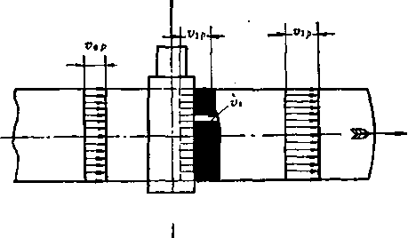

图15-5带钢前进速度沿宽向分布 口平均入口速度》平均出口速度
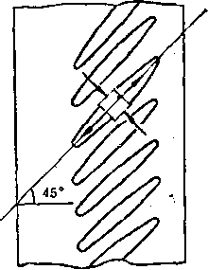

图15-6斜向浪皱的形成
扳材完全平直的理想条件，就应设法使板材各纵向纤维延伸完全一致。在板带材轧制的具 体条件下，由于展宽可以近似忽略，堵纤维延伸一致即意味着沿断面上各点的压下系数相 同。
由前述可知，消灭或缩小断面厚差与保证板型良好是 有一定矛盾的。但是在实际上，特别是在热轧中厚板的情 况下，根据轧件的厚度与轧制温度的不同，只要二次变形不 超出一定的范围，仍不致出现板型不良的问题。因此，严 格来说，只有在冷乳较薄的产品时，（15-16)式的关系 才能完全适用。
在板带钢轧制中，有时会出现与轧制方向成45°角的 斜向皱纹（图15-6)。这是由于剪应力过大引起的缺陷。
被轧金属本身机械性能的均匀程度有时也对板型的好 坏有较大影响。这种不均匀性主要是来源于内部组织不 均，其后果是使板带钢出现意料之外的局部浪皱。例如，在冷轧薄带材时，仅仅由于晶粒 度的不均匀分布即可能引起如图15-4所示的⁴眼睛’缺陷。实验结果表明，‘眼睛’（即小的 .局部浪皱）出现的部位往往正是断面粗晶层特厚的地方。
三、板型的测定技术
为实现板型的人工控制或者自动闭环控制，必须首先解决板型的可靠检测问题。
当轧机的轧制速度较小，轧件在没有张力或M有小张力的条件下，用目测的方法尚勉 强可以在轧制的进程中对板型作粗略的估计。但是随着带材张力，轧制速度，冷却液供给 量的日益增加，以及乳机本身的封闭性的加强，目测的方法已无能为力。有时轧钢工人为 拿握板型情况，冒着危险用手去压按在机架之间绷紧的带钢，根据各部分的松弛程度来判 斯板型的好坏；或者用一根小棍敲击髙速行进中的带材以辨别其松紧。实现板型测定的仪 表化可使轧钢工人从这种艰难而又很不准确的检査操作中解放出来，并为实现板型的自动 闭环控制创造了条件。
热轧板带钢由于不带张力或只带小张力进行轧制，其板型可用如图15-7所示之光学板
Essi_
288
型仪进行测量。其方法是利用电视摄影机摄取棒状强光源在板面上的映像，并使之显示于 电视显像屏上。与这种板型仪配套的有板型自动闭环控制系统。该系统先对电视显像屏上 的图像信息作适当处理，然后使之 与事先设定的板型相比较，用由此 得出的偏差信号经过放大后控制液 压弯辊装置,达到控制板型的目的。
在带张力轧制的条件下，由于 导致产生板型缺陷的不均匀延伸将 使轧制张力沿板宽方向上的分布发 生改变，故人们据此发明了两种板 型仪：一种是非接触式的磁力板型 仪；另一种是接触式（张力辊式）的板型仪。
非接触式的磁力板型仪（图15-8)是利用带钢张力分布不均而引起导磁率变化分布不 均的原理。仪器的测定部分由编成一组的多对探测头所组成（探测头的数目根据板宽不同 可为5〜11对)。上探测头为励磁头，使用电流频率为125赫兹的励磁线圈；下探测头则带 有测感线圈。磁通通过被测钢板。测感线圈的输出电压是带材内部出现的张应力的函数。 此应力值通过电子装置最后显示于荧光屏上。其测量结果并可直接用来控制轧机的弯辊系
统。
另一神类似的非接触式磁力板型仪采用 单个式的探头，因而可以取消上探头，并可 制作成采用多个测头的定点测量式或只用一 个探头的宽向扫描式的测量装置。
接触式‘板型仪中比较常用的一种示意图 如图15-9所示。其法是用由多段组成的测量 辊代替一般的驮辊。带钢的延伸不均将反映 为横向张力的分布不均，每一段测量出与 之相接触的一小段带材（25〜50毫米宽）中 之张应力，据此反推板型并实行控制。此种 板型仪是目前测量精度最高的。早期使用的 测量辊分段宽度为50毫米，测量辊全长分成 25段。新近德国还创制出段宽缩小到25毫米的高分辨度接触式板型仪，可以测出距离板边 甚近的浪皱。
四、板材的横向厚差与工作辊缝
钢板横断面上的厚度状况取决于轧机在过钢时的实陈辊缝（工作辊缝）的形状与开 度。从变形工具受力方面来看，如果轧辊原先是严格的圆柱形，则过钢时实际辊缝将呈现 中间开度大而两边开度小的鼓凸形。由这样的辊缝轧出的板带材断面自然也是中间有凸度 的。
在板带钢的热轧过程中，往往伴随着发生乳辊温度的升髙。即使在冷轧的情况下，由 于变形热与摩擦热的作用，轧辊难免也会有一定的温度升髙。理论分析与实测研究均表
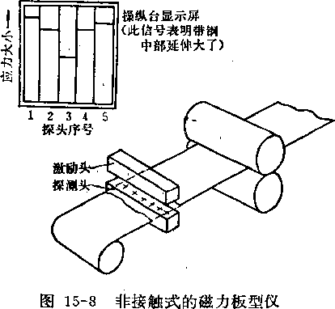

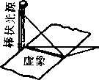

A BC <o)平直
ABC (6)中浪
图15-7光学板型仪
擺
A BC (O边嵌
289
明，辊身各部分的温度并不一致。由此引起的温度差将导致轧辊直径尺寸的热膨胀差。在
多数场合下，辊身中部的温度 将高于其边部，但有时也会遇 到相反的情况。辊温沿辊身长 度上的分布往往也是不对称 的，一般是传动侧的辊温稍低 于操作侧的辊温。此外，辊面 与辊芯的温度亦不一样，在稳 定轧制阶段，辊面的温度较高； 但在_{t}轧制中途停歇时，由于 辊面冷却较快，也会出现相反 的愔况。轧辊辊身断面上的这 种温度不均使辊径热膨胀量的 精确计算复杂化了。辊身各部 分由于上述温差而引起的辊径 热胀差也破坏了辊缝的平行 性。若中部温度大于边部温度， 则原先平行的辊缝将会变成凹形，对所轧出板材的断面亦起相应的影响。
此外，在轧制过程中工作辊与支持辊均将渐次磨损（后者磨损较轻)。轧辊磨损则使辊 缝形状渐渐地变得不规则起来。影响乳藤磨损的主要因素是磨损速度（在一定工作期间内 的实际磨耗量）以及磨损的分布特点。不同的轧机依所轧品种、规格及其安排生产的次序 与批量的不同，以及轧制工艺制度，轧辊材质，原始辊型条件与轧机其它工作条件的各 异，其轧辊磨损的规律也各有特色，具体如何必须依靠实测确定。
在实际生产中，乳辊的受力变形、热膨胀与磨损这三个因素是综合地起作用。它们一 方面既是引起横向厚差以及板型缺陷的根源，另一方面，如果从积极方面对它们实行恰当 的控制，却又可使三大因素成为改善板材平直度和提高横向厚度均匀性的有效手段。现时 在生产中采用的各种行之有效的控制方法实际上无一不是根据上述规律创造条件、变害为 利的成果。 •
鉴于生产轧机一般都使用带有一定的原始辊型凸度（正或负）的轧辊并且在新建或改 建的轧机上还配备有液压弯辊装置，故实际乳制过程中的工作辊缝的确定需要针对乳辊在 轧制力作用下的各种弹性变形，辊温及与其变化有关的轧辊热膨胀，不断变化着的轧辊磨 损，所使用的原始辊形凸度以及液压弯辊力的大小作综合的考虑，企图用简萆的解析式子 槪括这样复杂的过程是不可能的。而准确地掌握工作辊缝对于实现板型与横向厚差的自动 控制来说又是如此关键。要想真正解决这方面的问题，只有走建立正确的辊型数学模型并 且利用电子计算机的髙速度与髙精确度，随时根据可靠的实测数据对实际工作辊缝进行实 时计算的道路。
五、原始辊型的合理选择
原始辊型指轧辊通过车削或磨削在辊身上加:f出来的一定的辊身外形而言的，通常用 辊身的凸度c来表示（图15-10), c为正值时是凸辊形；c为负值时是凹辊形。以简单的
290
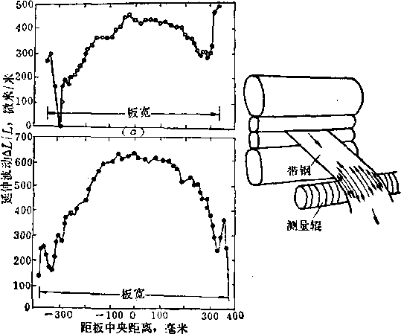
⑴
图15-9接触式板型仪
二辊式板材轧机为例（图15-11)，轧辊在乳制压力尸的作用下将导致辊身中点d与边缘点 五的桡度差y，其作用是使工作辊缝变为凸形。另一方面，由于辊身中央与辊边存在着温 度差Ar，若Ar为正值，则其作用将与轧制力相反而使辊缝变凹；又若Ar为负值，则辊 径热胀差仏将与乳辊的弹性挠曲差作用相同而使工作辊缝变得更凸。由此可知，在轧 制压力与辊身热膨胀的综合作用下，辊缝形状可能是凸的、凹的或者是平的，视轧辊弹性 变形与热膨胀的互相消长情况而定。而实际辊 缝的凸度（或凹度）〖值在暂不计入乳辊磨损 肋前提下可表为^与义二者的代数和。即
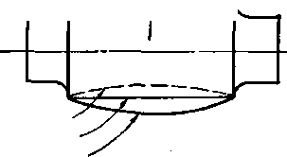

凹辊形
平辊形
凸辊形
图15-10原始辊型表示法
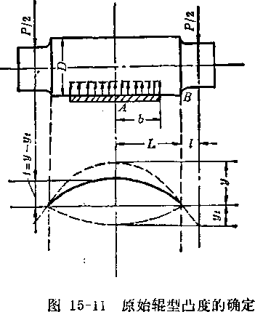
t
y + yt
当Ar为正值时 当at为负值时 当厶T=0时 t = y
这样，为了获得实际上是平行的工作辊缝，可以事先人为地赋予（加工）辊身一定的 凸度或凹度，其大小与/值相等，符号相反。某板轧机轧辊由于弹性变形引起之y =
0.10毫米，而由A7¹引起之热膨胀差W =0.05毫米，此时，辊身凸度c (即F)应为 —f = —O —A ) = —（一 0.10 十 0.05)=十 0.05 毫米 由以上分析可见，为了设计原始辊型，需要正确计算^与义的数值。
对二辊式钢板轧机来说，辊身挠度差.!/可按下式近似计算：
y=^P • K_{w}
K；
C32L²(2L + 3/)-86²(4L-6)+15i)²(2L-&)]
(15-24)
式中各符号的含义见图15-11; 称为轧辊的抗弯柔度。单位是毫米/吨。
对四辊式板轧机而言，支持辊的辊身挠度差可以用上式进行近似计算(在保证D#/ 与5/L值正确配合的情况下)。长期以来，根据对轧辊挠度的分析，认为当支持辊直 径与工作辊直径之比值比较大时，支持辊是弯曲力的主要承担者，并且工作辊之挠度亦可 近似地视为与支持辊挠度相等。根据这一推论，认为辊型设计所需的工作辊的辊身挠度差 i/x可以用支持辊的辊身挠度差的计算来代替。实际上这并不是很正确的。
理论分析与实验研究表明，工作辊在轧制力作用下所产生的挠度比支持辊大得多。这 主要是因为工作辊与支持辊之间存在弹性压扁变形，结果位于板宽范围之外的那一部分工 作辊受到支持辊的悬臂弯曲作用，使工作辊本身的挠度大大增加了（图15-12)。所轧带钢
291
的宽度愈小，工作辊的挠度便愈大。因此在进行辊型设计时，若不考虑工作辊的这一弹性
变形特点，而仅凭对支持辊辊身挠度差y支的 计算来处理问题，其结果必然与实际不符。
然而，到目前为止，也还没有出现能简 便地计算工作辊实际挠度的直接解析方法。 因而存有必要进行深入分析的场合下，只有 采用比较繁杂的数值方法，而且还必须借助 于电子计算机求得。由此可知，工作辊的实 际挠度计算目前还达不到简单性与准确性的 较好结合。
沿辊身长度上的辊径热膨胀差仏可以近 似地按下式计算 y_{f} = K_{T}^(T_{A}~T_{B})D (15-25)
式中D——轧辊直径，毫米；
T_{a}、T_{b}——辊身中央与辊边温度；
«——轧辊材料的线膨胀系数，对钢辊来说，《可取为11.9xl(T⁶l/°C，铸铁辊之 « 值则为 12.8xl(r⁶l/°C; iG——约束系数，当轧辊横截面上温度为均匀分布时，当温度分布不均并 且表面温度高于芯部温度时，K_{r}<U 这是因为当轧辊横截面温度均匀分布时，热应力等于零（暂不考虑不同截面之间的相互影 响）；而在温度不均的情况下，热应力将不为零，与此热应力相对应之热应变亦不为零。 此时轧辊的径向尺寸变化就不仅是由于热膨胀所引起，而还要考虑热应变的影响，约束系 数Kr就是为考虑此种影晌而设的。为准确地确定值，必须掌握轧辊横截面的温度场及 其随时间而变化的规律。在选择原始辊形凸度时要想做到准确地计算和涉及这些影响是非 常困难的。 -
那么，轧辊磨损的影响是否也可以通过合理选择原始辊形来予以抵偿呢？对于具有支 持辊的板轧机来说，由于工作辊与支持辊的换辊周期不一样（一般是前者远短于后者）， 因此完全有可能做到每更换一次工作辊时使其辊型凸度适当增加，以弥补支持辊磨损带来 的影响。例如，某1200可逆式四辊冷轧机在轧制厚度在0.5毫米以下的产品时，工作辊的 换辊周期仅为支持辊的十六分之一。亦即工作辊换辊十六次，支持辊才更换一次。针对这 种实际情况，当轧制宽度等于1020毫米的变压器砝钢片时，在支持辊使用初期所采取的工 作辊凸度为0.07毫米；以后随着支持辊的逐渐磨损，工作辊的凸度渐次由0.07毫米递增至
0.13毫米。对于其它形式的具有支持辊的钢板轧机（如三辊劳特式乳机）来说，原则上也 可以采用这种弥补支持辊磨损影晌的方法。
表15-1及表15-2分别为可逆式四辊冷轧机及宽带钢热连乳精轧机组的原始辊型凸度配 置实例。它们的共同特点是：随着支持辊的逐渐磨损，工作辊凸度也渐次作相应的增加。 不同之点则为:在连轧机的情况下，由于是多机轧制，并且每一架的支持辊磨损速度都不 一样，所以每一机架工作辊凸度的递增速度也有所不同。
在实际生产中，当为抵偿工作辊缝的平均变异所需之辊型总凸度不大时，通常都采用
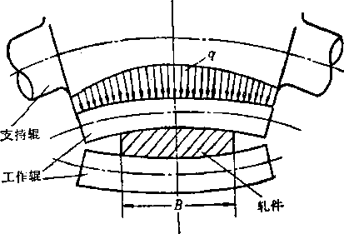

图15-12四辊轧机中工作辊之挠度
292
表15-1 K00单机可逆式四樺冷轧机辊型配置实例
 | 品 | 种 | 工作辊凸度值，毫米 | 备 注
B | = 1020毫米 | T%A | 0.07〜0.10 | 支持辊前期甩小值，后期用大值》只
B | = 1020毫米 | 硅钢板 | 0.07〜0.13 | 上工作辊有凸度，下工作辊凸度为零。
B | =S00亳米 | 硅钢板' | 0,28〜0,32
B | =760毫米 | 镀锡板 | 0,25〜0,28
B | = 820^870^^ | 普通板’ | 0.15〜0.18
B | = 1020毫米 | 普通板 | 0.05~0.10
将此总凸度集中地加工在某一个工作辊之上（而不是均匀分摊给每一个轧辊）的办法。疼 当然主要是从简化轧辊的辊型制备和管理工作出发考虑的。当总凸度太大时，就要采取由 各个轧辊适当分担凸度值的方法。
表15-2宽带锎1700精轧机组的辊型配置实例
又因在同一套轧机上需要生产多种品种规格的产品，故在实际生产中把宽度与变形抗 力相近的品种组合到一起共用一套辊型是合理的。这样，为数不多的几组辊型凸度值即可 基本满足多品种轧制的要求了。
考虑各种因素的综合影响，原始辊型凸度究竟应取为正值、负值或零值，完全取决于 特定轧机的具体生产条件。一般四辊式钢板轧机多采用正的辊型凸度；而对辊身中部与边 部温差达80〜100°C的叠轧薄板轧机来说，由于辊身直径膨胀差超过了轧辊在轧制力作用 下产生的挠度差（即故其原始辊型凸度应采用负值（凹度达0.25〜0.3毫米）。
必须指出，原始辊型的合理选择或设计是以正常生产条件下相对稳定的轧制负荷、辊 温及辊身磨损特点为依据而进行的。它在本质上起到抵偿各因素的平均影晌的作用。在适 应围绕平均值作上下波动的实际影响方面它当然是无能为力的，这部分的任务应交给辊型 控制去完成。但辊型的控制与调整又是在原始辊型的基础上施行，或者说是以原始辊型为 其出发点的。因此，原始辊型选择得合理与否对辊型控制的成败与效率将有巨大影响。由 此可见，合理的辊型设计与辊型的适时控制二者是相辅相成的。
在生产中，原始辊型的选定并不是或者不完全是依靠计算，而主要是依靠经验估计与
工^^度’毫米  期 \ | 3# | 4* | 5* | 6# | 7* | 8*
1 | 0.00 | 0.00 | 0.00 | 0.00 | 0.00 | 0.00
2 | 0.05 | 0.00 | 0.00 | 0.00 | 0.00 | 0.00
3 | 0.05 | 0.05 | 0.00 | 0.00 | 0.00 | 0.00
4 | 0,05 | 0.05 | 0.05 | 0.00 | 0.00 | 0.00
5 | 0.05 | 0.05 | 0.05 | 0.05 | 0.00 | 0,00
6 | 0.05 | 0.05 | 0.05 | 0.05 | 0.05 | 0.00
7 | 0.05 | 0.05 | 0.05 | 0.05 | 0.05 | 0.05
8 | 0.08 | 0.05 | 0.05 | 0.05 | 0.05 | 0.05
9 | 0.08 | 0.08 | 0.05 | 0.05 | 0.05 | 0.05
对比的。在大多数情况下，一套行之有效的辊型制度都是经过一段时期的生产试轧，反复 比较其实际效果之后才最终确定下来的，并且随着生产条件的变化作适当的改变。应当十 分重视收集和研究国内外相同或相近的轧机的行之有效的辊型制度，有条件时（即已经掌 撞或有可能通过实测掌握可靠的资料时）也应进行必要的理论计算。从所考虑的轧机的具 体轧制条件出发，互相补充，使辊型的初步设计有较充分的根据。
检验原始辊型的合理与否应从产品质量，设备利用情况，操作的稳定性以及是否能有 效地减轻辊型控制与调整的工作量等方面来衡量。原始辊型凸度选得过大或过小，都会在 产品的板型与横向厚差上有所反映；凸度选得过大还会引起轧件的横窜或蛇行以及张力过 分偏拉（极易造成断片）等问题；辊型凸度选得过小又有可能限制轧机负荷能力的充分发 挥，例如，有些工厂为了防止过负荷断辊，有意采用较小的原始轧辊a度，结果在实际操 作中，压下稍微给大一点板材即会因出现边浪而报废，尽管此时事实上轧制压力还远未达 到允许值。在采用液压弯辊装置的现代化板轧机上，原始辊型凸度的选择诚然可以简化。 但由于弯辊装置的能力（最大允许弯辊力）也有一定的限制，因而也还需要有一定的合适 的原始辊型凸度与之配合工作。辊型凸度选得合适时，液压弯辊在其能力范围内将能有效 地消除板型缺陷。
经验确定原始辊型凸度的方法，一般都是先参照国内外已有的同类型赛相似轧机的 经验数据预选一个凸度值（开始时此值都选得偏小一些），然后根据试轧的效果逐渐订正 之。由于工作辊换辊频繁，故轧制一批产品后根据实际情况再调整一下原始辊型凸度值是 完全有条件的。因此通过一段试轧生产最终确定合理的凸度值并不困难，至于理论计算， 则多半是参考性的。计算结果的参考价值决定于公式的正确性与原始参数的可靠程度。
六、辊型控制
如前所述，轧辊的弹性变形、辊温的变化以及轧辊的磨损乃是使工作辊缝发生改变的 主要因素。轧辊的磨损每时每刻都在侵蚀着正常的辊形，使辊缝产生不均勾的变化。根据 所用轧辊的材质与工作条件的不同，以及不同宽度产品的轧制批量与生产顺序，轧辊的磨 损有其特定的规律，可以采取一些适应性的措施（如采用窄■■宽-窄的轧制顺序以及随着 支持辊的磨损而相应增大工f乍親的凸度等）以尽量弥补其影响，但一般是很难随时和随意 地加以改变的。而辊温与轧辊的弹性变形则不然，通过采取适当的掃施，它们大都可以人 为地随意加以改变以达到控制的目的。采用合理控制辊温的辊型调整方法称为调温控制 法，而以控制轧辊弹性变形为手段的辊型调整方法则称为弯辊控制法。这两种方法不但能 抵偿轧制压力与辊温波动带来的不利影响，并且还有可能有效地弥补轧辊詹损对正常辊型 的侵蚀。这两种方法都是现代板带钢轧机广泛采用的。
1.调温控制法人为地向轧辊的某些部务供热或者吸热，改变辊温分布，以达到控 制辊型的目的。此法的施行需要有热源和冷却剂。对于采用水冷轧辊的钢板热轧机来说， 所轧制的高温佥属即构成了热源，而冷却水（低压的或高压的）则是吸热剂。如发现辊身 中部温度过髙，辊身中部与边部温差过大，则可适当增大中段冷却水的流量，或削减边部 冷却水的供给，余此类推。对冷轧板带钢来说，金属在轧制中产生的变形热与摩擦热是轧 辊受热的主要热源，而工艺冷润液则是主要的辊温控制液。通过使沿辊身长度上布置的冷 却液流量实行分段控制，同样也可以达到调整辊型的目的。而对于一些不采取水冷轧辊的 轧机（如薄板叠轧机、乎整机等）来说，则亦可采用沿辊身长度方向上分段设置煤气烧
294
嘴，蒸汽、空气或水雾喷嘴的办法实现辊温控制；此外，亦可使用冷却水量可调的水冷瓦 套等来控制辊颈的散热条件。
辊温调节以往多半是由轧钢工人根据料形与厚差的实际情况来进行的。近年来在实现 自动控制方面取得了很大进展。•实现自劫化的关键之一在于解决辊温的快速、准确、可靠 的测控问题。
调温控制法是在生产中已沿用多年的辊型调整方法，但它并不能很好地满足生产发展 的要求。由于轧辊本身热容量较大，温升与温降要有较长的过渡时间，而急冷急热又极易 损坏轧辊。从发现辊型反常着手调整辊温时始，至辊温分布调至理想状态时止，要经过几 十分钟乃至更长的时间。而在这段过渡时间里，轧机实际上是在轧制着次品或不合格品。 对于现代高速板带钢乳机来说，仅仅依靠这种缓慢而又不准确的调温控制法是不能满足要 求的。
2.弯辊控制法为了及时而有效地控制板材的平直度与横向厚度偏差，需要有一种 反应迅速的辊缝调整方法。通过控制轧辊在轧制过程中的弹性变形可以达到这一目的。
以往在生产中所经常使用的一种办法，便是通过改变某道次的压下率以改变该道次的 轧制力，以此来增加或减小轧辊的弹性挠曲，及时抵偿辊型的不利变化。在实际生中所 经常采用的少给压下，多轧几遍；或不给压下，多过几遍（即所谓的压平道次）等办法都 是属于这种类型的。不过，这种控制法虽然及时，但却是使轧制工艺制度迁就辊型状况的 做法。对热轧来说，由于轧制温度的限制，有时不允许这样做；即或允许，由此而使轧制 道次增加也是要影响轧机产量的。故此种方法只能作为权宜之计来加以利用。
另一种近年来被广泛采用的控制轧辊弹性变形的方法便是所谓的弯辊控制法。对四辊 式钢板轧机来说，弯辊控制的实质就是借助外加的弯矩的作用改变工作辊与支持辊之间的 接触应力分布情况，以达到控制工作辊缝的目的。
前面已经讲过，工作辊的受力变形情况相当于一根弹性基础梁。工作辊伸出于板边之 外的那一段辊身在其与支持辊之间的接触压力作用之下将处于一种悬臂的受弯状态。改变 此段上的接触应力分布将对工作辊的挠度产生影晌。现若在上下工作辊瓦座之间借液压柱 塞之助加一反弯力矩尺_{w} (图15-13)，根据所加弯曲力的大小、工作辊颈的尺寸以及板宽与 辊身长的比值的不同，将在不同的程度上影响工作辊的实际挠曲，从而改变工作辊缝，达 到控制板材的横向厚差与板型的目的。采用这种弯辊控制法可以做到在不干扰正常轧制操 作的情况下实现工作辊缝的即时调整，以适应生产•因素的可能变化或波动。
弯辊控制法目前已发展为一种高效率的辊型调整方法。近年来新建的轧机一般都配备 一定的弯辊设施；已有的轧机也都在着手加装此种装置。现在弯辊装置的主要方式有三， 如图15-13所示：（a)反弯力加在两工作辊瓦座之间。亦即除工作辊平衡油缸外，尚配 有专门提供弯辊力的液压缸；（6)反弯力加在两工作辊与支持辊的瓦座之间；（c)反 弯力加在两支持辊之间。为此支持辊的辊头必须有外延部分。
(c)式的弯辊装置多用于宽厚板轧机。热乳与冷轧薄板轧机多采用（a)与（₆) 式的弯辊装置。在热轧机中曾经一度广泛使用（a)式系统。但对于冷轧机来说，由于换 辊频繁，用（G)式的系统薷要经常拆装高压管路，影响油路密封，而且浪费时间。故更 倾向于采用（6)法。或者将油缸置于与窗口牌坊相联的凸台上，以避免经常拆装油管。 比较理想的是.（a)法与（6)法并用，.即选用所谓的工作辊综合弯辊系统。图15-14所示
296
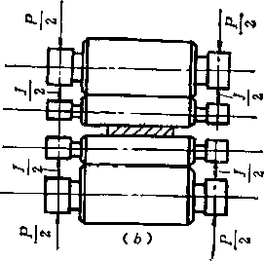

B
4
m
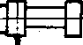
(C>
图15-13液压弯辊装置的主要型式 图15-14综合式弯辊系统
(fl)弯辊缸位于工作辊之间,（6)弯辊缸位于工 ,.n
作辊和支持辕之间，（O弯辊缸施力于支持握之间 如上所述，作为一种无滞后的辑型控制手
段，弯辊控制无疑是有其突出的优点。但它也 有着一定的局限性，首先，它受到液压油源最大压力的限制，致使不能借助液压弯辊完 全补偿更换所轧产品规格时实际需要作出的大幅度的变化。而且有研究表明，弯辊控制对 于轧制薄规格的产品来说作用不大，有时还会影响所轧出板材的实标厚度。因此，尽管采 用液压弯辊控制后的确大大简化了原始辊型的设计与配套，但仍不能完全取而代之。换句 话说，在目前的水平下，它只有与合理的原始辊型制度以及辊型的调温控制法相配合才能
296
 | T | 1
 | 丄  nj- | J
ny/jrrrrr-
'一丑」 |  | B-  3-
-U
• —I
(  \  \ | \  ~h- / 一
 | y i
1 | i
即为此种综合弯辊装置中液压缸的具体配置方式。其中（6)种方式可以保证高,压油管不 必在更换工作辊时拆卸，这样既不致延长换辊时间，亦能保证较好的液压联接密封性。弯 親油缸使用的油源最大压力一般为200〜320大气压。新近还制成能力更大的液压弯辊系 统。根据实际资料，弯辊力一般变化在0.1〜的范围之内.(尸^为最大轧制压力）。
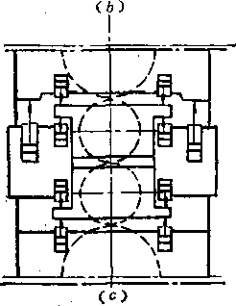

 | 刚
r / | \  i 一
MC4h CL-rPL,
发挥最大的作用。必须指出，轧机结构上的革新(例如新近出现的HC式冷轧机)有可能使 液压弯辊的可控范围大为扩大，使之在最大弯辊力的允许范围之内能够适应更大幅度的工 作辊缝变化要求。此外，近年来还出现了一种原理上与液压弯辊法完全不同的工作辊缝即 时控制法——改变工作辊的旁弯量的控制方法。此法系用于一种新发明的Taylor式轧机之 上，据报导此法在轧制较宽且薄的板带钢而言，控制效果大大优于前述之液压弯辊控制。
第三节压下或轧制规程设计（设定）
一、概述
板带钢轧制压下规程是板带轧制制度最基本的核心内容，直接关系着轧机的产量和产 品的质量。压下规程的中心内容就是要确定由一定的板坯轧成所要求的板带的变形制度， 亦即要确定所须采用的乳制方法、轧制道次及每道压下量的大小，在操作上就是要确定各 道次压下螺丝的升降位置（即轧辊之间辊缝的大小）。与此相关联的，还要涉及到各道次 的轧制速度、轧制温度及前后张力制度的确定和原料尺寸的合理选择，因而广义地说来， 压下规程的制定也应当包括这些内容。
制定压下规程的方法很多，一般可概括为理论方法和经验方法两大类。理论方法就是 从充分满足前述制定轧制规程的原则要求出发，按预设的条件通过理论计算或图表方法以 求确定出最佳的轧制规程。这当然是理想的和科学的方法。但是在生产中由于变化的因素 太多，特别甚温度条件的变化很难预测和控制，故虽然事先按理想条件经理论计算确定了 压下规程，而实际上往往并不可能实现。因而在人工操作时就只能按照实际变化的具体情 况，凭操作人员的经验随机应变地处理。这就是说，在人工操作的条件下，即使花费很大 力气勉强把合理的压下规程制定出来了，却也不可能按理想的条件得到实现。只有在全面 计算机控制的现代化轧机上，才有可能根据具体变化的情况，从前述原则和要求出发，对 压下规程进行在线理论计算和控制。
由于在人工操作的条件下，理论计算方法比较复杂而用处又不很大，故生产中往往多参 照现有类似轧机行之有效的实际压下规程，亦即根据经验资料进行压下分配及校核计算， 这就是经验的方法。这种方法虽不十分科学，但较为稳妥可靠，且可通过不断校核和修正 而达到合理化。因此，这种方法不仅在人工操怍的轧机上用得广泛，而且在现代计算机控 制的轧机上也经常采用。例如，常用的压下量或压卞率分配法、能耗负荷分配法等基本上 都是经验方法。应该指出，即使是按经验方法制定出来的压下规程，也和理论的规程一 样，由于生产条件的变化和人工控制的误差，很难在实际操作中按原规程加以实现。
基于上述情况，生产中通常采用原则性与灵活性相结合的方法来处理压下规程问题。 这就是：1)根据原料、产品和设备条件，按前述制定轧制规程的原则和要求，采用理论 的或经验的方法制定出一个原则指导性的初步压下规程，或者只是从保证设备安全出发， 通过计算规定出最大压下率的限制范围，有了这个初步规程或限制范围，就基本上保持了 原则性和合理性；2)在实际操作中以此规程或范围为基础，根据当时的实际情况具体灵 活掌握，这样就有Y适应具体情况的灵活性。没有一个从实际条件出发并根据科学计算而 定出的原则性规程或范围，就难以合理地充分发挥设备能力；而没有实际操作中的随机应 变，便无法适应生产条件的变化保证生产的顺利进行。这两方面相辅相成，体现为原则性 与灵活性的结合。
297
在计算机控制的现代化轧机上，自然更便子灵活地根据具体情况，从理论原则和要求 出发，进行合理轧制规程的在线计算和控制。这就更好地体现了原则性和灵活性的结合。 事实上，在计算机控制的情况下也不可能在生产中完全按照初设定的压下规程进行轧制， 而必须根据随时变化的实测参数，对原压下规程进行再整定计算和自适应计算，及时加以 修订，这样才能轧制出髙精度质量的产品。
通常在板带钢生产中制定压下规程的方法和步骤为：1)在咬入能力允许的条件下， 按经验分配各道次压下量：这包括直接分配各道次绝对压下量或压下率、确定各道次压下 量分配率（A/2/5A&%)及确定各道次能耗负荷分配比等各种方法；2)制定速度制度， 计算轧制时间并确定逐道次轧制温度；3)计算轧制压力、轧制力矩及总传动力矩；4) 校验轧辊等部件的强度和电机功率；5)按前述制订轧制规程的原则和要求进行必要的修 正和改进。
由于有关轧制压力及力矩等各项计算的原理和方法已在加工原理等课程中讲述过，故 不再重复。下面只通过具体实例进一步阐述在几种典型轧机上，常用的几种设计（设定） 压下规程的方法。
二、中厚板轧机压下规程设计
现代中厚板轧机多为四辊可逆式轧机，因此这里主要讨论可逆式轧机生产中常用的压 下规程设计方法，这种方法也适用于热连轧的粗轧机组及其他各种轧机。
例：已知原料规格115x1600x2200毫米，钢种为A₃F,产品规格8 x 2900 x 17500毫 米；开轧温度1200°C，横轧时开轧温度1120°C;轧机为单机架四辊可逆式，设有大立辊及 高压水除鳞；工作辊直径930〜980毫米，支持辊直径1660〜1800毫米，辊身长度4200毫 米；最大允许乳制压力4200吨，扭转力矩2 x224吨•米；轧制速度0〜2〜4米/秒；主电机 功率2x4600千瓦，试制订其压下规程（计算从横轧开始）。
級.
!Vr •
1.轧制方法：先经立辊侧压一道及纵轧一道，使板坯长度等于钢■板宽度，然后转 90°，橫轧到底。
2.采用按经验分配压下量再进行校核及修订的设计方法•.先按经验分配各道压下 量，排出压下规裎如表（15-3)。
3.校核咬入能力：热轧钢板时最大咬入角一般为15°〜22°，低速咬入时取为20°, 则最大压下量AA_{raai} = 930(l —c%20°)=55毫米。故咬入不成问题CD取930毫米）。
4.确定速度制度：关于可逆式轧机速度制度的论述详见第三章。在中厚板生产中由 于轧件较长，为操作方便，可采用梯形速度图。根据经验资料取平均加速度40转/分/ 秒，平均减速度6=60转/分/秒。由于咬入能力很富余，且咬入时速度高更有利于轴承油 膜的形成，故可采用稳定速度咬入。对第3、4道，咬入速度取〜=20转/分；对5、6、7道 取转/分；对8、9、10道取~ =60转/分。为了减少反转的时间，一般采用较低 的拋出速度《₂，例如，取《₂=20转/分，但个别间隙时间长的道次可取”2=1。
5.确定轧制延续时间：如图15-15，每道轧制延续时间G = 其中为间隙 时间，Q为纯轧时间，+ 设h为L时间内的轧制速度，A为匕时间内的平均速
度，^及^为在L及L时间内轧过的轧件长度，!为该道轧后轧件长度，则■米/秒
298
i+nAjtD
60
/-/

故减速段长
I一 f 2^{V} 2
对3、4道，取〜=20 =〜（因轧件短），即G = 0，
= 2.17 秒及 3.1
20,分別计算出
秒（乃取平均值955毫米）；
对 5、6、7 道取〜-40，《₂ = 20;对 8、9、10 道取〜=60，
结果列于表15-3。
间隙时间G的确定：根据经验资料在四辊 轧机上往返轧制中，不用推床定心时（/<3.5 米），取％=2.5秒，若需定心，则当/<8米 时取〖。=6秒，当/>8米时，取/。=4秒。
已知L及（0，则轧制延续时间G便可求 出。结果列于表15-3。
6.轧制温度的确定：为了确定各道轧制 温度，必须求出逐道的温度降。高温时轧件温度降可以按辐射散热计算，而认为对流和传 导所散失的热量大致可与变形功所转化的热量相抵消。由于辐射散热所引起的温度降为
Ti
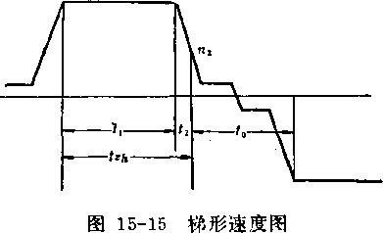
1-f 30Z -前一道的绝对温度，K;
(15-26)

GPM000,
式中7\——
.Z——辐射时间，即该道的轧制延续时间，小时；
C——辐射常数，对钢轧件C〜4千卡/米² •小时• KS G——轧件重量，公斤，G=bhl_{Y}，其中V为钢的比重；
F、P一~热面积（米²)及热容量，对碳钢尸= 0.166千卡/公斤• K。
热轧钢板时，辐射面积可表示为厂=^6/，此幻为考虑散热条件的系数。在可逆式乳 机上由于板坯下表面辐射条件不如上表面，计算散热面积时，可近似取幻= 1.5。
将F、G、C及P的数值代入，Z及A以秒及毫米代入，则得
Jl + 0.0257*r ^{Z}
T]
(15-27)
h M000/
当Z为时不太长时，上式根号内第二项的数值与1相比很小，故由近似公式，当工很小
时，（1十工
x
并以6 =1.5代入，则得
/
zA 9
1
II /♦
A
1000,
有时为了简化计算，也可采用以下经验公式
At
(15-28)
(15-29)
299
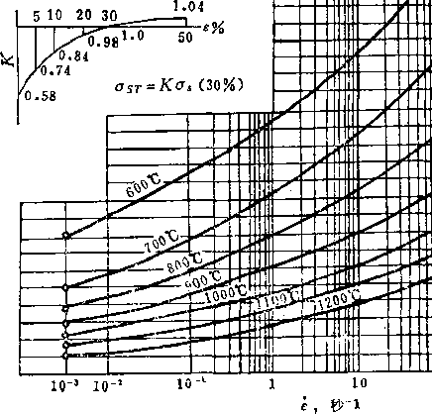
图15-16变形抗力曲线(A₃F)
式中（丨、K——分别为前一道轧制温度。c与轧出厚度，毫米。
由于轧件头部和尾部温度降不同，为设备安全着想，确定各道温度降时应以尾部为 准。现按公式（15-28)计算逐道温度降。
已知横轧开轧温度为1120°C，故第3道（横轧第一道）尾部温度为
簡-₁₂.9|(為)⁴ = 1_{12G}-₁₂&皆(1^^)⁴ ₌ ₁₁₁抑
可逆轧制时，第三道头部即为第四道尾部，故第四道尾部温度为
1120 — 12.9(².¹⁷ + ^⁵ ⁺ 3.1)(11气0丄273)、₁₁₁₅。。
如此逐道计算出乳制温度列于表15-3中。计算的结果与公式（15-29)计算所得相差 并不大，但后一式却简单得多。
7.计算各道的变形程度：由加工原理可知，若按图15-16所示的变形抗力曲线查找 变形抗力时，须先求出各道之压下率（AA///%)，例如3、4道的压下率分别为28%及 $0.5%。计算结果列于表15-3中。
8.计算各道的平均变形速度：：可用下式计算变形速度
(15-30)
式中 R, v——轧辊半径及线速度。
对第三道，轧制速度
^ = ^Z)n/60 = -^-x 980 x20 = 1000亳米 /秒
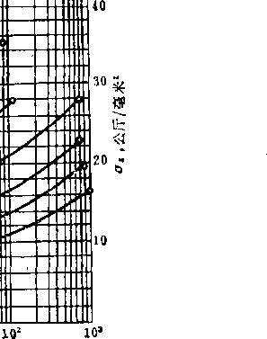
300
平均变形速度
90 + 65 V 490 如此算出其余各道平均变形速度列于表154中。
9.求各道的变形抗力：按图15-16，由各道相应的变形速度及轧制温度，即可查找 出30%压下率时A₃F_的变形抗力，再经换算成该道实际压下率时的变形抗力。例如，第 三道由《 = 3秒_¹及^ = 1119°C查出30%压下率时的变形抗力为8.2公斤/毫米²，再由图 15-16左上角的辅助曲线查得该道压下率为28%时的变形程度修正系数〜1，故可求出 第三道的变形抗力为lx 8.2 = 8.2公斤力/毫米²。
如此求出各遒的变形抗力列于表15-3中o
10.计算各道的平均单位压力：根据中厚板轧制的情况，可取应力状态影响系数
^? = 0.785十0.25.，其中I为变形区轧件平均厚度，/为变形区长度，单位压力大时 h
(>20公斤/毫米²)应考虑轧辊弹性压扁的影响，由于轧制中厚板时平均单位压力一般在 20公斤/毫米²以下，故可忽略压扁影响，此时变形区长度/ =1/方及，例如，第三道/== ^490 x 25 =111毫米。
第三道之平均单位压力为 '
7 = 1.15^^7 = 1.15^ ( 0.785 + 0.25^-) = 1.15x8,2 x (0.785 + 0.25^^)
= 10.75公斤/毫米² 其佘各道的计算结果列于表15-3中.。
11.计算各道总压方：.各道总压力按以下公式计算
P = blJ (15-31)
其中，6为轧件宽度。例如，第三道的总压力为
P =2900 x 111 x 10.75 = 3460 吨 其余各道计算结果列于表15-3中。
12.计算传动力矩：轧制力矩按下式计算
M_{z} ^2PW RM (15-32)
式中 f——合力作用点位置系数，一般对中厚板轧制约为0.4〜0.5，粗轧道次取大值， 随轧件变薄则取小值。
传动工作辊所需要的静力矩，除轧制力矩以外，还有附加摩擦力矩M„，它由以下两 部分组成，十M_{m2}，其中在本四辊轧机可近似由下式计算：
M_{m}^Pfd_{z} (^) (15-33)

V U Z /
式中 /——支持辊轴承的摩檫系数，取/ =0.005;
d₂——支持辊辊颈直径，尤=1300毫米；
D₉、D,——工作辊及支持辊直径，=980毫米，=1800毫米。
代入之，则得 = 0.00354尸吨•米
可由下式计算 ^
301
= l)(M,+M_{ml})
(15—34)
式中；? 一传动效率系数，由于本轧机无减速机及齿轮座，但接轴的倾角a多3°，故可取 1 =0.94?故得 M"m2 = 0.06(M^ + Mmi)
故 A^ = Af_{ml}+Af_{m2} = 0.06/l^ +0.00375 P
轧机的空转力矩（A/k)根据实际资料可取为电机额定力矩的3〜6%，
即从尺=(0.03〜0.06) ⁰4⁷⁵1 = (0.03〜0.06)⁽⁾'叹^{5>}^><^^ = 6,7〜13.5吨-米。
n 40
取 = 吨•米
作用在电机轴上的动力矩按下式计算
^{lVid} 375 dt
式中GD²——换算到电机轴上的，轧辊传动装置中所有旋转0件的总飞轮力矩（包括电 机转子在内）；
dn/dt——电机的加、减速度。本题由于采用稳定速度咬入，即咬钢后并不加速，故 计算最大传动力矩时可忽略不计。
因此，电机轴上的总传动力矩为
M = M_{Z} ^Mm + M_{K} (15-35)
例如，第三道（取0=0.5)总力矩为
从= 1.06x 3460 x 0.111+ 0.00375 x 3460 +10 = 430吨•米 其余各道计算结果列于表15-3中。
表15-3中厚板轧制压下规程设计示例（产品规格8x2900x1700毫米)
道  次 | 轧  方 | 制  法 | 机架型式 |  | 轧件尺寸， |  | 毫米 | 压下量 |  | 轧制速度  转/分 |  | 轧制 时间 -秒 | 间隙  时间  秒 | 轧制温  度  1C | 变形  程度  % | 变形  速度  秒—¹ | Gsp， (公斤/ 毫米²) | V  系  数 | 变形 IK长 度  毫米 | 总压  力  吨 | 总力  矩吨  米
 |  |  |  |  | h | b | 1 | th | Ah% | 稳速 | 拋出
0 | 除 | 鱗 | 除鱗箱 |  | 115 | 1600 | 2200 | — | — |  | ¹ |  |  | 1200
1 | 轧 | 边 | 立 | 辊 | 115 | 1550 | 2260 | 50 | 3.1 | 20
2 | 纵 | 轧 | 四 | 辊 | 90 | 1550 | 2900 | 25 | 21.7 | 20
 | 机后转90°幵始横轧
3 | 横 | 轧 | 四 | 辊 | 65 | 2900 | 2150 | 25 | 28 | 20 |  | 2.15 | 2.5 | 1119 | 28 | 3 | 8.2 | 1.14 | ill | 3460 | 430
4 | 横 | 轧 | 四 | 辊 | 45 | 2900 | 3100 | 20 | 30.5 | 20 |  | 3.1 | 2.5 | 1115 | 30.5 | 3.7 | 8.8 | 1.23 | 99 | 3570 | 399
5 | 横 | 轧 | 四 | 辊 | 33 | 2900 | 4230 | 12 | 27 | 40 | 20 | 2.1 | 6 | 1109 | 27 | 8.0 | 10 | 1.29 | 77 | 3310 | 293
6 | 横 | 轧 | 四 | 辊 | 23 | 2900 | 6070 | 10 | 30 | 40 | 20 | 3,0 | •6 | 1098 | 3d' | 10.2 | 11 | 1.41 | 70 | 3620 | 292
7 | 横 | 轧 | 四 | 辊 | 16 | 2900 | 8724 . | 7 | 30 | 40 | 20 | 4.3 | 4 | 1073 | 30 | 12.3 | 11.5 | 1.53 | 58 | 3400 | 232
8 | 横 | 轧 | 四 | 辊 | 12 | 2900 | 11632 | 4 | 25 | 60 | 20 | 4.1 | 4 | 1048 | 25 | 19.4 | 13 | 1.57 | 44 | 3000 | 161
9 | 横 | 轧 | 四 | 辊 | 9.5 | 2900 | 14693 | 2.5 | 21 | 60 | 20 | 5.1 | 4 | 1016 | 23 | 20 | 14 | 1.6 | 35 | 2620 | 117
10 | 橫 | 轧 | 四 | 辊 | 8 | 2900 | 17448 | 1.5 | 16 | 60 | 20 | 6.0 |  | 974 | 16 | 19.5 | 14.5 | 1.55 | 27 | 2020 | 75
根据中厚板轧制特点，粗轧阶段的前期道次主要应校核咬入能力及最大扭转力矩的限 制条件，而精轧阶段则主要应考虑板型尺寸及性能质暈的限制，应使轧制压力逐道减小。 由表15_3计算结果看来，此规程基本上可作实标压下操作时的参考。
当采用计算机控制时，压下规程的设定也同样有经验方法和理论方法两种。前者即是
302
按经验分配压下量或负荷率并进行校核计算及修正，其步骤方法与以上所述基本相似，只 是最后尚需计算出各道的空载辊缝，以便调定 压下螺丝的位置。后者则是从制定规程的原则 和要求出发，例如，从力矩和板型的限制条件 出发，计算出较合理的压下规程及各道次的空 载辊缝。如前所述，理论计算方法比较复杂麻 烦，只有在计算机控制的现代化轧机上，才有 可能按理论方法进行轧制规程的在线计算和控 制。近年来国外对厚板轧制计算机控制技术及 数学模型的研究发展很快。日本鹿岛及和歌山 两制铁所的厚板厂研制了 “板凸度一定”的压 下规程计算方法及数学模型，其基本思路是精 轧阶段前期按最大力矩限制条件进行设定计算，
精度，采用由成品道次向上逆流计算各道次压下量的方式。其基本计算顺序如图15-17所
不。
(1)由巳知的成品厚度I、板凸量3、轧辊辊型凸度妒、轧辊热凸度y,及弯辊 力/V影响，利用以下关系式反算出成品（>0道次的轧制压力P"即
^=za_{p}p„— a_{w}W — o._{i} y_{t} ~~ci_{pw}p_{w} (15-36)
式中ªp、ªw\ ªt、ªpw一一与轧辑直径及板宽有关的常数。
(2)然后由此尸„及&，利用如下数学模型求出压下量及轧前厚
lnP = a + b\_{n}e + c(l_{n}e) ² (15—37)
由此可得
_{g} = ex_{P}|", (15-38)
(15-39)
1 —
(15-40)
e
式中 o、b、c 系数;
H、h入口及出口或轧前及轧后厚度；
^——压下率，e^h/H。
同时还从咬入能力、许用轧制压力及轧制力矩出发计算出许用压下量，使实际压下量 不超过这些许用压下量的最小值。
(3)成品前道（〃一 1)出口厚度求出后，由“板凸度一定”的条件再求（n —1>道 的轧制压力戶依此顺次向上计算出各道的板厚。
(4)随着道次往上推移，板料变厚了，实际上板型的限制条件可以放宽了，此时若 仍按照“板凸度一定”的原则计算下去，就会如图(15-17)中黑点所示，使轧制压力不断 增高。待上溯到一定道次便受到许用力矩条件的限制，再往上由力矩条件限制的许用轧制 压力便逐渐减小，此时压下量主要取决于力矩的限制。如图(15-17)所示，这样将在粗轧
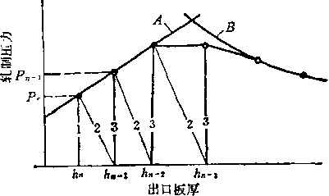
图5~17 下规程计算顺序 幻一成品厚！ d —由扳凸度一定确定的压下量I 5—由力矩限制的压下量
中间作过渡缓和处理；并且为了保证板型
303
道次和精轧道次之间产生急剧的压力变化，对板型及设备利用都不利，因此应该对中间道 次的压下量及相应的轧制压力作适当的调整，使之缓和过渡。与此同时，还对各道厚度进 行化整处理。
(5)为了计算压下规程，必须初步假定各道的温度，用此温度确定各道的压下量。 待压下规程初步确定以后，再由第一道开始严密计算各道的轧制温度，以校核其是否与假 定温度相等。若相差较大，则重新修正各道温度。这样通过逐步逼近计算，直至使假设的 温度与计算的温度相近似为止。
采用以上计算顺序方法的流程图如图(15-18)所示。
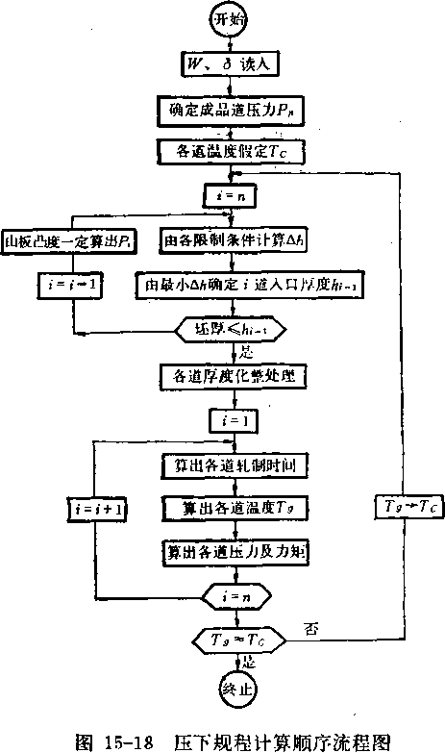
最近，日本水岛制铁所厚板厂进一步发展了完全自动化的厚板生产系统，利用计算机 控制可以将轧辊的热膨胀和磨损以及轧制过程中的板型凸度等组成控制模型，使板型及厚 度达到更髙的精度。如图（15-19)所示，计算压下规程时，在精轧的板型控制阶段并不一 定要遵循“板凸度一定”的原则，而是尽量采用最大压下量，但是轧制压力仍然逐道减 小，最终归结到成品板凸度所需要的压力（P_{n})。这样在保证板凸度较小的基础上，使生 产能力得到较大的提高。
三、热连轧板带钢轧制规程设定
1.确定连轧机压下规程的一般方法带钢热连轧机的粗轧机组一般不采用多机连续
304
轧制，其轧制的特点和压下规程的制订方法基本上和前述中厚板者相类似。由于其主要任 务只是开坯压缩、将板坯轧成带坯，故质量 要求不高，而相对于轧件厚度和压下量来 说，轧机的弹跳影响也较小，故其轧制规程 的设定计算便可以采用更简单的方法进行。
例如，轧制压力的计算往往可以采用单位轧 件宽度的轧制压力估算值(例如1.0〜1.1吨/
毫米）乘以轧件宽度和钢种修正系数的简 单办法大致求出，便可基本满足要求。因此 本节只着重讲述连轧机组乳制规程设定的一 部分主要问题。
连轧机组轧制规程设定的主要内容，是 根据来料情况及产品要求确定各架轧机的空 载辊缝和空载速度，也就是确定各架轧机的压下制度、速度制度和温度制度。其中主要是各 架压下量或轧出厚度的设定。厚度设定之后，才能确定各架的轧制速度。由于各架轧出厚 度实际等于空载辊缝值加上轧机的弹跳值，故欲确定各架的空载辊缝值，便必须由实际厚 度减去轧机弹跳值。轧机弹跳值又取决于很多因素，所以对弹跳值的估计很难精确，从而 使空载辊缝的正确设定十分困难。在人工操作时对弹跳值只是根据经验来估计，因而只能 采用逐步过渡的办法来进行调整，也就是在换辊后，先进行“试轧规格”的轧制。例如， 我国某厂一般常用4.0 X 1050普碳钢作试轧规格，因为考虑规格厚一些比较好掌握一点。 试轧时根据轧出的实测厚度不断调整修改原设定的辊缝值和速度，使实际厚度接近于额定 值（4.0毫米）。然后再在此基础上逐步改轧其他规格，改动的幅度一般不能太大，主要取 决于工人的操作经验，通常每次板厚变动士0.5〜1.0毫米，板宽变动士 100〜200毫米左 右。改换规格时调整轧机已经不再考虑各架辊缝和速度的绝对值大小，而只根据改换规格 的幅度考虑各架应作的调整值。这样改换规格后的开始1〜2块料的成品厚度也还难以达到 额定值，但通过调整即可逐步达到要求。达到要求以后对于同一批料，一般由于人工操作 来不及调整，故不再作调整，因而人工操作时同批料的各板卷厚度差值就较大，甚至达
0.2毫米以上。人工操作时采用这种逐步过渡的办法，还容易导致各架负荷不均，造成负 荷向前面机架或向后面机架累积的现象，从而不仅影响整个机组能力的充分发挥，而且影 响带钢的质量。
采用电子计算机进行连乳机乳制规程设定控制，使人工操作时的这些困难问题有可能 得到较好的解决。随着连轧机轧制速度的不断提高，人工操作更加困难，连轧机轧制规程 设定偶有失误，就会造成堆钢事故，或引起张力过大，严重影响产品质量，使钢带拉薄、 拉窄甚至拉断。因此，为了实现高速连轧并达到高产优质的要求，必须采用自动控制系 统，提髙自动化程度。而电子计算机控制的采用，使轧钢工业的自动化进人到一个新的阶 段。目前采用计算机已实现了从加热炉到卷取机整个生产过程的综合控制，不仅应用于乳 制规程设定，而且实现了厚度控制、宽度控制、温度控制、节奏控制乃至板型控制。电子 计算机的应用不仅加强了对生产过程的实测反馈控制，而且利用数学模型实现了 “预控”。 因而目前电子计算机控制一般多采用“预控”和“反馈控制”相结合的方式，使控制精度
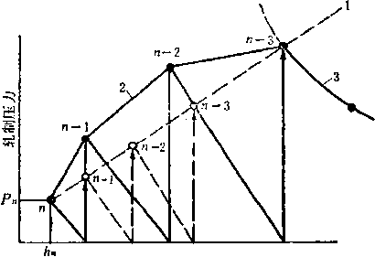
图15-19确定压下规g的新方案，
i_按凸度比率一定的控制方案I 2—该r的板型控制 方案I 3—由力矩限制决定的压下量
305
得到显著提髙。
连轧机组轧制规程设定是计算机控制的主要功能之一。连轧轧制规程设定的主要任务 是根据来料条件（主要是钢坯温度、钢种、带坯厚度及宽度等）和成品要求（主要是厚度 和终轧温度）去确定各架轧机的空载辊缝和速度。精轧设定的第一次计算是在粗轧以后根 据实际检测结果（厚度、宽度、温度等）和成品规格要求，利用数学模型进行的预测计 算，以决定各机架的负荷分配、压下规程，算出乳制力，确定各架空载辊缝亦即压下螺丝 的位置。此外，还要根据各架出口厚度，计算各架的活套张力及平衡锤的给定值，以进行 给定。至于活套位置则已经标准化，可根据图表值给定。第二次计算是在带坯到迖精轧机 入口时，根据从粗乳出口到精乳入口所实际经过的时间，再次利用计算温度降的数学模型 算出温度，以进行乳制规程的再整定计算。如果其实际经过的时间与第一次计算所用的标 准值出入不大，也可不作第二次计算。第三次当带钢进入精轧第一架和第二架后，利用轧 制压力等实测数据进行自适应计算，以进一步修正以后各架的设定值。但带钢头部硬度不 能代表整个带坯的硬度，穿带时也可能发生不平衡状态，因而虽然计算机有这种功能，但 往往并不采用。最后当带钢通过整个精轧机组以后，收集所测得的温度、厚度、压力、速 度、电压、电流等各种数椐，并将这些信号反馈给计算机作自适应和自校正计算，以改进 下一块带钢的设定计算。为了提高计算机控制精度和扩大计算机控制的能力，近年来大力 发展“自适应”的方法。“自适应”的基本思想是利用计算机的快速运算和逻辑判断能力， 及时地用实测的反馈信号来检查效果，修正错误，及时校正数学模型，使下一次或下一道 次的计算能更正确、更接近实际一些。自适应方法在厚度控制、宽度控制、温度控制等都 得到应用，尤其是对于轧制力的计算更是十分必要，因为众所周知，影响轧制力的因素太 多，使轧制力的计算很难精确，只有根据实测结果反馈以不断校正数学模型，才可能使计 算逐步符合实际情况。
连轧机组制定轧制规程的中心问题是合理分配各架的压下量，确定各架实际轧出厚 度，亦即是确定各架的压下规程。制定连轧机组压下规程的方法很多，最常用的是利用现 厂经验资料直接分配各架压下率或厚度以及分配各架能耗负荷两种方法。这些都是经验方 法。分配能耗负荷的方法（简称能耗法），实质也只是以分配能耗负荷为手段以达到分配 各架压下量、确定各架轧出厚度的目的。连轧机组分配各架压下量的原则，一般也是充分 利用高温的有利条件，把压下量尽量集中在前几架。对于薄规格产品，在后几架轧机上为 了保证板型、厚度精度及表面质量，压下量逐渐减小。但对于厚规格产品，后几架压下量 也不宜过小，否则对板型不利。在具体分配压下量时，习惯上一般考虑：1)第一架可以 留有适当余量，即是考虑到带坯厚度的可能波动和可能产生咬入困难等，而使压下量略小 于设备允许的最大压下量；2)第二、三架要充分利用设备能力，给予尽可能大的压下 量；3 )以后各架逐渐减小压下量，到最末一架一般在10〜15%左右，以保证板型、厚度
表15-4连轧机组各架压下率分配范围
机架号数 |  | 1 | 2 | 3 | 4 | 5 | G | 7
压下 率，％ | 六机架  七机架 | 40 〜50 40 〜50 | 35 〜45 35 〜45 | 30 〜40 30 〜40 | 25 〜35 25 〜40 | 15 〜25 25 〜35 | 10 〜15 20 〜28 | 10 〜15
306
M 或 ^ 或
C«>
图15-20几种形式的能耗曲线
厚H。一定时，轧制厚度愈小，即是延伸愈大，所以习惯上用A表示横坐标，这样在使用 上也比较方便。实际应用这些曲线时，应指出实际上这种曲线对于每套乳机都不可能完全 一样，即使情况莶本相同的乳机，也会有10%或更多一点的差异；并且乳制规程特别是温 度规程对能耗的影响很大q例如轧不锈钢时，带钢温度若比标准温度降低55°c，就会使轧 都J能耗增大约25%;降低166°C，则几乎增加100%。因此，为便于实际应用，每套轧机最 好要积累自己的实验资料，作出自己的单位能耗曲线。
能耗曲线除可用来制订压下规程以外，还可用以选择轧钢机的电机容量。由公式(15-
精度及性能质畺。连轧机组各架压下率一般分配范围如表15-4所示。
现代连轧机组轧制规程设定最常用的还是“能耗法”或称“能量参数的组合确定法' 这就是从电机能量（功率）合理消耗观点出发，按经验能耗资料推算出各架压下量。对于 乳机强度日益增大、轧制速度日益提高的现代连乳机而言，由于电机功率往往成为提高生 产能力的限制因素，采用这种方法是比较合理的。为了便于按能耗资料推算出各架压下 量，必须找出能量消耗、即功率消耗（或马达电流）与压下量（或轧件厚度）之间的定量 关系。这就是所谓单位能耗曲线。这种曲线靠单纯理论推导计算十分复杂而又很难符合实 际，故主要都是靠工厂实测经验资料来建立。在生产条件下，根据实际测得的电压与电流 值便可求出轧制时所实际需要的功率，再经过加工整理，绘成所轧规格的能耗曲线。当轧 机型式、原料与产品规格及轧制温度与压下制度一定时，轧制功率与轧机的小时产量有 关，亦即与轧制速度有关。为便于比较和应用，通常采用单位小时产量的轧制功耗故，即 所谓单位能耗，单位为千瓦小时/吨或马力小时/吨，相当于每小时轧制一吨钢材所消耗的 功率或能量，即令乳机小W■产量为Q吨，功率消耗为iV千瓦小时，则
N UI _{/ir}
^ = ~Q~ = Q x 10³ ⁽¹⁵_⁴¹)
可见只要实测出电流（I)与电压（U)的数值，便不难求出&值。多年来各种轧钢机，尤其 是带钢连轧机在轧制各种规格和钢种的钢材生产过程中已作了许多试验，积累了相当丰富 的能耗实测资料。为了使试验数据具有通用性，从所测电机功率消耗中扣除了空转功率及 电机铁损等非轧制功率，并将其画成曲线或整理成表格，以便于实际应用。我们常见到的 能耗曲线形式如图15-20所示，其中（《)常用于初轧机、型钢轧机；（6>常用于钢板乳 机。理论推导可以证明：单位能耗是延伸系数的对数函数。由于延伸系数= 当还
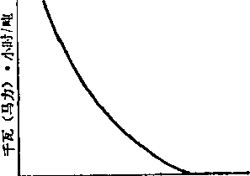
307
41)可得
N - wQ = ZGOO^bhyw (15-42)
式中 〃、V-~一轧制速度及钢的比重；
b、h-——轧件的宽度和厚度。
已知总的单位能耗，便可求得总的电机功率，然后再根据需要分配到各架轧机上去， 得到各架轧机的功率。
为了计算方便，有人还力图将能耗曲线数式化。例如，日本今井一郎提出
切 i =w₀("r-i)
^ = 0.031+^
(15-43>
(15-44)
根据能耗经验资料，给出各架的A值，即可算出各架的厚度A,.值。 我们还可以将能耗曲线写成
«,午如(1士)、尺₂(1士)十尺₃:
则得 h =A₀exp\ 1 _{o}二一——I (15-45)
\ Zi\ i •
式中m——由现厂统计所得的系数；
a——取决于钢种和轧制温度的系数。 .
同样，只要根据能耗曲线资料，给出各架的负荷分配比《,■，即可求出各架的厚度仏值。
因此，厚度分配是否合理主要取决于a的分配是否合理。
用能耗曲线资料进行负荷分配的方法，各厂并不完全一样。常用的负荷分配方法有以
下几种。
(1)等功耗分配法:这就是让每架轧机轧制时所消耗的功率相等。因此只要求出轧 制该种产品时在连轧机组的总单位能耗，然后除开最后1〜2架由于考虑板形精度而采用较 小的能耗（即较小压下量）以外，将所剩的全部能耗平均分配到其余各架轧机上去，便可 求得其佘各架的轧后厚度。这种方法在冷连轧机组上，当各架电动机容量相等时，常用来 作为确定压下规程的方法。对于热连轧机组，在前几架电机容量相等时，也可用作初分配 的方法。
根据a
H
H
，=«,■%，可推导出
Hh
hi
式中 仏、A——/架的累积延伸系数及累积能耗； h、■总延伸系数及总能耗；
——（架的累积能耗分配系数或负荷分配比，即
^ / 2 ^{= W}^ l^{w}2
308
(2)等相对功率分配法：假如连轧机组各轧机的主电机容量并不相等，则能耗的分 配就不能按等功耗原则，而必须按各架轧机的相对电机容量来进行。设连轧机组的总电机.
n
功率为^iV,，相应的单位总能耗为则应分配到各架轧机的能耗应为 i * 1
U；, -
% * i
这样，对于各架轧机的电动机来说，实际就是等相对负荷分配的原则。而当各架电机容量 相等时，实际上就是等功耗的原则。
(3)按负荷分配系数或负荷分配比进行分配的方法：这也是根据生产实践的能耗经 验资料总结归纳出来的比较实用和可靠的方法，生产中经常采用。这里负荷分配比是指累 积负荷分配比（公式15-44)，但有时也指单道的负荷分配比。在电子计算机控制的现代化 轧机上，按各类规格品种的产品制订有标准负荷分配比表，例如，表15-5为某厂轧制厚度 1.8〜2.3毫米、宽度900〜1200毫米的普碳带钢的标准负荷分配比，根据这些负荷分配比， 即可求出各架的轧后厚度和压下量。
表15-5标准负荷分E比表举例
各机架号 | 1 | 2 | 3 | 4  \ | 5 | 6 | 7
累积q, % | -14 | 28 | 46 | 64 | 78 | 90 | 100
单道% | 14 | 14 | 18 | 18 | 14 | 12 | 10
2.热连轧机组轧制规程设定计算的一般过程和步骤（以图13-4七机架连轧机为例） (1)输入给定数据••带坯的厚度和宽度由粗轧晕后一架i? ₄后面的V射线测厚仪及 光电测宽仪测得。出轧机后亦即进入连轧机组前的带坯目标厚度，一般可根据成品厚 度由规定表格查出，例如，某厂规定为：
成品厚度，毫米 〜3.59 3.6〜5.99 6〜9.99 10〜12.7 带坯厚度，毫米 32 34 36 38
尚需确定精轧开轧温度：带坯经粗轧末架及₄后测得出口温度，然后根据带坯厚度和由 粗轧末架到精轧机所需的时间，利用在空冷区间辐射散热的理论模型计算出带坯头部到达 精轧机入口时的温度预测值。等到带坯运送到飞剪前面，再经测温以进行校正。温度计算公 式见第十七章。成品厚度、终轧温度等根据技术要求皆有一定目标值作为输入给定数据。
(2 )确定轧制总功率：当精乳温度和钢种已知时，便可利用能耗曲线确定由带坯乳 成成品所需的总轧制功率。例如，如图15-22所示，当精轧第一架入口带坯厚度为 30毫米，精乳末架出口成品厚度为2.7毫米时，由能耗曲线便可査得所需总功率为40马 力•小时/吨。 '
(3)负荷分配：得到精轧机组的总功率消耗以后，要具体分配到各机架上去。这可 以根据具体设备条件及前述制订规程的原则要求，采用上述负荷分配方法确定出各种产品 在各机架上负荷分配比。例如，轧制上述2.7毫米厚、1000毫米宽的产品时，便可以按标 准负荷分配比表进行各机架的负荷分配（表15-6)。
309
1^0 XbU 200 轧件厚度，毫米
240
280
2 4 b 8 1012 14 16 18 20 22 24 26 28 30 轧件厚度，窀米
图15-21粗轧机能耗曲线
图15-22精轧机能耗曲线
1 一低碳钢板坯厚度250毫米,2—低合金钢板述厚度210毫米 1—低碳钢，/J-2.7毫米！ 2—低合金钢，A = 4..5毫米
(4)确定各机架出口厚度：可以根据各机架的负荷分配比，用数学模型计算出各机 架的出口厚度。也可由负荷分配比表计算出各机架的累积能耗，据此由图（15-21)及图（15- 22)即可查出对应的各机架的轧出厚度，结果列表（15-6)。
'表15-6 (带坯：H = 30毫米，1I-2.7毫米，1000毫米低碳钢）
机架号 | 1 | 2 | 3 ' | 4 | 5 | 6 | 7
单道负荷分配比，％ | 14 | 14 | 18 | 17 | 14 | 13 | 10
累积负荷分配比，％ | 14 | 28 | 46 | 63 | 77 | 90 | 100
累积能耗，马力•小时/吨 | 5.6 | 11.2 | 18.4 | 25.2 | 30.8 | 36 | 40
轧出厚度，毫米- | 18.5 | 12.0 | 7.5 | 5.2 | 3.8 | 3 | 2.7
压下量，毫米 | 11.5 | 6.5 | 4.5 | 2.3 | 1.4 | 0.8 | 0.3
压下率，％ | 38.5 | 35,5 | 37.5 | 31 | 27 | 21 | 10
(5)确定最末机架F₇的出口速度〜••末架出口速度的上限受电机能力和带钢轧后 的冷却能力的限制，并且厚度小于2毫米的薄带钢在速度太高时，还会在辊道上产生飘浮 跳动现象，但速度太低又会降低产量且影晌轧制温度，故应尽可能采取较高的速度。一般 穿带速度依带钢厚度之不同在4〜10米/秒左右*带锎厚度减小，其穿带速度增加；带钢厚 度在4毫米以下时，穿带速度可取10米/秒左右。穿带速度的设定可有以下三种方式：
当选用表格时，按标准表格进行设定；2).当采用数字开关方式时,操作者用设定穿带速度 的数字开关进行设定，此时按键值即为穿带速度；3)当选用按温度计算的方式时,接温度 模型进行设定，此时应按终轧温度预测模型反算出穿带速度，以便尽可能使终乳温度接近 目标值。穿带速度^可由下式反算求出（参看式17-3)
310
I
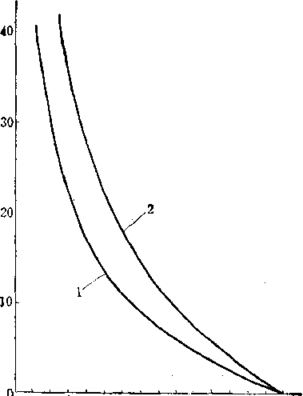

营/套•-Rnr*1
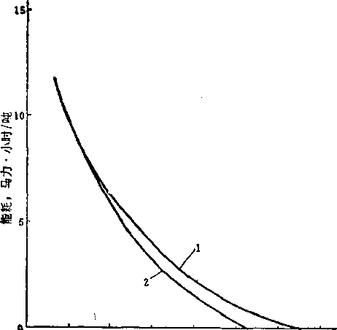
_{7}} K_{d}L . (”_{Fo} — t; \ ^{Vl}— cyh₇ )
(15-46)
式中精轧区间等价热传导系数（包括由简化引起的误差在内），可按钢种及板厚 分类由实际数据反算学习求得；
L、G——精轧区间的总距离及冷却水的温度；
U ；c——带钢头部入精轧前的温度及其终轧温度目标值；
c、v——带坯的比热及密度；
——出末架（F₇)后带钢的厚度和速度。
有的工厂利用其他经验统计公式由所需终轧温度和成品厚度去确定应有的轧制速度。 近年来出现另一种观点，就是末架速度应该在电机能力允许的条件下，根据最大产量 来决定。而另为控制终轧温度专门设计了在轧制过程中采用大量冷却水来进行控制的系 统。至于终轧温度和卷取温度要求不严的钢种，自然更应该尽可能选取最高的末架出口速 度，以达到最大的产量。但在选择末架速度时必须考虑到它与第一架速度的比例关系。
(6)其他各机架轧制速度的确定.•末架轧制速度确定之后，便可利用秒流量相等的 原则，即由
Wl + 5'i)=A₂w₂(l + 5'₂)=…=厶而(1 + 5\)
根据各架轧出厚度（A_{w7})和前滑率求出各架轧辊速度（〃WT)。前滑率S主要 为压下率的函数，可以通过理论公式或经验统计公式进行计算。
连轧机各架轧制速度应有较大的调整范围。根据流量方程的一般形式（忽略前滑）
• •= A₇u₇ = C
可得
^7/^0 ⁼方o/方7 ~ s
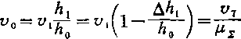

式中h_{Q}、v₀——第一架入口轧件厚度及速度；
C——连轧机组总延伸系数及连轧常数。
则连轧机组的速度范围应为
v₁/v_{l} = (l-^~y_{s} (15-47)
假设第一架的相对压下量为30〜40%，则连轧机组的速度范围应该为最大总延伸的60〜 70%。根据国内外资料，七机架热连轧机组金属最大总延伸可达25〜30，则其速度范围约 为
h/h = (0.6〜0.7)/^ = 15(17.5)〜18(21)
假定〃7最大为23米/秒，则第一架最低出口速度应为1.54〜1.32米/秒。当金属总延伸最小 时，第一架便具有最大的出口速度。因此连乳机组的最髙和最低速度范围是由最大和最小 的金属总延伸的工艺要求和电机制造技术的可能条件来确定的。一般直流电动机的调速范 围约为3左右,根据调速的可能，h最小速度约为7.6米/秒。为了满足不同品种的要求，各 架调速范围应力求增大。如图15-23所示，c、j线为总延伸'最大和最小的产品所需各架的 速度，a、6线为轧机应具有的最大速度和最小速度，阴影部分为轧机应具有的速度调节范
311
围。由于其形状为锥形，故常称速度锥。由轧制工艺要求所提出的总延伸及速度范围必须
落入此速度锥范围之内，否则连轧过程将无法实现。 为了便于调整并考虑最小工作辊径的使用，a、6线的 范围应比线的范围大些，即是轧机速度锥范围 要比工作速度范围增大约8〜10%。此外，轧制试轧 规格时的末架速度的选择还要照顾到整个前后品种的 调速范围，使换规格时便于调整。速度调整的方法在 旧轧机上常采用以机组中间的某一架(例如，第三架> 作为基准架，速度不变，其他各架配合基准架进行调 速；在现代新建的热连轧机上则允许各机架都可以自 由调速，灵活性较大，自然在电气设备投资上要贲一 些，.因为它要求每架轧机都有自己的变压器，不像前 者可以几个机架共用公用母线。
(7)功率校核：各机架轧制速度确定以后，用 能耗曲线进行功率校核。各机架所需要的功率队)为
N_{i} = (Q, a X 3600 (15-48)
式中（Q; ——单位能耗，即每轧一吨钢所消耗的马力•小时或千瓦•小时数；
V——金属秒流量，( V为钢的比重)。
按此计算的各架所需功率校验各架电机能力是否充分利用或超过负荷。应使计算的小 于电机额定功率。
(8)轧制压力的计算：轧制压力的计算方法基本上与中厚板轧制规程相类似。为了 计算平均单位压力，必须计算金属变形抗力和应力状态影响系数，而为了计算金属变形抗 力，又必须计算各架轧制温度、变形速度，变形程度、考虑轧辊压扁影响的变形区长度 等。计算的内容及方法与中厚板的情况相类似，但有其不同特点。在热连轧及冷轧板带钢 的过程中，由于单位压力较大，故计算乳辊半径时必须考虑压扁的影响。考虑压扁以后的 轧辊半径i?'采用以下公式计算
= + 2CoP/bAh) (15-49)
C₀=8(1-v²)/^£：
式中E、v——乳辊材料的弹性模數及泊桑系数。
则压扁后的变形区长度
1=V R^h
在热连轧过程中，若不考虑冷却水影响，各机架轧制温度（~)可按以下经验公式近 似计算
K-cfif-¹)
式中f₀、K——精轧前轧件的温度及厚度； t_{n}、K——轧件终轧温度及厚度。
但由于现代轧机各机架之间设有喷水冷却，故各机架的轧制温度计算必须考虑冷却水
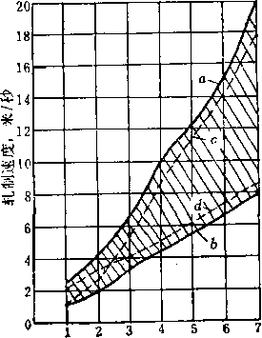

图15-23精轧机组各架速度范围
312
的影响。此时若令变形热与接触传导所散失的热量相抵消，则参照式（15-46,)可求出各 机架的轧制温度为
= K + ^L, ) (15-50)
式中 ——第i架中带钢的头部温度； i
2 ^——第1架至第i架的总距离。 y -i
在电子计算机自动控制的现代化热连轧机上，根据各连轧机的具体情况，通过数理统 计方法得出回归系数各自不同的金属变形抗力和应力状态影响因素的各种复杂的数学模型 (详见加工与乳制原理），用以计算出各道的轧制压力。并在实际轧制过程中，通过第一、 二架轧机的实测压力进一步修正这些数学模型，亦即通过自适应计算使轧制压力能得出更 加准确的结果。这些都只有在全面计算机控制的条件下才可能实现。例如，金属平均变形 抗力（iO可用以下公式计算
K = l. (15-51)
cr/ = a₁esp(ajr₍- —a₄/C + a₃)
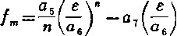
g_{e} = (s/a₈)^{m}
爪= (a₉C + a₁₀)J\ + (anC + a₁₂)
n =a₁₃ + a₁₄C
式中 7%、e、e~•该道带钢轧制温度、变形程度及变形速度；
C——碳当量；
〜〜a₁₄——系数。
又如在热连轧板带钢时，计算应力状态影响系数^经常采用Sims公式的各种简化形式，其 中如志田茂公式也可写成
⁷? = ail/i?/// + ª2£V/i?/// + ª3£ + ª4 (15-52)
式中——系数；
R、H轧辊半径及轧件轧前的厚度。
这些系数对每台轧机都各不相同。可见只有依靠电子计算机才可能准确及时地完成这样复 杂的计算。如果在旧式轧机上仍然要由人工计算轧制压力以制订压下规程，则亦可根据热 连轧板带的具体特点，采用前述中厚板轧制所列举的类似方法进行轧制压力的大致计算。
(9)各机架压下位置即空载辊缝值的设定：在轧制过程中，轧辊和机架部件必然产 生一定的弹性变形，并且所有这些部件的变形最终都反映到辊缝的变化上，这就是通常所 称的轧机的弹跳或辊跳。轧机的弹跳反映到钢带上，就是使原来设定的压下量减小，轧出 厚度增厚，并且由于轧辊弯曲变形，使钢带的板型也产生变化，从而造成轧制规程设定和 轧机调整上的困难。由于薄板带的厚度和轧制时的压下量往往甚至要比弹跳值还小，并且 对不均勾变形的敏感性又很大，所以必须对轧机的弹跳值进行精确的估计，才能轧出符合 要求的产品。
313
\
由于轧机的弹跳，使轧出的带钢厚度A等于原来的空载辊缝再加上弹跳值。这个弹跳 值如果按照弹性变形与应力成正比的关系，则应为尸/尺，即
式中_{s},——理论空载辊缝，毫米；
P——轧制压力，吨；
K 轧机的刚性系数，吨/毫米，A： = tana。
但是，实践表明，轧机的弹性变形与轧制压力并 非是完全的线性关系或正比关系，而是在压力小时呈 曲线关系，只是当压力增大到一定值以后，才近似呈 线性关系。这是因为在轧机各部件之间必然地存在着 间隙，当压力小时，只是使这些间隙压合及产生一定 的接触变形，因而这个非线性区本身也并不稳定，且 压力愈小，所引起的变形愈难精确确定，也就是辊缝 的实际零位很难确定。为了消除这个非线区段的影 晌，为了使辊缝有个确定的零位以作为轧机调整的共同工作点，在工厂实际操作中都要对 轧机进行“零位调螯”，即采用所谓“人工零位”的方法。所谓零位调整就是开动压下将 轧辊预先压靠到一定程度，例如，压到一定的压力或一定的压下电机电流，然后将此时的 辊缝指示定为零位，即将示数器拨到“零位”，以后轧制过程中即以此零位作为各道次共同 工作的基础，以进行压下调整。由图15-24可得出
P-Po l 尸一尸 0
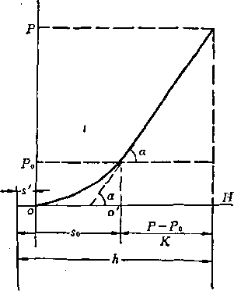

图15-24轧机的零位调整
十
(15—53)
K K
式中s₀——考虑零位调整预压变形的相当空载辊缝（电字），毫米；
P.Po——轧制压力及零位调整时的预压靠力，吨； h——钢带轧后厚度，毫米。
由式（15-53)可以看出，若尸=尸0时，则A = 若P>P₀，则h>s_{Q0}连轧机组 各架零位调整时，如果各架刚度相同，即可给予相同的预压靠力。此种预压靠力不小，例 如，我国某半连轧厂1700连轧机组通常零位调整时各架预压电流约150安培，相当于预压 靠力1000吨。
根据各架乳出厚度A和计算出来的轧制压力P，并由已知之i³。及尺值，便可求出各 架的相当空载辊缝值但应该指出，用上式计算空载辊缝的精度不高。为了提髙预报精 度，实际控制中还需要加进一些修正和补偿，即需要有：1)轧机刚度补偿：由千轧机刚 度也依所轧板带的宽度5而变化，故实际轧机刚度应等于UC-pa-BYh其中为辊 身长度，#为该轧机的宽度修正系数，点与！均可根据实测预先求出；2)油膜厚度补偿: 由于在油膜轴承中油膜厚度随轧制速度和轧制压力而变化，即当加速时油膜变厚，压力增 大时则油膜变薄，因此须以调零时的轧辊转速iV。和轧制压力P。为基准，用下式对油膜厚 度3进行修正
6 = c(vn7p - V N~JP^)是 (15-54)
314
式中N、 P——实际轧制时轧辊转速及乳制压力； .
Do, D——‘标准轧辊直径及实际轧辊直径）
C一-常数。
此外，压下的零位还经常由于轧辊热膨胀和磨损而发生变化，从而影响到带钢的厚度。对 于这种变化,可根据每个带卷的实测厚度误 差，用自学习反馈计算来监视修正。故往往将 此修正项称为测厚仪常数项。因此，实际的压 下位置设定值应为
尸一尸0
|i^取本块料的有#参数
i
t确定轧制总劫率及各架负荷分配比I
I确定各架由成⑶
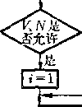

否
hi
r
!求各道制备度h I I计算该钢“变系抗力I
计算应力状态系数及变形区长度
I计算车力P,-
^{s}^=^{h}— K=$(L — m 十占 + ^ (15-55)
式中 3、G——油膜厚度修正项及测厚仪常 数项。
总上所述，带钢热连轧轧制规程设定计算 流程框图示意如图15-25所示。
应该指出，AGC厚度控制系统主要用以 解决带钢的纵向厚度均勻问题，如果精乳（连 轧）机组的轧制规程设定不适当，h过大或过 小，使带钢头部厚度与给定值产生较大的偏 差，此肘若仍按原给定值作为AGC系统调整 的标准，则将随着压下位置的不断调整，不仅 使压下系统负荷加重，而且将使带钢纵断面变 成楔形，使板厚仍不均匀。因此，在实际操作 .中往往不得不采用“锁定控制”的方法，即是 i定这头部的厚度，将它作为标准值来调整其 余部分的厚度，结果使板厚虽然比较均勻，但 整个带钢的板厚与要求的额定值的偏差，亦即 整带厚度偏差却过大，这也不符合要求。可见 要保证整带厚度偏差合格，只依靠AGC系统 难以控制，还必须依靠轧制规程的正确设定。
过去轧制规程由操作工人根据经验去确定，困 难较大，现在可以采用电子计算机来控制，使 厚度质量指标便大为提高。
实际生产时，首先要确定各机架“开乳规格”的空载棍缝和速度规程。手动操作肘一般 都用较厚的产品（例如A₃F的4x1050毫米产品）作为开乳规格，再逐渐过渡到所耍轧 制的产品规格。采用计算机控制后，希望任意产品都可作开轧规格。因此可以利用精轧设 定的数学分析模型对各种产品的幵轧规程进行计算，并和现厂实测资料相比较，最终确定 其开乳规程（h和〃）.，存入计算机中，以便以后需要时采用之。当换辊后第一块料由粗 轧末架出来时以及还在到达精轧入口时，利用带坯温度、宽度及厚度的实测数据，进行 如前所述的第一次及第二次设定计算,用存于计算机中的标准规程的数据为基础，计算出各
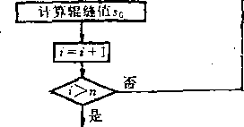
|福出各架轧#节参数| <^>
图15-25热连轧带钢轧制规痙设定计算 流程粗框圈
315
.架由于来料参数的变动而应有的h和〃的调整值。当这块料进入第一、二架轧机后，立刻 根据其实测压力和&，与计算结果比较，找出修正轧制力计算公式的自适应系数，及时改 正以后各架的计算值。此时应注意到第一、二架实际轧出厚度和原计算所用的厚度有出 入，因此应根据实际轧出厚度来重新计算和P，以之和实测压力相比较来求出这个修 正系数。然后用此修正系数对以后各架辊缝设定进行再计算，并根据再计算结果对原设定 值进行校正。最后，当带钢轧成成品，在出第七架（末架）以后，利用精乳出口处的X射 线测厚仪检查带钢厚度差，根据其实测厚度，并利用各架轧机的实际速度，按秒流量相等 原则，推算出各架较精确的轧出厚度，以此来检查辊缝设定的精度（包括由于轧辊热膨胀. 和磨损而使辊缝飘移所造成的误差〉，而对原设定的辊缝进行自校正。如果带钢在检测区 与精轧机之间因故耽误，使停留时间超过规定，则尚须根据温度降落每隔一定时间（例如 5秒）作一次再整定计算，直到进入精轧机轧制为止。
四、冷筑板带钢轧制规程制定
冷轧板带钢压下规程的制定一般包括原料规格的选择、轧制方案的确定以及各道次压 下量的分配与计算。
冷乳带钢原料厚度的选择，通常要考虑成品板带的质量要求，包括组织性能与表面质 量的要求。板带钢的物理机械性能是从冶炼开始，经过轧制，到最终热处理为止的整个生 产周期中各个生产环节综合影响的结果。在选择原料厚度时主要考虑的是冷轧总变形程度 对性能及组织结构的影响。因为对一定钢种、规格的产品，必须有一定的冷轧总变形程 度，才能通过热处理获得所需要的一定的晶粒组织和性能。例如，汽车板必须有30%以上 (一般是50〜70%)的冷轧总压下率，才可以获得合适的晶粒组织和冲压性能；硅钢片等 也是一样，都需要一定的冷轧变形程度才能保证其物理性能。为了保证表面质量，也必须 有一定的冷轧变形程度相配合。此外，选择原料厚度时，当然还要考虑到轧机的生产能力 的提髙和热轧原料生产的可能性。从提高冷轧机生产能力着眼，原料薄些好，但这对热轧 又不利甚至不可能。故应根据具体情况做出适当的选择。
冷轧带钢的主要特点之一是产生加工硬化，使变形抗力急剧增大而塑性降低。为了能 继续进行轧制，便必须通过再结晶退火来降低变形抗力并恢复其塑性。这就带来一个冷轧 轧程的确定问题。冷轧轧程的确定主要取决于所轧钢种的软硬特性、原料及成品的厚度、 所采用的冷轧工艺方式与工艺制度以及轧机的能力等因素，并且随着工艺和设备的改进与 革新，轧程方案也在不断变化。例如，改用润滑性能更好的工艺润滑剂，或采用直径更小 的高硬度工作辊都能减少所需要的轧程数。又如某些牌号的不锈钢在采用150〜200°C的温 乳工艺时，变形抗力显著降低。还有近来发现采用不对称或异步轧制方式冷轧带钢时，可 以使轧制压力和加工硬化大为减小，这些都大有利于减少轧制道次和轧程。因此，在确定 冷轧轧程方案时，除了切实考虑已有的设备与工艺条件以外，还应当充分注意研究并挖掘 各种提髙冷轧效率的手段与可能性。
至于冷轧各道次或连轧各机架压下量的分配，基本上仍应遵循前述制订轧制规程的一 般原则与要求。在第一道次由于后张力太小，而且热轧来料的板形与厚度偏差不均匀，甚 至呈现浪形、瓢曲、镰刀弯或楔形断面，致使轧件对中难以保证，给轧制带来一定困难； 此外，前几道有时还要受咬人条件的限制。故为了使来料得以均整及使轧制过程稳定，第 一道次压下率不宜过大；但也不应过小，并且有的钢种（如硅钢）往往第一道宁可采用大
316
压下量，以防止边部受拉，造成断带。中间各道次（各机架）的压下分配，基本上可以从 充分利用轧机能力出发，或按经验资料确定各架压下量。最后1〜2道（架）为了保证板型 及厚度精度，一般按经验采用较小的压下率。但对于连轧机上轧制较薄的规格，例如，镀 锡板，则应使最末两架之间的轧件要尽量厚一些，以免由于张力调厚引起断带，这样末架 的压下率就可能要增大到35〜40%。
制订冷轧带铜的轧制规程时，在确定各道（架）的压下制度及相应的速度制度以后， 还必须选定各道（架）的张力制度。这也是冷轧带钢轧制规程的另一个特点。
在设计冷轧板带钢轧制规程时应考虑到上述特点。一种常用的压下规程设计法是：
1 )先按经验并考虑到规程设计的一般原则和要求，对各道（架）压下进行分配；2 )按 工艺要求并参考经验资料，选定各机架（道）间的单位张力；3)校核设备的负荷及各项 跟制条件，并作出适当修正。
分配各机架的负荷，也可象热连轧带钢一样，采用能耗法，例如，若手头有类似的单 位能耗曲线资料，则可直接按上述原则确定各架负荷分配比，算出压下量，其方法与热连 带钢相类似。伹有时不易找到正好合适的能耗资料，也可根据经验采用分配压下系数的 表格（如表15-7)，令轧制中的总下量为了AA，则各道的压下量AA,•为
厶A, =6. (15-56)
式中——压下分配系数。
表15-7各种冷连轧机压下分配系数举例
机架数 |  | 压 下 | 分配系 | 数 〜
 |  | 道次 （机架） |  | 号
 | 1 | 2 | 3 | 4 | 5
2 | 0.7 | 0.3
3 | 0.5 | 0.3 | 0.2
4 | 0.4 | 0.3 | 0.2 | 0.1
5 | 0,3 | 0.25 | 0.25 | 0.15 | 0,05
在确定各架压下分配系数，亦即确定各架压下量或轧后厚度的同时，还须根据经验分 析选定各机架之间的单位张力。在计算机控制的现代化冷连轧机上，各类产品往往都有事 先制定的压下分配系数表及单位张力表，供设定轧制规程之用。各架马达负荷率在选好张 力以后，还要利用能耗曲线重新核算，其方法是用所选定的前后张力值代入下式
Ni =A_{l}v_{l}m00V<o+ (Qo-Qi) X10³D (15-57)
式中du A——轧出带钢的断面积及速度；
V、①——钢的比重及该架单位能耗；
Qi、Qo 前、后张力。
计算出各架轧制功率iV,■以后，再看其与额定功率/的比值是杏合适，应使各架负荷较 满并留有裕量。
当各机架马达功率不同时，也可以完全从等马达负荷率出发来初步分配各架的压下,即 为了使各架有相同的负荷率或相同的裕量，可按各架功率大小求出各架的单位能耗（A), 即
317
Ci
(15-58)
Ci =
•轧制该种产品的单位总能耗; -各架额定功率的总和；
第f架的额定功率。
No.a
还要计算轧制 这些都与热连轧
式中 〜
2N₀.d-
N o.d*i~
得出各架的单位能耗以后，即可按能耗曲线查出各架的出口板摩。
分配好各架的压下量，求出各架的轧制速度，并进行功率校核以后，
力、校核设备强度及咬入等工艺限制条件，并按弹跳方程计算空载辊缝。
机相类似。
冷轧带钢时轧制压力的计算公式已在乳制原理中加以论述。对于冷轧板带钢的压力计 算，一般说来，BLand-Ford公式及其简化形式R.Hill公式较为符合实际_{d}故计算机控制 的现代冷连轧机常用它作为乳制压力模型。但对于手工计算轧制压力的场合，此公式却过 于复杂，不便计算。而M.D.Stone公式由于可用图解法确定考虑轧辊弹性压扁后的变形 区长度，使计算简化，.故常为人所乐用。St_{one}&式在轧制原理中已作详述。为了在下述 例题中使用方便，在这里仍作简单介绍。
采用Sterne公式计算轧制平均单位压力
0.60
年。.
0.5^ 0.50 0_ 0.40- 35. 0.30 0.25- 0.20-
0.60
.0.55
；0.50
：0.45
-0.40
■0.30
：0.25.
-0.20
lb"
u>
(1.15A—Q)
—1
X
(15-59)
//

式中
-对应于冷轧平均总压 下率的平均屈服g 力，乎均总压下率$ 为:—0«4£o + 0.6 ^〜其中〜及^分别 为变形区人口及出口 的冷轧总压下率，经 定程度冷轧以后，
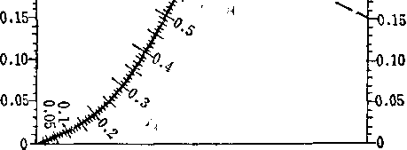

图15-26计算
//
•的箅图
0—平均单位张力；
/——轧制时的摩擦系数； 了一一该道带钢在变形区的 平均厚度；
V——考虑轧辊压扁后的变 形区长度。
利用Stone公式计算轧制压力
所需用的图、表见图15-26及表15-8。
例超在1200毫米四辊可逆式冷轧机上用1.85 x 1000毫米的原料轧制0.38 x 1000毫米
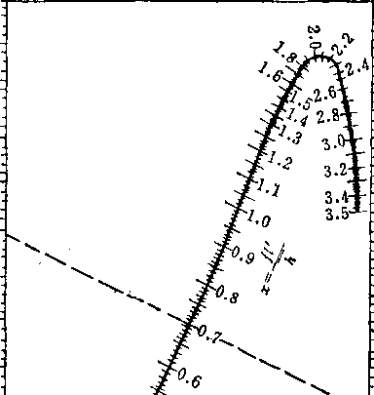
318
的带钢卷，钢种为B₂F，轧辊直径为400/1300毫米，最大允许轧制压力1800吨，卷取机最 大张力10吨，折卷机张力为3*4吨，摩檫系数/因第一道不喷油，故取0.08，以后喷乳化液 取为0 • 05〜0 • 06。:试设计其压下规程。
解：在可逆式轧机上至少轧制3道，故参考经验资料，初步制订压下规程如表15-9。 对此规程，主要只校核计算其轧制压力。
表 15-8 ^{e}—¹ 值
x
X | 0 | 1 | 2 | 3 | 4 | 5 | 6 | 7 | 8 | 9
0,0 | 1,000 | 1,005 | 1,010 | 0,015 | 1,020 | 1,025 | 1,030 | 1,035 | 1,040 | 1,046
0,1 | 1,051 | 1,057 | 1,062 | 1,068 | 1,078 | 1,078 | 1,084 | 1,089 | 1,095 | 1,100
0，2 | 1,106 | 1,112 | 1,118 | 1,125 | 1,131 | 1,137 | 1,143 | 1,149 | 1,155 | 1,160
0,3 | 1,166 | 1,172 | 1,178 | 1,184 | 1,190 | 1,196 | 1,202 | 1,209 | 1,215 | 1,222
0,4 | 1,229 | 1,236 | 1,243 | -1,250 | 1,256 | 1,263 | 1,270 | 1,277 | 1,284 | 1,290
0,5 | 1,297 | 1,304 | 1,311 | 1,318 | 1,326 | 1,333 | 1,340 | 1,347 | 1,355 | 1,362
0,6 | 1,370 | 1,378 | 1,336 | 1,393 | 1,401 | 1,409 . | 1,417 | 1,425 | 1,433 | 1,442
0,7 | 1,450 | 1,458 | 1,467 | 1,475 | 1,483 | 1,491 | 1,499 | 1,508 | 1,517 | 1,525
0,8 | 1,533 | 1,541 | 1,550 | 1,558 | 1,567 | 1,577 | 1,586 | 1,595 | 1,604 | 1,613
0,9 | 1,623 | 1,632 | 1,642 | 1,651 | 1,661 | 1,670 | 1,681 | 1,690 | 1,700 | 1,710
1,0 | 1,719 | 1,729 | 1,739 | 1,749 | 1,750 | 1,770 | 1,780 | 1,790 | 1,800 | 1,810
1,1 | 1,820 | 1,830 | 1,840 | 1,850 | 1,860 | 1,871 | 1,884 | 1,896 | 1,908 | 1,920
1,2 | 1,935 | 1,945 | 1,957 | 1,968 | 1,978 | 1,990 | 2,001 | 2,013 | 2,025 | 2,037
1,3 | 2,049 | 2,062 | 2,075 | 2,088 | 2,100 | 2,113 | 2,126 | 2,140 | 2,152 | 2,165
1,4 | 2,181 | 2,195 | 2,209 | 2,223 | 2,237 | 2,250 | 2,264 | 2,278 | 2,291 | 2,305
1,5 | 2,320 | 2,335 | 2,350 | 2,365 | 2,380 | 2,395 | 2,410 | 2,425 | 2,440 | 2,455
1,6 | 2,470 | 2,486 | 2,503 | 2,520 | 2,536 | 2,553 | 2,570 | 2,586 | 2,603 | 2,620
1,7 | 2,635 | 2,652 | ,2,670 | 2,656 | 2,703 | 2,719 | 2,735 | 2,752 | 2,769 | 2,790
1,8 | 2,808 | 2,826 | 2,845 | 2,863 | 2,880 | 2,900 | 2,918 | 2,936 | 2,955 | 2,974
1,9 | 2,995 | 3,014 | 3,033 | 3,052 | 3,072 | 3,092 | 3,112 | 3,132 | 3,150 | 3,170
2,0 | 3,195 | 3,170 | 3,240 | 3,260 | 3,282 | 3,302 | 3,323 | 3,346 | 3,368 | 3,390
2,1 | 3,412 | 3,435 | 3,458 | 3,480 | 3,504 | 3,530 | 3,553 | 3,575 | 3,599 | 3,623
2>2 | 3,648 | 3,672 | 3,697 | 3,722 | 3,747 | 3,772 | 3,798 | 3,824 | 3,849 | 3,876
2,3 | 3,902 | 3,928 | 3,955 | 3,982 | 4,009 | 4,037 | 4,064 | 4,092 | 4,119 | 4,148
2,4 | 4,176 | 4,205 | 4,234 | 4,263 | 4,292 | 4,322 | 4,352 | 4,381 | 4,412 | 4,4X2
2,5 | 4,473 | 4,504 | 4.535 | 4,567 | 4,598 | 4,630 | 4,663 | 4,695 | 4,727 | 4，761
2,6 | 4,794 | 4,827 | 4,861 | 4,895 | 4,929 | 4,964 | 4,998 | 5,034 | 5,069 | 5,104
2,7 | 5,141 | 5,176 | 5,213 | 5,250 | 5,287 | 5,324 | 5,362 | 5,400 | 5,438 | 5,477
2,8 | 5,516 | 5,555 | 5,595 | 5,634 | 5,674 | 5,715 | 5,556 | 5,797 | 5,838 | 5,880
2,9 | 5,922 | 5,964 | 6,007 | 6,05 | 6,093 | 6,137 | 6,181 | 6,226 | 6,271 | 6,316
表15-9冷轧0.38x1000带钢压下规程
道次号 | H，毫米 | h，毫米 | Ah,亳米 | e，% | 轧速，来/秒 | 前张力，吨 | 后张力，吨 | 7  公厅/毫米² | 总压力，吨
1 | 1.85 | 1-00 | 0.85 | 46 | 2.0 | 8 | 3 | S1 | 1220
2 | 1.00 | 0.50 | 0.50 | 50 | 5.0 | 5 | 8 | 112 | 1410
3 | 0.50 | 0.38 | 0.12 | 24 | 3.0 | 3 | 5 | 140 | 1230
B₂F钢种的加工硬化曲线如图15-27。
计算各道轧制压力的步骤举例说明如下：
第一道由退火原料开始轧制，压下量= 0.85毫米，冷轧总压下率为46%»求平
50
40
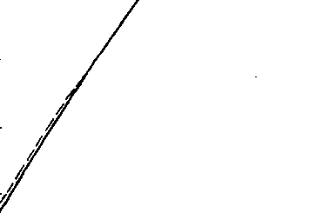
²⁵0 10 20 30 40 50 60 70 80 90 Se%
图15-27 5₂F加工硬化曲线
1一纵向I 2—横向
计算
//M=^{Q,}^₄^{X}₃¹³-0.73
均总压下率
^£ = 0.4^0+ 0.6«i =0.6 x 46% = 28% ;由图15-27查出对应于2^=28%的％.₂ =49公斤/毫米²。
求平均单位张力：
8xl0³
Qi
Oo =
1000:
3x10
故
1000x1,85
8 十 1.6
Q
=8公斤/毫米² = 1.6公斤/毫米 4.8公斤/毫米²
1.15a —Q = 1.15x 49一4.8 = 51.5公斤/毫米
计算
/ = V/i?AA = v/200x0.85 =13毫米


故
(///A)²=0.73²=0.53
计算图15-26的第二个参数2a/(l. 156-0)M
#8(1-續…1^^x200:0.022
则 20/(1.15?, - 0)0.022x51.5 x 0.08 = 0.128
fV
由图15-26查出 工=+ = 0.84
h
由表15-8查出 -1.567
故 f=1.567x ( 1.156 — 3) = 1.567 x 51.5 = 81 公斤/毫米²
由 //7A-0.84 求出毫米
故总压力 p ₌ Bl,P = 1000 x 15 x 81 = 1220吨
第二道入口总压下率为46%，出口总压下率为73%; 毫米，其平均总压下
率为62%;对应于21=62%的冗₂ =70公斤/毫米²。
前张应力仏=10公斤/毫米²，后张应力Q_{q}=8公斤/毫米²，故平均单位张力Q 口9公 斤/毫米²。
l/i?M = / = 10毫米，故///A = 0.66,则(//M)² = 0.43。
由a = 2.2xl(T⁶，/=0.05J=0.75毫米
— — f) f)R
则 2a/(1.15〜一Q)M = ^x2x2.2xl(T²x (1.15x70—9) =0_21。
由图 15-26查出 x = ^~ = 0.84，贝V =12.6毫米。
h
由表 15-8查出(#一 1)/工= 1.567
故 》=1 • 567 x (1 • 15$ —⑦=112公斤/毫米²;
总压力 P — Bl^{f} P —1410吨
第三道计算类推。计算结果列于表15-9中。由压力分布情况来看，此规程可行。
321
第十六章板带钢乳制中的厚度控制
第一节板带钢厚度波动的原因和特点
板带钢厚度的波动主要来源于轧制力的波动，而影响轧制力波动的原因是多方面的*
一、轧件方面的原因
1.引起金属变形抗力变化的各种因素轧件温度的波动、轧件成分和组织的不均 勻、轧制速度即变形速度的变化等都对轧件厚度的变化有很大影响，其中对热轧最重要的 就是轧件温度的波动，这包括加热温度的不均匀和轧制过程中温度降落不一致等；对冷轧 则成分和组织的不均勻是最主要的，这包括焊缝硬度的增高及组织性能的不均等。例如， 热轧中温度变化对厚度的影响规律，便显得极其明显和重要。图16-l(a)为根据某厂热连 轧普碳钢带时，X射线测厚记录绘出的示意图。由图可以清楚看出，热轧带钢厚度变化的 总趋势是由头部至尾部逐渐加厚，中间还出现四个厚度增大的峰值。对照轧制这种产品时 的来料温度实测曲线如图16-1( b )所示，就可看出这种厚度波动主要是由于来料温度变化 造成的。来料尾部温度比头部温度要低70°C，因而轧制压力也相应地由头至尾逐渐增大， 使轧机弹跳值和带钢厚度也逐渐增加。由图还可看出，厚度的四个蜂值正好对应着板坯在 加热时炉底水管引起的板坯“水印”，这也是由于“水印”处温度较低使轧制压力增大所 造成的。由此可见，热轧时温度的控制对厚度变化的重要作用。应该指出，温度的影响具 有重发性，即虽在前一道消除了厚度差，在后一道还会由于温度差而重新出现，因而热轧 板带钢时，只是精轧道次采用厚度控制才有意义。
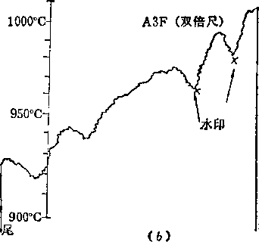

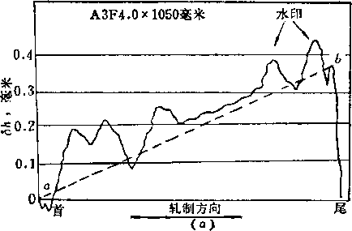

图16-1 1700连轧机组来料温度对板厚偏差的影响
(a)来料温度对厚度的影响I (fe)来料温度连续测定曲线（首尾温差701C)
2.坯料尺寸变化的影响来料宽度不均将引起总轧制压力和轧机弹跳的变化；来料 厚度不同则使实际压下量产生波动，也引起压力和弹跳的变化。这些都使轧出的带钢厚度 不同。通过轧制，出口的板厚变化必然较入口（即轧前）的板厚变化要小，但是却很难得 以完垒消除。而且轧机的刚性愈小，则愈不容易消除。因此，为了得到厚度精确的产品，
322
便必须要求原料有尽可能小的尺寸公差。
二、轧机方面的原因
轧辊的热膨胀、轧辊的磨损、轧辊的偏心运转等也会造成厚度波动。前二者变化缓 慢，后者则属髙频变化，它们都是在压下螺丝位置不变的情况下使实际辊缝发生变化，从 而使轧出的板带钢厚度产生波动。
三、轧制工艺条件方面的原因
乳制时前后张力的变化、轧制速度的变化、摩擦系数的波动等也是造成厚度波动的因 素。这类因素当然也是通过影响轧制压力而造成产品厚度差的。
1.张力变化的影响张力主要是通过影响应力状态以改变变形抗力来起作用的。由 图16-1可见，在无厚度自动控制的情况下，带钢头部、特别是尾部还出现两个厚度增大的 区段（a段和6段），这主要是由于带钢在穿带和拋钢时所受张力的变化引起的。在热连轧 过程中，为了防止堆钢和减少带钢在机组中的左右蛇形（窜辊），通常都采用不大的张力轧 制。但在穿带和抛钢时，带钢头部和尾部所受张力的作用却是逐渐加大和逐渐缩小的。如 图16-2所示，当带钢头部进到第一和第二机架时，只承受1〜2架之间的拉力。由于连轧时 一处张力的影响会波及到整个机组，因此当头部进到第七机架时，此时处于1〜2架之间的 一段要承受全部七架轧机间的张力。这就是说，从首段开始直到末段，每段都比其前一段 多承受一部分张力的影响，因而其厚度也就逐段减小，直到穿带完了，张力保持稳定为 止。同理，在拋钢时，带钢尾部所受的张力影响将逐步减小，使其厚度逐段增大。由于这 种张力影响是逐架变化的，故其厚度波动也呈现出台阶形变化的特征。
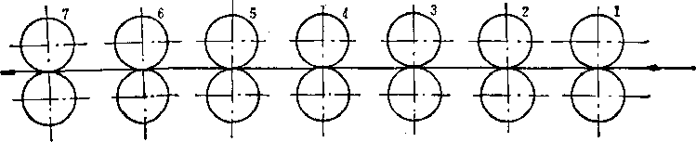
图16-2机架间张力变化对厚度的影响 对n架连轧机而言，一般带钢头尾增厚段的长度Z可按下式求出：
L~ ^ (hi 十 h_{n} 十 十…十 A_{n}-1) (16-1)
Hn
式中 a——机架间的距离；
hx,h.……hn——第一、第二……第《架轧机出口的带坯厚度。
按此式计算的带钢头尾增厚的长度按理应该相等，但实际上却并不一样，而是前端增厚往 往不很明显，只在距轧件前端不太长的距离（鞍钢为15米左右）才有明显的增厚，而尾部 则增厚比较显著，一般大体符合理论计算的长度（鞍钢约为40〜50米）。这是因为头部温 度较高，并且前张力对轧制力影响不如后张力大，所以头部增厚相对地要小，而只是由于 咬钢时瞬间动态速降使张力消失，才使前端不长的距离局部增厚。鉴于尾部受影响较大， 故在厚控系统中应有进行尾端补偿的功能。
除上述头尾厚度变化以外，在轧制过程中，张力的变化也都将引起厚度（乃至宽度） 的变化，因而热连轧中应该采用不大的恒定的张力。冷连轧中采用的张力则较大，并且在
323
掌握张力的影响规律以后，还经常利用调节张力作为厚度控制的重要手段。
2.速度变化的影响速度变化主要通过影响摩檫系数和变形抗力，以及通过影响轴 承油膜厚度，来改变轧制压力和AA而起作用。通常变形速度增加使孪形抗力增加，而使摩 檫系数减小，亦即使轧制压力减小，故二者作用相反但不相等。一般在连轧带钢的温度、 速度范围内，变形速度对冷轧时变形抗力影响不大，而对热轧时变形抗力影响则较显著；速 度变化对热轧时的摩檫系数影响较小，而对冷轧时摩檫系数的影响则十分显著。因而速度变 化的影响在冷轧生产中就显得特别突出。冷轧带钢的厚度波动，除继承热轧带钢厚差的上述 特点（来料厚差在冷轧中难以彻底消除)以外，其头尾两端还由于加速、减速友张力变化也 出现增厚段，中部则由于过焊缝时的加、减速而引起局部增厚。此外冷轧带钢由于对厚差 敏感性很大，厚度波动中还可以看得出包含着低频变化和高频变化的两种成分，前者主要 由于板卷来料的厚度波动，后者可能来源于轧辊的偏心运转或来料机械性能的波动。至于 速度对轴承油膜的影响，一般是速度增大使油膜增厚，压下量加大，因而使带钢变薄，其 影响不分热轧与冷轧都是相同的。
根据以上对带钢实际厚度波动原因和特点的分析，再进一步研究厚度变化的规律。
第二节板带钢实际轧出厚度的确定及一般厚控方法
由公式/^-“ +…一/^”尺可知，影响带钢实际轧出厚度的主要是尺及尸三大因 素。而在一定的轧机上轧制一定产品的一定道次中，轧机刚度尺通常是难以改变的，空载 辊缝值h受轧辊热胀、磨损及偏心运转的影响也较小，故对厚度变化影晌最大的还是轧制 压力P的波动。轧制压力随轧件的尺寸、摩檫系数、轧辊直径、前后张力及金属实际变形抗 力而变化。在轧制弹塑性变形图（图16-3)中，由轧机弹性变形线3与轧件塑性变形线S 的交点即可确定该轧制条件下带钢的轧出厚度。交点~所对应的纵坐标值即为该轧制条 件下的轧制压力，而其横坐标即为轧出厚度。交点一有变化，轧出的实际厚度即发生改 变，因而影响交点位置的各种因素亦将影响带钢厚度的变化。例如，若轧机刚度增大，即 J线斜度变大，则实际轧出厚度就减小；移动压下螺丝改变、，使d线发生水平移动，也 使h点发生变化，例如由~变为o₂,则使厚度由M变为A₂。采取预压紧轧制时，相当于 辊缝值为负值，因而使带钢轧得更薄(A₃)。
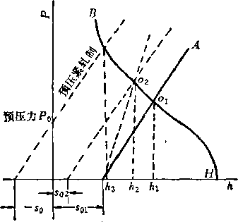

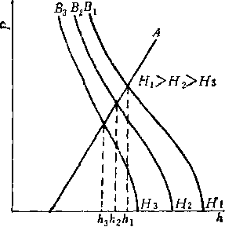
图 16-3 图 16-4
324
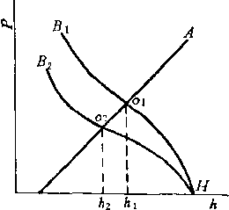

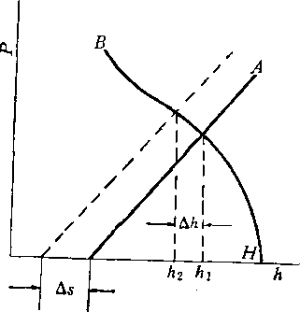

图 16-5
A—大、/大、wj、、Q小, B₂—crs小、/小、u大、Q大
再就5线来看，所有影响轧制压力的因素，都将影响5线的位置和陡度，因而即使在 d线不作变动的情况下，也都可通过改变o点的位置而影 响带钢轧出厚度。如图16-4所示，带钢轧前厚度H愈小，
则5线愈陡，且位置也发生变化，可见原料厚度不均势必 使轧出的带钢厚度也产生相应的波动。如图16-5所示，轧 件变形抗力^增大和摩擦系数/增大，或者轧制速度〃
减小和轧制张力Q减小，一句话，凡是使轧制压力增加的 因素变化，都会使5线的陡度增大；反之，则减小。而B 线陡度愈大，则轧件愈难变形，引起的轧机弹跳愈大，故
乳出的带钢厚度便增加。
因而,为了提髙轧制效率，
便必须降低金属变形抗力
和摩擦系数，加大轧制张力和轧制速度，并努力减小其在 轧制过程中的波动。
在尸-A图中应该着重指出的一个重要现象，就是当轧 机的空载辊缝、改变一个As值时，轧件的实际轧出厚度 的变化并不等于Ah而是等于比As要小的AA值（图16- €)。它们之间，的比值A/i/As称为“压下有效系数”。它表 示压下螺丝位置的改变究竟有多么大的一部分反映到轧出 实际厚度的变化之上，亦即压下螺丝位置或压下电字的变 动对实际压下量到底收效多少。当轧机刚度较小或轧制薄而硬的品种时（5线很陡），Ah/ As值很小，此时虽然压下螺丝往下移动不 少，而轧出的厚度却未见减薄多少。因此增 大AA/As比值对于实现快速厚度控制很为重 要。
为了将尸图用于M/As比值的分析和 计算，往往可以根据刃线在工作段（实际常 见压下量范围内）基本上近似于直线这一事 实，而将轧件塑性变形线（5线即//C线）
简化成直线oD(图16-7),其斜率Afztanf，
称为轧件塑性刚度₉从厚控角度来看，希望 AT小些、尺大些为好。这样，由图16-7便可 求出
匕h = KM[iM 女 K、
图 16-6
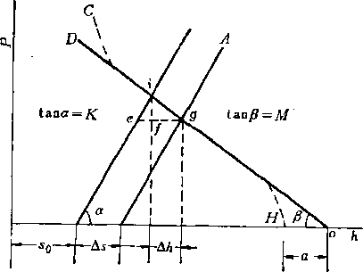

图 16-7
(16-2) (16-3)
亦即为了消除厚差AA，就必须使压下螺丝移动比AA还要大AAM/[的距离。由此可见，K 愈大和M愈小，则As和之间的出入便愈小。
板带钢厚度自动控制的实现，必须以其厚度的连续精确测定及对辊缝的快速调整为前 提。近代较新的厚度自动控制系统，主要不是依靠测厚仪测出厚度进行反馈控制，而是把
325
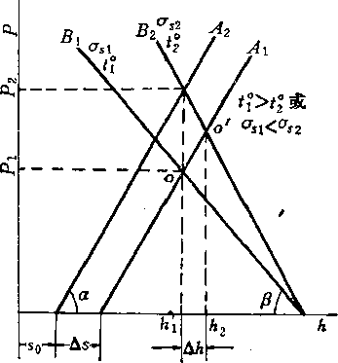
图 16-8 图 16-9
同样，预控」GC根据测厚仪测出的入口厚度偏差A//,确定为了消除▲//所应采取的 As值，也可由P-A图推导求得为
As=AHM/K (16-5)
除上述几个例子以外，其他情况也可应用这种方法进行分析。
实际生产中，为了消除各种原因所造成的厚差，运用P-A图，采取各种不同的厚度调 节方案和措施，如：
1.调压下调压下是厚度控制最主要的方式，常用来消除轧件和工艺方面的原因通 过影响轧制压力而造成的厚度差。由图16-9可以看出，当轧件温度由M降低到q时，或者 当轧件机械性能变硬时，5线斜率变大，即轧件变形抗力增髙,此时轧出厚度由A,增厚至
轧辊本身当作间接测厚装置，通过所测得的轧制力计算出板带厚度来进行厚度控制，这就 是所谓轧制力』GC或厚度计AGC₀它及时地_出辊缝值，避免了测厚 仪测厚的时滞问题。其原理就是为了达到出口厚度不变（即厚度自动调节），必须在当轧 制力P发生变化时，能自动快速调整轧辊开口度也就是说要有一个快速自动随动系 统，使它能快速地跟随压力尸的变化而自动调整压力P的变化量（AP)与轧辊开口 度调整量（As)之间的定量关系也可由简化后的尸_/*图推导求得。由图16-8可知
ab = ^s /A = AP
则 ：^P = ab： fh
由△吣e ab = eb/K = O/ +/A) IK
由△〜•/ e卜Mj卜Mbh *
由厶 bkf bh^fh/K
代入，则得 —
兔〜⁽¹“）
AP
由于P增加时，h减小，即AP为正时，
As为负，故符号相反。
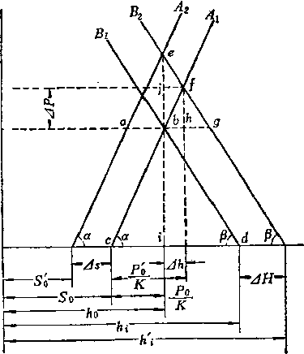
Po-
Po-
326
h”为了保持A不变，便须将压下移动As的距离，由前述（16-4)式可知
^{ap}=(^{i+}D^{m}
因此，压力由Pi增至尸₂，使轧机负荷增加很多。由图中还可看出，如果S线很陡即AT很 大，或者W线斜率很小，即轧机刚度(K)不大时，则移动压下来调厚的效率很低，压下 效率很小，压下移动0^)很大，能消除A&的作用却很小，大部分都转变成轧机弹性变 形，严重时干脆不能起作用。因此，对于冷轧薄板的最后几架，为了消除AA，调压下便 不如调张力效率大，响应快。调压下对于轧辊膨胀、磨损等缓慢变化的因素虽然有效，但 对轧辊偏心等髙频变化量则无能为力。
2.调张力即利用前后张力来改变轧件塑性变形线S的斜率以控制厚度（图16-10)。 例如，当来料有厚差而产生5/f时，便可通过加大张力，
使斜率改变（变为5()，从而可以在不变的情况下使 A保持不变。这种方法在冷轧薄板时用得较多。热轧中由~
于张力变化范围有限，张力稍大即易产生拉窄、拉薄，使 控制效果受到限制。故热轧一般不采用张力调厚。但有时 在末架也采用张力微调来控制厚度。采用张力厚控法的优 点是响应性快，因而可以控制得更为有效和精确；缺点是 对热轧带钢和冷轧较薄的品种时，为防止拉窄和拉断，张 力的变化不能过大。因此，目前即使在冷轧时的厚度控制 上往往也并不倾向于单独应用此法，而往往采用调压下与 调张力互相配合的联合方法。当厚度波动较小，可以在张 力允许变化范围内能调整过来时则采用张力微调，而当厚度波动较大时则改用调压下的方 法进行控制。这就是说，在冷连轧中，张力厚控也只适用于后几架的精调
3.调轧制速度轧制速度的变化影响到张力、温度和摩擦系数等因素的变化。故可 通过调速来调张力和温度，从而改变厚度。例如，近年来新建的热连轧机，都采用了 “加 速轧制”与dGC相配合的方法。加速轧制的目的，是为了减小带坯进入精轧机组的首尾 温度差，保证终轧温度的一致，从而也就减小了因首尾温度差所造成的厚度差。
依实际轧制情况之不同，可采用各种不同的厚鹿控制方案。在实际生产中为了达到精 确控制厚度的目的，往往是将多种厚控方法有机的结合起来使用，才能取得更好的效果。 其中最主要、最基本、最常用的还是调压下的厚度控制方法。特别是采用液压压下，大大 提髙晌应性；电动压下由于惯性大，加之传动效率低，已不能适应高速轧制中快速调节的 要求。故近年来，尤其是在冷轧机上，液压压下(液压缸置于机架底部，故又称液压压上) 系统获得了迅速的发展，因为液压系.统惯性小，调整速度能显著提高（比一般压下装置快 七倍以上），可大大减小厚控操作中的时滞，此外还具备有设备重量轻、有过负荷保护能 力等优点。近年来广泛应用带有“随动系统”（采用伺服阀系统）的轧辊位置可控的新 液压压下装置，利用反馈控制的原理实现液压自动调厚。值得指出的是近年发展的电气反 馈液压压下系统，除具有上述定位和调厚功能以外,还可以通过电气控制系统常数的调整 来达到任意“改变轧机刚度”的目的，从而可以实现“恒辊缝控制”，即在乳制中保持实 际辊缝值s不变，也就是保证了实际轧出厚度不变。这种厚控方法目前在热连轧中还用得
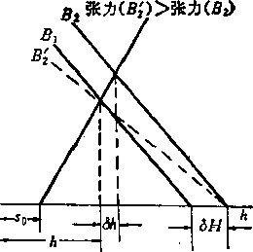
327
不多，但在冷轧带钢中，由于轧辊偏心运转对厚差的影响较大，不能忽视，因此为了消除 这种髙频变化的厚度波动，必须采用这种液压厚控系统。
前面提到的用厚度计方法测量轧件的厚度，虽然可以避免了时滞，提髙了灵敏度，但 它对某些因素，例如，油膜轴承的浮动效应、轧辊偏心、轧辊的热胀和磨损等，却难以检 测出来，从而会使结果产生误差。因此实际生产中都是两种测量方法同时并用，亦即还必 须采用X射线测厚仪来对轧制力不断进行标定或“监控”。换句话说，为了提高测 厚精库，在弹跳方程中还需增加几个补偿量，这主要就是轧辊热膨胀与磨损的补偿和轴承 油膜的补偿。由轧辊热膨胀和磨损所带来的辊缝变化以G表示之，这可利用成品X射线测 厚仪所测得的成品厚度，以及利用由此实测成品厚度按秒流量相等原则所推算出的前面各 架的厚度，把它们和用厚度计方法所测算出的各架厚度值进行比较，从而求得各架的G 值。因此，也可以将这个功能称为“用线测厚仪对各架轧机的系统进行标定或 监视”。$膜补偿即是由于轧制速度的变化使支持辊油膜轴承的油膜厚度发生变化，最终 影响到辊i值。设其影响量为5，则最终乳'出厚度应为
h = + d-G (16-6)

A
在轧机速度变化时，dGC系统应根据此式对所测厚度进行修正。
第三节热轧板带钢厚度控制
板带钢轧制时，过去采用模拟系统进行厚度控制，已经取得较好的成效。近年来，由 于计算机技术的飞跃发展，又为直接采用数字控制的厚控系统tDDC-dGC)提供了条 件。而采用DDC-dGC'以后，便可以采取多种类的控制方式，将预控、反馈调节等结合起 来，以适应不同的要求，提髙控制效果；采用还有可以消除模拟系统的飘移， 易于组成非线性控制、采样控制等控制的逻辑结构等优点。因而，由于D乃C-3GC的采 用，便使板带钢的厚度控制技术达到更髙水平的新阶段。
这种控制系统丰要是以轧制力为基础。轧制力的动态响应好，若再加 上油膜校正、轧机刚度校正以后，可得到较髙的精度。根据轧制力的实测值可以对后面的 机架进行预控，也可以变成本机架的反馈控制。为了提髙板厚精确度，还采用X射线测厚 仪反馈控制（监控）。这种反馈系统传输的纯滞后大，通常采取采样控制方式。
鉴于带钢热连轧机的厚度自动控制技术较厚板轧机更为普遍、垒面而成熟，故在此主 要以热带连轧机为例讲述厚度控制问题。某1700毫米热带连轧机精轧机组厚度自动控制系 统及其方框图如图16-11及图16-12所示。在精轧机组操作室，操作人员可以选择每个精轧 机座的下列控制：
机架 Fi F₂〜F\ F,
控制方式dGC切除，轧制力WGC JGC切除，轧制力W(?C， 切除，乳制力JGC，
、 预控液压张力微调
除上列控制功能以外，厚度自控系统还有自动压下复位、尾端补偿及X射线测厚仪监 视控制的附加功能。
由前节所述（15-55)式，可知各架轧出厚度为
328
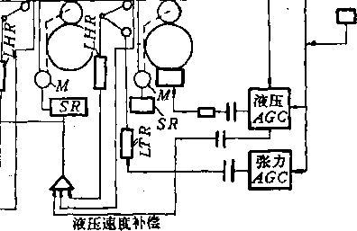
图16-11热连轧精乳机组ZGC系统示意图 —厚度计控制I厂/⁷—前馈控制》扛iV.C—编码器；he—测乐头；S"i?—速度 调节器I财一电动机；zj/及一活套高度调节器r i/ne—活套张力调节器
JGC的锁
定存贮:
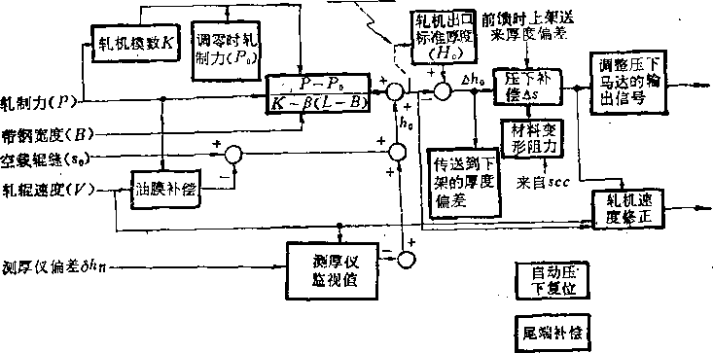

尾端补偿
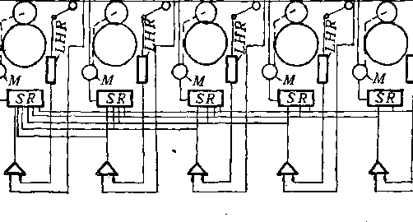

X射线立
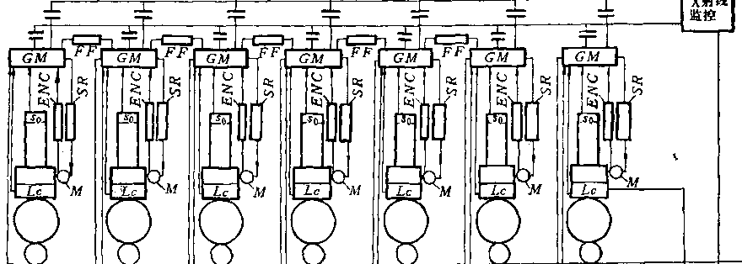

图16-12热连轧精轧机组乂6^系统方框图
h. =5₀- +——h a 一g
¹ ⁰¹ K-P{L-B) ¹ ¹ ^{KiK) U}
式中 Gt——轧辊热膨胀及磨损值等对i道辊缝影响，相当于辊缝的飘移。可利用末架 后之测厚仪偏差(dh_{n})进行推算，即
8hi =v_{a}dhjv_{i} (16-8)
(5,——油膜厚度的变化。当加速时，油膜变厚，^减小；轧制力增大，油膜变薄， ^增加。故油膜补偿取决于轧制速度^和轧制力尸。
由图16-11及图16-12可知，将轧制力尸、板宽5、轧制速度"、测厚仪偏差值以 及由丝杠顶帽检测器测得的辊缝值h等信号输入计算机，用上式计算所得出的实际厚度h 与标准厚度//。相比较，即可得出(3之再根据（16-3)式便可求出需要调整的As值。然后 输出调整压下马达的信号以调整As直至补=0为止。在调整压下时，必将导致金属流量的 变化，这可通过改变主电机转速以实现其流量调节。因此当发出辊缝调节信号时，应同时 对主电机发出相应的速度调节信号，以保持张力不变。这可根据As直接由下式求出需要调 整的轧制速度
/s{ (16-9)
在图16-12中表明厚度给定的方式有两种：一种是按规程设定的负荷分配方案，以设定 的厚度作为@口目标厚度，但若空载辊缝设定不当，则导致压下系统负荷过大，并容易使 带钢成为楔形；另一种是采取头部锁定的方式，即使整个带钢厚度向头部看齐，这样虽然 整带厚度偏差可能过大，但达到了整带厚度均匀的目的。新设计的厚度控制系统，往往这 两种功能都有，由操纵工选择。
当选用前馈控制（预控）方式时，糾在上一架算出后，送到下一架去校正厚度偏差， 下一架需调正的As值可按（16-5)式求出。这种方式对一些突变参量的调整效果最好。例 如，为了消除板坯水印引起的厚度差，当水印进入第一架时，根据轧制力波动值算出厚度 波动值（6/0，为了消除此便调整第二架的压下这就是典型的前馈控制方式。
热连轧带钢通常是采用恒定的小张力轧制，因其轧制温度高、容易拉窄、拉薄或拉 断，故一般不采用大张力及调张力轧制。但是在最后两机架当X射线测厚仪发现有微小偏 差时，也可以采取张力微调的办法，即调整最后两机架之间的活套张力以修正带钢的出口 厚度。
最后一个机架（厂₇)还设有液压这就是利用液压压下（上推）控制系统进行 厚度控制。液压压下系统中采用精度很高的电液伺服阀，能根据位置检测和压力检测所发 出的微弱电讯号，精确地控制流入油缸的流量，从而控制轧机的辊缝和轧出的板带厚度偏
差。
在液压乂控制系统中，存在一个轧机刚度选择问题，这即是轧机刚度可以通过改 变辊缝来加以变化和控制，称为等效轧机刚度。
通常对于因来料厚度波动或其机械性能不均等所引起的板厚偏差，要求轧机刚度愈大 愈好，刚度愈大，则出口板厚偏差愈小，但对于另外一些因素如轧辊偏心，则是刚度愈 小，其出口板厚偏差反而会降低。由此可见,轧制过程有时需要刚度大，有时需要刚度小， 即是需要有可变刚度的乳机。但是轧机的结构确定之后，轧机的原始刚度是一定的。因 此，所谓轧机可变刚度，是利用不同的辊缝改变量去抵消因轧制力所引起的轧机弹性变形
330
超硬特性（1)
哽特性（2>
恒定位置控制<3>
|软特性（4>
(1)〜（4)是轧机 的不同刚度，戶点 是锁定时的馑
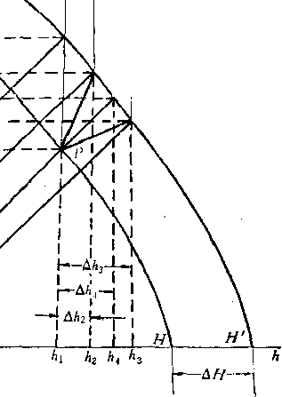

图16-13轧机刚度可变控制原理
辑缝调大时，出口板厚偏差为因此，不同的辊缝改变值，所得的出口板厚偏差也 不同，这样就相当于改变了轧机刚度。此时出口板厚偏差的计算式为：
bhi — (16-10)
式中C_{P}Hh或■为辊缝调整值；
A
K,=-_{v}^为等效轧机刚度，改变系数C_{P}，目卩可改变刚度。
1 — Cp
当CV = 1，则K,=oo，坪相当于轧机刚度为无穷大，称为恒辊缝轧制，即是轧机的 弹性变形全部可由液压上推油妃;进行补偿，这是超硬特性。当C>=0，则/c*=/r，即是辊
缝不作调整，以轧机的固有刚度进行轧制，称为位置恒定控制；当C_{P} = —1，则，
即不是去缩小辊缝，反而进一步扩大辊缝，相当于轧机刚度比固有的轧机刚度低了，这称 为软特性。厂₇机架液压推上装置的各种控制方式见表16-1。表中所列四种控制方式，由操 作人员根据具体情况来选择。
为了消除带钢尾端因张力消失而引起的变厚现象，须进行尾端补偿。这就是当带钢尾 部离开第一机架尾部张力消失时，测量第二机架的乳制力，”据以算出尾部的厚度，再减去 原来有张力时的厚度，便得到第二架出口的增厚量（<3\)，于是便根据计算调聱.第三架的
331
的一部或全部，这就相当于轧机刚度可变。其控制原理如图16-13所示。
由图16-13可见，当来料有的厚差时，将辊缝调整值，便使出口板厚偏差全部 消除；若只调整A^₂值，则出口板厚尚有的偏差；当不调辊缝时，则有A/^的偏差。当
<5
< ■
L
tfv-
表16-1 F₇机架液压推上装置的各种控制方式
控制方式 | 系数Cp | 等效轧机刚度尺〃， 吨/毫米 | 设定值，吨/亳米 | 备 注
恒辊缝 (超硬特性） | C p = 1  C_{P} = 0.8 〜0-9 | K. e = co Ke = 2500 | 3000 | 为了稳定 C p = 0.8 〜1
硬特性 | 0〈C/><1 C p = 0-〜0*8 | Ke =500 〜2500 | 1400 | 硬特性轧机
位置恒定 | C p = 0 | K e = K = 500 | 〜 | 为轧机固有刚度
'软特性 | Cp〈0  Cp - — 1* 5〜0 | Ke =200 〜500 | 350 | 软特性轧机
压下（A^>,来消除尾部的增厚。带钢尾端出了各机架之后，各架的压下螺丝应该自动 复位，以等待下一带钢的乳制，再进行厚度控制。自动压下复位由自动位置控制来完成。
为了消除温度波动的影响，有的轧机还考虑增设温度dGC，让温度信号参与到厚控 系统中以进行补偿。它可以利用入口温度实测值与前一块料#温度差先进行整定；或锁定 初始温度，然后将温度变化信号送入系统，以补充轧制力信号，使之产生一个补偿 调整值；或将间接反映了温度状况的上架压力信号和本架压力信号同时送入dGC系统， 以引起过补偿调整、克服温度影响的重发性。其主要困难是在热连轧机的环境下如何获得 真实可靠的温度信号，故温度虽然得到发展，但还不够成熟。
第四节冷轧板带钢厚度控制
冷轧带钢厚度及板型精度要求高，因而要求厚控系统精度也高。冷带连轧机厚控系统 的基本思想是：要在第一、二架即粗调JGC系统，保证来料厚度偏差基本得以消除；以 后精调系统，由于压下效率低，而且要保证良好的板型，故常采用调张力作为调厚 手段，以对产品厚度再次进行精确控制，如果误差超出了精调系统的能力范围，就去改变 第一架的设定值按金属流量相等的原则重新分配各架的压下量，以达到合格的厚度精度。 一般冷带钢连轧机厚度自动控制系统可分为电动系统和液压系统两大类。下面 以五机架冷连轧机电动dGC为例，说明其系统的基本组成及其工作原理。
1.粗调—般由第一架前的入口测厚仪、第二、二机架的轧制力dGC，及第 二（或第一）机架出口处的测厚仪所组成（图16-14)。入口测厚仪用以检测来料的厚度偏 羞（A//)，以此信号来对第一、二架的压下实行前馈控制。出口测厚仪则用于不断修 正即不断标定第一、二架的轧制力JGC系统，以提高其控制精度。：起_监控的作用，这 种过程及原理和热带连轧机的厚控系统是相似的。冷连轧机的粗调系统担负着很重要的任 务，是整个冷连轧厚控系统的重要组成部分。因为根据秒流量相等原则，以后各架厚度
K =^h₂₉精调系统要以此第二或第一架出口厚度幼₂或/0作为标准，通过调节速度比
^{v}i
v₂!v"亦即调节张力来保证的数值。因此，希望通过粗调系统的控制，基本上消除了 来料的厚度不均，得到比较均匀的&或以保证最终成品的精度。
2.精调由第五架后的测厚仪及第四、五机架组成带钢厚度精调系统。由于 电动压下反应速度比较慢，加之压下效率也较低，且须考虑板形的影响，故精调—
^32
P-AGC
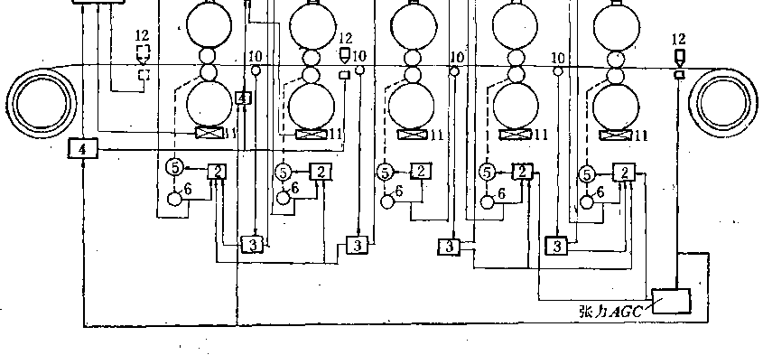
图16-14五机架冷连乳厚度控制系统（电动3GC7)(轧制方面自左至右) 1—压下电机速度调节器^ 2—主电机速度调节器| 3—张力极限控制器| 4—监视 AGCi 5—主电机;'6_测速机；7—压下电机；8—测速机> 9一辊缝测量仪》10— 张力辊I 11 一测压仪；12—测厚仪| 13—加、减速补偿系统
3.张力补偿及加减速补偿带钢头部穿带和尾部轧制时，张力逐架建立和逐架消 失，此时与热连轧尾端相似，必须调整各架辊缝来补 偿头尾厚差。冷轧带钢头尾增厚的长度一般都相当 大，这除开与头尾张力变化有关以外，还和加速及减 速时的速度变化有关。速度的变化引起摩檫系数"和 油膜厚度3的变化，导致加速、减速阶段厚度的变化 比较大（图16-15)。如果等到速度变化产生厚差以后 再用进行调整，则必将加重系统的负荷，
故冷连轧时一般还采用了根据轧速来调整各架辊缝的 附加系统，称为加速和减速厚度补偿案统，实际为一 速度程序控制。由于摩擦系数不容易确定，故可用计 算机来统计厚度变化，找出本轧机各种轧制条件下摩
檫的影响规律或厚度变化规律，以确定不同产品在不同轧制条件下的速度程序控制关系。 然后按此关系随速度之降低而不断移动压下来减小其影响。也可以低速时采用较大的张 力，随速度升高而逐渐减小张力，最后使之达到恒定。
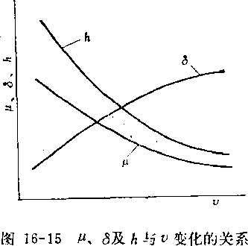
般常采用张力作为调节手段。此时由成品架@口测厚仪发出信号来反馈控制3〜4及4〜5架 之间的张力。由于张力调节范围有限，当板厚差较大时，便须将偏差信号补充反馈给粗调 AGC系统o
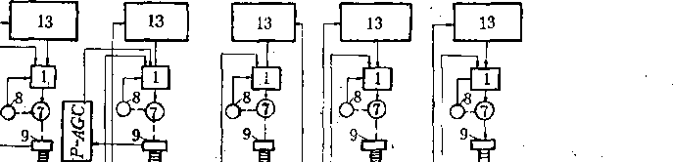
333
第五节关于板带钢轧制中的最小可轧厚度问题
板带钢最薄能轧到多么薄？这是一个对生产有着重大实际意义的问题。现代国民经济 的发展要求提供厚度愈来愈薄的板带钢产品，以民用产品镀锡板为例，宽度在700毫米以 上的镀锡板成品厚度已从过去的0.35〜0.4毫米发展到目前的0.2〜0.1毫米；近年来生产 的镀锡箔（宽度610〜890毫米）的厚度已薄达0.05毫米。仪表工业要求供应极薄带钢厚度 达0.001毫米。这些品种有些变形抗力很大且塑性不佳，要把它们轧成箔材是相当困难的。 如果把轧制薄规格产品时的板型问题也考虑进来，那么技术上的困难程度将更要倍增。
实践表明，在一定轧机上轧制一定的产品时，随着钢板的逐渐变薄，压下愈来愈困 难，当厚度薄至某一限度后，不管如何旋紧压下螺丝或加大液压压下的压力，不管反复轧 制多少道，也不可能再使产品轧薄。这一极限的厚度称之为最小可轧厚度。生产实际及试 验研究表明，钢的屈服极限〜愈小，轧件宽度6愈小，工作辊径D愈小，工艺润滑效果愈 好，轧制速度愈髙以及轧辊材质的弹性模数五值愈大，则所能轧出的厚度便愈小。或者 说，在&一定时所能实现的压下率e便愈大。由实验资料可知，当工作辊径为300毫米， 板宽300毫米，使用菜子油润滑，若\为0.054毫米时，则要想在一道中实现10%的冷轧 压下率几乎是不可能的。但当\增大为0.5毫米时,则一道实现50〜60%的压下率却不成问 题。或者&不变，仍为0.054毫米，而工作辊直径从300毫米减至125毫米，则一道实现25% 的冷轧压下率也是完全可能的。换一种情况，当D = 300毫米，在无润滑的乳辊中轧制时，
一道的冷轧压下率达不到8%;但若采用菜子油 1 润滑，则在其它相同条件下却完全可以实现50〜 55%的冷轧压下率。
上述生产情况与试验结果的物理本质也可用 现代轧制理论加以阐明。只有当轧辊对乳件所施 加的平均单位压力达到轧件本身在该变形条件下 的变形抗力时，才能使金属受到塑性压缩。冷轧 时金属的平均变形抗力根据M.D.Stone公式（见 十五章）为
一 P= (1.15天-0)-^^- (16-11)
图16-16 _{x}-丄匕
(横坐标为纵坐标为T) ^{h}
又冷轧时的平均单位压力与考虑轧辊压扁后f实际接弧长/'的关系为
V^V a^{z}J^{z}-VII +ap 将等式两边各乘以//\ •化成工与石的关系式
x = + (夸)² p + J3-P (16-12)
式中 a = 8i?(l —v²)Ar£;
^o=//oA= fV IK 图16-16中的曲线即表示（16-11)及（16-12)式的关系。1、2曲线有交点，说明轧制
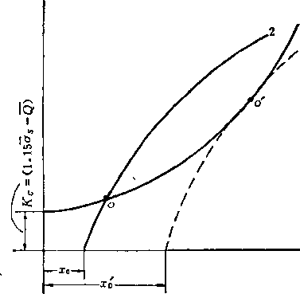
334
变形能够实现，此时所实现的压下量由A的数值规定。当1、2曲线相切，则表示巳达到 极限状态，图中W即对应着最大可能达到的压下量。
值（=1.15&—0)决定着曲线1的位置，&愈大，Q愈小，则A：。愈大，于是曲 线1的位置便愈高。此外，工值又决定着曲线1的陡度，工值增大，曲线1的陡度也增 大。曲线2的陡度则显然与a值及/的大小有关，a值愈大，即Z)愈大或瓦愈小，则2线 的陡度愈小。1、 2线的位置与陡度决定着这两条曲线有无交点以及二线相切时所对应的 极限压下量数值。因此，影响1、2线位置与陡度的因素也就是影响在某一定轧制条件下 所能实现的压下（或该道所能轧出的厚度下限）的因素〃
当垓道之AA=0，即工。=0，便达到了所谓的“最小可轧厚度”。借助1、2线不难大 致确定这一极限状态，并找出最小可乳厚度的定量关系。在这里，我们只写出结果式 子而不作推导
h_{mln}= 01(1.15^0) • _{c} (16-13)
it
此关系式明确指出，最小可轧厚度正比于工作锻径、摩檫系数及轧件的变形抗力，而反比 于轧辊材质之弹性模量五和前后张力。这是完全符合实际的。至于比例常数c则根据推导 的出发点不同在数值上有较大的分歧。M.D.Stone提出c = 3,58，另一些研究人员则认为 此值过大或过小。 、
根据以上分析，要想轧制厚度更薄的板带钢，显然应该：1 )有效地减小金属在轧制 过程中的实际变形抗力，减小工作辊径，采用髙效率的工艺润滑剂，适当采用张力轧制， 适当穿插软化热处理；2)增加轧机的刚性，主要是有效地减小轧辊的弹性压扁。现代二 十辊冷轧机上采用直径小达10毫米的碳化钨工作辊，其£：值差不多是一般合金锻钢辊的三 倍，可轧制厚度小达0.001毫米的极薄带钢。
最近，国内外广泛开展异步轧制的试验研究，发现采用异步轧制技术能在普通四辊轧 机上以较大直径的轧辊轧出薄至几微米的带钢，其原理已不同于一般的轧制理论。在这种 情况下，（16-13)式显然已不适用，其最小可轧厚度问题尚有待进一步研究。
336
第十七章板带钢轧制中温度和性能的控制
第一节板带钢组织性能的控制 \ *• ^ •
一、厚板轧制时组织和性能的控斜
钢板要有良好的组织性能，先决条件是须有良好的原料。钢的化学成分及杂质含量直 接影响到成品钢板的组织性能。因而铸锭和铸坯的组织状态和成分分布对板带钢性能有极 大的影响。通常是钢锭上半部的正偏析区强度较髙而塑性较差，而下半部负偏析区则与此 相反，这样在相应于这些部位轧制出的板带钢也会产生组织性能的差异。沿钢锭横断面偏 析不k勻，同样会反映到钢板性能上，比如相应于钢锭边部细晶粒带的板带边部强度和塑 性都较好，而相应于中心偏析杂质富集区的板带中部往往塑性较差。钢中一般常见元素按 偏析倾向大小的次序是：硫、磷、碳、硅等。碑最易偏:析，且®其在固态钢中的溶解度很 低，故钢中的硫几乎都以硫化物夹杂的形式存在着，在夹杂物总量中绝大多数为硫化物， 甚至达90%以上。硫化物存在的主要形式是MnS，由于其塑性较好，在钢板^尤其是成卷 带钢的轧制过程中，MnS沿着单一的乳制方向延伸，拉长成条带状存在于钢板中，明显地 降低钢板的横向塑性和韧性，造成板带钢组织性能的方向性。为了改善钢板、尤其是热轧 板卷的这种方向性，减少横向与纵向性能的差异，近来往往采用在钢中加入锆、钛、钙或 其它稀土元素的方法，来控制化物的种类和形态，使之成为难变形的脆性夹杂，轧碎后 成颗粒状分布；此外，最近还有往铜水包中喷眭钙粉末，以使MnS成为细小颗粒的新技 术，这样自然就大大减少其有害的作用。除此以外，琦锭或铸坯的初生_织状态对板带钢 的最终性能也有重要影响。初生宏观组织不良，包括钢质的严重沽污、内部疏松及皮下气 泡等；而初生微观组织不良则包括柱状组织,、.魏氏组织等。虽然在经过轧制或热处理后， 钢的组织结构已经发生强烈的变化，但初生组织仍往往不同程度地要影响到成品钢板的质 量。例如，某厂在初期试生产中板时，仅仅由于气囊及断面分层所造成的废品率就达 14%,直到后来在更好地控制了炼钢和铸锭操作以后，才使分层废品降到0.6%。由此可 见，钢质的问题是何等重要。
除了要充分注意影响钢板最终机械性能的材质因素之外，还必须严格控制钢板轧制生 产过程的工艺调质因素，才能通过轧制加工获得性能优异的板带钢。轧钢生产过程的工艺 因素包括有原料的加热制度、轧制压下规程、尤其是终轧温度、冷却速度及卷取或堆垛温 度等。在钢质既定的条件下，如何通过对轧钢工艺因素的控制来获得更高性能的板带钢， 一直是轧钢工作者的重要任务。通过多年来的努力，取得了显著的成就，并进一步在此基 础上发展了近代得到日益广泛应用的板带控制轧制技术。
关于物理性能（如磁性）及工艺性能（如冲压性）的控制，以取向硅钢片为代表，从 高温加热开始，直至髙温终轧、快速冷却和低温卷取，其所有工艺控制措施的目的是旨在 利用微量有利夹杂（WAIN、MnS等）的固溶和析出，以促使结晶织构的形成与发展，来 谋求获得某种髙取向度、髙物理性能的钢板。虽然实质上这也是一种控制轧制方法，但人
336
们通常所称的控制轧制，却多是对控制钢材的综合机械性能、主要是强韧性而言。与上述 物理性能不同，控制综合机槭性能的所有工艺措施，则主要是旨在对奥氏体晶粒度、对经 相变重结晶后碳化物的存在形式及其分布特征，以及对最终铁素体晶粒度的控制，以谋求 获得均匀的细晶粒度、细组织结构的高机械性能的钢板。
对板带钢轧制而言，近代控制轧制技术应用和发展最迅速的首推中厚板轧制及热连轧 带钢。在实际生产中，无论是中厚板或是热连轧板带，对奥氏体晶粒度的控制都必须从钢 锭或钢坯加热时就加以注意。不仅要防止产生过烧、过热及严重脱碳现象，而且要避免晶 粒过于粗大。有时为了使奥氏体原始晶粒度细小一些，而有意地将加热温度降低，或者往 钢中添加一些有抑制再结晶及阻碍晶粒长大效果的元素如Nb、Ti等。因为奥氏体原始晶粒 的大小会直接影响到再结晶后的奥氏体晶粒的大小厂这从图17-1可以清楚地看得出来。加 热温度主要就是通过影晌原始奥氏体晶粒度珀碳、氮化物的溶解度，亦即其后的沉淀硬化 效果来起作用。降低加热温度可使原始奥氏体晶粒细化及沉淀硬化作用减小，可使轧制温 度也相应得到降低，因而能使脆性转化温库降低，也就是使朝性得到提髙。故生产中加热 温度及保温的时间应当因钢种而不同，并且还必须随时按照生产情况的变化而加以调整。
⁰ 10 20 '^0 40 50 60 70 80
轧制压下量，坪
； 图17-1原始晶粒度对再结晶后的奥氏体晶释库的影响 Nb钢(0.16%C, 0.36%Si, 1.4%Mn，0.03%Nb)，经 1250TC加热，
高温轧_得到不同的原始晶粒度1. l—dr =240^1 2—d_{r} =120#; 3—d_{r} = 72M 空白点一部分再结晶丨黑i一再结晶，轧爾温度ilOOTC
热轧工艺因素之中，对钢的机械性能影响最大的是轧制温度。以16Mn钢板为例，多 道次轧制时轧制温度变化与机械能的关案如图17-2所示。由图可见，随着轧制温度 下降，由于铁素体晶粒的细化_強库上升，脆性转化温度下降。关于轧制温度与轧后组 织的关系，如图17-3所示。当普通轧制温度在I领域时，由于奥氏体晶粒不细，转变后易 得出魏氏组织，性能不好。当采用控制轧制使终轧温度下降到I[〜I[领域时，奥氏体晶粒 逐渐细化，使转变后的组织也逐渐变细。为了使铁素体晶粒更充分细化，在I和II[领域必 须施以有效的压下，并要考虑I与]1[领域的道次压下的累积效果。特别是在]1领域产生加 工硬化，更须考虑其合计总压下率问题。故一般希望在I或皿领域一定温度以下要有一定 值以上的合计总压下率。图17:5及图17-6表示低温阶段总压下率对于成分如表17-1所示的 各种钢的组织和性能的影响。其轧制制度如图17-4所示。由图可见，随低温总压下率加
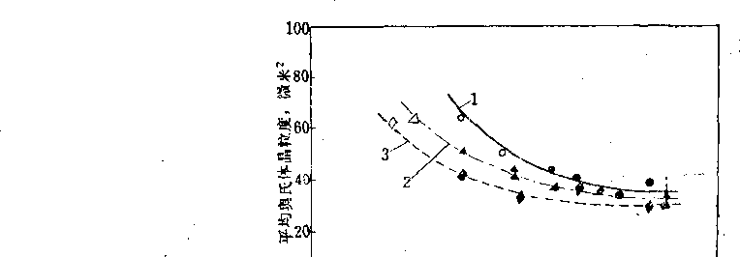
337
大，脆性转化温度也不断下降。
I vv ouvr 9vv xvvv • # ui/ wwv avv xvvv
终轧温度，t 终轧温度，ID
图17-2 16Mn实验室多道轧制时组织和机械性能的变化（200°C的 温度幅度每道压下率20%，9道轧成）
30
*^20 -o □
; 加热 1 • 1300tJ # o—一一o 11001D I  j —Xrr 900 tJ 常化 j |  | d
V> r^{x}* | 辦¹⁰ Eg银  o | 卡  •
 | -20 | 「
o— ■—-o *-X- | io - 40 财- so  m  •m -so | -/ ^
• (开始Mi)  C1000) (UOO) (1200) • t_ » ... .1 | •米/厘米² i®  v-ft  — O  cn o o | ■7  •■_i t , I , ■_
¹——-■ « • ’ . 》 ♦
700 800 900 1000
道次温度,X)
图17-4轧制制度之一例C板厚10毫米)
温度范围 匸0 [£]
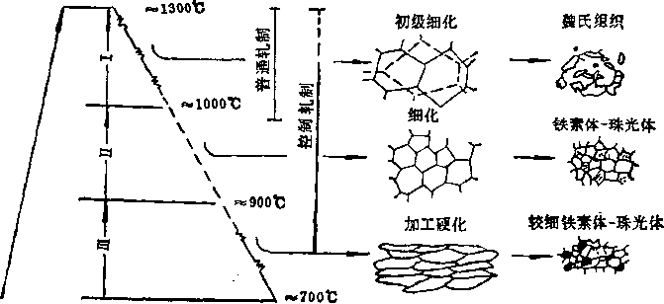
图17-3轧制中奥氏体和铁素体组织变化示意图（16Mn, ²0毫米厚)
^8蟊课is⁷I5w/fc<^o⁴
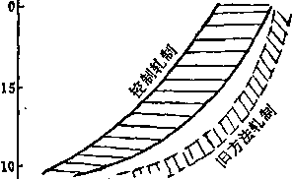
2 来w
338
10
5(Nb)
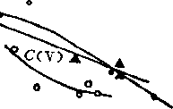
£>(Nb+V>
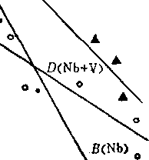
10 20 30 40 50 900X3以下的总压下串,％
2亳米\T形蚨口 横向试样
10 20 30 40 50 60 950»以下的总压下率，％
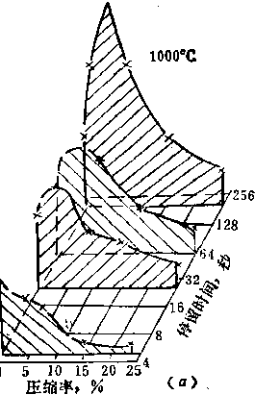

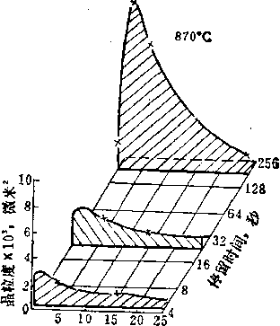

压缩率，％
(6)
图17-7 A₃中板晶粒度与压下率及髙温停留时间的关系曲线 < a )停留温度1000t.j ( b )停留温度870t
樹17-5 950°C以下总压下率与脆性转变温度 图17-6 900°C以下总压下率与铁素体晶粒直径
的关系（工厂资料） 的关系（板厚10毫米）
图17-7示出奥氏体晶粒度和轧后停留时间的关系，可见当压下率落入临界变形量时晶 粒度有最大值，且温度愈髙，停留时间愈长，晶粒度愈大。故乳钢时间歇时间不宜过长， 应该连续快速大压下轧制，以获得细晶粒组织。由此也可看出累积变形的效果。当钢含 Nb时，由于对再结晶的抑制作用，累积效果更为明显。图17-8为连续压下时奥氏体再结晶 ^^度的变化。对于加Nb的钢，由于奥氏体再结晶温度升髙，使图17-3中][领域即低温阶段 的效果相对地加大，因而使轧后奥氏体晶粒度更细。与铌相类似，微量的钛也有抑制晶粒 长大的效果。
-10
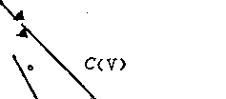



<WISV>妒轺崦 10U2
2 0 8 6
3来% *闵1：尨嗵牲联雔
^8 4 o 6 2 OC 3 2 2 2 1 1
339
表17-1试验钢的化学成分
钢 号 | 厚度，毫米 | C | Si | Mn | P | S | Nb | V
B | 13.10 | 0.19 | 0.23 | 1.31 | 0.022 | 0-012 | 0.015 | —
C | 10 | 0.14 | 0.23 | 1.21 | 0.018 | 0.013 | — | 0.06
D | 10 | 0.15 | 0.24 | 1.24 | 0.025 | 0.017 | 0.014 | 0.04

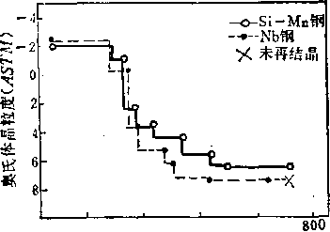
1200
1100 1000 900 泮火温度，°C
图 17-8
连续压下时奥氏体再结晶粒 度的变化
o o o o o o 0 5 0 5 0 5 2 110 0 9 11111
p
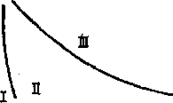
10 20 30 40 50 60 压下,%
畜
值得指出的是，在高温奥氏体区进行轧制时，尽管轧制温度很高，但是要想引起再结
晶，还必须施加一定的压下量才行，尤其是含铌 钢，由于再结晶缓慢，更需要较大的压下量。如 图17-9所示，依每道次压下率的大小不同，可区 分为再结晶区域、部分苒结晶区域和不引起再结 晶只进行回复的区域（局部的晶粒粗大区域）。 在前两个区域，由于其每道压下率较大，随着轧 制道数增加，使奥氏体晶粒细化。但在回复区 域，由于每道压下率太小，再结晶所需要的驱 动力不足，故只能产生回复并引起晶粒的局部长 大，形成粗大晶 粒。而一旦在前阶 段形成了粗大晶 粒，则即使在以后采用大的压下量，也很难把它们消除，
这是因为晶粒大，再_晶就更困难所致。这样，乳制以后的 奥氏体组织就会是夹有粗大晶粒的混合晶粒组织，经相变后 成为铁素体粗晶组织，对钢的性能、尤其是冲击韧性很有 害。因此，在控制轧制的高温阶段，应该尽量避免小的道次 压下率，以防落入无再结晶的回复区域。
在低温奥氏体区（950°C〜j_{r3})轧制时，奥氏体再结晶 比较困难(含铌钢尤为显著），晶粒受轧制而伸长，在晶粒内 产生变形带，奥氏体晶粒实质上又被变形带分割而成细粒，
相变时优先在r晶界和变形带形成铁素体《晶核，a晶粒直径受到伸长了的V晶粒的短轴 限制及互相阻碍而停止生长，从而使Q晶粒细化。但此阶段中，由于再结晶很不完全， 如杲道次压下率较小，变形不均匀，再结晶后也容息产生混合晶粒组织。为了避免此种混 合晶粒组织，以及为了得到更好的机械性能，就应该在低温奥氏体区采用较大的道次压下 董和总累积压下量（>30〜50%)。
在点以下的两相区进行轧制时，铁素体晶粒受到加工变形，在晶粒内形成亚结构， 使位错密度上升，强度提高。但在此阶段过大的压下却有害于韧性。所以压下率必须适 度，一般约在10%以下。
实际上在控制轧制中，各种工艺因素是互相关联的，对于同一目的，比如要使脆性转 化温度下降，可以有各种手段（图17-10)。作为控制轧制的主要方法可以有•• 1)降低加 热温度，使原始奧氏体晶粒细化；2)控制适宜的终轧温度及采取强化压下等措施，使奥
图17-9压下率及轧制温度对 再结晶的影响
1_回复區域*辽一部分再结晶区 域I m—再结晶K域(钢种成分％: .12C-1.43Mn* 0.04V-0.036Nb> 原始晶粒度280微米）
340

混合晶粒的产生-
含有混合晶粒' •的珠光体组织
变形诱起Nb(C、N)析出J
()表示机浬
氏体再结晶晶粒及以后的铁素体晶粒充分细化。此时若采用轧制中途停顿或多道小压下的 方法来控制终轧温度，应防止奥氏体晶粒粗化，在以后会形成粗细不均的混合晶粒组织； 3)加入合金元素如铌、钛等，以抑制再结晶，使晶粒细化；4)控制冷却速度，以增多 和细化铁素体晶粒：当终轧温度高于时，轧后缓慢冷却会产生粗大的铁素体晶粒，使 强度降低，脆性转化温度提髙；但对含锰量较高（比如>1.5%Mn)的钢，在950°C以上终 车L后，快速冷却易出现贝氏体而使脆性转化温度升高。因此必须按钢板的品种和钢种实K 情况控制适当的冷却速度。5)如前所述，控制纵、横变形比值，以减少组织性能的方向 性等。实际生产中根据产品技术要求及钢种特性，可以采用各种方法来控制锎板所需要的 组织和性能。由于低温轧制时，轧制压力和力矩都大为增加，故在工厂里采用控制轧制 时，必须考虑到轧机最大允许压力和力矩的限制，考虑到生产能力的发挥及操作的安全 性，根据工厂的实标条件选择最合适的控制方法。
c轧制条件〕
加热温度一(原始晶粒度）
.丨/ 人
合金元素》(抑制苒结晶^
(Nb) \


C奥氏体〕
再结晶使晶粒细化
(v+ct相变)
:再结晶温度以下的变形
C铁素体〕 c性能〕
Y強度 脆变温度
y异方¹向性 (织构〉>
图17-10控制轧制中各种因素对钢材组织性能的影响关系
二、热连轧带钢组织和性能的控制
热连轧带钢的生产情况与厚板轧制有所不同。厚板轧机上可以灵活控制轧制温度和乳 制压下规程，但不易控制轧后冷却；与此相反，在热带连轧机上一般不易控制精轧温度及 道次，却可以较方便地控制轧后冷却速度和卷取温度，而卷取后冷却缓慢，即相当于缓冷 回复过程。因此对加热温度、终轧温度、冷却速度和卷取温度的综合控制不仅对热轧带钢 的机械性能，而且对其后的冷轧产品的性能都将产生极重要的影响。
为了得到细小而均匀的铁素体晶粒，希望终轧温度稍髙于4”，因为若低于此温度， 铁素体将受到加工变形，经过缓冷回复及再结晶退火而粗化，结果会得到不均勻的混合晶 粒组织，而使强韧性变坏。此外，终轧温度和卷取温度过低，还会产生残佘应力，使钢板 变硬，不仅使卷取和冷轧加工困难，而且影响厚度和性能都难达到要求。但终轧和卷取温度 过高，又会使晶粒粗大并呈带状，容易产生不良的方向性并使机械性能变坏，同时还影响 冷轧钢板的晶粒度，使冷轧塑性变坏及深冲性能下降。卷取温度过髙还容易产生坚实的氧 化铁皮，使酸洗困难。实验表明，在轧制低碳钢板时，终轧温度应在以上，卷取温度 应在以下，这样可以得到均匀而等轴的细晶粒组织和弥散度较髙的碳化物相，这相当 于图17-11的1区。若卷取温度较髙,将生成均勻的粗晶粒组织，同时碳化物会产生相当程 度的积聚，而对钢板性能不利，这相当于图中的4区。图中2区为以下终轧及低温卷
度率程
温下规
制压
轧
341
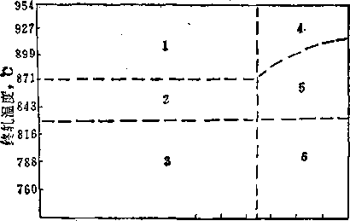
取时，由于铁素体经受了加工变形，使表面层出现铁素体粗晶，'因而形成不均勻的晶粒组 织。若在此条件下进行高温卷取，便会生成很不均匀的粗晶组织，表层晶粒极为粗大（图 中的5区）。终轧温度再低，将出现被延伸的铁素体晶粒，在低温卷取后仍保留于钢中（图 中3区），或者在髙温卷取时，由于自身回火产生再结晶而形成粗晶组织（图中6区）。实践 表明，对深冲钢板终轧温度要求在900°C左右，卷取温度不高于600〜630°C，这样可获得 最合适的晶粒度（7〜8级）。对于电工硅钢板，高的加热温度和终轧温度，加上轧后快冷和
低温卷取有利于控制夹杂的尺寸、.形态及分 布特征，才能使成品有高的取向度和好的磁 性。对于低合金结构钢（16Mn )钢板，随 卷取温度降低，％迅速提高，而对冲击韧性 和脆性转变温度却是600°C左右卷取最为有 利。这是因随卷取温度降低，虽然能使晶粒 细化及軔性改善，但也使A1N析出量减少， 亦即使固溶于铁素体中的氮含量增加，却又 使韧性变坏。综合这两方面的影响，可以得 出600°C是有利的卷取温度。通常，卷取温 度在500〜700°C之间，视产品技术要求和设 备的能力而定。
带钢热连轧以后的冷却速度对于钢板的 组织和性能有着极重要的影响。对于不同的 钢种、不同的板厚，所薷的冷却速度也不同。有人通过试验得出：当其他条件如钢种、板 厚、终轧及卷取温度和轧制规程等都相同，只是冷却速度不同，也引起性能的较大差别： 其硬度波动达8%、A达4%、深冲值达10%、延伸率波动达7%。有人在研究控制热乳低 合金结构钢带钢的冷却速度时，将快冷和空冷后的性能进行比较如表17-2所示。由此可 见，冷却速度对带钢组织和性能影 响之大，与终轧温度、卷取温度相 似。冷却速度对性能的影响实质上 也是通过对晶粒度和夹杂物（碳、
氮、硫化物等）存在形式及分布特 征的影响来起作用的。低碳低合金 钢冷却第一阶段先从奥氏体析出铁 素体，然后形成珠光体。冷却速度 快，过冷度增大，则铁素体晶粒多 而细，珠光体构造也愈细愈分散；
若冷却速度过快，甚至来不及完成 转变，而形成不稳定的贝氏体组 织；反之若冷却速度太慢，则珠光 体构造愈粗，晶粒度也愈粗大。图 17-12为16M_{n}钢板连续冷却时奥氏
^{f} -> ——• t
510 538 566 593 621 649 677 704 732 760
卷取温度，id
图17-11终轧温度与卷取温度的配合 1 一均匀细晶粒、碳化物很细；2—表层粗的不均匀晶粒》 3—出现由冷加工引起的拉长晶粒| 4—均匀袓晶f 5—不均 匀的粗晶》6一晶粒很粗
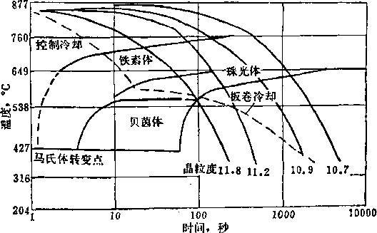
图17-12连续冷却时奥氏体转变曲线 (钢的成分t 0.18%C? 1.28%Mn, 0.4%Si| 0.012%S， 0.004%P, 0.09%Vj0.07%A1, 0.018%N)原始奥氏体晶粒 度为10*6级丨奥氏体化温度为9001C
S42
表17 2低合金结构钢空冷和快冷后性能比较
冷却速度 勺/秒 | 晶粒度，d ^{1/2} | 屈服限 公斤/亳米² | 抗拉强度 ^6*公斤/亳米² | 延伸率3，  % | 脆性转变温度 t：
5*6 | 55 | 35 | 44.5 | 30 | —11
16.7 | 87 | 42 | 52 | 25 | -22
体转变曲线。各种钢的冷却速度应根据其技术要求和奥氏体连续冷却转变曲线来决定。实 际上，在设备既定的情况下，一定的终轧和卷取温度便决定了冷却速度，故对卷取温度的 控制也就是对冷却速度的控制，反之亦然。
三、热处理对钢板组织和性能的影响
如果通过对轧制工艺调质因素的控制，就能保证钢板具有所需要的组织和性能，那是 再好不过的事。但是在生产中由于生产条件的限制，对工艺调质因素的控制不可能尽如人 意，要想进一步赋予钢板以较髙的组织性能，往往还必须依靠轧后的热处理。
热轧钢板的主要热处理方式有常化、.常化加回火、淬火加回火、退火及缓冷等。常化 处理多用于厚度为15〜20毫米以下的碳素及低合金结构钢板。由于食化处理能得到较细而 均匀的铁素体晶粒及碳化物分布，因而能保证较高的综合机械性能，故成为中厚板最常用 的主要热处理方式之一。实验表明，在室温以上的条件下中板常化后的冲击韧性无论 在时效前或时效后均大大提高（表17-3)。进行常化后的钢板的显微组织，除开强度水平 在60公斤/毫米²以上的一部分特殊钢板以外，几乎只由铁素体和珠光体组成，其中对强度 韧性起支配作用的因素是铁素体晶粒的大小。晶粒愈细，则强度韧性愈好。部分结构钢板 的常化热处理工艺如表17-4所示。
表17-3热处理对钢板性能的影«
温度  *0 |  | 冲 | 击 | 韧 性 |  |  | 温度  1C |  | 冲 | 击 | 韧 | 性
 | 轧后 | 900t  常化 | 水淬 | 水淬并6501C回火后 |  |  |  | 轧后 | 900*0  常化 | 水淬 | 水淬并650t回火后
 |  |  |  | 水冷 | 空冷 | 炉冷 |  |  |  |  | 水冷 | 空冷 | 炉冷
 |  | 时 | 效 | 前 |  |  |  | 人工 |  | 时效后
十25 | 9,7 | 11.7 | 12.2 | 11.5 | 12.6 | 13.1 | + 25 | 1.1 | 4.6 | 7.B | 8.S | 9.0 | 8.9
0 | 5.0 | 7.9 | 11.1 | 11.0 | 11.5 | 12.1 | 0 | 0.6 | 0.8 | 5.8 | 4.4 | 7.8 | 6.1
-20 | 1.8 | 1.5 | 8*0 | 9.3 | 8.0 | 8.4 | 一 20 | 0,5 | 0,7 | 3.7 | 3,7 | 5.1 | 5,5
一 40 | 0.5 | 0.6 | 5.7 | 5.5 | 4.6 | 6.0 | -40 | 0.5 | 0.4 | 1.2 | 1.2 | 0.6 | 0.8
表17-4部分低合金结构钢及碳素钢常化热处理工艺
钢 种 | 处理方式 | 温度，I： | 时间，秒/亳米 | 冷却方式
15MnTi 等  20Cr  40Cr  10、 15、 20 25, 30、 35 40、 45、 50、 55 16Mn, 15Mn, 16MnRe | 常化  〃  〃  〃  〃  // | 1〜2 段 950~960 3〜5段910〜930  弓80〜900  860'二 880  880〜900  860〜880  840〜860  880〜900 | 1,5  2  2  2  2  2  2 | 空冷  //  //  ”  //  //  //
343
淬火加回火的调质处理也是厚板最常用的热处理方式之一，它常用千厚度大于15〜20 毫米以上的有特殊要求的碳素及合金结构钢板，例如，现代60公斤级以上的高强度铜板几 乎皆采用调质处理。由表17-3可知，在低温（一20。0，-40°C)条件下，常化后钢板的冲 击值提高不大，而淬火及淬火加回火并在水中冷却后所得结果，则无论在常温或低温条件 均能提高其冲击韧性。例如，轧后在一40°C的时效冲击值仅为0,5公斤•米/厘米％而经调 质后，则增至4.6〜6.0公斤•米/厘米²。表17-5为低温用钢的热处理结果。由此可见，淬 火加回火的处理方式是提高钢板机械性能的有效手段。现代已广泛应用辊压淬火设备，以 代替过去的压力淬火设备（图17-13^采用辊压淬火的优点是：1)淬火冷却速度大；2) 改善韧性及焊接性能；3 )提髙性能的均一性；4 )改善钢板的表面状态；5 )可以减少 钢板的淬火不均及改善平坦度。辊压淬火与压力捽火的比较见表17-6。
表17-5低暹用钢的热处理
钢 种 | 处理方式 | 公斤/亳米¹ | o-fc,公斤/亳米² | 使用温度或试验温度 ■C
4  钜镇静钢 | 常 化  梓火及回火  '、、 | 29  33  33  37 | 41  46  46  50 | —60
 | 常 化 . | 29 | 46 | -101
3.5%Ni 钢
 | 淬火回火 | 50 | 62 | ¹
 | 二次常化回火 | 53 | 70 | -198
9%Ni 钢 | ,
 | 淬火回火 | 60 | 70

表17-6辊压淬火与压力淬火的比较
 | 轭 压淬火 | 庄力淬火
加压方法 | 用辊子压住钢板 | 用压板爪压住钢板
钢 板 | 淬火时连^移动 | 静 止
冷却水 水压（例）  髙压段  低压段 | 经常放水，水量水压都大  10公斤/毫米² 3.5公斤/毫米² | 水量水压较小 低压喷水
•棍于 低压喷水
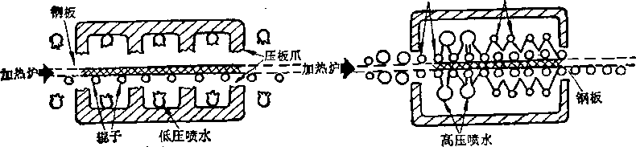
⑷ (b)
图17-13压力淬火及辊压淬火 (a>压力淬火》(6)辊压梓火
344
表17-7某厂中厚扳及卷板通火、回火工艺制度
钢 种 |  | 工艺类别 | 装炉温度 t; | 加热速度 | 加热炉温 t | 保温时间  小时 | 冷却方式 | 去罩温度  n | 出炉温度 1C
中  厚  板 | 15MnMoVN、18MnMoNb | 髙温回火 | — | 不限 | 690-1013  ^{B90} + 401C | 8〜9 | 炉冷加空冷 | 550 | <300
 | 14MnMog | // |  | // | ft | it | n | 〃 | //
 | 25、 30、 35、 40、 45、 50 | 退火 | 任意 | // | 580〜600 | 2.5〜3_0 | 空冷 | 580〜600 | 不限
 | 5CrW2Si> 6CrW2Si | 髙温回火 | 50013 | 80 〜100*C/时 | 600 ±20 | 24 | 炉冷加空冷 | 150 | //
卷  板 | 16Mn, lSMnVN | 髙温回火 | 任意 | -4： 4小时 | 640〜660 | 4 | 空冷 | 640〜660 | 不限
 | 15MnTi | // | // | 4〜5小时 | 550 ±10 | 1〜2 | ” | 550 ±10 | //
 | 65Mn、50Mii、20Cr | // | // | 彳4小时 | 640〜660 | .5 |  | 640〜660 | 〃
 | 20CrMnSiA> 25CrMnSiA | // | 〃 | 〃 | 660〜680 | 7 | 炉冷加空冷 | 550
 | 30CrMnSiA、35CrMnSiA | // | 〃 | // | // | 9 | 〃 | 〃 | n
 | 08、10、15、20、25 (<4亳米） | 不完全退火 | // | ft | 720〜740 | 3 | 空冷 | 720〜740 | tr
 | 30、35、40、45、50 (<4奄米〉 | // | // | 〃 | // | 2 | 〃 | 〃 | 〃
 | 08、10、15、20、50 (>4毫米） | 退火 | // | // | 550〜580 | 3.5 | 〃 | 550〜580 | 〃
 | 30、35、40、45、50 <>4亳米〉 | 〃 | " | // | // | 2 | ” | 〃 | 〃
 | As、ABz、Bs、BjF、B_{s}F | 髙温回火 | // | // | 660〜680 | 3 |  | 660〜680 | 〃
 | 1C、2C、3C | 〃 | // | // | // | 3 | " | n | //
对于淬火后的钢板通常要进行回火。由于回火后钢板的韧性更提高了，机械性能更均 勻了，可得到对千焊接时的热影响比较安定的组织。回火温度及回火时间的选择与回火后 的冷却速度有关，必须考虑到回火脆性现象。如对于 9 %Ni的钢由于回火脆性显著，在回火后有必要进行 水冷。用于焊接的髙强度钢板，厚度50毫米以上者，
特别是韧性要求好的，在回火之后也要进行水冷。
某些合金钢为了消除白点、消除应力及降低硬 度，采取在罩式炉中退火、髙温回火或缓冷的热处理 方法。表17-7为某厂部分中厚板及卷板的退火、回火 工艺制度。
冷轧板带钢除极少数要求在髙硬状态下供应产品 以外，几乎都必须经过轧后热处理才能交货使用。因 而冷轧板带钢的机械性能便取决于退火后的组织结 构，而退火后的组织结构又取决于热轧带钢（原料）
的组织状态、冷轧变形程度和轧后的退火制度。图
17-14为普通低碳钢冷轧变形程度和退火温度对于机 械性能的影响。当退火在600°C以下，随退火温度的 降低和冷轧变形程度的提髙，其强度极限升髙，延伸 率下降。在600〜700°C以上强度极限达到最低值，延 伸率达最髙值，且其值几乎不随温度而变化。
值得注意的甚，热轧板带钢原料的组织特征在经 冷轧及退火后的钢板中仍在很大程度上继续存在。若图¹⁷_¹⁴低碳钢冷乳变形程度和退火 热轧后的卷板原料为不均匀的粗晶组织，则可以预期 对析影响
在冷乳退火后也会得到类似的组织。碳化物的粗细程度也取决于热轧状态。由此可见，保 证冷轧板带钢具有良好性能的第一步便应当从控制热轧板带钢的组织结构入手。
第二节板带钢轧制中温度的控制
一、概述
温度是影响钢板组织和性能的最主要的因素，要控制组织和性能，就必须首先在生产 过程中控制温度制度。一般，在中厚板生产流程线上温度还只是依靠人工进行控制。对整 个生产流程线的温度自动控制进行得最有成效和最典型的就是热连轧带钢轧机。因为在髙 速化、连续化、自动化和大型化的热带连轧机上，由于轧制温度不合理及头尾温度不均而 造成的性能及厚度不合格的质量问题显得愈来愈重要。由于近年来全面采用计算机控制这 一困难问题已基本解决。
带钢热连轧机温度控制主要包括有：1)精轧机组终轧温度的控制：这不单是要求带 钢头部达到所要求的温度，而且要求带钢全长终轧温度均勻一致，这样才能保证整带机械 性能及厚度的均匀。头部的终轧温度一般靠正确设定精轧出口速度来保证，而整带温度均 勻则靠正确控制机组加速度及机架间喷水量来实现。目前已能控制终轧温度在士 10〜15。0 左右，基本达到了整带温度均匀。2)卷取温度的控制：在终轧温度一定时，这实际就是
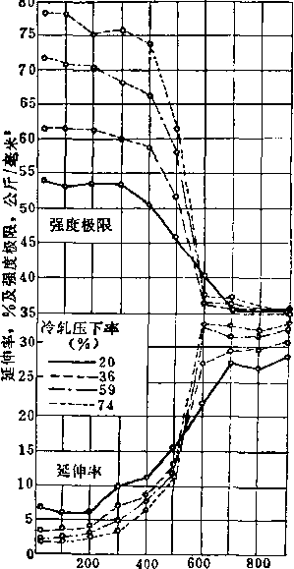
346
对冷却速度的控制。随着带钢轧制速度的增髙，轧后冷却能力也必须加强；尤其是轧制较 厚带钢时，冷却速度往往达不到要求，因而如果不采用强化冷却的措施，冷却能力往往成 为限制轧制速度提高的重要因素。其次是带钢的冷却速度不仅要髙，而且要根椐情况而变 化，因为不仅是依板厚、钢种及板宽不同，其所需冷却速度亦不同，而且就是同一卷带 钢，只要轧制速度一有变化，则其所需冷却速度也不同。因而在冷却系统设计中便要有能 适应多种冷却速度的灵活性。为此必须采用近代的层流冷却技术，并利用计算机控制技术 来实现带钢冷却速度的自动调节。3)加热温度的控制••上述终轧温度和卷取温度的控制 都希望能控制板坯出炉温度，因为板坯温度的高低及其均匀与否不仅直接影响终轧温度， 而且关系到乳制过程的能否正常进行。但是板坯温度只能通过加热炉的加热温度来控制， 由于加热炉的热惯性太大，故其控制效果还有待于今后进一步提髙。
1 1 ^01 ^{f}my6 ^2 匕3 4 匕5

TTTT If
图17-15热连轧带钢生产线温度测量及控制设施简图举例 1〜6—测温点；7—测宽仪I 8—测厚仪I 9—大立辊；10_卷取机；11—飞剪；12 —高压水除鳞；13—层流冷却区,14—机架间喷水；15—加热炉| —粗轧
机组；轧机组
图17-15为某厂热连轧带钢生产线温度检测及控制设施简图，图中在出炉口、粗轧机 组中间（如&之后)、粗轧/?₄之后、精轧飞剪之前、精轧厂₇之后及卷取机之前共5〜6处 设置有5〜6个测温点，其中最重要的是粗轧/?₄之后的测温点，因为此处测温条件较好， 板坯厚度适中，经变形后表里温度均勻，表面干净，无水汽障碍，故测量结果比较准确， 一般皆以它作为基础来对加热温度进行反馈控制和对终轧温度、卷取温度及层流冷却速度 进行前馈控制。加热炉前的测温点一般只用来监视出炉板坯，防止温度过低的板坯送去轧 制。由子表面氧化铁皮太厚，此处测温不可能准确，所以不能用来实测出炉温度。精轧飞 剪之前的测温点按理对于测定精乳入口温度是十分重要的，但也由于在中间辊道上产生的 次生铁皮而妨碍准确测温，故精轧开轧温度一般常采用粗乳出口处的实测温度通过温降数 学模型来计算确定，而此精轧入口前的温度计只是作校核计算之用。精轧机组后面的测温 点为产品终乳温度的实测点。卷取机前的温度计为卷取温度的实测点。可见测温点只是安 置在关键位置的为数有限的特殊点，而且其中有些点实测精度还不高，因此要确定轧件在 任一位置的实际温度，便只能以某一处的实测温度为基础，通过数学模型来进行计算。同 时又可以根据实测温度来不断修正数学模型及调整加热温度、轧制规程（速度）和冷却水 量，以实现对终轧温度和卷取温度的自动控制。
二、终轧温度的控制
带坯从粗轧末架出口的温度到精轧出口的温度（GJ，其间的总温度降包括 了以下两部分：1)带坯从粗轧出口到精轧入口即在中间辊道上主要由于辐射所产生的温 度降；2)带钢穿过精轧机组各机架，即从精轧入口到精轧出口的温度降。当已知时，
347
可由下式求出精轧入口的温度，即精轧的幵轧温度
f Screr (Tu. , 、
t_{F}o = ¹⁰⁰[ 50v^h7 ⁺ ( 100 ) ²⁷³ (17-1)
式中 o——斯梯芬-波茨曼常数，对于绝对黑体a〜4.88千卡/米² •时* K⁴;,
e——材料的等价热辐射率，可由实测的及IV。（即之绝对温度）统计反算求 得，$〜0.6〜0.8，表面不光洁时取大值； t——在该段运输过程中所需要的时 c ~■钢的比热，千卡/公斤*°C; '
V——钢的比重，V=7.85公斤/立方分米； ’
H_{R}、T_{Rc}——粗轧出口带坯厚度（毫米）及实测粗轧出口绝对温度，K。
要求终轧温度一般倾向于采用直接统计的方法来确定终轧温度与各有关因素间 的定量关系。但也可采用理论公式计算。假定轧制时金属变形所产生的热量和热传导所损 失的热量互相近似可以抵消,机架间辐射冷ip和喷水冷却可合并看成一个当量冷却系统，令 其等价传热系数为/T,，则由传热的基本公式(板带辐射面积取为&W。系数&包括到70中）
一 K_{d}(J。一”）bldT = cYblh({i
得
积分后，以r 代入，则得 ^{U} 0
n_{c} + C^O — Ox_{P}( (17—2)
式中r、金属温度及冷却水温度；
、th——带坯头部的精轧人口温度及出口温度推算值；
6、/、T——带坯宽度、单位时伺内移送长度及精轧区间带坯头部移送时间；
L——精轧区间入口测温仪到出口测温仪的总距离，其中入口测温仪至第一架 的距离，考虑髙压水影响应乘以系数；
K、V。——出末架的带钢厚度及速度。
由上式即可反算求出为保证终轧温度所需要的精乳出口速度〜
K_{d}L ( tpo — t； \ ₀x
〜-isrMwJ ⁽¹⁷_³⁾
因此，可利用对轧机速度的控制来调整带钢的终轧温度。
轧制过程中由于带坯头部和尾部进人轧机的时间不同，.并且粗轧末架出口速度一般要 大于精乳入口速度，故尾部轧制温度将比头部为低，为此而采用“升速轧制”来缩短尾部 在轧制前的停留时间，减少其热量损失，以补偿其温度降，使其头尾温度均勻一致。但由 于速度升髙不仅减少了热损失，而且增加了塑性变形热，故若升速过快反会使带钢温度过 高，也不合于要求。因此，加速度的大小需根据试验确定。一般若为保持终轧温度恒定，
只需大约0,05〜0.2米/秒²的加速度即已足够。而轧机实际的加速能力可达1〜2米/秒²。因 此，近年来发展了新的控制方案，即是把终轧温度的控制变量由速度改成为机架间喷水 量。为了提高产量可采用大的加速度，而通过改变机架间喷水量来控制带钢全长终轧温度
348
的均勻性。
对加速度的控制，可以由操作人员根据仪表显示来进行，也可以利用终轧温度〖〜的 实测值与目标值相比较来实现反馈自动控制。由于加 速度值和温度变化之间的定量关系不容易确定，故实 际生产中常采用“开关式”方法来控制加速度。如图 17-16所示，L为所需终轧温度目标值，温度变化要 控制在7\〜7₂范围内。如果温度低于7\，就自动提 髙轧制速度使温度上升；反之，若髙于r₂，就自动 降速（令加速度等于零）使温度下降。在轧制过程中 当温度低于c点后，经测温仪得到信号及计算机计算 后，使速度上升，温度也就相应上升。以后按此速度 维持不!变。由于带钢愈往尾部温度降愈大，故在此一 定速度下终轧温度仍连续自然下降，待温度降低到d 点，又同样使速度和温度上升。如此推演下去，控制 终乳温度在一定范围内（例如士20。0变化。这种分 级加速的办法是在带钢质量要求较高、终轧温度控制 要求较严的情况下使用的，这样卷 取温度也好控制。如果带钢质量要 求不髙、温度控制要求不严，则可 采用如虚线所示的大加速度，直接 加速到为提高产量所需要的轧制速 度。此时可控制机架间喷水量来适 当调整终轧温度。图17-17为在各 神速度变化条件下带钢终轧温度在
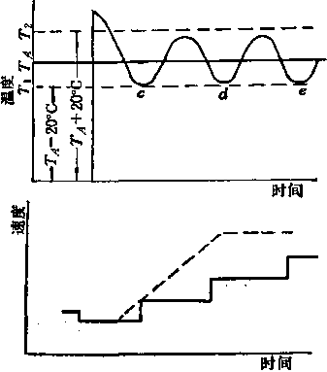
17-16终轧温度与速度变化示意图
BI
./F
时间
(6)
时间
(O
图17-17轧制速度变化时终乳温度在带钢全长的分布 (a》不加速| (6)小加速> (c)大加速
全长的分布情况，其中（a)是伯式乱机没有加速时的情况，带钢头部温度髙，尾部温度 低；（6)为小加速度的情况，可使整带温痃均匀；（O则为大加速度的情况，这是常 用的方案，虽然整带温度也不很均匀，但提髙了轧机的生产能力，因而采用得较多。
三、卷取温度（冷却速度）的控制
由精轧机组轧出的带钢在进入卷取机之前，由于组织和性能等方面的要求，必须使其 迅速冷尚1到所需要的温度。現代热连轧机出口速度达到每秒20〜30米，而由精轧机到卷取 机之间的输出辊道长度一般只有百多米。为了在5 二 15秒钟内将带钢由850°C迅速冷至600°C 左右，必须在输出辊道的70〜80米长度上设置喷水装置对带钢进行强制冷却。近代带钢热 连轧机输出辊道冷却系统一般采用层流冷却方式，即采用循环使用的低压大水量的冷却系 统。因为有人根据试验，认为冷却效果在通常情况下与水压或送水方式无关，而只与水量 的大小有关，因而冷却水量须与轧制速度及带钢厚度成线性增加^采用髙压喷水的冷却效 果由于水滴的喷溅反射受到影响，反不如低压大水量的冷却效果好。层流冷却几乎使钢板 泡在水中，并且通过辊道两侧的侧喷嘴不断地将钢板表面的水汽层吹开，使新的水流不断 接触钢板，因而其冷却效率通常要比高压喷水方式提髙约30〜40%。如图17-18所示，沿 层流冷却区域装有多组多段（例如6组60段）喷头，上下可同时喷水。冷却速度或卷取温
349
度就是根据计算的喷头数量，亦即冷却水量或冷却段长度，来进行控制的。为了计算控觥 所需喷头数量（或冷却段长度），各厂都有自己的数学模型。自1965年以来，各国对卷取温 度控制数学模型进行很多研究工作，下面介绍一种层流冷却静态理论模型。
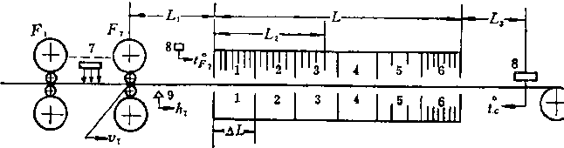
图17-18热带连轧机冷却控制设施示意图 1〜6—层流冷却段；7—机架间喷水I 8—测温仪I 9一测厚仪
层流冷却系统如图17-18所示。带钢在轧后的冷却过程可区分为三段，第一段由精轧. 出口到层流冷却开始为第一辐射冷却段Ld第二段为实际层流冷却段£₂;第三段由实际 层流冷却结束到卷取机前测温仪处为第二辐射冷却段，其长度为（Z—L₂ + L₃)。由式
(17-1),令时间则可得第一段结束时带钢温度L为（令带钢厚度及速度为A及
-^{273 a7}"⁴⁾
第三段结束时温度〜为
广-²⁷³ 一^{（17}_^{5>}
由式(17-2),可得第二段结東时温度匕为
G = ~ + (GOx_{P}(-為卜) (17-6)
联解式（17-4)、(17-5)及（17-6)即可求出/₂及1₂三个未知数，方程中的带 钢厚度A、带钢运行速度u、冷却水温度L及终轧绝对温度7V。可实测得出。为此时的 等价传热系数。^即卷取温度为目标值。求出L₂值后，即可计算控制喷头数量iV值，因为 N^L₂/M,其中A/为两排喷头间的距离。
在生产中各工厂常采用自己计算控制喷头数量的统计模型。
在轧制过程中，首先根据设定的出口厚度、轧制速度、终轧温度、卷取温度及冷却水 温度，利用数学模型预算出所需冷却喷头数量iV_{F}或冷却段数，以此实行预控。为了克服喷 水阀门的滞后作用，控制信号应提前发出，才能保证带钢头部的卷取温度。此时可将层流 冷却区分为前后两段（图17_19)，前段的喷头排数或长度由预控模型确定，其增加方向如 箭头所示。后段的长度或喷头排数则由终轧温度补偿项和卷取温度反馈控制量来决定，其 增加的方向亦如箭头所示。由于在预控模型中的终乳温度是靠预算设定的，它与实测值不 可能没有偏差，因此当轧件头部由精轧机轧出而得到终轧温度实测值以后，为了补偿预控 模型中终轧温度的误差，可以利用数学模型计算出所需补偿的喷头数量iW。。当带钢头部 进到卷取机前的测温仪，测得实际的卷取温度时，同样根据卷取温度的偏差值计算出所需 反馈调整的喷头数量iVu，对卷取温度实现反馈精调控制。为了计算所需的反馈精调量，
360
必须采用动态模型来计算带钢上任一点在不同位置时的温度高低，最终算出前段结束时的 带钢温降。有的工厂采用静态模型来预控，而采用每隔一定时间间隔即对各有关参数实测 一次，然后计算和控制一次，这样相当于把整个控制过程划分为许多小段，在每一段时间 间隔内把过程看成为静态现象，这种把动态过程静态化的方法可以简化控制模型。
r>T⁷ iFc ^{Nf} <.N_{Fc} + Nc€)
^ □ MlfflF二——--°
 | —~Li | 1PJ] —¹~k~— | 一—丨 Dj ^
图17-19层流冷却系统（前段冷却）
按照各种产品冷却要求之不同，冷却的方法可分为前段冷却、后段冷却或头尾不喷水 等数种。前段冷却如图17-19所示，带钢由精轧机后即从前段喷水冷却，以后再加温度补 偿量及反馈控制量，这种方法主要适用于钢带厚度稍大（大于1.6毫米）的普通钢的冷却 和有急冷必要的高级电工钢等的冷却。后段冷却则是只利用后段的层流冷却设施，如图
17-20所示，在冷却区域仅作上部的后段喷水冷却。将预控量、温度补偿量及反馈控制量 放在一起都从卷取机侧喷水。当升速轧制时，按箭头方向增加喷头。这种方法适用于厚度 很薄（例如<1.6毫米）的普通钢薄板和低级电工钢的冷却，它主要是考虑使带钢在输出辊 道上容易通过及薄板用不着太强的冷却。至于带钢头、尾部不喷水主要是用于厚度更大 (例如约8毫米以上）的厚板及硬质钢材，以使其头部和尾部在卷取机上容易卷取。它通 过踉踪头、尾部在输出辊道上的位置，在头、尾部约10米的长度上不喷水，但中间部分仍 按前段冷却或后段冷却的方法进行控制冷却。
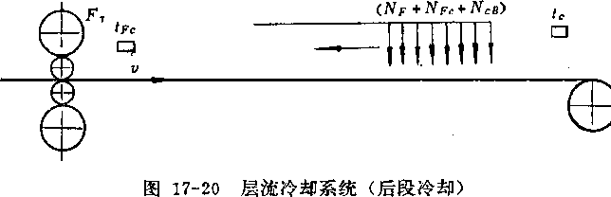
生产过程中必须对带钢尾部进行跟踪。因为前一块带钢的尾部和后一块带钢的头部可 同时在输出辊道上冷却，由于钢板数据不一样，冷却方法也不一样，电子计算机所用的数 学模型就可能不一样，因此必须对尾部进行跟踪，在前卷带钢尾部离开以后，冷却模型立 即改变到后一钢带所需要的设定值。这样才能保证生产的连续顺利进行p

36J

第十八章板带钢轧制技术的发展
轧件变形和轧机变形是在轧制过程中同时存在的。我们的目的是要使轧件易于变形和 轧机难于变形，亦即发展轧件的变形而控制轧机的变形。由于板带钢轧制的突出特点是轧 制压力极大，因而使这个问题更加成为左右板带轧制技术发展的关键。
要使板带钢轧制时易于变形，主要有两个途径：一是努力降低板带钢本身的变形抗力 (可简称内阻），其最有效的措施就是加热并在轧制过程中抢温保温，使轧件具有较高而均 匀的轧制温度；二是设法改变轧件变形时的应力状态，努力减小应力状态影响系数，亦即 减小外摩擦等对金属变形的阻力(可简称外阻），甚至化害为利以进一步降低金属变形抗 力。至于控制轧机的变形则包括了增强和控制机架的刚性和辊系的刚性、控制和利用轧辊 的变形以及采用液压弯辊与厚度自动控制等各种技术措施。
第一节围绕着降€金属变形抗力（内阻）的演变发展’
板带钢最早都是成张埤在单机架或双机架轧机上进行往复热轧的。这种轧制方法只适 宜于轧制不太长及不太薄的钢板，因为这样才有利于轧制温度的保持，使轧制时有较低的 变形抗力。对于轧制厚度4毫米以下的薄板，由于温度降落太快及轧机弹跳太大，采用单 张往复热轧便十分困难。为了生产这种薄板，便只好采用叠轧的方法。因为只有通过叠轧 使轧件总厚度增大，并采用无水冷却的热辊轧制，才能使轧制温度容易保持及克服轧机弹 跳的障碍，以保证轧制过程的顺利进行6这种叠轧方法统治着薄板生产达三百年之久，直 到现在在很多工业落后的国家中仍然采用它。但它的金属消耗大、产品质量低、劳动条件 差、生产能力小，显然满足不了日益增长的国民经济发展的需要。鉴于单层轧制薄而长的 钢板时温度降落得太快，如果不叠轧，便必须快速操作和成卷轧制，才能争取有较高的和 较均勻的轧制温度。这样，人们便很自然地想到采取成卷连续轧制的方法。
第一台板带钢半连续热轧机在1892年建立，但由于受当时技术水平的限制，轧制速度 太低(2米/秒），使轧件温度降落太快，实际上并没有成功。直到1924年第一台宽带钢连轧 机在美国以6.6米/秒的速度正式生产出合辂产品。自二十世纪三十年代以后，板带钢成卷 连续轧制的生产方法得到迅速发展，在工业先进国家中很快占据了板带钢生产的统治地 位。根据1964年日本统计资料(如表18-1)，将热连轧机与叠轧薄板轧机进行比较，便可看 出连轧方法的巨大优点。 ，
连轧方法虽然是一种髙效率的先进生产方法，它的出现在很大程度上解决了优质板带 钢的大规模生产问题。但其建设投资大、设备制造难、生产规模只适合于大型钢铁企业的 大批量生产。对于板带钢批量不大而品种较多的中小型企业，若想采用先进的成卷轧制方 法，还必须另寻道路。显然，可逆式轧机更加适合于这方面的用途。为了在轧制过程中抢 .温保温，人们便很自然地提出将板卷置于加热炉内的边轧制边加热保温的办法，而于1932 年在美国创建了第一台试验性炉卷轧机，到1949年终于正式应用于工业生产。这种轧机的 主要优点是可用较少的设备投资和较灵活的工艺道次生产出批量不大而品种较多的产品， 尤其适合于生产塑性较差、加工温度范围较窄的合金钢板带。但由于它有着单机轧制的特
352
.点，故产品表面质量及尺寸精度都较差，其单位产量的投资要比连轧方法大一倍以上。
表18-1热连轧机与叠轧蕭板轧机经济指标比较
轧机类型 | 劳动生产率 吨/人时 | 成材率  % | 轧机生产率 吨/时 | 每吨设备 产 量 吨/吨年 | 热量消耗 千卡/吨 | 电力消耜 千瓦•时/吨 | 轧辊消耗 公斤/吨
叠轧乳机 | 58 | 84.2 | 4.1 | 40 | 1156 | 205 | 22
热连轧机 | 1336 | 96.5 | 235 | 145 | 452 | 87 | 1.4
表18-2各种轧犰经济指标比较
项 目 | 半违轧机（19G万吨〉 | 连续轧机（300万吨） | 行星轧机（72万吨〉
全部投资，万美元 | 6300 | 8900 | 960
其中机械设备投资，万美元 | 1450 | 2450 | 415
每吨产品投资，美元/吨 | 33.2 | 29.7 | 13.3
每吨产品生产成本，美元/吨_ | 16.4 | 14.8 | 9.9
为了寻求更好的高效率轧制方法，本世纪四十年代以后人们又开始进行着各种行星轧 机的试验研究。行星轧机的各种优点已如前 述。其基本特点是利用分散变形的原理实现 金属的大压缩量变形。由于大量变形热使轧 件在轧制过程中不仅不降低温度，反而一般 可升高50〜100°C，这就从根本上彻底解决了 成卷轧制带钢时的温度降落问题。行星轧机 与产品相近的其它板带钢生产古法的比较如 表18-2及图18-1所示。由此可知行星轧机每 吨产品的投资和成本比连续式轧机都大大降 低，在经济上行星乳机不仅要比炉卷轧机优 越得多，而且甚至有赶上和超过连续轧机的 希望。显而易见，对中小型企业生产热轧板 卷而言，行星轧机应该是大有发展前途的先进轧机。
行星轧机虽有很多优点，但也还存在一些有待解决的问题。例如，它的设备结构较为 复杂，制造与维护较难，要使上下各工作辊都严格保持同步，轧件严格对中，加之轴承易 磨损，因而事故较多，作业率不高。此外，这种轧机的原料和产品都较单一，生产灵活性 差，并且难以轧得太宽太薄。六十年代出现的单行星辊轧机，免除了上下工作辑严格同步 的麻烦，轧机结构大为简化，且使轴承座圈的结构更加强固，能承受更大的离心力，因而 提高了轧制速度和生产能力。这种乳机若能采用较薄的压力铸造板坯，则其生产灵活性也 可增大。
随着所轧板带钢厚度不断减小，当厚度小于0.8〜1,0毫米以下时，若仍成卷热轧，则 轧制温度很难保持，并且轧制薄板还必须前后施加较大的张力，才能使板型平直及轧制过 程正常进行，因而便只好放弃热轧而采用冷轧的方法。虽然在冷轧之前及冷轧过程中，往
353
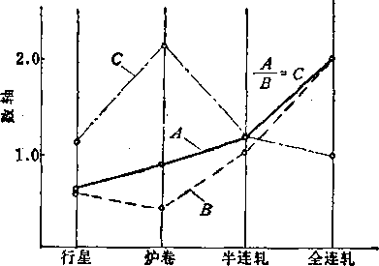
图18-1各种轧机经济指标比较 设备总投资》5—生产能力,C—单位产量的投资 CA/B)
图18-2试验轧机布置举例 1—热轧精轧机列；2—附加机列；3_近距离卷取机；4—远距离卷取机^ 5—附加
喷水》6—喷水
从减小金属变形抗力出发；还出现了不少新的板带生产方法，例如液态轧制、粉末乳 制等都正在研究发展之中。金属的液态铸轧或称无锭轧制，在生产铁板和有色金属板带或 线材方面，早已得到成功和应用。图18-3为各种金属液态铸轧机示意图。
图18-3各种金属液铸轧机
. K 、•
, (a )铁板铸轧机？ （ b )轮带式铸轧机；（c ) Hazelett铸轧机
第二节围绕着降低应力状态影响系数 (外阻）的演变发展
板带钢热轧时重点在降低内阻，但随着产品厚度减小，降低外阻也愈趋重要。冷轧板 带钢厚度更薄而且又不加热，不仅内阻大，而且外阻更大，此时若不致力于降低外阻的影 响，要想轧出合格产品就极其困难。故冷轧板带时重点在降低外阻。通常降低外阻的主要
往也采用退火来消除硬化，降低钢的变形抗力，但就冷轧生产而言，占主要地位的技术措 施已经不是去降低内阻，而是要努力降低外阻，例如努力减小工作辊直径及辊面摩擦系数 等。
但是冷轧毕竟是金属变形抗力更大、耗能更多而且工序复杂的一种昂贵的加工方式。 能否不用冷轧而继续采用热轧或温轧的方法生产出厚度1毫米以下的薄板带钢，这也是近 代板带钢生产技术的一个发展方向。这在一些工业发达的国家已经着手研究。其生产试验 方案之一如图18-2所示。在通常的热轧以后追加水冷装置和温轧机架，于铁素体-珠光体 领域、最好是铁素体单相区进行低温热轧或温轧，由追加的近距离卷取机进行卷取。试验 表明，将这种板卷进行再结晶退火以后，具有与通常一次冷轧退火方法所得产品相同的深 冲性能，而价格更为便宜。当进行通常的热轧时则停止附加喷水，在附加机列上进行奥氏 体领域的热轧，经水冷后进行卷取。
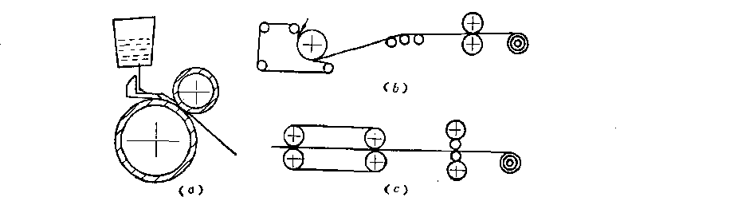
©
0£畓
06 90
06S-
354
技术措施是减小工作轧辊直径、采用优质轧制润滑液和采取张力轧制，以减小应力状态影 响系数。其中最主要最活跃的是减小乳辊直径，由此而出现了从二辊到多辊的各种型式的 板带钢轧机。
板带生产最初都是采用二辊式轧机。为了能以较少的道次轧制更薄更宽的钢板，必须 加大轧辊的直径，才能有足够的强度和刚度去承受更大的压力，但是轧辊直径增大又反过 来使轧制压力急剧增大，从而使轧机弹性变形增大，以致在辊径与板厚之比达到一定值之 后，就使轧件延伸根本不可能实现。这样，在减小轧制压力和提髙轧辊强度及刚性的两方 面要求之间便产生尖锐的矛盾。为了解决这个矛盾，采用了大支持辊与小工作辊分工合作 的办法，使矛盾得到解决。最初的带有支持辊的轧机应该说是1864年出现的劳特三辊轧 机，接着就是1870年开始出现的四辊轧机。它采用小直径的工作辊以降低压力和增加延 伸，而采用大的支持辊以提髙轧机的强度和刚性。这样便大大提髙了轧制效率和板带质 量，能生产出更宽更薄的钢板。因此，无论是热轧还是冷轧，这种四辊轧机都得到广泛的 应用。通常四辊轧机多是采用工作辊传动，较大的轧制扭转力矩限制了工作辊直径的继续 减小。因而在轧制更薄的板带钢时，还可以采用支持辊传动，以便进一步减小工作辊直 径，降低轧制压力，提高轧制效率。
四辊轧机纵然采用支持辊传动，其工作辊也不可能太小。因为当直径小到一定限度 肘，其水平方向的刚性即感不足，轧件会产生水平弯曲，使板型和尺寸精度变坏，甚至使 轧制过程无法进行。这祥，在四辊轧机上轧制极薄带钢时，降低压力与保证轧辊刚性之间 又产生了新的矛盾。因而为了进一步减小轧辊直径，便必须设法防止工作辊水平弯曲。六 辊式轧机本来就是为解决这个矛盾而产生的。但由图18-4U)可以看出，六辊轧机由于几 何上的原因，其:C作辊直径若小于支持辊直径的四分之一时，将使工作辊不能接触轧件， 因而使工作辑直径的减小受到限制。为了达到更进一步减小工作辊直径的目的，1925年以 后出现了罗恩(Rohn)型多辊轧机。但是罗恩型轧机对于宽板带钢的生产还嫌刚性不足，于 是1932年以后，主要是二次世界大战末期以后，又迅速发展了森吉米尔(Sendizimir)型多 辊轧机。以十二辊、二十辊轧机为代表的多辊轧机的情况已如前述，它虽然能较好地满足 极薄带钢生产的要求，但也存在着缺点，.主要是结构复杂，制造安装及调整都较难，一般 轧制速度也不髙。为了减轻制造和调整操作上的困难.，于是又出现不对称式的多辊轧机， 它采用直径相差很大的两个工作辊(图18-4(P>)，以减少轧辊交叉所产生的影响，简化轧 机的调整和板型控制。但它毕竟还相当复杂，一般多辊轧机的缺点并未在本质上得到改善。
既然多辊乳机的主要特点是工作辊直径小，那么为了使工作辊直径减小，是不是就一 定非得二十个轧辊不可呢？若能用更简单的机构保持小工作辊位置稳定及防止旁弯，那就 不必一定要像二十辊轧机那么复杂了。1952年出现的偏八辊轧机是生产中行之有效和受人 欢迎的轧机，主要特点是在采用支持辊传动的四辊冷轧机的工作辊一侧增加了侧向支持 辊，并将工作辊的轴线偏移于支持辊轴线的一恻，以防止工作辊的旁弯，从而可使工作辊 直径大大减小如图18-4(/0所示。这种轧机由于工作辊游动而使咬入能力减弱，轧辊受力 稳定性往往也嫌不够。不对称异径辊轧机采用游动的小工作辊负责降低压力，而用传动的大 工作辊提供咬入和传递力矩的能力，避免了上述缺点；如图18-4(/)、（6)所示，由于一 个工作辊直径的减小，便大大减小了变形区长度和单位压力，从而不仅大幅度降低轧制压 力，而且大幅度减小乳制力矩和能耗，并显著改善产品厚度精度和板型质量。
355
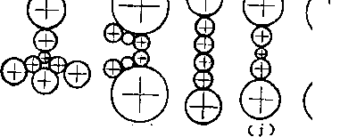

CP)
(i )
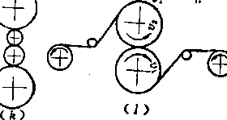
图18-4各种结构轧机的发展 (<j) 二辊式；（6)三辊式I (c)四辊式；（<n六辊式；（《)十二辊 式> (/) 二十辊式I (j?)不对称八辊I⑴偏八辊I ( I ) HC轧机,(/)
异径五辊及泰勒轧机》(fc)不对称异径四辊；（/)异步二辊
1971年苏联发表了等人的拔轧OIB)式异步轧机的专利，轧制过程如图
18-4(/)所示，其要点为两辊速度不等，其速度之比等于延伸率，并且乳件对上下辊有包 角，其前后加张力。上下两辊对接触表面上的摩擦力大小相等、方向相反，快速辊的前 滑为零，即其接触弧上全为后滑区，而慢速辊则全为前滑区。再加上前后张力的影响，此 时将减轻或消除摩擦力对应力状态的有害影响，在变形区造成相符于乎面压缩-拉伸的异 名图示。由塑性变形原理已知，最有利的平面应力状态图为所谓“纯剪”，其主应力绝对 值相等而符号相反，纯剪时变形抗力理论上可约为金属平均屈服极限的60%，从而使轧 制薄板时的压力得以大幅度降低。异步轧制还可以减少薄边及裂边，可进行良好的板型控 制，提髙厚度精度及轧机的轧薄能力，并可大大简化自动控制系统和提高其快速响应性。 最近日本在苏联IIB轧制法的基础上进一步研究在普通四辊宽板乳机上实现异步轧制，已 经取得成功。我国和德国等还正在研究单机或多机异步连轧。但是这种轧机用于轧制普通 薄板究竟能杏明显降低轧制力矩和能耗，尚有争议。
其实，采用单传动辊轧制(例如，叠轧薄板轧制)也自然地要使两工作辊产生一定的速 度差，从而使轧制压力有所降低。例如，当单辊传动轧制两辊速度差5〜10%时，将在一定
的变形区长度上出现搓轧区， ¹² ³ ⁴ ^{s} • 一般可能使轧制压力下降约
5〜20%6由于单传动辊轧制 时上下辊速度的配合是自然 的，过程简单易行，无需复杂 的控制系统，因而也很值得研
图18-5某厂热连轧机不对称异径轧制时轧辊的配置 究。日
珍一游动的小工作辊<^408) 乳机组最后三架改成单辕传动
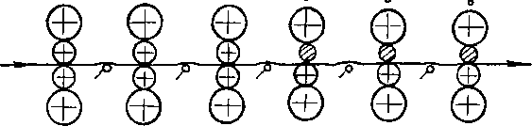
356
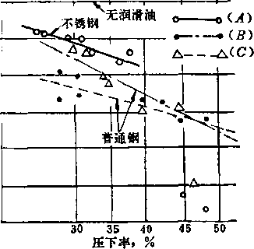

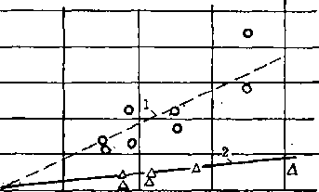
1000 2000 3000 4000 轧制量，吨
图18-6轧制润滑油对压力的影响
CA) *矿物油+菜籽油 (B> ：矿物油+菜耔油 CC)：牛油 1*0%
图18-7轧制润滑油对轧辊磨耗的影响 1 一无润滑油》2—牛油润滑
第三节在减少和控制轧机变形方面的演变发展
要减少轧机变形的不利影响，除上面所述的减小轧制压力的种种措施以外，主要就是 增强及控制乳机(轧辊)的刚性和变形。
增大轧机刚性包括加大机架牌坊的刚性和辊系的剐性，例如，增大牌坊立柱断面、加 大支持辊直’径、采用多辊及多支点的支持辊、提高轧辊材质的弹性模量及辊面硬度等。由 于钢板愈宽愈薄愈难乳，故薄带多辊乳机和宽厚板轧机便集中反映了这些特点。多辊轧机 的工作机座为矩形整体铸成，既短又粗，刚性很强。宽厚板轧机牌坊立桂断茴现已达 10000厘米²以上，牌坊重达250〜450吨，轧机刚性系数增至800〜1000吨/毫米。支持辊的 直径最大达2400毫米。近年还出现开口式结构的预应力轧机，由四根大立柱把上下机盖和 底座连接在一起，使机架重量减轻1/3以上，刚性系数达900吨/毫米。因此，为了提高轧 机刚性，使得板带锎轧机变得愈来愈粗大而笨重。
应该指出，为了提高板带的厚度精度，并不总是要求提高轧机的刚性，而要求轧机最 好是刚性可控。按此，在连乳机上最好采用所谓“刚性倾斜分配”的轧机，即是在来料厚
的异径辊轧机（图18-5)，上工作辊直径由665毫米改成408毫米，为游动辊。试验表明， 乳制压力减少20〜40%，薄边大为减少，且小辊磨耗并无明显增加，取得了很好效果。这 显然主要是由于采用异径辊轧制的作用，与现代有意控制速比的异步轧制并不相同。
在改进轧制润滑效率以降低外摩擦影响方面，值得指出的是热乳润滑的发展。如图
18-6所示，热轧采用润滑后可使轧制压力减小约10〜20%,同时使所轧带钢的断面形状和 表面质量也得到改善。此外，还可使轧辊的磨损消耗减少约30%(图18-7)，增长了轧辊的 使用寿命，减少轧辊消耗及换辊的时间。热轧润滑在油种选择上的要求基本上与冷轧相 似，即要求其摩檫系数小，难以热分解，价格便宜和来源广阔。在给油的方法上要使油给 到轧辊上不被水冲走，以充分发挥润滑效果。一般多在支持辊出口侧给油，但也可在工作 辊入口侧尽量靠近带铜的地方给油，都可收到较好的效果。
0 8 6 4 2 0
1 o o o o
来槲想塒垛1：
% *莜田蓄1$
357
度不均影响较强烈的前几架采用大的刚性，而在以板型和精度要求为主的后几架、特别是 末架，则采用较小的刚性。例如，某厂五机架冷连轧采用了如图18-8所示的刚性分配，结 果使板厚精度比一般连轧机有显著的提高。
机架号 | 1 | 2 | 3 | 4 | 5
刚性，吨/毫米 | 3500 | 3500 | 700 | 700 | 200
图18_8刚性倾斜分配的冷连轧机
轧机的刚性不管如何提髙，轧机的变形只能减小，总不能完全消除。因而在提高轧机 刚性的同时，必须采取措施来控制和利用这种变形，以减小其对板带厚度的影响。这就是 要对板带钢的横向和纵向厚度进行控制。如前所述，板带钢纵向厚度的自动控制问题迄今 可以说已基本解决•近年着重研究发展的是横向厚度和板型的控制技术。控制板型和横向 厚差的传统方法是正确设计辊型和利用调辊温、调压下来控制辊型，但它们的反应缓慢而 且能力有限。为了及时而有效地控制板型和横向厚差，近代广泛采用了 “弯辊控制”技
术。本来辊型快速调整装置在冷轧薄板 的多辊轧机早已采用，例如，采用机械 式调支持辊弯曲变形(弯辊)的装置，使 用效果很好。但对大型四辊轧机，辊型 快速调整系统却只是六十年代以来采用 液压弯辊技术以后才发展起来的。到七 十年代新建的大型四辊板带轧机几乎全 都装设了液压弯辊装置，这样不仅可有 效地提髙精度和保证板型，而且可以延 长轧辊寿命，减少换辊次数，提髙轧机 产量。这种方法存在的问题是在宽板带 钢的轧制时，弯工作辊的效果不大，弯 支持辊设备又过于庞大；轧辊轴承和辊颈要承受较大的反弯力，影响其寿命和精度；此 外，液压装置的使用和维护也较复杂，并且由于板型检测技术尚未过关，目前还很难实现 自动控制。因此，人们又进一步研究更新的揆制板型和厚度的方法，近年出现的HC轧 机、泰勒（Taylor)轧机等就是要想更好地解决这个问题。
HC轧机为高性能板型控制轧机的简称，其结构如图18_9所示。当前日本用之于生产 的HC轧机是在支持辊和工作辊之间加入中间辊并使之作横向移动的六辊轧机。在支持辊 背后再撑以强大的支撑梁而使支持辊作横向移动的新四辊轧机也正在研究。H C轧机的主 要特点为：1)具有大的刚性稳定性。即当轧制力増大时，引起的钢板横向厚度差很小，
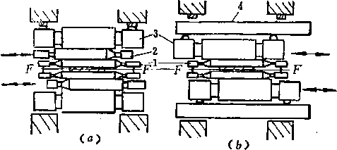
.‘..图 18-9 HC轧机
(o)六辊式(中间辊移动式）> (6)支持辊移动式 1—工作辊> 2—中间移动辊；3—支持辊* 4—支撑梁j 尸一弯辊力
358
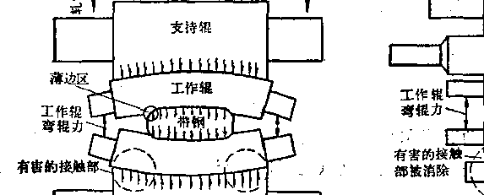

支抟辊
中间辊i j tLl!
MMnrnitrK
工作辊
unnsEMM,
177111171 It
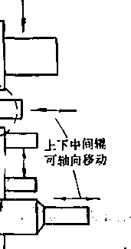
I C6)
图18-11 —般四辊轧机和HC轧机（6)轧辊变形情况比较
20
15
按
10
强度上跃 \ %
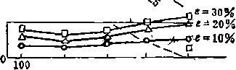
因为它可以通过调整中间辊的移动量来控制工作辊的凸度，当中间辊的位置适当，则工作 辊的挠度即可不受轧制力变化的影响，亦即此时轧 机的宽度刚性可调至无限大；2) H C轧机具有很 好的控制性/即在较小的弯辊力作用下，就能使钢'
板的横向厚度差发生明显的变化。HC轧机还设有 液压弯辊装置，由于中间辊可轴向移动，就使在同 一轧机上能控制的板宽加大了（图18-10); 3)
HC轧机因而可以显著提髙带钢的平直度，可以减 少板带钢边部变薄及裂边部分的宽度，减少切边损 失；4)压下量由于不受板型的限制而可适当提髙 等。由于HC轧机的刚性稳定性和控制性都较一般 四辊轧机好得多，因而能高效率地控制板形，使 H C轧机自1972年以后得到了较快的发展。
HC轧机的出现从理论和实践上纠正了一个错误观念，即认为支持辊的挠度决定着工 作辊的挠度，因而为提髙其弯曲刚性，便不断增大支持辊直径。但实际上尽管支持辊很大 且有快速弯辊装置，其板型平直度仍然不理想。而且理论与实践都表明：工作辊的挠曲一 般大于支持辊的挠曲达数倍之多。其原因一方面是由于工作辊与支持辊之间以及工作辊与 被轧板带之间的不均勻接触变形，使工作辊产生附加弯曲；另一方面更由于轧辊之间的接 触长度大于板宽，因而位于板宽范围之外的辊间接触段，即图18-11中指出的有害接触部 使工作辊受到悬臂弯曲;^命产生附加挠曲。最近几年来，基于这种分析和对乳机总体弹性 变形分布的研究而创造出HC轧机。由图18-11(6)可见，由于消除了辊间的有害接触部 分而使工作辊择曲得以大大减轻或消除，同时也使液压弯辊装置能更有效地发挥控制板型 的作用。这是HC轧机技术中心之所在，是板带轧机设计思想的一个大进歩。
150 200 250
带钢宽度，毫米
图18-10弯辊力与板宽的关系实线为 HC轧机资料|虚线为普通轧机资料
-R
m
$69
1971年美国出现一种所谓泰勒(Taylor)轧机，用以冷轧薄带，其平坦度可达到拉伸 矫直后的程度。这种轧机也有六辊式和五辊式两种，如图18-12所示，小工作辊为游动 辊，靠上下轧辊摩擦带动。由于在一定变形程度下所需的变形转矩一定，如果上传动辊提 供的转矩多点，则下传动辊就可提供少点_{t}因小工作辊径一定，_力矩的分配便变为水平 力仏和尸²的分配如图18-l²(c)所示。考F\>F₂，则小工作辑受水平力(广一尸₂)的作用 而向入口撕旁弯；反之若J^Ch，则向出口侧旁弯J若负荷均勾分配，则芦产昃₂，小辊 无旁弯产生。因此，可以通过合理地分配及控制上下传动辊的马达电流即转矩，来控制分 配尸:和卩₂的大小，以达到控制小辊旁弯的目的。利用测定小辊旁弯度的传感器，。即可随 时按照要求自动控制板型，得到很髙的带钢平坦度及厚度精度。泰勒轧机适于轧制极薄带 钢，也可使薄扳及裂边减少，成材率提高。 ，
图18-12泰勒轧机 —'
(o)五辊式f (6)六辊式；（c)水平力的分配 1—传动的大直径工作想I 2—非传动小直径工作辊| 3—中间传动辊,4—小辊弯 曲传感器；5—带钢* 6—支持辊,7—非传动大直径工作辊,8—卷取机》9—放大多 10—测量间隙；11—给定间隙；12—转矩调整- ,
此外，近年还出现轧辊带有滑动套，和凸度可变的轧机、用达500公斤/厘米²的窩 压油调节轧辊的凸度）等，目的也是为f控制轧机（轧辊）的变形，以提髙产品厚度精 度和板型质量。 ~
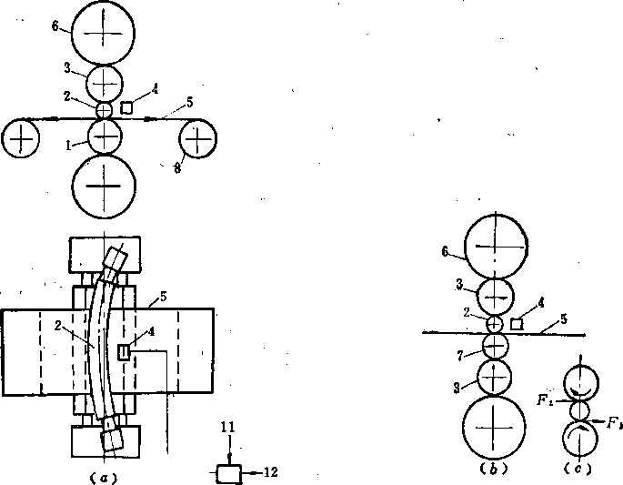
,-1—. 10 [B—
360

第四篇钢管生产
第十九章概 论
第一节钢管的用途和分类
锎管是一种经济钢材，通常约占轧材总量8〜15%，国民经济各部门都需要钢管*以 石油钻采、冶炼和输送需用最多，其次地质勘探、化工、建筑工业、机械工业、车辆制 造、军事工业和日用制品等也需要大量钢管。总的就用途来说，管道用管最多，结构钢管 次之。
表19-1钢_按用途分类表
用 途 | 钢管名称 | 技 术 标 准 | 常用生产方法
 | 水煤气管 | YB234—10 _ | 炉焊、电焊
管  道 | 石油输送管 | YB242—6 YB231—70 | 直缝电焊、热轧
用 | 石浊-天然气干线用管 | 专门协议 | 直缝电焊、螺旋焊
管 | 蒸汽管道用无缝管 | YB231—70 | 热轧
热工设备和 | 普通锅炉管 | YB232—70 | 热轧、电焊、冷拔
热交换器用管 | 髙压锅炉管 | YB529—70 | 热轧、电焊、冷拔
 | 航空结构管 | YB678—71YB679—71YB680—71YB681—71 | 热轧、冷拔
 | 汽车拖拉机结掏管 | YB231—70 YB242—63 | 热轧、电焊、冷拔
机  械 | 半轴及车轴管 | 专门协议 | 热轧、电焊、冷拔
X | 柴油机高压油管 | YB240—64 | 冷拔
业  用 | 拖拉机冷却器用管 | YB241—60 | 冷拔
管 ₄ | 农机用方矩形管 | YB233—64 | 热轧、冷拔
 | 轴承钢管 | 专门访议 , | 热轧、冷拔
 | 变压器用管： | YB242—63 | 电焊
石 ； 油用 | 地质钻探管 | YB235—70 | 热轧、冷拔
 | 石油油管 | YB239—63 | 热轧、冷拔
地管  质 | 石油钻掉管 | YB528—65 | 热轧、冷拔、电焊
工 | 石油套管 | YB690—70 | 热轧、冷拔、电焊
业 | 石油钻杆、钻挺、方钻杆 | YB691—70 | 热轧、冷拔、电焊
 | 石油裂化管_ | YB237—70 | 热轧、冷拔
化工用管 | 化肥用高压管 | YB800—70 | 热轧、冷拔
 | 化工设备及管道用管 | YB804—70, YB231—70 | 热轧、冷拔
 | 容器用管 | 专门协议 | 热轧、电焊、冷拔
其它用管 | 仪表用管 | 专门协议 | 冷拔
 | 表壳用管 | YB446—64 | 冷拔
钢管按用途分类如表19-1所示。用途不同，则技术要求各异，致生产方法亦有所不 同。钢管按横断面形状可分为圆管和异型钢管；按纵断面可分为等断面管和变断面管。钢
361
表1>2常用的热轧无缝管生产方法
 |  | 原 料 | 主要变形工序用设备 |  |  | -产 品 | 范 围
生 | 产方法 | (管坯） | 穿 孔 | 轧 管 | 外径D_{c} 毫米® | 壁厚dc 毫米 | Dc /Sc | 轧管机轧后 最大长度 米
 | 自动式轧管机组 | 圆轧坯 | 二辊式斜轧穿孔机（曼乃斯曼式）或菌式穿孔机 | 自动式轧管机 | 多12_7〜 660-4© | 2〜60 |  | 10 〜16
 |  | 连铸方远 | 推轧穿孔机（PPM)和斜轧延伸机® |  | ^165^406 | 5.5〜40.5
 |  | 圆锭 | 二辊式斜轧穿孔机（曼乃斯曼式〉
热 | 皮尔格轧管机组 | 方锭或多角形锭 | 压力穿孔机和斜轧延伸机 | 皮尔格轧管机 | $50〜1000 | 2.25〜170 | 4〜40 | 16 〜2B
 |  | 连铸方坯 | 推轧穿孔机和斜轧延伸机④
 |  | 圆轧坯 | 二辊式斜轧穿孔机（曼乃斯曼式〉 | 长心棒连轧管铒 | $16〜168.3 | 1,75〜25,4 | 6〜30
轧 | 连缤式轧管机组 | 圆连铸坯® | 狄舍尔穿孔机$三辊斜轧穿孔机 | (MM) |  |  |  | 20—33
 |  | 连铸方坯® | 推轧穿孔机和斜轧延伸机 | 多机架可控心棒连轧 管机（MPM) | $48~340 | 3—25 | 7〜30
 | 三辊轧管机组 | 圆轧坯 | 二辊斜轧穿孔机（曼乃斯曼式）或三辊斜轧穿孔机 | 三辊式轧管机 | 」沴21〜240 | 2，45 | 卜12  (〜50) | 8—10
 | 狄舍尔轧管机组 | 圆轧坯 | 二辊斜轧穿孔机（曼乃斯曼式） | 狄舍尔轧管机（带主 动导盘的斜轧机〉 | $51〜108 (於39〜203) | 2〜8 | 4〜35 | 〜15
顶  制 | '顶管机组 | 方轧坯或方连铸 坯 | 压力穿孔机和斜轧延伸机 | 顶管机顶鈾 | 《17〜1070 | 3 〜200 | 5〜30 | 14 〜16
挤  压 | 热挤压机组 | 圆 锭 圆 坯 | 压力穿孔机穿孔或钻孔后压力穿孔机扩孔 | 挤压机挤压 | #25〜1425 | 2〜 | 4.5 〜25 | 〜25
①各机组<^0毫米以下的管是通过减径机或张力减径机生产的丨②自动式轧管机組正常最大外径为0426亳米，066G.4毫米的管是用扩径机生产的，扩径机目前可生产最大外 径为毫米的管；③1977年10月投产的新工艺；④机组正在施工，未见投产报导；⑤除狄舍尔穿孔机和三辊斜轧穿孔机可用连铸坯外，某些二辊斜轧穿孔机已采
用连铸圆坯I⑥1978年投产。
管按制管材质可分为普通碳素钢管、碳素结钢铜管、合金结构钢钢管、合金钢钢管、轴 承钢管、不锈钢钢管以與双金属管、镀层和涂层管等。钢管按管端状态可分为光管和车丝 管（带螺纹钢管），后者又分为普通车丝管和端头加厚〈内加厚、外加厚或内外加厚)的车 丝管。此外，还可按外径(D_{c})和壁厚（&)之比不同将钢管分为特厚管 厚壁管(DKO〜20)、薄壁管（认/& =20〜40)和极薄壁管（a/
6e^A0}o ■ - 一 *
第二节钢管的主要生产方法
钢管主要生产方法有热轧（包括挤压)、焊接和冷加工三大类。冷加工是钢管的二次
加工。
热轧无缝钢管生产过程是将实心管坯（或钢锭)穿孔并轧成具有要求的形状、尺寸和 性能的钢管〗整个过程有两个主荽变形!c序.• 1 r穿孔——将卖心坯（锭）穿钆成空心毛 管；2)轧管——将毛管轧成要求尺寸或接近要求尺寸的钢管。生产中，按产品品种、规 格和生产能力等要求不同而选用不同类型的轧管机。由于不同类型的轧管机轧管时乳件的 运动学条件、应力状态条件、道次变形量、总变形量和生产率等有所不同，因此必需为它 配备在变形量和生产率方面都匹配的穿孔机和其它前后工序的设备。这样一来，不同的乳 管机相应构成了不同的轧管机组。热轧无缝管的生产方法就是以机组中的轧管机类型分类 的，目前常用的热轧无缝管生产方法见表19-2。一个机组的具体名称以该机组品种规格 和轧管机类型来表示，如140自动式轧管机组就是指产品最大外径为4140毫米左右的、轧 管机为自动式轧管机的机组。钢管热挤压机组用挤压机的最大挤压力（吨位）或产品规格 范围来表示其型号。考虑篇幅有限，本篇重点介绍自动式轧管机组的工艺。
焊接钢管的生产过程是将管坯（钢板或钢带）用各种成型方法弯卷成要求的横断面形 状，然后用不同的焊接方法将焊缝焊合而获得钢管的过程。成型和焊接是它的基本工序， 焊管生产方法就是按这两个工序的特点来分类的。目前常用的焊管生产方法见表19-3。一 个焊管机组的具体名称，用其产品规格、成型方法和焊接方式来表示，如产品外径范围为 4 20〜102毫米，采用直缝连续成型和高频电阻焊的机组表示为：20〜102连续高频电阻焊 管机组。
表19~3常用的焊管生产方法
 |  |  | 基 本 | 工 序 | 产 | 品范围
 | 生产方法 | 原料 | 成 型 | 焊 接 | 外径  毫米 | 壁厚&  亳米 | Dc /Sc
炉 | 链式炉焊机组 | 短钢带 | 管坯加热后在链式炉焊机上用碗椟成型和焊接 |  | 笮 10~⁸⁹ | 2〜10 | 5〜28
焊 | 连续炉焊机组 | 钢带卷 | 管坯加热后在连续成型-焊接机上成型并焊接 |  | 細〜114 | 1.9〜8.6 | 5〜28
电 | 直缝连续电焊机 组 | 钢带卷 | 连续辊式成型机成型  或排辊成型 | 高频电阻焊、高频感 应焊、氩弧焊 | <^5--660® (彡 400 〜1219) | 0.5〜15® (6.4〜22.2) | 〜100
 | UOE直缝电焊 机钽 | 钢板 | UO压力机（直缝）  成型 | 电弧焊、闪光焊或高 .频电阻焊 | 0406〜1625 | 6.0〜40.0 | 〜80
焊 | 螺旋电焊机组 | 钢带卷 | 螺旋成型器成型 | 电弧焊、高频电阻焊 | <89〜3660 | 0.1〜25.4 | 〜100
①括号内为排辊成型的产品。
钢管冷加工方法有冷轧、冷拔和冷旋压三种，其产品规格范围见表19-4。冷旋压本质
^63
上也是冷轧。冷轧机和冷旋压机的规格用其产品规格和轧机型式表示，冷拔机规格用其允 许的额定拔制力来表示。如LG-150表示成品最大外径为+150毫米的二辊周期式冷轧管 机;LD-30表示成品最大外径为430毫米的多辊式冷轧管机；LB-100表示拔制力额定值为 100吨的冷拔管机。
表19-4目前钢管冷加工的产品规格范S
冷加工方法 |  | 产 | 品 范 | 围
 | 外径，毫米 |  | 壁厚&, 毫米 |  | Dc /dc
 | 最 大 | 最 小 | 最 大 | 最 小
冷 轧 | 分450,0 | •  沴4.0 | 60.0 | 0,04 | ‘60〜250
冷 拔 | 0762.0 | 彡0.1 | 20.0 | 0.01 | 2.1〜2000
冷旋压 | 04500.0 | (^10.0 | 38.1 | 0.04 | 可达12000以上
第二十章热轧钢管生产工艺过程
第一节一般生产工艺过程
和其它热轧钢材一样，热轧无缝钢管的生产工艺过程包括坯料轧前准备、加热、轧 制、精整、机械邡工和检查包装等几个工艺环节。但是，由于产品断面形状不同，具体内 容也有所变化。
热轧无缝钢管生产根据穿孔方式、轧管方法和制管材质不同，分别采用圆形、方形或 多角形的轧坯、锻坯、钢锭或连铸坯为原料，有时还采用离心铸造或旋转连铸的空心管 坯。管坯轧前准备包括检查、清理、裁断和定心等工序，与一般热轧钢材相比，多一个定 心工序。 —
钢管的轧制环节包括穿孔、轧管、均整和定减径（或张力减径）等工序。穿-孔工 序的任务是将实心管坯穿轧成空心毛管，它相当于一般热轧中的开坯工序。轧管工序的 主要任务是将空心毛管减壁延伸> 使其壁厚接近或等于成品尺寸，它相当于一般热轧中 的毛轧（或延伸）工序。均整、定径和减径是属于热轧的精轧工序。均整的作用是将轧后 的钢管的内外表面磨光和均勻壁厚；只有自动轧管机组和个别皮尔格轧管机组才设置邊一 工序。定径的任务是使钢管外形尺寸精确化，达到成品热尺寸应有的尺寸精度和真圆度， 并进一步提高钢管外表面质量。减径除起到定径工序的作用外，还可以：1)用大管坯生 产小口径管，而通常450毫米以下的钢管用热轧不经减径的方法是无法生产的；2)可用 同一规格的管坯，生产多种规格的成品，这就可以减少管坯规格、简化管理、减少；变形罜 具备用量和更换工具的时间，从而提髙机组的生产率等。一个机组中设置哪些精轧工序， 须视其产品规格而定。
钢管精整包括锯断、冷却、热处理、矫直、切管（及端部倒棱）等工序，其目的是最 终保证管材尺寸精度、表面状态、机械-物理性能等合乎技术条件要求。 '
钢管检查和包装环节包括：横断面几何尺寸精度检测、表面质量检査和无损探伤，取 样进行物理-机械性能检验，水压试验、长度测量、打印、涂油、打捆包装和秤重等工序。 经检查不合格的钢管，视其缺陷的严重程凌，或是拫废，或是改尺，或是重新返回进拧苒 轎整。
机械加工环节只是对于某些钢管品种才是需要的，如石油钻采用管和地质钻探管须进 行端头加厚、端头车丝和制做接头等机械加工。又如轴承钢管，按规定经球化退火和矫直 后进行剥皮加工。
第二节各机组的生产工艺过程特点 .
各种轧管机组的轧制工艺过程示于表20~1。
各种机组之间和同类机组之间，生产工艺过程既有上节所述的共同点，又有一些不同 点，其规律可大体归纳如下。
、表20 1各种热轧管机组的生产工艺过程示例（轧制环节)
- -- I’ . ■ ■■ ■ •- -
机  组 |  |  | _、 | 开 |  | -■ |  |  |  | 述 |  |  |  |  | 毛 |  | 轧（延伸）一> |  |  |  |  |  | 精 |  | 轧-
 | 水  力  除  鳞 | 管  坯  定  型 | 涂  玻  璃  粉 | 辊  斜  1  穿  ,孔 | 压  力  穿  孔 | 辊  斜  轧:  穿广  孔 | 狄  尔  穿  孔 | 再  加  热 | 推  轧  穿  孔 | 再  加  热 | 辊  斜  轧  延  伸 | 再  加  热 | 涂  玻  璃  粉 | 白  -动  式  轧  管 | ::皮 尔 格 式 轧 管 | 长  心  棒  連  轧  管 | 可管  心  棒  连  轧 | .辊  式  轧  管 | 狄  舍  尔  轧  管 | 顶  制  管 | 挤:  压 | 锯  头 | 脱  棒 | 均  整 | 再  加  热② | 定  径 | 减  怪① | 备  注
I |  |  |  | •〇 |  |  | - |  |  |  |  |  |  | o |  |  |  |  |  |  |  |  |  | o | 〇 | 〇 | 〇 | A厂
动  式 |  |  |  | o |  |  |  |  |  |  | 〇 | 〇 |  | 〇 |  |  |  |  |  |  |  |  |  | 〇 | 〇 | 〇 | 〇 | C厂、D厂
 | 〇 | 〇 |  |  |  | 一 |  | 〇 | 〇 |  | 〇 | ' |  | 〇 |  |  | ' |  |  |  |  |  |  | o |  | o |  | E厂
皮 |  |  |  | 〇 |  |  |  |  |  |  |  |  |  |  | 〇 |  |  |  |  |  |  | 〇 |  |  | o | 〇 | o
尔  格 |  |  | - | - | 〇 | ■ | 、， | o |  |  | 〇 |  |  |  | o |  |  |  |  |  |  | 〇 |  |  | 〇 | -O | o | F厂，G厂
 | 〇 | 〇 |  |  |  |  |  |  | o | 〇 | o |  |  |  | 〇 |  |  |  |  |  |  | 〇 |  |  | 〇 | o | 〇
连 |  |  |  | 6 |  |  |  |  |  |  |  |  |  |  |  | 0 |  |  |  |  |  |  | 〇 |  | 〇. | o | 〇 | N厂
 |  |  |  |  |  | Z〇 | *• | 0 |  |  |  |  |  | . |  | o |  |  |  |  |  |  | 〇 |  | 〇 |  | 〇 | K厂
轧 |  |  |  |  |  |  | o |  |  |  |  |  |  |  |  | 〇 |  |  |  |  |  |  | 〇 | . | 0 | 〇 | o | 1厂
 | 〇 | 〇 | — | _ ' |  |  |  |  | o |  | 〇 |  |  |  |  |  | o |  |  |  |  |  |  |  | 〇 | ° | O | J厂
式' |  |  |  | o |  |  |  |  |  |  |  |  |  |  |  |  |  | 〇 |  |  |  |  | 〇 |  | 〇 | o | 〇 | LT
 |  |  |  | ,•• |  | 〇 |  |  |  |  |  |  |  |  |  |  |  | 〇 |  |  |  |  | 〇' |  | 〇 | 〇 | 〇 | L厂
狄尔_ 舍式 |  |  |  | 〇 |  |  |  |  |  |  |  |  |  |  |  |  |  |  | 〇 |  |  |  | o |  |  | 0 |  | Mr
顶  管 |  | o |  |  | 〇 |  |  |  |  | 〇 | 〇 |  |  |  |  |  |  |  |  | 〇 |  |  |  |  | 〇 | 〇 | o | H厂
挤 |  |  | 〇 |  | 〇 |  |  |  |  |  |  | 〇 | 〇 |  |  |  |  |  |  |  | 〇 | 〇
'压 |  |  | o |  | 〇 |  |  |  |  |  |  | 〇 | 〇 |  |  |  |  |  |  |  | 〇 | 〇 |  |  | 〇 |  | 〇
注丨O—表示设此工序I
①一减径或张力跋径*
再加热设在戚径或定减径之前.
(1)各机组管坯轧前准备和加热环节大体是相同的，只是定心工序要随管坯种类和 穿孔操怍的需要而有所变化。挤压机组中，为适应穿孔工序进行穿扩的需要，管坯（圆坯 或圆锭）经剥皮清理后要进行中心钴孔。采用方坯的机组，将管坯定:心改为管坯定型，郎 用压力机或带圆孔型的二辊式纵轧机将方坯角部略为加工，使它有较大的圆角或沿长度方 向上有要求的锥度，并使它对角线相等，以防穿孔时穿偏，便于进行穿孔操作。管坯定型 工序设于管坯加热后、穿孔前。此外，一些采用分段快速加热炉加热管坯的机组，管坯实 行热截断（锯断或剪断），故管坯截断工序应放在管坯加热后进行。
(2 )钢管精整、检查包装和机械加工工艺过程，主要取决于钢管品种及其技术条 件，而很少与机组类型有关。因此，各种类型的轧管机组，只要产品品种相同，钢管精整 和机械加工工艺就基本相同（见第二十五章)。
(3)随着机组产品规格、管坯种类、穿孔方式和轧管机型式不同，总变形量、穿孔 和轧管工序所完成的变形量（表20-2)，穿孔和轧管工序的生产率及操作方式等已发生变 化，轧制工艺过程亦将改变。1)生产大口径管时，从管坯至成品之间的总变形量大，如 果穿孔和轧管工序不能完成这祥的变形量，则增设延伸工序。大中型自动轧管机组在斜轧 穿孔与轧管之间增设一个延伸工序，即属一例；2)推轧穿孔的变形量小 化.为穿孔的延伸系数），穿孔后必须配延伸工序，延伸道次&总变形量及轧管机所能完成 的变形量大小而定。例如，采用推轧穿孔的400自动式轧管机组设有两道次延伸，而采用 推轧穿孔的48〜340限动心棒连轧管机组则设」遒次延伸；3)压力穿孔的延伸系数化小 于1.3，因此一般也必须在其后设延伸工序（挤压机组和顶管机组例外，因为挤压和顶管 工序的延伸系数可以很大）。压力穿孔和斜轧延伸工序的组合,称卡尔梅斯(A.H.Calmes) 法；4)增设延伸工序后，襍作持续时间延长，为保证合 ¹理的轧制温度制度，应增设再加⁵ 热工序。增设的苒加热工序是设在穿孔机后、延伸前，还是设在延伸后、轧管前，需根据 温降情况并考虑设备平面布置的合理性和是否便于除鳞等来确定；5)除自动式轧管机组 外，其它轧管过程均兼有均整作用，因此无须设均整工序。但个别皮尔格轧管机组，为达 到消除管面波浪和减轻钢管壁厚不均以提高钢管质量的目的，新近也在轧管后增设均整工 序；6)凡是利用长心棒轧管的机组（如长心棒连轧管，全随动心棒三辊式轧管、狄舍尔 轧管机轧管和顶管等机组)，钢管轧前要插入心棒，轧后要进行脱棒，因此要设置心棒供 应、冷却和润滑装置以及脱棒机，并有相应的操作；7 )钢管经皮尔格轧管机轧制后有皮 尔格余头，钢管挤压后也有余头，因此在其后需随即设置在线的锯头工序；8)小口径管 采用张力减径或减径，大口径管采用定径。一个机组中既生产较大口径的管，又生产小口 径的管，则平行设置定减径工序，一些大型机組，为了生产外径比管坯直径大得多的钢 管，则设独立的扩径工序。减径和张力减径前需设再加热工序•定径前钢管是否需再加 热，耍视轧制时拥温降情况而定。通常，皮尔格轧管坑组、连续轧管机组、三辊式轧管 机组等，钢管在轧管后要进行脱棒或锯头，温降是比较大的，故定径前设有再加热工序。 挤压过程兼有定径的作用，因此挤压后不需进行定径，挤压后设张力减径工序是为了扩大 品种和提髙挤压管过程的经济效果。减径和张力减径后是否设热锯切工序须视管子长度和 冷床宽度而定。
还应当指出，为了不断提高产品质量和改善经济效果，工艺过程应不断发展和完善• 如有的机组为了减少金属消耗和提髙张力减径过程的稳定性，再在加热炉前设置钢管切头
367
表SO 2各鞞穿扎机、延神机和机的延伸系斂范9
机 组 | .原 料 | 乳_{T}；. 机型式 |  |  | 延伸系数（M)范围 |  |  | 备 注
 |  | —穿 孔 机 | 延伸机 | 轧 管 机 | 穿孔 | 延伸 | 轧管
自动式轧管机组 | 圆钆;坯 | 曼乃斯曼穿孔机或菌式  穿孔机 | :— | 自动式轧管机 | 1 *3 〜4~*5 | — | 1.5〜2.1 | 140以下的小型机组
 | 11轧坯 | ,曼乃斯曼穿孔机’ | 二辊斜轧延伸机 | 同 上 | 1.5~2.0 | 1.25〜2.7 | 1.5〜2.1 | 250、400机组
 | 革铸方钰 .  ' .T ' | 推轧穿孔机（PPM)； | 同.上-(两台） | 同， -上 | <1.1 | 每道<2.3 | 1.5〜2.1 | 400杌组
皮尔格轧管机组^ | — 圆 锭 —- | •曼乃斯曼畚孔机，。 | — | 皮尔格乳'管机 | 1_8〜2.1 | — | 8〜35
 | I 汸锭或多角锭  \ . ' * | ^压力穿孔机 | 二辊斜轧延伸机 | 同 ' 上 | <1.3 | 1.75〜2.0 | 8〜15
 | 溘铸方述 | 推古L穿孔机（PPM) | 同' .上 | 同. 上 | <1.1 | <2.3 | 8〜15 | 216皮尔格轧管机组
'连续轧管机组 | 圆徒:（电炉钢下注） 轧坯、连铸坯 | 曼乃斯曼穿孔机 |  | • , '  长心棒连轧管机 | 1.8 〜3.0“ | ~ | 3^4.5(5)
 | 圆轧g或连铸圆坯. | 舍尔穿孔机  •、 ♦一 | 一 | : 同 上 | 1.卜4.25 | — | 3〜4.5(5)
 | 同 、上 | / “  .三辊式穿乳机• | 一 | 一 同 上 | 1.8〜3.0 | — | 3〜4.5(5)
 | 连铸方坯 ' | 推轧穿孔机 | ,. - • 二斜轧延伸机 | 限动心棒连轧管机（MPM) | <1.1 | <2.3 | 3 〜6*5 | 48〜340连轧管机组
三辊轧管杌缉 | 圆乳坯 | 曼乃斯曼穿孔机 | * | 三辊式轧管机 | 1.8〜3.0 | — | 1.3〜3.5
 | • — it轧这 | 三辊式穿孔机 | I | 、 同 上 | 1.8〜3.0 | — | 1.3〜3.5
狄舍尔轧管机组 | 圆轧坯.' | 曼乃斯曼穿孔机 ■ | — | 狄舍尔轧管机 | 1.3 〜:4 • 5 | — | 2.0〜4.5
顶管机缉 | 方轧方连铸钰‘ | 压力穿孔机 | 土辊斜轧延伸机 | 顶管机 | <1.3 | 1.7〜2.1 | 4.7〜16.5
挤压机组 | 二圆锭（坯） | 压力穿孔机 . ； | — | 挤压机 | 1.2 〜：U5 | — | 1 2〜30.0
尾、对焊和活套装置，实现无头张力减径；有的连轧管机组已试用在穿孔后轧管前增设 2〜6机架的三辊式空心管坯减径机，目的是使整个机组只用一种规格的管坯，并消除穿孔 毛管头尾外径差（约5毫米）给连轧管过程稳定性带来的不利影响；有的已拟订出在自动 式轧管机组的均整机后增设钢管冷却设备和定径.前回火炉，以便实现均整后钢管淬火（快 冷)、回火、热定径和矫直的控制轧制新工艺。
369
第二十一章热轧无缝钢管的管坯 及其轧前准备和加热
第一节管坯及其轧前准备
一、管坯种类的选择
管坯种类选择包括选定管坯断面形状、管坯钢治炼方法和生产方法。管坯横断面形状 取决于穿孔方式：压力穿孔采用方形、带波浪边部的方形和多角形坯（锭）？压力穿扩(挤 压机组）采用圆坯（锭）；推轧穿孔采用方坯；各种斜轧穿孔，由于穿孔时管坯作螺旋运 动的运动学条件限制，需要采用圆形坯（锭)。现在有人正在进行大圆角的方坯斜乳穿孔 的试验研究，如能解决方坯角部对应处出现的毛管外折叠问题和改善设备负荷的平稳性， 有希望用于工业生产。管坯钢冶炼方法和生产方法首先取决于钢管品种和技术条件，其次 是穿孔方式，同时也与冶炼和浇注技术有关。目前一般情况是：碳素钢和合金结构钢管坯 大多用氧气顶吹转炉钢或平炉钢；合金钢和高合金钢管坯采用电炉冶炼，有特殊要求的则 采用电渣重熔钢。压力穿孔和推轧穿孔的金属应力伏态条件较好，变形量也小，故可采用 钢锭或连铸坯为料。应力状态条件较差的曼乃斯曼穿孔（二辊斜轧穿孔），当穿孔变形量 大时（义.*>3_0)，须采用轧坯或锻坯（高合金钢如果穿孔变形量较小，并采用较低 的穿孔速度，也可用钢锭（化4<2.1)或表面质置较髙的连铸坯（/^._{A}<3.0)为料。狄 舍尔穿孔和三辊斜轧穿孔有较好的金属应力状态条件，故可采用连铸坯（&._{A}<3.0)。
广泛采用转炉钢管坯和连铸坯，是近代无缝钢管生产技术的重要发展趋向。转炉炼铜 和连铸技术发展的要求，以及降低无缝钢管成本的_要，促使人们广泛采用转炉钢管坯和 用连铸坯直接轧管。氧气顶吹转炉钢管坯在国外已较广泛应用，实际生产中反映出的主要 问题是管坯表面缺陷（因而也反映到钢管外表面质量上）较多。实践证明，国外通过提高 冶炼和浇注技术，采用铁水预脱硫、钢水真空脱气> 钢水炉外脱磷脱硫、氩气保护挠注和 电弧加热钢锭液面等新工艺，加之合理地拟定轧制温度和设计孔型，严格清理管坯表面缺 陷等措施，已使转炉钢管坯达到较好的质量水平£用连铸坯直接轧管可使钢管成本降低 15%以上。生产实践和专门试验证实，连铸坯的内部质量是较好的，内部非金属夹杂、化 学成分偏析和铸造组织缺陷比用普通钢锭轧成的管呸少。连铸坯直接轧管的主要技术问题 是如何解决钢管外表面质量问题，目前主要是从以下三个方面着手：1)提高冶炼和连铸 技术，寻找新的连铸工艺。如目前用旋转连铸法可生产出较好的圆连铸坯，表面无需清 理；2)研制适合于连铸坯穿孔的新穿孔方法。如目前已出现可穿连铸方坯的推轧穿孔 法，可穿圆连铸坯的三辊斜轧穿孔法和狄舍尔穿孔法；3)加强管坯质量检查，严格管坯 表面清理。如实行管坯逐根无损探伤，或实行剥皮和整体火焰清理等。
目前国外有的装有狄舍尔穿孔机的连轧管机组，用普通连铸圆坯已占机组用坯量的一 半，强度极限力在50公斤/毫米²以下的钢管均可用连铸坯。有的采用曼乃斯曼穿孔机的连 轧管机组，有近半数的管坯采用旋转连铸圆坯。采用连铸方坯为原料的配备推轧穿孔机的 工业性轧管机组，已于1977年投产。尚未采用连铸呸直接轧管的机组，采用连铸方坯轧成

ST0
的圆轧坯为料，也可降低成本。
热轧无缝钢管生产中，还采用离心铸造或旋转连铸的空心坯作为大口径管、可穿性低 的高合金管和复合管的原料，并已提出广泛采用旋转连铸空心坯的设想，目的是省去穿孔 工序以简化轧管生产过程。
二、管坯的技术条件
优质管坯是生产髙质畺钢管的先决条件，又是保证生产过程特别是穿孔过程正常进行 的重要条件。因此有关标准中对管坯有一定的技术要求，其中包括：化学成分、几何尺寸 偏差、表面质量、内部组织从低倍组织和髙倍组织等)、物理-机械性能和其他特殊要求 等。对管坯质量要求的严格程度与钢管的品种、用途和穿孔方式有关。对普通用途钢管的 管坯的质量要求可以宽些，而对重要用途钢管和髙合金钢钢管的管坯质量要求必须严格。 应力状态条件较好或变形量较小的穿孔方式，在不影响钢管性能的条件下，对管坯表面质 量和内部质量的要求可以略为候些。应力状态条件较差的二辊斜轧穿孔（曼乃斯曼穿孔）, 如果穿孔变形量较大，则对管坯表面质量和内部质量都要有较严格的要求。总之，管坯技 术条件是以保证钢管质量和生产过程顺利进行为依据来确定的，并将随穿孔方式不同而有 所变化，随钢管技术条件提高而提髙。各种管坯的技术条件可查阅部颁标准。
三、管坯栓査和表面淸理
对管坯严格检查和彻底清理表面缺陷，是确保钢管质量和提高成材率的重要措施，国 内外钢管质量较好的轧管厂，对此工作都极为重视。通常，管坯检查和表面缺陷清理应当 在管坯生产广完成。轧管厂则应根据相应的技术条件，_{t}对管坯进行复验。清理方法与其他 钢材一样，需以清理效率、成本、质量、金属损耗和管坯本身的自然性质等方面为依据综 合加以考虑。
四、管坯切断
当管坯供应长度大于生产计划要求的长度时，须设管坧截断工序。生产所需的管坯长 度（上》按下式计算
二 ^(«cLc+AL) (D_{c}-dc)d_{e} !
^{Lp=} ^, K_{tk}F_{P} ' ⁽²¹"^{1}}
式中L_{fi}~^生产所需的管坯长度，毫米；
F_{P}——管坯横断面积，毫米²;
〜——每根热乳管的倍尺数（一根热轧管切成〜根成品管）；
汉、成品管外径及壁厚，毫米； ”
Lo—一成品管长度，毫米； .
厶L——切头切尾（包括切口）长度，毫米；
KsH——考虑管坯加热时烧损的系数，其值与钢种、炉子型式和加热操作有关，通常 环形炉i^A=0.98〜0.99，斜底连续式加热炉97〜0.98。
管坯长度不应超过机组设备允许范围。穿制髙合金钢管时，管坯长度的大小还须考虑 到穿孔顶头的寿命a '
管坯切断方法有剪断、折断、锯断和火焰切割等四种。
火焰切割法的操作费用最低，但金属耗损多，切割盾量差，故目前多用f工火焰切割 作为补充的切断手段。但由于火焰切割技术的提高，已有个别工厂用多头火切割机自动
371
切割作为低碳钢管坯切断的主要方法。
剪断法是生产效率较高、切断费用低的管坯切断方法，目前强度极限(A)小于100公 斤/毫米²、直径小于4160〜180毫米的低碳和中碳铜管迹及合金结构钢管坯主要用剪断法 切断。为了提高剪切效率，已采用大吨位的剪断机实行双根切断。对于易产生剪切裂纹的 管坯（如30CrMnSiA和GCrl5钢的管坯），剪切时将管坯预热至200〜300°C。
折断法用于大直径管坯（D_{P}><?5140亳米）或强度较髙（％>60公斤/毫米²)的管坯 的切断，所用设备为折断压力机。拆断过程是：先用火炬在预定折断处割一切口，然后放 入折断压力机中用三角形斧刃加力而折断。支点间距为管坯直径仏的4〜5倍》
锯断法是切断质量最好的方法，它被广泛应用于合金钢特别I髙合金钢管坯的切断。 采用的设备有弓形锯、带锯和圆锯等。镶高速钢扇形锯片的冷圆锯用于合金钢管坯锯断， 镶硬质合金锯齿的冷圆锯用于高合金钢管坯锯断。
采用分段快速管坯加热炉的连轧管机组，进入加热炉的管坯必须有相当的长度，因此 在加热炉后装设热锯或热剪来切断管坯。 ”
五、管坯走心
圆管坯定心是指在管坯前端端面中心钻孔或冲孔，其目的是防止穿孔时穿偏，减小毛 管壁厚不均，并改善斜轧穿孔的二次咬入条件，使穿孔过程顺利地进行。
目前广泛采用的是效率髙的热定心法。冷定心法仅在商合金钢或重要用途钢管生产中 应用。
二辊斜轧穿孔时，定心孔直径c/大体等于管坯在斜轧穿孔时受复杂应力作用产生的中 心疏松区的直径，其值等于（0.15〜0.25)2^。定心孔深度视定心目的而定。一般的碳素 钢管坯，定心的主要目的是减小毛管前端壁厚不均，因此定心孔深度（/)在7〜10毫米 即可起作用；对于髙合金钢管坯，还需利用定心来改善斜轧穿孔的二次咬入条件，其定心 孔深度宜大些（/=20〜30毫米）；某些可穿性低的髙合金镝管还,采用深孔钻钻通，以达 到减小穿孔变形、储存顶头润滑剂和提高可穿性的目的。 .
直径较小的管坯，可以利用二辊斜轧穿孔时因表面变形在管坯前端面形成的漏斗形凹 穴来实现自动定心作用，因此直径小于090毫米的管坯可以不定心。有的工厂根据实践， 认为通过加长穿孔机辊身和改进喂料装置可以减轻毛管壁厚不均，从而可省掉定心工序， 使4175毫米以下的管坯均可不必定心。有的工厂采用三辊斜轧机进行管坯热定心、定径 和矫直。 、
实践证明，三辊斜轧穿孔时，管坯中心金属处于全向芘应力状态，中心形成一个“刚 性核”，由表面变形所导致的管坯端面的凹穴很浅，起不到自动定心作用。因此，三辊斜 轧穿孔用的管坯，最好都进行定心。
第二节管坯加热
一、对管坯加热要求和管坯加热炉
对管坯的加热有三个基本要求：1)温度准确，保证穿孔过程在可穿性最好的温度范 围内进行；2)加热均匀，力求管坯沿纵向和横向加热均勻，内外温差应不大于30〜50°C， 最好在15。0以下；3)烧损少，管坯在加热过程中不致产生有害的化学成分变化（如脱碳 或增碳)，以确保钢管的性能。
372
临界压下率是指斜轧时管坯开始出现撕裂时的直径压下率。最简单的试验方法是：将 圆柱形试料加热至不同温度后送往斜轧机中不带顶头空轧，并中途轧卡，然后将轧后所得 的锥形试料剖开，测量有关尺寸，即可计算出临界压下率〜（圏21-2)，即
^^-100% (21-2)
式中 D_{P}——圆柱试料直径，毫米；
图21-1 lCrl8Ni9Ti钢的热扭转曲线 1 一扭转次数> 2—扭转力矩
图21-2确定临界压下率的图示
* Dp — Du e" = 100%
36
12
上述荽求是保钢管质量和穿孔过程正常所必需的。对于髙合金钢和重要用途钢管用 坯，这种要求更为重要，也更为严格。例如，GC_{r}15钢管坯的加热温度超过1150〜1180°C 时，嵙轧穿孔的毛管会产生折叠和裂纹等觖陷，甚至会出现穿碎现象。但加热温度过低， 既增加各轧制土序的能耗和工具消耗〜还会恶化斜轧穿孔的二次咬入条件或造成轧卡故 障。加热不均会造成毛管壁厚不均v穿破或引起乳卡故障。？GCr沾等轴承铜管魅出观脱碳 会降低其_性，而奥氏体不锈钢(如l(Drl8f他Ti等〉营坯出*瑰增碳会影响其耐腐蚀性。 因此在热轧钢管生产中，'对管坯加热质量的兰个塞本要求必须给与充分重视。
现代化的热轧无缝钢管机组中，'除个别的连軋管机组采用分段式快速加热妒外，大都 采用坏形炉来加热管坯。步进式加热炉是最有前途的加热炉之二，在加热长管坯时采用步 进式炉。在年产量不大的轧管车间改建时，用步进式炉代替斜底连续式加热炉是合适的。
二、管坯加热鏞度
管坯加热制度包括加热温度、加热时间及加热速度等参数。
管坯加热温度是指出炉温度。，决定斜乳穿孔时管坯加热温度的基本依据是：保证毛管 穿出温度在该钢号的塑性最好的温度范围内。碳素镝的塑性最好的温度一般是低于固相线 200〜250°C。但对合金钢和髙合金钢，依靠状态图确定是困难的，因此目前在研制新钢夸 的钢管生产时，用热扭转法或用测定临界压下率（~)的方法来确定各种合金钢的塑性最 好的温度范围，并以此范围作为该钢号的穿出温度(Uh)范围。图21-1示出了lC_{r}18Ni9Ti 钢的热扭转曲线。由图可知，lC_{r}18Ni9Ti钢的穿出温度应不髙于1210°C，而以1170〜 1200°C 为好。
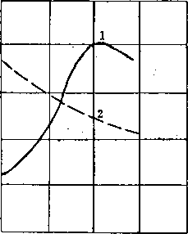
1150 1200 1250 温度，
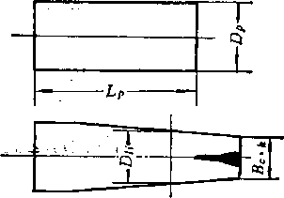

兴.$
31
6 1 6 2 2 1
11
373
Du——轧后试料开始出现澌裂（中心或环形的)处的断面直径（以裂纹宽达0.05毫 '米作为判别出现撕裂的依据），毫米。
进行临界压下率测定时，应当法意：1)试料直径/^视乳机的性能（辊径、主传动 能力）而定，为提髙相似程度，尽可能取I•值接近于生产条件乃,~：辊 径)；2 )如果用大断面管坯制造小直径试料时，则试料应取自管坯中心部分；3)试料 长度应根据能颓利完成轧卡操作而又节省金属的原则来确定；4>轧辊人口锥角A应 等于生产中常用的数值；5)轧辊入口锥长应保证其所能完成的总压下率e大于〜值。
临界压下率值最髙的温度范围即为钢号的穿出温度范围。各钢号的临界压下率用其最 大值来代表。临界压下率的大小反映出该钢号的可穿性，临界压下樂愈大，斜轧可穿性愈 好。
由于实验室条件与生产条件不同，因此在实验室中用此法确定趋穿出温度范围，要经 生产试用并加以修正。 — 、
图21-3示出了 1018Ni9Ti钢和00Crl7Nil3Mo2钢的临界压下率与温度的关系曲线。
由图可知lCrl8Ni9Ti钢的穿出温度应在U⁷0〜1²0Q$范围内为寘^这与热扭转试验所得 的结果大体相同。 ,
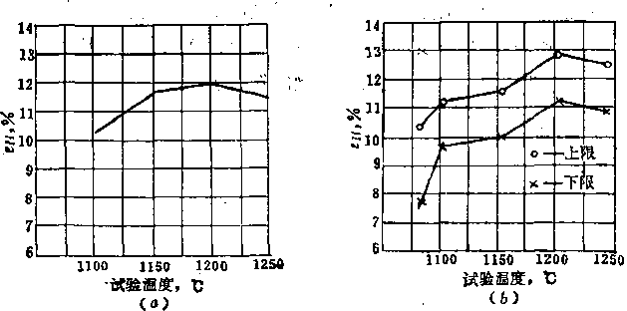
图21-3 lCrl8Ni9Ti钢和00Crl7Nil3Mo2钢的临界压下率曲线 (a) lCrl8Ni9Ti钢,（6) 00Crl7NU3Mo2钢
加热温度b与穿出温度U之间的关系如下
tjr = tcA-i~Atj -"Atsh ^ (21—3)
- , 、
tk =ijr 一 —tch—Atsh (21-4)
式中 ■管坯从出炉至开穿期间的温降，°C; ;
h、A/,_{a}——幵轧温度及穿孔时金属的温升，°C。
温降Af/值与设备布置、管坯尺寸、运送速度和气候条件有关，一般设计合理的机组， 其值大体不大于20〜30°C。斜轧穿孔时的温升：Ah值与管坯材质、穿孔变形暈和顶头型式 有关。变形抗力髙的钢种：穿孔延.伸系数大和釆用非水冷顶头等条件下的Ah值较高。通 常碳素钢穿孔时的温升大约为20〜30。(^而髙合金铟髙达50〜100°C。 . 、
有些轧管厂，对于过热敏感性高的合金钢，在允许的范围内取加热温度和穿出温度的 下限，以防止出现分层和内折叠缺陷；;而对于碳素钢，则尽量取上限，以减少工具和能量 消耗。 …
374
/、

初
应当注意，确定加热温度和穿出温度时，还须考虑管坯的质量情况。例如，低压缩比 的管坯低倍组织质量较差，非金属夹杂集聚程度大，易产生过热，故其加热温度和穿出温 度应比同一钢号正常的情况略低些。同理，a相级别大的lCrl8Ni9Ti钢的管坯加热温度 应略低于正常情况。
三辊斜轧穿孔时的管坯加热温度和穿出温度，目前尚未弄清它本身的规律。但初步实 践认为，可采用二辊斜轧穿孔时的温度制度。
压力穿孔和推轧穿孔时，金属变形暈很小，穿孔时没有金属温升，故加热温度高于穿 出温度。因此在不过热的条件下应尽量;提髙加热温度，以保证有较高的穿出温度。
管坯（锭）的加热时间可以按经验式估算
t_{ir} = K_{f}rDp (21-5)
式中t_{ir}——管坯加热时间，分；
圆坯直径（方坯以边长代入)，厘米；
K_{ir}——管坯单位加热时间丨分/厘米直径（边长）。 ^
夂,>值与钢种、管坯大小、#子型式、供热能力和操作制度有关，一些轧坯加热的生 产统计数据如表21-1所示。国外NH*的分段式加速加热炉，昃/,值为1.65分/厘米直径。 钢锭加热时的值为：低碳钢6〜9，中碳钢和低合金钢9〜12，髙碳钢为以〜18分/厘米 边长。 '
表2M | 管坯（轧坯）单位加热时间 | c'"
i < 钢 种 | 尺;>值（分/厘米直径或边长）
 | 环形炉 | 斜底炉
碳素钢、低合金结构钢 | 5 〜6,5 | 6〜7
合金结构钢 - | 6〜7 | 7〜8
中合金钢 | 6.5〜8 | 8〜9
.轴承钢 | 6〜8 | 10 〜11
不锈钢、髙合金钢 | 7〜10 | 10 〜11
第二十二章管坯穿孔
管坯穿孔是热轧无缝钢管生产中最重要的变形工序，它的任务是将实心坯穿制f成空心 毛管。按照穿孔机的结构和穿孔过程的变形特点，可将现有的穿孔方法分类如下：
,菌式穿札机穿孔 :
'f斜轧穿孔盘式穿孔机穿孔M ,
三辊式
管坯穿孔压力穿孔^辊式穿孔机穿孔-_{f}卧式
(二辊式J
.推轧穿孔 • i立式
下面主要研究应用最广的辊式穿孔机穿孔。
' 第一节二辊斜轧穿孔•
- 、■、：. 、 .
二辊斜玑穿扎是德国曼乃斯曼兄弟于1883年发明；1886年麻于工业生产的，敌又称曼 乃斯曼穿孔法。它是S前最广泛应用的穿孔方法。表22^1列出了某些机组的二辊斜轧穿孔 机的主要性能。
—、孔型的构成和有关几何参数
二辊斜轧穿孔是由两个相对于轧制线倾斜布置的主动轧棍、两个固定不动的导板（或 随动导辊）和一个位于中间的随动顶头（但轴向定位）构成一个“环形封闭孔型”（图. 22-1)。 、"
表22-1某些机组的二辊斜轧穿孔机的性能
X  厂 | 机 组 | 年产量 万吨/年 | 管坯种类 和最大直径 毫米 | 穿 | 孔 | 机 |  | 穿孔机主电机
 |  |  |  | —型.艿 | 轧辊尺寸  Dg X Lg  一毫来 | 送进角  a  度 | 轧辊转速 •转/分 | 型式 | 功率 .午瓦 | 转速 转/分
A | 140自动式轧管机组 | 12 | 轧坯4 160 | 二辊卧式 | 公 850X 500 | 5〜12 | 110〜180 | 直流 | 1320  (2000) | 200〜36&
C | 250自动式轧管机组 | 20 | 乳坯$230 | 同上 | <j> 1050 x 650 | 5〜12 | 65‘150 | 直流 | 1850
D | 400自动式轧管机组 | 30 | 轧坯$350 | 同上2台 | # 1350 X 760 | 5〜12 | 60 〜120 | 直流 | 3700 | 110〜22&
T | 400自动式轧管机组 | 48 | 轧坯#350 | 二辊立式2台 | 多 1350x890 | 5〜14 | 〜120 | 直流 | 2 x 3500
N | 30〜102连轧管机组 | 43(60) | 轧坯$150 | 二辊卧式 | 冶 900X500 | 15 〜17 | 95 〜190 | 直流 | 3680 | 250〜420
Q | 21.3〜168连轧管机组 | 24(36) | 轧坯4 207 | 同上 | # 1100x680 | 0〜15 | 104.2 | 交流 | 3500 | 600
h | 200三辊轧管机组 | 6.0 | 轧坯0220 | 同上 | 必965 | 0〜12 | 93 〜133 | 直流 | 2250
R | 34〜114*3连轧管机组 | 20(29) | 连铸坯(A 160 | 同上 | 彡 1120 |  |  | 交流 | 2235
H | 100自动式轧管机组 | 5.0 | 轧坯公120 | 同上 | 650x 370 | 3~13 | 60 〜230 | 直流 | 1000 | 130〜520
一般的二辊斜轧穿孔机，轧辊左右放置，导板上下放置，这种轧机称二辊卧式斜轧穿 孔机。新的二辊斜轧穿孔机是轧辊上下放置，导板置于孔型左右位置，这种轧机称二辊立 式斜轧穿孔机。立式穿孔机的优点是：1)较好的解决了大送进角穿孔机的主传动布置； 2)万向连接轴在小倾斜角下运转，工作平稳、磨损小；3)便于快速更换导板。
轧辊是主传动的外变形工具，它的辊身形状和主要尺寸参数如图22-2所示。通常辊身 分入口锥、出口锥和轧制带三段，各段的功用是：入口锥——曳入管坯并实现管坯穿孔；

S7S
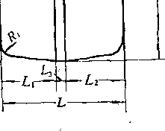
图²²_²穿孔机轧辊辊型及其主要尺寸 玛22-3穿孔机导板及其主要尺寸
导板（或称轧梹）是固定不动的外变形工具，它不仅起到为管坯和毛管导向，并使轧 制线稳定的作用，軍重要的是封闭孔型外环，限制毛管横变形一扩径。按照金属塑性流 动的最小阻力定律，如果没有导板的限制作用，毛管特别是薄壁毛管的护径量将是很大 的6在这种倩况下，穿孔过程将难以实现。.导板的形状及主睪尺寸如图22-3所示。通常， 导板和轧辊辊身类似，沿纵断面上也分成入口斜两、出口斜面和过澳带（轧制带）。各段 的功用是：入口斜面——导入管坯；出口斜面——导串毛管并限制毛彆扩径> 过繂带—— 两个斜面间过渡用。:穿制厚壁管时，、可用随动导辊代替导板。19?2年国外投产了第一台用 主动导盘（即狄舍尔导盘）代替导板的I；辊立式斜轧穿孔机，这种穿孔机简称狄舍尔式穿 孔机。
顶头是内变形工具，相当于钢环轧机的内辊。工伤时，靠顶杆的支撑，顶朱在变形区 中的轴向位置固定不变。实践证明，由实心管坯变成空心毛管时，工件外径变化不大，而 内径由零扩大至要求值，这种变形主要靠顶头来完成。由于顶头担负很重的变形任务，工 作时又受热金属包围，工作条件极为恶劣，因而顶头是对穿孔质量和穿孔生产率都有重大
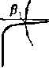

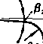
15。〜25‘
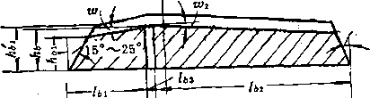
a
出口锥——实现毛管减壁、平整毛管表面、均勻壁厚和完成毛管归圆；轧制带一起到从 入口锥到出a锥之间的过渡带作用。
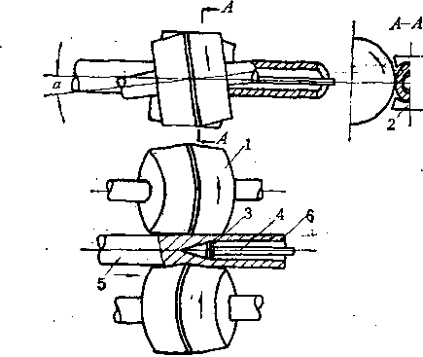
图22-1 ： 二親斜轧穿孔的孔型构成 1—轧辊I 2—导板> 3—顶头> 4—顶杆> S—管坯；6—毛管
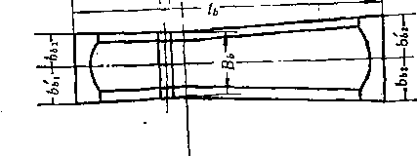
r5v§
377
影响的关键性工具。
顶头的形状和主要尺寸如图22-4所示。顶头分水冷式顶头和非水冷式顶头两种。水冷
式顶头又分为内水冷式和内外水冷式； 非水冷顶头又分为更换式和非更换式。 顶头是由顶尖（鼻部）、穿孔锥、平 整段和反锥等四段构成。鼻部的功用是 在穿孔时对准管坯定心孔，便于穿正； 同时对管坯中心施加一个轴向力，在一 定程度上有利于防止预先形成孔腔。穿 孔锥担负管坯穿孔和毛管減壁的任务。 平整段的锥角等于轧辊出口锥辊面锥 角，它起到毛管均壁和平整毛管内外表 面的作用。反锥的作用是防止毛管脱出 顶头时产生内划伤，更换式顶头的反锥还起到平衡作用。
由轧辊、导板和顶头这三种工具构成了一个横断面呈环形、纵截面是小底相接的两个 锥体形的变形区（图22-5)。变形区按其作用又分四个部分：穿孔准备区、穿孔区、平整 区和归圆区。
从管坯幵始咬入至与顶头鼻部相遇之间的区域为穿孔准备区。此区的作用是：1)实
现管坯一次咬入；2)为管坯二次咬入 积累足够的剩佘磨擦力；3)附带的作 用是使管坯前端面形成一个漏斗形凹六 ^ 和中心产生一定值的异名应力状态，便 于顶头对准管坯中心并减小顶头轴向阻 力。穿孔区是指顶头鼻部和顶头穿孔锥 部分相对应的区域，它的主要任务是进 行管坯穿孔■和毛管减壁，穿孔过程的主 1变形量即在此区完成> 故顶头的鼻部 图²²_⁵穿孔变形区 和穿孔锥的工作条件最恶劣。平整区是
I-穿孔准备& n-穿孔区,in-平整区,iv-归.圆区与顶头平整段对应的变形K部分，它起
到平整毛管内外表面和均匀毛管壁厚的作用。归圆区是指顶头平整痠后毛管仅与轧辊接触 的部分，仓的作用是靠轧辊将椭圆形毛管旋转加工成圆形。
斜轧过锃是二个独特的连轧过程，管还■•毛管咬入后,由乳锻带动而获得螺旋运动， 一面旋转，一面前进，并在1/«转中（《—乳辊数自）•受轧辊加：次,如此依次通过变 形区各部分，经管坯穿孔准备、二次咬入和穿孔、毛管减壁、平整内外表面、均勻壁厚和 归圆而成具有要求尺寸的毛管。
为了使穿孔时能顺利地咬入管达和顺利地抛出毛管，在进行工具设计和轧机调整时， 要保ffi: 1)管坯在穿孔准备区不与导板接触，或者至少管坯洚与轧辊接触形成一定的变 形区长度后（长度饥约30〜70_米）再与导板接触；2)毛管先脱离顶头和导板，再离开 轧辊。 ¹
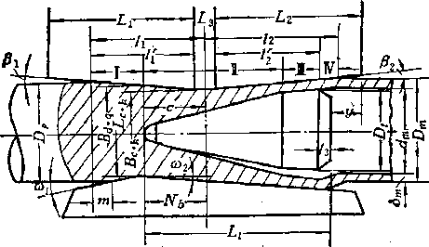

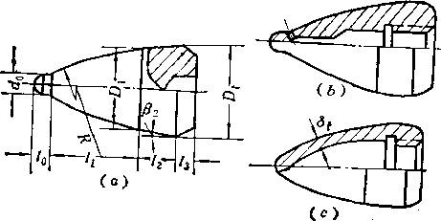
图22-4穿孔机顶头形状及其主要尺寸 (fl)更换式非水冷顶头I (6)内外水冷顶头j (c)内水冷顶头
378
与斜轧穿孔有关的变形区几何参数和轧机调整参数如下：
(1)轧制线.•管坯-毛管中心运行的轨迹为穿孔轧制线。实际上穿孔顶杆的中心线 即为穿孔轧制线。
(2)机器中心线：即穿孔机本身的中心线。有扣机组为使穿孔过程稳定，安装设备 时使轧制线比机器中心线低3〜6毫米。厂
(3)送进角（a) : 二辊卧式斜轧穿孔机的送进角是指轧辊轴线与轧制线两者在包 含轧制线的垂直平面上投影之间的夹角。二辊立式斜轧穿孔机的送进角是指上述两线在水 平面投影之间的夹角。其它斜轧机按此概念类推。送进角是斜轧中最积极的工艺参数。
(4)辊距H指两轧辊轧制带之间（即孔喉处）的辊面距离。
(5)管坯总直径压下量（AZ)_{P})和总压下率(e) '
t^Dp = Dp B_{c}
ADi
100%
(22-1)
(6)导板距离(L_{c}’山指两导板过渡带工作面之间距,
(7)孔型椭圆系数U):
i
L_{t}
B_{t}
(8)顶头前压下量（AD_{d}.₉)和顶头前压下率
AZ)j .q — Dp — Bd .q I
厶A
100%
(22-2)
(22-3)
B_{d} ._{q} =Bc +2O-0.5L₃)tan_{y}ff₁
(9)顶头前伸量（c)和顶杆位置（y):顶头前伸量是指顶头鼻部伸出轧辊轧制 带中线的距离，它又称顶头位置。顶头前伸时c值为正。.顶头鼻部在轧制带中线之后则c 值为负值。顶杆位置y是指在轧制线方向轧辊后端面与顶头后端面的间距。
(10)毛管外扩径量(MD_{k})和内扩径量（A心）：
ADa —Dp y Ad_{k} — (22-4)
上述各参数的符号可参看图22-5。工具形状及其相互位置(B_{c}._{k}，L…，a，_{C}或 y)决定变形区的形状和大小。h匕D_{P}、LDm e_{d}._{q}以及厶认和等是实现穿孔 过程、计算穿孔机调整参数时所需的变形量。
穿孔过程的温度参数前章已经述及。穿孔过程的基本变形量、变形系数以及速度参数 将在以后介绍。
二、斜轧过程运动学
轧件作螺旋运动是斜轧穿孔及其它斜轧过程的运动学条件。这个条件是靠各轧辊同向 旋转和交错（既不平行又不相交，“今0)布置来实现的。
由图22-6,。與面上任意点的圆螂线速度h及其轴向兮暈L.x和对管还的切向分量 PV:为

V：
71
因 r:H^rl^{cos}%
\Vx\ coso?₅.:= \V_{S}\ cosa>g
nco,
D_{x}n_{g}
sina十 \y_{x}\ cosco_{s} ,_{x}cosa
(22-5)
S79
—\V_{x}\^osco_{g} • _{x}siacn + \V_{X}\ coscog ._{X}cosacoso>_{p}.
sina
V_{x} (cos'a>₅ •工 cosacosa?
sina),
sinco
+ V_{x}\coscog ,_{x}qosasincop _{mX} —> —> -¹¹' ' ^{f}'—>
| y_{x}\sinco_{g} ,_{x} = y_{x}\sinco_{g} ._{r}sina)_{p} +\V_{x}\ sino3_{g} ._{t}cosa?_{p} 故 d^J^COSC^

V,
V,
式中D_{x}—
«₅— g>₉ .x —
^P.T —
a —
x =Vx (CQS6>^ . _{g}cosgsingjp._{r} + sin6>_{g x}cosco_{p}._{r})
-工点的辊径，毫米； … 、
-轧辊转速，转/分；
-工点的乳辊中心角，度； ,
点的轧件中心角，度；
-轧辊送进角，度；
V,
坯向心速度（此速度与运动学关系不大，故不讨论）
(22-6)
(22-7)
(22-8)
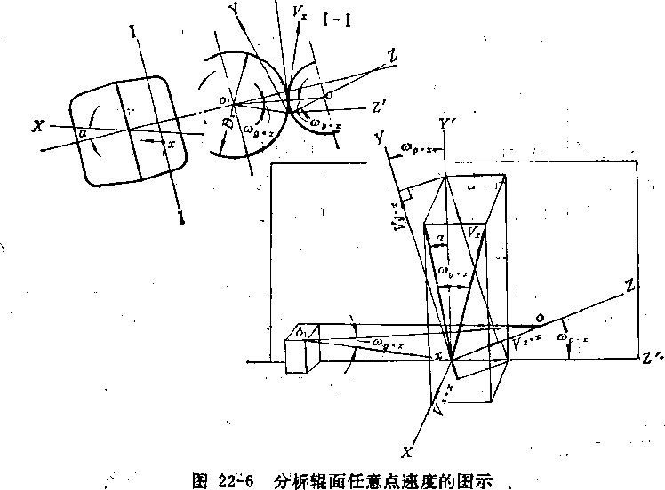
由于各点的和是变化的，因此通常在分析变形区速度关系时，以任一横截 面的出口点(即政想中心与轧件中^^连逢上的辊面点，此处的速度来代
表该截面的速度，故
V_{nr}. Dx ¹
Fi
D_{x}n_{g}cosa
(22-10)
轧辊圆周速度的轴向分量w使管坯前进，而其对管坯的切向分量使管坯旋转， 从而轧件在轧辊作用下产生螺旋运动6但金属与轧辊间有滑动，故轧件的实际轴向分速度 〜.x和实际切向分速度v_{M}._{x}为
71
Jt
D_{x}n_{g}sinaS:
D_{x}n_{g}cosaSi
(22-11)
(22-12)
式中
Su . x~
= ^x .at .X
二点（截面）的轴向滑动系数； 工点（截面）的切倚滑动系数。
由速度相加原理
Vvi._{x}^vl,_{x} = V_{x} i/coS^aSf.x + sln²a5'i.x _{x} S：
(22-13)
5*.

V：
\/cos^{z}aSy .x +sin²aS\
式中孓*~~速度系数。
'变形区任一截面上轧件的转速i
’等于 '•卜 ₌1 Dp •
co$aSi
(22-14)
式中 Di
工截面轧件（管坯或毛管）的直径，毫米。
轧件每1/«转的螺距称为1/«螺距r以A表示，由公式(22-11)和（22-14)得
,
• Z_{x}=—D_{P}：_{x}^na^^ ¹ (22-15)
« .x
式中 n——轧机的轧辊数目，二辊穿礼机《 = 2，—三辊穿孔机《 = 3。
轧件每1/n转的半径压下量或嘁壁量A〜..（图22₍-7)又称单位压下量，其相对值称 单位压下率。
在入口锥穿孔准备区.、
Ar^Zxtan^ (22-16)
在入口锥穿孔区
' A3,=之x (tan凡 + t_{a}nv_{r}) (22-17)
在出口锥
厶& ~Zx (tany_{x}—tan0_{z}) (22—18)
式中 V-——顶头母线锥角，它沿顶头穿孔锥部分是变化的，计算时应以计算截面的数 值代入，有时为了简化，以平均值〒代入。
实际生产中，确定毛管出口速度是很重要。将毛管出口截面的有关数值代入上述各公 式，即可以求出毛管轴向出口速度〜w等数值。
Dch^9^ªSs (22-19)
jt
3S1
图22-7确定AG值和值的图示
n
ch
60
Dck
Dm
Dch^{n}9^{cosa}Sy
rtgCosaSj,
(22-20)
(22-21)
Z_{t}
—Z?_{m}tan<2-^ n Si
(22-22)
-毛管轴向出口速度（又称穿孔速度）及毛管切向出口速度，毫 米/秒或米/秒；
•毛管出口转速，转/分；
Z_{cA}"一毛管出口的1/«转螺距，毫米；
S,——轴向滑动系数，又称轧制效率和穿孔效率，5：
60^：
^Dch^{n}9^{sina9}
Dm、Dc/T
-切向滑动系数，S_{v}:
^Deh^{n}g^{cosa}
•毛管外径及出口截面辊径，毫米。
众所周知，穿孔速度愈大，则穿孔生产率愈高。由公式（22-19)可知，'辊径D和 D_{ch}、轧辊转速《,、送进角《和穿孔效率都影响穿孔速度。但从生产率、单位能耗和毛 管质量方面综合考虑，以通过加大送进角《和提高穿孔效率来提高穿孔速度晕为合理。
已知轴向出口速度后，可根据秒流量体积相等的条件，求出变形区中任一截面的轧件 轴尚分速度
由 Fp.x^x.x-Fn^x.ck
故
如果忽略扭转，
F,
Z：
n
F m Dch
60
5x
Dch^{n}9 sina
F,
F
S：

Z：

Dx Si
Dp .*tana
S:
Dmtana
(22-23)
(22-24)
(22-25)
式中 F_{m}——毛管横断面积，毫米²;
Fp._{x}——变形区任一截面的轧佚横断面积，毫米²。
要计算轧件速度，需要先确定5^和5^值。在穿孔和其它斜轧过程中，变形区中的金 属滑动情况是很复杂的，目前对值只能估算。根据实测，切向滑动系数很近于1， 因此工程计算中取叉〜1。轴向滑动系数（穿孔效率）值可用实测法确定，也可用经验 公式估算。用实测法测出毛管长度/^和实际纯穿孔时间然后按下式计算5,值
S, = //,- = v ^{+ I} (22-26)
^{Uk} —D_{eh}n_{a}sina
60 ^{s}
式中h——理论纯穿孔时间，秒；
/——穿孔变形区长，毫米。
采用经验公式估算时，应尽量选择条件相似的经验公式。这里只介绍考虑了若干影响 因素的.0 • A • IIjIHUKOBCKHft提出的经验式
S_{x}-OM(lna + 0.05^e_{d}._{q} ^jfV^n (22-27)
式中 _{a}一送进角，以度代入；
D_{m}、D_{t}——毛管外径及顶头直径，毫米；
<一顶头前压下率，以百分数代入，如8%代入8;
«——轧辊数目，二辊穿孔机《 = 2，三辊穿孔机《 =
/——金属与轧辊间的摩擦系数，对于钢轧辊
/=；<：,^1.05-0.0005/) (22-28)
式中L——考虑轧辊圆周线速度影响的系数，其值如图22-8所示；
t 轧制温度，°C; '
K,——考虑轧件化学成分对摩擦系数影响的系数，
凡是加大轧件轴向曳入力和减少顶头及导板对轧 件的阻力的措施，都有利于提髙穿孔效和改善咬入 条件。这些措施在以后分析咬入条件时一并研究。
纵轧时，在一般的情况下变形区中同时有前滑区 G 和后滑区。而斜轧穿孔大多数情况是轴向垒后滑状 态，这是由于有顶头阻力的作用，轴向曳入力已用于 克服顶头阻力和导板阻力的结果。
根据摩擦力方向取决子两物体的相对运动方向询^{S ?2}'⁸ 概念，斜轧时轧辊给轧件的摩擦力r不与轧制线方向一致，而是与轧制线成某一角度0。 因此在轴向全后滑的情况下，当轴向阻力发生变化时，邊檫力r将自动调节方向而建立新 的平衡状态。如图22-9所示，以代表x点的轧辊圆周线速度，~代表t点的金属速 度，代表金属对轧辊的相对运动速度，角0为摩擦力:r的方向角。当轴向阻力增加 时，轧件前进速度减慢，〜和相应摆至乂和ak (虚线）位置，而力r向轧制线方向 摆动（0角减至^)，使轴向分量增加，从而保证过程在新的条件下正常进行，而不发 生打滑现象。但是摩擦力r只能在某一范围内自动调节方向，超出此范围时，将会因不能 同时满足轧件旋转条件和前进条件而产生打滑或轧卡。
见表22_2。
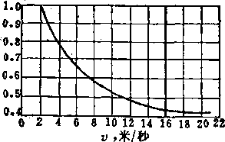

表22-2几种钢号的欠₂值
钢号 | A3 | 20 | 40 | TlO | Yl2 | Y20 | Y40Mn | 30CrMnSi | Crl8Ni9 | 80Mnl4Ni3 | GCrl5
K_{z} | 1.0 | 0.95 | 0.88 | 0.82 | 0.85 | 0.80 | 0.70 | 0.80 | 0.85 | 0.85 | 1.1
三、斜轧穿孔过程的晈入条件
斜轧穿孔咬入过程分第一次咬入和第二次咬入。第一次咬入是指轧件接触轧辊，由轧
辊带动作螺旋运动而曳入变形区；第二次咬入指管坯 接触顶头，管坯（轧件在轧辊带动下克服顶头阻力 ^ 而继续曳入变形区，形波榼定谇程。
每一次咬入均须满足旋转‘件ft轴向前进条件， 才-实a咬入过程。 ¹ .
» • 旋转条件是指管坯旋_方向的力矩平衡条件，即 管坯库转力矩应夫于或等子管坯旋转阻力矩。如忽略 管坯和顶杆系统的惯性及推料机推為的影响，旋转条 ^ 件的一般表达式为 ,
图22-9摩檫力r方向的自动肺 (22-29)
式中Mt——每个轧辊给管坯的旋转摩檫力矩；
m_{n}——每个轧辊的正压力对管坯旋转的阻力矩。
前进条件是指管坯轴向的力平衡条件，即管还轴向曳人力前进力）应大于或等于轴
向阻力。其一般表达式为 _{v}
n(T,-N_{x})+Po-Q_{x}^O (22-30)
式中 _{n}一轧辊数目； 、
T_{x} 每个轧辊给管述的摩檫力的:轴向分力;
N_{x}——每个轧辊给管坯的正压力的轴向分力； 、
Po——外加的顶推力，非顶推穿孔尸。〜0;
仏~~顶头对轧#的轴向阻力，广次咬入时Q, = 0,
两次咬入中，第二次咬入是关键，•因为第二次咬入存在着顶头的陴力作用。每一次咬
入中,管坯有旋转运动才能前进，但旋转不』定前进，故最终说来前进条件才是主要的。
首先，分析第一次咬入条件。根据图22-10和22-11所示，并考虑轧辊入口锥辊面锥角
凡很小（因此AMfc很小)，设咬入截面处，D_{X} = D，D_{P}._{X}^D_{P}, JIJ ：
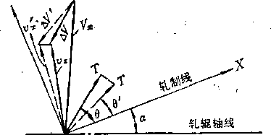

而
MN 二 N
Ny_{Z}〜N，ªN =
D + D, D
(1 + 0,
Dp
D
将和值代入公式（22-29)，并令叫=g，
“ —
一 S'
^cota^
得第一次咬入的旋转条件为r
(22-31)
N_{X}^N sin^!, P₀ = 0, Qr = 0
, 1
T_{x}^T^os0 = Nf-r-
+

1X
cota
l — S
代入公式（22-30)，可得第一'次咬入的前进条件光
\~S,. VI-5
cota
(22-32)
y^{,x}-\
sin/3!
Pi
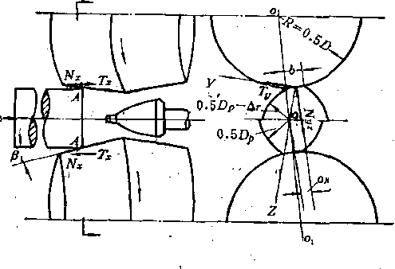

图22-10确定第一次咬入条件的图示 第一次咬入条件的综合式为
cota ^1—5*：
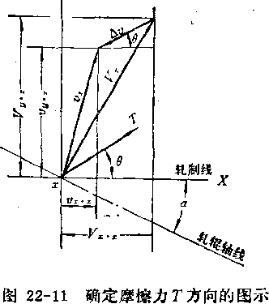

T⁼⁼^'i — c
一 1丄〜
^cota
m
即符合如下条件时，
V \ sin^i )
第一次咬入过程才能稳定
sin^j
—1
一 1
D_{P}f
1十:
或
W^{sin2}A 十(¹⁺D VD；
(22—33)
式中 b——咬入时金属与轧辊的接触宽度，毫米。
根据几何关系（图22-7)，变形区中任一截面上金属与轧辊的接触宽度匕为
D
BC

，^{A}〜⁰，瓦〜⁰
故
D p^xDx Dpx 十
l + i
\Ar₃
由公式（22-15)和（22-16)

S-
(22-34)
则
(22-35)
将公式（22-35〉的匕值代入公式（22-33)，且ZV产得
在入口锥变形区中，角見值很小，可令tan見w sin見，再按6值为最大时 考虑（Sn〜1),则
f^yj tan²_{j}6₁ + -^-(l +1) tanatan^!
(22-36)
公式（22-36)是在满足前进条件下推导出的旋转条件公式，它在—定程度上反映了
第一次咬入条件的综合情况。实际生产中，禹<6°， *<0.3, 实现第一次咬入是没有问题的。
第次咬入时，旋转条件中比第一次咬入时增多 了一项顶头-顶杆系统的惯性阻力矩，但其数值不大， 因此二次咬入的旋转条件基本上与一次咬入时同。第 二次咬入的关键是前进条件。
由图22-1'2，第二次咬入的轴向力平衡的关系式
为
»(H)-Q₀ 彡 0 当最大限度利用摩擦力时，由公式（22-31)，按 旋转条件
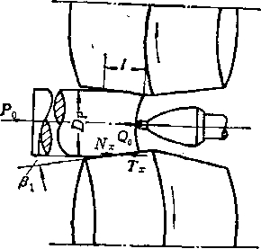

图22-12确定第二次咬入条件的图示
1-5*_{x}.
即
1 — 5*】 1 一 5¹:
cota.
cota
1
386
N: = N sin仏=~p!b〔 sin^J = pb
JJp^{b}d*q
sin^j
n=r_{COS}0=—=W[|^yi—[(荒)6
Qo ⁼ ^^{r}oPo
将有关值代入平衡式并经变换后得
Po
tan^i
£d*q^'
Dpb
7Lti
A/z)_{P}
²夕0
siny3]
或
R ‘
「/ | 4 允 tana | c  d x*x
IV | «(1 + 0 tQ,np\ | S yx j ^
上述公式被认为表示出实现二次咬入时所需的顶头前压下率最小值Qu为
fL_{r}zb n ^{Q} p tan^_{l}
mio
Dpb
1-
'l±l
、瓦
A
(22-37)
²Po
或
4-tt
tana S：
(1 + 0 taafi_{l} S,
If,*//²-—(1 + Otanatan^,^^— sii^
J k V n W .u*X
(22-38)
式中A——顶头鼻部给金属的平均单位压力，小型机组实测7。/7=0.4; 歹一」轧辊给金属的平均单位庄力，公斤/毫米²; b——穿孔准备区金属与轧辊的接触宽度，毫米； r。——顶头鼻锑半径，毫米;
f~^轧辊与金属间的溱擦系数；
^一顸头前压下率，％;
-实现二次咬入所需的顶头前压下率最小值，％。
其它符号的意义同前或参阅图22-12。
由公式（22-37)和(22-38)可知，为顺利矣现穿孔过程的二次咬入条件， 用的顶头前压下率值必'须大手实玻二次咬入所需的顶头前压卞率最小值，
操作时选 即
四、斜轧实心0坯的应力-变形状态——孔腔形成机理
孔腔形成是指旋转横锻、横蜣和斜轧实心工件产生的纵向内撕裂（图22-13)，有的文
献也称它为旋转横锻效应。于工件中心产生的 撕裂称为中心孔腔，工件中呈环状的纵向撕裂 称为环形孔腔。二辊斜轧、横轧和横锻时产生 的多为中心孔腔，三辊斜轧时产生的多为环形 孔腔。
孔腔的形成（或者说内撕製的产生）与金 属的应力-变形状态有关，因此要弄清孔腔形 成的机理必须研究实心坯斜轧（或横轧和旋转 横锻）时的应力-变形状态。在这方面，国内外 都进行过长期而大量的工作，但是由于斜轧过 程比较复杂，往往用一般的轧制理论和旋转横 锻效应还不能阐明这一过程的本质，因此对斜 归纳起来有三种情况：
(1)切应力理论——认为中心撕裂是中心受交变的剪应力作用的结果，属于韧性断 裂。这种理论在本世纪二、三十年代比较流行，代表人物是德国的E.Siebel。图22-14(a) 是E.Siebel说明横轧时土件中心应力状态的示意图，目前欧美各国仍用此理论。
(2)正应力理论——认 为中心破裂是由于中心金属受 拉应力作用的结果，一般属于 脆性断裂。这一理论从四十年 代开始在苏联广为流行，最有 代表性的是B.C.Cmhphob的 三向拉应力理论，他根据自己 的实验提出：斜轧实心圆坯， 由于外作用力具有集中载荷的 性质，塑性变形只发生于表 层，.中心不产生塑性变形而只 产生弹性变形，即所谓中心是弹性核。这种不均匀变形导致管坯中心受附加的轴向(D和 横向拉应力（&)。随着工件不断旋转加工，中心的f加(残声> 拉应力不断积累，以致 中心在外压力作用方向也产生很大的拉应力（D，工件中心¥三向拉应力作用下产生脆 性断裂，如图22-14(6)所示。正应力理论考虑了拉应对孔腔形成的影响，但B.C. Cmhphob关于中心金属在外压力作用方向也产生很大的拉应力，和直径压下率达10%时 中心仍不产生塑性变形的论点，始终是不能令人信服的。
(3 )综合应力理论——认为孔腔形成（中心破裂)是由于中心部分金属受交变的切应 力和很大的拉应力作用的结果，大都属于敏性断裂。这是五十年代末期提出的理论。它的 基本论点可归纳为：1)横斜轧时，单位压下量很小（据统计分析，見= 3.5°时，不 大于2.4%)，首先表层金属产生塑性变形。随着轧件旋转，直径压下率增加，塑性^形不
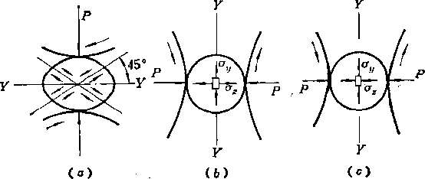
图22-14横银、横轧和斜轧实心圆坯时中心部分金属的应力状态 (fl) E.Siebel的分析；(b) B.C.Cmhphob的分析！
(c)综合应力理论 ,
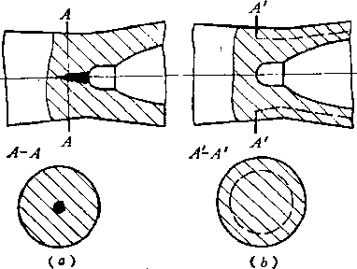

图22-13实心工件斜轧时产生的孔腔 Ca)中心孔腔；（6)环形孔腔
轧时孔腔形成机理的解释并无统一的见解，
388
断从表层向中心深入，最终轧件中心也可能产生较大的塑性变形。但变形是不均匀的，在 直径压下率不裉大的情况下，表层的塑性变形大于中心;2)由具有集中载荷性质的外压 力作用和变形不均勻的结果，乳件中心的工作应力状态为：外压力作用方向为压应力（\)， 横向为拉应力&如图22-14(c)所示，无顶头作用时轴向为拉应力，有顶头作用时轴向可 能是压应力；3)乳件在上述的异弟应力林态(应力炀),,作用下不断旋转加工时，轧件中心部 分金属受不断增大的交变的切应力和横向拉应力作用。切疾*使金属产生缉移:塑性孪 形，并随滑移而广生微裂，拉应力使微裂扩展成裂缝，各裂缝的进一步扩大并互相连接而 成孔腔。孔腔形成是中心.金属韧-脆性断裂的过程。总之，过程分两个阶段，筹一阶段是由 于剪切应力作用产生塑性变形并出现微裂，微裂在拉应力作用下扩大成许多未相互连接的. 裂缝，使甲心金属“疏松”（继续进行压力加工时可以焊合)；第二阶段是裂缝在大的拉应 力作用下继续扩大并互相连接而成不可焊合的孔腔。.
塑性试验证实，工件中心外压力作用方向为压应力。根据用滑移线场分析圆坯横锻时所
得的结果，当{<0.6时，工件中心在外压力作用方向为压应;！7，横向（、）为拉应力
(当f = 0.123时t = 1.08/C，K = 1.15o_{s9}见图22-15)。横向拉应力的产生可以解释
为：瞬时接触变形区的金属塑性变形时，将像尖楔 一样对两侧非接触区产生楔入作用，强迫两侧非接 触区横向移动，因此两侧非接触区对中心金属产生 一个很大的附加横向拉应力。
用金相法和网格法等试验得出，在一定的直径 压下率下，工件中心可产生塑性变形，但在小的总 压下率和小的单位压下率_{（Ar}*小于₆%)下，塑性 变形主要发生在表层接触变形区，中心塑性变形较
/j、o
综食应力理论同时考虑了交变剪切应力和交突 横向拉应力对孔腔形成的影晌，与前两个理论相比 能较好地反映实陈。但是工件横断面上塑性变形的 分布规律和顶头对轴向应力符号的影响等问题，仍 未有统一的见解，尚须进一步加以研究。
人们对斜轧穿孔过程中的孔腔形成现象的认识是有过重大改变的。二辊斜轧穿孔是曼 乃斯曼兄弟根据孔腔形成的原理发明的。1886牟最初铋用斜乳穿孔时，曾试图利用孔腔形 成的原理不用顶头即将实心锭（坯）斜轧成毛管，但因内孔小而不规整和内壁粗糖等而不 能实用。于是在变形区出口部分（轧辊出口锥）放置一个顶头，穿孔时圆锭（坯）先在轧 辊入口锥受压缩而产生很大的孔腔，有孔腔的毛管在轧辊出口锥的变形区部分用顶头进行 减壁、扩内孔和平整表面而得厚壁毛管。为了达到预先形成孔腔的目的，操作按~_{in}< 进行，并因此采用大压下率0^ = e = 22〜30%)、大辊面角（4>4°300、大 孔型椭圆系数G多1.2)、小送进角（《 = 3。〜6°)、短粗顶头和小顶头前伸量（c = ±0) 等工艺参数。 .
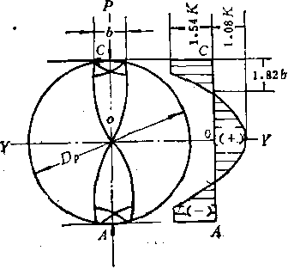

图 ²²⁻¹⁵ = 0.123奋，横锻(轧> 工件横向拉应力的分布
389
后来各工业部门的发展对热轧无缝管的质量和品种提出了新的要求，上述穿孔工艺已 无法适应，特别是在穿合金钢时。经过试验研究查明：预先形成孔腔是出现毛管内折叠 缺陷的根本原因，因而建立了〜新操作工艺，即在保证正常二次咬入的条件 下，必须使采用的顶头前压下率值小于临界压下率确保顶头前管坯不预先形成孔 腔，但仍利用孔腔形成这种&然现象使管坯中心疏松并查一定的横向拉应力的作用，以减 少顶头鼻部的单位压力，便于穿正和提髙顶头寿命。为此在操作中采用较小的压下率（轧 坯£ 一般不大于15〜16%; 般不大于8%，高塑性钢木大于10%;钢锭穿孔时s为5〜 6%)，小辑面角〜4°300，小孔型楠圆度01.09〜1.15)，大送进角（《 = 6 12°)，细长顶头并将顶头前值为正)。顶头既起加工管壁的作用，又起穿孔作用。 这种工艺改革，已经改变了蔓乃斯曼穿孔法最初的基本原理，孔腔形成已不是斜轧穿孔的 必要条件，相反人们已经认为孔腔形成的现象已成为曼乃斯曼穿扎法中提髙毛管质量和扩
大钢种范围的致命伤。 〜
为了满足近代工业发展对无缝钢管质量高级化、品 种多样化（包栝合金钢化）和采用连铸坯直接轧管的要 求，、近十多年来轧钢工$者探索用各种办法，乃至打破 以往关于顶头前管坯中心区如无一定值的横向拉应3则 无法实瑰穿孔过程的推测，力求从根本上族变斜轧穿孔 的应力状态条件。三辊斜轧穿孔机的出现就是一例。在 二辊穿扎机，为达到上述目的，根据综合应力理论，主 要要采取各种措施来减轻不均为变形，发展纵变形，限 _ 制横变形，减少轧件在穿孔准备区的被压缩次数和提髙
l^e_{li%}t~zkr_{x}lD_{P}{p^rW₉ 管坯质量等。目前采用的主要措施有:
(1 )采用大送进角：大送进角可显著提髙临界压下率并提高实际穿孔速度（图 22-16)。根据试验和从金属疲劳强度分析，大送进角可使临界压下率提高主要是由于：
1)减轻变形不均匀性，这一点在〃>12°时才有明显作用；2)减少轧件在顶头前受反复 应力的循环次数，使由于不均匀变形引起的拉应力减小，而金属还保栲有较嵩「的破断强 度。国外从1971年开始•采用大达15°〜17°的送进角。
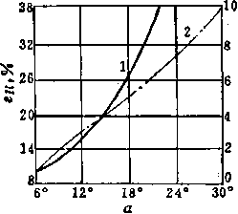

图22-16送进角cc对Crl8NilOTi钢 临界压下率％•值的影响
30r
12
32
12
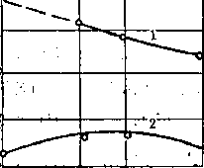
图22-17孔型椭圆系数S对临界压下率的 影响(a=18°，Crl8NilOTi钢，^ = 采用导板导向）'‘
1—8ti ; 2—2Afi J Dp
Pi
图22-18轧辊入tH锥角义对临界压下 率〜的影_ (Crl8NilOTi钢，a = 15°, 1 = 1.18)
1£/t) 2—2Ar_{x} /I^p
« UMI
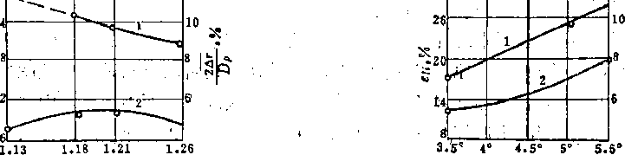
1 1
%£<«，
390
(2)对以导板或导辊为导向工具的穿孔机，采用小的孔型椭圆系数（S):这种措 施可以减少横变形和因此产生的横向拉应力值，可以提高临界压下率（图22-17)。
(3)采用小的轧辊入口锥角見：在小的送进角条件下（a<12°)，采用小的A值是 合理的。如文献介绍，在90穿孔机上对#80毫米的Crl8NilOTi钢进行试验得出<X12°)， 当A = 时，单位压下率为1,4%，乳件经压缩9次仍未出现中心撕裂；而A =6°时，单 位压下率为3.5%左;fe,平均压缩5.5次即产生中心撕裂。这是因为：1)斜轧穿孔时， 单位压下率一般不大于3.8%，试验指出在小的单位压下率（6%以下）条件下，增加单 位压下率不但不能减轻不均匀变形，反而会使接触变形区对非接触变形区的楔劈作用加 大，而使中心金属受更大的横向附加拉应力；2)小的禹角可以减少咬入所需的顶头前压 下率最小值~_{ifl}，为采用较小的顶头前压下率创造了条件。根据试验结果，在大送进角
(«多15°)的条件下，采用大的A角有利于提髙临界压下率（图22-18)，这是由于在这种 条件下单位压下率已大于6%，中心已产生较大的塑性变形，故加大义值将使单位压下率 加大并减少不均匀变形及其影响。但是在大送进角条件下采用大的見角会僮变形区太短而 破坏其过程稳定性，因此综合考虑仍应采用较小的趴角。
表22-3导向：t具种类对临界压下率的彩ft®
导 向 工 具 | 在不同送进角〃下的临界压下率，％
 | 9° | 12° | 15° | 18。 | 21。
导 板 | — | 15.8 | 18.5 | 22.0 | 23.0
导 辊 | 12.5 | 14.1 | 17.4 | 20.0 | 23.0
导 盘 | 19 | 22.0 | 23.0 | 23.0 | 23.0
导 盘（卜1.0> | 23 | 23.0 | 23.0 | 23.0 | —
导板和导盘组合 | 17 | 19.0 | 23.0 | 23.0 | 23.0
①试料<^60X300奄米，Crl8Nil0Ti钢，辊径0400毫米，轧辊转速40转/分，
P \ ^ ⁼ 2°30/> 玄 s * 23% I ⁸⁸ 46 毫米
(4)采用主动导盘作导向工具：实验数据表明，在送进角《小于15°的条件下，采 用主动导盘或导盘和导板组合作为导向工具，可显著提髙临界压下率。当送进角大于21° 时，用各种导向工具所得的临界压下率基本相同（表22-3〉。这是由于用主动导盘作导向 工具有利于发展纵向变形，减少了变形的不均匀性。国外已投产了带主动导盘的二辊立式 斜轧穿孔机（狄舍尔穿孔机)，它可以穿制连铸坯。
(5)加顶推力尸。，实行顶推穿孔：实行顶推穿孔可以提髙穿孔效率，减少管坯在 顶头前的压缩次数，并可加大轴向压应力作用区和减小咬入所需的顶头f压下率最小值 Q_{in}，故有利于提高毛管质量。但过大的顶推力会使横变形显著发展，^使孔腔形成。
(6)顶杆主动和辊面压花：这些措施均有利于提髙穿孔效率、减少压缩次数和发展 纵变形，因而有利于提高临界压下率。
此外，冶炼质量对钢的临界压下率影响也很大。例如lC_{r}19NillSi4AlTi不锈钢的临 界压下率，电渣重熔时为11%,普通电炉熔炼时为7%。
五、斜轧穿孔时的金厲变形
和其他轧制方法一样，斜轧穿孔时也有两种变形。一种是基本变形，它是我们所需要 的，因而又称有用变形。另一种是附加变形，它对我们是有害的，故又称无用变形。
391
表22-4由实心坯穿轧成毛管时的基本变形量
变形方问 | 绝 对 变 形 | 相对变形 | 真 变 形 | 变 形系数
纵 向 | 伸长量 | _{p} 么L  ^{£,=}T7 | e\ = In ~^^{m} = In P  Lp ! | 延伸系数 Lm
榛 向 | 平均扩径量  ADk = (Dm—dm) — |  | e_{D}^\n^{2{Dm}~^{M}-\^  l>p | 平均扩径系数  2(*Dm — <5m)  位- Dp
径 向 | 减壁量  Dp | 2A^ | ₌ln±  Vp 7 | 戚壁系数  1 2dm ^ Dp

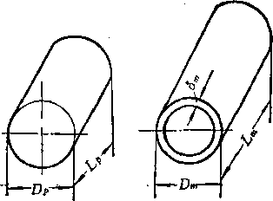
基本变形是指由实心坯（有时是空心坯）穿轧成毛管时轧件几何形状和尺寸的变化。 它是直观的变形，.它与变形区的几何形状尺寸（工具形状尺寸和轧机调整）有关，而与轧 件材质无关。由实心坯穿轧成毛管时的基本变形量如图22-19和表22二4所示。如求变形区 某截面的基本变形量，则将有关公式中的毛管尺寸改为该研究截面的有关尺寸。
• 附加变形是由于变形不均而在金属内部产生
的。这种变形会降低产品质量，并增加能量消耗， 因此应当极力减少这种有害变形。
斜轧穿孔时产生的附加变形有：扭转变形、纵 向剪切变形、横向剪切变形和管壁塑性弯曲等•
1.扭转变形扭转变形是指在变形区中，管 还-毛管各寧ffl间产生相对角位移。这种埤象在生 产中常可看到，例如，管坯上的纵向•裂纹经穿孔后 便变成螺旋形的外折叠，这#说明在变形区中管还- 毛管各截面间存在着相对角位移。
扭转变形是由于变形区中管还-毛管各横断面的角速度不一致而引起的。用公式（22- 14)分析变形区中轧件各横断面的转速〜即可清鸯的看出，乳親乳制带处轧件的角速度 最大，而变形区的入口处和出口处最小。但是根据实钱，扭转变形的大小还与变形量（延 伸系数）和横变形大小有关。变形量大或是横变形（扩径）大，则扭转变形也大_{q}这是由 于变形区中各截面土轧辊给轧件的速度是靠摩擦传给轧件的，轧件本身有一定的“刚性”， 管壁愈厚，“刚性”愈大,扭转变形愈小，即各截面之间的角速度差有相当一部分已为轧 辊与轧件之间的相对滑动所抵消（各截面的相对徵动大小不等)，。相反，变形量较大，毛 管较薄，由运动学上的扭转条件变成相应的乳件扭转变形的程度加大。横变形大也促进扭 转变形的发展。
穿孔变形区中扭转变形的分布如图22-20所示。扭转变形的大小可用所观察的截面相 对于其原始位置的转角（4)或乳件表面扭转螺旋线的斜角（VO来表示
m R_{m}小
图22-19由实心管坯穿轧成空心毛管 时轧件几何形状和尺寸的变化
L
L
(22-39)
式中 +——相对原始位置的转角，弧度;
392
伞——扭转螺旋线的斜角，度；
L——测量龟4和#值区段的长度，亳来；
Rm——毛管半径，毫米。
垆角值只反映变形区中扭转变形的最终值，而不反映变形区中的扭转过程。 各工艺因素对扭转变形影响的实验结果 见表22-5、22-6和22-7。生产中可根据实验 结果，采取相应的措施来减轻扭转变形。-顶 推穿孔可以减轻扭转变形。采用菌式穿孔机 可以减少扭转并提髙毛管质量，较详细的情 况将在本章第二节中介绍。
表22-5工艺参数对附加变形的彩《
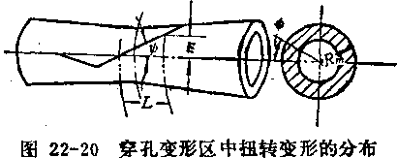

工 艺 参 数 | 送进角 | 辊 距 | 导板距离 | 顶头直径 | 顶头位置 | 管坯直径
变 化范围 | 6。~>12° | 37—■>39 毫米 | 45~>47毫米 | 27~>33毫米 | 5 —~>25毫米 | 40一~>45 毫米
扭转变形 | 小  26.3~>20.9 | 小  29.6~>24.8 | 大  26 • 0 —^56 • 1 | 大  0.4~>26.0 | 小  34.3— ->26*0 | 小  47.7~>14.0
纵向剪切变形 | 稍大 84*3—^85.0 | 小  85.4>83-8 | 稍小 84.5—^84.0 | 大  78.7—•>84.5 | 大- 78.7~>84.5 | 大  82.4~>85.0
横向剪切变形 | 稍大 79~>80 | 小  83~>74 | 大  79~>86 | 大  59~>79 | 大  80~^84.5 | 大  82.4~^85.0
周长变化率 | 稍小 15- _>14 | 小  16一~>13 | 大  15~>26 | 大 7~>15 | 小  18~>15 | 小  19~>12
外径扩大率% | 稍大 10.5—>11.1 | 小  11.1~>9.6 | 大  11.1~>23.1 | 大  3.3~>11.1 | 小  14.0~>11.1 | 小  17.7~>8.2
面缩 %. | 稍小 58 — ->56 | 小  60 ••*-^52 | 稍小 56 ^55 | 大  44~>56 | 大  42—~>56 | 稍大 55~>58
毛管壁厚5m,毫米 | 大  4.8~>5.2 | 大  4.4—^5.3 | 小  5.0~>4.7 | 小  7.5,~>4.0 | 小  6.5~>5.0 | .大 4.4~>4.7
孔型椭圆系数S | 稍大. 1.17~>1.19 | 小  1.25~>1.14 | 大  1.19>1.43 | 大  1.08>1.19 | 小  1.30>1.19 | 大  1.22~>1.33
Drnf dm | 小  10.4~>9.6 | 小  11.4~>9.3 | 大  10.0~>11.8 | 大  6.3 >10.0 | 大  7.9~M0.0 | 稍小 10.7~>10.4
表22-6顶头运动方式对附加变形的彩响
顶头萆动方式 | • !,  扭转变p | 纵向剪变形 | 横向剪变形 | 总附加变形
自 由 随，动 | 大 | 大 | ,大 | 大
正 向驱动 | 小 | 小 | 小 | 小
表22-7穿孔机辊数对附加变形的彩lfi
穿孔机辊数 | 扭转变形  • | 纵向剪变形 | 横向剪变形 | i  总附加变形
二 辊 | 大 | 较小 | 大 | .大
三 辊 | 很小 | 大 | 较小 | 较小  , f..
393
2.纵向剪切变形纵向剪切变形是指内外层金属沿纵向产生附加的相互剪切。如图 22-21所示，把金属、.蜡泥或特种塑料制成的组合试料穿孔，将穿孔后毛管沿纵向剖开， 便清楚地看出外层纵向流动快于内层，外层在流动中拉伸内层，内层阻滞外层，各层间沿 纵向互相剪切。 -
纵向剪切变形的大小用>角表示。卢角是指管壁金属纤维某点的切线与管壁垂线（纤 维原始位置）的夹角（研究某点时〉，或是管壁纤维相对于其原始截面的平均倾斜角（研 究某截面时反角愈大，则纵向剪切变形愈大o
纵向剪切变形主要是由于顶头轴向阻力造成的。穿孔时，轧辊带动外层金属沿纵向流 动，而顶头阻碍内层金属的纵向流动，结果各层的轴向流动产生差异，而金属是一个整 体，故各层间必然产生相互附加剪切变形和附加剪应力。与轧辊直接接触的外层和与顶头 接触的内层，附加纵向剪切变形最大。
纵向剪切变形以及由此引起的附加剪应力和拉应力，是导致毛管产生表面缺陷的原因
之一。例如，低塑性合金管的横裂缺陷，就 与纵向剪切变形有密切关系的。各工艺参数 对纵向剪切变形的影响见表22-5、22-6和 22-7，可根据此结果采用相应的措施来减小 纵向剪切变形。应当指出，通过顶头正向驱 动或顶头加润滑剂等来减少顶头阻力，是减 小纵向剪切变形最有效的办法。
3.横向剪切变形横向剪切变形是指 内外层金属沿横向产生附加的相互剪切变 形。如图22-22所示，组合试料穿孔时，在 穿孔准备区，实心坯由于表面变形的结果， 外层金属沿横向流动的角速度大于内层，使 金属纤维歪扭。在带顶头乳制的区间，毛管 外表面层和内表层金属有较大的变形，故其 切向流动角速度大于过渡层，使金属纤维弯 曲成C形。减壁量愈大，则弯曲程度愈大。 这种金属切向流动角速度的不一致，引起各 层金属间相互的附加横向剪切变形。横向附 加剪切变形的大小用V角值表示。V角一般 是指某纤维在0.5壁厚处的切线与过该点的 径向线之间的夹角。如研究某点的情况，则 取纤维上某点的切线与过该点的径向线之间 的夹角为V。
横向剪切变形是造成毛管纵裂、折叠和分层等缺陷的原因之一。生产中出现的分层缺 陷，多半是靠近内外表面（禽内外表面约1/5&处），这显然与横向剪切孪形有密切关 系。厚壁管的分层缺陷常出现在内层附近，因为厚壁管穿孔时的变形主要在内表面，靠近 内表面附近的附加横向剪切变形最大/
394
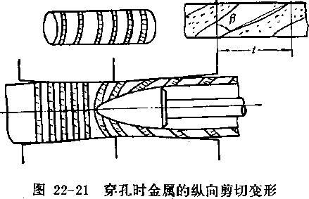


C6)
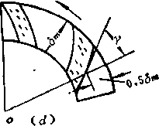


图22-22横向剪切变形 )组合试料I (6)实心坯横轧* (c)穿孔》 (cO穿孔后的管壁
各工艺参数对横向剪切变形的影晌见表22-5、22-6和22-7。生产实践表明，减少顶头 阻力和减小横向变形对减轻横向剪切变形很有作用。
4.管壁反复塑性弯曲由于穿孔过程中孔型和毛管均有椭圆度，因此毛管在变形区 中旋转每一转将产生2n («为辊数）次反复塑性弯曲。这种反复弯曲对毛管表面质量也有 影响，尤其是对大于(K22〜0.35的厚壁部分更为严重。管壁愈厚，弯曲阻力愈 大，管壁将产生很大的弯曲拉应力（主要是横向），使内表面出现裂纹或折叠等缺陷。为 减轻这种不利影响，应采用较小的孔型椭圆系数，并通过加大送进角或改进工具设计来减 少毛管在彡0.22〜0.35区间的受压缩次数。
六、轧制力参数计»
斜轧穿孔的力参数包括：金属对轧辊的压力——轧制力尸、金属对导板的作用力 顶头轴向力P和轧制力矩A等。
1.轧制力P
P^PF^JxFx-^PzFz (22-40)
F = F_{l} + Fz
F₂ = b₂l₂ = 2( ^ 2 ^{r+1} ^{&2：=_}n7~ ^^{bx}
式中F——金属与轧辊的接触面‘，亳米4
——入口锥变形区金属与轧辕的接触面积，毫米²; b_{x}、——入口锥变形区平均接触宽度及入口锥变形区长度，毫米；
Fz——出口锥变形区金属与轧辊的接触面积，毫米²; h~一出口锥变形区平均接触宽度及出口锥变形区长度，毫米；
/——变形区总长度，/ = /i + /₂，毫米；
P——轧辊对金属的平均单位压力，公斤/毫米²;
Pu ——入口锥及出口锥变形区平均单位压力，公斤/毫米² -
A
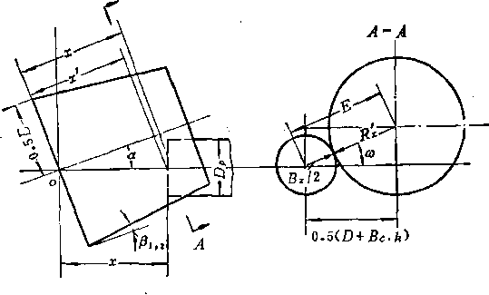

图22-23送进角a对变形区长的影响
如果忽略送进角a的影响，当0 = 0时，则
S96
m Sg"k
2tany3₂
L₃
(22-41)
如果考虑送进角《的影响，则A-G+O.SLa; /₂ = /(+0.5L₃。由图22-23,任一截面 义的辊面至管坯中心的距离（0.5凡）等于(E—m、，而
E -1/(0 • 5Z) + 0 • 55_{c}. J ² 十工²sin²a 因〔0.5 (D 毕 Bc-k)〕²》^²sin²a,故
g = 0.5(Z}十U+ _{DfBk}
Rx =0.5Z)—^/tanyff₁₍₂ = 0.5D —^cosatan^j.j
x^sin^ ct ¹ (•
0.5B_{X}=E~ Rx = _{n} T~5—~ + xcosatan)3_{lf2} + 0.55_{(r}.* jjt ±f_{c}-k ' 、
sin²a
故
即
D + B_{t}
+ xcosatanAw + 0.5 (B_{c}._{b} 一 5: ) = 0
(cosataiiySu)² 十
4sin'
D + B,
(0.55t — Q.*55_{c}.a) — cosortan^!
2sin
D + B(
(cosatan^j)²
4sm²a D + B_{c}.k
((K5Z^ — 0.5 凡.*) — cosatanyS
2sin
D + B_{c}*
式中 A Pi、Pz- D、Dp、Dm~ B c*k
(cosatan^0² + ₇^₇^(0.5I)_{m}-0.5_{J}5c.J--cos<2tan^
, Bc.k ¹
2sih²a I? + B_{c},k
$ , *
-送进角、轧辊入口锥角和出口锥角，度；
(22-42)
-辊径、管坯直径和毛管直径，毫米J -轧辊距离，毫米。
由公式<22-34)可按几何关系求出变形区任一截面上的接触宽度^。计算时所需的 Ar,或值可按公式(22-16)、（22-17)和（22-18)求得。
但是这种方法计算的结果是偏小的，这是因为轧件在变形区中已变成椭圆。因此计算 时最好是考虑轧件椭圆化的影响（图22-24)，即
b‘
D_{x}D_{t}
穿孔准备区
^{y} Dx Dp Ar^Zxtan^^ (£₃
Ar；
1)
(22-43)
入口锥穿孔区 厶乂 〜Zx (tanA + tan?,) + — 1) Dp.,
(22-44)
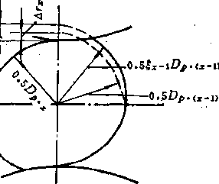
图22-24考虑轧件椭圆化后的4^值（A<)
应当注意，在出口锥变形区，由于毛管较薄，管子压扁（管壁塑性弯曲）程度很大， 将使截面入口侧接触宽加大，且在出口侧与轧辊也有某一接触宽度（图22-25)。由于压 扁变形的结果，使出口锥变形区接触宽增加0.5〜0.8倍，相应使整个区接触面积增加0.3〜
0.4倍。因此计算接触面积时应考虑这种情况。
图22-26是76-114自动式机组穿孔机接触面积P的实测数据。由于轧件作螺旋运动(与 一个辊先接触）和轧制线相对机器中心线有 偏移量的关系，两个轧辊的接触面积实际是 不等的，差值为5〜18%。…
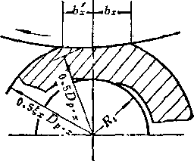

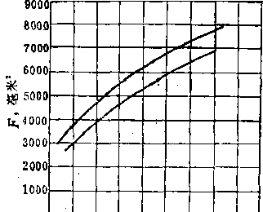

图22-25出口锥轧件压扁引起的接触 宽度增加
70 80 90 100 110 120 130 140 150160
■On,毫米
图22-26 76〜114机组穿孔机接触面 积实测值
按上述方法计算接触面积是很繁杂的。为了筒化计算，A.n.He_{KMa}pe_{B}等根据实验结 果，提出下列简化式 •
出口锥 A 乂免 見）+——(22—45)
式中L——I截面桶圆系数，1 =
L“_{x}——工截面的导板距离；
B_{c}._{kx}——工截面的轧辊距离。
将变形区各部分分成长度为A/的若干小块，计算各截面的接触宽，求出各小块的接触 面积，各小块接触面积之和即为该区的接触面积。也可先求出各截面的接触宽度和各区平 均接触宽度，苒根据平均宽度求各区接触面积。
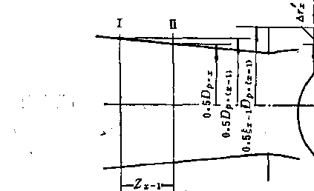
6； = 0.676, Fi = 0.67(22-46)
办2=0*8心，_F₂ = 0*8",2 (22-47)
式中 b——轧辊轧制带处金属与轧辊间的接触宽度，毫米。
公式（22-47)中没有考虑毛管压扁的影响，因此使用此公式时应当在公式右部乘以 1.50〜1.80。
由于出、入口锥变形区变形情况差别很大，因此要用理论计算万值是困难的。某些歹 实测值见表22-8。
各区的平均单位压力瓦和瓦值可以由如下公式求得：
P = ^aK — n_{(r}(X.\^>a_{s}) (22-48)
n_{(T}=n_{f}n_{l} n_{q}n_{B}n_{b}
式中〜一一应力状态影响系数；
K——金属平面变形抗力，公斤/毫米²;
A——金属屈服极限，公斤/毫米²。
公式中的《/、《/、％、^和化分别为外摩擦、外区、张力、轧件宽度和孔型对平均单 位压力的影响系数。斜轧穿孔时，〜=1，n_{B} = l₉ n_{b}=h由于接触愈度很小，故《/=1。 因此〜=«/。
表22-8 二辊斜轧穿孔时的平均单位压力^■的实测值
序号 | 钢 种 | 毛管尺寸 | 单位压力匕公斤/亳米¹ |  |  | 辊 径
 |  | Dm X dm,毫米 | 最 大 | 最 小 | 平 均 | D,毫米
1 | 30CrMnSiA | 97X6.5 | 12.0 | 9.0 | 10.5 | 碜500
2 | 10，20 | 75x8.0 | 10.5 | 6.0 | 8.3 | 彡350
3 | 40 | 78X6.5 | 11.0 | 6.5 , | 8.8 | 《600
4 | GCrl5 | 101X 17 | — | — | 14.2 | 必500
5 | lCrl8Ni9Ti | 83x6.5 | — | — | 17.7 | 碜500
6 | Cr25Mo3Ti | 80x 6.5 | — | — | 14.45 | 沴500
7 | 碳钢 | — | — | — | 7〜12 | —
8  9 | 合金钢  不锈钢 |  |  | : | 9〜15 14~18 | —
人口锥变形区中的}值较小（一般轧制带处为0.25〜0.35)，属于高件变形，外区
p*x
对乎均单位压力的影响是较大的。A.n.He_{KM}a_{peB}#根据实验结果得出：
n_{ff]}=n_{/j}=：(l.8-^-)a»2.7f²) (22-49)
式中——入口锥变形区的应力状态影晌系数； n_{/r}入口锥变形区的外区影响系数； b——轧制带处接触宽度，毫米；
——辊距，即轧制带处管坯直径，毫米； e——管坯直径总压下率，％。
故 夕=”〜（!•• 15h); Pi = FiPi = 0*67bl₁Pi (22-50)
3p8
而 声₂ = 0.75瓦； P_{z} = F_{z}P₂ = 0.hbl₂P_{l} (22-51)
公式（22-50)和（22-51)中的接触面积是按公式（22-46)和（22-47)计算的，没 有考虑管子压扁，因此建议使用时在公式（22-51)中右边乘以一个系数（1‘.5〜1:8)。
确定金属的屈服极限A时需要先确定变形程度和变形速度。斜轧穿孔时的变形程度和 变形速度目前有两种表示方法。一是把斜轧穿孔过程看成是独特的连轧过程，轧件任一横 断面在变形区中每1/«转受轧辊加工一次，故以1/»转的相对变形量和变形速度平均值来表 示穿孔过程（或某一区段）的变形程度和变形速度。另一是按穿孔过程为一次轧制过程 (在一个道次中连续地将管坯穿轧成要求尺寸的毛管）来计算其变形程度和变形速度。下 面仅介绍较简单的后一种表示方法。
-2(0.51^ — 3)
(0.5Dp-^d)

I
ft ~~P • 7* _ ^X^ch ^ 1 _L 1 ,
一 2((3— (3m)
式中5，——入口锥和出口锥变形区的平均变形程度，%；
巧，巧——入口锥和出口锥变形区的平均变形速度，1/秒；
士孔——轧制带处和穿孔后毛管壁厚，毫米；
〜k, 6"分别为穿孔延伸系数和出口锥变形区的延伸系数； h, h——分别为入口锥变形区长和出口锥变形区长，毫米；
D_{P}，v_{Xfch}——分别为管坯直径（毫米）和毛管轴向出口速度（毫米/秒）。
由于有顶头轴向力Q和导板轴向阻力五:_{c}的作用，以及轧制力P作用與（相对轧辊两 个轴承）不对称等原因，人口侧压下螺丝的压力凡大于出口侧压下螺丝的压力—般 Pr+Pck=P₉ 尸 r/P_{cA} = ：Ll 〜2.3。
2.顶头轴向力Q如图22-27所示的受力情况，计算顶头轴向力Q的一般公式为：
Q=Qo-t2P_{t} (siny-t f_{t} cosy cos^") (22-56)
式中@—作用在顶头鼻部的轴向力，Q₀=7o(^i>，公斤；
^0-一~作用在顶头鼻部的平均单位压力，瓦==%(1.15a_{s})，公斤/毫米²;
~顶头前管坯中心金属的应力状态影响系数，％ = 〜0_6，（实测得碳钢 瓦=4〜7，不锈钢瓦=9〜11公斤/毫米?）；
。——顶头鼻部半径，毫米；
Pi^用在顶头上的正压力，公斤； y-~顶头母线斜角平均值，度； f丄——金属与顶头间的摩擦系数；
T_{t}金属与顶头间的摩擦力的方向角，实测结果瓦=28°〜53°，、延伸系数大或顶
(22-52)
(22-53)
(22-54)
(22-55)
399
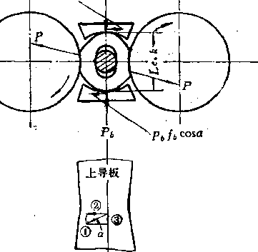
(DPbft
②/V^cosa
③Pt>fb ^{sina}
图22-27顶头受力情况图 图22-28导板力尸₆对轧件的反作用
(0.3 〜0.4)尸 (22-57)
根据实验结果，低于1150°C、大延伸、大送进角和顶头前伸量小时应取大的系数。当 送进角大于12°时，系数大于0.4。-
3.对导板的作用力户₆轧件对导扳的作用力目前尚无法进行理论计算，只能按 经验确定： ： 「
汽= (0.13 〜0.27)尸 （22-58)
Pb —Pbi + Pbz ? iV/P_{&2} = l.l 〜1.8 』
二対导扳的作用力，公斤； _
-导板入口侧庄下螺丝受力，公斤；
导板出口侧压下螺丝受力，公斤;
式中/V
尸6】- 尸62-
P——轧制压力，公斤。
导板以戶₆力反作用给轧件（图22-28)，同时对运动着的轧件产生摩擦阻力，其轴向摩 擦阻力五- (实际是轧制线方向> 和旋转阻力矩M₆为： '
扒土八/&sina = (0.13 〜0.27)尸厶蝴iff (22-59)
• M_{b}=P_{b}f_{b}com^
-轧制力，公斤；
-送进角，度；
(22-60)
式中 P
a
h——金属与导板间的摩擦系数，计算时取八 U_{k}——导板距离，毫米；
/——金属与轧辊间的摩擦系数。
头前伸量大时取大值S -金属屈服极限，公斤/毫米:
由于目前对P,、/,和瓦等尚难准确计算， <12% 〜<4.5时
故Q值还只能由实测确定。根据实测，
Pj^cosa
Pb


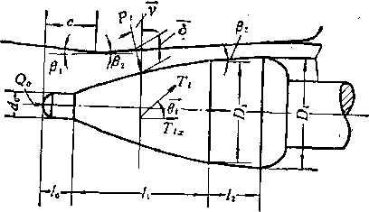
400
4.轧制力矩穿孔轧辊总受力情况如图22-29所示。图中义轴是轧制线方向， JT轴是轧辊轴线方向；Z轴是两轧辊轴线投影相交点处的两轧辊中心连线方向，它垂直 于义和轴；p轴垂直于轴和z轴；f轴垂直于义轴和z轴。由图，每个轧辊在各个 方向的受力是••
式中Ma
X^{f}= (0. 5Q +■ E_{r} ) cosa — psin^sina Y¹ = Psinc^_{p} cosa + (0.5Q 十五：）sina Z = Pcosco_{p} -
AfzA = Za₁ + F'a₂
1个轧辊的轧制力矩，公斤•米；
(22-61)
(22-62)
(22-63) (22-64)
^——¹尸力与Z轴间的夹角，度；
——分力Z及分力f的$臂，米。
不考虑管子压扁肘,A = 0.5S;考虑管子压扁时，
2a,
(i)«4〜0.45)3。而
tan<D
^ I -6、^
中5C
式
o₂ = VR²-^²i
合力P作用点处的接触宽及乳制带处接触宽，米；
-轧辕距离及轧辊半径，米
A
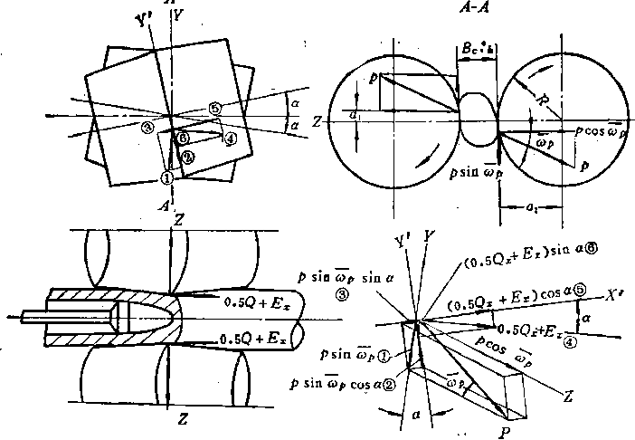

图22-29确定轧制力矩A^a的图示；
若考虑导板摩擦力矩M₆的影响，则： :
:M_{2h} = M_{b} +Z«i + F^{r}o₂ 一个轧辊的纯轧制功率iV (未换算到电机轴上）可按下式计算

N
0.975
(千瓦）
(22—65)
(22-66)
401
式中 '个轧辊的轧制力矩，吨•米；
〜——轧辊转速，转/分。
按有关轧制原理教材中提供的公式计算出摩擦力矩A//、空转力矩和电动机传动所 需的总力矩A/z，即可求出所需的传动功率(N_{z})。
七、穿孔机工具设计
工具设计和轧机调整是影晌工艺过程的决定性因素之一。对各种穿孔机和轧管机的工 具设计和轧机调整的要求是：1)咬入条件良好，过程进行顺利；2)毛管或钢管笔直， 表面质量好，几何尺寸符合要求；3)单位能耗小，轧机负荷在允许范围内；4)工具寿 命高，磨损均勻；5)机组生产率髙。
工具设计的主要内容是确定工具形状和主要尺寸，并选择工具材质及技术要求。
1.轧辊设计穿孔机辊型及其主要尺寸如图22_2所示。、大送进角的轧机也可将辊型 作成类似斜辊矫直机的辊型。 _{j} '
辊径D首先从咬入条件和提髙穿孔效率的要求为出发i来选择，#后再复核其强度。 根据对现有穿孔机的分析：
D = -4-Dp ; = t = D_{P}/D (22-67)
I l Dp
式中的Z)p值应以该穿孔机的管坯最大直径代岑。根据咬入条件的要求，D/D,值应大 于3.5为好。过去穿孔机的1A值为：400大型自动式机组为3.5〜4.0;250中型机组为4.0〜 4.5; 140小型机组为5.0〜6.0。近年新建的穿孔机，为了改善咬入条件，提髙穿孔效率和 机组生产率以及增加轧辊重车次数等，已将1/(值加大，其中尤以连轧管机组的穿孔机更 为明显。目前情况是：小型机’组为6〜7.5，中型机组为4.5〜5.0，大型机组为4.0左右。 加大辊径会使轧制力参数值增加，并有因接触宽度增加而助长内撕裂的可能，因此必须适 当。
轧辊辊轴直径按强度要求决定。所选择的辊径乃应满足安装轧辊轴承的要求，否则应 适当加大D值。
辊身长L以满足工艺对管坯直径压下量和毛管外扩径量的要求为依据来确定。由图 22-2 和 22_5 得知 ■，
L = Li + L₂ + L₃ 1
• j T _ AZ)p._{max} , r, I
^{Li}— ^{2t}_ 见 卜 (22-68)
_{T} (AZ)_{fe} 十厶■D/Oom ^{Lz=} 2ta吼一~十允²
该穿孔机的管坯直径压下量最大值，毫米；
-该穿孔机的出口锥毛管外扩径量最大值，毫米；
-端面圆角半径，毫米。
式中
(ADk + AZ)p)mai- R\、Rz~
实际上，穿孔外径为最大的薄壁毛管时所用的压下量即为ADp.m值，而与此相应的 出口锥毛管外径扩径量即为(AD_{a} +M?p)_{ma}x值或(£L一凡•山值(因+AD_{P}=D_{m}-
Bc.k，故~ C-Dm — ■Sc*A〕mai)o
轧制带长度L₃与角禹和;的大小有关，L₃—般为0〜20毫米，当凡和炙值很小时，可
402
取1₃ = 0，两锥间用大圆弧过渡。
目前应用的辊型是多种多样的，其中最常用的有四种方案：1) L' = U，A =
2) H:，3) L_{X}<U, POP。4) L[<L₂, K/ho 第一神方案适用于 等径穿孔的情况（AZ)_{a} <0.05仏），是目前各种中小型机组最通用的方案；第二种方案适 用于扩径穿孔；第三种方案是为了充分利用辊身，加长h并相应减小义，以便改善毛管 质量；第四种用于小管坯穿制大直径毛管这种需要大扩径量的情况。
各神机组的穿孔机常用的角仏和仏值，以及AZ)_{P}._{max}和(AZ), +厶值见表22-9。
表22-9各机组穿孔机常用的角反和見值及（AD_{P}+AZ}_{A})m_{aI}值
工厂 | 机 组 | 最大管坯直径 DP max，毫米 | 艮。 | P,⁰ | ADp •max  ' 亳米 | (A_D_{a} + AD/>)_{max} 亳米
A | 140自动式机组 | 善160 | ^{J} 3。〜3.5。 | 糸 + (0。〜1.5。） | 20 | 25
C | 250自动式机组 | 冶230 | 3.5。〜4。 | (0。〜1.5。) | ₍ 30 | 40
D | 400自动式机组 | 0350 | 3.5°〜4.5。 | 4。〜6。 | 35 | 45
I | .140连轧管机组 | ,必 180 | 3。〜3.5。 | 札 ± (0。〜1.5。） | 22 | 25
L | 200三辊式机组 | 彡220 | 3。〜3.5。 | 見 土（0。〜1.5。） | 24 | 30
 | 160三辊式机组 | ^-180(200) | 3。〜3.5。. | 見土（0。~1.5。> | 24 | 30
H | 100自动式机组 | 彡120 | 3。〜3.5。 | 4±(0。〜1.5。） | 18 | 20
端面圆角半径见和见一般为15〜25毫米。由于时的变形区长将比^ = 0时的短些， 因此公式（22-68)中也可不考虑见和i?₂。一般情况下L/Z)值为0.55〜0.8，大送进角的 穿孔机为0.6二 1.0，大机组取小的系数。
为改善咬入条件，提髙穿孔效率和改进毛管廣量，应当采用小的入口锥角見，但角 見过小会使轧制压力增加，故目前常用的禹值为2.5°〜4.5°，最常用的为3°〜3°30V当 采用大送进角（《>12°)时，为使过程稳定，应采用更小一些的义角（4<2.5°)。有时为 了改善咬入条件而又不致使变形区过长，则采用双段入口锥（第一段^^ = 1°〜2.5°，第二 段々(为3°〜4.5°或6°〜7°)。
小的出口锥角卢₂可改善毛管质量和减轻壁厚不均，故义值一般应取为火=义=2.5°〜 4.5°。大送进角穿孔用的轧辊，则须采用较小的足值（1.5°〜2.5°)。用小直径管坯生产大 口径管时，为了得到大的外扩径量A£>_{a}，应当采用大的角A值(个别达8°)。
穿孔轧辊大多采用辊轴与辊身套组合式，两者热压合或用键配合，这样可废辊身而不 废轴，减少工具成本。辊轴多用40Cr或45Cr这种综合性能较好的材料。辊身套（辊圈） 用55、50MI1或65M_{n}等材质的铸钢或锻钢，硬度HB约141〜184左右，这样既便于咬入， 又有一定的耐磨性。
2.顶头设计顶头形状和主要尺寸如图22-4所示。各尺寸选择方法如下：
顶头直径由轧制表确定：
Dt —dm—Adk (22-69〉
一次穿孔时 〜（0.075 — 0.00135(5JZ>_{P}
^ ^{Adfc=}5^T
有二次穿孔时的一次穿孔 =
40S
式中
cL、D_{m}、d_{m}——毛管内径、外径及壁厚，毫米； M_{k}、D_{P}一^■■毛管内扩径量及管坯直径，毫米。
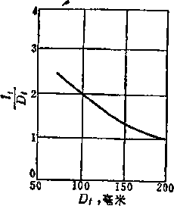

图22-30某14Q自动式轧管机组 穿孔机顶头的h/D/值
每个工厂应根据管坯和毛管的尺寸规格情况，确定出本厂的顶头直径系列。为便于生 产管理，顶头直径规格应适当简化。
顶尖（鼻部）直径应大体等于穿孔准备区中管坯中心疏松区的直径，并与管坯定心孔 尺寸相对应（略小于定心孔直径)。
, *=(0.15〜0.25)Dp，r_{o} = 0.5do (22-70)
为简化顶头和定心孔规格，应一组顶头直径（或一组管坯直径〉采用同一的A值。同 时为了减少顶头阻力和改善二次咬入条件，d。值不宜过大，因此大顶头的鼻部直径也不大
于35毫米。
顶头鼻部长度/₀为：
/₀= (0.8 〜1.0)* (22-71)
内水冷的顶头一般无鼻部，穿孔锥顶部用圆弧r过渡， r值可取等于公式(22-70)中的值。
内外水冷的顶头的鼻部只寸与更换式顶头相同，但需 在鼻部和穿孔锥交接处钻有喷水孔（孔径约02〜6毫米， 大顶头取大的数值），这种顶头的鼻部起到保护喷水孔的作 用。
穿孔锥长度A应选择适当，过短粦过长均会使顶头阻 力增大，过长还易产生轧卡故障。通常/!/£)*填为1〜2.5左右，大直径顶头取小的比值。
图22-30是某140机组的实际情况。
采用大送进角穿孔时，顶头穿孔锥长度/^值 应比正常（《<12°)使用的顶头的大20〜30%。
这样可减少顶头磨损和烧坏的情况，提髙顶头寿 命。
直径和穿孔锥轮廓母线的圆弧半径可按 几何关系求出（图22-31)：
Z)i = Z?/-2/₂tany0₂ (22-72)
p _ (Di—do)² + 4/j _ ₍₉n₇n、
^_4C(Di"c/o)005^2-2/^10^2]⑴
顶头平整段的母线锥角Pz与轧辊出口锥角 足相等。.在大送进角的条件下（《>12°)，为了 补偿送进角的影响，也可取其值比乳辊出口锥角大1°〜2%可参考公式(22-42),使它与轧 辊出口锥实际工作锥角相等。
平整段长度/₂应保证毛管任一点金属都在变肜区平盤段至少受到一次以上的加工，确 保达到均壁的效果。考虑到工艺因素的波动，故取：
/₂=(1.5 〜1.75)2& (22-74)
式中Z_{ch}——毛管出口的1/«转螺距，毫米。
反锥长度/₃随顶头种类而定。固定式（非更换式）水冷或非水冷顶头，/₃值一般为5〜
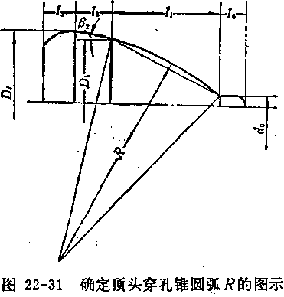
404
15毫米（大顶头取大值)。更换式顶头由于要利用反锥起平衡作用，故/₃取为30〜50毫米。
顶头后端面直径f般至少要比顶头直径小5 %，否则顶头从毛管中抽出时仍会划伤毛管内 表面。
水冷顶头的壁厚A应兼顾强度和冷却效果两者。壁厚太厚冷却效果不好，工作表面易 熔化；壁厚太薄易炸裂。通常，取A等于（0.13〜0.20)D,，冷却水压力较高时可取较小 的数值。
水冷顶头的内孔应当圆滑，并尽可能使各部位的壁厚大体相等，以增大冷却散热面和 改善冷却均匀性。
由于顶头在工作时要承受很大的压力和高的热负荷，因此须采用有良好的高温强度、 导热性并耐急冷急热的材料制造。目前穿孔机顶头的材质是多种多样的，有热模具钢、低 碳高速钢和含铬镍的结构钢等。表22-10是目前国内应用较多的几种穿孔机顶头材质。
表22-10几种穿孔机顶头材质
牌 号 | 应 用 | 热处 理要求 | 热处理工艺示例
3Cr2W8(V) | 小型机组水冷顶头 | 机械加工后热处理以获得致密的 氧化膜 | soot)以下慢速如热，加热至110.0P 均热后空冷或鼻部淬水并自身回火
20CrNi3A (铸钢） | 更换式顶头 | 获得致密的氧化膜 | 800t以下慢速加热，加热至1020~ 10401C均热40分钟后空冷
MTZ  <钼钍锆合金〉 | ,不锈铜穿孔 | 使用时预热(850〜950艺）并用玻 璃粉润滑 | ； •»
根据现有的经验，提髙顶头寿命的主要途径是：1)寻找新的材质，采用表面合金ft；
或表面高合金化处理（如镀铬、渗硼等），研 究合理的热处理工艺。顶头热处理工艺对提 高顶头寿命是很重要的，只要在热处理时能 形成牢固地粘结在基体上的氧化膜，在使用 过程中能形成以FeO为主的二次氧化层，顶 头就有较髙的使用寿命。2)采用水冷顶头，
强化冷却或采用多顶头（连同顶杆）轮流使 用。3)采用顶头耐、减少顶头热负荷。 S 22_32
4 )通过提髙穿孔效率和穿孔速度来减少顶头受热负荷时间，如将送进角由11°加大到15°， 纯穿孔时间可缩短25%，顶头寿命提髙10〜20%。5)采用组合顶头，承受髙压力高热负 荷的鼻部采用髙级材料，其余部分采用一般的材料（图22-32),这样既提髙顶头寿命，又 降低其成本。 _{r}
3.导板设计导板对轧件除起着导向的&用外，还起到限制毛管横变形、促进延伸 和控制毛管尺寸的作用p导板设计就是从变形过程对它的要求出发来确定它的形状和尺 寸。它包括导板宽度、长度和纵横断面形状尺寸，有关穿孔机导板设计方法请参看热轧钢 管生产的专门论著。
导板材料应有高耐磨性和足够的强度，其中对穿制合金钢管用的导板要求更高。导板 铸造后要经磨光和热处理后才能使用。目前常用的导板材料为：Crl5Ni2、Cr22Ni8、
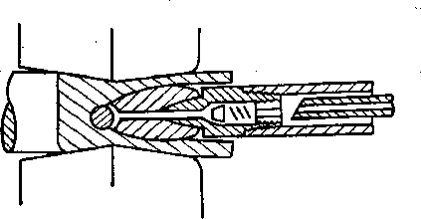
405
Cr23Ni3、C_{r}25Ni3和Cr32Ni5等牌号的合金铸钢。某些材质的化学成分和热处理工艺示例 见表22-11。
表22-11某些导板材料的化学成分和热处理工艺示例
牌 号 | 化 |  | 学 | 成 | 分， |  | 0 | 用 途 | 热处理工艺示例
 | C | Mn | Si | Cr | Ni | P | S
Cr32Ni5 | 1.8〜2.0 | 0.3〜0.6 | 0.3〜0.6 | 30 〜34 | 4〜6 | <0.05 | <0.05 | 不锈合 金钢穿孔 | 小于600C装炉，慢速 加热至1180〜1200t, 保温1小时炉冷至800t 后空冷‘
Crl5Ni2 | 1.2〜1*8 | 0.2〜0.6 | 0.2〜0.6 | 14〜17.5 | 1.5〜1.9 | <0.05 | <0.05 | 碳素钢、合 金钢穿孔 | 小于600T；装炉,慢速 加热至1140〜11601C, 保温1小时炉冷至800TC 后空冷
八、穿孔机调整
对穿孔机调整的要求在工具设计中已经谈及。其主要任务是根据管坯尺寸和材质以及 毛管尺寸，选定顶头规格、确定辊距和导板距离及顶头前伸量，并选定轧辊送进角“和轧 辊转速具'体步骤如下.•
(1)根'据已知的毛管尺寸选定顶头直径，见公式（22-69).和（22-70)。
(2)根据管坯尺寸和材质及乳机特点选定值。了解所穿制钢种的临界压下率 化值。根据生产实践或按公式（22-37)和（22-38)确定咬入所需的顶头前压下率最小值
再适当考虑顶头-顶杆系统的刚度等因素，即可按仏的原则选择合适的 值。一些现厂采用的值见表22-12。
表22-12 —些现厂采用的值和e值
钢 种 | 管坯直径毫米 |  | fi, %
低、中碳钢 | + 80〜170 | 5〜8 | 12 〜16
 | $180〜270 | 4〜6 | 8〜12
髙合金钢 <包括不锈钢） | (j> 80〜170 | 3〜5 | 10 〜12
 | #180〜270 | 2〜4 | 7〜10
(3)确定轧辊距离5。.“按图22-5的几何关系，忽略送进角对变形区形状的影响， 则可得出
o 一 v Dp^z , _{{n} , 卜—^{taQ}^l
^^{Cmh} ^{d}.^{q}) tan^₁ + tan^₂ 十⑴# 十如一 tany0₁4-tanj0₂
—2(L_{t} "/3"L₃)tati^₁taQ^₂
— tan^! + tan^₂
而 Dp-b^ _{1qq%}
Up
计算得的e值应在合适的范围内（表22_12)。
406
(4)确定顶头前伸量c和顶杆位置!/。按图22-5的几何关系
=(L_{t} —/3 — 0.5L₃) 一 {D_{t} 十2<3m —
1
2tanj8₂
(22-76)
(L₂—/₃) — (D_{t} + 2dm —Be ._{A}) 2tanj3₂ (L2 + O.5L3 H~^{c})
(22-77)
或 y
各广的見、A、1₂和人₃等为已知数，因此将有关数值代人后可将上述公式(22-75)、 (22-76)和（22-77)进一步简化。
(5 )¹确定导板距离乙.₆和导板宽度执。导板宽度是根据管坯直径设计的，因此已 知管坯直径即可选定导板宽度。而导板距离为
Lc *k ^ 在Be
或 = (l+.6.75e 舍~)5_{C}.
现场采用的I值范围见表22-13。
表.22-13现厂应用的较合适的S值范围
(22-78)
钢 J ’种 | 管坯直径Dp，亳米 | 1 | .钢 •种. | 管坯直径Dp，毫米 | 1
 | 75 〜140 | 1,10〜2,16 | 高合金钢  (包括不锈钢） | 75 〜140 | 1.05〜1.10
中、低碳钢 | 140〜170 | 1.08 〜1.10、 |  | 140〜170 | 1.03〜1.05
 | 170〜270 | 1,06〜1.08 |  | 170〜270 | 1.02〜1.05
(6 )选顶杆直径D_{sa}和进出料导管（槽）内径。顶杆直径应尽量大，以提高顶杆刚 度，减少纵向弯曲。通常是在保证顶杆从毛管中抽出方便的前提下（据此顶杆盍径至少比 顶头直径小5%)，，结合顶杆规格情况，选择直径尽可能大的顶杆。进出料导管（槽）内径 比乳件外径大20%左右。 ₍
、 (7 )送进角^和轧辊转速〜（或主电机转速丨选定。生产中，.应以充分发挥设备潜 力为原则来确定穿制各种管坯所采用的送进角a和轧辊转速〜的大小。一般规律是:同一 穿孔机中大直径管坯采用小的送进角和低的轧辊转速；同一直径的管坯，薄壁毛管取数值 范围的上限。对于塑性低和变形抗力髙的髙合金钢，最理想的是采用低速大送进角的穿孔
、 • *

表22-14某些工厂的穿孔机穿制中、低球钢毛管时采用的a值和〜值
工厂 | 机： 组 .• 、 ^ | 管坯直径 /)夕，毫来 | 逸进角 «，度 | 乳裡转鉍 如’转/分 | 工厂 | 机 组 | 管坯直径 Dp.亳米 | 送进角 «,度. | 轧辊转速 ”丨.转/分
 |  | 90 | 12。 | 130〜140 | A | 140自动式机组 | 150 | 7.5。〜8.0。 | 100〜115
 | 140自动式机组 (穿孔机辊径 《850) | 1 . 100 | 12。 | 130〜140 |  |  | 160 | 6*0〜6,与⁹ | 100
A |  | 110 | 12。 | 130〜140 |  | 扣0自动式机组 ，(穿孔机辊痉 01350) | 160〜180 | 8。〜12° | 65 〜110
 |  | 120 | 11。〜12⁰  '' .… | 125〜135 | D |  | 200〜230 | 7。〜11° | 60 〜90
 |  | 130 | 9.5º〜10.0º | 120 |  |  | 250〜300 | 6。〜10° | 55 〜80  1
 |  | 140 | 9*5。〜10.0。 | 115 |  |  | 330〜350 | 6。〜9。 | 55 〜70
m
工艺；如受主电机能力和顶杆系统刚度条件的限制，则应采用低速和尽可能大的送进角。 表22-14列出了一些工厂穿制中，低碳钢毛管时所采用的实际数据。
(8)穿孔机的初调与重调。穿孔机初调时主要应注意各轧辊的“平行”和对称，即 两轧辊轴线与轧制线的距离相等且相应位置对称。同时还应注意与轧制线有关的前后台设 备（受料槽、顶杆和定心辊等)的中心线应乌轧制线一致。按计算的和 值初调穿孔机后，在试车和生产过程中，还需进行下列重调整：1)如果毛管壁厚不合要 求，可相应调整丛值，个别情况下也可更换顶头规格；2)如果毛管外径不合要求，可 在允许范围内调整值，相应调整凡^和&值也有一定效果；3)穿孔过程中，由于工 具受热及操作等原因.，会导致B_{c}._{k}、£。4和^/值等发生变化，故应定期检查并进行相应调
整。 入 -
九、二辊斜轧穿孔的新工艺
二辊斜轧穿孔自发明以来，根本性的技术改革井不多，管坯金属的应力状态条件并没 有本质性的改变。近十多年来，为了强化穿孔过程、改善毛管质量和提髙工具寿命，进行 了一些技术性改进，其中主要的有以下几项：
1.大送进角穿孔送进角是斜轧穿孔中最积极的工艺参数。实践证明，采用大送进 角穿孔可以提高穿孔效率、减少纯穿孔时间，提髙临界压下率（图22-16)和改善毛管质 量。例如，某（A0广将送进角由11°增大到15%使纯穿孔时间减少25%,单位能耗降低 17〜20%，顶头寿命提高10〜20%，钢管内折叠废品平均减少1/6。因此大送进角穿孔已 成为斜轧穿孔的重要发展趋向。国外1967年已采用14°〜15°, 1971年达15°〜17°,目前正 加大到17°〜20°。
为了实现大送进角穿孔，采取了一些技术措施：1 )为解决大送进角穿孔时的连接轴 叉头发热问题，采用了双电机传动的立式穿孔机（每个乳辊各由一个电动机带动），使万 向连接轴在大送进角条件下也能以小倾斜角工作。2)为适大送进穿孔时有大的顶头轴 向力的要求，加固了顶杆抱固系统，以提含顶杆系统的刚度。3)为适应大送进角使穿孔 所需功率显著_加的情况，加大了主电机容量并适当加大了辊径，这就有利于在保持较高 的穿出速度条件下实现大送进角和低速的操作。4)为避免因加大送进角使变形区缩短而 造成不咬入或后轧卡故障，采用了小的轧辊出入口锥角（当《 = 15°〜17°时，見=卢₂ = 1°〜2,5°)或采用小锥角的双锥度辊型（如某厂入口锥第一段見=1°〜2°，第二段卢；= 2.5°〜3°;出口锥第一段2.5°〜3°，第二段1.5°〜2.5°)，同时适当加长顶头（比《<12°时 的长20%左右）。为改善大送进角下的咬入条件，日本某机组配以顶推力为50吨的顶推穿 孔。5)对于主电机功率B受限制的现有的穿孔机，可柒用大送进角和低转速的工艺。如 7V厂的试验证明，将送进角由11°加大到13°，轧辊转速由150转/分降至135〜140转/分， 主电机负荷降低6〜8%，纯穿孔时间可缩短3〜
国外也有采用变送进角穿孔法的。例如，取送进角〃开始穿时为10°，稳定过程为 15°〜20°，可缩短纯穿时间30%。
2.顶推穿孔顶推穿孔是二十世纪六十年代硏究，1972年应用于工业穿孔机的新工 艺，第一个顶推穿孔机的顶推力为50吨。顶推穿孔是指在穿孔过程中对管坯施加一个轴向 后推力尸0。它可以提高穿孔效率和缩短纯穿孔时间，从而延长顶头寿命和提高穿孔机生产 率，并在一定程度上改善毛管内外表面质量。例如，根据试验结果，当P。/尸= 0.25〜
408
0.30时（尸为P_{Q} = 0时的轧制力），穿孔效率可比无推力时提高60〜70%，使轴向滑动系 数值接近于1.0。为实现顶推穿孔，需装设专门的液压顶推装置，推头上要装有止推轴 承，并应加大穿孔机的主电机容量和加固顶杆系统（实测结果P«>/P = 0.25时，轧制力比 尸₀ = 0时增加30〜55%，轴向力增加15 〜40%，轧制力矩增加30〜50%)。某些 实验表明，只有在送进角较小、顶推力 不大于1公斤/毫米²的条件下，顶推穿 孔才能起到提髙穿孔效率和改善毛管表 面质量的作用。
3.采用导盘作导向工具见下节 狄舍尔穿孔机部分。
4.轴向出料和顶杆循环使用轴 向出料的目的是克服侧出料操作时间长 的缺点。轴向出料的后台（图22_33)装 有顶杆速动支承座、顶杆定心机、摩檫 出料机和顶杆拦截机构。穿孔过程结束，
拦截机构立即将顶杆夹住，顶杆速动支承座打开，毛管由摩擦出料机带动轴向运动。毛管 脱离顶杆后重新将各装置及顶杆恢复原位，重新进行下一根毛管的穿孔。这种轴向出料操 作时间为4秒。 ，
顶杆循环使用是七十年代的新改进。它的操作过程是：毛管穿孔结束后，顶杆小车退 回一定距离，并使顶杆与小车脱离，从侧面将毛管连同顶杆（带顶头）一起拨出，随后另 一顶杆进入工作线，小车返回工作位置，锁紧顶杆后，进行下一根毛管的穿孔。这种出料 方式操作时间为4.5秒，且不受毛管长度影响。拨出的毛管经抽出顶杆后即送往轧管工序， 而顶杆经充分冷却后依次返回轮流使用。
5.采用机架上盖铰接、导板支座液压移动和连接轴-辊头快速开脱等装置这些措 施可以减少更换工具的时间。
6.采用工艺润滑顶头润滑是强化穿孔工艺的措施之一。试验证实，顶头润滑可缩 短穿孔时间、改善咬人条件和提高毛管质量，还可延长顶头寿命。例如，穿制lC_{r}18Ni9Ti 等髙合金钢时采用玻璃粉润滑顶头，可使顶头轴向力降低25〜30%，穿孔速度提高40〜 50%。但润滑效果与润滑剂的特性、润滑剂同顶头的粘结强度和涂抹方式有关，目前正在 加强研究。
7.采用新辊型采用入口锥车有带状螺纹的螺旋型辊型和分段式辊型，可使穿孔效 率分别提高25〜30%和10〜15%，并减少了内外折叠废品。
第二节其它斜轧穿孔及推乳穿孔
一、狄舍尔穿孔机穿孔
1972年在西德出现的狄舍尔穿孔机是以主动导盘代替固定导板的二辊斜轧穿孔机，乳 机结构示意如图22-34所示。机架由开口式上盖和焊接机座姐成，上盖为铰接式，用液压开 闭。轧辊上下放置，左右两侧放置主动圆导盘。每个轧辊由单独的主电机通过万向连接轴
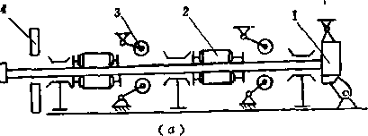

C
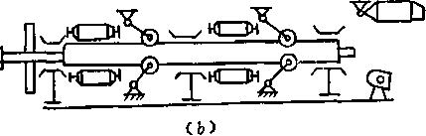

图22-33轴向出料后台示意图
(a)穿孔时；（6)轴向出料时
1 一顶杆速动支承座；2—顶杆定心机；3—摩擦出料机* 4一顶杆拦截机构
409
直接带动。轧辊的原始位置是送进角a=a3°的位置，送进角可在8°〜13°范围内调整。圆 导盘用液压马达传动，其圆周线速度大于毛管的出口速度。导盘的位置可以通过导盘轴承 座的位置来调节。前台采用液压传动的带推头的双链式管坯推入机喂料。后台是多顶杆循 环使用的侧出料后台。这一穿孔机的主要技术性能见表22-15。
表22-15 I厂狄舍尔穿孔机的主要性能
 | 参 |  | 数 ， | 单 位 | 数 值
管坯尺寸 |  |  |  | 毫米 ， | 善 145，多 180X 1200〜4500
管坯最大重量 |  |  |  | 公斤 | 585〜900
毛管尺寸 |  |  |  | 毫米 | ^147-184 X 11〜35 X 〜11000
轧辊尺寸 |  |  |  | 毫米 | #1150〜1100 X670
送进角 |  |  |  | 度 | 8。〜13°
 | 主 电 | 机 |  |  | 直流3000$瓦X2  基本转速转/分
狄  舍 | ' 直径 |  |  | 毫米 | 41750〜1600
 | 传动 |  |  |  | 轴流式液压马达
尔 | 转矩（每个） |  |  | 公斤_米 | 1600
导  盘 | 液压马达转速 |  |  | 转/分 | 0〜55
 | 导盘转速 |  |  | 转/分 | 25
后台 |  |  |  |  | 侧出料，长20.8米
轧制力计算和轧辊及顶头设计等与一般 二辊斜轧穿孔机是相似的，根本的区别 是用导盘代替了导板。导盘直径应不小 于1.5ZKD为辊径），导盘宽度按决定导 板宽度的方法来确定。导盘用NiCrMti 锎制造，每对导盘可修磨6次，总轧出 量达540000根管。
这种穿孔机的优点是i 1)圆导盘 的圆周线速度（2.1〜2.3米/秒〉大于 毛管出口速度（1.1〜1.2米/秒)，圆导 盘对变形区金属施加一个轴向拉力，可 使穿孔机效率从0.7提高到0.8以上(即 5',^0.8)_{o}2)在送进角小于15°的范围 内，采用导盘可使金属的可穿性比用导 板时的髙20%以上(表22-3)。这主要是 由于导盘对金属的纵向拉力作用和导盘 允许在小的孔型椭圆系数下工作，使变形区中金属的横向变形和不均勾变形减少,为发展纵 向变形创造了有利条件。因此这种穿孔机的成材率比普通二辊式穿孔机髙0.3%，并可穿
这种穿孔机的运动学、咬入条件、变形分析、
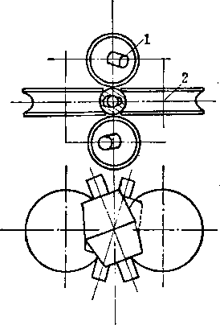

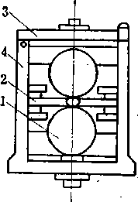
图22-34狄舍尔穿孔机的结构示意图 1一乳提I 2—导盘I 3_机楽上盖；4—焊接机座
410
轧连铸坯。3 )轧辊上下放置并采用双传动机构，较好地解决了大送进角穿孔机的主传动 布置问题，使万向连接轴始终在小倾斜角条件下工作，既运动平稳，又不易磨损。这种布 置方式同时还有利于快速更换导盘。4)由于高穿孔效率，大送进角（《<13°)和髙速 (轧辊圆周速度达7.0米/秒），使穿孔速度可达1.1〜1.2米/秒，长达11米的毛管的理论生 产率可达4.5根/分。5)导盘寿命比导板髙4倍。采用导板时，由于轧件与导板之间产生 大量的摩檫热，使导板承受很高的热负荷。例如，当轧辊圆周速度为5米/秒，纯穿孔时 间为6〜8秒时，导板表面温度将高达1100°C以上。因此，导板寿命低（一对导板约穿500 根管），并限制了提高轧制速度和穿制长毛管的可能性。主动导盘的工作面是不断变换的， 因此散热条件好、寿命髙。6 )髙穿孔速度使顶头受热负荷的时间缩短，再加之顶头充分 冷却（与顶杆一起循环使用），故能提高顶头寿命。7)高穿孔速度和顶头及导盘寿命的 提髙，为穿制长达11米的薄壁毛管创造了有利条件。8)导盘造价低，约为导板的1/8。
因此，狄舍尔穿孔机已作为髙效率、优质的斜轧穿孔机之一被人们所注意，目前已在 连轧管机组中开始应用。
二、双支承的苗式穿孔机穿孔
这种穿孔机实质上是一种带辗轧角P的二辊式穿孔机，它与普通卧式二辊斜轧穿孔机 的不同点仅在于：轧辊除倾斜一个送进角《外，还倾斜一个辗轧角（图22-35)。乳辊这样 配置的结果，使辊身呈菌形，顺轧制方向辊径逐渐加大，变形区中轧辊轴向分速度能更好 地与轧件轴向速度相适应，有利于减少滑动，促进金属纵向延伸和减轻扭转变形。辗轧角 的大小应选择适当，过大会引起变形区金属受拉力作用，过小则对减轻扭转等的效果不 大。实践表明，这种穿孔机顶头前压下率应小于8%，大于8〜10%时毛管内折叠缺陷显著 增加。
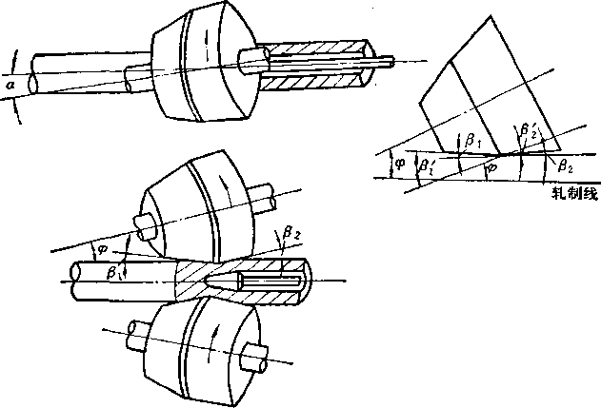

图22-35双支承的菌式穿孔机穿孔示意图
三、三辊斜轧穿孔
三辊斜轧穿孔早在1883〜1886年已进行过研试，但未成功。从1948年开始又对三辊穿 孔重新进行大量研究，并取得成功。第一台工业三辊穿孔机于1965年投产。
411
三辊斜轧穿孔和二辊斜轧穿孔不同的是，它以三个主动轧辊和一个顶头构成“封闭 的”环形孔型（图22-36)。由于它有三个主动乳辊并取消了导板，因此与二辊式穿孔机相 比，它有下列优点•• 1)扩大了可穿钢种（或合金）范围。2)改善了毛管内外表面质量。 由于无导板划伤和中心撕裂的问题，因此毛管内外表面质量比二辊斜轧穿孔为好。3)提髙 了穿孔效率，其穿孔效率比二辊斜轧穿孔髙15〜20%以上，值可达0.95〜1.10。4)减 少了单位能耗。根据实验室研究资料，三辊斜轧穿孔的单位能耗要比二辊斜轧穿孔的小 33〜40%。5)更換毛管规格方便。6)毛管尺寸比较稳定，各根毛管之间和同一根毛管头 尾之间的外径差比二棍穿孔的小，这一点对连轧管机组是重要的。
果将它用于需要穿孔机为轧管机提供薄壁毛管的机组时，应在三辊穿孔机后配备延伸机。
三辊斜轧穿孔的运动学分折、咬入条件分析、轧制力计算和工具设计等的方法以及穿 孔工艺制度中各参数的选定，均与二辊斜轧穿孔是相类似的，但涉及轧辊数目时，«应等 于3。
四、推轧穿孔
连铸技术的发展和降低无缝管成本的需要，要求人们采用廉价的连铸坯直接穿轧无缝 管。推轧穿孔法（Press-Piercing mill,简称PPM)是一种直接以连铸方坯为坯料生产毛 管的方法。此法是瑞士人A.H.Calmes于1957年开始研究并经历长期试验改进而发明的， 1977年正式投入工业应用。
推轧穿孔的工作原理如图22_37所示。轧辊上的圆孔型和由顶杆支固在孔型中的穿孔 顶头构成一个环形孔型。由推料机将加热好并经定型的连铸方坯推顶穿过经精确调整好的 导入装置而进入轧辊孔型中，首先方坯角部接触轧辊孔型，轧辊给方坯以径向轧制力及由 此产生的轴向咬入力。方坯在推料机的推入力(P₀)和乳辊咬入力作用下逐渐进入并通 过环形变形区（孔型）。在变形区中顶头将方坯中心部分金属逐渐挤扩出充满孔型而得圆 形毛管。延伸系数^^约1.1，穿孔比达25。
推轧穿孔的主要优点是：1)穿孔过程中坯料中心处于全向压应力状态而外表面主要 承受径向压应力，消除了二辊斜轧穿孔出现的那种有害的滑动，故可穿制廉价的连铸方 坯，为显著降低无缝钢管成本创造了条件。2)穿孔过程中主要是管坯中心部分变形，使中 心粗大而疏松的组织得到很好的加工而致密化。同时在压应力作用下，毛管内外表面不产 生裂纹，故毛管表面质量好。3)工具消耗和能耗少。根据实测，相同的毛管，推乳穿孔 的单位能耗仅为二辊斜轧穿孔的20%左右；推轧穿孔的顶头平均单位轴向力仅为压力穿孔 的50%左右，因而工具消耗比压力穿孔的少。4)由于应力状态条件好和单位能耗少，故为
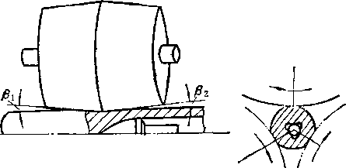
三辊斜轧穿孔的主要缺点是：1)不 能穿制薄壁毛管，通常Z)_{m}/乩<14， 否则会出现尾三角缺陷；2)顶头轴向 力较大，0/P值达0.4〜0.5，顶头鼻
部单位压力P。比二辊斜轧穿孔的大 15%左右，因此顶头寿命是薄弱环节;3) \ 三辊穿孔时有可能出现毛管分层缺陷。
图22-36三辊斜轧穿孔示意图
目前三辊斜轧穿孔已在新建的连轧 管机组和三辊轧管机组中开始使用。如
412
穿制低塑性高变形抗力的髙合金钢创造了条件。5)生产率可达2根/分，比压力穿孔的髙。 穿孔比可达25,比压力穿孔（一般穿孔比小于7〜10)的大得多。
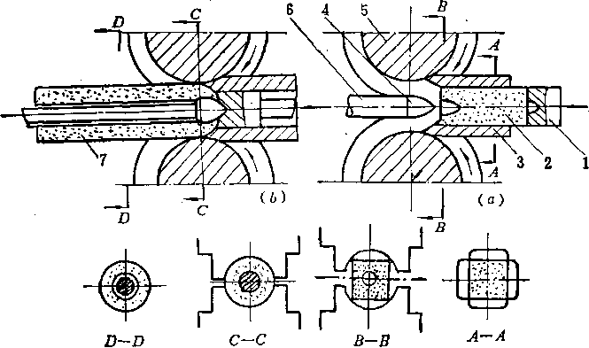
图22-37推轧穿孔原理图 、 （a)开穿时| (6)终穿时
1 一推料机推杵；2—方坯；3—导人装置；4—穿孔顶头，5—轧辊孔型》6—顶杆；
7-毛管
但是从初步工业生产实践看出，推轧穿孔有两个主要缺点。一是穿孔延伸系数小 <化^〜1.1)，穿孔后须配备1〜2台延伸机，加上穿孔前还须设方坯定型机，因而与推轧穿 孔有关的设备投资较大。另一是毛管壁厚不均严重。
近年来，炼钢技术和连铸技术的不断提高，旋转连铸法的应用，已使连铸圆坯表面质 量大为改善。三辊斜轧穿孔的出现和二辐斜轧穿孔技术的改进（如狄舍尔穿孔机的应用 等)，使连铸圆坯斜轧穿孔也已在工业中应用，并且工业生产中已开始用普通二辊斜轧穿 孔法穿制连铸圆坯。由此，推轧穿孔法在钢管工业中的应用，既取决于其本身的完善程 度，又取决于圆坯连铸技术和其它穿孔技术的发展。
第三节毛管延伸
当只靠穿孔工序得不到要求的毛管尺寸时，须在穿孔和轧管工序之间增设延伸工序。 例如，压力穿孔和推轧穿孔的延伸系数很小<1.1〜1.3)，单靠穿孔工序得不到轧管工 序所需的毛管尺寸，故其后一般都设置延伸工序。采用二辊斜轧穿孔的大中型自动式轧管 机组，虽然一次穿孔所能完成的延伸系数可达4.5,但因总变形量大，故仍须设延伸工序;一 次穿孔的变形量受到限制的高合金钢，有时也需要经延伸工序。延伸工序的主要作用是进 行毛管的减壁和延伸，使之达到轧管机所需的毛管尺寸；同时还可减轻毛管壁厚不均和改 善毛管内外表面状态。当用小管坯生产大口径管时，延伸工序还起到毛管扩径的作用。
延伸工序可用两种方式进行。一种是毛管既减壁又减径。用大管坯生产小口径管和乳 管机所需毛管较厚（Z^/(5_{m}<12)时即采用此种方式。另一种是只减壁不减径甚至是扩 径。用小管坯生产大口径管或轧管机须采用较薄壁毛管时采用此种方式。由于后一种方式 的工具设计和操作与穿孔基本相同，因此又称它为二次穿孔（与此相对应，把实心管坯穿 孔称为一次穿孔)。第一种方式的道次延伸系数为1.5〜2.0;第二种方式的道次延伸系数
423


图22-38 二次穿孔的顶头形状和主要尺寸
图22-39确定二次穿孔调整参数的图示
Dtz — 一A心 2、
a
31/a；
或
A 7~» Dm2
^{AD}^-2.5YsZ
l^d & 2⁼ 0 • 84AZ?* 2」
(22-79)
为1.25〜2.7 (轧坯为料时）或小于2.3 (以铸坯或锭为料时），外扩径率为10〜32%，减壁 率可达35〜55%。当一次延伸达不到要求的变形量时，须采用两次延伸。
现用的延伸机主要是斜轧机以往采用普通二辊斜轧机，现代轧管机组则采用二辊立 式斜轧机，并开始采用三辊斜轧延伸机。延伸机的结构与穿孔机基本相同，主要在工具设 计和工艺制度上有所区别。表22-16列出了某些延伸机的型式和主要性能。
表22-16某些机组的延伸机型式和主要性能
X | 机 组 | 原料 | 穿孔方式 |  | 延 | 伸 |  |  | 机 | 备 注
厂 |  |  |  | 型式 | 轧辊尺寸 毫米 | 轧辊转速 _/分 | 送进角  度 | 台  数 | 主电机
D | 400自动式机组 | 圆轧坯 | 二辊斜轧 穿孔 | 二辊斜轧 机 | 01300 x 760 | 55 〜112 | 5。〜12。 | 1 | 直流3670千瓦 105〜225(转/分） | 二次穿孔
E | 400自动式机组 | 连铸方坯 | 推轧穿孔 | 二辊立式 斜轧机 | #1350 x890 | 〜120 | 4。〜15° | 2 | 直流40G0千瓦X2 | 同上
J | 48〜340连轧管 机组 | 连铸方坯 | 推轧穿孔 | 伺上. | #1100 X800 | 30 〜120 | 4。~15。 | 1 | 直流3000千瓦x 2 | 同上
二次穿孔的轧辊辊型和一次穿孔相同，都是双锥形。采用斜轧穿孔的机组，二次穿孔 和一次穿孔的辊型完全相等，其目的是使穿制小管坯时，二次穿孔机可以当一次穿孔机使 用。这种穿孔机往往是要进行毛管扩径的，因此轧辊出口锥角较大（4°〜6°甚至8°)。有时 为了充分利用辊身，采用出口锥长h大于入口锥长匕的不对称辊型。对于采用推轧穿孔的 机组，通常管坯尺寸均较大，不需进行扩径，故可采用小的轧辊出入口锥角（A和为 3°〜4.5°)，且可采用对称的辊型。
二次穿孔用的顶头形状如图22-38所示。由图可知，它与一次穿孔用顶头的区别仅在 于没有顶头鼻部，工作锥（长度为^的区段，相当于一次穿孔用顶头的穿孔锥）前段只起 毛管导向作用。顶头尺寸可按下列公式计算
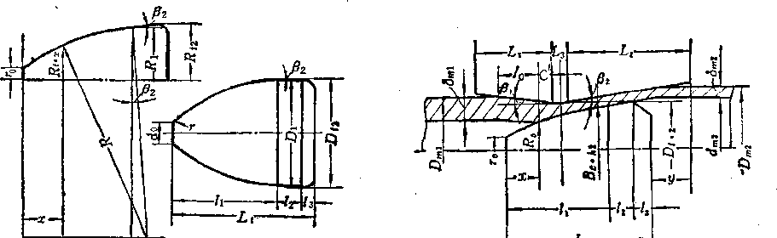
414
且应 \ • 2,^ml
乙=(0.95〜1.4)1),₂ do= (0.3 〜0.5)Z)_{f}2 -Di = A₂-2/₂tany9₂ /₂=(1.5 〜2.0)Z_{cA} /₃ = 25〜30 (毫米）
„ (_Di —do)² + 4/?
4C (Di — ^{rf}o) cosy8₂-2/i si吼〕
式中的是指二次穿孔的顶头直径，cU、£}_{mz}、和分别为二次穿孔和一次穿 孔后毛管的内外径，为二次穿孔的毛管出口的1/«螺距，其它符号见图22-38。
在工作锥^段范围内任意截面上的顶头半径为：
R_{tI} = VR^{Z}—W\ + R sin卢₂) — X〕²— (Rcos^z—R^
或 工=(A + /?sin卢₂) — V + CffcosA—^)〕
Ri^DJ2
二次穿孔的导板设计方法与一次穿孔相同。
二次穿孔的轧机调整参数按如下方法确定（图22-39)。
(1 )按二次咬入的要求选定轧件接触顶头前的变形区长/₀
/o=(0.75 〜1.0)冗 Dnatana
(2)确定轧辊距离5_{C}.*₂(为简化，按《 =0计算）
5c.fc₂ = Z)ml-2(/oH-C/)^{tan}^l
_{fT} J _{r} . N {Dtz^-28mz)— Bc ._{ft2} c'=a,—/广 L₃-x)- 2W；
^ tan5， 、 tan^i
故 ^{Bc} -U = {Dmi-2h^Pi) _{tan}^_{i + tanj8z} + Wn^2dmz) tan_{y}ff₁'+tan>5₂
H-h-U- ^)_{t}an^+ta^₂ (22-82)
毛管开始与顶头接触处的顶头半径i?₀为
•/?0 ⁼ 0 • 5/?ml — A)^{tan}Pl — <5mi 将沁(即丑,* = /?。）值代入公式（22-80)中即可求出此截面距顶头前端距离工值，将 此工值代入公式（22-82)，即可求出凡._{fc2}。
(3)确定顶杆位置（y)
y = Lz_k— {Dn + 2Smz 一 Bc •* 2) 2tan^₂ (22-83)
(4)确定导板距离L_{c}._{A2}
Lcki — ^Bc ,_{k2} (22-84)
孔型椭圆系数l₂随辊型设计、管径和壁厚而定，一般匕= 1.1〜1.20,厚壁管取小值， 薄壁管和扩径穿孔时取大的数值。
二次穿孔用的送进角以和轧辊转速化值，也是根据充分发挥设备潜力的原则来选定
(22-80)
(22-81)
416
的。同一机组中，小口径管采用大的送进角和较高的轧辊转速，大口径管和合金钢管采用 小的送进角和低的轧辊转速。表22-17是Z)厂400机组的二次穿孔速度制度。
表22-17 D厂400自动式机组二次穿孔的速度制度
毛管外径，毫米 | 送进角，度 | 轧辊转速，转/分 | 主电机转速，转/分 | 备 注
#185〜235 | 8。〜12° | 60 〜100 | 120〜200 | 主电机：  直流3670 (千瓦） 105〜225转/分 轧辊i 01300 X 760(毫米）
#255〜325 | 7。〜11° | 55-〜90 | 110〜180
多335〜385 | 6。〜10⁰ | 55 〜80 | 110〜160
<M00 〜420 | 6。〜9。 | 55 〜75 | 110〜150

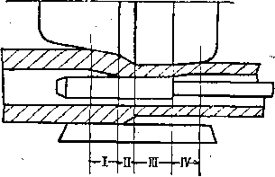

图22-40薄壁管延伸过程示意图 I—减径区* n—减壁区厂m—平整区* iv—归圆区
毛管延伸（既减径又减壁）的方式多用在皮尔格轧管机组和顶管机组，在自动轧管机 组、连轧管机组和三辊轧管机组中并不应用。我国1976年在76自动轧管机组上试验成功了 既减壁又减径的薄壁管延伸工艺，可以将4 75 x 6毫米的毛管延伸成夺70〜65 x 2〜3毫米 的毛管。延伸过程如图22-40所示。这种工艺的辊型设计与三辊乳管机的辊型设计相似。导 板设计方法与穿孔机相同，但须注意导板边部轮廓与辊面间要有较好的密封性。顶头是空 心短心棒，可内水冷，心棒按限动方式操作。
426
第二十三章毛管乳制
第一节自动式轧管机轧管
自动式轧管机是瑞士人斯蒂芬尔（R.C.Stiefel)于1903年发明的，1906年建立第一 个机组。它是目前热轧无缝钢管主要方法之一，世界上现已有七十套以上。自动式轧管机 由主机、前台和后台三个部分组成。主机是二辊不可逆式纵轧机，其特点是在工作辊后装 设了一对高速反向旋转的回送辊，同时为满足回送钢管的需要，设有上工作辊和下回送辊 快速升降机构。若干现代自动轧管机的主要性能见表23-1。
表23-1若干自动轧管机的主要性能
X | 机组 | 穿孔方式 | 轧管机 |  | 主 要 | 性 能 | 设计年 | 投产年分 | 备注
厂 |  |  | 轧辊尺寸 毫米 | 轧辊转速 转/分 | 轧制速度 米/秒 | 主电机 | 产量  万吨
A | 140机组 | 二轭斜轧穿孔 | <^750 x 1680 | 65 〜130 | 2.5〜5.0 | 直流890千瓦 400〜750(转/分) | 12 | 五十年代 | 多槽
C | 250机组 | 二辊斜轧穿孔二次穿 孔 | <#850 X 1680 | 60 〜130 | 2.8〜5.2 | 直流1100千瓦， 395&75Q转 / 分 | 20 | 五十年代 | 多槽
D | 400机组 | 同 上 | $1100 x 1500 | 60 〜90 | 3.6〜5.3 | 直流1840千瓦 375〜550转/分 | 30 | 五十年代 | 多槽
E | 400机组 | PPM穿孔，二次二辊 立式斜轧延仲 | 01200 x 630 |  | 5.7 | 交流3GG0千瓦 | 48 | 1977 | 单槽
T | 400机组 | 二辊斜$L穿孔(立式） 二次穿孔（立式） | $1350 X 560 | 120 | 4.55 | 交流3000千瓦 | 48 | 1978 | 单槽
H | 100机组 | 二辊斜轧穿孔 | #550 X 1200 | 100 |  | 交流525千瓦 | 5 | 六十年代 | 多槽
工作辊上车有圆孔型。由穿孔机或延伸机送来的毛管，在由圆孔型和顶头（圆锥形顶
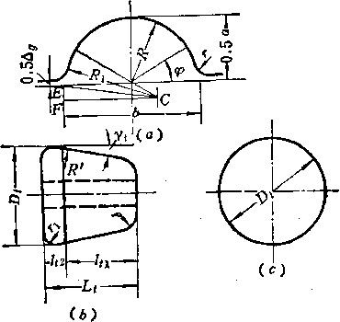

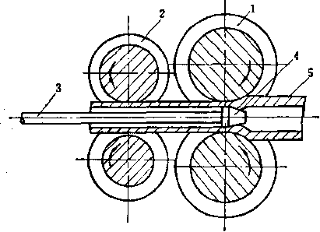
图23-1轧管机的轧辊孔型和顶头 (a )轧辊孔型丨（b )锥形顶头；（c )球顶头
图23-2自动轧管机軋管过程示意图 1—*工作親I 2—回送親I 3_顶杆| 4—顶头1 5_毛管
417
头或球形顶头）组成的环形孔型中轧制（图23-1，23-2)。通常轧制两道次。每轧一道次 后，将上工作辊和下回送辊提升一定髙度，利用回送辊将毛管送回前台，然后将轧辊恢复 原工作位置，并将钢管翻转90°，再在同一孔型中轧制第二道次。各道次的变形量大小靠 两道顶头直径差来调节。轧后的钢管回送至前台后横移至均整机进行均整。
一、变形过程和变形区及孔型的几何参数
轧制时，变形区分减径区仏区）和减壁区（/₂区）两个部分，如图23-3(a)和（6) 所示。由推管机送入轧辊中的钢管，首先是四个点先与轧辊孔型接触，如图23-3 (c)所 示，然后在轧辊曳入力作用下依次进入减径区和减壁区。变形过程分三个阶段，第一阶段 为压扁变形，第二阶段为减径变形，第三阶段为减壁变形。在减径区中，由于管子空心， 开始时仅几点接触轧辊孔型或接触面很小，故管子首先产生压扁变形（管壁塑性弯曲）， 此时管子周长基本不变。待接触面增至一定程度后，孔型侧壁对管子的支撑作用增加，金 属开始变形的第二阶段——减径，此时管子平均直径和平均周长减小，金属轴向延伸，管 壁有所增厚。管壁增厚实质上是金属展宽。由于横断面上各处金属应力状态不同，因而增 厚也是不同的。孔型开口处金属处于自由镦粗状态，加之有部分金属从孔型顶部流向开口 处，因而该处管壁增厚最大。从管子内表面接触顶头起，到毛管离开轧辊时为止，是变形 的第三阶段——减壁，此时壁厚迅速减薄，外径继续减小，因而产生较大的延伸。应当指 出，在此区中孔型开口处管壁得不到加工，使横向壁厚不均增加。由于不均匀变形的结 果，延伸大的孔型顶部处金属对开口处金属产生一个附加轴向拉应力，如果此应力过大， 会导致毛管两侧周期性横裂，特别是低塑性高合金钢。
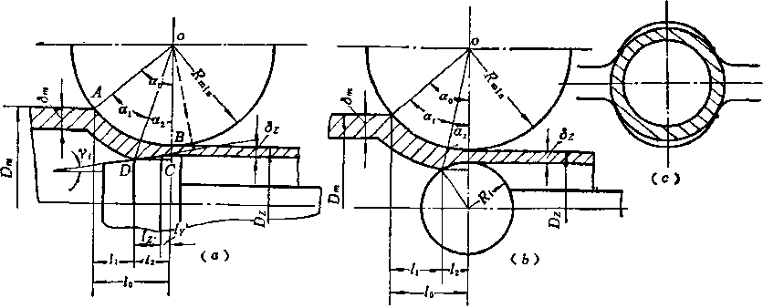
图23-3自动轧管机轧管时的变形区 (O)锥形顶头轧管；（6)球顶头轧管I (C)刚咬入时
由上可知，横向壁厚不均是圆孔型带心棒轧管中的一个重要问题，其中尤以自动轧管 机最为突出。为将横向壁厚不均控制在允许范围内，生产中主要采取下列措施。
(1 )增加轧制道次，至少轧两道次，道次愈多壁厚愈均匀。一般情况下，为兼顾生 产能力，轧制两道次。壁厚精度要求较高的管或易产生横裂的合金管，乳制三道次。度 较髙的第」道次采用较大的变形量，末道采用小的变形量，这样既可减少壁厚不均，又可 避免横裂产生。轧制两道次时，轧管总延伸系数不大于2.1。为了能消除穿孔毛管的螺旋 壁厚不均，轧管机应有一定的减壁量
418
(2 )选择合适的孔型宽高比（6/勻。小的孔型宽髙比有利于减轻钢管横向壁厚不 均，但过小影响咬入，且容易因过充满而产生耳子。试验证明，孔型宽高比为1.04〜1.05 时效果最好。采用多角形孔型也可提高壁厚精度。
(3)选择合适的顶头锥角V,。顶头锥角从接触面积和方向佘弦两个方面影响顶头的 阻力。加大1角可以减小顶头与金属的接触面积，减少稳定过程的顶头轴向力，从而减小 横变形和横向壁厚不均。但是加大V,角不利于二次咬人。试验证实，当V,多14°时无法实 现咬入，而V,<7°时顶头轴向力相当大。为兼顾上述两方面，常取V, = 7°〜12°，或按 tan沁=/#来确定^值（八为金属与顶头间的摩檫系数)。
(4)选用润滑效果好的顶头润滑剂以降低人值，从而减少轴向阻力并减小横向变形 和横向壁厚不均。
(5)设置均整工序。根据某厂对0155x5和0133x4毫米钢管的统计，穿孔后毛管 横向壁厚不均为18〜20%，轧制第一道后为50〜60%，第二道轧后为20%左右，经均整后 为8〜12%。可见自动轧管机后设均整工序是控制钢管壁厚不均在要求范围内所必需的， 也是自动轧管机组的一个特点。
轧辊孔型的几何尺寸参数有：孔型高《0 =瓜），孔型宽度6，幵口角炉，孔型顶部
a
中的几何关系
i?! =
4i?² 十 6²—4i?6cos9?
4(2i?—6cosg?)
按孔型顶部计算的变形区长/。，如图23-3 ( a )和（6 )所示
(23-1)
h=Hmi_{a}V 1 一 cos²a₀ : Dm — D_{d}
Dm-D.
4i?,
Dm'— D.
(23-2)
a₀=arccos 1
锥形顶头减壁区变形区长/₂为：
-/2 = Ci?_{m}in + ^m>ina₂
ll = OD^{z}-OC^{z} OD^iR_{mia}+dm) OC= (R_{mia}+d_{z} + i_{z}tanv₍) l_{z}^h-U
sina₂
Z₂ = coslM/ (i?_{mia}+6m)²-(i?mu+ (3₂ -/_{y}taaV,)²cos²y_{f} — 0.5 Ci?_{m}ia + ^ Z — /r ^{tan}v«) sin2 V* cos?,
(23-3)
Rmin +
—0.5 (R_{mia} + d_{z}—lr ^Vt) ^2Yt
(Rmin 十 3m)
对于球形顶头，由余弦定理，如图23-3(6)所示
Rt ⁼ {Rmin + <5m)² + {Rmin + + 7?/) ² ~ 2 (i?mlo + Sm) (J?rnin + S_{Z} + Rf) COSOT:
(Rmin + <3m)²+ (R_{m}j_{a} + dz RjY Rf 2(i?mln + dm) (Rmin S_{Z} + R_{t})
(23-4)
cosa,
(23-5)
419
lz= (i?miu + <5m)sina> (23-6) 而 = Iq — h
二、运动学特点
和普通纵轧一样，在圆孔型中轧管时，变形区也存在着前后滑区。轧管与薄板轧制相 似，粘着区根小，故可认为沿变形区长度方向上各截面基本保持平直，整个截面以同一速 度前进。但是，孔型（轧槽）上各点辊径及圆周线速度不同，孔型顶部最小，靠近辊环处 最大： -

JT

Vmin — 0Q 7t
Vmax ⁼ ~0Q JD^g
上述两式中的r_{mIn}、r_{m}ax, D_{min}, Z)和〜分别是孔型中轧辊最小线速度、最大线速 度、孔型顶部轧辊直径、辊身直径和乳辊转速。
轧件出口速匕一般介于r_{min}和之间，因此出口截面上轧辊轧槽总有两点的速度与 轧件出口速度相等。这种点对应的辊径称为轧辊工作直径ZV。因为故出 口截面孔型顶部存在前滑，其前滑系数值&可表示为：
⁽²³ 一^{7>}
y min min
根据试验研究，出口截面的工作辊径IV近似等于：
Lh^D₀ — Q.75Lh (23-8) 式中£>。——轧辊名义直径，毫米；
D_{z}——孔型直径或轧后钢管直径，它等 于孔型高a，毫米。
变形区的其它截面，也可能存在着轧辊水 平分速度与轧件轴向速度相等的点。将这些点 连结，便构成一个空间曲线，此曲线便是变形 区前后滑区的分界线（图23-4)。带短顶头乳 制的自动轧管机，轧制薄壁管时前滑区主要在 减壁区，轧制厚壁管肘前滑区有可能扩大到减 径区。 ，'
三、咬入条件
带短顶头轧管时，咬入也分为第一次咬入 和第二次咬入。第一次咬入是轧辊将轧件曳入 减径区，第二次咬入是指顶头刚接触毛管内表面时轧件能克服顶头阻力而进入减壁区直至 建立轧制稳定过程。 '
1.实现第一次咬入的条件第一次咬人条件的分析方法与普通纵轧相同。首先研究 按实际最先接触点计算咬入条件的方法。如图23-5，轧件有四点最先与孔型侧壁接触，故
Tx T_{X}_N_{X}$Q
T_{x} —N fcosa Nx ==Nsin(psina
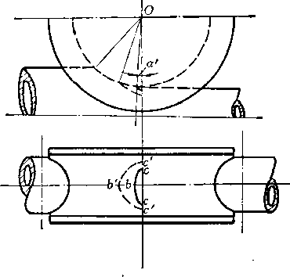

图23-4圆孔型轧管时的前滑分布情况
—轧薄壁管吋的前滑区；轧厚壁管 时的前滑区
420
故 />tanasin<p (23-9)
而按几何关系
tana =
式中 /——金属与轧辊间的摩檫系数，对于硬面铸铁轧辊，其值为/=0.87^X2(1.05-
0.00050, 和值见图22-8和表22-2;
——孔型开口角，度J ª——按最先接触点计算的咬入角，度；
D_{m}——毛管外径，毫米； o-~孔型高，毫米。
按孔型顶部计算时的第一次咬入条件为
/ 彡 tana₀
(^ Dm — Dz \ a₀ = arccos 1 —
\ /
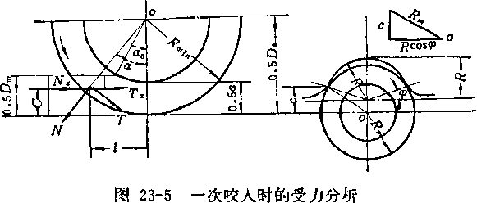
通常，轧管温度为1100°C左右，轧制速度不大于5米/秒，/〜0.3，^ = 30°,理论上 «值允许达30°，％值允许达17°。因此在有推管机送料的情况下实现第一次咬入是有保证 的。
2.实现第二次咬入的条件第二次咬入时的受力情况如图23-6所示。第二次咬入的 力平衡条件是 -
图23-6第二次咬入受力分析
a\_{x}-Nu)》Nt_{x} + T_{tx} (23-11)
N_{lx} Tu =~PxFxfcos{^~^
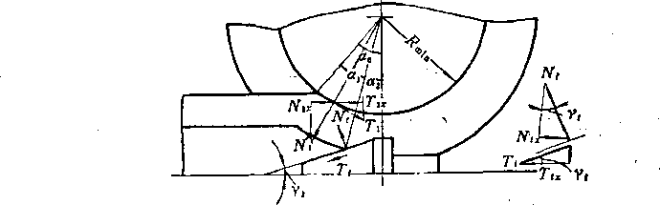
(D₀-asin^)²- (Dq- v⁷/J^-^cos²^)² _{/00 1fx}、
_{W}^_{VD}2 — ⑷一即
421
Ntx = P_{t}F_{t}^y_{t}9 Tt_{x} = P_{f}F_{t}ftCosy_{t}
由于瓦未知，故平衡式（治-11)还无法解出。但从中可以看出，要实现第二次咬
入，需要有一定的减径区长度A和限制一定的《₂值，一般‘ = +
以保证有足够的剩余摩擦力来克服顶头阻力，同时顶头锥角V#不能太大。采用轧管内孔润 滑，有利于改善第二次咬入条件。
第二次咬入的经验式为
25 —tana₀
tana₂〈-
l+2Btana{
(23-12)
E = Af^{J}tl ^4 = // + tanV# 式中_{a%}一减壁区中心角，又称第二次咬入角。
由几何关系
A(3
, tany,
tan <7 〜 *
0.5(Do-D, + 2A(3)
故 ,,^ 0.5(D₀ — Z?_{f})(2_g-tana_{o})tanV,
^{m} (1二 2 召 tan—V,) + (2厶十 tanv#)tana(
(23-13)
式中A3——道次减壁量（按孔型顶部计算），毫米。
3.第二道次的咬入条件上面所研究的是第一道次的情况。对于第二（或第三）道 次，毛管咬入时先与孔型顶部接触，故其第一次咬入条件（按第一道次正常充满考虑）为
< = arccos(l-^-) 1 (₂₃-14)
tana$</ 】
式中 <——第二道次的咬入角，度；
6、a——孔型宽度和髙度，毫米。
而第二次咬入条件为
(23-15)
公式（23-15)中的 <为第二道次的减壁角，式啐的召值仍按公式（23-12)计算。
四、轧制力计算
1.轧制力P和顶头轴向力Q 由图23-7
P^PiFi^P₂F2 (23-16)
式中h、Pz——减径区及减壁区平均单位压力，公斤/毫米²;
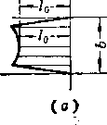

图23-7计算轧制力的图示
公式（23-17)计算结果偏低，薄壁管结果比实际低25〜40%，厚壁管低15〜20%， 对小型机组误差较小，约比实际低10%左右。偏低的原因是式中没有考虑管子压扁变形引 起的接触宽度和变形区长度的增加。
各区接触面水平投影为：
F₂=(1.06 〜l.l)6/₂, F^F-Fz (23-18)
/₂值按公式(23-3)和(23-6)计算。
减径区的平均单位压力1为：
2S_{m} . ――
1 + 0.9.

D

式中
6m、D
‘ D 外区影响系数；
-毛管壁厚及减径区毛管平均外径，毫米; 减径区变形区长，毫米；
-金属的屈服极限r公斤/毫米²。
(23-19)
确定值时所需的变形程度和变形速度按下式计算
一 2V
mid
D
sin-
AD 2(D_{m}-D_{l}).- + ， ^{D}
式中的是减径区乳，管径，其它符号同前。 减壁区平均单位压力孓为：
(Dm 十 Dl)
(23-20)
(23-21)
F——总接触面积水平投影，毫米 F₂——减径区及减壁区接触面积水平投影，毫米²;
6、孔型宽度及高度a = 毫米；
D_{z}——孔型顶部辊径及孔型直径，毫米；
D_{m}——毛管外径（轧前髙度），毫米。
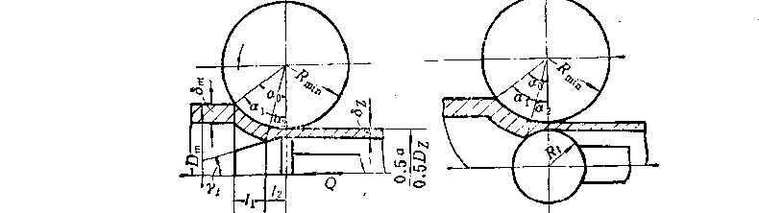
423
p₂ = ^{n}f (1.150
(23-22)
式中 n_{f}——外摩擦影响系数，它可根据2/|值和值查表确定，其中
_{A} « 一 O ^ Dm — Sm 1 •
△⁵-M¹—~^(d_{z}-s_{z}) y
^——该道次的延伸系数；
和&——分别为轧前、轧后的毛管外径和壁厚，毫米。
减壁区的变形程度^和变形速度\为：
=4^-100，% (23-23)
O m
»₂=-£^«2,秒-¹ (23-24)
式中a₂ 减壁区中心角，弧度。
顶头轴向力可按下式计算：
Q = p₍jrD<C(/# + tanV/)/₂-0.5/,itanV^ (23-25)
或 Q= (0.25〜0.4)尸（吨或公斤〉
式中瓦——金属对顶头的平均单位压力，公斤/毫米²; f_{t}~"金属与顶头间的摩擦系数，人= 0.15〜0.35。
2.每一个轧辊的轧制力矩由图23-8:
M_{zh}=Pxa_{x} + 尸 ₂a£ + —(23-26)
,^ n + Cl o ₉ Ct 9
°1 — i?min^{s111} 2 ^{9 a}2 — Rmia^{si11} ~^~，Z)(J ⁼ D_{m}in "f⁻ ⁰
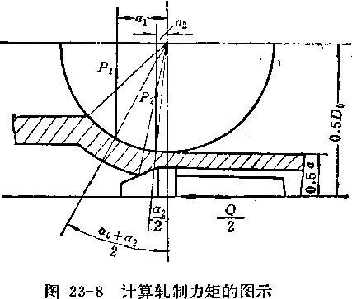
五、工具设计
轧管机工具设计包括工作辊、回送辊和顶头的尺寸选择及孔型设计。
1.轧辊设计轧辊尺寸一般是根据工艺要求按下列经验式选定，然后校核工作辊强 度（以重车后为准，重车量10〜15%)。
424
工作辊直径（名义值） D^KbDz (23-27) 回送辊直径（名义值） Z)_{G1} = (0.77〜0.79)Z>₀
多槽工作辊辊身长 (23-28)
单槽工作辊辊身长 L = D_{Z}十(160〜220) (23-29) 式中 Lh——轧后钢管直径，以最大值代入，毫米；
K_{d}——系数。根据统计，小型机组7^=4〜6，中型机组= 3〜4，大型机组
i^ = 2.6 〜3.2;
K_{t}——系数。根据统计小型机组为2.35〜3.0,中型机组为1.85〜2.3，大型机组 为1.45〜1.55。
工作辊孔型尺寸如下，可参考图23-1(0)
i? = 0.5<3 = 0.5JDz 6= (1.03〜1.07)a = !a
炉= 30。〜32。 A_{s}=3〜10毫米；r = 7〜15毫米
开口圆弧半径兄按公式（23-1)计算。上述式中的值由轧制表确定。常用的S = 6/O-1.04〜1.05。设计时以轧制薄壁管为依据，所确定出的6值应比毛管外径大2〜3毫 米。大孔型取大的〜和『值。多槽轧辊配置孔型时要与生产计划相适应，生产量多的规 格用的孔型也多。为适应一个时期内能乳多种品种，则一对辊上需要配制不同规格的孔 型，大规格孔型配于辊边，小规格孔型配在辊身中部。配辊时，中间辊环宽取为40〜70毫 米，边部辊环取为80〜150毫米。
回送辊孔型的结构与工作辊同，但开口角炉较大（史= 40°)，孔型宽髙比也较大（约 1.13)，常用圆角半径为9〜15毫米，辊缝么₉为10〜80毫米，大机组取大的数值。
顶头直径按轧制表要求确定，如图23-l(i>)和（c)所示，顶头其它尺寸为：
么占max .
10〜60毫米 = (0.5 〜0.6) D,
/,产17〜23毫米 ₂ = 23〜30毫米 L 2 = 35〜45毫米
“ ^'tanYf ^{y}
r i =3〜5毫米；
式中 道次最大减壁量，毫米。
顶头圆柱段长度按经验确定
D_{t} <權0 D_{t} =4140~210 D_{t} >《210
轧管机工作辊多用无限冷硬铸铁或球墨铸铁制造，以提髙其耐磨性并保证钢管外表面 质量。回送辊采用中碳锻钢经退火后使用，以加大摩擦系数，增加回送的可靠性。
轧管机顶头采用C_{r}32Ni5和C_{r}15Ni2等镍铬铸钢，球顶头主要用前者，其化学成分及 热处理见表22-11。
六、自动轧管机及其操作的若干改进
自动轧管机轧管时，间隙（辅助）时间占轧制周期的65〜80%，因此缩短间隙时间是 提高札管机生产率的重要措施。为达此目的并改善钢管质量，国内外对自动轧管机及其操 作进行了一些改进。
1.单孔型自动轧管机1959年加拿大首先在中型机组中采用了单孔型（或单轧槽） 自动轧管机（图23-9)。近年来，新建机组中采用这种自动轧管机较多，它的主要优点是：
425
1)两轧辊轴承间距较小，故可在保证轧辊强度的条件下减小辊径，有助于毛管延伸。
2)两轧辊轴承受力均匀，可提髙轴承寿命或减小轴承尺寸。3)轧机刚性较大，轧辊弹 跳小，有助于减小横向壁厚不均。4)可充分利用轧辊。多槽轧辊各孔型磨损是不均匀 的，由于生产计划需要，会造成个别孔型仍可使用时即进行轧辊重车，结果无法达到最大 寿命。单孔型轧管不存在这种问题，单孔型轧管机还可以采用辊套，孔型磨损后只需更换 辊套。5)轧辊较轻，有利于采用低速咬入和高速轧制的变速操作。6)与现代板带轧机 一样，可采用快速换辊小车换辊。
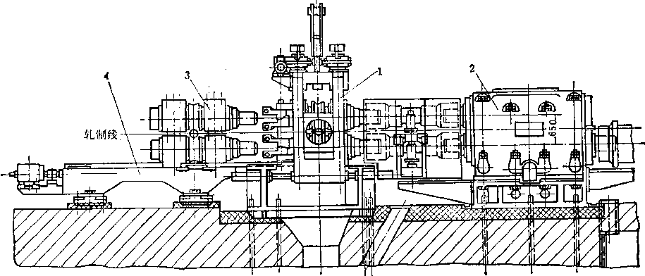

图23-9单孔型自动轧管机示意图 1 一工作机架> 2—主传动* 3—轧辊,4一换辊装置
2.双槽轧管即第一道和第二道分别在两个孔型中轧制，前一根管的第二道次和后 一根管的第一道次交叉进行。据统计，它与单槽轧管相比，产量可提高27〜30%，成本可 降低4%。通常以跟踪式乳制同时回送的操作较好。
3.双机架跟踪式轧管机国外一些新建或改建的140机组，采用了两架辊径为多650 毫米的单孔型轧管机，轧机按跟踪式布置(图23-10)。轧机采用铸钢闭口牌坊、电动压下装 置和无级调速的主传动，轧辊轴承为四列圆锥滚柱轴承。每个机架有一个像穿孔机那样的 轴向出料后台，后台装有顶杆夹持装置、•定心辊、出料辊和顶杆止推调整装置。顶杆夹持 器除起到轧管后夹住顶杆、将钢管从顶杆中脱出的作用外，并可将顶杆转动8°〜17°，以
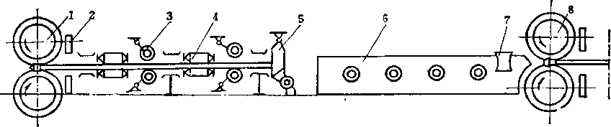
图23-10双机架跟踪式自动轧管机示意图 1 一第一轧管机架；2—顶杆夹持器；3—出料辊I ⁴一定心辊；5—顶杆止推调整装. 置》6—第二机架受料辊道^ 7—引料翻管装置；⁸—第二轧管机架
426
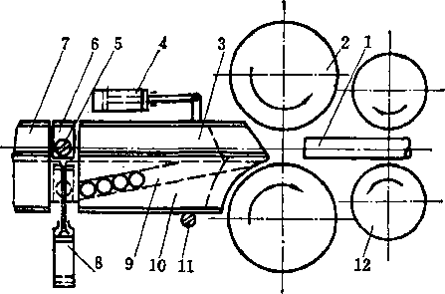
图23-11顶头自动更换装置示意图 1—顶杆；2_工作辊；3—活动料糟I 4一汽缸》5—钢 球I ₆—升降托槽；₇-固定料槽；8-汽缸》9—斜 槽I 10—托架；11 一轧机拉杆；12—回送辊
保证顶头均勾磨损；同时还可将装有顶头的顶杆从变形区中抽出，以便在工作机架外更换 顶头。轧机前台装有辊道和送料辊，第二个轧机前台还装有自动翻管装置。钢管在第一个 机架轧制第一道后，用第一个机架后台中的顶杆夹持器夹住顶杆，打开定心辊和顶杆止推 装置，用出料辊将钢管轴向输出并送往第二 个机架，钢管在第二机架前台翻转90°后送 入第二机架中轧制。轧后的钢管，经轴向出 料后送往三辊式均整机均整。这种轧机的产 量比普通自动轧管机高80%,达22.5万吨/
年。这是自动轧管机的重大改进。
4.采用低速咬入高速轧制的变速轧制 法这可使轧制周期缩短9%。
5.采用自动更换顶头装置和自动翻管 装置图23-11是球顶头自动更换装置示意 图。
6.将推管机长行程汽缸改为滑架式短 行程汽缸和电动齿轮齿条系统组成的推管 装置它减少操作时间，也便于维修（图23-12)。
7.采用壁厚自动调节系统它可节约金属1.45%，并提高钢管尺寸精度。
8.采用变壁厚轧制法它为张力
减径机提供两端较薄的管子，以减少钢 管切头量。
七、钢管均整
钢管均整机是与自动轧管机同时发 明的。均整工序（图23-13)设置于自 动轧管机之后，它的功用是：1)均整 钢管壁部，消除自动轧管机轧后钢管的 壁厚不均；2)磨光钢管内外表面，消 除轧管工序带来的钢管内直道等表面缺 陷3)使钢管圆正；4)三辊均整机 还可实现15〜20%的减壁量；5)由于 定径能力的限制，不能用定径 机定径的厚壁管，需要用均整 机完成定径的任务。
目前采用的主要是二辊斜 轧均整机。均整机结构和穿孔 机大体相似，并且比穿孔机简 单。最早采用的是圆柱形辊型， 图23-14均整机轧辊辊型 现在比较通用的是圆锥形和锥
(«)圆柱形》(6)锥柱形；（c)圆锥彤 柱形两种（图23-14)。顶头
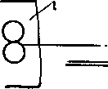
图23-12新的自动轧管机推料装置 轧机；2—推料杆I 3—汽缸I 4一电动齿轮齿条系统
 | J |  |  | 1
 |  |  |  | 1
一、

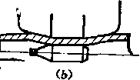
(。）

图23-13均整过程示意图 :a)锥形辊| (6)锥柱形辊
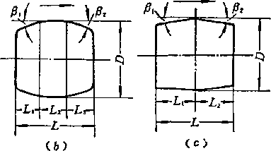
427
也相应有圆柱形和圆锥形两种C图23-15),前者适合于圆柱形或锥柱形辊型。顶头直径等 于或略大于母管内径。均整后钢管内径有所增加（3〜10%)。均整过程的运动学与穿孔出 口锥变形区有很多共同点，其差别仅在于：1)变形量较小，主要是平整钢管壁厚，毛管
延伸通常为土2〜3% (三辊均整机除外）；2) +螺距与变形区长度之比要比穿孔机的
大得多。
根据实测，二辊式均整机的轴向滑动系数为0.5〜0.95 (扩径量小时取大值>，平 均单位压力7合金钢为3〜5公斤/毫米²，碳钢为2〜4公斤/毫米²，，进口侧和出口侧轧辊压 进螺丝承受p轧制力比为1.2〜2.6。轴向力Q与轧制力戶之比为0.35〜0.5，个别达
0.65。
-//
•//r
-Li
25-
C 6)
' 图23^15均整机顶头
(a)圆柱形》C6)圆锥形
均整机的辊径乃和辊身长L目前主要按下列经验式确定： 140以下的小型机组 D = (4〜5)D/
250中型机组 1) = (3〜4)/^
400大型机组 (2.2〜2.5)_D;
辊身长 L=(0.8〜0.9)^
式中/);■——均整后钢管外径，以最大值代入，毫米。
=(0.27〜0.32)乙 (0.3 〜0.4)1)
(23-30)
(23-31)
圆柱形轧辊各段尺寸：
^ = (0.32〜0.35)乙，L：
L₃ = L—(Li + L₂)
[(0.7〜0.75)仏 /?₃ 锥柱形轧辊各段尺寸：
L₂ = 0.25L，Li = L₃ = 0.5(L — L_{z}) |
' 4 = 1。〜2。，一0.5。〜1.5。 >
锥形轧辊各段尺寸：
Za=(0.35〜0.4)L L₂ = (0.65〜0.6)L A = 1。〜2。 仏=0.5。〜1.5° .
车辊时，两轧辊直径相差2〜3毫米，使均整时钢管贴下导板运行，保持轧制线稳定。 顶头直径根据轧制表要求确定
D_{t}
(23-32)
(23-33)
Dt •> ⁼ Dt >z +
1QV d_{z}
dz +
101/ (3z
(23-34)
428
式中 ——均整机顶头直径，毫米；
A ——轧管机最后一道（箬二道）顶头直径，毫米; d_{z}, 6_{Z}——乳管后钢管内径及軋管后钢管壁厚r毫米。
圆拄形顶头的圆柱部分是主要工作部分，其长度₂应当不小于3〜4倍均整的+螺
距Z…一般
L 2 = (0.5〜0.75) A .;■，i?i = (0.6〜1.5〉Z?(./ i?₃=(0.5〜1.2)Z^;.
为起到应有的均整作用，锥^顶头选用较大的工作部份长度匕
^(1.5〜2.0m./
锥形顶头的工作锥角仏与轧辊出口锥角相等。
均整机的导板形状如图23“16所示。
(23-35)
(23-36)
(0.45〜0.65)L
<a)
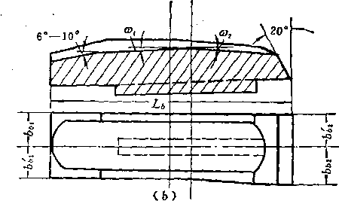

工作
这种
图23-16均整机的导板形状 (a )工作面是平面；（b )圆弧工作面
图中之（0)导板的工作面是平面，宽度等于母管外径沿全长上宽度不变， 面长度约等于（0.45〜0.65)1(L为辊身长），大口径管采用大的导板工作面长度。
形状的导板用于圆柱形或锥柱形轧辊的情况。第二种如图23-16(6)所示，工作面为圆弧 形，槽深5〜10毫米，人口斜面工作部分斜角为1°〜2.5°，出口工作斜面为1°〜1.5°。恻 边轮廓设计与穿孔导板类似。导板厚度根据强度和轧机结构要求来确定，一般为45〜65毫 米。
均整时均整中心线比机器中心线低4〜10毫米，大机组采用大的数值。
均整机工具的材质主要是从耐磨性出发来选择的。通常均整机轧辊辊套为冷硬铸铁 (化学成分为:C-3.6%，Mn — 0.2〜0,8%，Si—0.4〜0,8%,P<0,55%，S<0.14%)， 冷硬层深15〜30毫米，表面硬度HB为430〜500。导板材质与穿孔机相同。顶头材质采用 较软的灰口铸铁，以防划伤管子内表面。
均整机调整时，圆柱形和锥柱形辊的辊距和导板距为
Bj ^Dt •/十2(3/，Dt ‘j-dz +
，L；=2Z?/ -B}
式中
*^{y} ….\0V d_{z} Dm、S}-——均整顶头直径及均整后钢管壁厚，毫米； d_{z}、6_{Z}——均整前（轧管后）钢管内径与壁厚，毫米；
(23-37)
429
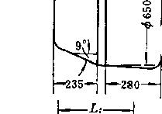
8 16 Aa；, %
(6)
24
图23-17三辊均整机的工具形状尺寸< a )和均整减壁率与 扩径率的关系曲线（&)
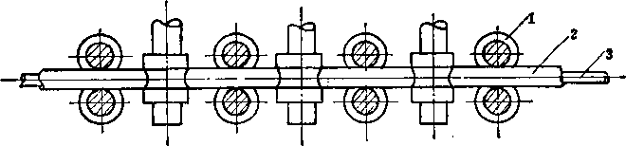

图23-18连轧管过程示意图 1—轧辊> 2—钢管* 3—芯棒
Dj——均整后钢管外径，毫米。
采用圆柱形或锥柱形轧辊时，辊距预先稍许放大些，待咬入后再将轧辊压靠至要求位 置。轧辊距离值最终以主电机电流和均整后管子尺寸及质量合乎要求为准，均整电流应保 持稳定值不变。有些均整机两乳辊在水平面上是不平行的，入口侧略靠近些，两辊在水平 面上有0.5°〜1.5°的交角，借以改善咬入条件。为使顶头和轧辊磨损均匀，轧辊磨损后要 调整顶头位置，以便继续在未磨损的轧辊部分进行均整。
采用锥形辊时，辊距比母管直径小1〜3毫米。
三辊均整机结构与三辊轧管机及三辊穿孔机相似。140自动式轧管机組的三辊均整机 的轧辊尺寸为：大管用祁00〜650x550毫米，小管用4450〜530x400毫米；轧辊送进角 为7°〜12°;辗乳角炉为7°;轧辊转速最髙为250转/分；每个轧辊各由一个250千瓦、500〜 1000转/分的直流电动机通过一级减速机单独传动，最大轧制力为40吨，顶头轴向力最大 为16吨。三辊均整机可实现15〜20%的减壁量（常用为6〜15%)，可轧D/3达30〜40的管 子，管子内外表面质量比二辊均整机的好，效率比现有的二辊式均整机髙一倍。三辊均整 机的轧辊入口工作锥角見为1°〜2%出口工作锥角为1°〜1.5°，调整孔喉时按总直径 压下率e为4.5〜6%考虑。顶头为锥形顶头。图23-17是某三辊均整机的工具形状尺寸和 均整减壁量与扩径量的关系。轧辊材质为冷硬铸铁；顶头材质为高强度铸铁（C—3.3〜

Ai


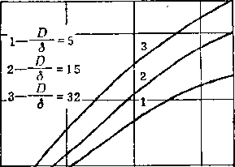

Dt | d | rf* |  | /* | u | U | R
 | 32 | 95 | 85 | 2od | 20 | 285 | 150 | 40
6 8
430
3,6%； Mu—0,6〜1.0%; Si—1.7〜2.5%; Cr<0.3%； Mg<(K03〜0.1%; P<0.2%， S<0.1%)_{o} '
第二节连续轧管机轧管 ,
连轧管是将毛管套在长心棒上，经过多机架顺次布置且相邻机架辊缝互错90°的连轧 机轧成钢管（图23-18)。连轧管机有两种：一种是芯棒随同管子自由运动的长心棒连轧管 机，简称MMO^/zc/re/鉍i//);另一种是轧管时芯棒是限动的、速度可控的限动心棒连轧 管机，简称Pipe MilDo
现代连轧管机组（MM)的特点是：1)连轧机由8〜9架二辊式轧机组成，机架与水 平面成45°布置，相邻机架互成90°,轧机实行预应力调节（预应力轧机)。2)各机架由 调节精度很高的直流电动机单独传动，传动布置在轧机两侧。最新的连轧管机是用与水平 面成45°倾斜安装的直流电动机直接传动轧辊（省去减速箱）。3)连轧管机后配有现代张 力减径机（连轧管机的发展是与张力减径机的发展密切相关的）。4)采用了最新的电控技 术。表23-2列出了一些连轧管机的主要技术性能。
现代连轧管机（MM)的主要优点是：1)高生产率，大多数机组年产量在25〜30万 吨左右，有的机组达56.2万吨（相当子300根/时或80吨/时)，新设计的某42〜146机组设 计能力达75万吨/年；2)钢管质量较高，可以生产锅炉管、油井用管和中、低合金钢管。 钢管表面质量和尺寸精度比自动轧管机的好。3)可以轧长管，管长可达33米，经张力减 径机后可达160〜165米。连轧管机为发挥张力减径机的怵越性创造了条件，而张力减径机 又为连轧管机简化工具、扩大品种和提髙经济效果提供了可能o 4)连轧管机可以承担较 大的变形量（一般6为3.5〜5左右)，所需的毛管较厚，因而对管坯质量的要求可比自动 轧管机低些。5)高度机械化和自动化，操作人员少。6)钢管成本较低，这主要是机组
表23-2 —些连轧管机（MM)的主要技术性能
X  厂 | 机 组 | 轧后钢管尺寸  (.Dz x dz ^{x}  毫 米 | 连轧机的  延伸系数  弘Z | 机  架  数  巨 | 轧辊尺寸 DxL  毫米 | 机架  间距  毫米 | 出口速 米/秒 | 主电机 |  | 芯棒长度 米
 |  |  |  |  |  |  |  | 功率，千瓦 | 转速,转/分
N | 30 〜102 | (^108x3〜8x〜2700 | 〜6 | 9 | $550 X 230 | 1X50 | 3.9〜6.0 | 1400X9 | 375〜500 | 19.5
 | 27 〜]133 | 沴 114，146X4 〜30x 〜30000 | 〜4.5 | 8 | 珍5³5〜⁴⁵0 | 950 | 〜5.0 | 1—1300x2  2—1100x2  3 〜6—1300X2 7〜8—1300 XI | 200 x360 | i  26
 | 25 〜127 | 在95，133 X 4〜9 x 〜 23000 | 〜4_4 | 8 | 沴535〜444 | 1003 | 〜4.57 | 1,7,8—720x1 2 〜6—720x2 | 550〜1000 | 19*8
Q | 22 〜168 | 沴90，多 146,彡 175 X 3_25~15x 〜26000 | 〜4.35 | 8 | 0560〜470 X305 | 1120 | 〜5.0 | 2.7—700x2  1.8—700x 1 3-6—700x3 | 450〜1100 | 22
I | 21 〜：40 | ^119,152.5x3.25 〜25x 〜SSOOO | 〜4.5 | 8 | $600〜490 | 1100 | 〜7.0 | 1—1300 x2  2—1100X2  3 〜6—1300X2 7 〜8—1300 XI |  | 29
431
生产率较髙、金属消耗低和每吨管的折旧费较少的缘故。如连轧管机组的金属消耗系数为 1.07〜1.095 (无芯头张力减径时为1.06〜1.075)，而自动轧管机组为1.10〜1.15。采用 连铸坯为原料的连乳管机组，钢管成本可与焊管相竞争。故连乳管机组是目前生产小口径 无缝钢管最经济的方法。
一、MM连轧管机的乳辊孔型设计
连轧管时，孔型顶部的金属由于受轧辊的外压力和芯 棒内压力作用而产生轴向延伸，并向圆周横向展宽，而孔 型侧壁部分的金属与芯棒不接触，但它被顶部轴向延伸的 金属对它附加的拉应力作用而产生轴向延伸，并同时产生 周向拉缩。只有在顶部金属展宽与侧壁部分金属拉缩保持 一定的关系时，才能保证孔型的正常充满。
根据塑性理论，当2戶+ 时，孔型正常充满；当2尸,>0，发生过充
满；当2尸,<0时发生欠充满（式中％和j为孔型顶部区金属的轴向压应力和金属断面积，
而 <和y为孔型侧壁区金属的轴向拉应力 和金属橫断面积，见图23-19)。过充满会引 起耳子、飞翅，一个机架的过充满会引起其 随后机孥过充满的连锁反应。一机架的欠充 满也会引起其后机架的连锁反应，使管子成 四角形或八角形。因此连轧管工艺过程最佳 情况是=
连轧管机的合琿孔型设计必须保证具有 髙的生产率、管子尺寸精度高和表面质量好、 脱棒容易及孔型，损均匀等。连轧管采用的 孔型有椭圆孔型<、带切线开口的圆孔型、带 圆弧开口的圆孔型和多棱面孔型等，其中常
孔型设计的步骤是：1)选定孔型系统。目前，椭圆、椭圆-圆和圆孔型系均有应用。 为提髙钢管精度，似乎趋向使用圆孔型系统。2)计算总变形量和分配各机架的变形。由 —求得总减壁量A^，^iFrnlFfWm-dmmDz-Ddz求出总延 伸系数"2。再根据"Z ⁼ …"Zn和 A(5z = + A(5^3 + A(3z5 + A(3z7 +…及 Adz ⁼
A(3_{z2} + Mz₄ +厶& +厶<5z₈的关系来分配各机架的变形(上式中仏、Fz.Dm, D_{z}、(5„：、(5₂分 别为毛管和轧后钢管的横断面积、外径和壁厚；〜分别为各架孔型顶部的减 壁量）。作为示例，图23-21和23-22分别是140机组8机架连轧机变形分配曲线和30-102机组 九机架连轧机变形量分配曲线。3)计算各机架孔型顶部和开口处管子壁厚。各架孔型顶部 壁厚等于前一机架孔型开口处壁厚减去该机架孔型顶部减壁量，各架孔型幵口处壁厚可近 似认为等于前7*孔型顶部之壁厚。4 )确定各机架孔型高％，义=D_{t}._{z} + 2Sz_{i9}但A =D_{t}._{z} + 2d_{z}~hA = D_{z} 为芯棒直径，为（机架的孔型顶部壁厚，n代表最后一架)。而毛管 夂= <3z + A5z，心₁ = £^ +夂，仏=认+幺一厶十2么3₂(4^₁和厶分别为芯棒与毛管和钢管 内径之间隙）。5)确定孔型宽度卜=匕〜仏为孔型宽高比，第1〜2架为1.2〜1,25,
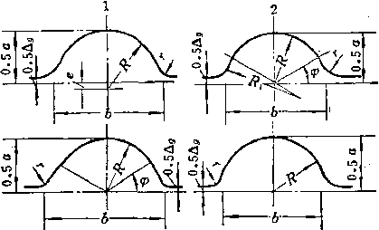
图²³-罚连轧管用的孔型形状 1 一椭圆孔型,2—圆弧开口的圆孔型；3—圆孔型₍ 4—切线开口的圆孔型
用的是前三种（图23-20)。
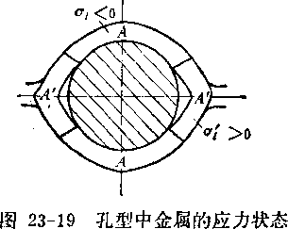
432
第3〜5架为1.25〜1.30;第6〜7架为1.24〜1.25，最后两架为1.02〜1.06)，同时卜== (1.025〜1.03)1^。6)确定孔型其它尺寸。开口角沪：第1架45°〜50°,2〜6架40°〜45°, 最后两架30°。辊缝值A_{g:}第1架为8毫米，其它机架为5毫米。圆角半径「：前几架20毫 米，后几架为5〜15毫米。7)绘制孔型图，计算各孔型管子面积。8)校核各孔型之延 伸系数如接近计划值，则可用，否则应修正_{Q}
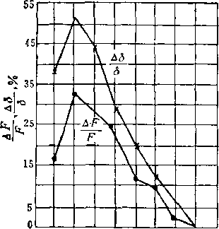

机架号
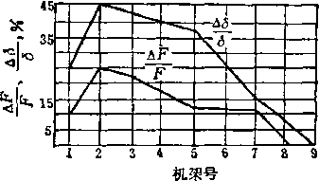
图23_21 8机架连轧管机变形量分配曲线 图23-22 9机架连轧管机变形量分配曲线
二、MM连轧管机的轧制速度计算
连轧管时，各机架间的速度关系对金属在孔型中的变形特点有重大影响。张力乳制有 助于延伸，但易使管子抱紧芯棒，给脱棒造成困难。推力轧制不利于延伸，增加管子横向 壁厚不均，易使管子呈“竹节”形。因此理想的速度制度应是无张、推力的自由轧制状 态。但是要使各机架金属的秒流体积恒定不变是困难的，所以现代连轧管机中，前几架 (1〜3架）采用0.5〜1.0%的张力（指运动学上的张力），中间机架取用0.5〜0%的张力， 以保证轧制过程稳定而芯棒不被包得很紧，后几架采用0〜1%推力以利于脱棒，由第一架 至最后机架张力逐渐减少，并过渡到推力。
根据上述，如果不考虑芯棒对各机架出口速度的影响，则各机架的轧辊转速按下式计
資
=(23-38)
Dwi — D~\~ Agi — ki 式中%卜”——分别为i和〗+1机架的轧辊转速，转/分；
D_{wiy}D_{wa}^——分别为i和（+ 1机架的轧辊工作直径，毫米；
Ds ——辊身直径及i机架的辊缝值，毫米；
——f+l机架的延伸系数；
C_{(I+1)}——:_ + 1机架的运动学张力系数，第1〜3架为1.01〜1.005，中间机架为 1.005〜1.0，最后几架为1.0〜0.99，从第一机架至最后机架逐渐减 小;
A——i机架孔型髙度，毫米；
433
确定（机架轧辊工作直径的系数，其值见图23-23
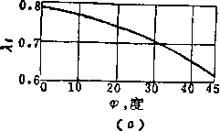
o•玟
ejR
C6)
12
,20
 |  | • 5
7^ -i 1 | n 4 | 4
,度
图23-23确定各种孔型的1值的曲线 (a)直线开口的圆孔型I (6)椭圆孔型；（c)圆弧开口的孔型
根据轧机技术性能、钢管品种和机组生产率要求，选定最前（入口）或最后（出口） 机架速度，即可按算式（23-38)求出各机架轧辊转速。
实际上，芯棒的存在将影响轧件在各机架的出口速度。根据K.Neubff和G.Pfeiffer 的设定，各机架轧件出口速为轧辊圆周速度和芯棒速度的平均值：
Vj + Vtft
Vt
/十八 PzV 2 .
十
PrV,
(23-39)
(23-40)

P
■心棒速度及〖机架轧件出口速度，米/秒；
/机架轧辊工作圆周速度（按轧辊工作直径计算)，米/秒^ 金属与轧辊间及金属与心棒间的摩擦系数；
-第n架的轧制力，公斤或吨。
式中 V_{t}、V,-
V₉r
A ft-
Pn-
公式（23-40)计算出的h值是近似的，为了得到精确的可先按公式（23-40)初 步计算出h值后代入公式（23-39)，求出各机架的轧制速度6•值，再以此值代替公式 (23-40)中相应的fV值，即可求出较精确的F,值。多次逼近，可以求出较精确的h值。 求出各机架h值后，按巳知的各机架管子横断面积和给定的张力系数，并预定最 前或最后机架速度，即可求出各机架转速。
摩擦系数/按一般热轧的公式计算。人值视润滑条件（润滑剂种类、数量）、芯棒温度 和延伸系数等而定，一般为0.02〜0.08。
三、MM连轧管机的芯棒
1.芯棒尺寸（图23-28)
芯棒直径
A•之= D₂—2<5₂— 厶 或=
芯棒工作部分的长度L。应以轧制的最大管长和钢管从芯棒前端滑出的长度（AL)来 确定。B.r.EajiaKHH等推荐的公式为：
A(n-1)(M_{Z}-1)
Lo = L_{m}^x^z—AL = -?r
L,
(〜+ 1) +
(23-41)
"广1
L,
"TvTTT
434
式中 ——毛管最大长度，毫米；
——连轧管机的总延伸系数；
A——机架间距，毫米；
«——机架数目。
为保证在芯棒抽出机上有夹住芯棒的正常条件，芯棒的全长应当比L。大1.5〜2.0米。
2.芯棒材质和加工制造工艺
各国洫M连轧管机的芯棒材质大多数是含碳0.3〜0.4%、铬4.0〜6.0%、钼1.5〜
0.5%和含少量钒的铬钼钢。
芯棒一般是以圆钢为料，经粗车、精车（直径车去2〜4毫米）后经滾压或矫直，并用 磨床或砂轮研磨机抛光，再进行调质处理和最终矫直。芯棒加工精度一般为±0.05毫米， 表面光洁度达V7，淬火层为5〜10毫米，热处理后硬度HRC为55〜60。一般芯棒可返修 2〜3次或4〜5次，总轧出量为12000根管子左右。轧管时芯棒循环使用，抽出的芯棒采用 水冷，为防止急冷时出k龟裂，应当控制冷却水的温度（70〜80°C)。
四、芯棒的润滑
在热连乳管过程中，芯棒的润滑有重大意义，它可以促使金属变形均勻，降低能耗， 减小管子横向壁厚不均，改善管子内表面质量并提髙芯棒寿命。
对芯棒润滑剂的要求是：减摩性能好；有良好的附着力；易于涂抹；与管子和芯棒金 属不起反应；资源丰富无毒。
目前，国外应用的润滑剂有水溶性石墨油（舍水53士3%)、石墨水溶液(石墨20%。高 分子聚合物15%,其佘为水）和重油与石墨混合剂（油与石墨比例10:1)等6润滑剂要涂 在经预热的芯棒上（250〜300°C)，润滑层厚度为0.2〜0.3毫米，芯棒温度过低时润滑剂涂 採不均勻，温度过高又使润滑剂容易剥落。有些工厂不专门进行芯棒预热，而是靠控制轧 制制度和芯棒冷却来保证在涂润滑剂时有250〜300°C的温度。
五、连轧管的轧制*和咬入条件
1.咬入条件连轧管子的咬人条件主要取决于第一机架的咬入条件，当第一机架正 常实现咬入后，其它机架必能实现正常咬入。
按B.r.EaJia_{KHH}提出的经验式，第一机架的第一次咬入和第二次咬入的条件分别按 下列公式（23-42)和（23-43)计算：
2/
(23-42)
tana₂< - (23-43)
1 + 2/tana
式中 o一咬入角，按公式（23-10)和(23-2)计算，后者适用于椭圆孔，度；
/——金属与轧辊间的摩擦系数；
«₂——减壁角，度。
2.轧制力计算第一机架及其它机架的轧制力尸按公式（23-16)
P=.PiFi 十 p2Fz
第一机架（开口圆孔型）总接触面积水平投影P按公式（23-17)计算，而
435
式中
——第-
br第-
F₂=6j/₂
l'l—V (8m — S_{Z}i)C(D₀ — ^l) +^m + <5zi3 •机架孔型高及宽度，毫米；
•机架孔型顶部管子壁厚，毫米；
(23-44)
1
减壁区变形区长，毫米。
计算出/₂和尸₂后，按公式（23-18)即可求出尸 对于第二机架及以后各架，轧件先接触孔型顶部， 式近似计算：
则总接触面的水平投影尸按下述公
(23-45)
式中 /i
•该机架按孔型顶部计算的变形区长度，毫米; ■该（:•）机架孔型宽度，毫米。
F₂和尸i值分别按公式(23-3)和(23-18)计算。上述各式的单位压力按公式（23-19) 和（23-24)计算。
六、端头加厚的控制
前已述及，连轧管过程中，由于芯棒的存在影响着各机架的轧件出口速度，毛管进人 和离开各机架时，将导至各机架轧件加减速。一个轧制周期中，轧件在有”个机架的连轧 管机中，出现2« — 1个轧制状态，每一机架轧件出口速度，在辊速不变的情况下，发生n 次变化。这种偏离设定的速度制度和管子头尾不承受张力作用，俾管子头部和尾部的管壁 较厚，并在相对应速度变化处出现“竹节”现象。这种现象降低了钢管质量并增加金属消 耗。
为改变这种情况，西德和日本都采用了管端加厚电控技术。它的基本点是装设一套附 加电控装置，使前三个机架的传动在毛管通过时产生动态校准，使各机架的乳件出口速 按公式（23-39)保持不变，这就显著减轻了 “竹节”现象。苏联则采用机械方法控制头尾 增厚，即当管子头尾通过倒数第2〜3机架时，临时加大压下量，耑管子中部通过时恢复正 常状态。这种方法使头尾增厚量可限制在0.15〜0.2毫米范围内。
七、眼动芯棒连轧管机轧管
限动芯棒多机架轧管机又称限动（或可控）芯棒连轧管机（MPM)，它是在长心棒连 轧管机的基础上发展起来的，是连轧管机的第三代（图23-24)。
在MM连轧管机上，芯棒自由跟随管子运动，乳管后用脱棒机（芯棒抽出机）从钢管 中脱出芯棒。芯棒长度接近于管子长度，例如，轧制长28米的管子，芯棒长度需达24米左
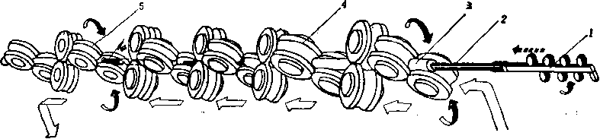
图23-24 MPM轧管工艺过程图示 1—芯棒限苟I装置| 2—芯棒| 3—毛管* 4—连轧管机| 5—脱管机
436
右。每组芯棒需12根以上。由于芯棒制作、存放和储备都有困难，因而限制了MM法的发 展，也限制了用它生产大口径管（奵68毫米以上）的可能性。
针对这个问题，人们研制了MPM法。这种方法早在1883年即有人提出过，国外有些 工厂1889年起连续试用了近十年，后因经济原因而废弃。本世纪四十年代法国再次尝试未 获成功。1958年开始，A.H.Calmes在意大利开始研试，经过近二十年的研究，48-340工 业性限动芯棒连轧管机于1978年投产。
MPM轧管的工艺过程如图23-24所示，经推轧穿孔并经延伸的毛管，送至MPM前台， 将涂好润滑剂的芯棒插入毛管并迅速送入轧机，直至芯棒前端到达第七机架前后位置，然 后将毛管送入轧机钆制。轧制时，芯棒在限动速度下随同管子前进，并荽求芯棒前端至少 与毛管前端同时到达第8机架。毛管全部轧完时，芯棒前端伸出第8机架中心线约4米左 右。从MPM出来的管子随即进入脱管机。轧制完毕时，毛管尾部由脱管机拉出第8机架， 芯棒快速退回原位。重新更换芯棒后，进行下一根管子的轧制。轧制过程中芯棒不需进行冷 却，而是以4〜5根芯棒为二组实行机外冷却循环使用。用过的芯棒外表面温度高达700°C 左右，用拨料钩将它拨离轧制线，先冷至400°C左右再放在托辊上用10个大气压的髙压水 进行强迫内冷。为防止芯棒弯曲，冷却过程中用托辊带动芯棒旋转。有必要时还可对芯棒 进行分段>卜冷，冷至90〜130°C(或重新预热至此温度）的芯棒，经喷涂润滑剂后，再用链 式输送装置送回弁用磁力吊车装入芯棒卡盘上供轧管使用。
轧管时芯棒的限动速度是以芯棒寿命为出发点来选定的。根据实践，芯棒在第3〜5机 架中受热负荷最大，为避免芯棒局部磨损，应使芯棒任意点只在热负荷最大的第3〜5机架 中工作一次。据此：
V_{t}<_{r} ^{l3}~V^{+L4}~V ■ (23-46)
L3—4 I ^4一5 i
~V7 ~F7 ~V7
式中 Vt—芯棒速度，米/秒；
L₃-₄和L₄-₅——第3至4机架和第4至5机架间距，米；
厂₃、厂₄和厂₅——第3、4、5机架的轧制速度，米/秒；
Z,Z5——第5机架轧后管子长度。
为使芯棒磨损均匀，每轧一根管子前应当变动芯棒原始位置，变动量相当于齿条的一 个节距，变化范围约0.5米。
与MM相比，MPM有如下特点：1)降低工具消耗。可使芯棒消耗量降至每吨钢管1 公斤左右。2)改善了管子质量。由于限动芯棒轧管具有搓轧性质，有利于金属延伸，减小 了横变形，并避免MM连轧管出现的竹节缺陷，使管子内外表面质量和尺寸精度均有所改 善，壁厚偏差可达士6〜8%(MM为士8〜10%),外径偏差可达土0.7%。3)试验资料表明，
轧制压力和电能消耗比MM的低4)取消了脱棒机，缩短了工艺流程，提高了连轧的
终轧温度，并可能省去定减径前的再加热炉。5)扩大了品种。与MM相比，可轧大管和 更厚或更薄的管子。6 )延伸系数可达6〜10，可采用较厚的毛管，为采用连铸坯为原料创 造了条件。
但是，MPM的生产率比MM的小得多，每分钟只能轧两根钢管。由此，限制了 MPM
437
的发展。
第三节三缚轧管机轧管
三辊乳管机目前可以生产4240毫米以下的钢管W_{c}/d_{c}<50)，管长达8〜10米。这种 轧管机的特点是：容易生产厚壁管，产品尺寸精度高（外径士0,5%;壁厚士5〜7.5%)， 钢管表面质量好，轧机调整方便，容易改变产品规格，轧管工具少且工具消耗少，易于实 现自动化等。其缺点是生产率较低，需采用优质管还，生产薄壁管比较困难等，这种方法 目前主要用来生产轴承管和枪炮等高精度厚壁管。
一、轧机工作原理
三辊轧管机的结构有阿塞尔轧管机和特朗斯瓦尔轧管机两种。最早的是阿塞尔轧管
机，它是W.J.Assel于1932年发明的，1935年用 于工业生产。这种轧管机由三个主动轧辊和一根 芯棒组成环形封闭孔型（图23-25)，三个轧辊 “对称”布置在以轧制线为形心的等边三角形的 顶点，轧辊轴线与轧制线成两个倾斜角度上 辑为例，轧制线与轧辊轴线在包含轧制线的垂直 平面上的投影之间有一夹角<P (图2346)，此角 ^{m 23-25} 称辗乳角；而两者在水平面的投影之间有一夹角
此角称送进角（图23-25)。轧辊辊身分入口锥、辊肩、平整段和出口锥四段，相应的 变形区分咬入(减径）区、减壁区、平整区和归圆区（图23-26)。由穿孔机送来的毛管，套 在长芯棒上，用喂管器送入轧管机中轧制，毛管在变形区中经咬入、减壁（同时减径）、 平整和归圆而成钢管。
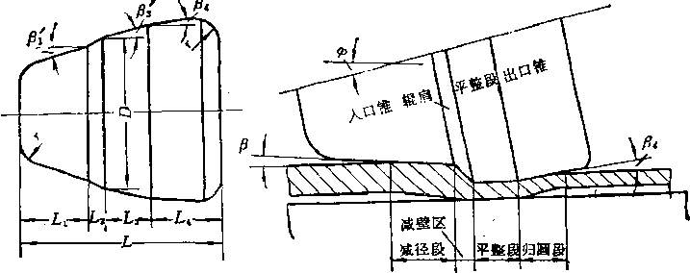

图23-26三辊轧管机的辊型和变形区
阿塞尔轧管机只能轧制的钢管。当轧制更薄的管子时，管子会出现“尾三 角”，轧制过程无法终结。为解决这一问题，出现了特朗斯瓦尔轧机（Transval mill)。这 种轧机是1967年的法国专利，它是在阿塞尔轧管机基础上发展起来的，本质上还是阿塞尔 轧管机，所不同的是可在轧制过程中实现变送进角、变轧制速度，即根据需要能在每根管 子轧制过程中迅速桉要求改变送进角和轧辊转速。与阿塞尔轧管机相比，它有如下优点： 1)可轧薄壁管，采用变送角轧制法(轧管子尾钾时采用较小的送进角）可以轧出
438
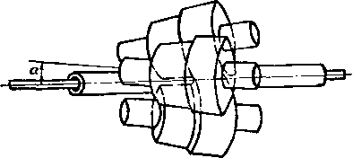
50的薄壁管；2)可提嵩机组产量。阿塞尔轧管机由午受管子会出现“尾三角”的限制， 对不同的D。/丄比的管子均需采用相应的较小的送进角和较低的轧辊转速，故生产率较 低，而这种轧机可采用较大的送进角和较髙的轧辊转速（只是在轧尾部时才将送进角变至 相应的較小值），因而大大提髙了生产率；3)可以利用变送进角轧制法和改变孔喉尺寸的 方法生产变断面管，如端头加厚管等。特朗斯瓦尔轧管机是靠转动入口回转牌坊来改变送 进角仏（轧辊轴承应有球面轴承座)。在改变送进角的同时，孔喉尺寸也发生变化，例如， 减小送进角，则孔喉直径增大。 ' ^ 、
有些实现变送进角轧制的轧机，釆用转鼓S变送苹角机构和单独的改变孔喉尺寸的轧 辊快速回退机feo
某些三辊乳管机的主要性能见表23-3。
表23-3某些兰《1乾管机的主要性雔参数
X  厂 | 机  组 | 毛管尺寸 亳米 | 钢管尺寸 亳米 | 轧辊尺寸 奄米 | 送进角  度 | 辗  轧  角  度 | 主电机 | 芯棒直径 毫米 | 芯棒棵  作方式 | 轧辊转速 转/分
L | 200 | 080〜225 x 4.4〜 31,5x3600〜7000 | 必60〜200 x 4.0〜 30x4000〜10000 | 彡460,彡320 | 0。〜10。 | 3。 | 直流2000千瓦 400*〜7S0转/分 | 彡31〜169 | 全 | 127〜380
K | 108 |  |  | ^480^360  X320 | 0。〜12。 | 3° | 直流1250千瓦 |  | 全、半、  回® | 80 〜240
①全指全浮动式，半指半浮动式，回指回退式/
二、轧辊孔型设计
轧辊直径£>以辊肩处的辊径表示。根据乳最小管子时轧辊能靠拢至要求位置，贝IJ:
D_{max}^6»5Dh-min^7 »5A_{g} (23-47)
Dh'inia — Dt*'z<xain + 2Sz»mla (23—48)
式中 D_{ktm}n——乳辊最大直径及孔喉最小直径，毫米；
^Z.mio——芯棒最小直径及轧后钢管最小壁厚，毫米。，
某一直径的轧辊所能轧制的最大管径受其强度条件的限制，而所能轧制的最小管径受 乳辊靠拢条件的限制。如果一个机组的管子品种规格范围较宽，则采用两种直径的轧辊。 辊身长L大体等于（0.7〜0.8)D,但有些小机组取等于1.01)。
轧辊入口锥长二是为实现管子咬人，减径至内表面贴紧芯棒和完成少许的减壁量用 的，因此轧辊入口工作锥角A按保证可靠地咬入的观点来选择，一般取为2.5°〜3.0°。与 此相应，轧辊入口锥角M为：
.‘ -•凡+ 9 (23-49)
式中 <P——辗轧角，度。 .’、
入口锥长厶应满足减壁和减径任务的需要，即： 二
、 _{T}、0.5厶.+ (0.18〜0.25M _{/00 CA}、
^{Ll}>— "tan^ — (23-50)
式中 ——芯棒与毛管内径之间隙，毫米； h——辊肩髙，毫米；
Px——轧辊入口锥工作锥角，度。 ‘
439
间隙夂值要从插入芯棒方便并满足减径量要求的观点出发来选择,通常为8〜12毫米，
个别小机组取为4毫米。
辊肩是完成辱管变形的主要区域。 辊肩高度A大体等于减壁量。由于目前 三辊轧管机的延伸系数七木多数为2.0 车右(允许范围为1.5〜3.2)，因此辊 肩髙大体等于轧后管子壁厚（一组壁厚 以中间规格为代表规格来选择辊肩高)。
辊肩处用两个圆弧半径绘制（图 23-27):
i? = 2.7lA (23-51)
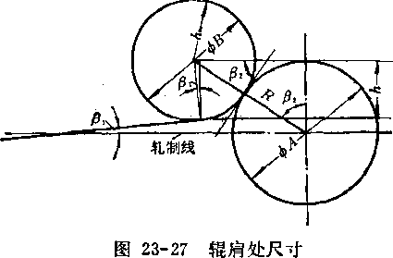
B = 2h， A = ZA2h₉ 辊肩处对应的辊身长度/₂为： •
Lz = (7? sin^₂ —/* sin^J cos 炉一h sin 屮
0.5^
COSy0₂
R
0.63, #2 = 51
(23-52)
(23-53)
平整段长度L₃必须保证钢管任意截面金属均在此段轧两次以上，以达到壁厚均匀
故
Z^ = (2〜2.5)Z_{c}a
(23-54)
式中
Zch'
Dr
1
螺距，对于三辊轧机Z,
Dztana;
轧后钢管外径，毫米; 送进角，度。
式中的应以最大值代入。平塵段的辊面角等于辗轧角炉。
轧辊出口锥工作锥角久一般为2°，轧制薄壁管时可为3〜4°,而冷炉一泠₄。出口 锥长度上₄应满足下列要求： .
式中
2tanyff₄
芯棒与轧后锎管内径之间的间隙，毫米。
(23-55)
对于比小于12的管子A=0,03(心十为乳后钢管内径)；而对于大 于12的管子，则A值较大(厶=〔0.4〜0.5〕'
Dz\
d_{z} J
轧辊各段的直径可按几何关系求得。轧辊端面用圆弧倒角。轧辊柒用滚珠钢或65M_{n} 和3Cr2W8等材质制造，辊肩处应进行表面淬火处理。
三、芯棒尺寸和芯棒操作方式
三辑轧管机的芯棒操作方式有全浮动(随动)、半浮动(限动)和回退式三种。
1.全浮动芯棒全浮动芯棒的操作方式是芯棒插入毛管后和毛管一起送入轧机中， 芯棒在轧管过程中自由随同管子运动，并与管子一起通过轧机。轧后用专门的脱棒机脱 棒，下一根管子用另外的芯棒轧制。
这种操作方法中，要有一组（9〜12根)芯棒轮流在工作、抽棒、冷却和润滑等过程中
440
循环。芯棒工作长度L。应比钢管轧后最大长度大1.0〜1.2米（图23-28)。同组芯棒的直径 应当相同。 m
这种操作方式的优点是：乳制 效率高（轴向滑动系数大），钢管 质量好，操作速度快，轧管辅助时 间少，生产率高，处理事故方便，
轧机前台简单，出现尾三角缺陷时
Q 1 n 、 |  | ^ — - |"7\
u |  | J LU
图23-28三辊轧管机和MM连轧管机的芯棒
的较大（达12)，有刹于轧制薄壁管。其缺点是芯棒长度大、备用量多并需设置专 门的脱棒机构。 ' 、.
2.半浮动芯棒（限动芯棒）这种操作方式是将芯棒装在送进小车上，轧制时芯棒可 自由旋转（有的用电动机带动与钢管同向旋转），并连同小车一起随同钢管向前运动，但其 前进速度比钢管的小，而且是由专门机构控制的。轧制结束后，将芯棒直接从管中抽出并 返回原始位置，继缤进行下一根管子的轧制操作。
这种操作方式的优点是：芯棒长度较短(为全浮动式的+左右)，只需一根芯棒工作，
节约了芯棒储备，不需设专门的脱棒机。其缺点是生产率比全浮动式的低，出现尾三角缺 陷时的比值比全浮动式的小（约等于10)，处理轧制故障不方便。
3.回退式芯棒回退式芯棒是将芯棒装在小车上，芯棒的运动受到小车的限制，芯 棒穿过毛管并到达最前部极限位置时开始轧管，轧制时开动芯棒小车使芯棒按给定速度后 退，芯棒逐渐地从钢管已轧完的部分中抽出，轧制结束时芯棒抽出工作也已全部完毕。
这种操作方式的优缺点与半浮动式大体相同，但生产率更低，出现尾三角缺陷时的 比更小（大约为8)。
根据上述，目前大多数三辊轧管机均采用全浮式芯棒操作。个别生产厚壁管、特厚壁 管或小批量生产的机组，则采用半浮动式或回退式操作。‘用回退式操作可生产£^/(5z小至 2.5的特厚管。
芯棒的材质、热处理和润滑与连轧管机相同。
四、轧机调整和速度制度
1.轧机调整参数已知轧后钢管尺寸心和&等，贝IJ:
=心一 A， Dh — Dt-z"^2dz ) .
# _ _{r} r (23—56)
心⁼■0卜2 + Am, Dm ~ 2<5_{m} )
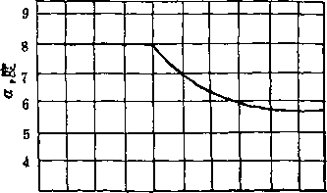
3 4 5 6 7 8 9 10 11 12 13
Dzfdz
图23，29某厂实际采用的送进角
441
式中D_{h}、D_{t}._{z}——孔喉直径及轧管机芯棒直径，毫米； d_{z}、d_{z}——轧后钢管内径及壁厚，毫米； d_{m}、Dm——毛管内径及外径，毫米；
厶、6^轧后钢管内径与芯棒的间隙及毛管内径与芯棒间间隙，毫米。
2.送进角和轧辊转速选定轧辊转速和送进角要根据马达负荷、钢管在轧制过程中 的稳定性及防止尾三角缺陷的要求来选定。采用大送进角可提高生产率，因此在马达能力 允许和不致出现尾三角缺陷及不影响钢管稳定性的条件下，应尽量采用大送进角。乳制 比大的管子时，为防止尾三角缺陷，应采用小的送进角或用变送进角法轧制。图23- 29是某厂实际采用的送进角。通常应尽量使用最大的轧辊转速。
442
第二十四章钢管的定径、减径和 张力减径
钢管定径、减径和张力减径过程是空心体不带芯棒的连轧过程(图24-1>。定径的任务 是在较小的总减径率和小的单机架减径率条件下将钢管轧成具有要求的尺寸精度和真圆度 的成品管。其工作机架数目较少，一般为3〜12架。减径的任务除了起定径作用之外,还要求 有较大的减径率，以实现用大管料生产小口径钢管的目的，因而工作机架数目较多，一般 为9〜24架。张力减径则除有减径的任务以外，还要达到利用各机架间建立张力来实现减壁 的目的，因此其工作机架数目更多，一般为12〜24架，多至架。
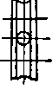

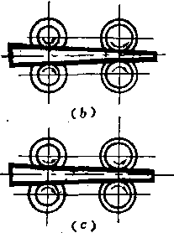
—■ ^ 5 ->
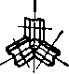
图24-1钢管定径、减径和张力减径过程 (a ) 二辊定径> (b ) 二辊减径I ( c )三辊张力减径
第一节钢管定径v减径和张力减径理论
钢管定、减径和张力减径是空心体不带芯棒的连轧过程，因而它在金属流动、张力对 乳制过程的具体影响和轧制力能参数计算等方面都与普通实心体轧制过程有所区别。
一、钢管在定径、减径和张力减径时的变形
在定径、减径和张力减径过程中，锎管直径和壁厚都发 生变化。直径的变化主要取决于轧辊的孔型尺寸，而壁厚的- 变化则与张力的大小和壁厚与直径之比等因素有关。
图24-2为钢管在定径、减径和张力减径时的应力图。由 于钢管在变形区内的径向应力^3、切向应力和轴向应力 ^无论是沿变形区纵截面上，还是横截面上分布都是不均匀 的。轴向应力A从变形区入口截面至出口截面是逐渐增 加，而径向应力或切向应力Cd)则是逐渐减少且沿变形 区橫载面上也是不相等的。因此，分析实际的定径、减径和₂₄_₂纟&、力⑩ 张力减径过程是相当复杂的。 径时的应力图
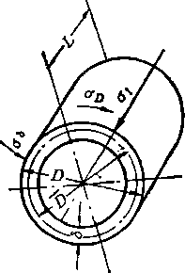
443
为便子分析，假设a_{D}、〜沿变形区的任何断面上都是不变的，并等于实际过程 中这些应力的平均值。根据塑性变形理论的基本假设条件，应力和对数变形的关系式为：
^{r}z>•.一 A ••一 A
(24-1)
0； Or,
A
In-
In",；
In
D_{t}-d,
^{D}i
式中
T分别为i架的轴向、切向和径向应力，公斤V毫米²;
-分别为i架的轴向、切向和径拘对数变形;
Si\ Si Di-% D, /,、h
•分别为t•架轧后mi轧前的钢管壁厚，毫米；
•分别为（架轧后和轧前的钢管外径，毫米；
一分别为/架乳后和轧前的钢管长度，毫米；
^——f机架上钢管的延伸系数。
将塑性条件A /=夂(夂为金属构#面士形抗岁，公斤/毫米²)代入公式(24-1)
得
则
一（1一
(24-2)
Pi
2(CT, . — €7_{a} ； > —/C
iªt 丨.一°\ ) —2AT
系数反为钢管的壁厚变化指数，它表示軸应力和径向应力对壁厚变化的影
响
为使公式(24-2)应用于实际，必须求出径向应力a'和轴向应力a、的平均值。
由于径向应力从钢管外表面的最大值遂渐减小至内表面为零，故其平均值（当量 值)为： 、 '
23,-i
Di-i
(24-3)
式中
•考虑外摩擦和外区对单位压力影响的系数；
i机架减径时的乎均单位压力，公斤/毫米:
轴向应力沿变形区长度上分布实际上最不均勻的。因此，为确定轴向平均应力，需建 立钢管变形区的一个单元体的微分平衡方程式。该单元体由垂直于轧制中心线的两个平面 和彼此形成夹角为A卩的两个径向乎面构成(图24-3)。对所建立的单元体投影的平衡方程 式联立隶解，再依流动条件，则得：
(24-4)
式中——孔型顶部辊径，毫米；
r——变形区内钢管的位变半径，毫米。
444
在所得的微分方程式(24-4)中，当初始条件取：r#。时，后轴向应力）； ^时，(前轴向应力），即可求出前滑区和后滑区的轴向应力•的平均值。根
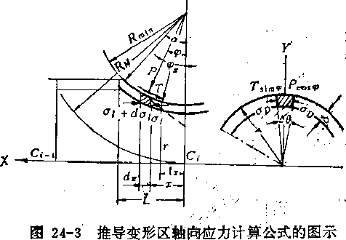
据计算结果，平均轴向应力3 _{f}可用y个线性近似关系表示：
产 CV-i • 十 C,4
2 1 C*•一 1 口 一^"，Ci — o _.
*/,- O O _{i}
公式(24_5)用尺除后，即得《机架上的平均张力系数艺：
z,=-^z,_₁+-|-z₁
式中乙―、乙一分别为I•机架后、前张力系数，兄Z,
(24-5)
(24-6)

K… K °
一般，相邻机架间的平面变形抗力X相差很小，故可认为i机架上的后张力系数等于 1架上的前张力系数。
若将公式(24-3)、(24-5)和(24-6)值代入公式(24-2)，则得：
„ l-22；-(Z：-l)«
2—Z, —0*5(Z, —1)
(24-7)
2(5
式中的《 = «/«/■是原始鲞厚对机架上壁厚变化的影晌指数。
Lfi-\
时，公式(24-7)可绘成图24-4的曲线。按曲线确定指数A后，就可按 下式确定机架上的钢管壁厚变化和延伸
(1 - 0O*.~e_{D}^
(24-8)
式中
-自然对数的底数。
由于单机架减径率一般都不大，故可取
厶(3,=U(-%) (24-9)
从公式(24-8)、（24-9)和图24-4看出，当A<0时，管壁发生减薄，即相当于张力减
445
径过程，一般其艺>0.5;当汊= Oflt，管壁不发生变化，根据钢管壁厚系数G/乃)不同， 管壁不发生变化的艺值也不同，一般为0.34〜0.5之间；当見>0时，管壁发生增厚，即 相当于定、减径过程，一般Z为0〜0.33。
图24-4壁厚变化系数与张力系数的关系(n_{/W/} -1.3〉
若在公式(24-8)中将<5,4改换为管料壁厚山，将&改换为成品管的壁厚&，并忽略钢 管在机架间的变形，则可得出计算乳机总壁厚变化和总延伸系数的关系式，即
i 卢•(一〜■) 全(1一汄)（一^) dc=die^{ml} ； ^e'^{X} (24-10)
计算结果表明，单机架管壁变化公式(24-8)和轧机总的管壁变化公式(24-10)，对大张 力和中等张力减径时，能在较宽的壁厚范围内得到较好的结果(厚壁管例外>;姐对无张力
j ' -
和小张力的定、减径，只在壁厚比t<0.18〜0.20的钢管才能得到较好的结果。
对厚壁管的壁厚变化值可按ryjiaeB用求位移法（钢管的壁厚变化等于其内外表面位移 差）导出的公式进行计算。即对单机架
〜= d •免(24-11)
2C1 - 3v_{f}—2 艺(1-20〕
(1 一艺)〔1 + 3(1—h)²〕+2艺(1 一 h)
. j\A •
式中 ——》’机架的相对减壁率，〜七¹■■
Oi.i Oi—1
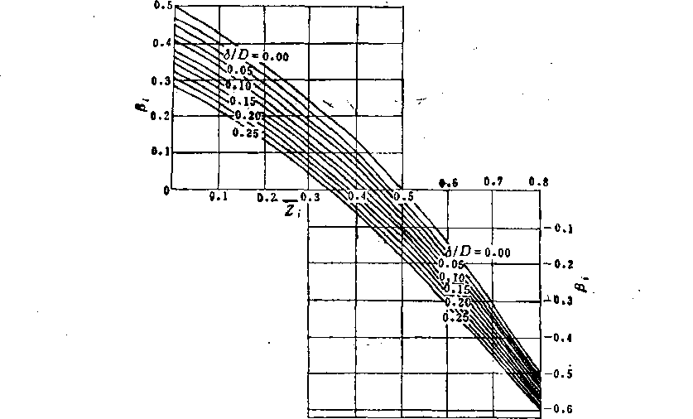
446
Mi— i机架的壁厚变化量(张力减径时的减壁量）; e_{Di}——1•机架的>0对减径率，〜
AZ),——:•机架的减径量；
Di-i—Di —么Di •
Di-i Dt-i
机架的壁厚系数，A
1 1 ■ I I
z)
1
对机组(计算成品管_厚或管料壁厚）:
或
3i = Sc
D_{t}
A
2〔1 一 3v—2Z(l_2v)〕
(1-Z)〔1 十 3(l—2v)²〕十 2Z(1 — v)
z^z_{s}
\(Di _—、、
(24-12)
(24-13)
(24-14)
或 》
式中 〃、z_{x}-
Di、D_{c}' <5,、S_{c}-
1 do
2 Do
1 +
(已知山时用）
(已知&时用）
-分別为壁厚系数及机组的平均张力系数(计算方法见后）； -分别为管料和k品管外径，毫米；
-分别为管料和成品管壁厚，毫米。
为简化计算，可将公式(24-14)绘制成图24-5的d与Z的关系曲线图。当已知艺和V,-, 则可求出读机架的d值，再用公式(24-5)求出~.。当已知Z)/、Dc <5/和&时，从图24-5
' ►
.1/ &」
可查出机组总的平均张力系数在这种情况下的具体求法是.• 1)求出
Di
^)； 2)按公式(24-12)求
(5_{C}
^{In}"f7 I ^{ln}D>^{； 3} )按已知的d和v求出Z^。
用上述关系式求出的壁厚变化值均为平均值。实际上，无论是定、减径时的管壁增 厚，还是张力减径时的管壁减薄，沿横向(孔型宽度上)都是不均勻的。如图24-6所示，孔 型顶部I - I断面及其附近处的金属受减径变形而产生延伸和展宽时，由于受孔型槽壁的限 制，展宽(管壁增厚)只能向内进行；而在辊缝处(Jff-JT断面)的金属还可以向外增厚； E-I断面处的金属介于以上两者之间。同时，孔型顶部处的单位压力最大，辊缝处最小, I-I断面处介于中伺状况，因而孔型顶部处金属将向辊缝部位流动。由于上述两种原因， 使无张力或微张力定、减径过程中出现壁厚增厚不均匀，在孔型顶部最小,而由I - I断面至 皿-Iff断面逐渐增大。由于相邻机架辊缝S成90°,故经多机架二辊式定、减径机定、减径
447
后，有可能出现钢管“内方”缺陷；而经多机架三辊式定、减径机(相邻机架辊缝互成 60°)定、减径后有可能出现钢管“内六角”缺陷。为了减少无张力定、减径时的横向壁厚 不均，目前有下列措施：1 )采用三辊式定、减径机，减少沿轧槽宽度上速度差和单位压 力差，可减轻横向壁厚不均。即使三辊式定、减径机易出现“内六角”，但它比二辊式 定、减径机的“内方”更接近于圆形。2)在调整定、减径机时使铜管轧制时产生小的旋
可以减小横向壁厚不均。3)各机架间呈 不同角度布置（即后机架与前机架成某一 较小的角度）也有利于减少横向壁厚不 均，但此法会导致定、减径机结构复杂， 故应用较少。4)采用带微张力轧制，促进 金属延伸，有利于减小横向壁厚不均。
do ^
图²⁴-6壁厚不均均分布
而辊缝最小，结果也会因横向壁厚不均 而出现钢管“内方”或“内六角”缺陷。根据试验，影响这种缺陷形成的因素有：1 )
|值愈小，则壁厚不均愈小，当值为0«05〜0.,10时，、几乎不出现内多角形缺陷，
JJ JJ ■-
......... ' . •
而当一^■达0.20以上时，内孔不圆特别显著。2)当j值较小(0.05〜0.10)时，张力对 D L)
\ y
横向壁厚不均无明显影响，但一|"值较大时，则张力愈大，横向壁厚不均愈大。因此，当 值较大且采用7 %以上的单机架减径率时，应当采用微张力工作。3)横向壁厚不均
主要产生于中、后部各机架，因为各机架的|值顺轧制方向逐渐增加，且中、后部机架
、 u ¹
的张力也比始乳机架的大。4)单机架减径率愈大，横向璧厚不均愈大。5)孔型椭圆度 愈大，横向壁厚不均愈大。
因此，为了减轻张力减径时的横向壁厚的不均匀，应当合理地选择单机架减径率、张 力和孔型椭圆度。
Neuhoff和Biller研究指出，横向壁厚还和变形区长度有关，如果选用一种变形区长 度沿孔型宽度上差值很小的孔型，可显著减轻横向壁厚不均。
二、张力减径时管端增厚的长度和减少措施
.转，以使各架辊缝不固定在钢管横断面四点上，
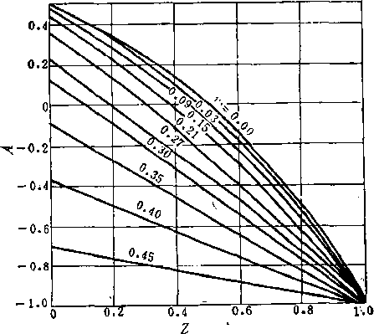
图24-,5确定j值的图表 张力减径时，孔型顶部处管壁减薄量最大，
448
钢管无张力定.减径时，管壁有所增厚，但沿管子垒长上壁厚是相同的。张力减径 肘，在管子中段处管壁厚度保持不变或略有减薄，但两端管壁增厚。超出公差的增厚的管 端部分必须切除，因此必须减少增厚端的艮度以保证张力减径的经济性。管端增厚的原因 是被轧制钢管的前端和尾端通过张力减径机时，所承受的张力比稳定轧制时为小，因此， 轧后钢管的前端和尾端的壁厚要比中间部分略厚。
通常，管端增厚段的长度（即需要切除的壁厚超公差部分的长度）随变形量、机架 间距、轧制速度、平均张力系数的增加而增长，但随单机架减径率、3AD比值、轧辊名义 直径、摩擦系数、轧制温度的增加而减短。合i钢增厚段的长度较碳钢为大。
用理论公式计算管端增厚段的长度Lu十分复杂，并有一定的困难。实际常用下列经 验公式进行估算，
(1 ) A• A•LLIeBqeHKo公式
Lze ⁼2 丄
式中 一机架间距，L = (0,9〜1.0)3。，为'乳辊名义直径，毫米；
^——张力减径机的总延伸系数。
公式(24-15)适用于总延伸系数在2〜2.5范围内的张力减径机。 •
(2)全苏管材科学听究所提出的公式 —
L_{ze}=0.7(n—2) Z⁰/⁸ • L
式中 《、I——分别为机架数目及机组总的平均张力赛数。
公式(24-16)当横向壁厚不均的实际值在20%，总延伸系数为2.25〜7.0时，
(3) B.B•达里包尔公式
• 2L • ^{Dl}~l^{Dc}-(1 — +150毫米
V Oc ,
公式(24-17)考虑了总减径率的影响，当总延伸系数为1.5〜7.0¹时，计算误差不大于
8%o
上述各算式只能用来估算增厚端的长度。实际上各张力减径机组都有它自己的轧管精 度和传动类型，因此应当按各厂实际统计数据为基础建立各机组自己的管端增厚长度计算 公式。/
应该指出，采用增大单机架减径率、减少机架间距、增加钢管长度等措施可以减少管 端增厚段长度，但结果仍然不够理想，其增厚段长度仍占钢管总长的8〜14%。
文献指出，采用端头厚度电控技术可使管端增厚段长度减少37〜53%。具体地说，在 稳定轧制时(轧制钢管中部时)各机架轧辊均具有设定张力值要求的圆周速度，使钢管在一 定的张力下轧制，当钢管前端通过机架时，使后面各架的轧辊周速比正常的速度有所增 加，同时使每架速度增量始终大于其前一机架的增量(图24-76);当钢管尾端通过机架时, 前面各机架的周速比正常的速度有所减低，同时每架速度的减少量始终大于其后一架的减 少量(图24-70，这样就可使钢管前端和尾端所受的总张为与钢管中段所受张力接近相同， 从而缩短了锎管增厚段的长度。表24-1为用一般张力减径和采用端头加厚fe控技术张力减 径法的管端增厚长度的对比。
减少管端增厚段长度的最理想办法是实行无头张力减径。这在苏联第一乌拉尔新钢管
(24-15)
(24-16) 计算误差
(24-17)
449
图24-7轧辊速度变化示意图
一正常轧制时的轧辊速度I 6—前端轧制时的轧 辊速度》 尾端轧制时的轧辊速度
G
图24-8接触弧长度 表24-1不同张力臧径法的管斓增厚长度
成品管外径 毫米 | 成品管总长 亳米 | —般张力减径： 法切除长度 亳米 | 端头加厚电控 法切除长度 毫米 | 切除减少率 %
89.1 X9.6 | 11800 | 4  500 | 300 | 40
89.1x4.0 | 13400 | 400 | 250 | 37-5
60.5x 5-5 | 31900 | 1300 | 700 | 46.2
60.5x3.8 | 26000 | 1500 | - 700 | 53.4
38.0x5.7 | 46700 | 1800 | ,900 - | 50
38.0x4-1 | 48800 | 2150 | 1000 | 53.5
厂30〜102毫米连乳管机组的张力减径机上已实现。
三、接触弧长度和接触面积的确定
钢管定、减径和张力减径时的变形区由压扁区和减径区组成。如图24-8所示，从钢管 表面与孔型表面在W点开始接触起至平面为止之间的区域为压扁区，钢管在此区域中 只发生形状变化，而横断窗面积不变。从C五平面到钢管出口平面之间的区域为减径区， 钢管在此区域中发生横断面面积的变化。与减径区域长度相等的接触弧长度,可根据钢管 入口断面的周边与C五平面处钢管断面周边相等这一条件确定。
对姐装起来后再采用专用机床镗削孔型的轧辊来说，可以认为匸£'平面内的孔型外形 是一个圆周，并且这一圆周的直径等于入口钢管的平均直径，即
^Di-1 = ^{2hi + ，AA, — 2K
Li = V —2\) (24-18 >
式中R心——:•机架孔型顶部的轧辊半径，毫米；
以^一;机架人0钢管，即前架孔型的乎均直径，:毫米； >
——f机架减径区钢管的髙向压下量，毫米； h_{t}~~ f机架从轧制线到孔型顶部的距离（乳槽髙），毫米； ¹ 、
Li——（机架的减径区接触弧长度(变形区长度），毫米。
对非組装镗削的二孔型，在C£：平面里的管子f面周长可分为两个部分：与孔型 有相同形状的周边部分@和孔型不接触的周边部分由于减径区咬入角《很小，可 取而部分为直线，故 . ，
+ 4i?_{mifl}(l —cosa)
ARmin (1 - cosa) = n {Di-!- Di)
AA_{I} = 2i?_{min}(l-cosa)=-^(D,__{a}-A)
_{f} , Li^J Dd^l.2SVR^Di (24-19)
¹ ■' !■ * 2
为了便于计算A. A.m_{eB}q_{eH}K₀用系数来修正由于压扁囟的存在而使減径段减小的数 值，而直接用通常按髙向压下量计算变形区长的方法来计算减径区长度和接触面积， 即对二辊式定、减径机：
Li =(0.8 〜0.85)y/^_{in} — p_{min}-D²
—(0_8〜0.85)v/0_5(6f_₁—a, )CD_{mia}—(K5(6,-i""a,)〕
F% Li ; (0.8〜0.85)6, i/0.5(^i-i—ª, )〔Z}_{m}i_{n} —0_5di—)〕
式中b,、——*•架和〖一1架的孔型宽度，毫米；
…——/架的孔型高度，毫米； i?ml₀——*•架孔型顶部轧辊半径，毫米。
对三辊式定、减径机
L, = (0.9〜0.95)7茂,-r 〜）CD_{mia} — (t.-x-a,)〕
. ^

Fi =BL_{i}
式中6,..,——f架孔型长半轴及/ — I架孔型长半轴，毫米； a,——:•架孔型短半轴，毫米；
B、D_{mia}——接触宽度及孔型顶部轧辊直径，毫米。
四、定、减径和张力减径的压力计算 轧制压力
P = P • F 式中 p——平均单位压力，公斤/毫米²;
F——减径区接触面积（水平投影），毫米²。
各机架的接触面积按公式（24-21)和（24-23)计算，平均单位压力歹的计算式 由公式（24-3)推导出：
~r~ 2(5/—I
A* =^{n}/ • ^{n}i • ~ [J~_{x} • ªDi
S ^^Di ⁼ Ki{ = AT(1—) =^,3 • K
故 Ti =«/ • n_{r} ^n_{q} • (24-25)
(24-20)
(24-21)
(24-22)
(24-23)
(24-24)
式中尺——金属的平面变形抗力，尺= 1.15〜，公斤/毫米²，CT,为金属屈服极限; <3,-!——/机架减径前钢管壁厚，毫米；
D.-i——t•机架减径前钢管直径（等于1架孔型平均直径），毫米；
-外摩擦对平均单位压力影响的系数（查图24-9); •外区对平均单位压力影响的系数，《/ = 1 + 0.9
Di-idi-
Zi、
张力对平均单位压力影响的系数，ri
i机架减径区长度，见公式（24-18) i机架的前张力系数及后张力系数。
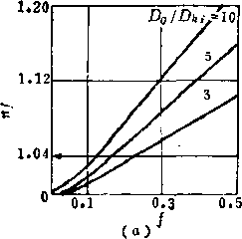
Z,
(24-19) 、 (24-20)
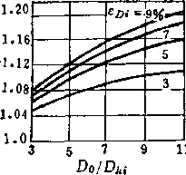
(6>
图24-9确定n/值的曲线图 减径率乃。一轧辊名义直径*乃^+—丨机架孔型平均直径
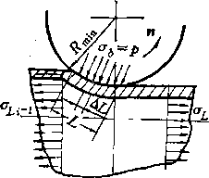

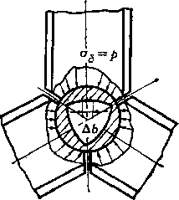

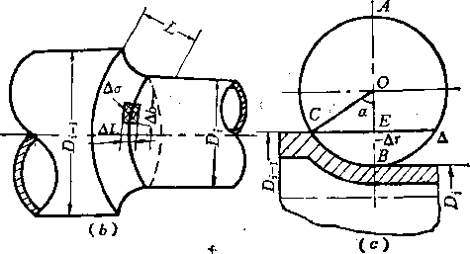
图24-10 —个机架中钢管受力图示 定、减径和张力减径时各机架的总全压力Pp如图24-10所示，为
dp£ = p.dF ~~p*dldb P₂ — jfp^djp — ^fp*dt»db = | ¹ db | pdl
故
和（24-22);
(24-26) (24-27)
452
因
p=n/n_{l}(l^Z_{i} )~^K
LJi—1
故 P^^DVRmi^ AA n_{f}n{ • {l-Zd^=^K (24-28>
每个轧辊的全压力为
式中' 、n——x机架钢管（孔型）直径及平均直径，毫米；
<5,-1——/机架入口钢管直径及壁厚，毫米；
« ~T轧辊数目。 .
定、减径机上的乳制压力一般都不大，约波动在20〜30吨力之间，并以成品前1〜2架 负荷最大。二辊式或三辊式张力减径机的轧制压力都是在咬入初期馬有最大值；当钢管充 满3〜4架后轧制压力达到稳定值；当尾端离开的时候又&现轧制压力增大的情况。这种情 况是由于张力和壁厚变化而引起的（前后管端管壁较厚，且张力小）。
影响乳制压力大小的因素有：钢管壁厚、变形抗力、平均张力系数、轧辊直径和单机. 架减径率等。对张力减径机来说，平均张力系数对轧制压力影响最大。
第二节定、减径机和张力减径机的变形制度和轧辊孔型设计
細、变形制度
减径率和壁厚变化率是定、减径和张力减径变形过程中的两个主要参数。成品质量主 要取决于这两个变形参数的大小和其比例选择的是否合理。这是一个很重要的问题。
1.减径率及其分配单机架的最大减径率根据钢管的品种确定《与单机架减径率相 关的因素有：壁厚变化值、壁厚系数和张力系数等，另外，它还受钢管横断面稳定性的限 制。钢管失去了稳定性会引起某处变细、弯曲和其它缺陷。单机架减径率的最高值C开始 失去稳定性时）称为临界值。单机架减径率@临界可用图24-11和图24-12确定。总减径 率须根据管料、成品管尺寸和其糌度要求及机架数目来确定。与总减径率相关的因素与单 机架减径率同。无张力定、减径时管壁自由增厚，故其单机架减径率应在3〜5%以下，超 过此值则会出现内方缺陷；张力减径时，由于有轴向张力存在，壁厚不均的程度大:为减 少，从而可大大增加单机架减径率。
由此可见，5〜7架定径机的总减径率一般在3〜15%范围内，12架定径机的总减傘在 30%左右；单机架最大减径率为3〜6%，为提高定径管的尺寸精度，定径时的单机架减径 率常被限制在3〜3.5%以下，减径时（24架）的总减径率均不超过45%;与定径时一样， 当机架数目足够的情况下，减径时的单机架减痉率亦被限制在3〜3.5%以内。张力减径时 (28架）的总减径率可达90%;单机架减径率多在12% (最髙可达17%)，为提高减径管 质量其值常被限制在7〜9%范围内。
减径率的分配就是把总减径率合理地分配到各机架上。一雔地说，在机架数目既定的 条件下，总减径率愈大，:单机架的减径率也愈大b单机架减径率的最大值多处于中间各机 架内，依此来决定开始各架升起和尾部各架降落的减径率。一般单机架减径率最好是均勻 升降。
453
图24-11 二辊定、减径机 < a >第二架临界减径率；(b )第三架 临界减径率；（c )其它各架临界减径率 1, Z ²⁵ 0> 2 f Z ^ 0• 2> 3, Z ⁼ 0• 4) 4f 2 ^ 0^5} 5, Z ⁼ 0«6| 6,
图24-12三辊定，减径机 (a >第二架临界减径率,（b >第三架 临界减径率,¹ ( c )其它各架临界戚径率 It Z « 0| 2, Z - 0^2| 3» Z = 0.4» 4， Z ^ 0*5) 5, Z ^ 0#6i 6, Z ^{s} 0^7
按上述分配原则，定、减径机的中间各架减径率最大（即均等分配），第「-架和成品 前一架的减径率为中间机架的一半，成品机架的减径率一般为零。张力减径时，按机架间 张力的变化将机架分为始轧、中轧和终轧三部分。一般使张力升起致最大值的始轧机架数 多为1〜2架，而使张力下降至零的终轧机架数多为2〜3架。减径率的分配原则是：始轧机 架逐渐增加，中间机架均匀分配，终轧机架遂渐减小，至成品架为零或接近于零。分配方 案见表24-2。"
表24-2张力臧径机城径率的分S方案
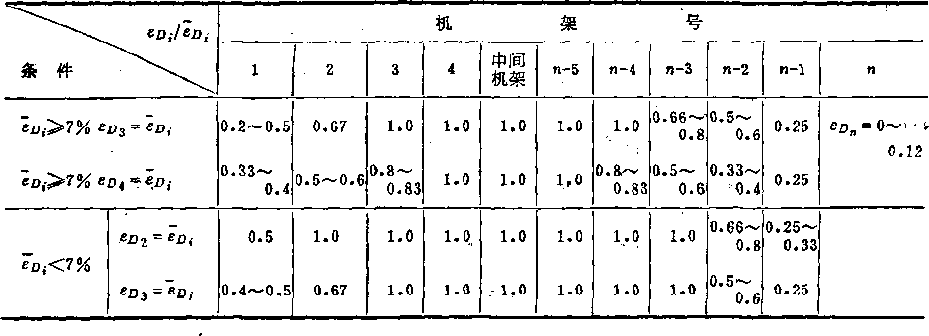
目前，定、减径和张力减径时减径率的分配均按上述原则进行。但研究表明，在张力 减径机上单机架减径率按逐渐下降（相邻机架减径率差1.5〜2.0%)的分配原则是合理 的。因为这种分配方法可使各架轧辊孔型磨损均勻、负荷相等（均匀分配减径率时，后 几架轧辊孔型磨损较重）。
454^.
2.壁厚变化率和减壁率的分配与壁厚变化值相关的因素有：减径率、壁厚系数和张 力系数等。例如，张力减径时钢管减壁率是靠轴向张力得到的，而张力大小又与单机架减 径率的大小有关。较大的单机架减径率是施加较大张力的条件。也就是说，要实现预期的 减壁率，必须有相应的单机架减径率。实践证明，单机架减径率小于4〜5%时，不可能发 生减壁。同样，要获得一定的总减壁率也需要有相应的总减径率。实践还证明，当总减径 率小于30%时，不能实现减壁。
-单机架的和总的壁厚变化率可按前述的理论公式计算。在实际生产中为迅速找出减径 率与壁厚变化率之间的关系，亦可按经验式计算。例如，对张力减径机，可取单机架减壁 率〜,=0.33〜0.5〜总减壁率~ =(〜一16%) x0.55(〜>50%时）或~ = (~ —13%)x
0.55(~<50%时）。而对定、减径机，则当成品管壁厚小于15毫米时，取
0.004(Z?/ -Z)_{C})D,成品管壁厚大于 15毫米时，取3/—(Z), — IU/14.9。
壁厚变化率的分配就是把已求出的总壁厚变化率（增厚或减薄），合理的分配到各机 架上去。因此，分配壁厚变化率的总原则是：单机架的壁厚变化率必须与单机架减径率相 对应，如有张力存在，再根据张力升起和降落是否平滑加以调整。以张力减径为例，如果 单机架减壁率是按单机架减径率相对应进行分配的，则张力系数在始轧和终轧机架的升起 和降落都能基本保持平滑，而中间机架的张力系数也就接近一致。但这种所谓对应关系并 非正比例关系，而是一种较复杂的比例关系。图24-13给出张力减径时沿机架顺序方向壁 厚变化的图示。在始轧和终轧机架中，由于张力逐渐升起和下降，故管端壁厚增加，而在 中轧机架上，管壁则按直线关系减薄。具体的说，若始轧机架为2〜3架，则应按第一架管 壁增厚、第二架减薄（仍大于原始壁厚)，第三架 减薄（小于原始壁厚）；或第一、二架管壁增厚， I 第三架减薄（仍大于原始壁厚），第四架减薄（小 于原始壁厚）的原则进行分配。但要注意壁厚开始 小于原始壁厚机架的减壁率应近似等于中乳机架的 减壁率。若终轧机架为三架，则应按成品机架管壁 稍有增厚（或无增厚），成品前架总是增厚，成品 再前架有增厚（或减薄）的原则进行分配。始轧机 图^-13张力减径时钢管壁厚 架管壁增厚或减薄值一般在0.03〜0.08毫米的范围 变化示意图
内；终轧机架的管壁增厚或减薄值一般在0.01〜0.03毫米范围内。一根钢管在减径过程 中，在倒数第三架或第四架处为最薄_{a}
中间各机架均按平均减壁率进行分配，当总减壁率已知时，可按下式确定各机架的减 壁率：
乙, = (1 一巧C = C:+C₅+2C,
式中的c,、c_{g}、G分别为张力升起、降落和张力为零的机架数。对定、减径机各架的管
壁增厚量为：
_{A} o Di-x — Dj ADj
厶么^{=z}~D_{l} -Dc ^{Add =} AD^^{Md}
式中M):、厶认分别为f机架和总的减径量，为管壁溢增厚A,以上单
455
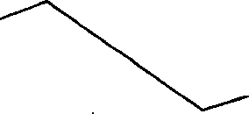

图24-15张力系数的分配
:张力，必须使多数机架具有可能的最大 值；2)为避免钢管拉裂，厶值不应超过允许的最大值；3)不管实际的Z,值多大，它
位均为毫米。
二、张力系数
无张力定、减径过程一般采用无张力（Z,=0)，或采用0.3〜0,5%的运动学张力 (后机架秒流量比前架大0.3〜0.5%)。
张力减径时应尽可能采用大的张力，以强化过程和获得薄壁的成品管。张力系数的最 大值主要取决于轧辊的曳入能力和钢管断裂条件。过大的张力系数会造成钢管在轧辊上打 滑或不咬入，并且也可能使钢管产生拉裂。因此张力系数只能小于1 (Z,.<1)。研究证 实，在总减径率不大于50〜55%时，值主要受轧辊曳入能力的限制；若总减径率在 55%以上，则值主要受钢管拉裂条件的限制。图24-14表示总减径率与张力系数极限 值的关系。研究指出，中轧机架上的^随辊径的增大和减径率的减小而增大；始轧和终 轧机架^随辊径和减径率的增加而增大。
关于2*«与钢管拉裂条件的关系，至今尚无统一意见。多数研究认为，当力=尺（.即
1)时，钢管产生拉裂。但实际表明，由于极限状态方程为—（一c^)=尺，故拉裂是发生在 Z<1的时候。由于钢管在变形区内的变形抗力大于机架间的变形抗力（处于纯拉伸状态)， 所以拉裂是发生在机架之间。实际生产中Z_{m}«在0.65〜0.85之间,轧制温度高时取下限。
各架的平均张力系数艺〔按公式（24_6)计算〕是求张力差值必需的参数，因为它能 反映出某个机架变形时的实际有效的相对张力，同时它又决定了壁厚的变化。如果是多机 架参与变形，则可从若干机架中的有效平均张力系数出发，重新形成一个平均值，即对整 个机架的总的平均张力系数它的大小主要取决于参与变形的机架数,而始轧和终轧机 架内张力系数增大和减小的迅速程度也有一定影响。当已知总减径率、总减壁率和管坯觇 格时，总的平均张力系数可用下式计算：
n — - (2 — ^o)g3 + (1 — 2v₀)^{e}D 一。门、
—V 2(n-n/)-14 • ^ ；
式中一一张力系数为零的机_数；
14——按实际得出的修正系数。
当已知管料和成品管尺寸以及各机架的减径率时，亦可按图24_5査出总的平$张力系 数之z。以求出的之-为基础，再根据各架的减壁率及其专影响因素来确定各机架的艺。
v«00
0.80
0,75
0,70
0.60
||
每区域
%」
° %
W .
30 40 50 60 70 8 戊
^Dt%
图24-14 Z_{maI}与h的关系（开轧温度950°C) 在分配张力系数时应考虑：1 )为获得最大
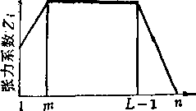

机架
456
在中间的一架或几架中达到尖峰。图24-15是张力减径中各架张力系数Z,分配的理想方案。 按照这个方案，大部分机架以最佳的Z,.值运行，仅有少数的入口和出口机架用来使张力 升起和降落。. ,
三、机架数目的确定
定、减径的机架数目主要是根据总减径率和单机架减径率的大小来确定。张力减径机 的机架数目除土述数据外，尚要考虑张力升起和降落的机架数。按变形关系导出机架数目 的公式为：
D_{c}—
k (24-30)
In
Dj
ln(l —s_{D}’.）
式中 9乃是考虑首尾各机架张力升起、降落和减径率较小所需机架的折合数，
C
(C = C,+Cp+2C,)。定减径机为2，张力减径机为2〜4, 均值。
四、轧辊孔型设计
目前，二辊式定、减径机和张力减径机多采用偏心 椭圆孔型，而成品机架则采用圆孔型（偏心距e = 0)。 三辊式定、减径机和张力减径机采用三圆弧构成的椭圆 孔型，成品机架也采用圆孔型。孔型的结构和有关尺寸， 如图24-16所示。一套孔型可用于轧制外径相同，但壁 厚不同的钢管，孔型设计按薄壁管进行。
孔型的平均直径5,为 二辊 =0-5(0, +6,.) (24-31)
三辊 5, (24-32)
式中七、b{ f孔型的高度及宽度。
以二辊轧机为例，孔型设计步骤如下。
(1 )根据轧制表，已知管料和;成品尺寸，选定单 机架减径率，并按上述有关公式求出所需机架数目_{P} >
(2)按前述原则分配各机架的_机减径率，求出 每机孥孔聖的平均直径D,: .
U' ~
为中间各机架减径率的平
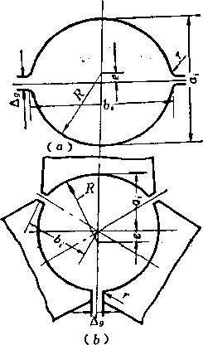

图‘24-16定、减径和张力减径 机的孔型 二辊式I (6)三辊式
%
100% =性 100%
Di—\
100
Dz⁼⁼ D i (• 1
£d-
100
Di.Al-
100
^{e}D_{t}
100
1
(24-33)
Di V 100 八▲ 100
式中的瓦、方2、Di^ A、么分别为第1> 2、
1、
100 / J
«机架钢管或孔型的平均直径,
457
单位为毫米。~₂、e_{Di}、分别为第1、2、t\ n架的减径率（％)，D_{t}, /)/为管料 和热状态成品管外径，似为第i机架的减径量。单位毫米。
(3)计算各机架轧辊孔型高度和宽度。例如，对于二辊式定、减径机和张力减径
机：
厶a,- =6_{I}_₁ —a,.，A^₍ 一a,—_{x}
Di-'—Di =AZ), —0.5C(^.-i—ª, ) — (bi — a,-,) 11 = 0.5(Aa, —A^,)
令A6, =7,A+，贝IJ:
_{A} „ 2AZ), _ , 2AZ)t i n a \
Aªi ⁼卜， ªi =6,-i_卜”厂 (24-34)
bi =2Di -a₍. (24-35)
式中Aa,、Abi——第*•机架的钢管髙向压下量和轮廓宽展量，毫米；
%——第i架钢管的轮廓宽展系数，％ =•，
无张力定、减径时，对于碳钢，当}<10时，1=0.2;当~f~>20时刀,=0.41。
不锈钢的1值比碳钢在相同条件下的I大30〜40%。张力减径时的I值比无张力减径时 小20〜50%,张力系数愈大，则％值愈小。选定I值后，即可求出6,和七。
此外，也可以按选定的孔型椭圆系数知确定孔型宽度和高度。
Dt =0.5(o, +6,.) =0.5(l + l, )o,
a-—么Di & _.2Z?j_lx. (24-36)
• 1 + L * 1 十!,■ ^{V} }
t值的大小与化有关，愈大，则t值愈大。二辊张力减径时的I,•值可按下式计
算••
⁼C, (1-^-) (24-37)
式中 C,——C, 其值可由表24-3査得。
Oi
表24-3 与C,的关系
eoi j 0*02 |  | 0.04 | 0.06 | 0.07
Ci | 0.99 | 0,985 | 0.975 | 0.968
确定t值的另一个经验式是
>71^ ⁽²⁴-³⁸⁾
式中的9值为：无张力减径时碳钢为1.5,不锈钢为2〜2,5;张力减径时碳钢为1士
0.25,不锈钢为1.8〜2毫米。
由于万:•和句已知，因此选定C,或9值并求出I,•后，便可按有关公式求得a,和6,值》
458
(4)确定各轧辊孔型的孔型半径i?，偏心距e和其它尺寸。例如，对于二辊轧机：
<3? + A -² A ? — O ?
兄=f，(24-39)
厶₅=1,5〜5毫米，r = 3〜6毫米。
小尺寸的孔型和成品孔型采用小的、和r值。
五、轧辊转速计算
轧辊转速计算一般在轧制表编制和孔型设计完成后进行。计算遵循体积不变定律，即 各架秒流量相等的原则。计算时首先按前述方法求出各机架钢管横断面积F,，然后将它 代入=常值的公式中，即可求出各机架的乳辊转速1。对于无张力定、减径机
_{u} Fj-^Via-Cy) _ D_{g},n,(l-C^)
¹ 一 Fi fZ —
故 "• ⁼ W：-6；)i^{S}D^cJ ⁽²⁴_⁴⁰⁾
式中D_{ffi}——为(一 1和/机架的轧辊工作直径，毫米； n,_{w}, ——为(一 1和（机架的轧辊转速，转/分；
C_{Vi}——i机燊的运动学张力系数，Cq =0.003〜0.005;
V卜” Vi——为(一1和:_机架的钢管出口速度，米/秒。
轧辊工作直径按下列公式计算：
D_{gi} = D^—hi cos0^ £)₀. —0.75A,- (24-41)
式中h——孔型高，二辊式&•=〜，三辊式知=2七，毫米；
«——轧辊数目，二辊式《 = 2，三辊式《 = 3。
Ouo——与轧辊工作直径相应的角度。
按生产能力要求和设备能力条件选定第一机架轧辊转速力或入口速度F。后，便可依次 求出各机架的轧辊转速。对成组传动的轧机，各机架乳辊转速已定，则按上述有关式计算 出各架的轧辊工作直径，以便配备相应辊径的轧辊。
459
第二十五章钢管的冷却和精整
第一节钢管冷却 .
经过热定径或減径后的钢管温度一般在700〜900°C。为便于以后精整，必须将其冷却 至100化以下。钢管冷却一般在冷床上进行。冷床有链式、步进式和螺旋式三种。过去多 采用结构简单的链式冷床。但因其易产生链条错位而使钢管弯曲，以及从输入辊道至冷床 入口处不能自由收集钢管，故现巳很少采用。步进式和螺旋式冷床均可保证钢管冷却后的 弯曲度在士 1.6毫米/米的范围内。前者的特点是结构简单，而后者是钢管在旋转前进中不 存在滑移。二者相比，步进式较为优越。
钢管冷却方式随其材质而异。对于大多数钢种，采用自然冷却即可达到要求。对某些 特殊用途的钢管，为保证其所要求的组织状态和物理、机械性能，必须有一定的冷却方式 和冷却制度。例如，奥氏体不锈钢管，需要在一定温f终轧后，用水急冷以进行固溶处 理，然后再送入冷床进行自然冷却。为使GCrl5轴承钢管轧后具有片状珠光体组织和防止 网状碳化物析出，以利于以后的球化退火U：序的进行，应控制在850°C以上终乳，然后以 50〜70°C/分的速度进行快冷。
第二节钢管的精整和加工
由子钢管的质量荽求较高，以及在各生产工序中不可避免地会产生各种缺陷，因此钢 管冷却后还必须进行精整和各种加工处理。各种钢管的精整和加工处理的工艺流程如图 25-1所示。
一、钢管的矫直
矫直工序的任务是消除轧制、运送、热处理和冷却过程中钢管产生的弯曲。此外还兼 有减少钢管椭圆度的作用。
1.钢管矫直机的种类及其应用钢管矫直机可采用机械压力矫直机和斜辊矫直机。 前者是最简单的矫直机，它适用于直径为38〜600毫米，.弯曲度在50毫米/米以上的钢管矫 直。它生产率低，需人工辅助操作，矫直质量亦不髙，多用于钢管初矫。目前广泛采用的 是斜辊矫直机，莫矫直辊的排列型式如图25-2所示。由于矫直辊倾斜配置，故钢管在矫直 过程中作螺旋前进运动（图25-3)。由于钢管在矫直辊间进行多次纵向反复弯曲，故可用 为数不多的矫直辊完成钢管轴向对称的矫直。
斜辊矫直机的优点是：1)由于工作过程是连续的，故具有较高的生产率。2)由于 矫直辊上、下间距可调，除可消除钢管椭圆度外，尚能确保矫直精度。3)由于矫直辊具 有特定的辊型曲线，这就保证了钢管与辊子有相应的接触面积，从而可保证钢管的矫直质 量。
常用的斜辊矫直机有五辊和七辊等型式。七辊矫直机的结构比较完善，并有较多的矫 直循环次数，因而应用最广。按其配辊方案不同，又分2-2-2-1型、1-2-1-2-1型和3-1_3 型等数种。表25-1是几种七辊斜辊矫直机的技术性能。目前，各厂以使用2-2-2-1型为最
460
(不锈管〉
(轴承管0
热釔理1
矫直
矫直
切断
切管
| 矫直
| 初检
(钻铤方钻杆） （套管 > (钴杆〉
切断
1常化处理
加热淬火| 管端加热1
检杏
矫直
J管端疸加工 1 [
定昏
磨修
矫直 | [ 检柰
管端感 | 1矫直1 | 检査 | 打印包装 | 1内外修麼
应加热 | ■ 1 ^{f} III ■_■ | (无损探伤） | — 1,
淬火 |
检查(无 损探伤）
I管端处理I
回灭―|「切管 | I接头焊接
矫直|
车螺纹
拧管按头
入库
库丝 | 1清理毛&
拧接头
焊缝热处 理及探伤
水压试验
钢管车丝
入库
I拧管‘接头I
1 mmm | ~I
-/rv
-q»j j 擎
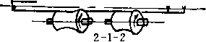
r—
2-2-2
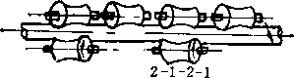

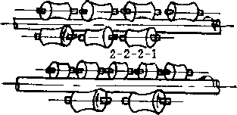
1-2-卜2-1
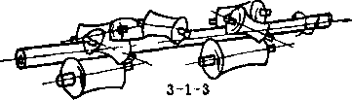

人库
酸冼
光泽处理
检迕
检奄
打印
入库
修磨
图25-1各种钢管的精整和 加工工序
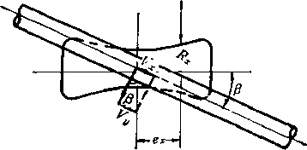

图25-3矫直辊与钢管配置的关系
图25-2斜辊矫直机矫直辊的排列型式
461
多。3-1-3型矫直机多用于端部不加厚的石油管的矫直。它不仅可以矫直钢管，而且还可 对〜达120公斤/毫米²的套管进行定径。具有六个主动辊和一个被动辊的2-2-2-1型斜辊矫 直机，主要用于小径薄壁管的矫直。而1-2-1-2-1型则多用于矫直端部加厚或不加厚的石
油管。
表25-1七辊式斜辊矫直机技术性能
矫直机 | 型 式 | 矫直范围 毫米 | 矫直速度  米/分 | 调整角度 度
七辊 | 2-2 2-1 | 17.3〜76.3 | 60 〜120 | 28 〜32
 | 22-2-1 | 30.0〜115.0 | 40 〜90 | 25 〜31
 | 2「2-2-1 | 21.7〜60.5 | 45 〜60 | 26 〜30
 | 2-2-2-1 | 15.9〜50.8 | 100〜120 | 20 〜40
 | 2+2-1 | 16.0〜50.0 | 60 〜120 | 25 〜31
 | 31-3 | 114.3〜381.0 | 18 〜70 | 15 〜40
 | 31-3 | 165,2〜50.8 | 15.2〜61 | 15 〜45
应当指出，用一般斜辊矫直机矫直A =75公斤/毫米²以上的高强度石油管时，很难达 到矫直的目的。故目前一般采用温矫的方法，即钢管回火后立即进行定径和矫直。为此需 在热处理炉后设置定径和矫直设备。
2.斜辊矫直机辊型曲线的确定斜辊矫直机辊型曲线是影响钢管矫直质量的关键因 素。而矫直辊的最小直径/?_则根据强度条件确定。即£>_{rain} = r.5从_{max} (D_{Cmax}是被矫钢 管的最大直径，毫米）；矫直辊身长度矫直辊身端部圆角半径^ =30毫米。
目前，矫直辊辑型曲线的计算方法有n.T.EMejii>aHeHKO法，A.M.Ucjihkob法，日本 制管学科学会提出的方法，P.F.Lilienthal法以及我国有关人员提出的方法等a下面主要 介绍A.M.UejimcoB的包络线法和我国的椭圆平移法。
(1)包络线法：它把辊型曲线看成是由无数球面的包络线所构成（图25-4)，球的 半径用下式计算：
i?⁷ = 1/ (i?o + ^o)²+ (Z'sln^o)² —r_{Q} = \/ Co+(Z^inaro)² -r。 (25-1) 式中J?o——矫直辊最细处的半径，i?_{D} = 0.5Z)_{min}毫米；
r₀——钢管半径，^ = 计算时一般以最大钢管半径代入，毫米；
Co——钢管中心线与矫直辊轴线间最短距离，毫米；
矫直辊最细处中心至球中心的距离，毫米；
——钢管中心线与矫直辊轴线间的倾角，度。
用这种包络线作图法，可以迅速求出辊型曲线，但要精确计算，必须找出辊面曲线方 程式i?-/(Z)(图25-5)。对应于坐标Z的矫直辊半径i?用下式计算：
R = V R^{lZ}-u² (25-2)
Vf 7
t;sina₀ = i?/sin^ • sina₀ = —^ sin²a₀ (25-3)
Z = (25-4)
式中 》——接触点圆周的中心至球面中心的距离，毫米。
计算时先给定各种按公式（25-1)计算^^值，再按（25-3)式算出》值，按
462
接触点一
球面曲线 =广(^)曲线
<接触线投影
图25-4包络线作图法 图25-5包络线计算法简图
(2)椭圆平移作图法：包络线作图法是作一系列垂直于钢管轴线的平面，而椭圆平 移法则是垂直于矫直辊轴线来截取平面（图25-6)。每一平面与辊子曲面的截交线是一个 不同直径的圆，而与钢管的截交线是一个沿钢管轴向移动的椭圆，其短轴半径为％，长轴
半径为a = _{T}£t—-，椭圆中心的移动坐标S-Zjana。。由义点作椭圆的相切半径，就是对
^ vJ Cc q
应于坐标I的辊面半径i?_{Q}。椭圆平移法求辊面曲线方程的最终形式为：
h~r\ +/-^rr\ (25-5)
Vl^x/ \¹⁺T-/
式中 A——拉格郎日乘子（；1=及〜。)，毫米²。
实践证明，对精密钢管的矫直，椭圆平移法较包络线法精度髙。
3.矫直操作矫直质量除与矫直辊型设计有关外，尚与矫直时的压下量和矫直辊倾 角大小有关。一般，压下量过小和倾角过大，都易因矫直辊与钢管的接触面积减少而使其 不易矫直。反之，又会产生矫凹或矫方等现象。
矫直辊轴线与矫直中心线的倾角多在24°〜35°之间变化。为保证矫直质量，理论上对
463
(25-2)和(25-4)式算出对应于坐标Z的辊面圆周半径i?,即可得出辊面曲线
应当指出，包络线方程i?==/(Z)和球面半径方程及'-/(ZO是两条不同的曲线， 二者绝不能混淆，否则势必造成矫直辊与钢管不是线接触，而是点接触。
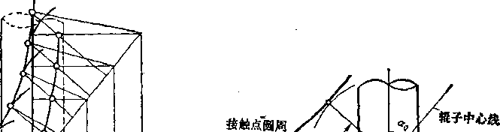

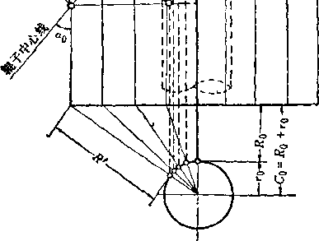

接触线投影
I
管材中心线
丁e+ oo.
不同直径的钢管应采用不同辊型的矫直辊和相应的倾角。但在实际生产中，为简化矫直辑 备品和换辊作业，多采用一种矫直辊辊型，通过变换矫直辊倾角的办法来完成不同尺寸规
格钢管的矫直。表25-2为某2-2-2-1矫直机所矫钢管尺寸与矫直辊倾角的关系。
表25-2钢管尺寸与矫直辊倾角的关系
钢管直径，毫米 | 38 | 50 | 70 | 88 | 108 | 133 | 140
矫直辊倾角，度 | 25⁹12/ | 26。7' | 27°1/ | 27°58/ | 28。45' | 29。35' | 30°
根据工艺要求，不同直径的钢管应采用不同的矫直速度，其大小应按机组所要求的产 量、设备能力和矫直质量而定。随着钢管轧制速度的提髙，矫直的速度也不断地提高，有
的已达330米/分。
对于热轧后弯曲度较大的钢管，或是 〜较高、且热处理后弯曲较严重的钢管， 进行精矫之前应首先在压力矫直机上预 矫。
二、钢管的切断
钢管矫直后，经初次检查吹灰以确定 切头长度。钢管在切管机上进行切断的目 的是清除具有裂纹、结疤、撕裂和壁厚不 均的端头，以获得所要求的定尺钢管。目 前应用较广的切管设备是附设有自动装卸 料和集料装置的各种切断机床(切管机)。 有的钢管厂采用热（冷）圆盘锯预锯切， 再用切管机进行平头和倒棱。切头长度主 要取决于生产方法和生产技术水平。一般 定、减径管前端切头长度为50〜100毫 米，后端切头50〜300毫米，张力减径管 切头长度已如前述。
三、钢管的热处理
热轧状态下达不到技术条件所要求的 机械性能和组织状态的钢管，如不锈钢管、_轴承管、高压锅炉钢管等，在精整加工或交货 前要热处理。
(1)不锈钢管的热处理：按化学成分和组织特点不同，这种钢管可分为马氏体型、 铗素体型和奥氏体型三类。就奥氏体不锈钢管来说，具有双相组织的（lC_{r}18Ni9Ti)不如 具有单相组织的（lC_{r}18Ni9Ti)塑性好。在常温下为获得单一的奥氏体组织，以增强抗蚀 能力、减弱晶间腐蚀倾向和破坏致密的表面氧化铁皮，这祌钢管轧后必须进行固溶处理。 即轧后的钢管再加热至920〜1180°C后进行淬火，淬火时应防止增碳，因为任何增碳都会 使晶间腐蚀性能降低。 ’
(2)轴承管的热处理：轴承钢系属髙碳钢类（如GCr6、GCr9、GCrl2、GCrl5)。
464
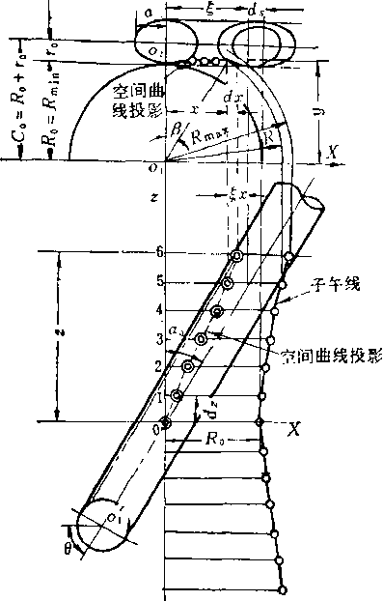
图25-6椭圆平移作图法
1/ 4 •初 0
按使用条件，它要求有髙而均勻的硬度，没有软点，没有脆弱的夹杂物。因此，轴承钢管 除对非金属夹杂、表面脱碳和低倍组织有一定要求外，其显微组织应是球状珠光体。为得 到均匀的球状珠光体组织，消除内应力和降低硬度，以便于矫直和切削加工，轴承钢管轧 后必须进行球化退火。表25-3为国内某厂生产GCrl5钢管的热处理制度。
表25~3 GCr 15热处理制度
 | 制度 | 加热温度 | 保温时间 | 冷却速度
钢种 |  |  | 小时 | 度/时
GCrl5 |  | 790〜800 | 4〜5 | 10
(3 )高压锅炉管的热处理：髙'压锅炉管多在高温高压条件下工作，并要求相应的抗 氧化和耐磨能力，.故需根据工作条件选用相应的钢管材质。在475〜570°C温度工作的锅炉 管多采用珠光体类的钼钢、铬钼钒钢、铬钒铜等；在570〜625°C工作的多采用马氏体和奥 氏体类耐热钢；工作温度高于700°C时主要采用髙温合金（镍基合金）。为使髙压锅炉管具 有足够的髙温强度、高的塑性变形能力、小的时效和热脆倾向、足够的腐蚀稳定性和良好 的工艺性能，这种钢管轧后必须进行正火和回火热处理。表25-4为国外某厂生产12CrMoV 锅炉管的热处理制度。
表25-4 12 CrMoV锅炉管的热处理制度
 | 炉 温 | 加热’时间 | 保温温度 | 保温时间
名 称
 | t | 时、分 |  | 时、分
常 化 | 980〜1050 | 3-30〜4-30 | 950〜980 | 0-40〜0-50
高温回火 | 800〜850 | 3~00 〜¹4—00 | 730〜750 | 4-00
(4)石油管的热处理：石油用管（套管、钻杆和油管）根据其强度要求不同，可采 用常化、常化加回火和淬火加回火等几种热处理方式。与常化相比，调质处理（淬火+回 火）可以更充分发挥金属材料的潜力。因此，目前生产髙强度石油管广泛应用调质处理， 并有取代常化处理之势。表25-5为碳钢调质和合金铜常化加回火处理后机械性能的对比。
表25-5镧质与常化加回火处理的比较
机 械性能 | 碳钢（淬火+回火） | 合金钢（常化+回火）
公厅/亳米² | 77.0 、 | 85.3
公斤/毫米² | 70.0 | 70.1
&， % | 26.0 | 23.0
公斤•米/厘米² | — | —
+ 43010，时 | 6.36 | 5.67
-18TC,时 | 6.08 | 2,76
-48TC,时 | 5.5S | 2.07
一79亡，时 | 3.87 | 1.80
目前生产髙强度石油管所采用的调质处理有以下几种：1)在连续直通式炉内加热、 水槽内淬火、再在连续式直通炉中回火；2)在步进式炉内加热、喷水淬火、再在步进式
465
炉内回火；3)在分室快速炉中加热、喷水淬火、再在快速加热炉或辊底炉中回火；4> 感应加热、喷水淬火、感应加热炉回火。
上述几种方式中，以后者效果较好，不仅产量高，而且钢管表面也比较光洁。表25-6 和表25-7为石油套管采用方案3 )和方案4疒的热处理制度。
表25-6 ^ 146x10毫米鏖管热处理聃度
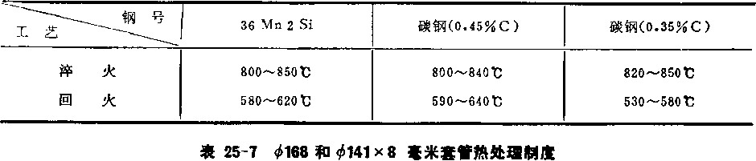

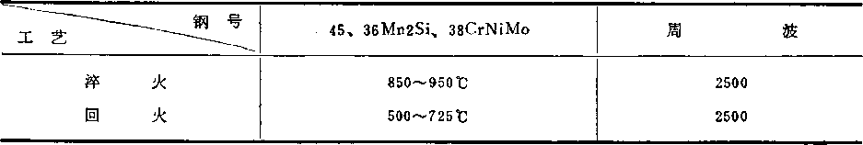
钻杆的调质处理比较困难，因为它具有加厚端，钢管各段很难得到均匀加热和冷却， 所以不易得到沿全长性能相同的钢管。
表25-8为日本某厂对各类钢管所用的热处理曲线。
四、钢管尺寸和质量检査
切断后的钢管要根据技术要求进行质量检査。检查内容包括逐个检查钢管的尺寸和弯 曲度以及钢管内外表面质量，并取样抽查钢管的机械性能和工艺性能等。钢管几何尺寸和 弯曲度的检査，可在检查台上用各种量具进行，也可采用自动尺寸检测装置（如激光测 径、测厚、测长）进行连续检测。现代化的车间常采用后一种方式。
钢管外表面检查一般采用目检，而内表面除用目检外，尚可利用反射棱镜进行检査。 目前，::已开始利用各种无损探伤法（射线探伤、磁力探伤、超声波探伤、涡流和荧光探伤 法等）。即在不损坏钢管的情况下，直接检査其内部和外表面缺陷。近十年来无损探伤法 有很大发展，最近又出现了声发射全息照相、超声波频谱分析探伤、超声波显像探伤以及 超声波髙温探伤等新技术。它已成为钢管生产不可缺少的工序。表25-9为常用的几种无掼 探伤法的特点。可按产品检查要求选用其中一种或几种方法进行之。一般来说，钢管成品 检查均采用在线涡流、在线荧光磁粉和超声波探伤；油井等专用钢管还要进行超声波及磁 力探伤；冷轧、冷拔钢管一般采用超声波、涡流和磁力探伤。
表面质量不合格的产品须进行修磨。外表面多采用砂轮机修磨，内表面多采用内磨床 修磨。对某些表面质量要求严格的钢管则采用电抛光进行表面处理。
钢管检査的机械化和自动化是提髙轧管机组生产率的关键工序之一，因此，创建钢管 检查和修磨的连续自动线是钢管自动化急待解决的问题。
五、液压试验
凡用作承受压力的钢管均需在液压试验机上进行液压试验，以检査钢管承受压力的情 况和进一步发现隐藏的缺陷。,试验压力按有关标准规定进行。压力可按下式计算：
466
表25-8备种钢管的热处理曲线
热处理种类 | 热处 理曲线 | 适用钢种
变态退火 (完全退火） | 900〜930t  常温/ j«20〜90分<1 50〜751C /小时 | 锅炉、热交换器用  钢管
等温退火 | 900〜930U  A 690 〜730t 常温/ r~so〜2io分—空冷 | 配管用合金钢管 (2-254Cr l.oMo)
球化退火 (缓冷法） | 780-8101C 徐冷lot以内/时 常;菊 120分丨 空冷 | 轴承管
球化退火 (等温法) | 780〜8101C _ ,  >1 V _ 徐冷10〜15TC/时  加热/丨 \ 720t：  ^ 7⁷;。〜⁷⁹° 戶 j 1、^^畴  常温 240〜360务240〜360分  r—1卜H '空冷 | 轴承管
消除应力退火 再结晶退火 | \空冷  常温 | 全部钢管，特别是 冷加工和电焊管
退 火 | 820 〜910TC  常温 j |空冷 U!0〜20分J | 全部钢管，特别是 碳素钢管
常化-回火 | 820〜9101C  丨 \ 580 〜700t 1 | \空冷 rv  常温 |10〜20分 \ I _{rtn a t}  H 、■ | ^ ²0〜ISfl分货丨2冷 | 锅炉热交换器合金 管
淬火-回火 | 880—9001：  加热 580〜700X)  常温 |^10~30分20~150分一空冷 | 油井管、管线管
固熔处理 | 920〜11801C  ! ¹ \水冷  吊温 〜 | 奥氏体系不锈钢管
常 化 | 700~830XJ  一Tv空冷 10 〜20 分 1  常温 L -H | 铁素体系不锈钢管
467
表25-9几种无播探伤法的特点
检査方法 | 设备成本 | 技术要求 | 检查速度 | 结果判断 | 表面缺陷检查效果 |  |  | 化学成分 | 尺寸
 |  |  |  |  | 外 | 内 | 壁中
超声波 | 高 | 高 | 中 | 要熟练 | 优 | 优 | 优 | 不可 | 可
磁 扮 | 中 | 中 | 高 | 容易 | 优 | 困难 | 可 | 不可 | 不可
着色浸透 | 低 | 低 | 中 | 容易 | 优 | 困难 | 不可 | 不可 | 不可
荧光浸透 | 中 | 中 | 中 | 容易 | 优 | 困难 | 不可 | 不可 | 不可
涡 流 | 高 | 高 | 髙 | 要熟练 | 优 | .良 | 良 | 可 | 可
P= ²⁰U。〕. (25-6)
式中——成品钢管最小壁厚，牵米； d_{c}——成品钢管内径，毫米；
O〕——许用应力，[>〕=0.8%，公斤/毫米²。
六、涂油、打印、包装和特殊加工
经检查合格的钢管尚需进行分级、打印、涂油、然后包装入库。有些钢管根据工作条 件的要求，还需进行一些特殊的加工工序，如管端加厚、管端定径、管端车筚、涂防锈剂 和镀锌等。石油钻探管就是上述要求特殊加工的钢管之一。
468
第二十六章乳制表的编制和钢管 质量的保证
' 第一节轧制表编制
一、轧制表编制原则和编制方法
轧制表是指计算轧管工艺过程变形工序主要参数的表格。它是轧管工艺过程的基础。 其内容包括：成品尺寸及技术标准、管坯尺寸、各轧机的变形分配、轧后钢管或毛管尺 寸、工具尺寸和轧机调整参数等。
编制轧制表的要求是：1)各机架的变形量和调整参数应在允许范围内（参看第22〜 24章有关内容)，应充分保证钢管质量，并使轧制过程正常进行；2)结合机组设备条件， 使轧机（特别是穿孔和轧管机）的能力和轧制负荷大体匹配（一般前架略大于后架），以 充分发挥机组能力；3 )尽量使用较少的管坯和工具规格来生产多品种规格的钢管，连轧 管机组则应以1〜2种规格的管坯来生产全部规格的产品，以减少更换工具的时间和便于生 产管理；4)便于轧机操作；5)尽可能减少能耗。
编制轧制表的步骤是：1)根据产品规格及技术条件确定生产工艺流程；2)分配各 轧机的变形量、计算各轧机轧后的钢管尺寸；3 )选定各轧机的工具尺寸和计算调整参数; 4)必要时校核轧辊强度和主电机能力。
轧制表编制方法有三种：1)逆轧制顺序计算；2 >顺轧制顺序计算；3)从轧管工序 开始向前、后计算。后一种方法现厂应用最广，但三者并无原则区别。为便于掌握，在此 介绍逆轧制顺序计算的方法。
二、计算所用公式
计算程序大体是：1)根据已知成品管外径Z),、壁厚&、内径么和长度4确定成品 管的热尺寸；2).计算定径或减径的变形量和轧后钢管尺寸；'3)计算均整后钢管尺寸、 工具尺寸和调整参数（有的机组无均整机）；4)计算轧管机的变形量、钢管尺寸和工具 尺寸；5)计算穿孔机的变形量、毛管尺寸、工具尺寸及调整参数；6)选定管坯尺寸。
有关各机组变形分配和工具选择，目前只能按经验公式计算。配有二辊斜轧穿孔机的 机组所用计算式见表26-1。有关各轧机调整参数计算可参考以前有关章节，但为方便起 见，表26-1中也一并列入。
三、轧制表计算例埋
在400自动轧管机组中生产4> 159 x 8毫米的钢管(20号钢），其技术要求见YB231—70。 已知机组有二辊斜轧穿孔机一台，二辊斜轧延伸机一台（二次穿孔），自动轧管机-台， 二辊式均整机两台，七机架定径机一组。穿孔机、延伸机和轧管机的性能分别见表22-1、 22-16和23-1中的D厂数据。均整机轧辊尺寸为^ 1000/900x700毫米，送进角《=6°，车L 辊转速为90〜170转/分，主电机为890千瓦，400〜750转/分；定径机轧辊尺寸为4800/ 700x550毫米，轧辊转速20〜50转/分，主电机每架为125千瓦，500〜1000转/分。该厂各 轧机的工具也有自己的系列，需用的有关数据在计算时一并提出。试编制其轧制表。
表26-1轧制表计算公式
穿后毛管外径 穿后毛管壁厚
穿后毛管内径
顶头直径 延伸系数
Da
"c k2
Dm — >Dm2 ⁼ dm + 2 (3m Sm — (3mZ ~ bz + Ad 2 -dz + 2^ dz dm = d_{m}z = dzz + Am
Am ~ 0*58 公式(22-184)
_ (-Pml — ^wl)^ ml
^^{Ck2=S}(D_{m2}-Sm2)Sm₃
自动轧管机组I f^ckt⁼ 1.25^2*7
乳后外径 乳后壁厚 轧后内径 延伸系数
2
C I
w^rc? = II
DadTJ
f*a
— <3/ )di
(•Drf ~6d )dd
自动轧管机组：Di 二 Dj di -dj 连轧或三辊式机组，
D, =Dz dt = dz
均
整
轧后外径 轧后壁厚
延伸系数
顶头直径
辊 距 导板距
Dj
di
Dt}
B}
D； *= Dd + 厶jD(
dj - dd ± A(3d
D
(I>; —dj )dj
W-
dz +
Bj =Dtj + 23/ Lj - iDj —Bj
AD_{d}—定、域径时的减径 量，亳米》
A如一定、减径时的壁厚变 化，增厚为（一），减薄为 (+ )|
B；、L;+计算式只适用于二 辊式均整机
轧
管
孔型高 轧后外径 轧后壁厚 轧后内径 第一道顶头直径 第二道顶头直径 第一道轧后壁厚 心棒直径
第一道延伸系数 第二道延伸系数 轧管机延伸系数
1 2
fZNJ 1Z1 2
aD<52dz!5D丨如D/MZS ^
D_{z} “ a = D j —ADkj dz = dz2= S； + A(5> dz ~ dzz ~ ct~2Sz ^tzi = —(0 〜2) J^tZ2 = <^Z
Szi-0*S(Dz —Dtzi)
J^z — Dd + ADd dz = dd t Add dz = Dz — 2(5z
Dtz = — A
y-zx
f*zz
(Om —
(D_{z} ~dzi)Szi (Dz —&z\)&z\
=
(Pz — dzz)dzz
(.Dm — (3m
(.Dz —Sz)Sz
f^z
C-Pm 一 ) (5m {Dz — <3z)<3z
Dj
^~dT
Adj ^0 三辊均整机的ADfr;■与A& 的关系查图23-20 连轧管* A=1〜3毫米 三辊轧管机*
~^~<12时,A=0.03 oz
(^7 —dz )
乳管机延伸系数的范围查表 20-2
参
数
符号
计
自动轧管机组
算
公
式
连轧管机组三辊式轧管机组
说
明
热
成
品
管
尺
寸
外
壁
长
径
厚
径
度
D*
<5/<
B^{f}_{c} = (1 + at) —P^{cmax} : D_{cm}t_{n}_
5cmax + <5cmln
3/c =(l + at).
2
亡=800〜900\：时，（1 + 口（) =* 1.01 〜1.013 t = 900〜10001：时，（1 + at) *= 1.013〜1.015 d* c ⁼ jD⁷ c —26'c Li/ _{c} ⁼ Wc Lie + Al
D_{min}_成品允许最 大及最小外径，亳米》 (5cmax、(5cmln成品允许最 大及最小壁厚，毫米i 〜一成品倍尺根数I
成品定尺长度，亳米| 切头、切尾长度,毫米I D_{c}、&、6、L_{c} _成品 管相应冷尺寸
I次穿孔《延伸)
定张
减力
径减
或径
470
续表26-1
m 距
顶杆位置 导板距离
B ckz
y
Lcki
公式(22-82) 公式（22-33> 公式(22-84)
次
穿
孔
有二次穿孔时: 穿后毛管外径
穿后毛管内径 穿后毛管壁厚
顶头直径
延伸系数
仅一次穿孔时: 穿后毛管外径 穿后毛管壁厚
穿后毛管内径
延伸系数
辊 距 导板距 顶头位置 顶杆位置
D_{mi}
d mi
(5mi
D_{n}
^ck\
Dmt
^ck
Bek
Lck
D,
D,
D,
.5v/^
Du = d
f^ck
1.2
0,5(D_{m}i — d_{m}i) D_{m}l
3%/ (3 mi
dml)6m
Dml ~ — dm + i5mi = <52 + A(5z '
-Sz + 2 ³\/dz
d_{m}i = dzi+ Lm = dz\
+ ^^{Zl} +
^ck
AiDm — dm)di
公式（22-75) 公式（22-78) 公式（22-76) 公式（22-77)
Dm — dm + 2Sfn
Sm= Sz + Adz
dm = Dtz + Am =dz —A +Am
公式（22 75) 公式（22-7S) 公式（22-76) 公式（22:77)
连轧管机组：
Mc* = 1.8 〜4.5 Am = 5〜12毫米 厶=1〜3毫米 Adz =8〜14毫米 三辊式轧管机组 Pc6 = l_5 〜3.5
Am ~ 8〜12毫米 =3〜20毫米 自动轧管机组 ^ck\ ~ 1-5〜2.0 ^cki — 1.3〜4_5
三辊和连轧管机组顶头直径 Dm
Dt = dt
5\/ di
管
有二次穿孔时丨
直 径
仅一次穿孔时*
直
长
径
度
Dp
Dp
L_{P}
Dp = D,
Dp = D,
公式(211)

D,

或 D_{P}=D
公式（21-1)
(0.9〜1.05) D, D_{m}
10%/ci,
(1 )成品热尺寸：
终轧温度（=800〜760°C，l + w = 1.01，成品公差从1f%、m故：
ZX =0.5(l + d)Ca_{max} +Dc_{min} ) =0.5 X l.oi X (160.98 + 157.41)%160.8毫米
XIX BX III 1 II
<3^=0.5(1 + «0(5^^ +c3_{efflin} )=0.5xl,01x (9 + 6.8)〜8毫米
(2)定径：
D_{d} =160.8毫米〜=(3: =8毫米</ =D_{d} —2d_{d} =160.8 —16 = 144.8 毫米 (3 )均整：
参
数
符号
计
自动轧管机组
算
公
连乳管机组
式
:辊式轧管机组
说
明
(延仲)
1次穿孔
471
Di =D_{d}i-AD_{d9}由经验公式LD_{d} = ₇■■免「可得••
Di ^D_{d} (l + y^7=~) = 1..05D, = 170毫米
〜&士厶&-8毫米（考虑厶认=9,4毫米很小，故取厶& =0) d}- =A-2Sj =170—16 = 154毫米 由公式（23-34)有：
以—+!^7=¹⁴²⁺1#1^¹⁴⁷ 毫米
均整机采用锥形轧辊(图23-14(c))，仏二2⁰，卢₂ = 1.5°，Z^ = 270毫米,L₂ = 430毫 米，L₃=0o均整机顶头为圆锥形（图23-15(6)),= 305毫米，/_{fl} = 110毫米，^ = 165毫 米，M = 30毫米，見=1.5°。故不采用公式（23-37)，而用：
Bi “ 十2^-2i_{n} • tan禹= 147十2x8—2xl65x(K026 = 154毫米 '
L =2£>/—5;. =340—154=186毫米
(4)轧管：
B_{z} — ª—Di 一Mhi =-0； (1 一 y^|=) = 170(1 - 〜161 毫米(考虑现厂现
有孔型a =158，或a =160毫米，故取158毫米）
dz^dj + 厶<5/〜8毫米，= A — 2<3_{Z} = 158—2x8 = 142毫米 1^₁ =几2₂—（0~2)=140毫米，&₁ = 0.5(1^—心₁)=0.5(158 — 140)=9毫米
(5)穿孔••
6_{m} = 6_{z} +A3_{z}=-dz +24^ = 8 + 2 • = 12毫米
Z}_{m} = cL + 23m=168毫米，D/ = ‘一 ⁼144—57l^^ = 134毫米
该厂现有4134毫米顶头，乙=275毫米，/, ₀ = 30毫米，/#产170毫米，/_{#2} = 55毫米， /_{/3} = 20毫米，仏=4。(参考图22-4)，轧辊尺寸01300/1100x760毫米，^ = 305毫米，
455毫米，£₃ = 0，^ = 3.5。，>5₂ = 4°。选定 ~«=0.05(表 22-12),由公式(22-75、76、77、78)得
D 一。―忍） Dp • [. (jj 十 23 ) • tan々】
凡* — ^{(1 8dq)} tan/0₁ + Un_{y}0₂ 十以十tan^,+tan^₂
一^^{ta}^^. = (1 —0.05)86.4 + 0.46(134 + 24) — 2(275 —20) tan^j + tan^j
x 0.032 + 140毫米
e = "f7_{A}——0,125 = 12.5%
160
C = (L,-hz)-(D_{t}^2dm-B_{ck}) • _{2ta}l^ = (275 — 20) — (134十24-140)^
〜127毫米
472
F = 1广L, + C=455 —275 + 127 = 307 毫米 Lc_{A} =(l + 0.75fi *^-)Sc- (l + 0.75x0.125 • j||)140 = 153毫米 (6)管坯直径：
D_{P}^D_{m}- ioFIT ⁼ ¹⁶⁸(¹"lOv^ir) ⁼ ¹⁶³*^⁹ 按现有管述规格取为 160毫米• 各轧机的延伸系数：
疋位 ^{d} {D_{d}-8_{d})d_{d} (160.6-8)8 ^{1 U} 其余类推，结果为：
均整6 =0.925，轧管〜=1.52，第一道"n-1.36，第二道〜₂ = 1.11
空孑I n ₌ Dp 160² O AO
- ^{ck}— AW_{m}-S_{m})d_{m} 4(168—12)12
« , . " - — J —機²—''
忍 & 一'4(认—^)<3_{rf} 4(168-8)8 ^^{ZD}
(8)校核：均整后外径D,•应小于第一架定径机孔型宽，穿孔后毛管外径Z)_{w}应小于 或等于轧管机孔型宽，各轧机延伸系数应在允许范围内。
第二节钢管质量的保证 ,
确保铜管质量是拟订生产工艺过程和组织生产的出发点，也是降低金属消耗的重要措
■fcfc …
胞.
_、表面质量的保证
钢管外表面缺陷主要有：外折叠、发裂、压痕（凹坑、结疤）、划伤（青线,或螺旋 道）、耳子、楞面和轧折等。内表面缺陷主要有：内折叠、内裂和内划伤（直道和螺旋 道）等。
保证钢管表面质量主要靠：1)提髙管坯质量和对管坯表面缺陷进行严格清理；2) 采用合理的加热制度、合理分配变形系数和正确调整轧机；3 )采用耐磨的工具、精确加 工孔型并保持工具工作面光洁。 >
缺陷产生于哪一个变形工序，可以根据缺陷分布形状来判断。在斜轧工序（穿孔和均 整），由于工具原因而带来的表面缺陷呈螺旋线分布，而纵轧工序（轧管和定、减径）出 现的缺陷则呈直线分布。
二、几何尺寸精度的保证
钢管的几何尺寸精度主要是外径精度、真圆度和壁厚精度。内径精度一般不做规
定。
1.外径精度影响外径精度的主要因素是：1 )用纵轧定减径机定径时，外径精度 可达士（0.8〜1.0)%，而用斜轧定径机，其精度可达士0.5%。2)如终轧温度不稳定， 或沿管长温度不均勻将因冷却收缩量不同而引起外径尺寸波动。3)轧辊孔型车削精度及 轧机调整精度愈高，铜管外径精度也愈髙。轧辊偏心会引起钢管外径的周期性瘦化。4) 变形量分配不当而产生的过充满或欠充满，都会使钢管外径精度下降。5)来料尺寸波动
473
也会使外径精度下降。6)正常的矫直操作可使外径减小量控制在0.2%以下。如果矫直 机调整不当，会使钢管外径增大或明显减小。
2.壁厚精度钢管壁厚精度有两个主要指标。一是壁厚均勻度，一般是指横向壁厚
不均度厶<5，-^{(3max}7⁽³—其中和3吣是同一横截面上最大和最小壁厚，&为
O c
钢管的名义壁厚，有时也考虑纵向壁厚不均（指沿钢管长度上各截面的平均壁厚差）；另 一个是实际壁厚平均值与名义壁厚之差。后者通过稳定轧制温度和及时检査并相应重调轧 机可以解决。
热轧生产中最关键的还是壁厚均匀度，特别是横向均勻度问题。它与整个工艺过程有 关。根椐实践，提高钢管横向壁厚均勻度的主要措施是：1)管坯正确定心；2 )管坯及 中间管均勻加热；3)增加各轧机顶杆系统的刚度；4)提髙各轧机调整的对称性和同心 度；5)在成壁道次（自动轧管机的2〜3道，连续轧管机的成品及成品前架）的变形量要 小以达到均壁作用；6)精确加工各•乳机的工具（孔型、顶头或芯棒）；7)在连轧管机 组中，前几架采用微张力轧制，并采用端头加厚电控技术,(第23章第二节）；8)采用张 力减径，根据实验，Z =0.75〜0.7时，横向壁厚不均可降低8〜10%; 9)在张力减径中 采用沿孔型宽度上接触长度相等的孔型；10)在张力减径中采用端头加厚电控技术（第二 十四章）。 ^
3.钢管的弯曲度钢管的弯曲主要靠矫直来消除。通常，钢管原始弯曲度小、矫直 压下量大、钢管与矫直辊接触充分，矫直效果好。
三、钢管性能的保证
以往均采用合金化或热处理的手段来提髙钢管的机械性能。从五十年代初期开始，采 用了控制轧制和形变热处理的方法来提高钢管的机械性能。例如，美国国家钢管公司对碳 素钢管采用了低温形变热处理工艺。热轧后的钢管再进入加热炉内进行全长均热，而后以 5 %的减径率进行定径，再在冷床上空冷，表26-2为其低温形变热处理后的机械性能。又 如，对36CrSi钢地质钻探管采用高温控制轧制时,定径后温度为830°C，然后急冷至室温， 再经550〜57G°C回火，其机械性能较一般轧制工艺有明显提高（表26-3)6
表26-2低温形变热处理的性能
工艺  性能 | 热 轧 后 | 形变热处理后
o_{b9}公斤/毫米² | 76 | 81
cr_{s} ,公斤/毫米² | 45 | 67
<5，% | 27 | 24
表26-3 36 CrSi钢管离温控制轧制后的机械性能
能 |  |  | 5s | f . |  | HRc
工艺 | 公斤/毫米² | 公斤/毫米² | % | % . | 公斤•米./厘米²
高温控制轧制 | 100〜103 | 78.5〜89.5 | 12 〜14 | 38 〜46 | 6.0〜7.5 | 31
一般轧制工艺 | 80 〜85 | 60 〜64 | 8 | 40 〜42 | 4.0〜4.5 | —
47^
第二十七章焊管生产
第一节髙频直缝连续电焊管生产
-、生产工艺流程
髙频直缝连续电焊管机组自前可生产45〜660x0.5〜15毫米的水煤气管道用管、锅 炉管、油管、石油钻探管和机械工业用管等中小口径管。当采用排辊成型法时，产品规格 可扩大到♦ 400〜1220 x 6.4〜22.2毫米。图27-1是小型高频直缝连续电焊管生产工艺流程 示意图（无张力减径机)。

门 1,】
is ^=> i7 o 16 <=> is <=^ P^{J}=TF==tr|<^ firr rn\i
图27-1 #21.3〜168_3毫米小型高频直缝电焊管生产工艺流程示意图 1—带钢卷》» 2—矫直〗3_闪光对焊机；4—地下活套I 5—成型机| 6—焊接)7—
刮削内外面焊刺* 8—冷却> 9一定径机；10—切断》11—矫直*1²—涡流探伤机多 13—端面切削》14—水压试验；15—检查,16—打印,17—涂油；18—包装
髙频电焊管机组一般以冷、热轧带钢卷为原料。原料成型前经开卷、矫直、切头尾、 端头对焊和剪边后再进入成型机成型和焊接。剪边的目的是使管坯沿长度方向宽度相等_{y} 以使成型后焊缝间隙一致，提高焊缝质量。为使成型焊接过程连续进行，除设置管坯端头 对焊机外，还需设置活套装置。
钢管焊后用焊刺清除设备清除焊缝处的内外面焊刺（焊瘤）。外焊刺清除一般采用先 刮削再用轧辊辗平的方法。由于钢管在焊接过程中受热受压而变形，为提高成品管外径尺寸 精度和真圆度，焊接后的钢管，必须经过定径。定径后钢管锯切成定尺再进行矫直、平端 头、水压试验、检查、车丝和涂层（或镀锌）等精整加工工序，最后包装出厂。设有张力 减径机的机组，钢管经定径、切断、再加热和张力减径后，再进行上述的精整加工工序。
二、中小□径电焊管的成型
中小口径电焊管主要采用连续辊式成型法，也采用排辊成型法。
1.连续辊式成型法连续辊式成型是将管坯在具有一定轧辊孔型的多机架轧机上进 行连续塑性弯曲而成管筒，这是一种应用广泛的优质高效率的中小口径电焊管成型方法。
成型机一般由6〜10架二辊式水平机架组成，各水平机架间装设有被动的导向立辊，其 功用是防止管坯串动，使之正确导向并防止带钢回弹&水平机架数目取决于钢管规格。水 平机架有悬臂式和支点式两种，小口径（1^<465毫米.）或薄壁（3 <2毫米）管可采 用换辊方便的悬臂式，较大口径的管采用刚度大的双支点式。
475
连续辊式成型过程相当于连续板冲压过程，管坯进人轧辊孔型时，管坯边缘逐步被升 起，此时管坯边部不可避免的要产生拉伸，并因此而受拉力作用。如图27-2所示，!形区
边长(以表示)、大于原来边长$ (以 乙表示），两者之差值AL — 愈
大，则拉伸及相应的拉应力愈大。若拉应力 -超过某—数值，则边部产生残余变形，导致 管筒边部出现折皱，影响管还_成犁₉因 此设计成型机组时必须保证变形区中管坯 边部拉应力不超过带钢金属的弹性极限。为
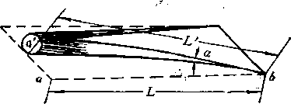
图²⁷_²滓续辊式成型的变形区示意图 此通常将变形区中管坯边部相对延伸率控制在<0.1%范围内。据此

V —L

或
故
L
arp cot
xl00%<0.1%
L
D_{t}
式中
"hr
■Lmia
^——管坯边部相对延伸率，％; a——管坯边部成型升起角，度；
L~ Dc masCOttt = (40〜57)Dc
L_{m}\ti ~ (4 〜7) max
L ，
+ 1 = 6 〜14
(27-1)
(27-3)
(27-4)
(27-5)
L——管坯成型区长度，米（或毫米)J L_{mia}——成型机水平机架最小间距，毫米；：
N一~；成型架数，t般況为水平机架数目，辊机架只作导向用，当立辊参与变 形时，.则iV为水平机架和立辊机架的总数。_
连续辊式成型机的轧辊孔型设计应当满足: 小，相对延伸率不大于0.1%i 2)管坯 在孔型中稳定性好；3)成型后管坯边缘 在焊缝处应精确吻合J 4)管坯均匀弯曲 成型，成型能耗最小r 5)轧辊孔型加工 容易，孔型磨损量最小并且均勻。现有的 连续辊式成型机孔型系有五种，但最常用 的有两种（图27-3)。第一种孔型系为单 半径孔型系，如图27_3 (O ,所示，孔型 圆弧半径随成型道次增加逐渐减小。直至，
最后近于成品管半径。这种孔型系变形均 匀，共用性大，易于机械加工，但管坯在 孔型中易串动，稳定性小，'焊缝易产生 “桃尖形”，影响焊缝质量。目前这种孔型 系广泛用于小口径（£)_{e}<0168毫米）造
1)成型时管坯边缘所产生的相对延伸最
% <v>

,伞: ©
<f>)
图
27-3常用的连续辕式成型机孔型系 (a)单圆弧孔型系> (&)双圆弧孔型系
476
型。第二种孔型系是边部弯曲半径恒定，且等于成品管半径，中部弯曲半径较大且随成型 道次增加逐渐减小的双圆弧孔型系，如图27-3 (6)所示。这种孔型系比较完善，管坯在 孔型中变形分布较均勻，孔型磨损也较均勻，管坯在孔型中比较稳定，管坯边部造型质量 好，它适用于各种规格和铜种的誊坯造型，尤其是适合于厚壁管的造型。其缺点是共用性 小。我国目前主要采用第一种孔型系。日本则两种孔型系均采角，其中第二种孔型系用得 最多，尤其是在4168.3毫米以上的钢管成型时，有67〜75%的机组采用第二种孔型系。
下面以第一种孔型系为例来说明成型机的轧辊孔型设计方法。计算时，将孔型分为三 组。第一组为孔型中心角的孔型，在这些孔型中管坯沿整个宽度上与上下轧辊 接触。第二组为孔型中心角180°<%<270°的孔型，管坯在这些孔型中和下轧辊全接触，.、 而与上轧辊只中部接触。第三组为孔型中心角大于270°的孔型，这些暴带切入垫圈的孔 型。计算步骤如下。
(1)确定管坯宽度!
Bp — ^{n} (D_{c}—) + A5i + AB2 + A53 (27-6)
式中_ D_{c}、汶一定径成品•外径及壁厚;¹毫米;）
A5_{t}、A5₂、AB₃——成型余皇(查表27-1)、；焊接佘量（查表27-2)疫定径余量（查表27_3)， 毫米。
当有张力减径机时，则须先确定上述公式(27-6)中的宾径管尺寸，再计算管坯尺 寸。— • '
表27-1保证管0边缘紧密接触的成型余it 毫米
Do 1 | 10 〜15 | 15 〜25 | 25 〜40 | 40 〜60
AB) | 丄&  2 | 2 , 丁 & | 3 o  • ¹ Oc _{t}  4 | dc
表27-2保证燁缉质置的焊刺余量A历，毫米
Sc | <1.0 | UO 〜4.0  * | 4.0 〜6*0
aB₂ | Sc | 2 _{A} | 2  .'
表27-3定径余置A5₃值，毫米
D_{c} | 6〜22 | 22 〜35 | 35 〜45 | 45 〜70 | 70 〜95 | 95〜1含1 | —121 〜146 | 146〜172 | 172〜200
AB z | 0.7 | 1.0 | 1.3 | 1.5 | 2.0 | 2.6 | 2.9 | 3.2 | 3.5
(2)确定各成型机架孔型半径
各成型机架孔型半径的变化规律是设计者根据最休孔型设计的要求给定的。以下仅介 绍单半径孔型系，变形量按平均分配法的各孔型半径的计算。
不带导向环的水乎轧辊孔型半径通常按下式计算：
/?• = 了(27-7)
477
图27-4计算第一组孔型尺寸的图示
式中私——第:•机架孔型半径（I•是参与成型的机架序号，只作导向的机架不计算在 内），毫米；
一参与成型的机架数目，n' = 7V — 2;
<Pi——孔型中心角，弧度（换算成度单位时乘以57.296);
B_{P}、R_{C}——管坯宽度及成品管半径（定径后尺寸），毫米。
带导向环的规圆轧辊孔型半径按下式计算：
Ri = 2^"~^{+(3c/2} (27-8)
式中&—带导向环的规圆乳辊孔型半径，毫米；
<5;—导向环与带钢边部两侧之间隙，1^■〜2+英寸的管子，取A =1〜2毫米，
<3, ^=4〜6毫米；焊管成型条件极好，或管径较小时（如1英寸以下）此间 隙可不考虑；
S,-——导向环厚度，对于中小规格管，= 2.4)&，S_{t}^S_{d}>对于较大 规格管，&-! = (1.5〜1.7)5\, &=(1,4〜1.5)&;
S_{d}——导向辊的导向环厚度，见表27-4。
表27-4导向辊的导向环厚皮，毫米
钢管直径，英寸 | 1 3  2 4 | 1 〜i4*  4 | 1各〜2 2 | 4
S_{d} | 4 | 5 | 6 | 8
成型立辊孔型半径按下式计算：
_{Rii}^En±^L^i (27-9)
规圆部分的立辊孔型半径的计算：
R_{it}=R” (27-10)
式中兄.；一成型立辊孔型半径，毫米；
R_{xi}——第f架下轧辊半径，毫米。
(3)计算水平辊孔型尺寸
1)第一组孔型(A <180。），如图27-4所示。
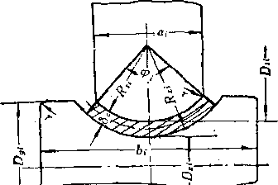
478
沪,=57.296 x
度
Rxi = Ri R_{si} = Rt, 一&_{c}
=2R_{si} sin ~^+(3〜5)毫米 <P
h =2Rxi sin (40〜50)毫米
D_{3i} —Dxi + cosj)或作图法确定
D_{xi} =(1.P04 〜:^0065)1^:-”
H.7〜2.1)d₂” B_{st} = D,, ~
^{u}si
d_{sP} = KDc^₉ r = l.5〜3.0毫米 -成品管最大外径及轧辊轴直径，毫米；
(27-11)
式中 D_{c maT}、d_{zP}
K——系数，从<35毫米时，尺= 1.15〜1.2;汉=35〜250毫米时，昃
0.75〜1.0;
«x„ ——下轧辊转数及上轧辊转数，转/分；
D_{X1}一-第一机架下轧辊工作辊径，亳米。
公式（27-11)中其余符号意义如图27-4所示。
2)第二组孔型（180°<氕<270°)见图27-5。
<P
1.9/?. sin^, 6,. =2R_{Xi} +(40〜80)毫米
0.8〜1.0毫米，^ = 1.5〜2.0毫米
(27-12)
D_{9i} =Dx, +2(i?x, +P)，P = 10〜20毫米 J 其它尺寸如見,、D“、Dsi, A等计算公式与公式（27-11)相同。符号意义，如图 (27-5)所示。
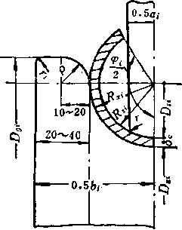

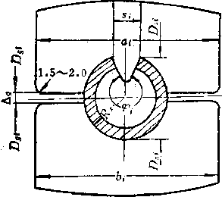

图27-5计算第二组孔型尺寸的图示
3)第三组孔型>270°的带导向环孔型，
B_{P}
图27-6计算带导向环孔型尺寸的图示 如图27-6所示）。
Ri
x57.296
A 二2R_{xi} +(40<50)毫米 D_{st} = D_{xi9} =(1.004〜1.006)I^(, Dg ⁼ Dx i + 2Rx i 一 Ag，Ag — 1 〜2 霉米
(27-13)
479
(4)计算立辊孔型尺寸
1 )第一组水平辊间的立辊孔型（图27-7)
~ 2i?x | sio Rxi
<P_{X} =57.296
<P,
B_{P}
R_{xi}
cos
a,
(27—14)
cos-
fh = Q.5h₂，A₄ = 20〜30毫米¹ ^ " 0 • 5-Oc max'， Di ^2d_{xl}
D_{g}x = Dr +2^ R_{xi} —
• ••• *
Dgs^Di +2V^{aQ} -y-
式中符号意义如图27-7所示，人与^最小值约10〜15毫米，从顺利成型着眼确定\值 时，必须使疋点位于其前后水平机架的下辊孔型最低点的连线上。
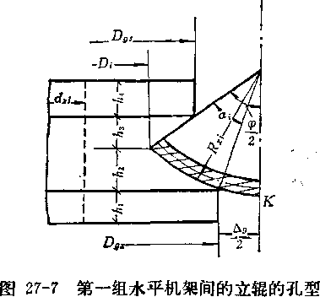

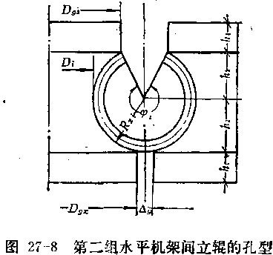
2)第二组水平机架间的立辊孔型（图27-8)
Dgx~ Di +2/?x, —
Dgs^Di +2/?x, fl- sin
<p_{t}
)I
(27-15)
h_{z}=R_{xi} sin (言一90。)；- h~i= R:i，Aj 二之毫米
%以和之/值见公式（27-14)，\值选择方法与上述方法相同。
3)第三组水平机架间的立辊孔型（图27-9)。
Bg=^2Rxi 十 fh 十 fh 丨
JDg s = Dg x ~ D{ + 2iRxi As )
D,和心/值见公式（27-14)，约为1.5〜2.0毫米。
(27—16)
480
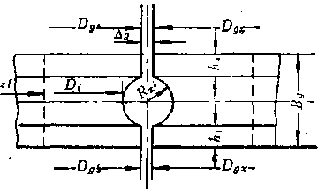

图27-9第三组水平机架间立箱孔型
⁽⁵ }定径机孔型计算。■
瘅管机组定径机的作用是使焊管几何尺寸精确化，;提髙真圆度，消除焊管冷却过程产 生的弯曲，并可控制焊管进入飞剪的方向J ,
焊管定径是在冷轧减径时进行的，其减径量分配原则是逐架减小，减径量可_看表 27_5。通常大多数定径机为5〜6架，其中三架为水丰辊和三架为立辊（或二架立辊径 机孔型设计时应考虑轧辊磨掼造成的孔型增大，最后机架的孔型直径应按成品管外径负公 k设计，其余各架孔型直径+ ,
 |  | 表 27-5 | .、• | 单毫来
D_{c} | <33.5 | 33.5〜48 | _{v} 48〜60 | 60 〜75
ad | 0。6 | 0.7 | 0«8 | ' 1.0
定径机立辊孔型半径，可取前后水平辊孔型半径的平均值，或取前一架水平辊孔型半 径，或选取后一架水平辊孔型半径，依定径机组的布置方式而萣。
2.排辊式冷弯成型法这是近年来在中型直缝电焊管成型工艺基础上发展起来的一 种新的成型技术。在连续辊式成型机上成型大直径>400毫米）薄壁管时，最大问题 是#坯两边产生“边缘伸长”。比值愈大，愈易产生折皱现象，.这将造成成型不稳 定，焊接困难，因此必须在孔型设计时设法防止产生折皱。
为防止边缘产生折皱，一是控制边缘延伸，二是将延伸了的边缘以压应变的方式在轧 辊间吸收。排辊（CFE)成型法的特点是沿管坯轴线方向边缘外侧配置了轧辊群以控制 边缘延伸，同时轧辊群由外侧束缚管坯边缘，将边缘延伸作为压缩变形的形式被吸收，所 以这是一种既能防止边缘“延伸”又能吸收边缘“延伸”的成型法（图27-10>。
三、中小□径管电焊焊接法
1.高频焊电阻焊接钢管分低频电流（50〜360赫兹）焊接法和高频电流（200〜 450千赫兹）焊接法。髙频电流焊接法又分为高频接触焊和髙频感应焊两种。高频焊接法 近年来获得迅速发展，新建设的焊管厂全部采甩髙频焊接法。中小直经髙频焊管机电源容 量一般为30〜600千瓦，频率为200〜450千赫兹。'
电阻焊接钢管法是一种压力焊接法，它是利用通过成型后的管坯边缘V形觖口的电流 产生的热量，将焊缝加热至焊接温度然后加压焊合。
低频电阻焊接钢管的原理如图27-11所示。用铜合金制造的两个大电极轮分别与管材 两边缘接触，电流由变压器次级线圈供给，电流从一个电极轮通过管材边缘部V.形缺口流

48J
向另一个电极轮。由于电阻发热使边缘部V形缺口被加热到焊接温度并靠挤压辊的挤压作 用，使金属原子迅速扩散，产生再结晶而焊合成钢管。电极轮采用导电性好，高温强度高
的Cu_Cd，Cu_Cr合金制造。
髙频接触焊如图27-12(a )所示，是利用 两块接触片（电极或焊脚）分别与管坯两边缘 接触，电流从一个接触片沿V形缺口流向另一 个接触片，因电流频率髙而产生集肤效应和邻 近效应使V形缺口在瞬间被加热到焊接温度， 同时加压焊合成钢管。另一部分电流从一个接 触片经过管坯圆周流向另一个接触片作为热损 失而消耗掉。
(0)
<b)
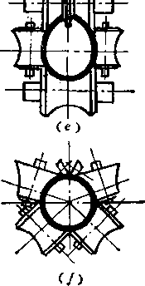

图27-10排辊成型法过程示意图
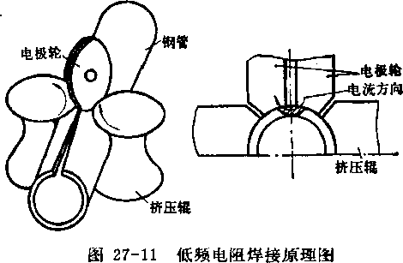

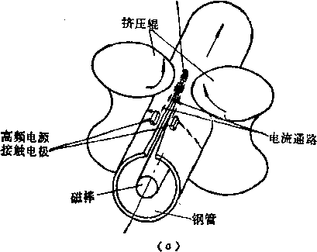

焊接电流
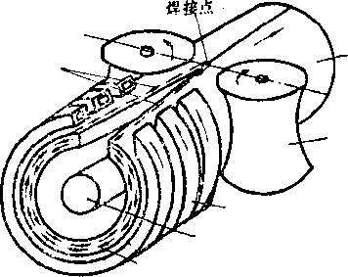
挤压辑>
感应圈
孩棒
_循环电流（6)
! «
₍ 图2卜12髙频焊接原理 (a)高频电阻焊₃ (6)高频感应焊.
高频感应焊接法如图27-12 (6)所示，是钢管从感应圈中间通过，当感应圈中通高 频电流时产生高频磁场，因而在钢管中产生涡流电流，密集的涡流电流流经管坯边缘V形 缺口，管坯因自身阻抗而迅速被加热到焊接温度，同时加压焊合成钢管。加热V形缺口的 电流称髙频感应焊接电流，而沿管坯横截面外周向内层流动的是循环电流，循环电流将管 坯周身加热，这是一种热损失。为增加焊接电流，减少循环电流，一般是在感应圈（或接 驷片）下部位置空心体的管坯中心放置一个磁棒，以增加管坯内表面的感抗。实钱赛明，
482
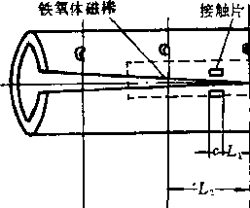
…■ ■
至带垫颶轧辊键距
图27-13接触片位置
焊接过程的根本问题是焊缝质量问题，焊缝质量优劣主要受管坯材质和几何尺寸精度 以及焊接中各工艺因素的影响。生产中必须做到：1)正确控制管坯几何尺寸，使管坯全 长上等宽，严禁月牙弯以保证焊接中焊缝压力相等。2)正确放置接触片（或感应圈）的 位置（图27-13)。焊接电流的阻抗与接触片（或感应线圈）的位置，铁氧体磁棒直径大小 及放置的位置有关，一般当接触片(或感应圈)距焊接点(挤压辊中心连线上〉的距离乙较 远时，消耗电能多，从而为保证质量，必降低焊速，导致生产率低。反之如Li值小，焊 缝质量恶化。一般焊管外径奵5〜400-米时，^^为奶〜200毫米。焊接速度一定时，磁 棒直径愈大，耗电愈少（图27-14),故操作上允许时采用大直径磁棒。但应指出，焊接小 管时加磁棒的效果显著，随着被焊钢管直径的增加，效果减小。’3 )焊接温度与焊接速度 恰当配合。焊接温度与电源供给焊缝的热量多少有关，热量过多造成焊缝过烧；否则又会 造成焊接热量不足。实践表明，当电源供给的热量足够时可禽速焊接。如果焊刺不开花，则 表明焊接温度与焊接速度配合相当。4)控制管坯的化学成分。管坯中碳当量增加则焊接 处硬度高，塑性低（图27_15)，对剪断及后部加工工序均有困难，在弯曲成型加工时容易 产生裂纹。因此，目前只能焊接碳当量上限为0.65〜0.75%的管坯。此外锎中含杂质多也 会恶化焊缝质量，故炼钢时采取适当方法净化钢水中的杂质。5)控制挤压辊的挤压量， 挤压量大形成毛刺量大，挤压量小则焊缝不稳定，产生不完全焊合现象，一般挤压力为 1〜4公斤/•米²。
2.其它焊接方法对于中小口径钢管，还可以采用氩弧焊、电子束焊和等离子焊等 焊接方法来生产木锈钢等高合金管材。电子束焊接是由电子枪发射的高速度的电子束射到 被焊的金属表面上，髙速电子的动能转换成热能而使焊缝处熔化，而后在压力下焊接。电
焊小口径钢管时放置磁棒后焊接速度可提髙2倍。
高频焊接与低频焊接比较，髙频焊接有如下优点：1)焊缝质量高，这是由于髙频电 流产生集肤效应和邻近效应，使密集电流经过管坯边缘的V形缺口，热量集中在V形缺口 处，所以V形缺口边缘焊接温度比低频电流焊接温度高，且热影响区狭窄，故可加大压力 以获得g好的焊接质量。髙频焊接法不仅能焊接碳钢、低合金钢，也能焊接不锈钢；2) 焊接速奋快，在0.01秒内就能使管坯边缘达到焊接温度，髙频焊接不像低频焊接那样受跳 焊缺陷等限制，与相同容量低频电源比较，高频焊焊接速度高。3)高频电阻焊接使用的 接触片小，不像低频焊接使用大电极轮，故热影响区狭窄，易焊薄壁管；4)髙频焊接不 需清除带钢表面的氧化铁皮。
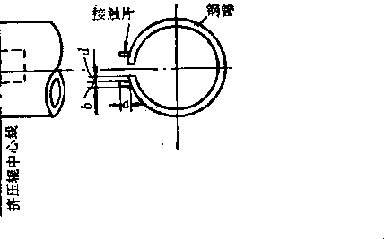
483
子束焊接分真空与非真空两种。当焊管壁厚为2〜2.5毫米时，焊速可达10米/分。此法和 等离子焊接法还处于试验阶段。
^{/J>}L I t » I 1 I ■
0.10 0.15 0.200.250.30 0.35 0.40 0.45 0.50
碳当量，％
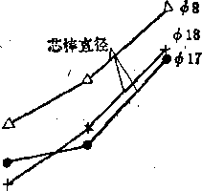
"40 ,, . 50 60
焊耆速度，米/分
图27-14磁棒直轻、焊速与电耗关系. 图27-15碳当蛊与硬度的关系
目前高频焊管生产发展的趋向是：1 )興高焊接速度和焊接质量。目前最高焊速达 200米/分，电阻焊接的电焊管已取代无缝管的部分规格和品种（石油套管、油管等）。2) 增设张力减径机和热处理设备（包括焊缝退火设备)。为减少带钢规格，扩大产品范围，减 少换辊时间，改善焊缝质量，充分发挥机组生产能力，在中小电焊管机组中广泛设置张力 减径机。各国的张力减径机中约50%以上设置在电焊管机组中，电焊管机组中的张力减径 机最高出口速度达360米/分。近年来为适应在寒冷地区与深海地区幵发石油、天然气对高 强度、高軔铁钢管的需要，在电焊管车间作业线的焊接机与定径机之间设置退火设备，焊 接后钢管立即在定径前采用电感应局部加热并急速冷却以使焊缝及其附近获得细的珠光体 和细粒的铁素体，并消除含碳量较髙时钢的焊接脆性而使其强韧化。采用电感应加热时， 加热宽度仅为20〜30毫米，加热温度视处理顰求而异，一般在600〜95(TC范p内。对大直 径（4400〜1400毫米)的_管，，采用热处理更为必要/
第二节UOE直缝电焊管生产工艺
• 、'
UOE法是将预先经过刨边、打坡和边部预弯曲的钢板、依次进入U型压力机和〇型 压力机压制成管筒，然后焊接成钢管。UOE法是生产大口径直缝电焊管的主要方法，.目 前主要生产糾06〜1625x 6.0〜32毫米长达18米的铟管p美国于1951年首先‘将UOE法用于 大口径钢管生产。石油天然气工业的发展，对髙强度大口径管需奏量急增，使UOE焊管 生产方法发展很快，到1976年止，世界上约有24套UOE设备。UOE直鋒电焊管生产工艺 流程如图27-16所示。其主要工序如下：
_、预处理
预处理的内容有探伤、刨边、打坡口和边部预弯曲。刨边加工有两个目的，一是把钢 板加工成钢管直径要求的板宽；二是根据焊接工艺要求将板边加工成有一定形状的坡口， 以保证获得良好均匀的焊缝。焊接坡口形状和尺寸要根据所要求的焊缝深度和宽度等因素 确定。对千薄钢板采用单面焊接时坡口为45°，而厚钢板采甩小的坡口角。例如，钢板厚度 大于20毫米时，采用30°坡口。坡口深(fh，h₂) 一般为钢板厚度的1/3 (图27-17)。
成型前将钢板两边预弯曲目的是为了便于获得正确真圆度的管筒。如果不设置预弯边
• - •
₁₄_,高顿电阻焊接焊 管尺寸 48.SX23
484
工序，即使在0型压力机上成型时有1%左右的压缩率，在钢板边缘仍然会出现平直段而 使成型后的管筒成为“栗子形”。边部预弯曲是在压力机或辊压机上进行。
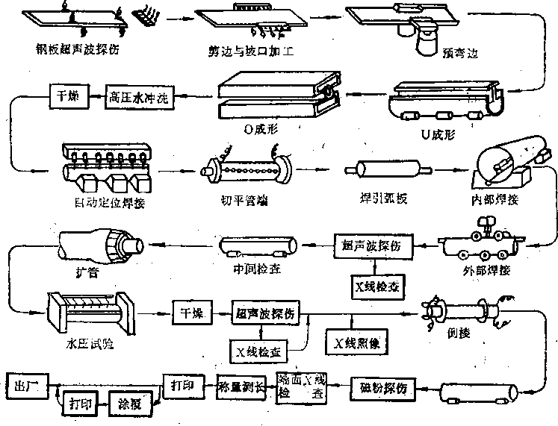

外观尺寸査
图27-16 UOE制管法i艺流程示意图示
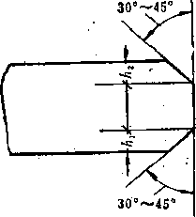

图27-17坡口形状
二、成型、冲洗和干燥
管坯采用UOE法成型与用辊式弯梹机成型相比较 有较好的成型质量和较髙的生产率。与螺旋焊相比较，
UOE法有如下特点：1 ) UOE可生产的最大直径巳达 1625.6毫米，最大壁厚达32毫米，螺旋焊管最大壁厚只 达25.4毫米；2)UOE法操作简单，质量容晷保i正，
相同长度钢管的焊缝仅为螺旋焊管的一半左右，焊缝产 生缺陷的几率小；3) UOE机组产量高，一台UOE焊 管机组的产量一般相当于4〜6台螺旋焊管机组的总产 量；4 ) UOE焊管经过机械扩管后，可提髙钢管强度和内径尺寸精确度，管道铺设维修 比较方便；5) UOE设备比螺旋焊管机组大，费用高，且不能像螺旋焊管那样使用较窄 和较小规格的板卷能生产出不同直径的大口径钢管。由于UOE焊管在质量和品种上有种 种螺旋焊管不能取代的优点，因而目前在大批量生产石油、天然气输送干线用管方面仍较 为优越。
UOE法成型过程如下：经预先处理的钢板送入U形压力机中，首先用定心装置使钢 板与压力机对正中心，然后用油缸驱动压头把钢板全长一次压成U形。经U形压力机成型 后，用立辊装置将U形钢板竖着送往0形压力机，此时润滑剂喷射装置自动向U形钢板外 表面喷射水溶性的润滑剂。然后用电动的侧辊把支持在下模底部自由辊上的U形钢板送入
486
O型压力机中。0型庄力机压模是由上下对开的圆弧形金属板构成，通过它将U形钢板ffi 成0形。此加工过程是将钢板弯曲和反弯曲，逐渐使U形钢板紧贴模的内壁，并在最后进 行直径压缩过程。
UOE成型中关键问题是在0成型中对钢板边缘施加足够压力，使边缘对边紧密贴紧， 以保证成型质量。大直径直缝焊管成型中，如受钢板宽度限制，则可用双缝焊接成型法。 用两块钢扳预先双面焊接成所需宽度的钢板，随后成型，最终焊接成钢管；或者预先将钢 板成型为半圆，随后将两个半圆焊接成钢管。
O成型后^筒用辊道输送到高压水清洗处进行内、外表面的清冼，除掉残留在管子上 的油脂和氧化铁皮。髙压水压力约为50大气压，清洗后的钢管送到热风循环式干燥机中干 燥。
三、预焊、本焊和扩管
预焊（或定位焊）是本焊前的一道重要工序，预焊好坏直接影响本焊后的焊管质量。 热风干燥（风温约300°C)后的管筒，用框架上的夹紧工具把管筒固定（焊缝朝上），用手 工电弧焊或二氧化碳、惰性气体保护焊（MTG)、自动非连续焊（点焊）或连续焊进行定 位焊接，定位焊接的目的是防止内、外焊接时发生偏心。预焊后的钢管用平头机车平管筒 询两端面，用手工在两端焊缝处焊上引弧板，然后开始本焊。
本焊也叫正焊。先内焊后外焊。内焊时可管筒固定，焊头移动，也可焊头固定，管筒 移动，但大多数采用前种焊接方式。在内焊之前管子进入框架后使焊缝朝下，再用夹紧工 具定位₉此时将装在悬臂横梁上的焊头伸入管筒里端，然后横梁由里向外移动，边移动边 焊接。焊接速度约为2米/分。焊丝对正焊缝是靠装在焊头上的导向轮沿坡口斜槽滚动来实 现的，导向轮追随坡口轨迹用电视接收机跟踪。为防止焊接时烧穿，需采用焊剂垫。内焊 采用双丝埋弧焊接。在开始焊接和焊接结束时，由于电流不稳定，焊接部位容易出现裂纹 等缺陷，为保证管端焊接质量，应在管端前100〜200毫米处开始引弧，结束时也要越过管 -端150毫米以上灭弧，因此需要在正式焊接之前在管子两端焊上引弧板。外焊时，焊头固定 不动，管筒由输入辊道送到焊机内，直接用辊子托住，焊接时管筒按焊接速度移动。为保 证焊接时管子稳定，管子上边用滚轮压住。为提高焊接速度和焊接质量，采用双丝埋弧焊 (图27-18)，焊速为0.3〜3米/分。最近也有采用三电极埋弧电弧焊接法。
扩管目的有两个。:一个是矫正由焊接热造成的钢管变形，使钢管真圆度和平直度达到 要求精度，另一个是消除因焊接造成焊缝的残余应力，避免油井、气井中氢气作用而发生
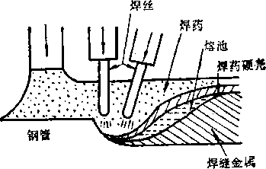
v/z/y/
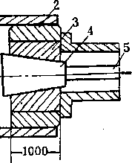

图27-18欢丝埋弧电弧焊
图27-19机械扩管示意图 1—钢管；2—扇形块；3—斜块》4—棱锥体I 5—拉杆
486
的氢脆破裂。扩管量一般为管子直径的0.5%〜1.5%，扩管后管壁可能减少约0.8%,管长 要减少0.5%，最终达到成品管外径的几何尺寸。扩管机有水压式、机械式，早期建设的 UOE工广采用水压式，近年兴建的广几乎全是用机械式。机械式在生产大直径焊管时的 扩管率高，易满足钢管内径几何尺寸的严格要求，真圆度好，管端形状和尺寸较精确。机 械扩管原理如图27-19所示，液压缸通过拉杆拉动棱锥体时借助斜块使扇形块径向胀缩,达 到扩管要求。
UOE制管法的发展趋向是：1) 0成型压力机吨位增加，初期（1951〜1954年）最 大压力为18000吨，现在已达到45000吨。2)随着压力机吨位的提髙，所生产钢管的外径 和壁厚也迅速增大，目前直径已达奵6纟5.6毫米，壁厚达32毫米。目前UOE钢管向大口 径、厚壁和髙强度方向发展。3)为满足输送用管的大直径、厚壁、高强庹和高精度化的 要求，在UQE压力机前设置了卷边机和焊后机械扩管机。4)在质量检验等方面广泛运 用自动检测技术和自动控制技术等。
第三节螺旋电焊管生产工艺
螺旋焊管法出现于1888年，J960年出现双面焊接后其焊缝质量大为提高，它主要用于 生产直径489〜2450x0.5〜25.4毫米，长度为6〜35米的输送管道用管,、管桩和某些机械 结构用管。
螺旋焊与UOE法相比有以下优点：1)用同样宽度的带钢可生产不同直径的钢管；
2)内、外焊缝呈螺旋形，具有增加铜管刚性的作用；3)钢管笔直度好，不需设置矫直 机，外径椭圆度小，但钢管外径偏差比UOE成型法的大；4)生产过程易于实现机械化、 自动化和连繹化；5)设备外形尺寸小，占地面积少，投资少，建设快^
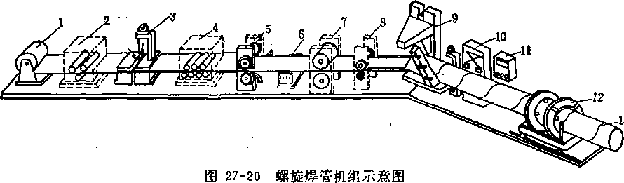
1 一板卷} 2—三辊直头机> 3—焊接机；4—矫直机;5—剪边机* 6—修边机；7—
主动递送辊；8—弯边机》9—成型机；10—内、外自动焊接机,11 一超声波探伤
机》12—剪切机13—焊管 ‘
螺旋焊管机组（图27-20)的生产方式分为连续和间断式两种，机组采用螺旋成型。 它分上卷成型和下卷成型（图27-21)。:前者设备简单、操作调整方便、生产产品规格范围 广，故较后者为好，伹是，目前采用高频电阻焊接钢管却需采用下卷成型法。焊缝焊接采 用内、外双弧焊机。焊缝可搭接或对接，为保证焊缝质量，必须控制焊丝对准焊缝中心， 为此螺旋焊管机组设有内外焊头跟踪机构。
螺旋焊管生产新的工艺是采用分段焊接，先在一台螺旋焊管机上进行成型和预焊（点
487
焊），然后在最终焊接设备上进行内、外埋弧电弧焊接。一台成型及预焊设备可配四条埋弧 电弧终焊设备，其产量相当于四台普通的螺旋焊管设备，因此这种新工艺很有发展前途。
第四节连续炉焊管生产
炉焊法生产钢管是将焊管坯加热至1350〜1400°C 的焊接温度，然后通过成型焊接机或焊管模（4肖连续 炉焊）受压成型并焊接成钢管的过程。连续式炉焊机 组是最先进的生产炉焊管的设备之一。这种机组生产 效率高、成本低、机械化及自动化程度髙，速度已达 480〜630米/分，一套机缉的生产率比同规格电焊机 「组约高6〜7倍。炉焊管成本比电焊管约低20%，比无 缝管低30%，但焊缝强度较电焊管为低，一般仅限于 焊接低碳的沸腾钢钢管。主要用作水管、煤气管、电 缆护管及结构用钢管。
连续式炉焊机组生产线是由焊管坯准备装置、加热炉、成型焊接机、’飞锯、定（减） 径机及其他精整设备等所组成。按生产品种可将机组分为大型（425〜100毫米)、中型 (015〜75毫米）及小型（卵〜40毫米）三种。炉焊管生产工艺流程如图27-22所示。.带 钢经开卷、矫直、切头、对焊、刮焊刺等工序后进入活套装置，由活套装置经预热炉再进 入加热炉加热至规定的温度。
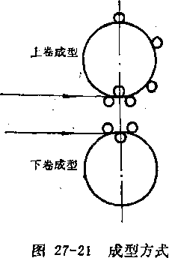

开卷机
预热炉
Vt> c 0
热锯
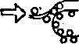
闪光对焊执:
剪断机
径IV
^ 接(V
il 型 JWO |
<=>
ai 1 <J=*
m
至活套
0 6 60
磁力辊道
冷床
黑管
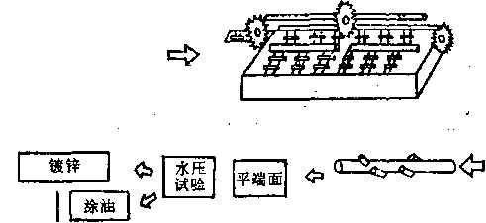

「色装
娇正机
图27-22夺21.7〜1.14.3毫米连续炉焊管生产工艺流程图
加热炉为细长形式的通道，即隧道式的三段式或四段式加热炉，其有效长度为50〜60 米，宽度730〜830毫米。带钢在炉内加热的特点是边部温度比中部温度高40〜50°C (图 27-23)，这一温度差是保证稳定的对焊压力、焊缝质量的f个重要因素。出炉的带钢经炉 子出料端两侧喷嘴对带钢边缘进行第一次喷吹空气（或氧气)以提髙带钢边缘温度，、同时 去掉带钢表面氧化铁皮，随后带钢经过由6〜14机架组成的成型焊接机进行成型.、焊接。 成型焊接机为二辊式，相邻机架轧辊轴线互为90°角交替布置，第一架为立辊，第二架为 水平辊。在第一对立辊机架(成型机架)中带钢弯曲成近似于马蹄形管坯，圆心角为270% 开口应向下以防止熔渣等掉入管内。在第1〜2机架间设有喷边喷嘴。喷嘴顶部钴有小孔使
488.
空气（或氧气）喷到管坯边缘上，借助铁氧化时放出的热量使管坯边缘充分温升，以便在 第二机架进行锻接（图27-24)，喷吹还起到清除边缘氧化铁皮及其他杂质及对带钢的导向 和定位作用，防止缝口扭曲。第二架以后的各机架均起到减径作用，每机架减径量约5〜
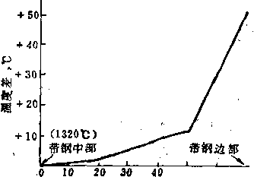
$0 60 70
带钢边部到带钢$部的.距离，奄米
图²卜²³出炉带钢&宽度J；輝度分布.
8%。钢管经成型焊接后，进行锯切、定径、 涂油等工序，即可出厂。
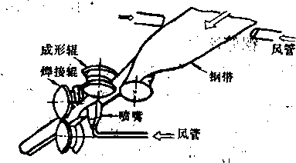
图？卜²⁴成型、焊接轧辊图示 冷却，然后依次进行精整、试验检耷、打印、
489
第二十八章冷轧、冷拔钢管生产
.第一节冷轧、冷拔钢管生产概述
-、锎管冷加工方法
钢管冷加工方法包括冷轧、冷抜和旋压三种，它是生产精密、薄壁和高强度管材的主 要方法。冷轧、冷拔管材生产之所以得到迅速发展，是因为它与热轧相比，有下列优点：
1)可生产薄壁、极薄擘和大直径薄壁管材；2)可生产小口径管和毛细管；3)可生产 高几何尺寸精度的管材；4)可生产表面光洁度高的管材；5)冷加工有助于金属晶粒细 化，配以相应的热处琿制度，可以得到髙的综合机械性能，不仅可有高的强度，还有好的 轫性；6)可生产各种异型和变断面管材和管件；了）一銮热加工温度范围窄、高温韧性 低，而室温塑桂好的材料（如0Cr20Ni24Si4.5Ti>.用热轧成形较难，而采用空心铸坯进 行冷加工生产管材较容易。
冷轧、冷拔和旋压这三种管材冷加工方法中，以冷拔和冷轧应用最广。旋压法实质上 也是冷轧法，它的特点是能生产各种大小口径的特薄壁管材，但生产效率较低，加工成本 较髙，故多用于特殊用途的特薄壁管生产。4200〜4500毫米的大口径薄壁管，目前主要靠 旋压法生产。在生产合金、髙合金等精密、薄壁和高机械性能管材时，都尽量采用冷轧和 冷拔联合生产的方式，以充分发挥各法的优点。通常是利用冷轧（主要是二辊周期式冷轧 管机）法减壁和成壁，然后用冷拔法定径。这样既可生产各种钢号和尺寸规格的管材，而 且产品质量也较高，并可减少中间工序，降低金属、工具、燃料和其它辅助材料消耗，生 产率也较髙。对于难以用冷拔法生产的一些低塑性合金管材和特薄壁管材，则用冷乳或旋 压法直接出成品。
由于冷拔法是一种投资少、建设快、产品质量也有相当髙的生产方法，故目前还广泛 被单独用于管材冷加工生产。例如，用短芯棒-无芯擰联合拔制方式生产一般用途的各种 冷加工管材；用长芯棒-短芯棒-无芯棒联合拔制方式生产外径在435毫米以下、壁厚小于 1.5毫米的小口径薄壁管材等。而毛细管生产必须采用冷拔法。我国的经验证明，如果精 心操作，采用短芯棒-无芯棒联合拔制方式可生产出质量较髙的20A、30CrMnSiA和 lC_{r}18Ni9Ti等钢号的航空用小口径薄壁管。
二、钢管冷乳和冷拔的生产工艺流程
图28-1列出了碳素钢管、合金钢管的冷轧、冷拔生产工艺流程。各种铟管由于其钢种 特性不同，技术条件不同或壁厚不同，其生产工艺流程、工序的安排及其工艺制度也有所 不同。但是由于都是冷加工过程，所以各种管材的工艺流程共性是一致的，总的来说都由 下列几方面工序所组成。
1.管料及管料冷轧、冷拔前的准备它包括管料的复验及选择、管料及半成品管的 打头、热处理、酸洗及润滑，对髙合金钢往往还需酸洗、检査、修磨或外剥皮、内搪等。
(1 )冷拔管料打头，冷轧管料清除毛刺：打头是将管料前端加热并锻打至小于拔模 模孔的直径，以使于拔管时打头部分先伸过模孔，让小车绀口夹紧管头以实现拔制过程。
490
为减少打头次数，管体直径和打头部分直径尺寸差值应尽量大些，这样打头一次可以拔制 2〜3道次。打头端长度要使金属消耗最小而又能保证拔管小车钳口能正常夹紧钢管，一般 为100〜200毫米，打头断面形状多为S形或W形。现代尚拔管生产已幵始采用强迫喂入新 技术，省掉了专门的拔管打头工序。
I打头（冷拔)p
| ■昝i和1"1
I ¹
[ 矫:k——}
1管料
修磨
睛丨
1清洗、冲抚~ 鮮铜;4、草化1
r=5=n
中间〒冷就) 中
i中间▲远i—l
打头
I
^化 冷轧或冷 1中间切断
I成品&处理
矫•直
切断^切买V-H物性檯验（样习 id探伤丨
检查'
I Wml包装"1
_ " i'.I . J 气
» 人库 >
图28-1碳素钢管、合金钢管冷轧、冷拔生产工艺流程
(2)管料预先热处理：管料热处理主要是软化处理。管料的硬度和组织显著的影响 冷拔变形过程的进行。硬度过高，冷拔（轧）时模具磨损快，电能消耗量大，且钢管本身 易开裂或拔断。因此要求冷拔管料硬度逋常不大于HB207,对个别钢种允许不大于HB250。 若热轧低碳钢管料的硬度与组织符合冷拔要求，则可不必热处理；中、髙碳钢及合金钢管 料的终轧温度髙、轧后冷却速度不均，因而导致管料组织与性能不均、内应力较大和硬度 偏高，故拔（轧）前一般都要进行退火或正火处理。奥氏体类钢拔（轧）前需进行固溶处 理；高碳工具钢，合金工具钢及滚珠钢，需进行球化处理；半成品管为消除冷加工硬化， 提髙塑性需进行中间热处理；成品管为提髙钢管综合机械性能需进行最终热处理。钢管热 处理所用设备，视处理钢种、交货标准和产量要求而定，常用的有室式退火炉，辊底式连 续退火炉和电接触加热或电感应加热退火设备。
(3)酸洗和润滑：管料在冷加工之前，均须将内、外表面的氧化铁皮清除掉。氧化 铁皮的存在，一方面影响润滑时润滑薄膜（铜层或磷酸盐或草酸盐）的析出，从而影响润 滑层组织的致密性及其与钢的铁基体的结合力；另一方面在冷加工时氧化铁皮会使钢管 内、外表面出现压痕、麻点和划痕等缺陷。同时因润滑效果的破坏，使拔制时摩擦力增 大，工具消耗增加，生产效率陴低，并可能使拔制过程产生抖振i使钢管表面出现抖纹，
491
严重时使钢管报废。因此需逋过酸洗等法以去除铁皮是冷加工管材生产的一个重要工序。 现代钢管冷加工已开始采用无氧化热处理,以省除酸洗工序。 、
冷拔（轧>.管林生产中酸洗脖通常用的有三酸（硫酸、盐酸、硝酸）、氢氟酸及碱-酸 复合酸洗等酸洗法。各种酸都有其特点和一定的适用范围，因此要根据钢种及质量要求同 时考虑经济上的合理性来选择酸洗方法。对普通钢和低合金钢钢管；.一般可采用硫酸或盐 酸酸洗，对一般没有特殊要求的碳素钢和低奋金结构钢管通常可風硫酸酸洗。对表面质量 要求髙的优质碳素钢和低合金结构钢的精密钢管，一般采用盐酸酸洗。含有镍铬的合金钢 管，表面氧化铁皮中除含有铁的氧化物外，还含有极难溶于一般酸的尖晶石晶格类型的镍 铬氧化物。这种氧化物结构紧密，高温下稳定性好U酸擠很难渗厶到钢的铁基体表面。加 之铬的氧化物不溶于80°C的单一硫酸、盐酸或硝酸溶液中，因此酸洗过程的溶解和机械剥 离作用对它都是无效（或效果甚少）的。故含髙铬镍的合金钢通常采用混合酸或碱-酸复 合酸洗法。对奥氏体类不钢菜用效果较好的氢氟酸酸洗法。'
碳素钢钢管和低合金^钢管采用硫酸酸洗时，一方面是靠氣化铁皮与硫酸溶液起化学 反应生成可溶解于水的铁盛及並铁盐的溶解作用彡另」方面更主要的是靠钢的铁基体与硫 酸作用生成氢气，靠氢气的膨胀压力把辦皮机械剥离下来。
与冷轧板一样，钢管在冷拔（轧）前的润滑是为了减少拔（轧）加工时金属与工具间 的摩擦，减少拔（轧）制力，提高钢管表*愿量，•减少工具磨损与消耗，加大道次变形 量，提髙变形速度，提高生产率。但润滑方法与冷乱板不同。钢管的拔（轧）前润滑方法 有化学镀铜法，草酸盐法，磷酸盐法及涂牛油-石灰法等。即是在钢管表面上形成牢固的 镀（涂）层。不同钢种采用不同的润滑方法y部分钢种的酸洗润滑制度参看表28-1。冷拔 (轧）管润滑实例见表28-2。 …
表28-1部分钢轉冷竣|D±酸洗润滑制度
钢 种 | 酸洗或辑滑方式 | ,溶波使用范围. | 使用温度 V | 时间，分
轱承钢 碳结、合结 | ''硫酸酸洗 | H₂§0₄ 8〜20% FeS0₄ —^200克 / 升 | 65 〜75 | 10〜40,视铢皮洗 净为止
轴竿钢 碳举、合结" | 盐酸酸洗. | Tipt 8〜12% (冬、春、秋） 6〜8% (夏天）  FeC丨：H00克/升 | 室辑， | 10〜30,视铁皮洗 净，不致过酸洗为准
奥氏体类.  不锈钢 | > ^ _ 氢氟酸洗 | HFHhtOs 8〜12%  Fe；H8 克 / 升.、 | 50 〜60 | ²0〜⁴0，铢净为准
轴承钢 .碳结、合结 | '‘碑酸盐法 | HN0₃ 18克 / 升 H₃F0₄ 8克/升 ZnO ,15*升：Fe>2.5克/升 | 65〜7合 | 10〜4G,锒上磷化  层为准  '* ,
奥氏体类， 不¹锈钢 | 草酸盐法 | . 1 ..' H₂C₂0₄ 40〜60克/升  NaCl 25〜35克/升  NaSO_{a} 2〜4克/升 | 70 〜80 | 镀上草酸盐层为准
不锈钢 |  | 牛油‘（Ca基或Na基髙温压延机油）： 石灰=1:(9〜10)充分搅拌巧勻 | 室温
1磷化后钢管 2草化后钢管 | 皂化法 | 磷化后，游离碱<4克/升， 脂肪酸50〜80克升  草化后，游离碱<4克/升， 脂肪酸1⁴0〜1⁶0克/升 | 30 〜45 30 〜40 | 20 〜60 20 〜60
492
表28-2冷拔（轧）管润滑方法实例
钢种 | 加工方法
不锈钢 | 冷拔 | 1.内、外表面涂牛油石灰+烘烤  2.内、外表面涂牛油石灰+烘烤+擦掉涂层重复上述过程卜2次 3..草化+皂化+内表面涂灰+烘烤  j.¹ 嘴化+输 ’ '  5.镀铜,+皂化+氯牝石蜡  6.白化+氯化石蜡  7.白化+氯托石睛\(含3〜5%MoS₂) 、 | 表面质量要求严格钢管
- | 冷轧. | 1，鍍铜+氯化石蜡，  2.镀铜+涂牛油石灰（洪烤后擦掉）+皂化液或2G号机油 ? 3〉白化+内表面嫿氯化石措'V外表面加机油或皂化液 | xnT-32 xrrr二55 xriT-75 xnT：32 xnT-55  LD70
碳钢 | 冷;拔 | 1 •满化+皂化,2.:萆化+■草化,3.镀铜+皂化
合结钢 | k乳 | 1.镀铜+氯化右腊…
2 •冷轧或柃拔参苋下节。' _
' 3•成品瞢的精整和处理其内容包括成品管热处理、矫直和切管、'成品管表面质量 和尺寸精度检查、物理性能检验、无损探伤以及用光谱或火花鉴定化学成分等。有些成品 管还要经酸洗及钝L千、涂油和爸;樂等；/ .
管材冷轧、冷拔多是周期性多循环的过程，工序繁多而童复d因此进行设备布置时， 应在保证产品质量的前提下，力求生产流程尽可能短些,弗应进免交叉和往复。_
;第二节'M_{f}-管冷、拔;
>、拔管方法
1.无芯棒拔制法1图28-2) 这种方法能实现钢管的减径，但不能减壁。不过由于 这种过程的应力状态条#的影晌，二般情况下壁厚也有少许变化。生产实践证实，'无芯棒拔 制时，当拔前钢管外径（D)和壁厚U )比值Z)M>5~6时,若钢管外径减缩约10毫米，则 壁厚约增厚0.1毫米；当dM<5〜6时,若锏管外径减缩约10毫米，则壁厚约减薄0,1毫米。
P_{b}
图28-²无芯棒拔制 图28-3短芯棒拔制
1 —钢管；2—模座；3_拔管摸 1—钢管；2—模座,3—拔管模；芯棒| 5—芯杆
无芯棒拔制的道次减径量一般为4〜10毫米（€15毫米)，每道次的面縮率为25〜30% <<35%)，延伸系数最大值为1.5〜1.6。此法一般用于生产小直径(Z)<30毫米、壁厚<5< 1.0毫米）的管材以及各种冷成形管的成品道次和成品前几道次的定径。 .
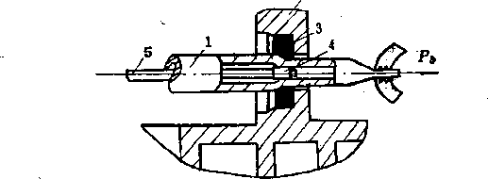
493
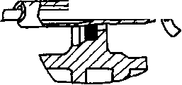
2.短芯棒拔制方法拔制时芯棒由拉杆固定在一定位置，管子在拔模和芯棒组成的 环状间隙中变形（图28-3)。拔制时钢管直径和壁厚同时受到压缩，道次减径量一般为6〜 10毫米，道次面缩率为30〜35%(<40%)，延伸系数最大为1.7〜1.8(个别情况下可达2.1)0 该拔制方法道次变形量大，且管子内表面质量好，所以多用于开始及中间道次以及成壁前
的各道次，承担拔制生产过程中的主要变形。
3.长芯棒拔制方法拔制时管子与芯棒一起 g —³ 4/Sp^ 通过拔模（图28-4)，故管子与芯棒间摩擦力很 ^ 小，<一般只有延伸率相同条件下的短芯棒拔制时的
摩擦力的1/6，金属在拔模工作锥带的拉制应力要 比短芯棒拔制时小15〜20%,因而该方法可生产壁 厚为0.01毫米的极薄壁管材。长芯棒拔制道次变形 ^{m 28}'⁴长芯棒拔制 量可大达40〜55%，壁厚相对变形量为30〜35%，
z-mm i-zw 延伸系数为2.0〜2.25。该方法多应用于生产薄璧 管的第一、二道次，以获得较大的变形，消除来料纵、横向的壁厚不均。另外还用于生产 小直径极薄壁管、毛细管以及塑性较差的特殊合金及有色金属管材。长芯棒拔制缺点是要 求有材质好、尺寸精，确、表面需精加工且数量较多的芯棒。此外还需要设置松棒机和芯棒 抽出机。
此外，还有游动芯头拔制、双模过渡拔制、滚模拔制、多根拔制、连续拔制、温拔和 超声波振动拔制等多种拔制方法。
二、拔管时的变形力和拔制力
1.拔管时的外力、内力和应力状态拔制力（功）一般包括变形所需之力（功）和 克服摩擦所需之力（功)。后者约占总拔制力的40〜60%，故为减少拔制力，除了要降低 金属变形抗力和合理设计模具外，而且要采取充分润滑以降低摩擦系数。无芯棒、短芯棒 (锥形摸和柱形芯棒）和长芯棒拔管时，钢管的受力及应力和应变咪态如图28-5所示。 戶₆为作用力，即拔制力；Po 分别为外模人口锥和定径带对舞S管的作用力；
尸^为芯棒在减壁区和定径带对钢管的作用力；T,\ 分别为外模木口锥和定径带作用 给钢管的摩擦力;r_{£6}、;r_{dS}分别为芯捧在减壁区和定径带作用给钢管的摩擦力。p_{r}和凡分 别是的径向分力和轴向分力，7%和7\分别是7%的径向分力和轴向分力。上述三种拔管 方式在变形区中钢管所受到的外力可由两部分组成，一是外壁（空拔时）或外壁和内壁 (有芯棒拔制）沿圆周分布的径向压力，二是一组互相平衡的轴向检力。
无芯棒拔制时：
p₆ = p,H-r,+r_{rf} (28-1)
短芯棒拔制时：
P_{b} = P_{s} +7% -VT^Tdb-VTi (28-2)
长芯棒拔制时：
Pb = Ps _{s} —T_{z}b一Tdb七T在 (28⁻3)
'在上述外力作用下，钢管内部将相应产生轴向拉应力％、径向压应力^和切向压应力 a_{D}，因此不管有无芯棒参与拔制变形，变形区金属均处于一向拉二向压的应力状态。所 以，作用力是拉力的变形时，金属处于一向拉伸二向压缩的应力状态，它是拔管过程的基
494
本力学特征。由于拉应力的存在拔管时金属变形阻力较低并降低了金属塑性。拔制低塑性
金属时易产生缺陷。
(6>
图²⁸为无芯棒、短芯棒和长芩棒拔管时作用&钢管上的
外力（O和应力应变图示（6 )
' . * ..
2•实现拔制过程的条件作用在被拔制钢管出口横截面（尸J单位面积上的拔制 力称拔制应力拔制应力应小于金属变形后的屈服极限只有这样才能正常实现拔
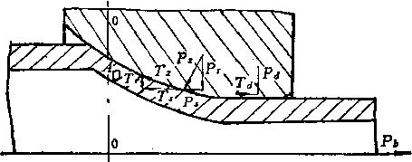

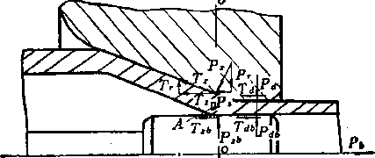
Tr：.
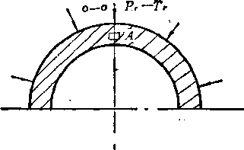

Pdb_
拔法
Pb]
短忿棒拔制
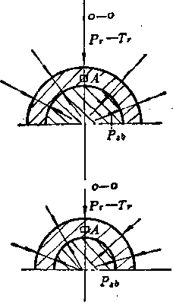

长芯榉拔制
第一遒
其他各道
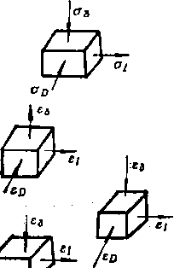

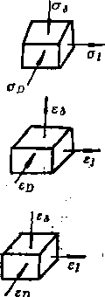

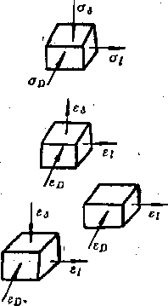

主应力图示
人口部分_
与芯棒相遇后
主变形图示
495
制过程。即
°^ 〈ªs (28-4)
因经冷加工变形后的〜值随着变形量大小而不同，在工程计算中为简化起见，用管 料的强度极限（、）代替，但因两者又不完全相同，故引入一个折合系数（0.8〜0.9)， 因此公式（28-4)可改写为： ，…，
_ 〜<(0.8 〜0.9)h (28-5)
道次变形量愈大，拔制力P₆愈大，拉应力〜也相应增加，因此为满足公式（28-5)的 条件，防止管料拔断，拔管时道次变形量是有限度的。为降低拔制力，提髙道次变形量， 必须对管料进行充分的软化热处理和良好的润滑。 ,
3.拔管时金属的变形 ,、
(1)无芯棒拔管时，钢f内外层金属产生不均匀变形，并因此产生附加应力，若附 加拉应力较大y、钢誉表面易生横裂和纵裂等缺陷，所以威少不均匀变形是改进无芯棒拔 管工艺的重要&容之一，生产中必须给予充分洋赛。无芯棒拔管时的不均匀变形亨外摩檫 及变形工具（外模）形状等因素有关，可用坐标网格法来研究圆棒拉伸属的流动情况 (图28_6)。坐标网的4纵坐标线在拉伸前是直线，适伸变形中成为曲线并弯向拉伸方向， 曲线的曲率通过变形区逐渐增大；坐标网的橫坐标或拉伸每仍然是直线。俱•在事近中心各 层正方形的坐&网格变成矩形，内切圆变成正椭.1^轻向被压缩，轴向被拉伸。靠近模子 ' ^ 一&外层金属正方形坐标网格变成了平行四
边形，内切圆变成斜椭圆。无芯棒拔管时 与拉伸圆棒材变形类似，只是没有中心层 金属罢了。苁坐标网格变化可认识到纵坐 标线遽过变形区时从入口至出口曲率逐渐 增加，说明内、外层金属的流动速度不 等。由于摩擦阻力的作用，外层金辱比内 层金属流动速度慢，外摩擦系数愈大，
图28-6拔制圆棒时坐标网的畸变图示 内、外层金属流动速度差值愈大。'由外层
至内层间有一个流动速度等于平均值（延伸量等于实陈延伸量）的“中性层”存在，由 “中性层”往外各层金属流动速度和自無延伸暈小于“中性层”的金属流动速度和延伸 量，而其以内各jp金属流动速度和自然延伸量则大于“中性层”金属流动速度和延伸量。 但钢管是一个整各层间互为制约，拔后钢管轴向尺寸变化是各层作为独立体时的最大 尺寸变化与最小尺寸变化的平均值（即近似于中性层尺寸变化）。因此变形趋势大的内层 对变形小的外层产生附加’拉庳力；反之，变形小的外层约束变形大的内层而使内层受附 加压应力，此拉压应力在变形区中互相平衡。拔制时轴向基本应力为拉应力，外表层存 在着的附加拉应力导致外表层的工作拉应力大于基本拉应力，易促使表面发生横裂纹缺 陷。相反，内表面为附加压应力，结果工作应力小于基本应力，故内表面不易产生横裂缺 箱。空拔时切向基本应力是压应力，而附加应力是拉应力。空拔时出现纵裂纹就是切向附 加拉应力造成的。空拔时，由于外摩擦的影响而产生纵向不均匀变形以外，还产生切向不 均匀变形。由上可知，“中性层”到外表面各层自然延伸小于实际延伸，因此拔管后外层管
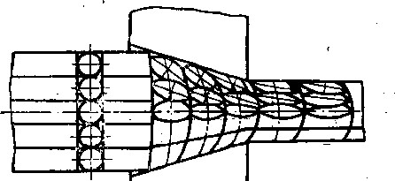
496
璧厚度要比其自然延伸时薄，而“中性层”到内表面各层的自然延伸大于实际延伸，故其 管壁厚度要比其自然延伸时的厚。因此由于受外层的牵曳，内层金属在相对于自然延伸状 态减少延伸和增加壁摩的向时增大其直径。而外层相反，在增加延伸和壁厚减少的同时， 其直径有减小的趋势。因此在变形过程中外层力图阻止内层增加直径，、而内层力图扩大外 层直径，因而在内、外层中相应产生了附加的切向压应力和拉应力，此附加拉应力是产生 纵裂缺陷的力学因素。空拔厚壁管时（某厂经验壁厚大于3.5毫米），若减径量过大，易 产生纵裂。如果拔制厚壁管时变形量小，变形不能深透到内部，则内表面受附加轴向拉应 力的同时还受附加的切向拉应力，.这种应力也会造成纵裂。钢管纵裂发生于钢管从变形区 出来之后。钢的塑性低，加工罈化程度大或退火质量差都会增加出现纵裂缺陷的几率。
(2)短芯棒拔管是在由锥形外模和柱形芯棒或弧形外模和锥形芯棒相配合而成的环 形模孔中进行的（图28-7)，变形区由减径区I、减壁区I和定径区I组成,钢管变形过程是
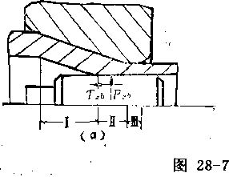

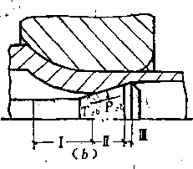

短芯棒拔管时g示 )锥形模柱形芯棒> (6)弧形模锥形芯棒
先减径后减壁再定径。减径区的变形相当于无芯棒拔制时的情况₉在减壁区因有固定的芯 棒参加变形，钢管内壁作用有je压力/%₆和摩擬力是阻碍金属流动的。因此靠近 内Y外模的钢管表面层金属流动滞后于中间层金属的流动。用坐标网格法试验得出，在减 壁过程中，纵坐标线在靠近外、内表面的.部分都向入口方向弯曲，这说明内、外层金属流 动存在滞盾现象。但与空拔相比，内、外层金属流动速逢相对均勻些，拔后残余应力相应 减少，因此短芯棒拔制很少产生沿钢管长度方向上纵裂缺陷。用锥形外摸与柱形芯棒拔管 时的锋制力叱用弧形外模和锥形芯棒拔制时小1/5〜1/6，拔管时可采用较大的面缩率。这 是因为弧形模的圆锥段和定径带比较宽，圆锥段锥角又小（一般为3〜5°)，拔管变形时接 触面积和摩擦力增加，故导致拔制力增加，因而使 道次变形量受到限制。用锥形外模和柱形芯棒拔制 出的铜管的外表面比较光洁，，角弧形外模与锥形芯 棒拔制的钢管的内表面比较光洁，通常生产直径较 大,09>45毫米)、管屋较厚（<3>2.5毫米）的钢管 肘多采用锥形外模与柱形芯棒拔制；而生产小直径 薄壁管，尤其是生产各种航空用小直径薄壁管时，
几乎均采用弧形模和锥形芯棒拔制，以求改善钢管 内表面质量。
(3)长芯棒拔管（图28-8)时，钢管和芯棒一起移动通过变形区，根据单位时间内 通过变形区各截面金属的流量应相等的原则可判断出减壁区中金属向前流动速度落后于芯 棒移动速度（芯棒移动速度等于钢管从变形区出口的速度，即拔制速度），减壁区中芯棒对
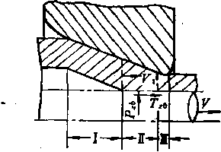

图28-8长心棒拔管时图示
497
金属的摩擦力的方向有利于拔制变形，故长芯棒拔制时的拔制力小，从而可实现较大的变 形。
4.拔制力计算为了确定拔管机的吨位和预先估计拔制应力的大小（以防钢管拔 断），需要计算拔制力。
(1)无顶头拔制时
当 <5<0.05D 时， 珍 (28-6)
当 5>0.05Z)时， (28-7)
(2)短顶头拔制时 =2.52^6(28-8>
式中巧——钢管平均强度极限，,a_{b=}.ªi±ªL₉公斤/毫米2;
ol、<H一一钢管拔前及拔后的强度极限，公斤/毫米²;
Fo.Fi——拔前及拔后钢管横截面积，毫米²;
於——面缩率， 伞₌_£0^1 _{x m%}
r o
计算拔制力的经验公式为：
Pt^KiFo-F,) (28-9)
公式（28-9)中尸₆、尸。和意义同前，尺为拔制力系数（公斤/毫米²)。公式(28-9) 只反映驾形程度对拔制力影响，而其它如退火、酸洗、润滑、工具设计、拔制方式和拔制 速度等因素对拔制力影响，都归结在拔制力系数K值中。显然，正确选取拔制力系數欠值 对正确计算拔制力是相当重荽的。JT值由经验选取（表28-3)。
表28-3某厂冷拔钢管选用拔制力系数尺值
系数  钢种 | K，公斤/亳米² |  | 系.数  钢种 | Kf公斤/亳米*
 | 短顶头 | 无顶头 |  | 短顶实 | 无项头
10、20、20A、15 | 75 〜85 | 65 〜75 | 30CrMnSiA、SfiCrMnAlA^ 40Mn2Mo>9CrNilMo% 9CrMo、 l<CrNiW、50CrV,35drMnSiA、 45Cr、50Cr、12CrNi3A、 12Cr2Ni4A、20CrMnMo、 GCrl5、7Cr、lgMo | 170〜180 | 140 〜15(1
35、45、12CrMo> 15Cr | 110〜120 | 90 〜100
35Cr、38Cr、40Cr、15MnV, 12CrMoV、12CrlMoV^ 18MnMoNb> 15MnMoNb、 14MnMoV, 35CrAU 38CrAl、 30CrMo、40Mu2> 40MhB、 45MnB> 12MnMoV> 25CrMnSiA、〜£^₄ | 160〜170 | 140〜150
 |  |  | • ' . f lCrl3、2Crl3、0Crl8Nil0>  lCrl8Ni9Ti, Crl7Nil3Mo2Ti,  Crl7Nil4Mo3Ti、oCrl8NilOTi、  lCr2lNi5Ti |  | 140〜150
三、拔制工具设计- ■
优质拔管工具是保证拔管生产髙产、优质和低消耗的重要条件。对拔管工具主要要求 是：1)工具表面有足够的硬度（表面硬度RC为58〜62)和耐磨性，特别是在冷变形摩 檫生热时仍应保持较高的硬度；2)工具几何尺寸必须精确，形状应合理；3 )工具表面 应光滑无损，表面光洁度要高。
1.外模设计锥形外模如图28-9 (a)所示，主荽是由入口锥、定径带和出口锥三 个部分构成。入口锥起到钢管减径作用，生产实践证实锥形模拔制角《为12〜14°范围内
498
-拔制力最小，超出此范围均使拔制力增加。定径带起到保证钢管外径达到技术条件规定精 度的定径作用，定径带宽度6值愈大，则拔制力愈大，伹钢管拔制较稳定，拔后钢管弯曲 小，空拔后钢管外径it模孔直径收缩值小些；反之，定径带窄时拔制力小，但模具易麼 损，拔后钢管弯曲度大，空拔后外径收缩值大。在生产中，采用锥形外模的定径带宽度为 ■3〜7毫米。出口锥的作用是使拔制后钢管顺利脱模，不划伤钢管外表面。出口锥角沒一般
图28-9锥形外模（幻和弧形外模(b)
为30°，亦可以弧形代替锥形，出口锥长度c 一般近似等于定径带宽度6。:拔模厚度//要 从保证所需的最大减径量来选定，一般//值为35〜70毫米，视模孔直径rf值不同而异。当 «为12〜14°，面缩率<30〜50%，拔模厚度//为45〜50毫米已能满足工艺要求。拔模外 径D从保证拔模强度出发一般选Z)多2rf。为简化工具规格，使模套有共用性，外模的外径 乃应尽可能统一化。表28-4、表28-5为现场使用的锥形模和弧形模尺寸。
m 28-4短芯棒拔管锥形外模尺寸 单位：毫米
 | D | d | H | b | C | a | R | 0
1 | 170 | …>70 | 60 | 6 | 10 | 13° | .7 | 30°
2 | 140 | 51 〜69 | 50 | 5 | g | 13。 | 5 | 30。
3 | 120 | 45 〜50 | 45 | 4 | 6 | 13。 | 5 | 30*
4 | 120 | 35 〜44 | 40 | 4 | 5 | 13。 | 4 | 30*
5 | .100 | 20^34, | 30 | 4 | 5 |  | 3 | 30。_{i；}
* 28-5短芯棒拔制时孤形外供尺寸. 单位:毫米
D | H | d | a | b | e | R | c | a
150 | 45 | 60 〜46 | 8 | 15 | 20 | 23.8 | 2 | 3° 30⁷
150 | 45 | 45 〜40 | 7 | 14 | 22 | 30.6 | 2 | ' 3^{Q}3(K
120 | 32 | 39 〜20 | 7 | 13 | 9 | 12.5 | 2 | 3⁶30,
90 | 28 | 19 〜12 | 6 | 12 | 8 | 11 | 2 | 3。30'
为提髙拔模的使用寿命，改善拔管表面质量，目前较普遍使用硬质合金（FG8、YG18 等牌号）拔模，它具有硬度高、耐磨性好等优点，但郁性差，受力震动易损坏，为此使用 时在硬质合金模外镶上模套箍住拔模。
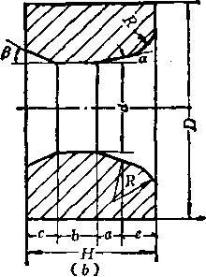

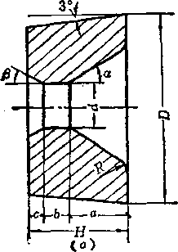
499
2.芯棒设计柱形芯棒分空芯和实芯两种。空芯芯棒如图28-10 (g)所示，用它 来拔制内径大于30*米的钢管。拔制#30毫米以下的钢管时，则用实芯芯棒，如图28-10
(6)所示。空芯芯棒机械加工方便，又可两头使用，故较经济。柱形芯棒外径Zh等于 拔后的钢管内径，芯棒长度与直径之比约为1〜1.5。;
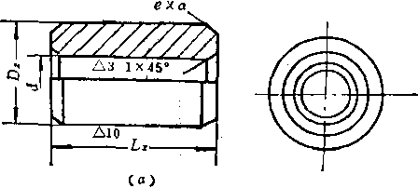

 | 2M5。  / | 1/  ^{RX}f 2x45°
!  N | /  4  /  i y J |  | ^ | 1
 |  |  | ‘ —一 錢⁻ | \ ^
 | - ■. * 、1 |  | -• • | llf
 | — Lz .尸|
图28-10柱形芯棒 )空芯芯棒（b)实芯芯棒
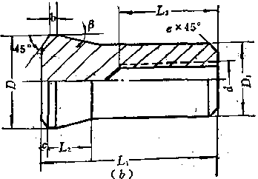

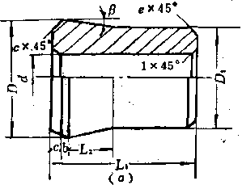
.. ■ 0 28-11 锥形芯棒 . -
,(4 )空芯芯棒（6)实芯芯棒
锥形芯棒（图28-11)也分为实芯和空芯两种，它由三部分组成：1)顶端倒角区， 用以使钢管平稳艇离内律而不划伤铜管内表面；2 )减壁带，其长度由减壁量与圆锥角方 决定，减壁量一定时，玟小则减壁带长，摩擦力大，使拔制力增太。反之，.若於增大时， 减壁量集中在很短窄的区域里，使单位压力及发热量增大，易:烧坏芯棒。因此要选择 合适，,俞#角8〜9。； 3 f芯棒•定径带是用以控兩钢管壁厚/是运带承受ft荷蒗夫，摩 擦发热#重，故一般作成圆弧状，其宽度为1〜3毫米。
第三节钢管冷轧
_、二辊式冷轧管机的工作原理 ¹
常用的钢管冷轧机有二辊周期式和多辊（三辊或四辊）式两种，前者应用较为广泛。 这种轧机在结构上的主要特点是：在轧制过程中，工作机架连同轧辊由曲柄连杆机构带动 作往复运动。轧机由以下三个部分组成：1)机架和乳辊做往复运动睁主传动装置（包括 主电机、减速箱、曲柄连杆机构和齿轮齿条系统)；2)工作机架；3)在乳辊极限位置 设有送进和回转钢管的分配机构。 .
500
工作机架内装有一对工作轧辊，为使两个辊同步运转，在其轴头上装有同步齿轮。下 辊的轴头上装有直齿轮，会与固定在机架两侧托架上的齿条相咬合，使轧辊在机架往复运 动的同时得到转动。 ^ ,
轧管时（图28-12)，管料5套在一根拧在芯棒杆4上面的、固定不动的锥形芯棒3 上，在由装于轧辊2切槽中的两个变断面的圆形轧槽1所组成的环形孔型中进行筑偷。孔 型工作部分始端的直径枏当于管料:5的鲊径，而其末端直径相当于成品#6的直径（当工 作机架处于原始位置（图28-12土 I-I)时，借助送进机构将管料向乳卿发向送进”段距 离爪(亦称送进量)。当工作机架向前移动时，轧辊也筒时转动，孔裂半径逐渐緘小L使 已送进的管料获得减径和减壁，钢管的变形部分称为工作锥（图28-12之7)。在轧制k裎 中，管料后端被压住，不能发生轴向移动。当工作机架移至前面极限位置（图28-12之I-
I)时，用专门的回转机构将管嵙和志棒同时回转60〜90。。当工作机架返冋时、轧辊孔 型可使已轧过部分的钢管得到精整。此外，•由于金'属横向流动的结果，将使钢管和芯棒之 间产生一定间隙，这就为下次送料创造了条件。当工作机架同到原始位亶时，^{p}再送进一段 长为切的管料。如此反复直至全部管料轧堯为止。 ^
_{f}：图二辊冷轧管机轧管示意图： m 28-13 二辊式冷轧管机餘轧槽纵断面
- : ' - .
二、二辑式冷轧管机轧管工具 > ,
其所用的主要变形工具是半圆形或扇形的孔犁和具有一定锥度的芯棒。图28-13为轧 辊乳槽块的纵断面。从图中可见，它由三个基本部分所it成：1)空转部分（或送进开 口），它是指圆心角义所对应的，其长度为部分，当技朝i分转至轧制中心线时，管料就 进行送进；2)工作部分是指与圆心角^对应的，其长度为/p部分。金厲在此部分产生变 形;3广回转部分（回转开口）是指与圆心角A对应的，长度为/„的部分。哲这部分转到 轧制中心线时，管料就进行回转。'
一般说来，金属在孔型工作部分进行变形时，基本经过减径、压下、荒乱、精轧和定 径等五个阶段。图28-14为孔型工作部分顶部，按轧辊主动齿轮节圆直径展开的轮廓图。 横坐标为孔型长度，纵坐标为管料半径。孔型工作部分各段的作用是：1)减径段（/, ) 用以压缩钢管外径。压缩量大小与管料内径和芯棒间的间隙大小有关。2)压下段（/_{y}) 除有压缩钢管外径的作用外，还有减壁的作用，是实现钢管变形最集中的区段。3)荒轧 段(h)的作用是在钢管经压下段后，其变形尚未全部完成，在此段继续减径和减壁。考
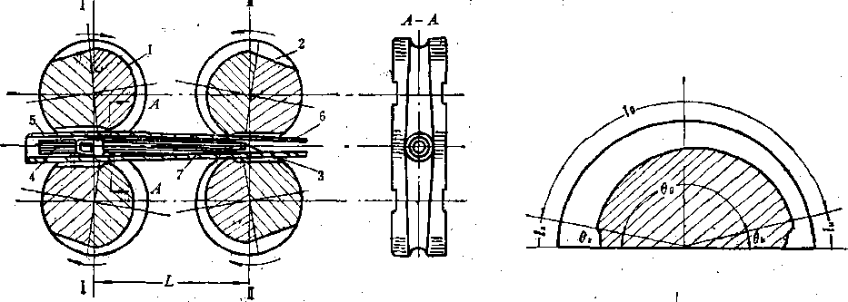
501
虑到金属在压下段受较大的变形而呈现加工硬化,故此段减径和减壁量均较小。4 )精轧 段D仅进行微小的减径减壁，使壁厚达到要求尺寸。5)定径段主要作用是使 外径达到要求尺寸，并保证钢管表面质量。
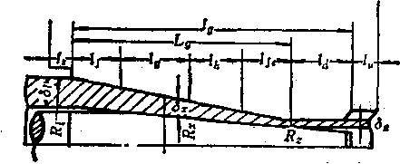
图28-14孔型顶部展开_ 图28-15芯棒形状
图28-15为二辊冷轧管机芯棒形状®。它由圆柱部分与孔黑工作部分长度相对应的 锥形部分（/_)和相当于孔型定径部位的定径段所组麻。
=、二辊冷轧管机上轧管理论要点
1.变形特点二辊式冷轧管机的轧管方式如图28-16所示▲当工作机架徉原始位置 时，由于管料的送进，工作锥沿轧制方向移动一段距离爪（送进量）如图28-16(a)所示， 此时，等于管料截面的工作锥I-I截面也释动相同的距离，达到Irh截面位置。工作 锥I-I截面相应也移动一段距离爪，达到Eflh的位置。在管料送进时，工作锥的内表 面与芯棒的表面间形成了一个间隙<3。当工作机架向前移动时，工作锥的直径先减小到达 内表面与芯棒相接触，而后同时开始减径和减壁。随着工作机架向前移动，处在乳槽前而 的一部分工作锥，齒受压而向前延伸，此时工作锥末端截面五广^则移至过渡位置1〃 Ix,即相对#1-I截面移动的距离为延伸系数的瞵时值)，相对于I广^截面 移动(化一l)m的距离。随工作机架继续前进，工作锥内表面与位于轧槽块前面的芯棒之 间的间隙3也不断加大，如图28-16(6 )所示。当工作机架达到前进的极限位置时，如图28- 16(c)所示，管料翻转60〜90°之后工作机架做反向移动，使已轧过的一段钢管受到精整 加工。当工作机架回到原始位置（图28-16(a))时，一个轧制周期结束，轧制成一段长 为管径为/),，壁厚为&的钢管。根据送进体积和一个轧制周期轧成钢管体积相等 的原则，P、爪、厶L有如下关系：
' (28-10)
式中 一个轧制周期的延伸系数；
Di、3, 管料外径及壁厚。.； !
由公式(28-10)可以看出，延伸系数和送进量愈大，则管料在变形区中的周期性压缩 次数就愈少。但延伸系数的允许值又受铟种、设备能力和锎管质.暈的限制。一般情况，其 延伸系数多为a.O〜4.5,送进量为3〜8毫米。送进量愈大，产量愈髙，但超过一定值后， 会影响产品质量，产生相反的效果。 .
综上所述，在二辊冷乳管机上，变形是由减径阶段和减径同时又减壁两个阶段所组 成。减径阶段变形特点是钢管外径减小而壁厚增加。故减径阶段是冷轧管最不理想的变形 过程，故应尽力成少管壁增厚值。减径同时减壁阶段的变形特点是乳槽强迫牵属展宽，故 在确定轧槽宽度肘应考虑这种情况。
502
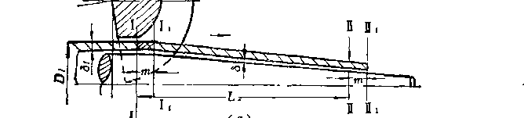

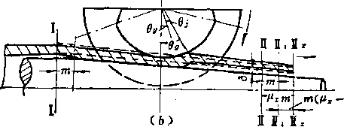

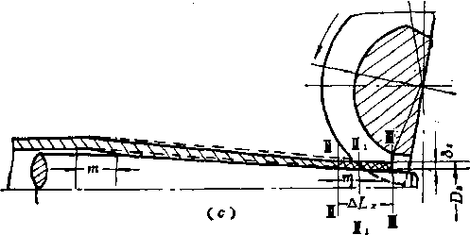

图28-16 二辊冷轧管时金属的变形
2.相对减壁量（减壁率）和延伸系数的确定它们是计算轧制压力和设计轧辊孔型 等所必需的参数。II.T.EMejiMHeHKO规定了一个原则，作为推导工作锥任一截面的相对 变形计算公式的基础，目卩：“在周期断面轧辊上的压缩量，等子所研究断面高度同另一与 此断面相隔一定距离的断面高度之差。而这两个断 j ₂
面间所包括的金k体积，等于送进的金属体輟”。
按此，若将轧辊孔型顶部为圆锥形的孔型设计的工 作锥画在直角坐标中（图28-17),由于管料内壁是 在锥形芯棒上轧制，所以t作锥的内母线为直线，
而管料外表面是在半径变化的轧槽中轧制，所以外 母线在一般情况下为曲线，而对孔型顶部为圆柱形 的孔型，则为直线。
若已知工作锥I-I断面的半径为开,，而内半径为为求其相对变形值，还必须知 道I-Iff面上工作锥的尺寸。I-I和I-I两个断面间距为Aa它们之间所包括的体积 等于送进体积。外半径、内半径和壁厚的变化用下列方程式表示：
-i?_{A}x-i?,' + A^tanV ' , (28-11)
r^_{x}=r_{x} -\-^xt&na (28-12)
= 十Ar(tany —tana) — (28—13)
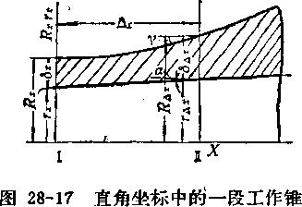

60S

两个断面间包括的体积为
= A i?Lcf(A:)—江 f ^*Lc?(A^)=^ f <3Ar<2^Ax+<5_{Al})(i(A^)
Jo Jo Jo
即 ~^ = r*<5_{Ax}(2r_{Ax} + (3_{A}J(KA工），Vm = ^Wi-3i)S_{l}m (28-14)
^{n} Jo
将(28-12) (28-13)代入（28-14)，并忽略 A-²(tan²V-tan²a)项，积分后便得 Ah 即
P i(2r_{x}^-dx)dx + 2C^x tany + r_{x} (tany - tana) d(Aoc)
Jo ⁷¹
〔itany 十 r_{z}(tanV —tana)〕厶x²+ (2^x + 6x)(3xA^—~^ = 0
J (2r_{x} + S.ydl 4-4-^-C^x (tany-tana) + ^xtany] -<5^(2^ +<5_{X})
Ao: = - _
2C^{r}x (tany —tana)十(3_{t}tanv3
(28-15)
A工巳知后，便可用式（28-11)、(28-12)、(28-13)分别求出i?^、和c5w值，依
Apr AA
此即可得到确定延伸系数横断面相对减缩率f和相对减壁量j的计算公式，即
,,_ ^(2、十<3&> /₁ , , Fm Rx (tany — tan«) + d_{x}tana _{/no}
^ = ~dJ2^W6j~ - V¹ + ⁴"^ 3HR~^r ' ⁽²⁸ 一¹⁶⁾
^{AF} < ¹ — ¹ (28-17)
F la V_{m} R_{x} (tanV —tana) + d_{x} tana
V 丄十 6HR_{x}+r_{s}y
1 一
d^_{x} <3x + (tany-tana)
2 (R_{x} tany — r_{r} tana) S：
(tanv-tana)^ (丑：+ r, ) M J + 4-^- (/?«tany - r, tan a) + <5J (tan V + tana)
、 (28-18)
设厂“-开(i?:+^{r}i) ^Ar，而 ⁼几(兄+^{r}*〉<3；t，Vm =沉(i?x + ^{r}x) 2^tanV一tance) ⁹ 令
、， ' • *

则得相对_置的简化式
&_{Lx}-V 61 4- 2V_{d} (tany - tana)
Vdl + W_{D} (^{tan} y 一 tana). 式中V_{m}——送进体积，毫米³;
Vd—^送进体积率，Fzj— R_{x}-^r_{x}
(28-19)
应当指出，在钢管冷轧过程中，由于牌坊和轧辊等的弹性变形，有相当一部分金属变 形是在轧机返回行程中完成的。为此，IO.O.m_{eBa}KHH提出，机架正行程时的绝对压下 量（A^_{a})和机架返行程时的绝对压下量（A七J用下式计算：
A^_{A} = I：l/<5J+2F_{I)}(tanV- tana)-5x3(1-^) (28—20)
或 厶匕 a= {l — k_{x})^_{x}rn (tany — tana) (28-21)
△ <3_{/a}=+2 Wtany —tana) — ="_{x}m(tany—tana) (28—22)
式中k_{x} 系数，1=0.3〜0.4。
3. 二辊冷轧钢管时的接触面积冷轧管时轧件和轧辊的接触面积沿整个变形区长度 上，是随轧入角和工作锥的改变而变化的。因而它不能用图解法求出。为求出瞬间变形区 上的工作锥横断面尺寸，只能用解析法。应当指出，用解析法导出的接触面积计算式浚有 精确考虑变形择后边界线的位軍和轧辊弹性压扁，因而是近似fe。为计算接触面积的水平 投影，K).0._£n_{eB}a_{KHH}:提出it会简单而又精确的计算式，•即••
l.Al^DY R₉d^d_{zh} (28-23)
_ lAinBV R_{a}a^6_{zh} (28-24)
式中 F,、F_{s}——分别为减壁区和整个接触面积的水平投影，.毫米²;
D、B~~分别为孔型的直径和宽度，毫米；
浯轧槽顶部的轧辊半径，毫米；… • a么机架正行辱的绝对压下量，毫米；•
数，7=1.26〜1.30。
Fy
F,
计算机架返行程接触面积的水平投影时，将上式中的43^改为43_{/(1}即可。厶<^和么(3_{/(1}用 公式（28-20)、(28-21)和（28-22)计算，此时通常取& = 0.3，目卩
A<3_{f}a = 0.7^^* (tan? — tana) A5/_{G} = 0.3^^ar (tany —tana)
考虑轧辊弹性运扁造成的接触面积增量的水平投影为：
Ft =3.9xl0-⁴cj₆i?^-
7?c
i?x)
(28-25)
a.
•钢管在已知变形程度下的强度极限，公斤/毫米²;
•分别为轧辊名义半径和&知断面上工作锥的半径，毫米,
式中 i?o、R
因此，当考虑轧辊弹性压扁时，总接触面积的水平投影为•
s + F_{t}
减径区接触面.积的水平投影为：
(28—26)
式
4.轧制压力计算计算冷轧管的平均压力公式很多，这重推荐用I0.3).m_{eB}a_{KHH}公 - ... •<
E行稈时 P_{Z}H= (1.02〜1.08)% + [ / (含-1)舍\/迅(28-27)
返行程时
P/a-(1 • 02 〜1 • 08)1 + [2/(-|j- — i)參 V (28-28)
式中1.02〜1.08——考if：平均主应力的影响；
/-~摩擦系数，对钢/ = 0.08〜0.10;
506
(5/> d_{x}——分别为管料和所求截面钢管的壁厚，毫米；
R“、Rjy——分别为所求截面轧辊顶部和主动齿轮半径，毫米。
在返行程中，由于来自芯棒和轧辊方面的摩擦力阻碍金属流动，所以摩擦阻力加倍。 求出7和F后，按尸=石F便可求得总轧制力。此外，尚可用下式计算二辊冷乳管时的平 均总压力：
P = ka(r_{b},₀(D_{l} —D_{t}) J 一<3》(28—29)
Lg
式中L——与金属硬化特性有关的系数，对钢及其合金为1^2;
^₅o——50%变形时的强度极限，公斤/毫米²;
——轧后钢管直径和壁厚，毫米J L₉——轧辊工作部分长度，毫米。
当考虑芯棒锥度或不均匀变形对轧制压力影响时，根据实验应乘以蓚正系数k_{x} =
当tana多0.02时，平均总轧制压力公式可写为：
P = k_{x}kaCr_{b}5o(Di-D₂') (28-30)
Lg
5.轴向力的计算冷轧钢管时，钢管受有很大的轴向力。它:会给冷乳钢管带来压 皱、对头切入等If艺缺陷，同时还限制了管径和管壁的压下。轴向力的大小1|机架行程长 度和轧辊直径而变。一般说来，机架返行程的轴向力，约为总轧制压力的10〜15%，远远 大于正行程时的轴向力（约为总轧制力的6〜10%)。平均轴向力可用多次试验和计算求 得，所用计算公式为：
Q = «oP (28-31)
式中n_{Q}——与齿轮半径、钢管直径、管料直径、轧槽锥度和轧辊直径相美的系数，多数 情况下，％=0.25〜0.38。
第四节钢管冷轧、冷拔制表编制
铜管冷轧、拔制表是计算记录各种钢#冷加工工艺线路和工艺参数的表格。其内容 包括各成品管所用的管料尺寸、加工道次、各道次加工方法及所用设备、各道次延f电系数 和加工$后钢管尺寸以及各道次之间所需的中间工序等。
.合理的冷轧、拔制表编制，必须从高产、优质、低成本以及车间内备设备.辑荷啕衡为 出发点，并综合考虑各种相关因素。其一般应遵循的原则是：1)合理选定工艺流^和加 工方法，减少工序、缩短周期。有冷轧管机的车间，应尽量采用轧、拔联合的生产方式。
2)选择合理的变形参数：，在提高管料准备质量和金廡塑性允许的条悴下，尽量采用较大 的变形量，并将变形主要集中在前几个道次。3)在条件允许的情况下，尽量采用连续加 工，如冷轧后继续拔一道次。或在热处理、酸洗和润清一次后连续拔1〜3道& (每次拔前 需涂皂)。4 )采用直径和壁厚尽可能接近.于成品尺寸的管料，并在设备条件允许的情况 下，尽量采取长料。5 )必须考虑车间内各设备负荷均匀，消除薄弱环节。
冷轧、拔制表编制的步骤fP方法为：1)冷轧时应根据成品尺寸和现有孔型规格选择 管料尺寸。冷拔时应根据供料情况和成品尺寸来选择原料。2)确定轧拔道次，冷轧道次
■ • “ ，
606
应根据钢管的规格、用途、钢种、管料尺寸和孔型规格等来确定。冷拔道次（ny可按下 式确定：：
• . , , . r -
7> rr Fl „ 千 _{n} IgF/ -Ig'Fc ^
^ =4=^，^{n =} lg^"或 ^{W =} ~ l_{g}U — ⁽²⁸一³²〉
式中 F_{t}、F_{c}——冷拔管料和成品管的横断面积，毫米²;
孓、~——拔制的平均和总延伸系数，一般& = 1.3〜1.5;
3)选定各道次加工方法和分配各道的延伸系数。4)根据体积不变定律确定各道次加工 后的钢管尺寸，SP:
Fi ⁼~jj~，<3, ⁼ <31-1 一A3i，Di = + (5,，Li = Li—i^i (28-33)
式中FA山——（道次钢管断面积、直径和长度，毫米；
6,、——（道次钢管壁厚及减壁量，毫米。
表28-6 2OA07X2.5毫米离压油管拔制表
道次 | 钢管尺寸，毫米 |  | 模子 类型 | 拔制 方法 | 中 间 工 序 | 钢管横 断面积 毫米² | 延伸  系数 | 拔制力  吨
 | 外径 | 壁厚
0 | 76 | 6 | 圆锥 |  | 打头、酸洗、磷化、皂化、烘干 | 1320
1 | 66 | 4.7 | 同上 | 短顶头 | 连拔 | 905 | 1.46 | 48
2 | 57 | 4.0 | 同上 | 同上 | 退火、酸洗、磷化、皂化、烘干 | 665 | 1.36 | 28
3 | 42 | 4.2 | 同上 | 无顶头 | 切头、退火、切断、打失、酸洗、磷化、皂化、烘干 | 498 | 1.33 | 19.4
4 | 38 | 3.5 | 同上 | 短顶头 | 连拔 | 380 | 1-31 | 13.6
5 | ■ 29 | 3.6 | 同上 | 无顶头 | 同道次3 | 288 | 1.32 | 10.4
6 | 26 | 3.2 | 同上 | 短顶头 | 连拔 | 230 | 1.25 | 6.7
7 | 17 | 3.4 | 同上 | 无顶头 | 切头、切断、打头、退火、酸洗、磷化、皂化、烘干 | 145 | 1.63 | 10.5
8 | 12 | 3.2 | 同上 | 无顶头 | 冷打头、头部磷化、皂化、烘干 | 88.5 | 1.64 | 6.4
9 | 9 | 2.9 | 同上 | 无顶头 | 切头、切断、退火、酸洗、锈化、烘干、冷打头 | 55.6 | 1.59 | 3.8
10 | 7 | 2.6 | 同上 | 无顶头 | 成品热处理、精整、人库 • | 35.9 | 1.55 | 2.27
表28-7 2OA06X1毫米的轧拔制表
道次 | 尺寸，亳米 | 面积，毫米² | 延伸系数 | 轧拔制法 | 中间工序
0 | 89x7 | 1085
1 | 57X4 | 665 | 2.72 | LG-75 | 轧、热处理
2 | 40x2 | 239 | 2.78 | LG-55 | 轧、热处理
3 | 25x 0.85 | 64.5 | 3.54 | LG-32 | 轧、热处理
4 | 18X0.9 | 48.5 | 1.33 | 无顶头 | 拔
5 | 13X0.95 | 36.0 | 1.34 | 无顶头 | 连拔、热处理
6 | 10x1 | 28.4 | 1.28 | 无顶头 | 拔
7 | 8x1 | 22.1 | 1.28 | 无顶头 | 连拔
8 | 6x1 | 15.4 | 1.40 | 无顶头 | 连拔、成品热处理
亂
短顶头拔制时道次减壁量A5—般取0.3〜0.8毫米，最大1.2毫米。长芯棒拔制时A3— 般取1.6〜1.7毫米。无顶头拔制时，当£>/3 = 5〜6时，Ad〜0,当D/(5<5〜6时，管壁减 薄，当£>/<5>6时，管壁增厚。5)计算轧、拔制力。6)确定中间工序（包括连拔、切 断、切头、打头、热处理、矫直、酸洗和润滑等）的各项技术数据。表28^6是某厂拔制表 示例。表28-7为某厂冷轧、拔制表示例。
508
第五篇轧锎车间本艺设计碁本知识
• 1
¹ ' ' ... • •
, , .•

第二十九章车间设计概述
…, - ^ •
、 * - . . _ .
车间设计是基本建设的重要环节。要很好的完成一个乳钢车间的设计任务，除了要学 习和拿握与专业有关的基本理论知识外，逑么须了解和熟悉客项方针政策；深入生产实 际，总结和推r技来革新的成果；并掖据我国具钵儈况，学习和运用国外行之有效的先进 技术和矣邊经验。只有这样，分能做出经济上合理、接术上先进的设计来。_
一个完銮的现代化的轧铜车向设讦苞括多方面的内容。通常由生产x艺、机械设备、 厂房与基础、供水与排水、热力与电力设施、通风与照明等设计所组成。不同的设计内容 由相应的专业设计部门来担任。它们之间形成了一个完整的整体〗要求不同的设计部门为 着完成同一目标互相协作，密初配合^其中轧钢车间工艺设计是整个轧铜车间设计的主体 部分。它的主要任务是根据上级机关确定的任务书，确定轧机组成、制订乳钢生产工艺过 程、选择相应的各种设备、画出车间工艺平面布置图，并提出对水、电、动力、热力、通 风照明、厂房建筑等设计的要求及其所需的资料。由此可知，工艺设计是轧钢车间设计中 具有决定性意义的部分。正确的进行工艺设计是完成车间设计的关键。
¹设计任务书是进行工艺设计的主要依据和盎础资料。一般设计任务书包括节列内容： 1)需要进行设计的车间生产的产品品种和钢种；2)车间生产的规模；3)建厂范围及建厂地 区的资源情况；4)车间在全厂总图中所处的位置以及投资情况等。
第一节车间设计程序
按照设计性质不同，车间设计可以分为新建设计、改建波计和扩建设计三种情况。新 建设计以设计任务书为依据，按照设计程序从头开始进行。改建设计和扩建设计则是对已 有车间加以改造和扩大，以达到增加产;1;或扩大品种的目的；设计时必须强调从现有条件 出发，强调对现有设备的利用和改造，其设计程序一般可以简,化*
按照设计进行的程序可以把整个设计过程分为初步设计、•技术设计和施工设计三个阶
段。
_、初步设计
初步设计是按照设计任务书给定的条件，确定在技术上可能、经济上合理的车间设计 方案。初步设计的主要内容及其程序是：1)根据建厂指导思想选择厂址，确定建厂规模以 及总体布置简图；2)编制产品方案；制定主要的或有代表性产品的生产工艺过程；3)选择 轧钢机组成并确定其主要的技术性能；4)选择其它各项设备并确定其主要的技术参数； 5)拟订轧制程序，计算轧机生,产能力，并确定其它设备数量及负荷率，提出生产需要的各 种设备清单；6)按照产品生产工艺流程，考虑设备之间在车间内位置上的相互关系，拟订 车间工艺苹面布置图；7)拟订生产技术经济指标，计算生产所需的金属、轧辊、水、电、 燃料、气奪各种材料的消耗定额，估算产品成本，提出车间投资概算？ 8)编制车间工人、’
609
生产管理人员定额，确定劳动组织形式；9)确定主要建筑物和构筑物的占地面积、构造形 式以及它们之间在位置上的相互关系,"考虑车间运输、材料供应、管线铺设等方案；10) 考虑车间综合利用和环搜保护以及今后发展扩建的苛能性i -; • ⁴
初步设计虽是整个设计的开始，只是对车间生产的各个方面作了最基本的考虑。但它 是方案性的文件，是以后设计的基础。因此，在设计过程中对每一个问题的处理必须考虑 全面和慎重。重要工程时设计应拟订几个方案供逸择比较，以确定其中比较先进而又合理
* - .
的方案。初步设计完成后应编写设计说明书，呈送上级机关审核。
二、技术设计
技术设计以批準的初步设计为依据，其任务在于进一步征实初步设计的正确性，并对 有关问题作更详细的计算和规定，作为设备制造和加工的依据。,枝术设计的主學内容和程 序是•• 1)确定能够满足生产要求的各生产工序，制订详尽的工艺规程；2)进行轧辊孔型设 计、轧制压力、电机能力等方面的计算，并对其它各项设备进行技术核算，编制有关技术 说明书；3)确定各项设备的数暈、能力和它们在车间内的具体位置；4)决定车间的生产能 力，编制各个产品的金属平衡，绘制可供施工用的车间平面布置图；5)验算轧制程序及确 定车间各类技术经济壻标；6)进行供电、水、油、气、通风照明、采光及土建等方面的技 术设计并编写有关说明书.；7)编翻|职工定员表，提出车间投资预算等。 '
技术设计是施.工设计的依据。完成技术设计应有详细的各种设计说明书。同样，这些 设计文件汇总后须呈报有关主管部门审批。
三、施工设计
施工设计是辑计的最后阶段，一般在技术设计批准后进行。但有时：为了简化设计程 序，缩短设计时间，也有在技术设计进行了大部分工作之质即开始着手进行的。埯工设计
\上级下达$计任"¥¥1 I —H收集彳术
\钢铁厂规划I -4编制一品大疯"T
I —t "
1 广址选#
I—I通用设计1 I 切步设计
I 试验研究 \.....—1 ；..
^ I设备设计-造任务书1~> M ¹ . _t I设备订蛋1
-j mxm 1 —^
: ♦
I 一 施工脲务一一\
I试运转▲试生Ft ■
,「 ♦
¹ i 工程_收 V
. t :
I 工程总‘I
' 图29-1乳钢车闾；艺设计痺序图
的任务在于为设备制造、厂房基础及其它构筑物的施工提供依墀。其主要内容是：1)车间 的全部土建课计;2)绘制各项设备的裤工图纸；3)施工时有关的文件准备和各项说明a
510
施工设计不再呈送有关部门审批，设计完成后即可作为施工时的依据。
上述设计的三个阶段不是一成不变的，£而是辦据译计构筑物的复杂程度、工艺过程的 繁简情况以及啟计^准’的高低和新技术新益备_的精说来决定的。在设计车间规模不大 且又有大批复用资料的情况下，为了简化设计过程，也可以按初步设计和施工设计两步来 进行。 ₍
综合上述整个设计过程，i乳钢车间工艺ktf的任务和程序大致可如图29-1所示。
；! 第土节产品"方案鳊制
., W. K . • , 1' ^ ^ * ,
¹ *' ；•' i ♦ • ；
产品方案是设计任务书中的夫要忐容之一，•是缉行诠计时制订忑艺填程、确定轧机组 成耜选择各种设备的重要依据。产品方‘案的内畚主•要包插车间的生产规楱及钢种、各类产 品的品种规格及其产量（包括在总产量中所占的比例）等等。编制产品方案时应注意：1〉 满足国民经济.发M对轧制产品的需要，特别要注意保平事些短线产品的供应和满足重要部 门对钢材酷需要；2)考虑各类产品的平衡，疋确处理矣li与当前、局部与整_秀系，做 到供求适应，品种卒衡，产销对路，布局合理；3)考虑乳机生产能力的充分刹角和地区产 品的合理分工，便于轧机向专业化和系列化方向发展；4)考虑建厂地区资源及钢的供应条 件和物资运输条件，逐歩建立和完善我国自己独立的轧钢生产体系。
612
图30-2冶金联合企业顺序系统布置图 1 一炼铁车间,2—炼钢车间》3—轧钢车间
第三十章钢铁联合企业及乳钢车间组成
第一节钢铁联合企业组成及其相互关系
现代化的钢铁联合企业包括炼铁、.炼#、轧钢三个主荽生产部分以及相关的各辅助车 间和机构（图30-1)。这种钢铁联合企业具#很多优点：1)生产能力大，劳动生产率髙，产 品成本低；2〉便千实现生产过程的机械化、自动化和连续化；3)能充分的利用本企业生产
10
JJLLIXLLLL ^{v} /

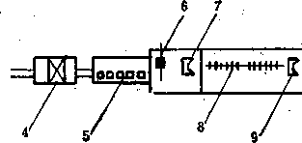

/
J
图30-1钢铁联合企业主要车间布置示意图 1 一炼铁车间I 2—混铁炉？ 3—炼钢车间> 4一脱模工段I 5—均热工段,6—初轧 机I 7—大剪》8—钢坯连轧机》9—飞剪》10、12—仓库| 11—成品轧钢车间
的各种副产品，开展综合利用；4)运输距离短，生产周期短，运输费用低；5)具有良好的 生产条件，能保证本企业生产的正常进行，不受外界各种因素的干扰和影响。
组成联合企业的各个生产车间和辅助车间之间，在生产过程上有着紧密的联系，这种 联系首先表现在坯料的供求关系上的互相满足。其次也表现在生产能力上的相互平衡和相 互适应。
钢铁联合企业车间之间在相互位置上的关系即构成了所谓联合企业的总平面布置图。 它标明了联合企业内地面及地下一切构筑物相互间的位置和高度关系。其作用在于了解企 业内各车间和构筑物间的生产联系、所在位置、相对关系、地形和方位、运输方法与距离 等问题。
由于企业规模大小和生产条件不同以及厂址地形的差异，目前在处理企业内车间与构 筑物之间相互位置关系的方案有多种。但比较典型的则有下列几种。
1.顺序系统（串联布置）如图30-2所示，这种系统最适宜于地形狭长并与外界有 两个接轨站的情况。在与外界只有一个接轨站的情况下，为了减少原#和成品的运输距
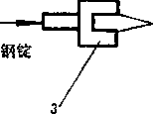
612
离，编组站往往设置在炼钢和轧钢车间之间。串联布置的优点是企业发展方便，有可能发 展成为两个或两个以上具有完整生产过程的大型联合企业》其主要缺点是，如只有一个接 轨站，造成了物品的往返运输。另外，厂址狭长也带来了各种管线加长、土方工程量增 大、工厂占地面积加大以及热电#布置等困难。这种布置系统多适用于年产300万吨以上 的大型联合企业。
2.横向系统（平行布置）如图30-3所示，这种系统通常把车间布置成方块形,，使 车间之间安排得十分紧凑。这样厂房占地面积较少，运输距离较短。这种系统多适用于与
厂外只有一个接轨站的中小型钢铁眹合企业。；
(
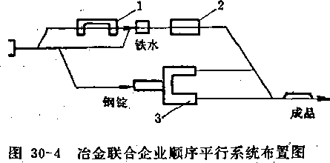

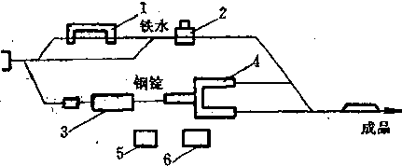
1 一炼铁车间I 2—铸铁机；3—炼钢车间* 1一炼铁车间；2—炼钢车间；3—轧钢车间
4一轧钢车间，5—机修区，6—仓库区
3.顺序平行系统（混合布置）如图30-4所示,这种系统是上述两种系统的 在这种系统中，炼焦炼铁联合车间与炼钢车间串联布置，商炼钢车间与轧钢车间成并叙布 置的。此外也有炼铁、炼钢并联布置而炼铜与轧钢车间成串联布置的。这种布置的优点 是:热电站位置容易安放，车间之间布置紧凑，占地M积也铰小，各种管一线长度可以绾 短。所感不足的是造成企此在发展第二个完整的生产系统时总图布置困难。如采用折角绕 行，又带来了运输的不便。此种系统通常用于年产300万吨以下的联合企业。
企业内部车间之间相互关系处理得是否合适，直接影响到企业的技术经济效果。总图 指标即是反映车间位置处理是杏妥善的一个重要标志。某些企业的总图指标如表30-1所
表某些钢铁联合企並总图指标
工厂号 | 占地总面积，公顷 | 建_系数，％ | 铁路长，公里 | 公路长，公里. | 单位面积产惫  吨/米*
1 | 635 | 22.2 | 250 | 50 | 1.7
2 | 552 | 22.0 | 216 | 36 | 1.2
3 | 319 | 29.9 | 197 | 21 | 1.4
4 | 349 . | 24.9 | 136 | 20 | 1.1
5 | 334 | 19.1 | 153  ■ ' | 38 | 0.8
6 | 206 | 20.0 | 65 | 19 | 0.6
示。由表可以看出，不同工厂之间的技术经济效果相差是十分悬殊的。在对企业作总图布 置时应注意下述各点：1)车间和其它构筑物的布置应符合生产工艺流程的要求。使材料、 .半成品和成品暑有最短的运输距离，力求避免不必要的交叉和往返。2)工厂与外部铁路、 公路、髙压输电线、供水管、下水道等路线的联接耍合理。3)辅助车间和动力设施应尽量 布置在靠缉其所服务#象的负荷中心，知变电站主要是为轧钢车间服务的，故变电站应布 置在其附近。4)保证企业内人流的便利和安全。5)对污染性较大的车间，如焦化、炼铁、
613
煤气站等应布置在企业的边沿和主导风向的下风向，以保证厂区卫生。対易燃和可燃材料 的仓库、经常散发大量火花的设备和各种明火火源，必须布置在生产厂房和用料单位的下 风向；并按消防要求与有关单位保持一定距离.，以保证工厂安全。此外，在钢铁联合企业 中，通常都按照生产性质、防火及卫生条件进行分区安排，将同类性质的车间放置在同一 区域中。6)根据工厂的发展规划和开展技术革命的要求，预先考虑到企业扩建的可能性， 使工厂留有充分发展的余地。
第二节轧铜车间组成及其相互关系
轧钢生产是处于钢铁联合企业中最后的重要生产环节，它担负着使钢成材的繁重任 务。通常，轧钢车间的主要特点是：1)设备重量大；2)生产耗电量多；3>运輪任务繁重；
4)车间类型多，建筑面积大；5)各车间之间关系密切，各轧钢车间之间不仅要求满足坯料 供求上的平衡，而且在供求-还料的品种规格上荽互相适应，既要照顾到开坯轧机能力的充 分发挥，又要考虑到成品轧机有较好的技术经济效果。对于轧钢车间的这些特点，在进行 车间设计时必须加以考虑。
现代钢铁企业由于生产规模大小以及厂址所在地E对钢材品种和规格要去的不同，组 成了不同的轧钢生产系统。按照轧制产品的种类和生产规模的大小，轧钢生产系统可以分 为型钢生产系统、钢管生产系统V钢板生产系统以及_它们组成的混合系统等数种。情况 已如第一章所述^表30-2为几种轧钢生产系统组成举例。
表30-2轧钢妇系统组成举例
生产  系统  名称 | 成品产量  万吨 | 轧 机 组 成 | 生卢_  能力  方吨 | 生产  系统  名称 | 成品  产量  万吨 | 轧机 组成， | 生产 能力 方_
 |  | 11S0亳米初轧机 | 250 |  |  | 板坯连铸机 | 100
M  钢 |  | 850"50/500毫米连轧机 |  | m |  | U50奢米板拯初轧执.. | 350
生 | 200 | 350毫米棋盘式中型轧机 | 70 | 权  半 | 4do | 1700毫米热连轧宽带钢轧机 | 300
产  f； |  | 300毫米连续式型钢轧机 | 50 | 产 |  | 2800毫米中厚板轧机 | 100
统 |  | 350毫米连续式小型轧机 | 30 | 系  、统 |  | 毛轧为二辊可逆式轧机
 |  | 250毫米连续式线材轧机 | 50 |  |  | 精轧为四辊式轧机
特生 |  | 850或750毫米初轧机 | 40 |  |  | 1150毫米初轧机，850/750毫米钢坯连轧机 | 300
殊产 | 40 | 500毫米横列式中型乳机 | 12 | 合 |  | 800毫米横列式轨梁轧机 | 90
型统 | (按锭计) | 430/300毫米横列式小型轧机 | 5 | 系 | 230 | 500毫米跟踪式大型轧机 | 120
钢 |  | 400/2S0毫米横列式小型轧机 | 6 |  |  | 140毫米自动式轧管机组 | 20
从轧钢生产的整个过程来看，轧钢生产一般可以分为二个阶段：即半成品生产和成品 生产。处理好半成品生产和成品生产之间的关系是轧钢车间组成的重要关键。在处理二者 之间的关系时应注意以下各点：1)满足产品方案中对钢材品种和数量的要求，选择好关系 到全厂发展的供坯轧机。在数量上成品轧机与供坯轧机应相互适应。一般供坯轧机产量要 大于成品轧机。在品种规袼上半成品轧机所供应的坯料要满足成品轧机的需要，做到成品 轧机所要求的坯料规格正好是供坯轧机生产的合理产品范围。这样酰利于发挥供坯紅机的 作用，又利于成品轧机组织生产。2>成品轧机与供坯轧机生产系统i的同」性。即型镝轧 机应考虑选用方坯初轧机供坯；钢板轧机则应考虑选用板坯初乳机供料等。3)确定就机组 成时，除了正确地处理好上下车间之间的坯料供求关系和金属平衡外，生产品#不宜过
614
多、轧机套数也应尽量减少，除此之外，还要从实际出发，考虑当前的技术水平和设备条 件，考虑投资多少和建厂地址等许多具体因素。4)充分选用连续铸坯。这是钢坯生产技术 的发展方向。
处理好轧钢车间之间在位置上的相互关系是考虑车间组成的另一个重要问题。按照车 间的相互位置关系，、各轧钢车间布置可分为顺列布置，往复并列布置及分列布置三种情况 (图30-5)。由图可知，顺列布置的生产流程是合理的，它的运输线路短，布置紧凑，仓
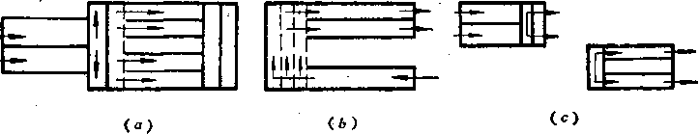
图30-5轧钢车间相袁位置关系图 (a)顺列布置* (6)往复:并列布置> (c)分列布置
库可以共用，节省了厂房面积，并便利于今后的发展。当厂房长度受到限制而成品车间又 较少时，则可采用往复并列布置。至于分列布置不大合理，往往只是改建之后被迫形成 的。
第三十一章轧钢机型式选择
轧机选择是否合理对轧钢生产具有重荽的影响。轧机选择的主要依据是生产的钢材品 种、生产规模的大小以及由此而确定的工艺过程。对工艺设计而言，轧机选择的内容主要 是确定轧机结构的型式、主要参数和它们的布置。选择轧机时一般要考虑下列原则：1) 在满足产品方案的前提下，揮純机组成合理、布置紧凑；2)有较高的生产效率和设备利 用系数；3)有利于机械化自动化的~实现，有助于工人劳动条件的改善；4)保证获得髙 质量的产品；5)乳机结构型式先进合理，制造容易，操作简单，维'修方便；6)备品备 件更换方便，易于实现标准化；7)有良好的技术经济指标。
但是由于轧制产品的不同，对轧机的要求也不一样。因此，选择轧钢机时除遵循上述 原则外，还要从产品的工艺要求出发，根据各类产品的生产特点来确定轧机的结构型式和 它的参数。实际上由子机械制造工业的发展和轧钢生产的日益进步，现在的主要轧机除去 特殊用途轧机外，已趋手系列化了。
第一节轧辊尺寸确定
轧辊的主要尺寸是辊身直径和辊身长度。在确定轧辊主要尺寸时要考虑到乳制时轧辊 的抗弯强度和其允许的挠度，以保证轧辊的安全和轧制产品的精确。
表31-1不同轧制情况下的咬入角和Aft/i?的关系
轧 制 情 況 | 摩擦系数，P | 最大咬人角，a | 最大比值，AhfR
1.带有刻痕或焊点的轧辊轧制初轧坯、钢坯 | 0.45〜0.62 | 24 〜32 | 1 1  mm  5 3
2.热轧型钢 | 0.36〜0.17 | 20 〜25 | 1 1 8 7
3.热轧钢板和扁钢 | 0.27〜0.36 | 15 〜20 | 1 1 11 8
4.用光面轧辊冷轧 | 0.09〜0.13 | 5〜10 | 1 1
 | , |  | 130 33
5.辊身研磨良好（9〜12级） | 0.05〜0.09 | 3〜5 | 1 1
 |  | 虞 | 350 130
在决定轧辊直径时，必须注意不同轧制情况下的咬入角的允许值及压下量和辊径之间 的比值，以保证轧件顺利的咬入。它们之间的关系列于表31-1中。
在设计时可以采用两种方法来预选轧辊直径：1)按经验公式选取；2)参考现有轧 机情况选取。根据经验，轧机的轧辊直径与轧制的坯料髙度有如下的关系：
,毫米 (31-1)
式中H——坯料髙度，毫米；
K,——系数，可按表31-2选取。
钢板轧机则常按辊身长度和辊径的关系选取辊径。
由表31-2可以看出，随着轧件断面髙度的减小，值是逐渐加大的。但是，对多机
516
架顺列式型钢轧机和钢板轧机，表中所列系数只适用于开坯机,的辊径预选或校核。而对 萁它机架则随着接近成品机架而采取愈来备小的辊径值。因为愈接近成品机架，由于断面 尺寸和压下量的减少，金属对轧辊的压力大为减小，轧制的咬入条件大为改善。这样选择 轧机有利于减轻设备重量和减少能量消耗。但在实际设计时由于考虑到制造和备品备件管 理的方便，往往采用分组的办法。即在每一组中轧辊直径相同。
表31-2不同轧机的值范準
轧机名称 | 初轧机 | 轨梁岌 大型軋机 | 中型轧机 | 小型轧机 | 线材轧机 | 中厚板轧机 | 连轧薄板轧机
_{K} D ^{Kt}' H | 1.3〜1.7 | ?.5〜4.5 | 2.9〜5.0 | 4.5〜6.0 | 5*0〜8*0 | 4•。〜6.0 1 | 8.0〜11.0
7
轧辊辊身长度是另一重要参数，一般根据辊身长度与辊径的比值ium ¥选:鸯。 i/D比值是反映轧机结构的重要参数。其对轧机生产有影响的原因就在于：当辊径相同， Z7Z?值不P时，在相同的轧制压力作用下轧辊所承受的弯曲应力不同。L/D值大，则轧 制时轧辊#姜较大的弯曲应力，而乳辊强度起着_制作用，因此，只能轧制断面较小的钢 材；反之，LAD值小，就能轧制断面较大的钢材。这就是为什么在辊径相同而辊身不同时 横列式轧机的产品范围远较顺列式、连续式轧机为小的原因。如生产相同断面的钢材时， 横列式轧机所要求的辊径就大,而顺列式、连续式轧机则可以用较小命辊径。另外，L/D 值小，轧机的刚性增加，为提高产品的精确度和生产轻型、薄壁钢材也提供了可能。所以 现代化的轧机随着对产品精度要求的提高，L/D值有逐渐减小的趋势（如塑钢轧机）。 正因为如此，不同的轧机对17值有不同的要求。初轧机、型钢轧机及钢板轧机除考虑 强度和挠度外，型钢轧机还要考虑可能配置的孔型数目，而钢板轧机则要考虑所轧钢板的 最大宽度。各类轧机的i/Z)值列于表31-3中，可供参考。
表31“3各类轧机的L/D值
轧机名称 | LID | 轧机名称 | L/D
初轧机 | 2*3〜3.0 | '三辊劳特式上、下辊 | 1,32〜2.94
板坯机 | 1.65 〜艺.33 | 三辊劳特式中辊 | 1.48〜3.50
深槽连轧机 | 1-70〜2.20 | 四辊轧机工作辊 , | 2.50〜4.0
浅槽连轧机 | 2.2〜2.7 | 四辊轧机支撑辊 | 1.30〜2.50
深槽型钢轧机 | 1,65〜2.33 | 二辊式薄板轧机 | 1.30〜1.70
浅槽型钢轧机 | 2.4〜2.8 | 穿孔机 ， | 0,55〜0,70
厚板轧机 | 3.0〜3_5 | 自动式轧管机 | 1.45〜1.55
二辊可逆式中厚板轧机 | 1«85〜3*50 | 均正机 丨 | 0,80〜0,90
至于生产钢管的穿孔机及均整机的辊身长度除去強度条件外，’尚须考虑荒管或管坯的 咬入条件和钢管的质量。其L/Z)值小于1。只有定、减径机、连续式轧管机才用下面的 关系式决定辊身长度。 ‘
L = 十六毫米… (31-2)
式中D——钢管最大直径，毫米；
K^{f}——附加值。通常附加值取80〜15G毫米。
517
图31-1轧钢机按机架排列的分类 <a>单机架》<&)横列式* 衂列式》Crf)棋盘式> (e)半连续式》(/)连续式
从这些轧机的轧制方式和它们的轧制图表的特征来看，轧机布置的基本形式只有三 种，即横列式、顺列式和连续式布置。棋盘式可视背为了缩短车间的长度所采取的顺列式 的一种变态；而半连续式则是连续式和其他形式的组合。
轧机布置形式不同，反映寒其结构上也各有它们:自己的特点。
(1 )在机架的结构型式方面，横列式型钢轧机一般为三辊式或二辊交替式。而顺列 式及连续式轧机多半是二辊或四辊式轧机。 …
(2)标志轧机结构重要特征的值对于横列式轧机，由于在一架轧机上安排较 多的轧制道次，要求轧辊具有足够的辊身长度，所以L/Z)值较大，可达3以上。顺列式
第二节轧钢机机架布置及数目确定
轧钢机工作机架的数目确家及其布置方式主要取决于生产规模大小、轧制品种和范围 以及选用的原料情况。机架数目的确定和布置方式在轧铜车间工艺设计中有极其重要的意 义。它在很大程度上决定了车间设计的合理性，并对建厂投资和车间的发展有深远影响。
按照机架布置的方式可以分为：单机架、横列式（包括一列、二列和多列）、顺列 式、棋盘式、半连续式和连续式等六种。这些轧机布置的简图如图31-1所示。
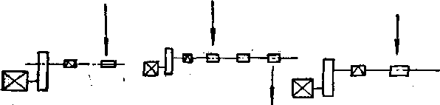

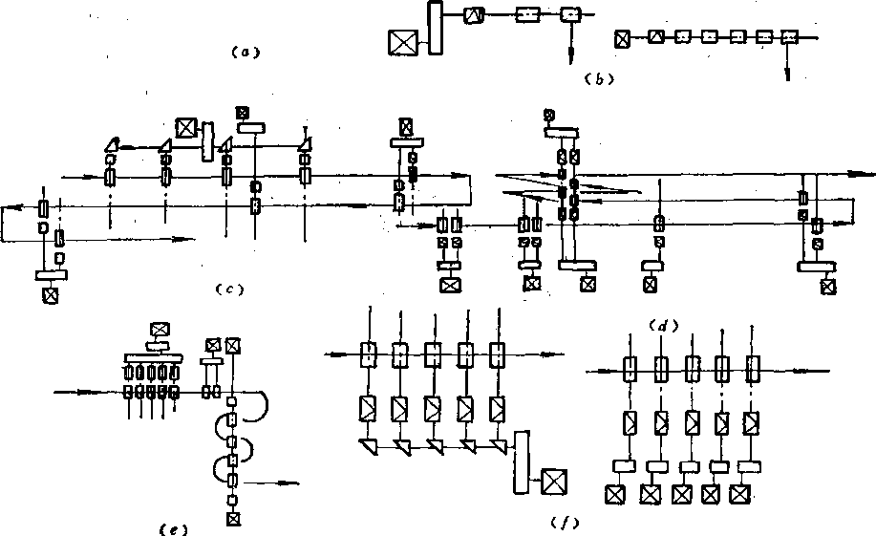
518
与连续式轧机因每架只轧一道，辊身长度可大为减少，L/Z)值一般在1.5〜2.5之内，这 为扩大品种，保证精度提供了条件。
(3)顺列式与连续式轧机机架数多，一般情况其数目等于轧制道次。
(4)在轧制速度与相应的传动轧机的电机总功率方面，顺列式和连续式轧机远较横 列式乳机为大。
综合上述分析，对于不同布置形式的轧机可以作出如下基本估价。
(1)横列式轧机一般都是采用穿梭轧制和活套轧制方式。其每架轧机上可以轧制若 干道次，变形灵活，适应性强，品种范围较广，控制操作容易。主要用于生产各种型材、 线材和开坯生产。另外，横列式乳机具有设备简单、投资少、建厂时间短的优点。但这一 类轧机在同一机列的轧机上轧辊转速相同，不能随轧件长度增加而提高轧制速度，因而产 量小，劳动生产率不髙。为了克服这一缺点采取了多列布置的方式，这样可随轧件长度的 增加适当提髙轧制速度。这对于生产断面细小、成品较长、温度降低较快的小型钢材或线 材是很必要的。
(2)顺列式轧机每架只轧一道，各架轧机具有不同的轧制速度，可以随轧件长度的 增加而提高轧制速度，因而具有较高的生产率。但是乳件轧出的长度随道次增加而加大， 机架之间的距离也随轧件长度增加而增加。因此，顺列式布置的轧机一般占有较长的厂 房，并且只适宜于生产断面规格较大的钢材。
(3)连续式布置的轧机除了每架顺次乳制一道外，还必须保持各架轧机上金属秒流 量相等的原则。由于连续式轧机易于实现轧制过程的自动化，可采用较高的轧制速度，具 有很高的生产能力，因而连续式布置的轧机是各类轧机发展的方向。目前，钢坯生产、钢 板及带钢生产以及小型、线材和钢管生产已大量的应用连续式轧机。近年来，在少数国家 中（如美国和日本）已应用连续式轧机生产各种复杂断面的型材。
轧钢机机架数目的确定与机架的布置形式有关。对于每个机架只轧一道的轧机，例如 顺列式和连续式布置的轧机，其机架数目确定是比较容易的。因为其机架数目一般不少于 其轧制道次。通常用以下公式确定
^{N =} -T7T- (31-3)
式中N——机架数目；
——由坯料到成品的总延伸系数；
^ _{P}——各道次的平均延伸系数。
当每个机架上轧制道数多时，例如在横列式轧机上，其机架数的确定是比较复杂的。 设计时可根据任务书要求参照同类车间的生产实际资料分析决定，计算只能作为分析问题 肘的参考。一般采用下列方法计算。即根据轧制节奏时间和轧制一根钢的总的延续时间的 关系来确定。此时轧制一根钢的总延续时间r-为：
+M 秒 （31-4)
式中——各道次纯轧时间之和，秒；
Str■一各道次间的间隙时间之和，秒；
厶^——前后相邻二根轧件之间的间隙时间，秒。
为简化计算起见，令各道轧制速度和延伸系数皆等于平均轧制速度（〜）和平均延伸
519
系数（心〉
则
Vp Up V_{p} V_{p} Up Vp
=铪妈)=铃(技）秒 ⑶-⁵>
上式中/。为原料长度（米），化为总延伸系数。
同样，.可取各道次之间的平均间隙时间为~/，则《道的总间隙时间为：
' 了0 = («—1)心/秒. (31-6>
于是按产量关系，即可用下式求出所需机架的数目
和孕=+[$(1^)作—川”+^] . ⁽³¹一^{7>}
式中丁——按设计任务要求的产量所决定的轧制节奏时间，秒。
应该指出，由于对不少条件进行了简化，这种计算方法确定的机架数目只能作为设计 时预选或进行校核时的参考。
620
第三十二章轧机产量计算
轧机产量是衡量轧机技术经济效果的一个主要指标，是车间设计中重荽的工艺参数。 设计的任务就是要充分发挥轧机的生产能力，使车间建成投产后在预定的时间内达到和超 过设计水平。
第一节轧钢机的小时产量
一、轧钢机的小时产董计算
轧钢机单位时间内的产量称为轧钢机的生产率。分别以小时、班、日、月和年为时间 单位进行计算。其中小时产量为常用的生产率指标。技术上可能达到的乳钢机小时产量可 用下式表示： ，
吨/时 (32-1)
式中 Q——原料重量，吨；
T——轧制节奏时间，秒。
实际上在生产过程中，由于种种原因，轧机的小时产量达不到上述的数值。轧机实际 上能达到的小时产量用下式表示：
= 吨/时 （32-2)
式中L——称为轧机利用系数。
理论上的轧制节奏时间与实际达到的轧制节奏时间的比值称为轧钢机利用系数（或称 乳机生产率降低系数）。它包括由于下列原因所造成的时间损失.• 1)由于操作失误造成 一次没有送入第二次再送，轧件打滑，翻钢不成功等。2 )前后工序不协调所造成的时间 耽搁。3)生产过程中发生零星小事故但尚不须要停车修理所造成的时间损失（如更换孔 型，调整导卫板等）。总之，它是在轧机没有停车的情况下所造成的时间损失。这样，轧 机实际达到的小时产量与理论上可能达到的小时产量之比值通常称为轧机利用系数。不难 看出，轧机利用系数愈高，则技术上可能的小时产量与实际达到的小间：产量愈接近，轧机 利用程度愈好。反之，则利用程度愈差。
iG值的大小很难进行理论上的计算。实际进行轧钢车间设计时对于不同的轧机推荐 -使用如下数值：
开坯机 欠fO.85〜0.90
成品轧机 尺，=0.80〜0.85
在计算小时产量时，一般初轧机是按原料重暈来计算的。其它型钢、钢板、钢管等成 品轧机则是按生产的合格成品的数量来计算。因此，轧机实际小时产量用下式计算：
A₂=^~^QK₁b 吨/时 (32-3)
式中 b——成品率，％。 .
&21
二、轧钢机平均小时产置
以上所述仅是单品种小时产量的计算。当一个车间生产若干个品种时，每个品种或由 于选用坯料断面尺寸不同，或由于轧制道次不同，其产量也就不同。为考核一个车间的生 产水平和计算年产量，就需要计算各种品种所占不同比例的小时产量。这个产量称为平均 小时产量。也称产品综合小时产量。计算轧机平均小时产量有两种方法：
1.按轧制品种的百分数计算如以A、a₂……a„表示不同轧制品种在总产量中的百 分数比值，du Az……表示各该品种的轧机小时产量，则轧机的平均小时产量为r
_{a} ¹ ^ 吨/时• (32-4)
r °2 . r °n
A_{l} a₂ ~a7
采用这种方法计算时，没有考虑不同产品在生产中的难易程度，但在与产品方案相近 的情况下，其计算数值还是接近实际的。
2.按劳动量换算系数计算这种计算方法是选取一种或数种产品做为标准产品，以 其它产品的单品种小时产量与标准产品小时产量相比，得出劳动换算系数，将各种产品的 单品种小时产量乘以换算系数，即可得出经过换算后的与该品种相当的乎均小时产量。
劳动量换算系数X为：
X =今 (32-5)

JT1

式中Ab 标准产品的小时产量，吨/小时；
A——某种产品的小时产量，吨/小时。
标准产品根据使用需要来决定。当确定某一设备的负荷率时，常用工艺过程比较简单. 而小时产量最髙的产品作为标准产品。在设计乳钢车间时，一般以年产量中百分比最髙的 产品作为标准产品。
劳动换算系数可根据现场统计实际数字来确定。它考虑了不同产品实际生产时的难易 程度。这样，平均小时产量计算公式可表示如下：
為₅ 吨 / 小时 （32-6>
|兄+ |厶+……
A_{h} A_{b} A_{b}
采用这种方法计算时，虽然考虑了各种产品生产的难易程度，但实际上计算的结果常 与卖际不相符合。
表32-1和表32-2给出了我国一些工广的劳动换算系数可作参考。但是应当指出，劳动 换算系数不是一个固定不变的数值，它随情况的改变而变化。因此在确定和选用时应根据 车间的具体情况而定。
* 32-1某大菹厂采用的X值
钢材‘名称 | 重 轨 | 工字钢 | 镡 钢 | 角 钢 | 普碳方钢 | 高碳方钢 | 髙碳圆钢
X 值 | 1 | 1.9 | 1.79 | 2.01 | 1.11 | 0.97 | 0.994
522
表32-2某中型厂采用的尤值
钢材名称 | 7〜12号  角钢 | n公斤  轻轨 | 15公斤 轻轨 | 冷44圆钢 | <j) 50〜90 M 钢 | 6 〜6.5  角 钢 | 10〜12号 工字钢 | 10〜16号 槽 钢
X值 | 1.00 | 1.29 | 1.15 | 1.00 | 0,80 | 1.34 | 1.89 | 1.00
第二节影响轧机小时产量的因素
由公式（32-2)和（32-3)可见，影响轧机小时产量的因素有：原料重量、成品率、 轧制节奏时间和轧机利用系数。现对这些因素分析如下。
一、坯料重量
由计算小时产量的公式中可知，坯料重量愈大，轧机小时产量愈高。但情况并不完全 如此，有时却会因坯料重量增加而导致轧机产量下降。这是由于增加坯料重量，使轧制节 奏时间增加的缘故。只有在这样的情况下，即原料重量增加后0₂/7\值比原料重量增加前 的G/7M直为大时，轧机产量才能提髙。坯料重量对小时产量的影响，如图32-1所示。1) 当坯料断面不变时，轧机小时产量随坯料重量的增加而加大。但随着坯料重量的逐渐增加
而小时产量的增加率却在下降。2)坯料断面不变时，随着坯料重量的增加小
时产量的提高有一个极限值。3)坯料断面改变时，开始随着坯料重量的增加小时产量提 髙，而以后又随着坯料重量的增加小时产量却下降。小 时产量之所以随着坯料重畺的增加而提髙，是在于改变 了轧制总延续时间内纯轧时间与间隙时间的比例关系。
使一根轧件的总延续时间中的纯轧时间所占比例上升，
间隙时间所占比例下降；反之，则轧机小时产量就下 降。
增加坯料重量的方法可以通过两个途径：即增加坯 料长度而断面尺寸不变；或是坯料长度不变而加大坯料 断面尺寸。一般说来，增加坯料长度比加大坯料断面尺 寸对轧机小时产量的提髙更为有效。但是，增加坯料长 度受到一系列因素的影响，如钢锭的重量、加热炉的宽 度、主辅设备的间距、轧制过程中的温度降、成品定尺 的长度和重量等都是限制坯料长度$因素。连续式线材 或带钢轧机通过焊接实现所谓“无头轧制”，即是极大地增加坯料重量和长度来提高轧机 产量的一个例证，显示了这种轧机的优越性。
二、轧制节奏时间
轧制节奏时间的长短直接影响着轧机的小时产量。轧制节奏时间缩短，乳机小时产量 提高。因此，凡是影响轧制节奏时间的一切因素都对轧机产量产生作用。影响轧制节奏时 间长短的因素是多方面的，不仅与工艺、操作条件有关，而且与设备的布置形式等都有密 切关系。各轧钢厂在缩短轧制节奏时间提高轧机产量方面总结出不少成功的经验，例如：
1)合理的分配道次，使机组间各架轧机负荷均匀而有较短的轧制节奏。2 )减少间隙时 间，缩短轧制节奏。如不少开坯车间成功地使用自动翻钢板不仅解决了轧机前工人繁重
523
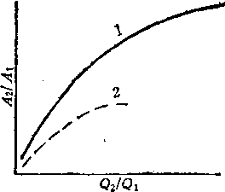
图32-1坯料重量对小时产 * 量的影响
1 一坯料断面不变f 2—坯料断面加大 —变化前后的小时产置》 Q». 变化前后的坯料重量
的体力劳动，而且减少了间隙时间，缩短了轧制节奏提髙了产量。3)实行交叉轧制，缩 短轧制节奏。在横列式轧机上广泛地采用多条交叉轧制的方法来缩短乳制节奏，提高轧机 产量，获得了明显的效果。某中型厂采用多条交叉轧制的情况如表32-3所示。4)强化轧 制过程，缩短乳制节奏。在设备条件允许的情况下，增加轧制过程的压下量，减少轧制道 次；或者在初乳机上采用双锭乳制、增加钢坯断面，强化轧制过程，这都是缩短轧制节 奏、提高轧机产量的有效措施。
表32-3某中型厂交叉轧制前后情况的变化
产 品名称 | 5号角钢 | 6.5号角钢 | 7.5号角钢
交叉轧制前节奏时间 | 100% | 100% | 100%
交叉轧制后节奏时间 | 85.5% | 80.5% | .80.5%
三、成品率
成品重量与所用原料重量之比称为成品率。可用下式表示：
⁶= ^{Q}~^^{V} X 100% (32-7)

Q

式中 Q——原料重量，吨；
W——各种损失的金属重量，吨。
由小时产量计算公式（32-3)中可以看出，成品率愈高，轧机产量愈大。而影响成品 率的主要因素是轧制过程中产生的各种金属损耗，包括加热时的烧损、轧制时的切损、轧 废以及前后清理工序所造成的损耗等。因此，提髙成品率主要在于减少乳制过程中扣金属 损耗。
四、轧机利用系数
轧机实际小时产量与理论小时产量的比值称为轧机利用系数。轧机利用系数Ki值愈 高，轧机小时产量也愈髙。轧机利用系数的大小反映了车间生产技术管理水平的高低和工 人操作技术的熟练程度，反映了生产过程中工序之间能否做到有节奏地均勻协调地进行生 产。因此，提高轧机利用系数的逄径主要在于：加强工人的责任心，提髙操作技术水平， 提高生产过程的机械化与自动化程度r减少人为的因素对轧制节奏所引起的波动，加强前 后工序的配合和提高管理水平等。
第三节.车间年产量计算
车间年产量是指在一年内轧钢车间各种产品的综合产量，以综合小时产量为基础进行 计算。计算公式如下：
A - A_{P}T_{hJ)}Kt _ 吨/年 （32-8)
式中 A_{P}——平均小时产量，吨/小时；
T_{iw}——轧机一年内实标可能工作的小时数，小时；
厂₂—~时间利用系数。
任何一个轧机或机组，实际上都不可能做到全年连续不断地工作，而要有一定时间进 行大修、定期的中小修、换辊及交接班等工作。有的轧机还要进行节假日的休息，实行的
324
不是连续工作制度。所以任何轧机全年实际工作时间都要低于全年日历工作时数。对实行 连续工作制度的轧机，可用下式计算：
r_{/tt}.= (365-ri-r₂»r₃) x m-rj (32-9)
式中7\、Tz 年中计划大修及定期中小修时间，天；
Ts——年计划换辊时间，天；
T,——每天规定的交替接班时间，小时；
24——每天的小时数。
对于实行非连续工作制度的轧机，丨用下式计算
T_{iw}= (365"T,-r₂-r₃-r₅) x (24-rJ (32-10)
式中r₅——每年国家规定的节假日时间；天。
上式中为轧机一年内实际上可能工作的小时数。但由于技术上的原因，或者由于 生产管理上的原因，会造成非计划的停工，如设备发生事故、断辊、孔型提早磨损所造成 的非计划换辊、待热、待料、停电等。由于这些原因所造成的时间损失通常就用时间利用 系数尺2来表示。系数根据统计结果在0.796〜0.945的范围内，可根据不同的轧机选 取。通常对现代化初轧机取ic₂ = 0.9〜0.92，型钢轧机等取/C₂ = 0.8〜0.9。尺₂值愈髙， 说明了实际工作时间愈是与计划工作时间接近，轧机的时间利用程度愈好，非计划时间报 失就少；反之，轧机的时间利用程度就差，非计划时间损失就大。
第四节轧钢机工作图表 ^
一、研究轧机工作图表的意义
轧制过裎的安排是否合理，不仅对产品产量、质量有决定性影响，而且对整个车间生 产的各个方面均起重要作用。轧钢机的工作图表或称轧制图表是研究与分析轧制过程的工 具。在轧制图表中表示了轧制过程中道次与时间的关系。通过对这些关系的分析可以清楚 的看出轧件在轧制过程中所占用的轧制时间、各道次间的间隙时间以及轧制一根钢总的延 续时间和轧制过程中轧件交叉轧制的情况、轧件在任一时间内所处的位置等。这些正是了 解和掌握轧制过程的重要内容，研究和改进轧机工作的主荽依椐。轧制图表在轧钢生产中 的作用为：1)分析轧钢机的工作情况，找出工序间的#弱环节以利于改进，使轧制过程 趋于合理；2)准确地计算乳制时间、各工序的交叉时间和轧制节奏时间，用以计算轧机 的产量；3)计算轧制过程中设备所承受的轧制压力和电机所未受的负荷情况。
二、轧制图表的基本形式
轧制图表表示和反映了轧制道次与时间之间的关系。在轧制图表中所标明的纯轧时 间、间隙时间、轧制节奏时间和轧制总延续肘间被称为四个特征时间。轧机布置方式不 同，轧制图表形式不一样，则反映轧制过程的这四个特征时间的变化规律也不同。从一定 惫义上讲，研究轧制图表就是研究这四个特征时间的内在联系和它们的变化规律。几种典 型的轧机的轧制图表形式如下。
1.单机座可逆式轧机的工作图表生产各种坯料的初轧机、厚板轧机都是可逆式的 单机座乳机。这类轧机的工作图表形式如图32-2所示，其轧机的时间特征为：
T = (32-11)
式中 T——轧制节奏时间，秒； ⁵
625
T,——总延续时间，秒;
Lt——上根轧完到下根开始轧制的间隙时间，秒。
而 = 秒（32-12)

za (Z2i cvTi ezzza ^r7T??T
式中2：t_{zk}各道次纯轧时间之和， 秒；
Sii——各道次间的间隙时间之 和，秒。
图32-2单机座可逆式轧机的工作图表
显然，由于单机座轧机的各个轧制道 次都在同一轧机上进行，轧制速度虽有变
化，但随着道次的增加乳件长度也随之加长，因此，一般各道次的纯轧时间还是递增的。 这类轧机的间隙时间依各道次间的操作情况而定。它们之间没有固定的变化规律。
2.横列式轧机的工作图表横列式轧机有一列、二列及多列式布置之分。在这类轧 机上生产断面尺寸较大的钢材采用所谓穿梭轧制方式。而生产小断面（边长在20〜30毫米 以下）钢材，则常用活套轧制。这类轧机的工作图表形式如图32-3所示，其特点为
交叉轧制时间是先后两根钢在轧制总延续时间中的重叠部分。因而可以看到，两根轧 件交叉轧制的时间愈长，轧制节奏时间愈短，轧机产量愈髙。由于横列琴轧机同一机列由 同一电机传动，一列上各架轧机的转速相同，而轧件随轧制过程兪轧愈长，所以其纯轧时 间是随轧制道次增加而递增，而各道次间的间隙时间取决于操作和孔型布置情况，没有固 定规律而且波动的范围较大。
分析横列式轧机的轧制图表可知，横列式布置的轧机由于其布置形式和轧制方式的限 制，与枏同条件下的其它类型乳机相比，具有较长的轧制总延续时间。因此，一般只适用 于生产规格较大的钢材。 、
在此类轧机上生产断面规格较小的钢材时，为保ffi在规定的温度范围内以及头尾温差 允许的条件下完成产品的轧制变形，常采用活套轧制。其乳制图表形式如图32-4所示。
3.顺列式（跟踪式）轧机的工作图表顺列式布置的轧机每架轧机上只轧一道，有 较高的机械化水平，生产能力较大并能生产各种断面复杂的大型铜材。这类轧机的轧制图 表形式如图32-5所示，其特点有以下几点。
(1 )轧制节奏
(32-13)
式中T_{ich}——轧制过程中轧件同时轧制的交叉时间，秒。
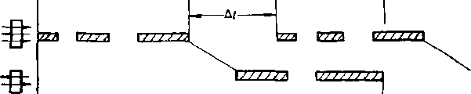

图32-3横列式轧机的工作图表
626
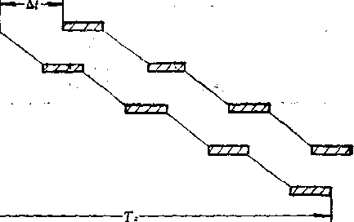
+ (32-14).
即轧制节奏时间等于一道轧制时间 — f A加上前后两根轧件之间的间隙时 间△乙
.(.2 )由于轧制速度可调，故各 ; 遂轧制时间近于相等。 * :[： '
(3 ),通过调整轧制速度及机架. 距离可使间隙时间G做到近似相等。
(奶《道次中轧制总延续时间
+ (« —1)^/ (32-15)
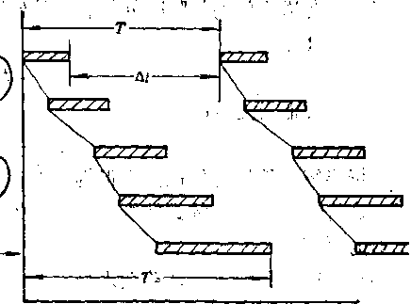
m 32-4带@套轧制的轧机工作图表
图32-5顺列式轧机的工作图表
4.连续式轧机的工作图表连续式轧机生产能力大，机械化自动化程度高，而且占 地面积小，是现代轧机发展的方向。连续式布置的轧机轧制图表形式如图32-6所示，其特 点有以下几点。
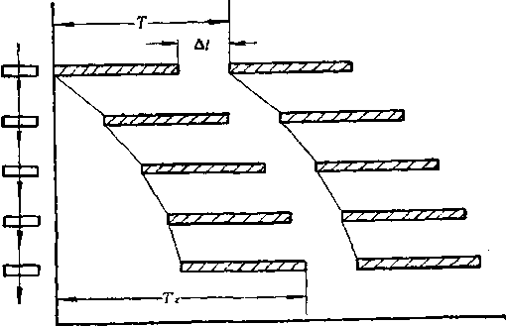

图32-6连续忒轧机工作图表
* (1)因维持单位时间内通过各机架的金属流量相等的原则各道次纯轧时间应相
等。
ITImft--0^T
527
(2)各道次间@间隙时间随各架轧制速度的提高而递减。 -•'
(3)轧制节秦雄间-
T=t_{zh}+ 厶 t 」 ：< 32-16)
U)轧制总延-时间
… : (32-17)
分析连续武轧机的轧制图表很容易看到连续式轧机具有最短的总延续时间和轧制节奏 时间。这就是为什么连续式乳机具有较高的小时产量和能在一定的温度范围内完成金属轧 制变形的原因。.. ' ¹丨、 义
综合上述几种典型的轧制图表形式，它们的时间特征可以归纳光如表32-4所示的关 系。 - ■
表如-4不同轧机布置的时W特征fc.丨
置型式  特征时间 | 单机可逆式 | 横列丨式  t | 顺^列式 | 连续式
i₂h | 递增 | 递增 | 相等#略减 | 相等
ti | 不定 | 不定 | 相等或略减 | 递减
T_{z} |  |  | Xtzh^rXU | tzh + Stj
T | T_{z} +At | T z —tjch | t_{s}h + At | tzh +At



52S

第彐十三拿辅助设备逸择
. ' .. ' . ■ ¹
由于轧制产品的种类繁多，其生产过程的繁简程度也很不一样，因此，为适应各种产 品生产的轧钢车间辅助设备，不论从用逄、结构或是土作®理上奢都尨#种爹样的。就是 同一类k的辅助设备，由于其服务的对象不同，其结构和工作原理也会存在很大差别。根 据辅助设备的不同用途，可以将其归纳为几类，即1)、舶热设备;4)切断设备；³广升 降设备；4)矫直设备；5)冷却设备；6)翻转设备;7)奏曲畚取设备；8>起重运 输设备等。显而易见，不同的辅助设备完成着不同的工作，它们生卢过程中起着S相不 能代替的作用。所以，乳钢车间辅助设备呻选择是否合理，同样对产品产量和质量，对节 省车间投资以及对减轻劳动强度等方面都有影响。
辅助设备选择一般要遵守下述原则：1)满足产品生产的工艺要求? 2)有较髙的工 作效率，保证轧机获得较短的轧制节奏时间而有较髙的产董广-3 >设备铨构的型式要先进 合理（动作紧凑，操作维修容易，备品备件标准化，制造更换方便)；4)辅助设备能力一 般要大于轧机生产能力，保证轧机的能力得到充分发挥；5 )设备设计经併4理（体积 小，重量轻，投资少）。 .
辅助设备选择的主要内容，对工艺设计者而言，在于根据生产的要求，确定他们的型 式和数量。本章仅对加热、剪断、矫直、冷却等设备的选择简述如下。、
第一节加热设备选择 、 ,
' .• ->
加热是热轧生产中的一个重要环节。而加热质量和产量的保证^完全依赖于所选择的 加热设备和它的热工制度。因此对加热设备的选择应给予足够的重视。’ '
一、炉型痛定
用作大规模轧钢生产的加热设备，基本上可分为两类：即各种类型的均热炉和连续式 加热炉。均热炉主要用于初轧车间和特厚钢板车间3般加热断面边长大于400毫米的钢锭。 与连续式加热炉相比均热炉有如下特点： 、 &
(1)在均热炉内，钢锭是直立放着的。这就为加热内部尚未完全凝固的热锭提供了 可能。因为史心尚未_的_广只有fe#辑笔立痛奔岁_牵免锭内缩孔转移的危险。
' ""(2):兩锭立放置，使键的绝大部"分表^都能士触燃了烧声本，…形晟爹侖加
我，使锭加热均勻，加热质量良好而且烧损减少。
(3 )均热炉加蘇热键不仅加热时间大为缩短，炉子具有较髙的产量，并能有效的利 用钢锭本身具有的热能，.使热耗指标和其它相应指标都得到降低。：
(4)均热炉在加热过程中炉膛温度随时间不同而变化。S为其工作是周期性的。这 与连续式加热炉在热工制度上是一个重要区别。
均热炉的炉型很多。目前在我国主要有下列几种类型的炉型r复座式均热炉、蓄热式 均热炉、炉底中心供热的换热式均热栌，上部单烧嘴均热炉和四角烧嘴均热炉等。近几年 来上部单烧嘴均热炉在我国得到较炔的发展。
—甩午轧馏生产的连续式加热炉的种类也很多i有推钢式连续加热.炉、环形炉、链式
629
炉、辊底式炉、步进式炉等。其中推钢式连续加热炉是轧钢车间中最常见的加热设备，但 是由于步进式炉加热质量良好已日益得到发展，尤其在合金钢厂得到更为广泛地应用。
应当指出，根据生产秉要_热揭:度制度是确定炉型的主要依据。其次还要考虑加热 的钢种、坯料断面的大小、装料温度和炉子的产量大小等因素。
二、！产量计*
1,炉产量计算均热炉每坑年产量用下式计算
Q = EA 吨/年， （33-1)
式中E~r每坑平均装入量，咦/次;
t }A 年内烧锎次数，次/年。
槔样,车间内均势炉的坑数可由下式确定

W

N
xl.l 〜1,2
(33-2)
式中柯一~^竽加热铜锭总暈，
1，1〜1.2~虑留有余埤的系数。 _热炉产量计算 (1>按加热时间进行计算.
LnG
bT
吨/小时
式中 L
G— T—
■加热炉舉有窣长度，米; 加热炉内装料的排数； •每根钢料的重量，吨0
-加热吋间，小时; b——加热钢料断面宽度，米。
(2)按炉子生产率指标计算
PF
1000
•小时
吨/小时,
式中P——有效炉底强度公斤/米
， ¹ i ₍ I ₍ **, ^ ^ \ *
,. , * . / . . .f . .i .
表33r1有关炉底强度的部分参考#料
(33-3)
(33-4)
;轧机名称 | ：,炉' ' ' -¹: . : ■ •〈型， | ' mm /. - ' < ■ |  | 热.负’荷 10<千卡/米² •小时
•钢管轧机1 | 底式加埯炉 | 070〜80 090^160. | ,3Q0^t450 | 15 〜18 ¹ 15 〜20
小型及线材 轧. U; | 两段式单画加热¹'炉 ；,^{1 :} 两段式双面加热炉 , | 45²〜75;[ 60²〜100* _{i} | 400^6^0、 600—800 ' | 15〜如 17 〜25
中型轧机  _ ‘ ！， | 两段或三段式连续加热炉  1 ' ^ ； 7** | 8"〜10"锭. 120²〜!80² | ,.4 印〜550: 550〜65Q | 丨：20〜23 ! 20 〜25  .';.■ “: 1'
轧机 _{t} | , 三段式、多点供热加热炉； | 120^{z}'〜21Q² 126²〜210² | 戶50〜659,. 680^800 | 20 〜30 ^{L} 30〜40 ：
中厚板轧机 ii— ； | .三段式、多点供热加热炉  .V .. ,  > * , \ -4 ； b } 1 '、. | 胃120〜1丨50  ^16(W240,,, | ' _{f}^{l} \-^{s} ' 550—650 750〜850 | 17 〜25 35 〜45  iA i
630
F——炉底布料面积，米²。F. /■钢料长度，米。

L/；
量。
炉摩强度是表征炉子生产率的重要指标。有关参考资料见表33-1。
三、炉子尺寸确定
1.炉子宽度主要根据钢料长度确定。但要考虑装出料的方便和保证端部加热质
单排料时：炉宽及=/十2C米 ^ (33-5)
双排料时：炉宽5 = 2/十3<7米 ⁴ (33-6)
式中I 来料最大长度，米；
C——料间或料与炉壁间空隙，一般取C = 0,15~0.3米。_{t} ■
\ 、 ：，
2.炉子长度丰要槔据炉子产量决定。但在推钢式加舞炉还要受加热炉允许的最大 推钢长度的限制。最大推钢长度与料的厚薄、形状、长短、推钢机推力大小、推^5速度以 及炉底形状等因素有关。至今对此很难进行精确计算。一般都用经验公式确定，即用推钢 比i来确定。
, 推钢长度 m
.e钢料最不宽專 -；
工广一般选用的f值范围为：
条件较好时 ：_ = 200〜250, ； _{t}
条件较差时 ，“=150〜200 _{r}
不难看出:推铒比愈大，钢料*炉内的得定性兪差。因此要在保证炉内坯料不考生拱 起的情况下才能选用大的推钢味。参考数值£表³³_²。
m 33-2 f钢比数据参考资_
炉子种类 | 炉子尺寸米 | 原料尺寸6 x/，亳米 | 炉长/料宽 | 推钢比
小型三段式煤3加热炉 | 21.2X1.47 | 120X1000 | 177 | 195
中型二段$燃油;pa热炉 | 31.2X3^8 ₍ | 225X 800〜：U50 | 122 | 161
中型三琛式燃油加热炉 | 28.5 x3产5 | 125 〜165X 3000 | 228 . | 258
小型二段式燃煤抑热炉 | 19.6X1.7 | 55 x 1500〜1600 | 358 | 406
连续式小型斜底炉 | 19^.6 x Hi5 | 80X11000 - | ——245 | ’“ 24S
四点供热板坯加热炉 | 30X6.1 | 115x 1050x4500 | 262 | ,?80 . •
第二节切断设备选释 ，. '
用于轧钢生产的切断设备主要有两大类，即锯机和剪柷9按照工艺要求，型钢和钢管 车间经常使用锯机，钢坯车间使用平行刃剪，钢板车间大都使用斜刃剪和興盘剪，而每类 连轧机一般都设有飞剪o …
一、锯机选择
锯有冷锯和热锯之分。锯机广泛用千各粪型锎车间和钢管卓间，一般都设在成品轧机 之后，冷床之前袖作业线上*锯机型式很多，但在国内使用的犬都是潸座式锯和四连杆式
锯机。 ： I 1 W ;、
1.锯机参数确定锯机的主要参数有： : (,
m
(33-8)
(1 )锯片直径，一般可按下面的经验公式选定：
锯切方钢 刀=106 + 300毫米 锯切圆钢 D ^86 + 300毫米 锯切角钢 乃=35 + 350毫米 锯切工槽钢Z3-6+ 400毫米’
式中 b——轧件宽度，毫米。
•(会）锯片厚度，常用下式确定：
、 •S-O.IS〜0.2V万毫米
式中D——锯片直径，毫米。 "…
(；?)锯片圆周速度:，主$决定于锯片的强度。 ' ¹
'当i径为毫米时V可〜100米/秒；当直径⑷2606毫米时，可敢 l!ob、l2f)米 / 秒。
2.锯机功率计算常鯈角下列公式确定锯切功率… ^{A}
psf
(33-9)

N

马力
式中 P
75000
在1平方毫米锯屑面积上#角的锯切力，公斤/毫米
(33—10)
^——锯缝宽度，毫米
/——每秒时间内锯下的金属断面面积，毫米V秒，/=灿，其中A为被锯件的断 面髙度(毫米），"为进锯速度，一般取10〜300毫米/秒。'一 •
‘切功率大小-蔞决查手鉍锯金属垚温度卡的机械性能，七锯齿形扶、锯切速度 和锯切断面形状和尺寸也有影响。P值大小通常是根椐试睑确定的。/值也可参照表33-3
表33=3 D= t3却〜iSod毫米时银的/值
被锯金属 | 锯切温度，n+ | / 值-
钢（o.i〜0.2%C) | 750〜900 | 2000〜300d
钢（o.i〜0.2%、6) | 900〜10妙’ | 3000〜4000
'…领（0.1〜0.2%C) | ' 1000〜1100 | 4000〜6000
硬铝 | 300 | 8000〜12000
3.锯机台数确定主要取决于锯切一根钢材所需的锯切时间和轧机的小时产量。锯 切一根钢材所需的时间可用下式计算。 ¹ ^
(1)锯切"T次的纯锯时间 式中锯时间，化
渴锯时间，秒。.
^x 7；// + 亡f
进锯行程-
退锯行程 .退锯速
(33rll)
(2.)设定尺根数为f* ,则锯切一根钢材的纯锯时间:+ 秒 (33-1?)
(3)每两次锯切动作之间的间隙时间为一般通过实测获得。
(4)锯切一根轧件总的间隙时间为秒 ■ (33-13)
tsz
* (佑}锯切一根轧件总需时间冼卜十A :秒. 、:(33-14)
若同时有7V台锯工作，则锯切一根轧件需时T,=TIN秒 、—
式中h——锯切两根乳件之间的空隙时间，秒。
根据辅助设备设计原则，为保证辄机生产能力的发挥，辅助设备能力要大于轧机能 力，^即'
' { -T^KTu m (33-15) 因此，同时工作的锯机台数iV可用下式求得
N^TIT¹;^{M}+、 (33-16)
¹ AJ'Mh • ^{c} ,
⁰ • » * i r ,
式;中T\_{k}——乳制节奏时间； …
K——锯机的负荷率，通常it名'
二、剪机选择 「
剪机种类从型式上分为平行刃剪、斜刃剪、鸭嘴剪^摑盘剪和各种类型的飞剪。近来 为解决剪切一次负荷较大的问题，又出现了步进被剪机，〗其剪切过程是分罈进行掛o从剪 爸銮廣#状态分有热剪和冷姆爾类。:嫌剪大都布置在作並线上、冷剪可以布®在作业线以
外。 ，小' .
1.平行刃剪的选择平行1!勢_点是數刃同时与被剪金属相接触，剪切过程在很
*. .*»" ■ .-r ^ T «<• >.、》 S «< -4 • 、._ «
辑的时间内1次完成。■剪切巧率高，剪机承受负荷大。
(T)剪切力可用如下公-式计食： 、, /；
i : P^K_{x}KzO_{b}e_{H}F^ 吨 (33-17)
r 〜•. 一- 一， ，M .». ，♦ X UV/U
^ …^ 1 • . ■ 今—，
式中Ki——考虑剪刃钝化和剪刃间隙的影响系数，热剪时尺卢1.2，冷剪时^^ = 1.5; i&₂=^~=o.7〜0.8，^ r
在剪切温度下的强度极限，公斤/毫米²; '
F——被剪金属的横断面积，毫米²; : ^ ;
^——被剪金属剪断时的相对剪切深度，热剪时〜=<K85;冷剪肘〜n(1.2〜 , 1.6)6; : 、：
5——为被剪金属在室温下拉伸断袈时率。
各种金属材料的延伸率<3和在不同湓度卞的*度搬跟悉可以査表蔽得*这样只」要知 道被剪金属的断面大小即可计算剪切力了。 • ’、' ::.十.> ' v ：, /
一些钢在不同温度下的^值见表3》4k ' ' i 、
‘；i !4 ‘ • '； j ： .'!、.• ¹ , . .. \ ^{r} f 1 . ■
“袈的某些拥在不同澹度T的％镱^ ； & :
\ - , y  钢 种 | 剪切温度，tr | H *公片/毫米⁴ | 钢 种， | 剪切温度，t： | ^>&，公斤/毫米²
低碳钢 | 1000 | 7 | .高碳钢丨J | i> 1000 ' | 8 *
低碳钢 | 950 | 8 | 高碳钢' | ■950. i , » \ • ' | 9
低碳钢 | 900 | 9  ' t ~ 、  ^丨.■ ■: | - 高碳钢.（. , .* * * • | . 900 , | 11
(2)主要参数确定:
633
1)剪刃行程：主要取决于被剪金属的厚度,并考虑上下刀片之间的重查量和轧件顺 利通过的安全佘量。 卜一
2)剪刃长度：主要决定于被剪金属的最大鸾度' , 小剪钒 i ) p
初轧方、圆坯剪L= (2〜2.5)5_{maI} (33-18)
板坯剪 £=儿《十（100〜200),
式中 L~'刀片长度，毫米； ₄ v … ：
一一被剪金属最大宽度，毫米4荐同时剪几根，应增加宽度几倍。
3)刀片横断面尺寸：主要决定于被剪金属的最大断面良寸。
；»=(0.65 〜1,5)//毫米} ,
5= (0.3 〜0:4)A 毫米 J*
式中 h—刀片横断面高度，毫米；
S~^片横断面宽處斤毫米P ,；!
剪金属的最大高度！毫米。：：:• 二'
•4)剪切衍程次数:主要考虑轧机生产能力，并考虑萝切时;的轧件^量。
切次数列于表33-5中。
表13^5各类剪机的-切次数、，
(33-19)
其每分钟萝
剪 | 机 | 种 | 类 | 剪切/力吨. | )剪切次數，次/分钟.;
小 | 型 | 剪 | 机 | 60 〜160 | '• 16—30
,中 | 型 | 剪 | 机 | 250~800 | 10 〜20
大 | 塑 | 剪 | 机 | 1000〜2500 | 3〜14
式中
(3)剪机生产能力计算
n——同时剪切根数S G——剪切金属重量，吨; Ti-H一剪切时间”秒
(33-20)
t - .t ■ ■
(33-21)

U ^ K- K¹-
Tz-
，每根轧伴长度及剪切定尺或成品丧度h米；”
-剪机每分钟理论剪切次数； ：¹ “ 丨;
-外加剪切次数，由锭到坯时尺^{y} =2〜3，其佘取咒/
-剪切间隙时间，，秒。可:以实挪也可用下列公式计算剪切间隙时间
▲丄 ^ • ' jt. 、 , / ■*, *<
L^rL¹
1;

T..

V
(33-災）
式中U——前后两根轧件头尾之间的距离，米； V——辊道线速度，米/秒；
2t_{d}——剪切时i机进行对正等动作所需时间
•清理切头、切尾时间，秒;
^——空转时间，秒。
同％机一样，剪机生产能力荽大于轧机生产能力。通常要大20%左右。计算出剪切机 生产能力之后要检验其负荷率。一般其负荷率应在80%以下。 -
2.斜刃剪的选择斜刃剪主要用于钢板的切边、带钢和薄钢坯的切断。这类剪机下 剪刃一g都是水平的，而上剪刃做读2&伪°_角。其剪刃在剪切过程中不在同一时间内. 与被剪¥属接七b 就关关_了¥切:力'。但51长了食切过程，:降低了剪切效率。
(1)剪切方f十算，应用下列公式： ，.
一 、 P = 吨 (33-23)
式中尺u K₂—一系数分别为1.3〜1.5及6.70…0汐5;
欠₃-—土下剪刃间的间隙灰数；当倾角《念2。卜6&角时,A：₃si、l〜1.3。cr
^ '^{v}'" 值愈夫來值愈小b 二 丨\ :
沒——剪刃紐倾斜角，度； ： ' .… ■
* A——剪切金属厚度，”毫来。 ’ *
(2)主要参数确定：1)翦刃倾角v主要取决于被剪钢板厚度。其与锎板厚度关系
见表33-6。2)剪刃长度，取决于被剪金属的最大宽度。
- .、， * » 、*』•*.. « .
, ^ 1 •-
• ^ > : , . 、 ； ■ ' ; 、 • •
、 表33:6斜刃典傾角与金关
m M'厚度，牵米'‘ | t ) | 剪} | 0.；傾.角 | 度
r ' ’ 3~1& |  |  | l^S
12〜35 _{s} ,, |  |  | 3〜6 . | --
>35^ [ |  |  | 8〜12 | -.
L = 5_c + 50 毫米 '^ (33-24)
式中B_{ma}:——被剪金属的最大宽度，毫米。 ’ • ■
3 )剪切行程，它与剪刃倾角和钢料宽度成如下的关系：•、' > ■ ' ： ^
' ^{f ]}(33-25) 式中H——剪切行程，毫米。 _、）]""^{v：} 1、、' '
3)生产能力计算:基本上和平行刃剪相_。'但鹵麴操作恃点不故其间隙时间需 实测确定。 ：：
.各'圆盘剪的选择在轧钢生产中丨使用的圆盘剪主要有两种：一种用于带钢的纵向切 边；一种用于小型及线材生产中的切头、切尾。它们的共同特点是通过一对旋转的圆盘剪 刀在铜材的运行过程中完成剪切动作。
(1)剪切力计算 r c
、;” P〒勝私綠; (33-26)
• /

式中尺₃——系数为1.2丄1.4;其余同前: *
(2)主要参数确定 ^{；：v J}
1 )圆盘直径£>，主要与钢板咬入条件有关，(50〜100)/*式中的/*为被剪钢板的
/

厚度，毫米丨
SS6
2)剪刃厚度(0.06〜0.10)Z)
3 )剪切速度，主要取决于被剪钢板的厚度。■板厚与剪切速度之间的相互关系列于表
33-7 中。 、
表33-7 B鱼練砷典划遑度
钢板厚度，毫米 | ‘ '|剪切：i度r米/秒'' | ¹ -钢板厚度，毫米 ‘ | 剪幼速度，米/秒'•
2〜5 | 1.0〜2.0 | io 〜20 | 0,25〜0.5
5〜10 | 0.5 〜；U0 | 20 〜25 | 0*20〜0,30
4.飞剪选择飞剪有很多种。在型钢生产、钢坯生产和钢板生产中都应用飞剪。.它 们剪切过程中:的共同特点是在钢材运行过程中完成剪切工庠i而且霁求剪刃的圆周速度大 致与钢材的运行速度相同。因此，飞剪都用于连续式或半连续养的高速轧机上。飞剪的剪 切力计算和有关参数确定大致与其它剪机相同。但必须指狀_{f}飞剪刀片运行速度要略大于 钢材运行速度。以避免剪切过程中轧件发生弯曲和缠鼓现象^ ,
' 」第三节矫宜设备鉍择'
- ' • , ,, - 钢材在冷却过程和运行中会发生弯曲。为使钢材平直，¥用龠;I[设备进行矫直。矫直 机按其结.构特点可以分为吗类^隹力矫直:机,带平行锟的型相和钢板矫直机、斜辊矫直机 和张力矫直机。压力矫i机靠冲头的上卞往返运动对钢4进行系直；I生产系檢厂角途罘 广，只有在大断面的钢梁、钢轨以及直径在200〜300毫米以上的钢管才用它作为局部弯曲 的补充矫直。张力矫i机主要用于矫直厚度过小难于用辊式矫直机进行矫直的材料。辊式 矫直机由千王作过程的连续性，便于实现机械化和有较高盼生—到广泛的应用。我 国有关部门为设计制造和选择使用单位的方便，已制订了矫直机基本结构参数系列表，设 计时可以查阅参考。
_、钢板矫直机选择 ...:: S
1.主要参数确定钢板矫直机主要根.撮被矫鋼板厚度和其质量要求来确定辊子的数 目、.尺寸大小，节距和矫直速度。
(1)辦真辊直径主要取决于被矫钢板厚度和它的科梂性能。用下列公式确考辊子
直径： _{v}
:.j;
:… :毫米 ； 3 (33-27)
• , ■ ’ 、 / ^{s} , . ，. . . ⁵ - , - {.广• < - •
... •,.、、 . 、 • ! • . , , m ^ .
式中<y_{s}——被矫金属的屈服极限，公斤/毫米²; 二
E——被矫金属的弹性模数，公斤/毫米²; …、.—
h——被矫金属的厚度，毫米。 …
(2)矫直辊节距：由于钢板矫直过程是钢板受到反复弯曲发生弹塑性变形的过程， 因此不难看出，节距愈大，钢板矫直质量愈差_{d}但节距过小又使壬受力增加，并使机构 复杂。矫直机节距的最小尺寸Lu及最大尺寸用下式确定：—丨 —
• 、- ••
f_{mia} = 0AihJ^ (33-28)
、^ s
^max = 0.33A—
CT._{t}
(33-29)
实际上矫直辊直径和节距之间有一定关系。实际生产中总结和摸索出它们的关系为：
1)=(0.9 〜0.95V
(3)矫直辊数目：不难知道，辊子数目愈多矫直质量愈好。被矫金属愈薄，要求辊 子的数目愈多。但是辊子数目增多，设备结构复杂。因此，应在满足工艺要求的前提下 尽量减少辊子数。矫直钢板厚度与矫直机的辑、子数目之间的关系列于表33-8中。
表33-8钢板矫直轨的辘子数
铜板厚度，毫米 | ' 辊子数目¹
0.25〜1.5 ‘ . | 19 〜29
1.5 〜6 | 11 〜17
>6以上 | 7〜9
(4)矫直速度：矫直速度过快将造成臶直质量下降，矫直速度过慢生产能力又不能 提髙，因此要攝搌生产实际釋孝奉巧定辧直速度。有关轧钢厂声际采用的矫萆机矫萆速度 列于表33-9中，可供选用时“考。：“
表33 9 h =40〜60公斤?毫来²时钢接播重速度
鉍矫钢溘k寸，毫米 |  |  | ；矫rf速度 | ' ， “矫钢檨斤寸，毫来^ |  |  | -矫直速度
 | H  ' .5 | B | 米/秒 」 | • / | ' k . | B | 米/秒
-•' | 1 •。〜4 | 500〜2000 | 0.3〜2.5 |  | 2〜6 | 10*00 〜2000 | 1〜6
冷矫, | 4〜10 10〜20 " _{M} 20^25 | 500〜1500 二 1500*r2 邸 0 2000〜4000 | 0.15〜0_30 '• 0.10^0.15 0/06〜0.10 | '热矫 | 4〜25 4^2& | 1000〜1500 1500^2000^ | ^ 0.J* ,0.5  .(；.• /)
2.生产能力计算可用下列公式计算： • -•
吨/小时 ' (33-30)
式中 G——钢板重量，吨； ：-夂
r——矫直一根轧件的廟期时间，秒。 " '
—... ...,：十. r . ^ .
其中的l为轧件长虔/。为矫直机速度，k为矫直两根轧悴之间衡间隙时间：
所需矫直机台数应与轧机生产能力相适应。布置在作业线上的矫直机台数》可根据轧 机小时户量儿油下式求出 ‘ ■
4^ <85 % (33-31)
二、型钢矫直机选择
型钢矫直机在结构型式上有闭口式和悬壁式两种，其与钢扳矫直机生要区别在于具有 成型的装配式的矫直辊。可以通过辊圈的更换来矫直不同类别的钢材。
1.主要参数确定 、
織
(1)辊径：矫直辊直径Z)与节距〖有如下关系：
(0,75〜0.9)丨毫米 （33-32>
(2)辊距（节距）：节距(与轧件厚度A有如下关系丨
亡=(5 〜20) A (33-33)
(3)辊子数目：中小型钢材矫直机辊子数目可为7〜11个，而矫直大型钢材的矫直 机辊子数一般为5〜；
(4)矫直速度：主要根据所要求的生产能力决定。型钢矫直机的矫直速度在O.S〜 3米/秒的范围内。小型钢材的矫直速度可進大值。
2.生产能力计算，可用下式 ——
^ 3600G*口 ^ „I ,_{nn rti}、
A = —吨 / 小时 (33_34)
式中K——矫直机利用系数，一般尺= 1.5〜1.6。其余同前。
、 * “夺 ,• .
第四节冷却设备选择
由于各种锎材在形状和单重土差异悬殊，故用于轧钢车间的冷床型式也各不一样。
一、冷床结构与型式
按照冷床结构的特点大致可以分为以下几类。
1；设有钢绳拉钢机的冷床这类冷床以固定的导轨为床面，配以带往簞运动的多爪 式拉钢机。这类冷床多用于大型及中型钢材生产。
2.设有链式运输机的冷床这类冷床将轧件置于链带上，使轧件随链带运行。此类 冷床多用于轧件表面怕檫伤的钢材。如钢板、带钢和钢管生产。
3.齿条式冷宋它由齿条和导轨组成。活动的齿条相对于固定的导轨作周期运动， 每上下前后运动一次，轧件向一侧运行一段距离。这种冷床适用于冷却过程中容易产电弯 曲和扭转的小型钢材。 «
4.辊式冷床由多组细长的辊子所组成。■辊子轴线与乳件运行方向成一定的角度， 使轧件在其上面一边移动，一边栩应的转动。这样轧件在冷却过程中不仅冷却均匀而且也 防止了轧件弯曲和扭转。此类冷床造价较高，用于要求较髙的小型钢材生产。 、
5.步进式冷床由一套步进机构组成。轧件运动情况和齿条式冷床相类似，步进机 构每动作一次，轧件向前运行一段距离。此类冷床用于钢管生产或其它要求防止产生弯曲 和变形的钢材生产。 *
6.钩式运输枇主要用于线材生产，由钩式运输机将盘条挂起来，一边运输一边进 行冷却,在运输过程中使钢材达到冷却要求。 ; ,
近几年来，随着轧制速度的提高，特别是小型、线材和钢板轧机的澳度不粳珣快、盘 重不断增加。在这种情况下，为加快冷却过程，减少二次氧化铁皮的生成，提i钢材性 能，采用了水冷套管、散卷冷却和控制轧制的新工艺。许多资料表明，采用这种工艺可取 得良好的效果。 .' ;
二、冷床生栗參数确定
冷床的主要参数是冷床的宽度和长度。其计算方法如下。 . 、
1.冷床宽度5主要取决于钢材的最大长度Zmai。其间的关率为5 ⁼ 米。
538
若进入冷床前钢材已剪成《裉长为/米的定尺，则冷床宽度应为
2.冷床长度应保i正在冷却时间内‘出的钢材能全部容纳在‘床上，不影响轧机生 产能力的提高。冷床长度可用下式计算
1000 ,,
, L=^ATC 米 (33-35)
式中' J一钢材最大小时产量，吨/小时； ' ^{r} 、
G"每根钢材.的重-，公斤；
，■相邻两根锎材之间中心距（每根钢材占有的永平宽度>，米I :
T——钢材在冷床上的冷却时间，小时；
K——冷床长度上的利用系数。此系数系由生产能力不平衡所造成，其值的大小与冷 床形式有关：对往复多爪式冷宋取为0.4〜0.55对带潜行装置冷床取为6.7J ' 碑辊式及齿条式冷缉取为0.8。 电,
$39
第三十四章轧钢车间平面布置
»\
- '^ !
车间平面布置的内容主要是合理确定为完成生产任务而选用的工艺流程、设备形式和 数量以及它们的相互位置关系。在确定车间平面布置时应考虑以下原则：1)应满足工艺 要求，使车间具有畅通的合理的金属流程线，2)应满足产品产量、质量和品种上的要 求；3)设备的间距应满足工艺上的要求，互不干扰，，并考虑到操作条件和安全丨⁴ )跨 间位置关系要合理，既满足工艺要求,又节省占地面积和投资；5)使上下车间联系紧
密，运输距离短，并为车间发展留有充分余地i ..
1 ； -
第一节金属流程线的选定 确定车间金属流程线是平面布置的首要内容。轧钢车间常‘见的金属流程线如图34-1所
TT'o
1.直线式这种流程形式应该是最 合理的。主要用于连轧机、初轧机及板坯 机。但这种流程往往受到厂房长度的限 制。它需要较fe的厂房和电缆管路，故需 较大的投资。
2.直线横移式这种方式主要用于 钢管车间。因为钢管的横向运输主要靠钢 管本身的自由滚动。在型钢车间中大多数 冷床布置也常采用此种方式。
3.曲折式这种形式节省厂房长度。当地形条件受到限制时，厂房不能过长而跨间 又较多时用之。
4.放射式用于由轧机出来的轧件再进入到两个以上平行的机组中继续进行轧制或 加工时的情况。
5.汇聚式用于分别由两个相同或不同设备加工的产品再进入到同一设备加工的情
况下。
6.过渡式当布置很多相同设备时才采用此种方式。此种情况常见于精整工段。 实际上，轧钢车间由于从原料到成品的工序繁多，各种设备所起的作用也不尽相同，
因而金属流程线的布置，在大多数情况是上述各种方式的综合。
轧钢车间除金属流程线外，还有金属废料的流程线，原材料、备品备件以及成品加工 流程线等。在安排这些流程线时应力求做到与主流程线不交叉，以防止相互干扰。
第二节设备间距的确定
主要设备之间在位置上的相互关系和它们之间在距离上的确定是平面布置中的另一重 要问题。在考虑它们之间相互关系和决定间距时应根据产量大小，轧制产品长度和设备操
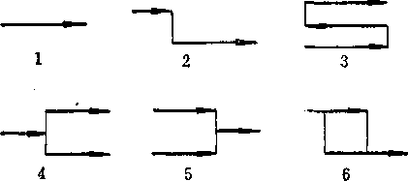
图34-1金属流程线、
1一直线式；2—直线横移式I 3—曲折式》4—放射 式* 5_汇聚式》6—过渡式
640
作条件等因素，在保证满足生产荽求的条件下'，尽量紧凑，以节约车间面积。'
下面以横列式ft机为例说朗各设备之间相对位置决定的一般原则。..
一、加热炉间距离
主要根据炉子大小、劳动条件并配合厂房柱距模数决定。中小型轧机用加热炉，在加 热钢锭或加掀民度*不超过8米的钢场分T…当似煤为燃料，其加_中心距可选定15米为 好；当以煤气或重油为燃料时，如)以12米为宜。大中型轧机用加热炉，当加热钢坯长度在 5米以上肘，其炉子中心距以15〜18米为宜。
二、加热炉到轧机的距离i ⁽
第一座加热炉到轧机的距离大小与加热炉布置有很大关系。加热炉有两种布置方式。一 种是加热炉f心线和轧机中心线相乎行；一种则相互垂直，如图34-2所示。
—当桌角¥污希1 好，如用铜锭为黡料，加一 热炉到轧机距离可考虑.•加热炉至转盘的距离 为钢磕苌度的4逋5蓓f转盘到眺机的_则 为第一架軋机轧出的最夫苌度加上4或5倍的 钢锭长度。在满足上述工艺条件的前提下，还 要考虑户房'fc跑模数i稂捃经验此拒离一般以 30米为無。 P ■ ¹
'当菜用钢达为原料时，加熱炉到礼机距禽〃
主要考虑第一架轧机轧出的最大轧件长度苒加 上2到3倍钢坯长度，然后再结合柱数考.
虑。一般此距离在25〜30米的范围内。 '
加热垆与钆机相互箠直的方案，龠见于小 型和线材轧机；这种布置酷加鉍妗常茱用侧出 料的方戎。锎诸出炉后發時油。系，流_木厥,橾作不便，彼对缩短加热妒到轧机的距离。
对顺列式或连衆式轧机，加热炉到轧机距离可大为艚短』如连轧机两了保证轧件：温 度，钢垤未完全出炉就已进入轧机轧制了，此距离愈近愈好。—般只考逸留操作和检修所 需要的位i就可以了V : ^ 二 - ^ .
三、轧犰政病洶_龠： （1 ¹ 〃 " h ?
杬列之间的距淹是要参数f过_生产起限制雅用w过长又会增加不必要的P房
长度和投资，因此要根据实际生产需要决定。’两到武中_抓机，「为了切头和切断钢坯的需 要，常在—列后二列前的轧制线上设置热剪机。此时樂1夠跣机到热剪机的距辑为升降台 的长衆#轧机轧出的轧件最大长度辛和，加上2〜3米的余地。也可两倍于轧件的最大长 度。至于热剪机到第二列轧机距离&等于M列秦一架轧机轧出的最大轧件长度与剪出净坯 的长度之和，再加上3〜4米的余地。 ^ .
根据不少中型轧机的举产经验，二列式中型轧机二列之®的距禽应为50〜60米左右。
对于只生产方、圆钢坯的轧机，其二列之间的距离由于可本设置中间剪而大为缩短。 其距离可为粗轧机轧出长度与精轧机第二架机箭恥出最灰长度乏和，•再加上一定的佘地即 可。 ： ;-:
对于二列式小型轧机，二列之间距离以互不干扰为原则。如用穿梭就制方式其决定方
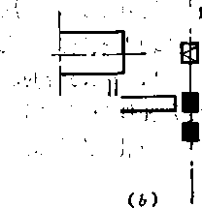
11
CpE=
(<?)
图3卜七加誇炉与料机布置方式 .(.“ > ♦行;布霉，C 6)垂直布厚,
642
法大致与上相同。当为活套轧制时则此距离可太大减短，.能保证哮套的IE寧工作即可。
至于机架间的横向距离主要视轧机的大小而窣。表34-1所种Si宁小犁轧机机架间的横 向距离。可作参考。
表34-1中小型轧机横向间距，米
轧杌名M .■ | •:A字齿轮到第一架轧机间距 | r~^~— i ¹⁽¹ .  -.V轧机机架间 | 气一气 1 ■—v ' ■___^  ,--注，
650轧机 | 5.5〜6.0 | 5 | …建议设柘架
500〜550轧机 | 5.0〜5.5 | 4.0〜4.5丫 ,
400轧机‘.；；丨 | 3.S 〜“Q | 3,0〜3*5
300轧机 | 2.4〜3.1 | 2.0〜2.2 ' ^{,,J}'' | —1
250轧机 ^{k} | 、 1.8 ¹¹ | 1 115-^2-0 -' | • ' 1 .- .. . •- • !  *.、
四、轧机到切断设备的距离 H
轧机至热锯的距离主要决定于锯切方式。如为餘痤锻”_离等于轧件辱杰考度加 上安放有关设备和操作掰需构长度。如为多台银工作，丼距离瓦相应縮塌p根f我国各厂 经验[中型轧机至第一台热锯距离以80米为好b' * V, 、 ^
剪机到轧蛛鉅禽则决定于缚机能力和轧件长度。当霹机能力很大时* 一般剪机到轧机 距离可寧为1.2&1.5倍的轧件最大苌度。如剪机能力不足，应适当增加此距离。可按能容 纳两根_乾#长度来考虑。如在作业线上设置飞剪”(如钢择连轧部型材轧机：线材轧 机、连¥薄板轧机等）时，则此距离可以大为缩M。…：
- 第三节仓库面积计算，^
为保丨正厚料供应和成品存放，保证生产的正常缉_，进行$‘锎车拜;设计时应留有一定 面积的原料‘库、成品仓库、中间仓库以及其他物品的裔苒面汽與#验\正明，、通常按 设计所定的各种仓库面积往往因生产发展而显帰不足，因此砗决定有关隹库if积#应充分 估计到生产发展而提出的新的需番i 丨\
_、願料仓库面积计算 ，
原料仓库面积大小主要受下列因素影响：0车间轧机的生产能力;²):挥巧和成品 的钢种、断面形状和尺寸；3)坯料供应情况；4)仓库中对现^«_査、清&、_.修磨 等工序所需要的:工作面积大小;5 )吊车工作场面以及运输垮线所占允丨#坯料 堆放的高度以及由场地决定的单位面麥存放负荷等_{r} ' c 、
^通常原料仓库面积可用下式计算：、 r \ : ； ' ■ \
2AAnK
0,79^
* • ^ , W . , p
’Y ：-：' : , ■
式中 轧机小时产量，吨/小时；
« —一存放天数，J天
瓦——金展消耗系数;」
q—~每米³空间所能存取的原料掌量r:吨;
h——每堆原料髙度，米；
米
(34-1)
24 一每天小时数；
6.7—一仓库利用系数。
原料存放天数主要取决于供料车间大修期限。一般桉轧机7〜10天的平均日产量考 虑。如原料由外地供鸟，储存暈可按热银10穴20苯带均日产量计算。
.原料时堆放方法与坯料的断面形状和大小有关。堆放时高度主要考虑操作铯安全条件 和场地单位面积所能允许的最大负荷。各类轧机原;放髙度及单位面积存放量如表34-2 所示。
表34-2轧钢车间坯料堆放本度及单位面积负荷
堆放堆料名称. | 每堆高度，米 |  | 单位面积负荷 | 堆放堆料名称 | 每堆髙度，米 |  | 单位面积负荷
 | .磁力吊车 | 失银吊车 | ..吨/H. |  | 敏力吊车. | 夹钳吊车 | .吨/米² 一
初轧机用大钢锭 | 3.0 | 2-0 | 7〜8 | 大于⁴〜⁵米热钢择 | h 2.5 | 2.0 | 12
小钢锭及短钢坯 | 2.0 | 2.0 | 6 | 宽板锭及宽板坯 | 2.5 | 2.0 | 6
大于4〜5米冷钢还  -• 7 •：. | 4.0  * ♦ . t .t • ‘ ， | 2.0  . ' « | 12 | 圆锭及圆坯  .； | 2.0  .父 | 2.0 ^{v}' | 4
-最语应当指泔的是坯嵙K严格按钢#、芤材品种岌尺寸大小分别4放，以防止钢号混
乱。' - ： ■ " • 。丨……;.
，二V中间仓庠面积计算 ：
当车御生产品种繁多，或者上下工序之W的生产能力又极不平衡时，在精整设备数量 不足的_下，?为丰擄上卞工序之撖的产量关系諕要设置中勝&库。中间仓库通常设在产 品非连续作此的槽况下。这时精整设;备的数量就不巡按照与轧机小时产量相平衡的原则， 而盖根H某个品种的车间年产羞来计算。 ¹ ¹ >
决定中间‘库面积首先应该餘盡钢#生产周转时闻，然后根据中间仓库应堆放的钢材 总数量来决定。中间仓库钢材堆放总量为 卜二：
W^ATl 吨 (34-2)
式中 A——轧机举均日产量，吨/天；： .1
生产周转时间，天； ’
p 一轧机产畺与各项精整设备产量土的不苹衡系数a 实际土，中间仓库锎材的储存量通常可以考虑按轧机3〜5天的平均曰产量计算。如为 合金钢广可按轧机（8〜10天）的产量计算。这时中间仓瘅的面积为
r •^备 » !： < >
- W • . • ‘ • ； . 'V-r,
■米² ,, (34-3)
式中 q一为平均单位面积堆放量，吨/米²。 ' ^{二} " :
三、成a仓库面积确定 > i
成品仓库面积的计算基本上同原料仓库的面积计算。成品库钢材的存放量，当全厂设 有总成品库时，可按轧机3〜7天的平均日产量计算。当全厂无总成品库时，則应按7〜10 天的轧机产量考虑。其单位面积钢材的负荷量决定于钢材的断面形状和其堆放髙度的安全 要求。表34-3中所列为各类钢材在成品库中堆放髙度和单位面积堆放的负荷量。可供设计 肘参考。 ^ ,
成品仓库中除堆放各类钢材外，尚要考虑为成品进行表面质量的检查、'清理（如修磨
643
等)、验收、标记和包装等工序准备位置。因此，在决定仓库面,积大小时应考虑到±述工 序所需要的场地大小。
表34-3畚类铜材在成品库堆放离度及攀位面积负律
钢材种类 | 堆放方法 | it放髙度  米 | 堆放负荷量 •  &晻/米：'' | ’；钢材种粪 | 堆放方法 | 堆放髙度  米 | 堆放负荷量  ' '吨/米²
成卷线材 | 堆于垫木上 | 1.5〜2 | 1.45 〜2 | 槽 钢 | 堆于垫木上 | 1-0 | 3.30
-20毫米以上散装圆钢 | 格架中■ | 2.2 | 3.60 ... | 字钢- | 堆于垫木上 | 1-0 | 2.80
20〜50毫米圆钢.，,， | 格架中.. | 2.2^ |  | 璉钢铒？. | 堆于垫木上 | 3.0 | 13.50
50〜100奄米面钢 | 格架中 | 2.0 | 5.80 | 薄钢-板 | 堆于垫木上 | 2.0 | 9.00
100〜200毫米圆钢_ | 斿架由 | 2.2 | 7.50 | 钢 管 | 格架中 | 1.2 | 2.00
第四节其它设施面积的确定
一、揉枞争位置逸痗
.操纵台是一部分设备_制申心t篇面积大小圭要根据操作人员的工作条件和设备的 机梂化自动化程度的髙低来、决定。但#位吳卑择却要考虑下列同素：1)操作台应靠近被 控诿备中心，以便于缩®#鎂长虔;' 弁便孕操作人员能着到軋件及被控设备运转的情 况。由操作人员所在位置到观察的地方其距离一般不疼超过15米。2 )如没有特殊要求， 操纵台应琢置布置在_列之鶄，以便不占或少点率间¥效面m。3)主轧机采用桥式操纵 台时，其位置应尽量靠近乳根;，使操作人员能看清轧件出入孰辊的情況。其卞端或两端应 留有足够吊车运行的运输通道。4)由许多设备联侖组成的共用操纵台时，其位髯应处于 这些设备的适中地位或处于主要被控设备附近。对于髙度现代化肖动化的轧铜车闻，应用 电子计算机和工业电视机控制和监视整个生产过程，垛纵室比较集中,可以设置一个或两 个专用操纵控制室。 ；p … 、
二、主电室布置
轧钢车间主电室布置主要有两种型式：一种是和乳机主跨间滿开的单独布置的主电 室；一种是置于轧钢主跨间内的主电室。前者因自成系统，鸯内空间加大k通风条件良 好，电机能在较好的条件下运行9但此种布置因需要单绅的起重设_而攆加了车间投资。 后者不需要专门用予.主电机设备检修的吊车和厂房，可以和主乳钢跨共用而节省了车间投 资。但电机工作条件远较单独布置的为差。选用何种方式可裸具体轧机而定。在实际生产 中，除f板轧机、钢管轧机及中小型型辦轧机外，大部分轧机的主电室都是采用单独布置 这一型式的。
三、轧辊堆放场地
轧辊是各类轧钢车间的主要备品之一，留有足够的场地以堆放辫囂众多的轧辊是完全 必需的。堆敢场地面积的大小主要取决于轧辊的储存数量、轧辊堆輯方式_{b}而芋间癸备的 轧辊储存数量又与车间生产规模大小、轧制品种多少及轧辑材质有关r 1
每种产品的轧辊需要量可按下式计算• I、 V、 .
■: 3^4^ ■'： ~ ■ • - ■ ¹
N = 套/年 （34 二 4)
式中每种产品的年产量，吨/年;
544
轧制该品神的乳辊单位消耗量，公斤/盹V 〜、咚~坑樂數目及每架轧机1套轧辊的个数；、,' ^——每个轧辊的重量，吨。
实际生产中每种产品需要三套乳辊(一套在使用，—套备用，一套在加工）。因此实
• • 声. • , 1 _ I . ^{f}
陈需要置应乘以3。即使如此，由于各种原因（如断辊事故等)生产需要的轧辊数暈还往 往大于骞个计算值。
第五节轧钢车间厂房组成及立面尺寸确定
** • ,• * ‘ -I •. ♦, ,1. •
轧钢车间平面布置解决了金属流程和设备之间在位置上的相互关系等问题，而厂房组 成则是靖决车间跨度、柱距大小和跨间之间的相互关系等问题，至于*面尺夺鈿主叆是确 定吊宇fel面标高和设备工作面标髙阏尚題。 、
一、广房—的痼定
轧钢卒间一般均由原料跨、加热炉跨、主筑桄鱔跨和成品跨等旃鱼旎。广房跨 度的布置^瘥觯决和&理这些跨间相互位置关系。这些跨觭布g方式是很多的。主要由生产 工艺流程、轧机组成和地形条件等因素决定。设计时可根据厂区具体条件，结备故4 进行确定。
成品跨的安排与精整作业线的布置有关。可以布置在主轧机跨，与主轧机跨共用吊 车。也可以与主轧跨平行，与原料跨共用一条铗路线（图34-4)。当几组轧机共用成品库时， 又可以布置成为与主轧跨相互垂直的形式了（图34-3)。
 | —• rnrnmm
原 | 轧钢跨
料 |  | tx  品  跨
fv | 轧钢跨
轧钢跨
原料跨 | 成品跨
图34-3两组轧机共用原料及成品跨 图、4-4 一组机共用一个原料及成品跨 i
二、厂房跨度大士 '
厂房跨度实际上可视为厂房鸾度'宽度大，劳动条件好。但是厂房造价高。所以主轧 跨的跨度大小要根据轧机机列的横向食寸以发其他一些因素决定。此外，跨度的尺寸还要 待奋广房建筑统一模数的规定。如小型车间可定为15丄18来，中型车间可定为24米，大型 车间跨度通常都在30米以上。•现代化的轧锎车间跨食有购达封42■米。建筑统。棲数览表
34-4。 …
表34-4轧钢厂房建筑统一域数 '
厂 房跨度 | 模 | m | v.常…用跨度尺寸，，米
: 当跨度大于18米时 当绔度小于18米时： | , V ₄ 6  ；；3 |  | • ^ * <, •  '丨 iiB， (21)，24, (27)，佩卜(33)  % 12* 15 ‘ ： •丨
三、柱距尺寸 ¹ .
柱距大小就是相邻二根柱子间的距离。在没有特殊工艺要求或设备安装要求的情况
MS
式中
图34-5确定轨面标蒿示意图 , H = K;^： h₂ H- A₃ + /»4 + A₅ 米 吊钩极限位軍至轨面街离，米；
吊运工具髙度，米；
吊运物件最大髙度，米；
<34-6>
K——吊运设备与地面最高设备间的安全距，一般取0.5米；
K■一最高设备从地面算起的髙度，米。’
按照建筑统一的规定，车间髙度模数一般为2米。轧钢车间中一般是均热炉跨和厚板 乳钢跨的髙度为最大，可以达到16米以上。初轧车间及较多的车间的成品库跨高度一般为 12米。中型轧钢车间轨面标高一般取8米，而小型fl钢车间孰面标髙可取6米。
下，轧钢车间柱距一般为6〜12米。如有特殊要求时柱距可以增;to。如有的轧钢车间加热 炉跨，冷床过跨，其柱距大小达到24^30米_{P} ,这时应由X艺设计人员提出专门要求，交由 土建部门作特殊处理。常用柱距尺寸列于表34_5中。 .
表34-S轧钢r常用柱距尺寸^{v}
'"".…丨 V  厂 房跨度 | ¹ ¹ r,■丨丨… 模 数 | 常 | 用 柱 距*.  ■■ ¹ i , | 米
当跨度大于18米时 | 6 | 6* | (9)，12
当跨度小于18米时 ' | 3 | 6， | 9, 12
';* . ； - •• « « I I. . . ' • ^ j^. ', >
四Y吊车執—标离 ₍y •
从吊车轨道面到车间地坪的距离称为标彘，巧常也畚为工矣髙度*癱响工艺 高度的因素很多。主要是：1)设备髙‘度；‘2 ):主要操作'台的缚秀和髙摩U)运输要 求；⁴::>检铎及换辊学f; 5 >巧风及照明要求f 6 ) r房的经济鉍果二 '存一般情况下，奎车间-棄轉过的最高设爷的高度时，亩捺下列公武计耸车间工 艺高i:(圈34_5) 广.• A ' '
•5
£
\
646
第三十五章各项技术经济指标
!
- , %
表示轧钢各项设备、原材一、燃料、动力以及劳动力、资金等利用程度的指标称 之为技术经济指輭。这些指标反映企业的生产技术水平和生产管理制度执行的情况。是 鉴定车间设计和工艺过程制订质量好坏的重要标准，i评定车间各项工作优劣的主要依 据。通过对同一类型不同车间的技术经济指标的分析和对比，可以找出差距，分析原因， 寻找提高指标r改进生产的途径。因此，研究与分析技术‘经济指标也是研究分析轧钢车间 工作情况的重要方法之一。
在轧钢生产过程中，技术经济指标包括：综合技术经济搶标、各项消耗指标、车间劳 动定员及车间擎用消耗等。轧钢车间生产过程中的各项原材料及动力消耗等指标主要包 括:金属、燃料、电力v水\轧辊、压缩空气、氧气等。下面分别讨论几种主要消耗指标 产生原因及其影响因素。
第一节金属消耗.
金属消耗是轧钢卑产中的一项重要指标、。它車接影₅晌车间产品成本。•因此，降低金属消 耗是降低产品成本的重要途径。金属消耗指&通常以金属消耗系数A：来表示,如下式所示：

W
丨… -
A 一 y-v
式中fT—辑入坪料重量，吨；
Q 合格产品重量，吨。
金属消耗一般由下列的金属损耗所组成：1)烧损；2)切头切尾的损失；3)清理表 面的损失（包括酸洗的损失)；4)轧废;5) *于加热、穡整造成的缺陷以及餉号混<所 造成的损失等。
一、烧损
烧损就是金属在高温状态下的氧化损失。它包括坯料在加热过程中的氧化铁皮和乳制 过程中形成的二次氧化铁皮，但前者是主要的。从钢锭到合格产品的整个生产过程中，金 属要经过多次的加热和冷却。据统计，在其生产的全过程中金属的烧损总量可达到5〜6%。 不仅如此，钢的裁化还降低了钢的导热能力，恶袍f炉子的操作条件；还对轧件的咬入和 钢材的表面质量产生重要影响卩因此，減少金癘的氧化损失是轧钢生产中的一个金要课题。
烧损与加热瘟度、加热时间，特别瘥在髙温条件下的停留时间、炉内气氛、'锎的化学 成分等因素有关6实践证明：加热温度愈髙，在髙温下停留的时间愈长，炉内氧化性气氛愈 浓,则加热形成的烧损愈多。图35-1及围35-2表示加热温度、保温时间对金属烧损的影响。 轧钢生产中金属一次加热、轧制形成的烧损率一般在2〜3%左右。
二、切损
切损包括切头、切尾、动边和由于局部质量不合格而必须切除所造成的金属损失。 切损主要与钢种、钢材种类、坯料尺寸计算的精确程度和选用的原料状况有关。采用钢锭 作原料,由于缩孔和轧制时形成的,燕尾”部分必须切除而有较大的金属损失。沸腾钢锭
647
vs?
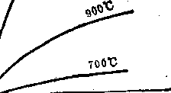

时间 '
图3⁵-1氧化铁皮生成量和时间的关系 图3S-²钢的加热温度对氧化铁皮影响
切除査为5〜10%，镇静钢锭切除量为14〜18%，而合金钢锭切除量达到10〜22%。因此 合理的选择锭型、精确地计算坯料尺寸和成品尺寸间的关系是减少切损的重要措施。近几 年来，采用绝热板代替保温帽、用沸腾钢锭模浇铸镇静钢的措施,使钢锭切损减少，金属 收得率提高了 6〜7%。
钢板因为切边、钢管因壁厚不均等原因增加了切除长度，它们的切损量均大于型钢。 型钢的切损量为5%，而钢板、钢管可达10%以上。
三、请理表面损失
清理金属表面的损失包括原料表面缺陷处理、酸洗以及轧后成品表面缺陷处理所造成 的金属损失。由于钢种和清理方法不同，以及对钢材的要求也不一样，造成的金属清理掼 失也不相同。一般在1〜3%的范围内。表35-1列出了目前#国乳钢厂常用的几种清理方法
表3*1备种清理方珠轱金属換失比较
清理方法 | .钢锭风铲 |  | 钢绽车皮' | 钢坯风铲 | 轮研磨 | 火焰清- | .,，卜 . 酸¹ 冼
 | 低合金钢 | 髙合金钢
损失，％ | 0.5〜1.0 | ‘约3 | 4〜5 | 约2 | 约1 | 2~3 | 0.3—2.0
所造成的金馬损失。 .) v ：, ； : ■ ■ <
四、、來废 'V; J V. ,v
，轧庳畢申千操作不:当、‘管理不養或考出现各神事故所櫸成_废呙規侖金钢爾要隶 较高，举产困难，轧废量镑乘，:一般为f〜W .而碳辩则靡I、于埤。:;
徉生产过程中除以土獅述的金辱辨奔外^还有取#、,槔賒、铣錡钻眼以及_号等所造 成的拿擧损失。但数鼻不大彳輯不輯緝各类乳机金属辨耗_³5-2p V , V
鮝35*2各类间的签厲消括
轧机名称 | 初轧机 |  | 钢坯  '扉• | 大型  .轧机  ; j . | 中型 .轧机. | 小型 轧机  V | 中厚  板轧机  1 | 热；连- 轧钢扳 | m无缝
 | ..f碳钢 | 令傘辩'
金属消.  耗系数  •' / \ | 1.14〜1.25 | 1.17^1.37 | 1 •们 | li 06^1.1^6 | 1.05〜1.06 | 1.06 〜1.15 | 1.19〜1.33  .¹ / . . 3 | l.b5々U18 | 1.1W1.22
548
轧钢车间的燃料消耗主要用于坯料的加热。常用的燃料有煤、煤粉、煤气和油等。-其 消耗羞用每吨钢材加热需要的热量消耗值表示，有时固体燃料或液体燃料用每吨钢材id热 消耗的燃料重量来表示。
每吨钢材的燃料消耗决定于加热时间与加热制度、加热炉的结构和产量、坯料的断面 尺寸和钢种、入炉时坯料温度等因素。初轧生产因采用热锭装炉可以大大节省燃料。W连 续式加热炉而言，炉子产量愈髙，相对的燃料消耗愈少，亦即提高炉子生f率是减少单位 燃料消耗的重要途.径。另外，坯料断面尺寸愈小、加热时阂愈短，燃料消耗也愈少。合金 钢因加热速度较小，其燃料消耗比普碳钢为髙。各类轧机燃料捎耗见表35_3。
表35-3各类轧机的燃料消耗，（〗0⁶千卡)/吨供
轧机名称 | 燃料消耗 | 轧机名“ | 燃料消耗  .;; :.-
1150初轧机 | 0.35 | 6⁵0中型（合金钢） | 0.60
800轨梁轧机 | 0.37 | 2300中板轧机 | 0.80
800/500大型轧机 | 二 0.55 | 1200簿板（四架） | 2.80
580中型轧机 | 0.85 | 76无缝机组 | 煤220公斤
300连续小型乳机 | 0.88 | 2300/1700热连轧 | 0.83
300小型轧机 | 0.52 | 1700/1200冷连轧 | 0.33
250连续线材 | 0.37 | 2800中厚板 | 0.91
500中型轧机 | 0.52 | 2800/1700半连续板 | 0.77
650中型轧机 | 0.55
第三节电能消耗
. - 、 ，， . 、 |
轧钢车间的电能消耗主要用于驱动轧机的主电机和车间内各类辅助设备的电机。每吨 钢材的电龍消耗与乳制道次、产商秒类、.钢种m —
度以及车间机械化程度等有关^乳总延伸系数_大,
或者轧制运次愈多'，电能消^愈妥。图35-3表示亍总延 伸系数对电能消耗的影响。
…轧制i钢板比轧制型钢、钢管的电能消耗为大;乳制合 金钢比乳制普磷钢为高6初轧生产的终轧温度髙，机时 产量本，宇间内辅助设备相应地少，因其电能消耗比 其他4钢车间为少。各类轧机的电能消_列于表35-4。
第四节轧辊消耗
车t辊悬轧机的主要备件，其消耗是由轧辊每车削一，
次所能轧出的钢材数量和一个轧辊可能车削的次数来决 定的。因此，表示轧辊消耗量的单位是每吨钢材平均消耗 的轧辊重量。
轧辊消耗的数量决定于许多因素，主要有：1)轧 螌或藤絮数里i Jil辑材质」车 1 钢材J?魉I.
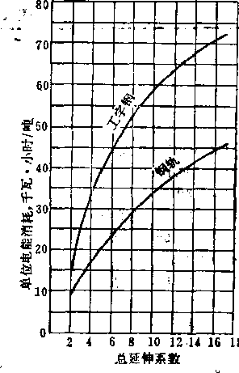

图35-3轨梁车间电耗总
表35-4各类轧钢机的电能消耗，千瓦•小时/吨 r—" ^{11,1} ■
轧机名称 | 电能消耗 | ¹ ?'"■一，~  轧机名游 | 电能消耗 | 轧机名称 | 电能消耗
11⁵0/700/500 初轧机 | 26*28 | 800x3科粱轧机 | .46.00 | 2300X2中板轧机 | .71.0
1100/600/410 初轧机 | 32.60 | 650x3开坯及中型• • | S7.00 | 1700热连轧 | 79.0
1150方坯初轧机 | 20.00 | 630x 1/500x 3中型轧机 | 37.20 | 1700/1206冷连轧 | 211.0
H⁵0板链初轧机,.- | '36,00 | / 580x4中型轧机’ | 43‘74 | 主700冷连轧 | 240.0
800Xl/⁶⁵Ox²大翠轧机 | 42.00 | 300连续小型轧机 | 45,0 | ,]100军缝机组 | 172.0 ,
800X 1/650X3大型轧机  , \ • | 57.00 | • 4200詹玻 " 2800父2中厚板$(_{;(}机 | 100,0  75.0 | 140去鹺机组 • ‘ | 138.0
和产品形状的复杂程度；4)轧制过程中金属变形的均匀性；5) ¹轧制时采用的冷却方法 和效果；6)轧制操怍的技术水平以及轧辊的加工方法等。~
近几年来，随着轧机产量的提髙v畔辊材质吟改善、制造方法的变更、热沙理工艺的 革新以及轧辊焊补技术的进步，轧辊使用寿命得到延长，轧制钢材数量增多，k辊消耗量 不断降低。如国外有的初轧厂一对轧辊的轧出量达到200万吨，有的髙达300万吨。表35-5 列出了各类轧机乳辊消耗指标。.
表垆-5备类轧机的轧辊消耗，公斤/吨
轧机名称 | 主要产晶 | 轧辊材厲, | 皁位消耗 | 轧机名称 | 主要产品 | 轧辊材质 | 丨皁位消耗
初轧机-•' | 钢坯； | 锻钢' ' | d.It)〜0*12 | 叠轧薄板$匕机 | 薄板 | 冷硬铸铁 | 2.0〜2*5
轨梁轧机 | 钢轨、钢梁 | 锻钢、铸钢 | 2.4〜3.0 | 140无缝机组 | 无缝管 | 锻钢、球墨铸铁 | 1.0—1.4
大型轧机 | 钢轨、钢梁 | 锻钢、球墨铸铁 | 3.5〜4.0 | 76无缝机组 | 无缝管 | 锻钢、球墨铸铁 | 1.0~1.4
中型轧机 | 方、圆、i材 | 铸钢、球墨铸铁 | 3.0〜4.0 | 半连续钢板轧机 | 热轧板 | 锻钢、铸钢、球S铁 | 2,5—3.0
小型轧机 | 各类小i材 | 铸钢、冷硬铸铁 | 1.0〜2.5 | 1700冷轧工作辊 | 冷轧板 | 锻钢 | 1.4^1*5
线材轧机 | 盘条 | 铸钢、冷硬铸铁 | 1.5〜2.0 | 1700冷轧支撑辊 | 冷轧板 | 锻钢 | 0.4
中板轧机 | 中板 | 冷硬铸铁 | 2.0〜2.5 | 1200冷轧工作辊 | 冷轧板 | 锻钢 | 2.5
厚板轧机‘ | 中摩板 | 锻钢 | 2.43 | 1200冷轧支撑鎞' | 冷轧板 | 锻钢 | 1.2
 |  |  | T | 1700热连轧机;： | 板卷 | 锻钢_{t} | 0.89
表35-6轧柄车《用水療含参考指榇
车间名称 | 年产氪， 万吨 | 年生产时数 | 吨产盔用水量 米•/盹 | ‘小时耗水量-' 米³/小时
1150初轧机 | 240 丨 | 7200 | 8 | 2700
610/450连轧机 | 200. | 700Q | — 4 | im
950/800轨梁轧机 | 110 | 6500 | 34  丫 ：： ， . | 5750
700/500开坯机 | 40 〜60 | 7000 | 12- | 680〜1060:
650x3中型 | 19 | 6500 | 33.3 | 990
650 x ³中型（合金钢》 | 15 | 6500 | 43.4 | 1000
550 x 1/400 X34JM | 17 | 6200- | 40 | 1100
250x2/300x5小型 | 13  t, ' M | 6800 | 16 | 310
400x2/250x5 小型 | 8〜12 | -6500 | 30 | 370〜560
2300中板 ¹ | 10 〜12 : | ' 6500 | 32 | 490〜590
' 1200薄板 | 3 | 7200 | 40 | 170
100无缝 | 7:6 | ' 6500 | 300 | 320
76无缝 | 0.5 〜1 | 6500 | 50 | 39
1700热连轧机 |  |  | 233
4200厚板轧机 |  |  | 70
660
衾35-7轧机的技术经济指标（设计)
轧机名称  指标项目 | 4200厚板轧机 | 1700热带轧机 | noo冷带轧机 | 1200二十辊轧机' | 1150初轧 | 」iaoo坊轧
生产能力，万吨/年 | 40 | 310.6 | 100 | 7 | 200 | 744.5
机械设备重量，吨 | 19000 | 34000 | 26900 | 9500 | -9607 | ■1 30000
电机总容量，千瓦 | 110000 | 167500 | 112000 | 47000 | 311300
车间总面积，米² | 100000 | 178600 | 169700 | 83400 | 42481 | 130000
定员，人 | 1050 | 2977 | 3354 | 1665 | 7U | 752^
车间投资，万元 | 17200 | 42000 | 73000 | 30000 | 9765 | 85000 ,
各项消耗指标
金属消耗，吨/吨 | 1.54 | 1.058 | 1.195 | 1.36 | 1.15 | 1.145
燃料，千卡/吨 | 1.2X10⁶ | 混合煤气24标米》/吨 重油0.05吨/吨 | 混合煤气215标米^{s}/小时 焦炉煤气1900标米>/小时 | 粗制5330标米*/小时 精制1810标米y小时 | 0.318X30* | 0.202x 10®  • 1
氧，米V吨 | 5 | 一 | 一 | — | 0.411 | 6' (火焰清理)
电，千瓦•小时/吨 | 100 | 104 | 165 | 1700 | 20 * | 54
蒸气，公斤/吨 | 140 | 56 | 75 | 12吨/吨. | 5.9 | 1
压缩空气，标米V吨 | 2 | — | 172米³/分 | 1800标米³/小时 | 0.79 | —
水，米³/吨 | 70 | 233 | 工业用水710米ª/小时 软水107米V小时 | 工业用水1370米V小时 软水160米V小时¹ — | 12.95 | 0,89 (淡水)
轧辊，公斤/吨 | 2.43 | 0.S9 | 工作辎220个/年 支撑辊8个/年 |  | 0.136 | 初轧Jhl5 连轧0.223
耐火衬料，公斤/吨 | 3.75 | — | — | 一 | 1.74 | 1.5
润滑油，公斤/吨 | 2 | 0.12 | **• | 液压油4200吨/月 润滑油1500吨/月 | 0.104
酸t公斤/吨 | 15 |  | 盐酸4900吨/年 | 盐酸200吨/月 | ' 一 、 | -
第五节水的消耗
轧铜车间角水按其用途可分为：1>生产用水；2)生活用水；3)劳动保护用水。生 产用水是轧钢厂水耗量的主要方面。生产用水主要用于各项设备和掏材的冷却、冲刷氧化 铁皮v酸洗、清洗用水以及动力用水等。轧钢车间水耗量一般用单位时间内的耗水量来表 示（米³/小时)。有时也有用生产一吨钢材的耗水量表示。
轧钢车间用水量主要取决于车间规模的大小、用水设备的多少、每项设备的需水量以 及用水项目的多少和它的需水情况。 ^
各类轧锻车间水耗量可见表35-6。在作设计时除向有关单位提出水量外，还应提出水 质、水温、水压等指标以及供水方法等内容，以便设计部门在建厂时能满足上述要求。
表35-7所示为新近建成投产的轧机技术经济指标，仅供参考。
第三十六章轧钢厂的环境保护
现代钢铁联合企业既是各种金属材料等产品的生产场所，又是某些有毒、有害物质的 发生地。因此在合理组织钢铁生产的同时，应该有意识地对这些有毒、有害物质进行收集 和控制，加以治理和利用，以保障劳动者的安全和社会环境的卫生。现在许多工业发达国 家已日益把环境保护和综合利用放在重要位置，他们用于环境保护和综合利用方面的投资 比例不断增加。不少企业除了在绿化工厂周围环境，控制烟尘，处理水质，防治各种发生 物及噪音等方面采取了许多行之有效的综合治理措施以外，还专门设有环境保护机构，建 立环境保护监测系统，负责该企业的环境保护管理。
近几年来新建投产的轧钢厂和正在筹建的大型钢铁联合企业都对环境保护和综合利用 给予了应有的注意，初步取得了一些成效。表36-1所示为近几年来建成投产的轧钢厂环保 投资中仅供排水一项投资使用的情况。
表36-1新建轧钢厂环保投资使用情况
^间名称  项目名称 | 热连轧  钢板厂 | 冷连轧  钢板厂 | 硅钢片厂 | ^间名称 项目名称^^^ | 热连轧  钢板厂 | 冷连轧  钢板厂 | 硅钢片厂
车间年产量，万吨 | 300 | 100 | 7 | 供排水投资，万元 | 4907.41 | 906.00 | 2900.00
工作时间，时/年 | 6415 | 6000 | 6000 | 占投资比例，％ | 5.7 | 1.2 | 9.3
车间投资，万元 | 86423.36 | 75885.31 | 31200.00
轧钢厂环境保护的内容在于对生产过程中产生的各种有毒、有害物质采取种种措施加 以有效的控制和利用，使其控制在规定的标准范围之内，以防it或减少这些物质对人的危 害和对环境的污染。
一、绿化
在工厂和车间周围进行绿化，可以起到防风、防尘、防噪音以及吸收某些有害气体和 美化环境的作用。每公顷森林每天可吸收二氧化碳一千公斤；可吸收大气中的灰尘36吨。 经测定30米宽的林带可降低噪音6〜8分贝。因此绿化成了国内外许多轧钢厂在坏境保护方 面采取的重要手段。某钢铁联合企业建厂方案中考虑厂区绿化面积为该厂占地面积的20%。 在方案中该厂考虑了在厂外设有一条宽50米长10000米的绿化林带，在厂内空地及道路两 侧均种楦树木，在车间周围种有灌木和花草，形成了整个企业的绿化环境，这样将会对企 业和周围环境起到良好的保护作用。
二、各类有害物质的控制与防洽
1.轧钢车间有害物质的发生源按其不同的种类可以分为以下几类.•
(1)向车间散发大量的热：轧钢车间散发大量热源的设备和场所主要有：1)车间 的加热设备；2)金属的髙温余热;3)火焰清理设备；4)各种机械、电机和电器设备；
5)各类管道散热；6)各类酸、碱洗池和热水槽、电解槽、电镀、热镀设备等。
(2)向车间散发大量的有害气体：轧钢车间散发大量气体的主要来源是：1)加热 设备的炉门及间隙缝向外溢气；2)火焰清理设备产生的烟气；3)轧制过程中产生的含有 氧化铁皮的烟气;4)敞开的酸洗槽的蒸气；5) •热镀或电镀时散发的热气；6)封闭的酸
553
洗或碱洗设备的漏气；7)冷轧机前后乳化液及润滑剂蒸发的烟气；8)以及叠轧薄板时产 生的沥青烟气和中板轧制时撒盐产生的蒸气等。
(3 )向车间散发失畫的▲尘r轧钢车间的粉企主要来源于《下地区:1)煤运输和装 卸时的粉尘？ 2)煤粉及炉渣的粉尘；3)砂轮及风铲修磨金属时的粉尘：4)火焰清理设 备散发的金凰粉；5)热轧钢材时带有氧化铁皮粉；6)钢材热锯或冷锯时的金属粉;7)精 整工段钢材矫直及开卷时产生的粉尘等。 ,；
2，各类有害物质的控制标准上述有害物质的产生造成了环境的污染和对人体的危 害。为此许多企I或政府部门都对钢铁工业烟尘排放、大气中含尘量的大小、车间空气中 有害物质的含量均有明确规定。我国对上述有关问题的环保标准如表36-2及表36-3所示。
表36-2我国规定车间空气中有窖物质的最寓允许浓度，毫宪/米³
物齒名称 _{t}  ■ ' ■. | 蕞髙尧许: 浓 度 | ,辆质名称 | 最高允许 浓 度 | ,>  .."物碍名称 | 最高允许 浓 度
一*氧化碳 | 30 | 氧化氮 | 5 | 霉 | 1
二氧化硫 | 15 | 氧化锌. | 5 | 氯化氧及盐酸 | 15
:.„二硫化碳 ， | 10 | .氧化镉 | 0.1 | 四氯化碳. | 25
三氧化铬 . | 0.05 | 硫化氢 | 10 | 含有10%以上游离二氧化矽粉尘 | 2
五氧化二磷 | 1 | 硫酸及三氧化硫 | 2 | 含有10%以下游离二氧化矽滑石粉尘 | 4
系及其化合物 | 17 | 氰化氢及氢氰酸盐 | 0.3 | 含有10 %以下游离二氧化矽水泥粉全 | 6
'苛性碱 | 0.5 | 铅及其化合物 |  | 含有10%以下游离二氧化矽煤尘 | 10
一嘴[化氢 | 1 | 铅烟 | 0.03 | 玻璃棉及矿渣棉粉尘~ | 5
1氢氟酸盐类 | 1 | 铅尘、 | 0.05 | 其它0尘 | 10
 | ?0 | 硫化铅/ | 0.5
' 臭氧 | 0.3 | 锰及其化合物 | 0.2 | / y
表36-3冶金企业S0₂、Cl₂、CO、HC1及氟化物排放标准，千克/时
排气筒离度，米 | SO, | Cl₂ | CO | HCl, | 麵  ..氣化物（以尸计）
20 |  | 2.8 |  | 1.4 | .. ■
30 | 52 | 5.1 | 160 | 2.5 | ■
45 .  50 . ¹ | 91  ....■" i | 12 | 620 | 5«d
60 | 140 |  |  | • \ | V
80 | 230 | 27 |  | 14
100 | 450 | 41 | 1700 | 20
120 | 670 |  |  |  | 24
3.有害物质的控制与防治
(1)大气中硫氧化物的控制:大气中的硫氧化物对人体危害:?良大，各国都注意把对 硫氧化物的控制作为环保的重要内容。目前在控制硫氧化合物含量所采取的主要措施有: 1)原料和燃料的低硫化。如采用含硫率低的重油或者使用不含硫的液化石油气作为乳钢 加热炉的燃料。这样大大降低了烟气中二氧化硫的排放量。2)对煤气进行脱硫工艺。国 外有些厂装有焦炉煤气脱硫脱氰装置，用以减少煤气中硫化氢和氟化氢的含量，这样有助 于煤气的净化。3)增加烟囱髙度以便向空中稀释扩散。国外某厂烟囱最髙达220米；其热
664
连乳钢板厂和厚板轧机加热炉烟囱髙度均为120米。
(2厂消烟-和防尘：消烟防尘是钢铁厂环境保#尚重点，国内外不少冶全i广都把♦消 烟防尘放在环保重要位置。目前轧钢车间在消烟除尘上采取的技术措施有：1)对原料♦进 行防尘处理。如对含湿量低于4%的煤进行撒水或喷水的防尘处理；在煤的装卸过程中为 防止煤尘飞扬，在运输端两头加罩进行抽气除尘。2)在烟尘发生源装设除尘器。如在初 轧厂的火焰清理机上装设除尘能力为3500米³/分钟的湿式电除尘器。经过处理的空气除尘 效率可由进气含尘量2克/标米³降为0.05克/标米³，达到90%以上。其处理过程为：
火焰清理机+烟罩+地下风道+除尘器+排风机+烟囱
(3)其他发生物的处理：轧钢车间除上述发生物外还有不少其它生成物，如炉渣、 含油尘泥、废耐火材料、垃圾及其它等。对这些物质的处理也是环保的内容。
某厂对轧钢车间含油尘泥’处理采用如下流程：
废料仓+焚烧炉二灰仓—二次焚烧系+余热锅炉+稳定器+电除尘盔+痼囱 其处理能力为1200公斤/小时&… -
三、噪音的防治
噪声是影晌环境卫生，造成环境污染的重荽因素。随着工业的日益发展，噪声的危害 也越加严重。因此国内外许多研究单位和生产单位都把消音作为环境保护的簞要研究课 题。许多部门和工广在消音方面的投资日益增多。 ' ,
轧铜厂散放噪声的发生源很多。诸如风机、各类阀门、热锯和冷锯、运输辊道、钢材 的矫直和翻转等都是噪声发生的音源。目前在噪音的防止方面采取的主要技术掊施有： 1)尽量选用低噪音的设备；2).采取防振和隔音措施;3)按放隔音罩,建造隔音建筑
4)装设消音器；5)变更作业时间，改变设备操作规程等。
为了防止和减少噪声污染，各国都规定了防噪标准。表36-4及表36-5为-国和其沲一 些国家规定的噪声标准，可供设计时参考。
*36-4我国工迆企血噍卑标谁
接触噪声时间 小时/日 | 新建企业允许噪声 标准，6BU) | 现有企业允许噪声 标准，6B(A) | ：■接触曄声时间  小时/曰 | 新建企业允许噪 声标准，dB(A) | 现有企业允许噪 声标淮，dB(A)'
8 | 85 | 90 | 1/2 | 97 | 102
4 | 88 | 98 | 1/4 | 100 | 105
2 | 91 | 96 | 1/8 | 103 | 108
1 | 94 | 99 | 1/16 | 106 | 111
注：最髙噪声标准不得趦过115 dB CA).
四、水质的处理
1.生产废水来源及特性在轧锎生产过程中，加热设备的冷却，轧件表面氧化铁皮 的去除，轧后钢材温度的控制，车间铁皮的冲刷等无不需要大量用水。如以最近建成投产 的轧板厂为例仅就层流冷却一项用水量每小时需耗水10000米³。该广用水和排水的情况 可见表36-6所示0
,般轧钢厂为节约用水，降低产品成本都使用循环水。循环水利用率可在90%以上。 但由于轧钢厂生产耗水量大，故其废水排出量也大。如上述车间其废水排出量每小时最多 可达912米³,平均排水量也在894米³。
表36-5其家工此嘬声标准
国 | 别 | 连续噪声 dB(^) | 暴露4间  - 小时 | 吋间减半允许提 髙值，dB(A) | 最大值， dB(^) | ，脉冲噪声 dB(^) | ■脉冲次数 次/天
'日 | 本 | 90 | 8
德 | 国 | .90 | 8
法 | 国 | ' 9Q | 40 | ' | ¹ 1
'比利 | 吋: | — 帅 | 40 | 5 | 110 | 140 | 100
英 | 国 | 90 | ;8 | 3 | 135- | 150
意大 | 利 | 90 | 8 | ' 5 | 115 | 140
丹 | 麦 ： | 90 | 40 | 3 | 115
瑞 | 輿 | …85? | 40 | 3 | 115 |  | /
加拿 | 大 | 90 | 8 | 5 | 115 | 140
澳大利亚 |  | 90 | 8 | 3 | 115
表36-6某轧梭厂供排水情a
用水项目 | 用水量， | 米³/分 | 水 压 公斤/厘米² | 水温，t . |  | 7jC . | 质
 | 最大 | 平均 |  | 洽水  ^ • <- | 排水 | sk  _{PP}m | 总硬度  dH
加热炉用水,,' | 73.3 | ,73.3 | 3 | 35 | 50 | ^{L} -, <20 | <5.-6
髙压水用户'(轧杌工作辊）' | 106.2 | 106.2 | 22.5 | 35 | 42 | <50 | <8,4
常压水 | 43.7 | 42-7 | 3 | 35 | 42 | <sa | <8.4
除織水用户？ . | 27.2 | 18 _ | 水泵人口 3 | 35 | 42 | ’<sr | <11.2
热输出辊道 | 198.5 | 198.5 | 2.5 | 40 | 44.; | 、100 | <5.6
热精整线、电气设备.' | 16.7 | 13.8 | 3 | 32 | 37 | <^o | <3.9
’新叛用户 | 2.7 | 2.2 | 3 | 32 |  | <10
排烟机净化用水 | 2 | 2 | 10 | 39 |  | <50
冲铢皮水' — | 16 | 16 | 2.5 |  | .-.'H-;- | —.
永处理自用水 | 3 | 3 | 2.5 | 32 |  | <10 | <3,9
补充用水 | 14.6 | 14.6 | 1 | n * |  | <10 | <3.9
电气设备和油库 | 74.1 | ..73 | 3 | 32 | 37 | <20 | <5,6
表36-7工St排水标准，*克/升
项目 名i称' | ‘ 1； | 项 目 名称 | 含 暈—
汞及以汞计的化合物 . | 0.05 | 摔莫性酚 | 0,5
镉及其化合物（以Cd计） | 0.1 | 氰化合物（以CN计） | 0,5
六价铬化合物（以^^计广 | 0.5 | 有机磷 | , 0.5
砷及莫化合物t以As计V -- | - -fr*5 、 | ' 石油类 'j ^{s} | 1■分丨0
铅及其化合物（以Pb计） | 1.0 | 铜及其化合物—' | 1.0
pH | 6〜9 | 锌及其化合物 「巧 | ” 5.0  v — .
悬浮物、 | ,500 , | 氟化合物 ./ ' " | 10.0  j -•
生痛莰轰^' " . ' | f、 . - ^ ? | ¹硝-举类 | 5；0
也学煞氧置;'二/: 々： | 100 | 苯胺炎丨V⁻ ' | ' ?. 3d '…丨
疏化物 、 ' | ^ a.a | •、 , r {  > i 二: ^ 、 «^{A} | ' \ '八.
2.工业排水标准这种含有各种杂质和有害物质的大量工业废水是造成环境污染的 另一个重要原囡。因此各宥关部门都规定了工业排水的标准，以倮障环境的辑全与卫生。
工业徘水标准见表36彳。 ”
3. k水的治理为使工业废水达到排水标准，必须对废水进行氷质处理。由子各类
m
轧制产品的工艺过程不尽相同，各车间水中杂质及有害物质的含量也不一样，因此对不同 的水质采用了不同的处理工艺。下面例举某乳钢厂废水处理的工艺流程。
(1)热连轧钢板厂废水处理 1)
2)
3)
4)
(
1)
2)
凝集剂 助凝剂脱水机
五、环瑰保护对车间设计的要求
为改善劳动条件保障环境卫生，在进行车间设计时注意以下几点。
(1)在厂房建筑和总图布置时：1)厂房纵轴应尽量布置成东西向；2)厂房主要迎 风面一般应与夏季主导风向成60〜90°角，一般不宜小于45°。放散大量热的厂房应布置在 下风向；3)应广泛采用自然通风，并且设有气楼。在南方炎热地区厂房，当车间放散大 量粉尘和有害气体时应考虑采用穿堂风为主的自然通风方式。
(2)在车间平面布置时：1)加热设备应考虑安置在车间的下风端，并使室外空气 能进入操作区域；2)多跨布置时热作业区域有害气体作业区应设在下风位置或冷热交替 布置；3)车间外部构筑物不得挡住风进入车间；4)均热炉厂房应设有通风窗。
(3)在工艺过程制订和设备选用时：1)对加热设备采用隔热、密封、抽气、除尘 等设施，减少向车间散发热量和粉尘，减少对操作人员的热辐射；2)采用各种措施，避 免和减少粉尘及有害气体向车间散发。如采用隔热、送风、设置除尘器等；3)实现工艺 过程的机械化和自动化。
粗轧机组氧化铁皮废水处理流程
自流 加压 加压 余压 粗乳机—►一次平流沉淀池—二次平流沉淀池 ►高速砂滤器 >
冷却塔
I
精轧机组氧化铁皮水处理流程
流
加压
加压
精轧机一~>一次平流沉淀池一~^二次平流沉淀池~>髙速砂滤器
余压
层流冷却水处理流程 丨+热输出辊道W铁皮沉淀池
冷却塔（1/2水量未经冷却〉
(水池） 十
' 加压
精轧机组烟气净化系统废水处理流程
|>排烟机净化废水一~>加药反应>浓缩池一'> 吸水井
1 ^加压
2 )初轧厂废水处理
初轧机含油含铁皮水处理流程
含油含铁皮废水沉淀池——
SSSOOppin 以卞 SS60ppni 以下
快速过滤器—— 以下
♦冷却塔—— +反洗水
附有油浮上装置
I >粗粒(运出）
浓缩池
I
脱水机
浓缩槽
I
脱水机
火焰清理机除尘水系统处理流程 湿式电除尘器污水一■>中间搅拌槽一^
冷却塔(横流式) +加压
回用水
快凝聚搅拌槽浓缩槽•
A A i
脱水机一> 回用水
667

